
Об утверждении Плана по управлению пастбищами и их использованию по Бухар-Жыраускому району на 2024-2028 годы
Решение Бухар-Жырауского районного маслихата Карагандинской области от 26 июня 2024 года № 8.
В соответствии с Законами Республики Казахстан "О местном государственном управлении и самоуправлении в Республике Казахстан", "О пастбищах" районный маслихат РЕШИЛ:
1. Утвердить План по управлению пастбищами и их использованию по Бухар-Жыраускому району на 2024 – 2028 годы согласно приложению к настоящему решению.
2. Настоящее решение вводится в действие по истечении десяти календарных дней после дня его первого официального опубликования.
Председатель маслихата | А. Әли
Приложение к решению
Бухар-Жырауского
районного маслихата
от 26 июня 2024 года №8
План по управлению пастбищами и их использованию по Бухар -Жыраускому району на 2024 - 2028 годы
Сноска. В приложение внесено изменение на казахском языке, текст на русском языке не меняется, решением Бухар-Жырауского районного маслихата Карагандинской области от 26.06.2025 № 7 (вводится в действие по истечении десяти календарных дней после дня его первого официального опубликования).
План по управлению пастбищами и их использованию по Бухар- Жыраускому району на 2024-2028 годы (далее - План) разработан в соответствии с Законами Республики Казахстан "О местном государственном управлении и самоуправлении в Республики Казахстан", "О пастбищах", приказом заместителя Премьер Министра Республики Казахстан – Министра сельского хозяйства Республики Казахстан от 24 апреля 2017 года № 173 "Об утверждении Правил рационального использования пастбищ" (зарегистрирован в Реестре государственной регистрации нормативных правовых актов № 15090), приказом Министерства сельского хозяйства Республики Казахстан от 14 апреля 2015 года № 3-3/332 "Об утверждении предельно допустимой нормы нагрузки на общую площадь пастбищ" (зарегистрирован в Реестре государственной регистрации нормативных правовых актов № 11064).
План по управлению пастбищами и их использованию принимается в целях рационального использования пастбищ, устойчивого обеспечения потребности в кормах и предотвращения процессов деградации пастбищ.
План разработан с учетом:
данных земельного баланса и информационной системы государственного земельного кадастра;
cведений геоботанического обследования пастбищ; cведений о ветеринарно-санитарных объектах; сведений о скотомогильниках (биометрических ямах);
сведений об объектах пастбищной инфраструктуры и о сервитутах для прогона сельскохозяйственных животных;
данных о численности поголовья сельскохозяйственных животных, полученных из базы данных идентификации сельскохозяйственных животных, с указанием их владельцев;
данных о количества гуртов, отар, табунов, сформированных по видам и половозрастным группам сельскохозяйственных животных;
сведений о численности поголовья сельскохозяйственных животных для выпаса на отгонных пастбищах;
данных об особенностях выпаса сельскохозяйственных животных на культурных и аридных пастбищах, землях лесного, водного фондов и особо охраняемых природных территориях;
рекомендуемых схем пастбищеоборотов.
Бухар-Жырауский район расположен в северной части Карагандинской области. Район граничит с Осакаровским, Шетским, Абайским и Каркаралинским районами Карагандинской области, а также с Баянаульским районом Павлодарской области на севере.
Район расположен в зоне умеренно-жарких, резко–засушливых степей. Климат резко-континентальный. Территория района находится в зоне рискованного земледелия. Согласно карте природного районирования Бухар-Жырауский район расположен в степной зоне умеренно-сухой степи. Преобладающие почвы - каштановые, темно-каштановые.
В районе согласно административному делению числится 3 поселка, 62 сельских населенных пункта, расположенных в 26 сельских округах, (приложение 1).
Площадь земель населенных пунктов составляет 372 063 га, в том числе пастбищ – 305 865га (приложение 2).
Из земель сельских населенных пунктов для ведения крестьянских хозяйств предоставлено 5724 га пастбищ.
Сведения о численности поголовья сельскохозяйственных животных в разрезе сельских округов Бухар-Жырауского района на 01 января 2024 года (приложение 3).
Поголовье сельскохозяйственных животных сформированы в гурты, отары и табуны. По району организовано 116 гуртов КРС, 53 отары МРС и 55 табунов лошадей. Данные о количестве гуртов, отар, табунов сформированных по видам сельскохозяйственных животных в разрезе сельских округов (приложение 4).
Согласно материалам геоботанического обследования преобладающий тип пастбищных угодий – тырсово-типчаково-кустарниковые с полынниками. Качество травостоя среднее. Пастбища являются весенне- летне-осенними пастбищами для всех видов скота. В зависимости от преобладающего типа пастбищ определена норма площади пастбищ на 1 голову сельскохозяйственных животных (Приложение к приказу Министра сельского хозяйства Республики Казахстан от 14 апреля 2015 года № 3-3/332) и произведен расчет потребности в пастбищных угодьях:
1 голова КРС - 12,5 га;
1 голова МРС – 2,5 га;
1 голова лошади – 15,0 га.
На естественных пастбищах предусматривается организация трехпольного пастбищеоборота со сроками стравливания с 15 апреля по 15 октября. Схема с обозначением рекомендуемых схем пастбищеоборотов пастбищ (приложение 5).
Водопойные пункты размещают с учетом видов и групп выпасного поголовью животных, сезонности их использования участков, рельефа местности. Лучшими источниками пастбищного водоснабжения являются реки, озера и пруды с проточной водой.

Приказом министра сельского хозяйства Республики Казахстан от 24 апреля 2017 года №173 "Об утверждении Правил рационального использования пастбищ" утверждена среднесуточная норма потребления воды по видам сельскохозяйственных животных:
для крупного рогатого скота и лошадей 45-60 литров; для молодняка в возрасте 1-2 года 25-35 литров;
для молодняка младше одного года 10-15 литров; для овец и коз 3-5 литров;
для ягнят 1-2 литра.
Допустимое расстояние от пастбища до водопоя для коров – 1,5 км, для телят - 1 км, для молодняка крупного рогатого скота – 2,5 км, для овец и коз – до 5 км, для лошадей и верблюдов до - 6-7 км.
Пастбищные земли Бухар-Жырауского района полностью обеспечены водой (приложение 6).
Сведения о ветеринарно-санитарных объектах на территории Бухар- Жырауского района (приложениу 7).
Скотопрогоны. Для передвижения сельскохозяйственных животных запроектированы скотопрогоны. Общая площадь под скотопрогонами 5 га. Скотопрогоны предусматриваются для предупреждения вытаптывания травостоя естественных трав и посевов сельскохозяйственных культур. Сведений о наличии сервитутов для прогона сельскохозяйственных животных не имеется.
По Плану для выпаса сельскохозяйственных животных требуется 765 843 га пастбищ. Выделено для выпаса - 316 975 га пастбищ, в том числе 16 834 га пастбищ на отгонных земельных участках (приложение 8).
Для увеличения процента обеспеченности пастбищными угодьями в сельских округах часть поголовья сельскохозяйственных животных закреплены на отгонных земельных участках из земель сельских округов, а также согласно заключенным меморандумов с крестьянскими хозяйствами. Закрепление поголовья животных на отгонных земельных участках согласовано с акимами сельских округов.
Процент обеспеченности сельскохозяйственных животных пастбищами по району составляет 41%. Для восполнения недостающих пастбищных угодий необходимо 448 868 га. Процент обеспеченности пастбищными угодьями в разрезе сельских округов (приложении 8).
Сложившуюся потребность пастбищных угодий, необходимо восполнить за счет выпаса сельскохозяйственных животных населения путем заключения меморандума согласно пункту 1, статьи 12 Закона "О пастбищах" на землях, неиспользуюмых крестьянскими хозяйствами округа, которыми можно восполнить недостающую площадь, необходимую для выпаса сельскохозяйственных животных населения, или путем изъятия неиспользуемых или не нерационально используемых пастбищных угодий согласно пункту 3 статьи 14 Закона.
Остальные недостающие пастбищные угодья для выпаса сельскохозяйственных животных населения необходимо восполнить согласно статьи 15 Закона "О пастбищах" путем перевода пастбищных земель из земель запаса района в земли населенного пункта, а также путем обновления многолетних трав и восстановления деградированных пастбищ.
План содержит:
1) схемы расположения пастбищ на территории административно- территориальной единицы (приложения 9, 16, 23, 27, 34, 38, 42, 52, 56, 60, 64, 68, 78, 82, 86, 90, 94, 98, 102, 112, 125, 132, 136, 140, 144, 148, 152, 166, 173, 177, 181, 185, 189, 193, 197, 201, 205, 209, 213, 217, 227, 231, 235, 242, 246, 256, 260,264, 268, 275, 282, 289, 293, 297, 301, 308, 312, 316, 321, 325, 329, 333, 334, 344, 348, 352);
2) схемы пастбищ, предназначенных для нужд населения по выпасу сельскохозяйственных животных личного подворья, в том числе общественных пастбищ (приложения 10, 17, 24, 28, 35, 39, 43, 53, 57, 61, 65, 69, 79, 83, 87, 91, 95, 99, 103, 113, 126, 133, 137, 141, 145, 149, 153, 157, 167, 174, 178, 182, 186, 190, 194, 198, 202, 206, 210, 214, 218, 228, 232, 236, 243, 247, 257, 261, 265, 269, 276, 283, 290, 294, 298, 302, 309, 313, 317, 322, 326, 330, 335, 336, 345, 349, 353);
3) рекомендуемую схему пастбищеоборотов;
4) схемы c обозначением сервитутов для прогона сельскохозяйственных животных, скотопрогонных трасс и иных объектов пастбищной инфраструктуры, а также скотомогильников (биометрических ям) (приложения 11, 14, 18, 21, 25, 29, 32, 36, 40, 44, 47, 50, 54, 58, 62, 66, 70, 73, 76, 80, 84, 88, 92, 96, 100, 104, 107, 110, 114, 117, 120, 123, 127, 130, 134, 138, 142, 146, 150, 154, 158, 161, 164, 168, 171, 175, 179, 183, 187, 191, 195, 199, 203, 207, 211, 215, 219, 222, 225, 229, 233, 237, 240, 244, 248, 251, 254, 258, 262, 266, 270, 273, 277, 280, 284, 287, 291, 295, 299, 303, 306, 310, 314, 318, 323, 327, 331, 337, 338, 342, 346, 350, 354);
5) схемы с обозначением пастбищ, которые могут быть предоставлены в землепользование пастбищепользователям (приложения 13, 20, 31, 46, 49, 72, 106, 116, 119, 129, 156, 160, 163, 170, 221, 224, 272, 279, 286, 305, 320, 341);
6) схемы доступа к водоисточникам (озерам,рекам, прудам, копаням, оросительны или обводнительным каналам, трубчатым или шахтным колодцам), составленную согласно норме потребления воды (приложения 12, 15, 19, 22, 26, 30, 33, 37, 41, 45, 48, 51, 55, 59, 63, 67, 71, 74, 77, 81, 85, 89, 93, 97, 101, 105, 108, 111, 115, 118, 121, 124, 128, 131, 135, 139, 143, 147, 151, 155, 159, 162, 165, 169, 172, 176, 180, 184, 188, 192, 196, 200, 204, 208, 212, 216, 220, 223, 226, 230, 234, 238, 241, 245, 249, 252, 255, 259, 263, 267, 271, 274, 278, 281, 285, 288, 292, 296, 300, 304, 307, 311, 315, 319, 324, 328, 332, 339, 340, 343, 347, 351, 355);
7) схемы размещения поголовья сельскохозяйственных животных на отгонных пастбищах, (приложения 75, 109, 122, 239, 250, 253).
Пастбищ, подлежащих резервированию в целях удовлетворения нужд населения по выпасу сельскохозяйственных животных личного подворья, не имеется по причине отсутствия свободных земельных участков, согласно данных публичной кадастровой карте.
Проектное распределение (перераспределение) пастбищ между сельскими населенными пунктами, входящими в сельский округ не производилось.
Приложение 1
к Плану по управлению пастбищами
и их использованию
по Бухар-Жыраускому району
на 2024-2028 года
Административно-территориальное деление Бухар-Жырауского района
№ п/п | Наименование административно-территориальной единицы
1 | поселок Ботакара | поселок Ботакара
2 | поселок Кушокы | поселок Кушокы
3 | поселок Габидена Мустафина | поселок Габидена Мустафина
4 | Акбельский сельский округ | село Акбел село Курама село Алабас
5 | Административное подчинение селу Акоре | село Акоре
6 | Актобинский сельский округ | село Актобе село Интумак
7 | сельский округ Баймырза | село Баймырза село Астаховка
8 | Белагашский сельский округ | село Белагаш  село Аюлы
9 | Административное подчинение селу Ботакара | село Ботакара
10 | Бухар-Жырауский сельский округ | село Бухар-Жырау  село Семизбуга село Шалкар
11 | Гагаринский сельский округ | село Гагаринское село Садовое
12 | Доскейский сельский округ | село Доскей село Трудовое
13 | Административное подчинение селу Жанаталап | село Жанаталап
14 | Каражарский сельский округ | село Каражар село Волковское село  Геологическое село Асыл
15 | Административное подчиение селу Каракудук | село Каракудук
16 | Кокпектинский сельский округ | село Кокпекты село Байкадам село Сарытобе
17 | сельский округ Керней | село Керней  село Акжар село Алгабас
18 | Кызылкаинский сельский округ | село Кызылкайын село Тасаул  село Саратовка
19 | Новоузенский сельский округ | село Новоузенка село Стан  село Севан
20 | Петровский сельский округ | село Петровка  село Жанакала село Жастилек
21 | Ростовский сельский округ | село Ростовка  село Красная Нива село Кызылжар
22 | Самаркандский сельский округ | село Самарканд село Тегизжол село Чкалово
23 | Административное подчинение селу Суыксу | село Суыксу
24 | Тогызкудукский сельский округ | село Тогызкудук село Тасшокы
25 | сельский округ Тузды | село Тузды  село Первое Мая село Старая Тузда
26 | Умуткерский сельский округ | село Умуткер село Тортколь село Ульга
27 | Уштобинский сельский округ | село Уштобе село Атамекен село Курылус село Сарыарка
28 | Центральный сельский округ | село Центральное  село Андренниковка
29 | Шешенкаринский сельский округ | село Шешенкара станция Ащысу
Приложение 2
к Плану по управлению пастбищами
и их использованию
по Бухар-Жыраускому району
на 2024-2028 года
Площадь пастбищ в административно-территориальных единицах Бухар-Жырауского района
№ п/п | Административно-территориальные единицы | Площадь населенных пунктов, га | в том числе пастбищ,га
1 | поселок Ботакара | 12 479 | 10 548
2 | поселок Кушокы | 7 283 | 3 687
3 | поселок Габидена Мустафина | 12 545 | 7 396
4 | Акбельский сельский округ | 33 030 | 30 186
5 | Административное подчинение селу Акоре | 17 254 | 15 440
6 | Актобинский сельский округ | 13 058 | 10 485
7 | сельский округ Баймырза | 1 164 | 788
8 | Белагашский сельский округ | 21 028 | 15 393
9 | Административное подчинение селу Ботакара | 6 022 | 2 204
10 | Бухар-Жырауский сельский округ | 23 447 | 15 753
11 | Гагаринский сельский округ | 824 | 574
12 | Доскейский сельский округ | 5 568 | 3 965
13 | Административное подчинение селу Жанаталап | 1 772 | 1 234
14 | Каражарский сельский округ | 6 566 | 5 657
15 | Административное подчинение селу Каракудук | 11 622 | 11 133
16 | Кокпектинский сельский округ | 14 915 | 13 201
17 | сельский округ Керней | 22 432 | 17 865
18 | Кызылкаинский сельский округ | 5 801 | 4 587
19 | Новоузенский сельский округ | 5 198 | 4 322
20 | Петровский сельский округ | 20 317 | 16 354
21 | Ростовский сельский округ | 3 470 | 2 666
22 | Самаркандский сельский округ | 1 291 | 1 066
23 | Административное подчинение селу Суыксу | 14 360 | 13 092
24 | Тогызкудукский сельский округ | 18 400 | 16 734
25 | сельский округ Тузды | 4 979 | 3 959
26 | Умуткерский сельский округ | 39 378 | 35 346
27 | Уштобинский сельский округ | 14 798 | 13 576
28 | Центральный сельский округ | 4 835 | 3 230
29 | Шешенкаринский сельский округ | 28 227 | 25 424
Всего |  | 372 063 | 305 865
Приложение 3
к Плану по управлению пастбищами
и их использованию
по Бухар-Жыраускому району
на 2024-2028 года
Сведения о численности поголовья сельскохозяйственных животных в разрезе административно-территориальных единиц Бухар-Жырауского района на 01 января 2024 года
№ п/п | Наименование административно- территориальных единицы | Всего, голов | в том числе
№ п/п | Наименование административно- территориальных единицы | Всего, голов | крупный рогатый скот | мелкий рогатый скот | лошади
1 | поселок Ботакара | 3 961 | 1 694 | 1 237 | 1 030
2 | поселок Кушокы | 2 396 | 735 | 1 296 | 365
3 | поселок Габидена Мустафина | 2 220 | 749 | 1 332 | 139
4 | Акбельский сельский округ | 3 255 | 813 | 1 764 | 678
5 | Административное подчинение селу Акоре | 2 031 | 1 469 | 396 | 166
6 | Актобинский сельский округ | 5 484 | 1 620 | 2 133 | 1 731
7 | сельский округ Баймырза | 2 875 | 717 | 1 856 | 302
8 | Белагашский сельский округ | 2 436 | 1 006 | 1 015 | 415
9 | Административное подчинение селу Ботакара | 1 704 | 593 | 970 | 141
10 | Бухар-Жырауский сельский округ | 2 718 | 916 | 1 048 | 754
11 | Гагаринский сельский округ | 1 428 | 460 | 878 | 90
12 | Доскейский сельский округ | 3 521 | 1 786 | 918 | 817
13 | Административное подчинение селу Жанаталап | 1 137 | 375 | 646 | 116
14 | Каражарский сельский округ | 2 031 | 657 | 955 | 419
15 | Административное подчиение селу Каракудук | 1 468 | 603 | 487 | 378
16 | Кокпектинский сельский округ | 9 630 | 5 008 | 3 729 | 893
17 | сельский округ Керней | 4 576 | 1 801 | 2 306 | 469
18 | Кызылкаинский сельский округ | 2 969 | 981 | 1 775 | 213
19 | Новоузенский сельский округ | 476 | 338 | 32 | 106
20 | Петровский сельский округ | 5 524 | 2 235 | 2 214 | 1 075
21 | Ростовский сельский округ | 3 496 | 1 150 | 1 914 | 432
22 | Самаркандский сельский округ | 1 912 | 700 | 1 061 | 151
23 | Административное подчинение селу Суыксу | 946 | 334 | 248 | 364
24 | Тогызкудукский сельский округ | 5 254 | 1 671 | 2 817 | 766
25 | сельский округ Тузды | 2 137 | 728 | 1 206 | 203
26 | Умуткерский сельский округ | 4 691 | 1572 | 1 597 | 1 522
27 | Уштобинский сельский округ | 6 093 | 2842 | 2 552 | 699
28 | Центральный сельский округ | 1 124 | 405 | 557 | 162
29 | Шешенкаринский сельский округ | 3 094 | 1 007 | 1 505 | 582
 | итого | 90 587 | 34 965 | 40 444 | 15 178
Приложение 4
к Плану по управлению пастбищами
и их использованию
по Бухар-Жыраускому району
на 2024-2028 года
Сведения о количестве гуртов, отар, табунов, сформированных по видам сельскохозяйственных животных в разрезе административно-территориальных единиц Бухар-Жырауского района
№ п/п | Наименование административно- территориальной единицы | количество гуртов, отар, табунов
№ п/п | Наименование административно- территориальной единицы | крупный рогатый скот | мелкий рогатый скот | лошади
1 | поселок Ботакара | 3 | 1 | -
2 | поселок Кушокы | 2 | 1 | 1
3 | поселок Габидена Мустафина | 1 | 1 | 1
4 | Акбельский сельский округ | 4 | 4 | 4
5 | Административное подчинение селу Акоре | 7 | 1 | 1
6 | Актобинский сельский округ | 4 | 2 | 3
7 | сельский округ Баймырза | 3 | 3 | 2
8 | Белагашский сельский округ | 5 | 1 | 2
9 | Административное подчинение селу Ботакара | 2 | 1 | 1
10 | Бухар-Жырауский сельский округ | 4 | 3 | 3
11 | Гагаринский сельский округ | 3 | 1 | 1
12 | Доскейский сельский округ | 3 | 2 | 2
13 | Административное подчинение селу Жанаталап | 1 | 1 | 1
14 | Каражарский сельский округ | 4 | 3 | 2
15 | Административное подчинение селу Каракудук | 4 | 1 | 1
16 | Кокпектинский сельский округ | 5 | 2 | 2
17 | сельский округ Керней | 8 | 3 | 2
18 | Кызылкаинский сельский округ | 3 | 3 | 3
19 | Новоузенский сельский округ | 5 | 1 | 2
20 | Петровский сельский округ | 4 | 3 | 3
21 | Ростовский сельский округ | 4 | 2 | 2
22 | Самаркандский сельский округ | 3 | 1 | -
23 | Административное подчинение селу Суыксу | 2 | 1 | 2
24 | Тогызкудукский сельский округ | 5 | 2 | 3
25 | сельский округ Тузды | 3 | 2 | 2
26 | Умуткерский сельский округ | 8 | 3 | 5
27 | Уштобинский сельский округ | 6 | 2 | 1
28 | Центральный сельский округ | 2 | 1 | 1
29 | Шешенкаринский сельский округ | 8 | 1 | 2
 | итого | 116 | 53 | 55
Приложение 5
к Плану по управлению пастбищами
и их использованию
по Бухар-Жыраускому району
на 2024-2028 года
Схема с обозначением рекомендуемых схем пастбищеоборотов
год | Номера полей
год | I | II | III
1 | Однократное стравливание с 15 апреля по 14 июня | Однократное стравливание с 15 июня по 14 августа | Однократное стравливание с 15 августа по 15 октября
2 | Однократное стравливание с 15 июня по 14 августа | Однократное стравливание с 15 августа по 15 октября | Однократное стравливание с 15 апреля по 14 июня
3 | Однократное стравливание с 15 августа по 15 октября | Однократное стравливание с 15 апреля по 14 июня | Однократное стравливание с 15 июня по 14 августа
Приложение 6
к Плану по управлению пастбищами
и их использованию
по Бухар-Жыраускому району
на 2024-2028 года
Сведения о водопойных площадках в разрезе административно-территориальных единиц Бухар-Жырауского района
№ п/п | Наименование административно- территориальной единицы | количество
1 | поселок Ботакара | 8
2 | поселок Кушокы | 2
3 | поселок Габидена Мустафина | 4
4 | Акбельский сельский округ | 15
5 | Административное подчинение селу Акоре | 14
6 | Актобинский сельский округ | 6
7 | сельский округ Баймырза | 6
8 | Белагашский сельский округ | 9
9 | Административное подчинение селу Ботакара | 3
10 | Бухар-Жырауский сельский округ | 12
11 | Гагаринский сельский округ | 3
12 | Доскейский сельский округ | 4
13 | Административное подчинение селу Жанаталап | 2
14 | Каражарский сельский округ | 11
15 | Административное подчинение селу Каракудук | 9
16 | Кокпектинский сельский округ | 10
17 | сельский округ Керней | 7
18 | Кызылкаинский сельский округ | 10
19 | Новоузенский сельский округ | 10
20 | Петровский сельский округ | 11
21 | Ростовский сельский округ | 13
22 | Самаркандский сельский округ | 4
23 | Административное подчинение селу Суыксу | 4
24 | Тогызкудукский сельский округ | 9
25 | сельский округ Тузды | 5
26 | Умуткерский сельский округ | 16
27 | Уштобинский сельский округ | 10
28 | Центральный сельский округ | 5
29 | Шешенкаринский сельский округ | 15
 | итого | 237
Приложение 7
к Плану по управлению пастбищами
и их использованию
по Бухар-Жыраускому району
на 2024-2028 года
Сведения о ветеринарно-санитарных объектах в административно-территориальных единицах Бухар-Жырауского района
№ п/п | Наименование административно- территориальной единицы | Ветери- нарные пункты | Убой- ные пункты и пло- щадки | Ското- могиль- ники | Сибире- язвенные захороне- ния
1 | поселок Ботакара | 1 | - | 1 | 1
2 | поселок Кушокы | 1 | - | - | -
3 | поселок Габидена Мустафина | 1 | - | 1 | 1
4 | Акбельский сельский округ | 1 | - | 1 | -
5 | Административное подчинение селу Акоре | 1 | 1 | - | 1
6 | Актобинский сельский округ | 1 | - | - | -
7 | сельский округ Баймырза | 1 | - | 1 | -
8 | Белагашский сельский округ | 1 | 1 | - | -
9 | Административное подчинение селу Ботакара | 1 | 1 | - | -
10 | Бухар-Жырауский сельский округ | 1 | 1 | - | 1
11 | Гагаринский сельский округ | 1 | - | - | -
12 | Доскейский сельский округ | 1 | - | 1 | 1
13 | Административное подчинение селу Жанаталап | 1 | - | 1 | -
14 | Каражарский сельский округ | 1 | 1 | 1 | 1
15 | Административное подчинение селу Каракудук | 1 | - | - | -
16 | Кокпектинский сельский округ | 1 | 2 | 1 | -
17 | сельский округ Керней | 1 | 1 | - | -
18 | Кызылкаинский сельский округ | 1 | - | - | -
19 | Новоузенский сельский округ | 1 | 1 | 1 | 1
20 | Петровский сельский округ | 1 | 1 | 1 | 1
21 | Ростовский сельский округ | 1 | - | 1 | 2
22 | Самаркандский сельский округ | 1 | - | 1 | -
23 | Административное подчинение селу Суыксу | 1 | 1 | - | -
24 | Тогызкудукский сельский округ | 1 | 1 | - | -
25 | сельский округ Тузды | 1 | - | - | 1
26 | Умуткерский сельский округ | 1 | - | - | 1
27 | Уштобинский сельский округ | 1 | 3 | 1 | 1
28 | Центральный сельский округ | 1 | - | 1 | -
29 | Шешенкаринский сельский округ | 1 | - | - | 1
 | итого | 29 | 15 | 14 | 14
Приложение 8
к Плану по управлению пастбищами
и их использованию
по Бухар-Жыраускому району
на 2024-2028 года
Процент обеспеченности пастбищными угодьями по Бухар-Жыраускому району
№ п/п | Наименование административно- территориальной единицы | Пло- щадь паст- бищ в грани- цах СНП га | Требуется пастбищ для выпаса с/х животных, га | Площадь пастбищ выделен- ная для выпаса с учетом отгонных земельных участков га | % обеспече нности паст бищ- ными угодь- ями
1 | поселок Ботакара | 10 548 | 39 718 | 10 496 | 26
2 | поселок Кушокы | 3 687 | 17 903 | 3 687 | 21
3 | поселок Габидена Мустафина | 7 396 | 14 778 | 7 396 | 50
4 | Акбельский сельский округ | 30 186 | 24 743 | 30 186 | 122
5 | Административное подчинение селу Акоре | 15 440 | 21 843 | 15 187 | 70
6 | Актобинский сельский округ | 10 485 | 51 548 | 10 485 | 20
7 | сельский округ Баймырза | 788 | 18 133 | 6 898 | 38
8 | Белагашский сельский округ | 15 393 | 21 339 | 16 612 | 78
9 | Административное подчинение селу Ботакара | 2 204 | 11 953 | 2 204 | 18
10 | Бухар-Жырауский сельский округ | 15 753 | 25 380 | 15 753 | 62
11 | Гагаринский сельский округ | 574 | 9 295 | 1 574 | 17
12 | Доскейский сельский округ | 3 965 | 36 875 | 6 531 | 18
13 | Административное подчинение селу Жанаталап | 1 234 | 8 043 | 1 234 | 15
14 | Каражарский сельский округ | 5 657 | 16 885 | 5 657 | 34
15 | Административное подчинение селу Каракудук | 11 133 | 14 425 | 11 133 | 77
16 | Кокпектинский сельский округ | 13 201 | 85 318 | 13 051 | 15
17 | сельский округ Керней | 17 865 | 35 313 | 17 715 | 50
18 | Кызылкаинский сельский округ | 4 587 | 19 895 | 4 587 | 23
19 | Новоузенский сельский округ | 4 322 | 5 895 | 4 322 | 74
20 | Петровский сельский округ | 16 354 | 49 598 | 15 283 | 31
21 | Ростовский сельский округ | 2 666 | 25 639 | 8 010 | 31
22 | Самаркандский сельский округ | 1 066 | 13 668 | 1 066 | 8
23 | Административное подчинение селу Суыксу | 13 092 | 10 255 | 13 092 | 128
24 | Тогызкудукский сельский округ | 16 734 | 39 420 | 16 734 | 42
25 | сельский округ Тузды | 3 959 | 15 158 | 3 894 | 26
26 | Умуткерский сельский округ | 35 346 | 46 472 | 35 346 | 76
27 | Уштобинский сельский округ | 13 576 | 52 393 | 11 134 | 21
28 | Центральный сельский округ | 3 230 | 8 885 | 3 230 | 36
29 | Шешенкаринский сельский округ | 25 424 | 25 080 | 24 478 | 98
 | итого по району | 305 865 | 765 843 | 316 975 | 41
• 316 975га = 305 865-5 724+16 834, где:
305 865 га – пастбища в сельских населенных пунктах;
5 724 га – пастбища населенных пунктов, предоставленные для ведения крестьянских хозяйств
16 834 га - пастбища отгонных земельных участков
Для выпаса сельскохозяйственных животных, числящихся, на личном подворье у населения не хватает 448 863 га пастбищ.
Приложение 9
к Плану по управлению пастбищами
и их использованию
по Бухар-Жыраускому району
на 2024-2028 годы
Схема расположения пастбищ на территории поселка Ботакара Бухар-Жырауского района

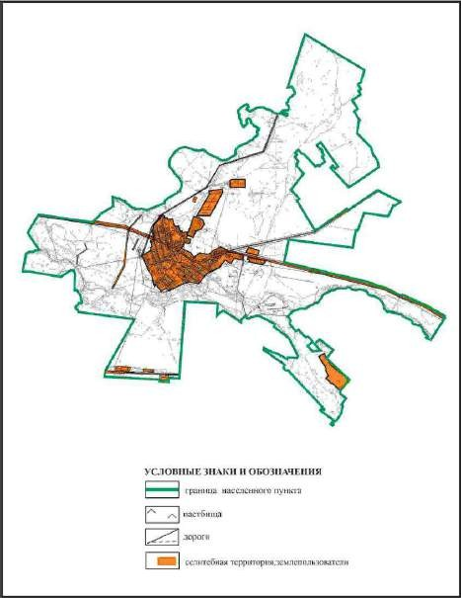

Приложение 10
к Плану по управлению
пастбищами и их использованию
по Бухар-Жыраускому району
на 2024-2028 годы
Схема с обозначением пастбищ, предназначенных для нужд населения по выпасу сельскохозяйственных животных личного подворья,в том числе общественных пастбищ, поселка Ботакара Бухар-Жырауского района

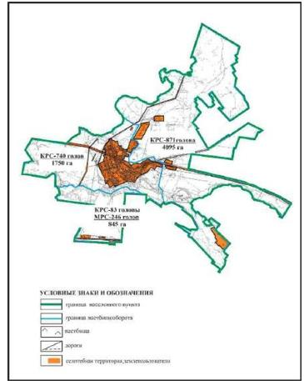

Приложение 11
к Плану по управлению
пастбищами и их использованию
по Бухар-Жыраускому району
на 2024-2028 годы
Схема с обозначением сервитутов для прогона сельскохозяйственных животных, скотопрогонных трасс и иных объектов пастбищной инфраструктуры, а также скотомогильников (биометрических ям), по поселку Ботакара Бухар-Жырауского района

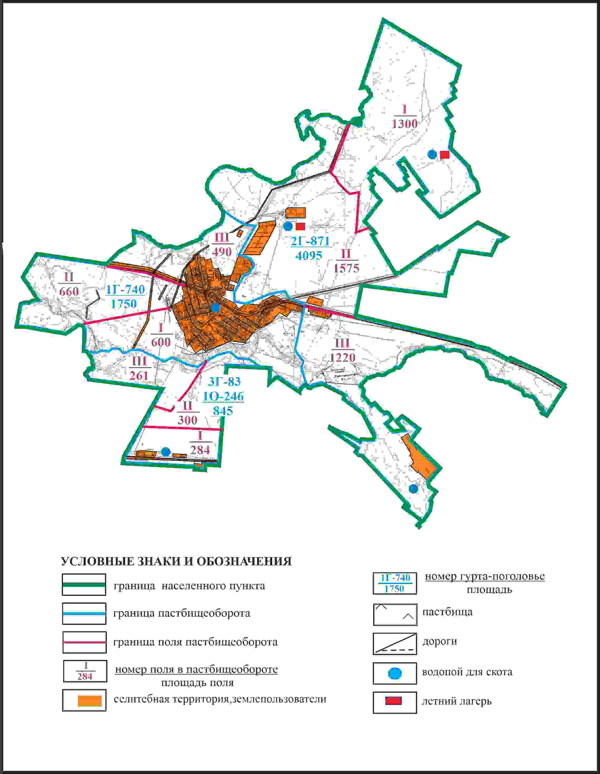

Приложение 12
к Плану по управлению
пастбищами и их использованию
по Бухар-Жыраускому району
на 2024-2028 годы
Схема доступа пастбищепользователей к водоисточникам в границах поселка Ботакара Бухар-Жырауского района

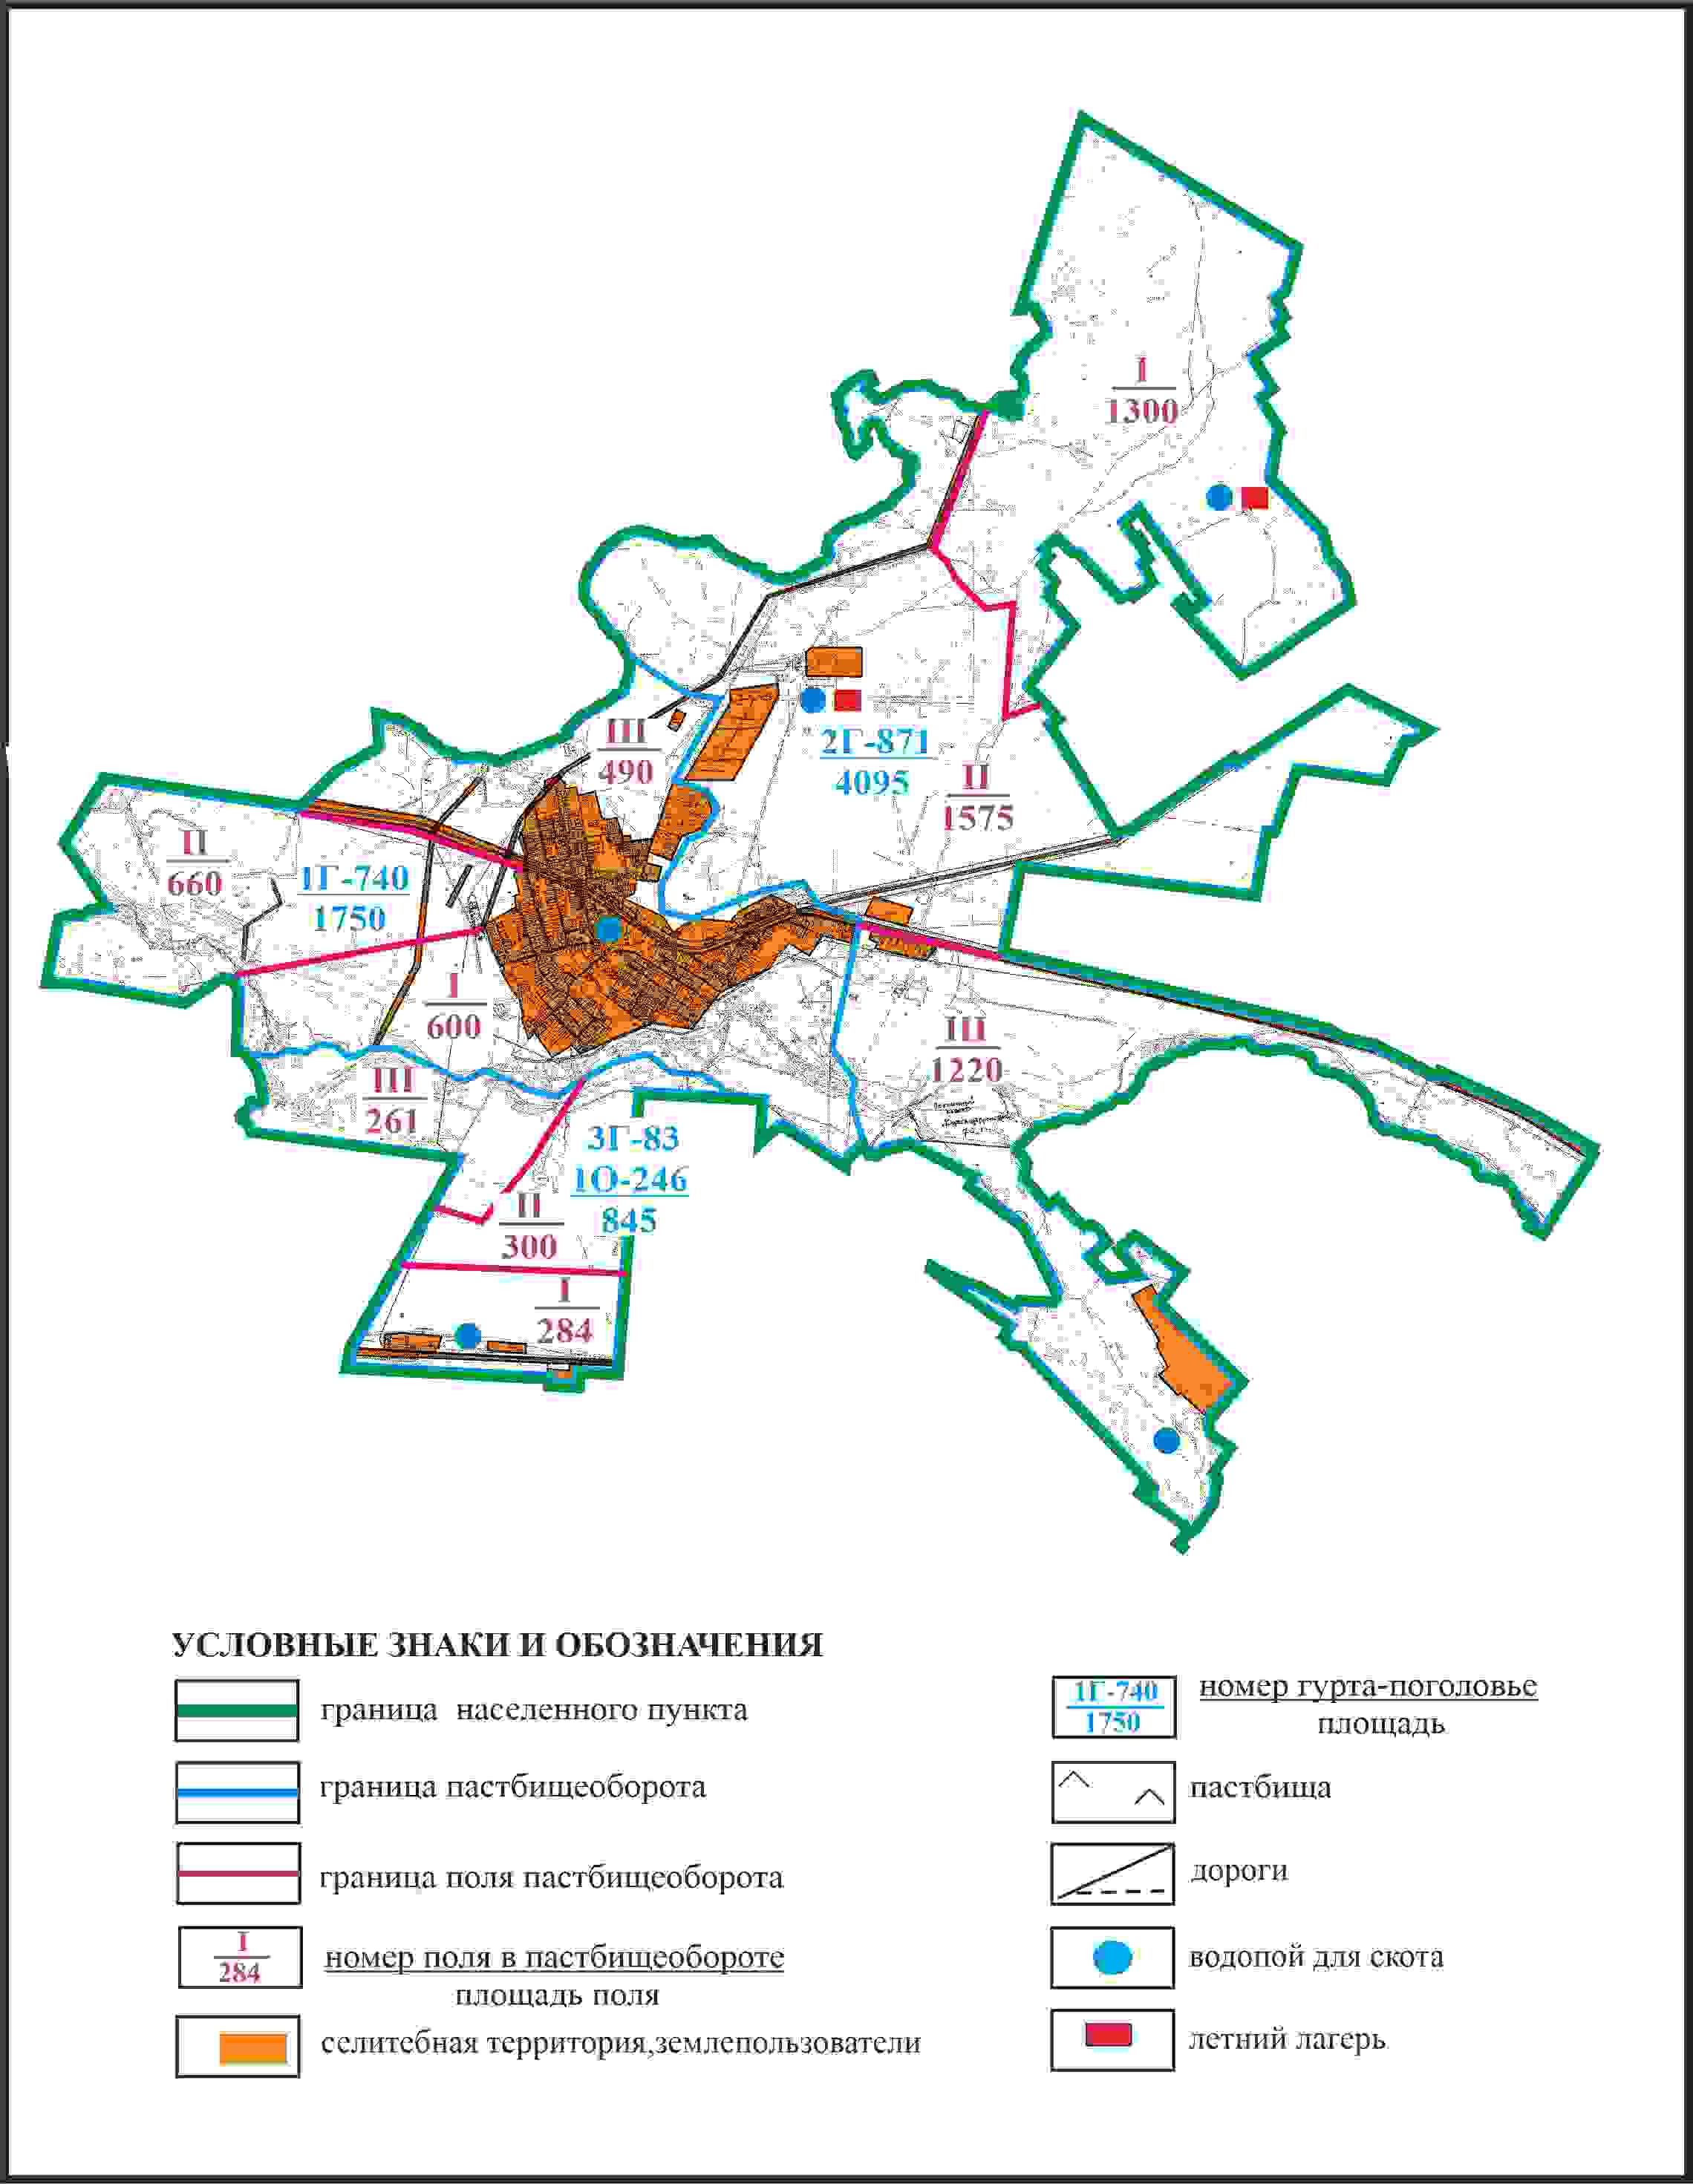

Приложение 13
к Плану по управлению
пастбищами и их использованию
по Бухар-Жыраускому району
на 2024-2028 годы
Схема с обозначением пастбищ, которые могут быть представлены в землепользование пастбищепользователям поселка Ботакара Бухар-Жырауского района (чересполосный земельный участок)

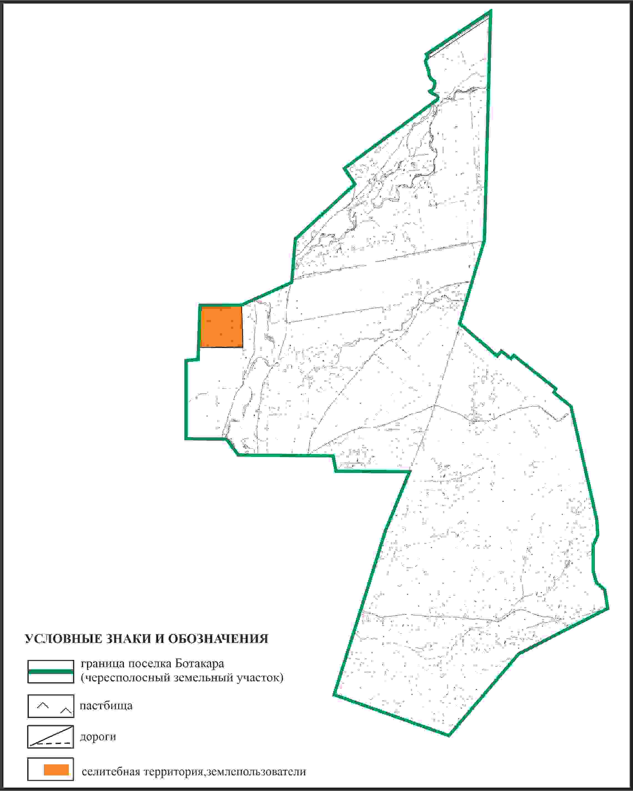

Приложение 14
к Плану по управлению
пастбищами и их использованию
по Бухар-Жыраускому району
на 2024-2028 годы
Схема с обозначением сервитутов для прогона сельскохозяйственных животных, скотопрогонных трасс и иных объектов пастбищной инфраструктуры, а также скотомогильников (биометрических ям), поселка Ботакара Бухар-Жырауского района (чересполосный земельный участок)

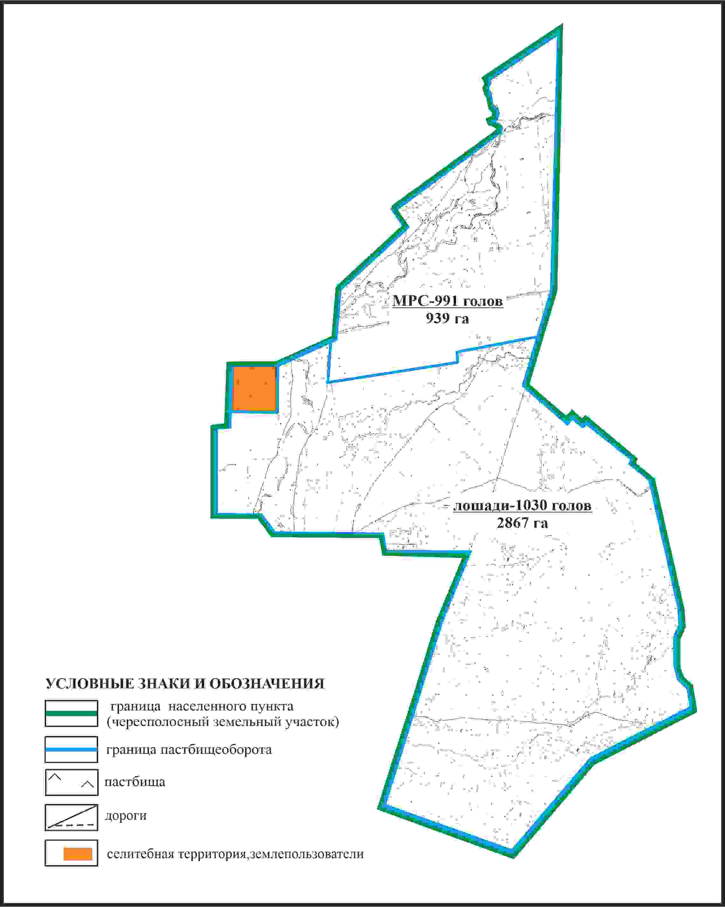

Приложение 15
к Плану по управлению
пастбищами и их использованию
по Бухар-Жыраускому району
на 2024-2028 годы
Схема доступа к водоисточникам в границах поселка Ботакара Бухар-Жырауского района (чересполосный земельный участок)

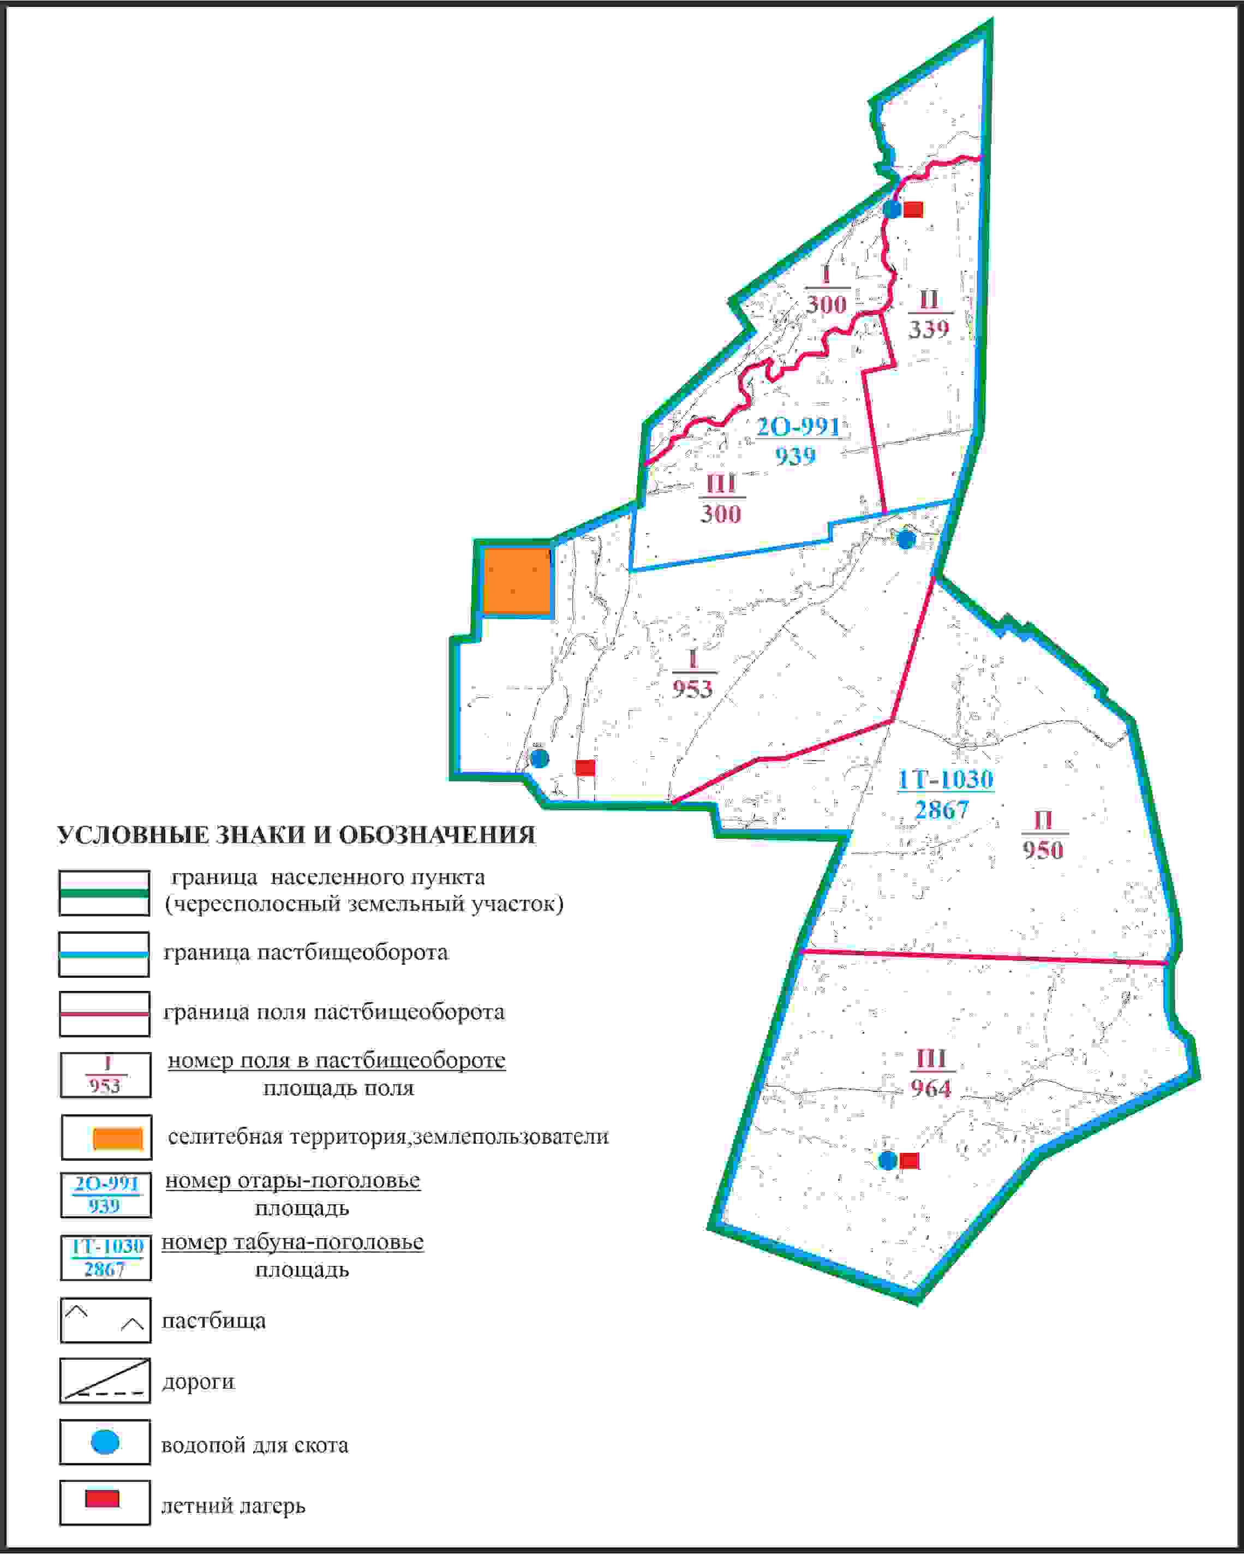

Приложение 16
к Плану по управлению
пастбищами и их использованию
по Бухар-Жыраускому району
на 2024-2028 годы
Схема расположения пастбищ на территории поселка Кушокы Бухар-Жырауского района

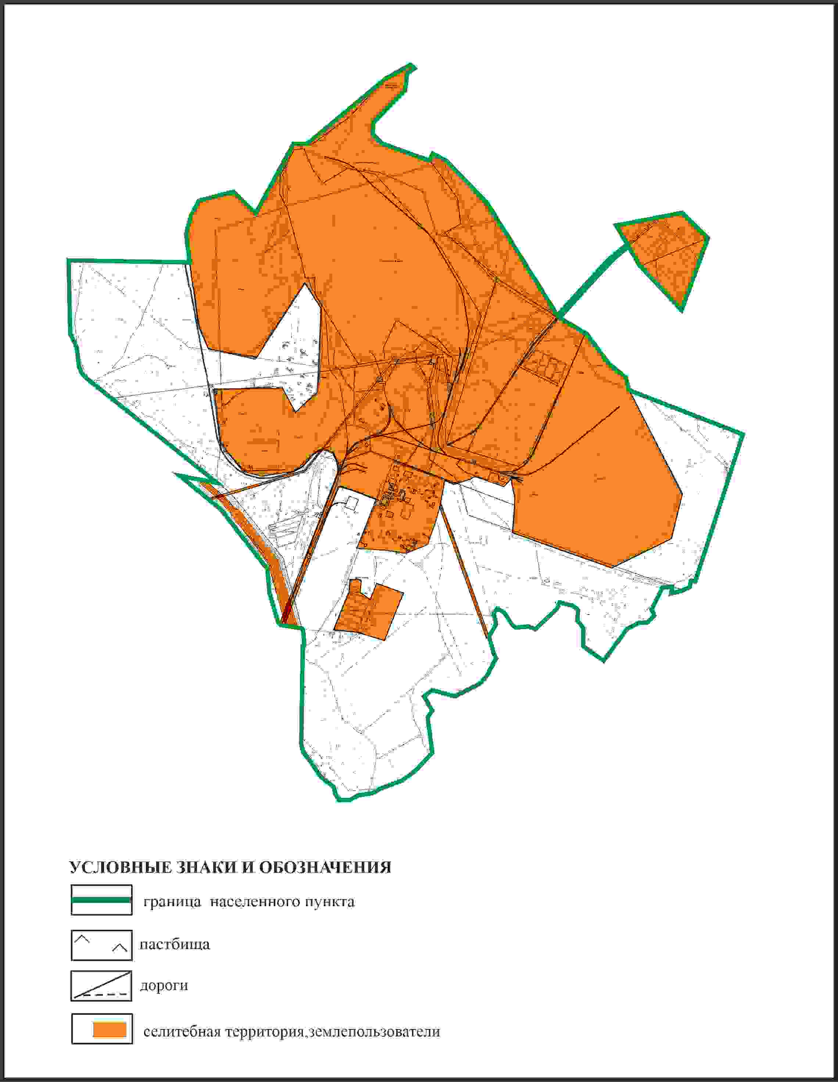

Приложение 17
к Плану по управлению
пастбищами и их использованию
по Бухар-Жыраускому району
на 2024-2028 годы
Схема с обозначением пастбищ, предназначенных для нужд населения по выпасу сельскохозяйственных животных личного подворья, в том числе общественных пастбищ, поселка Кушокы Бухар-Жырауского района

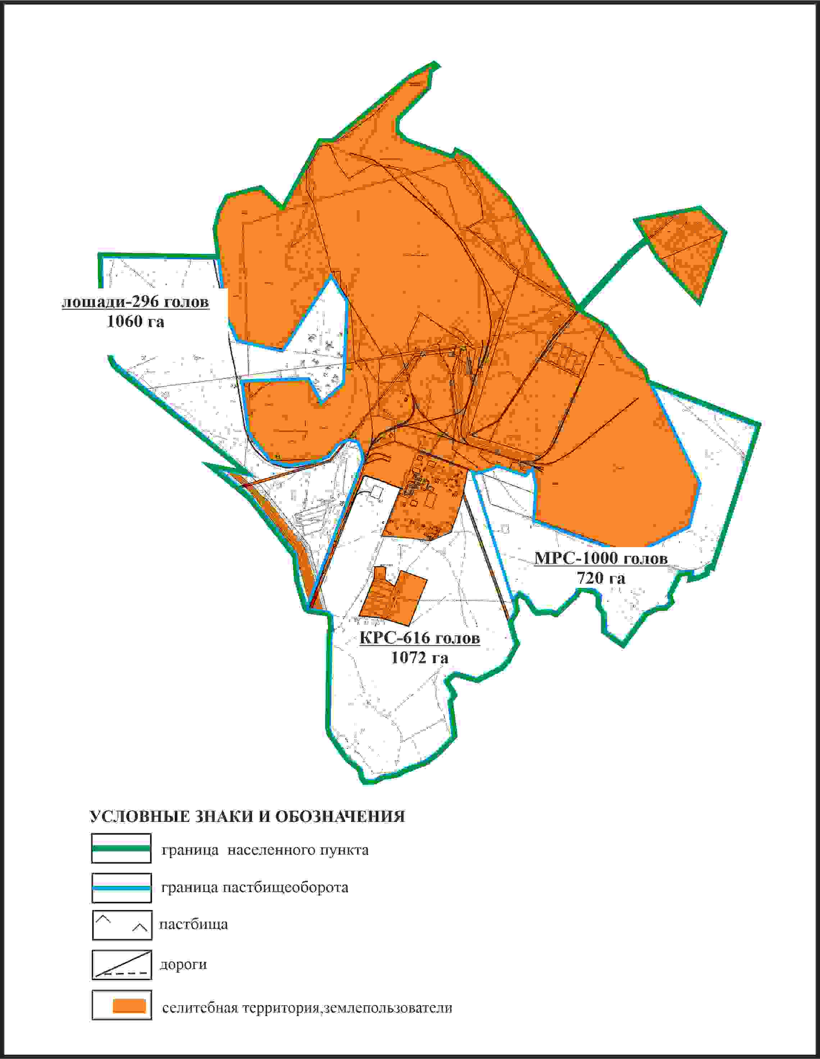

Приложение 18
к Плану по управлению
пастбищами и их использованию
по Бухар-Жыраускому району
на 2024-2028 годы
Схема с обозначением сервитутов для прогона сельскохозяйственных животных, скотопрогонных трасс и иных объектов пастбищной инфраструктуры, а также скотомогильников (биометрических ям), поселка Кушокы Бухар-Жырауского района

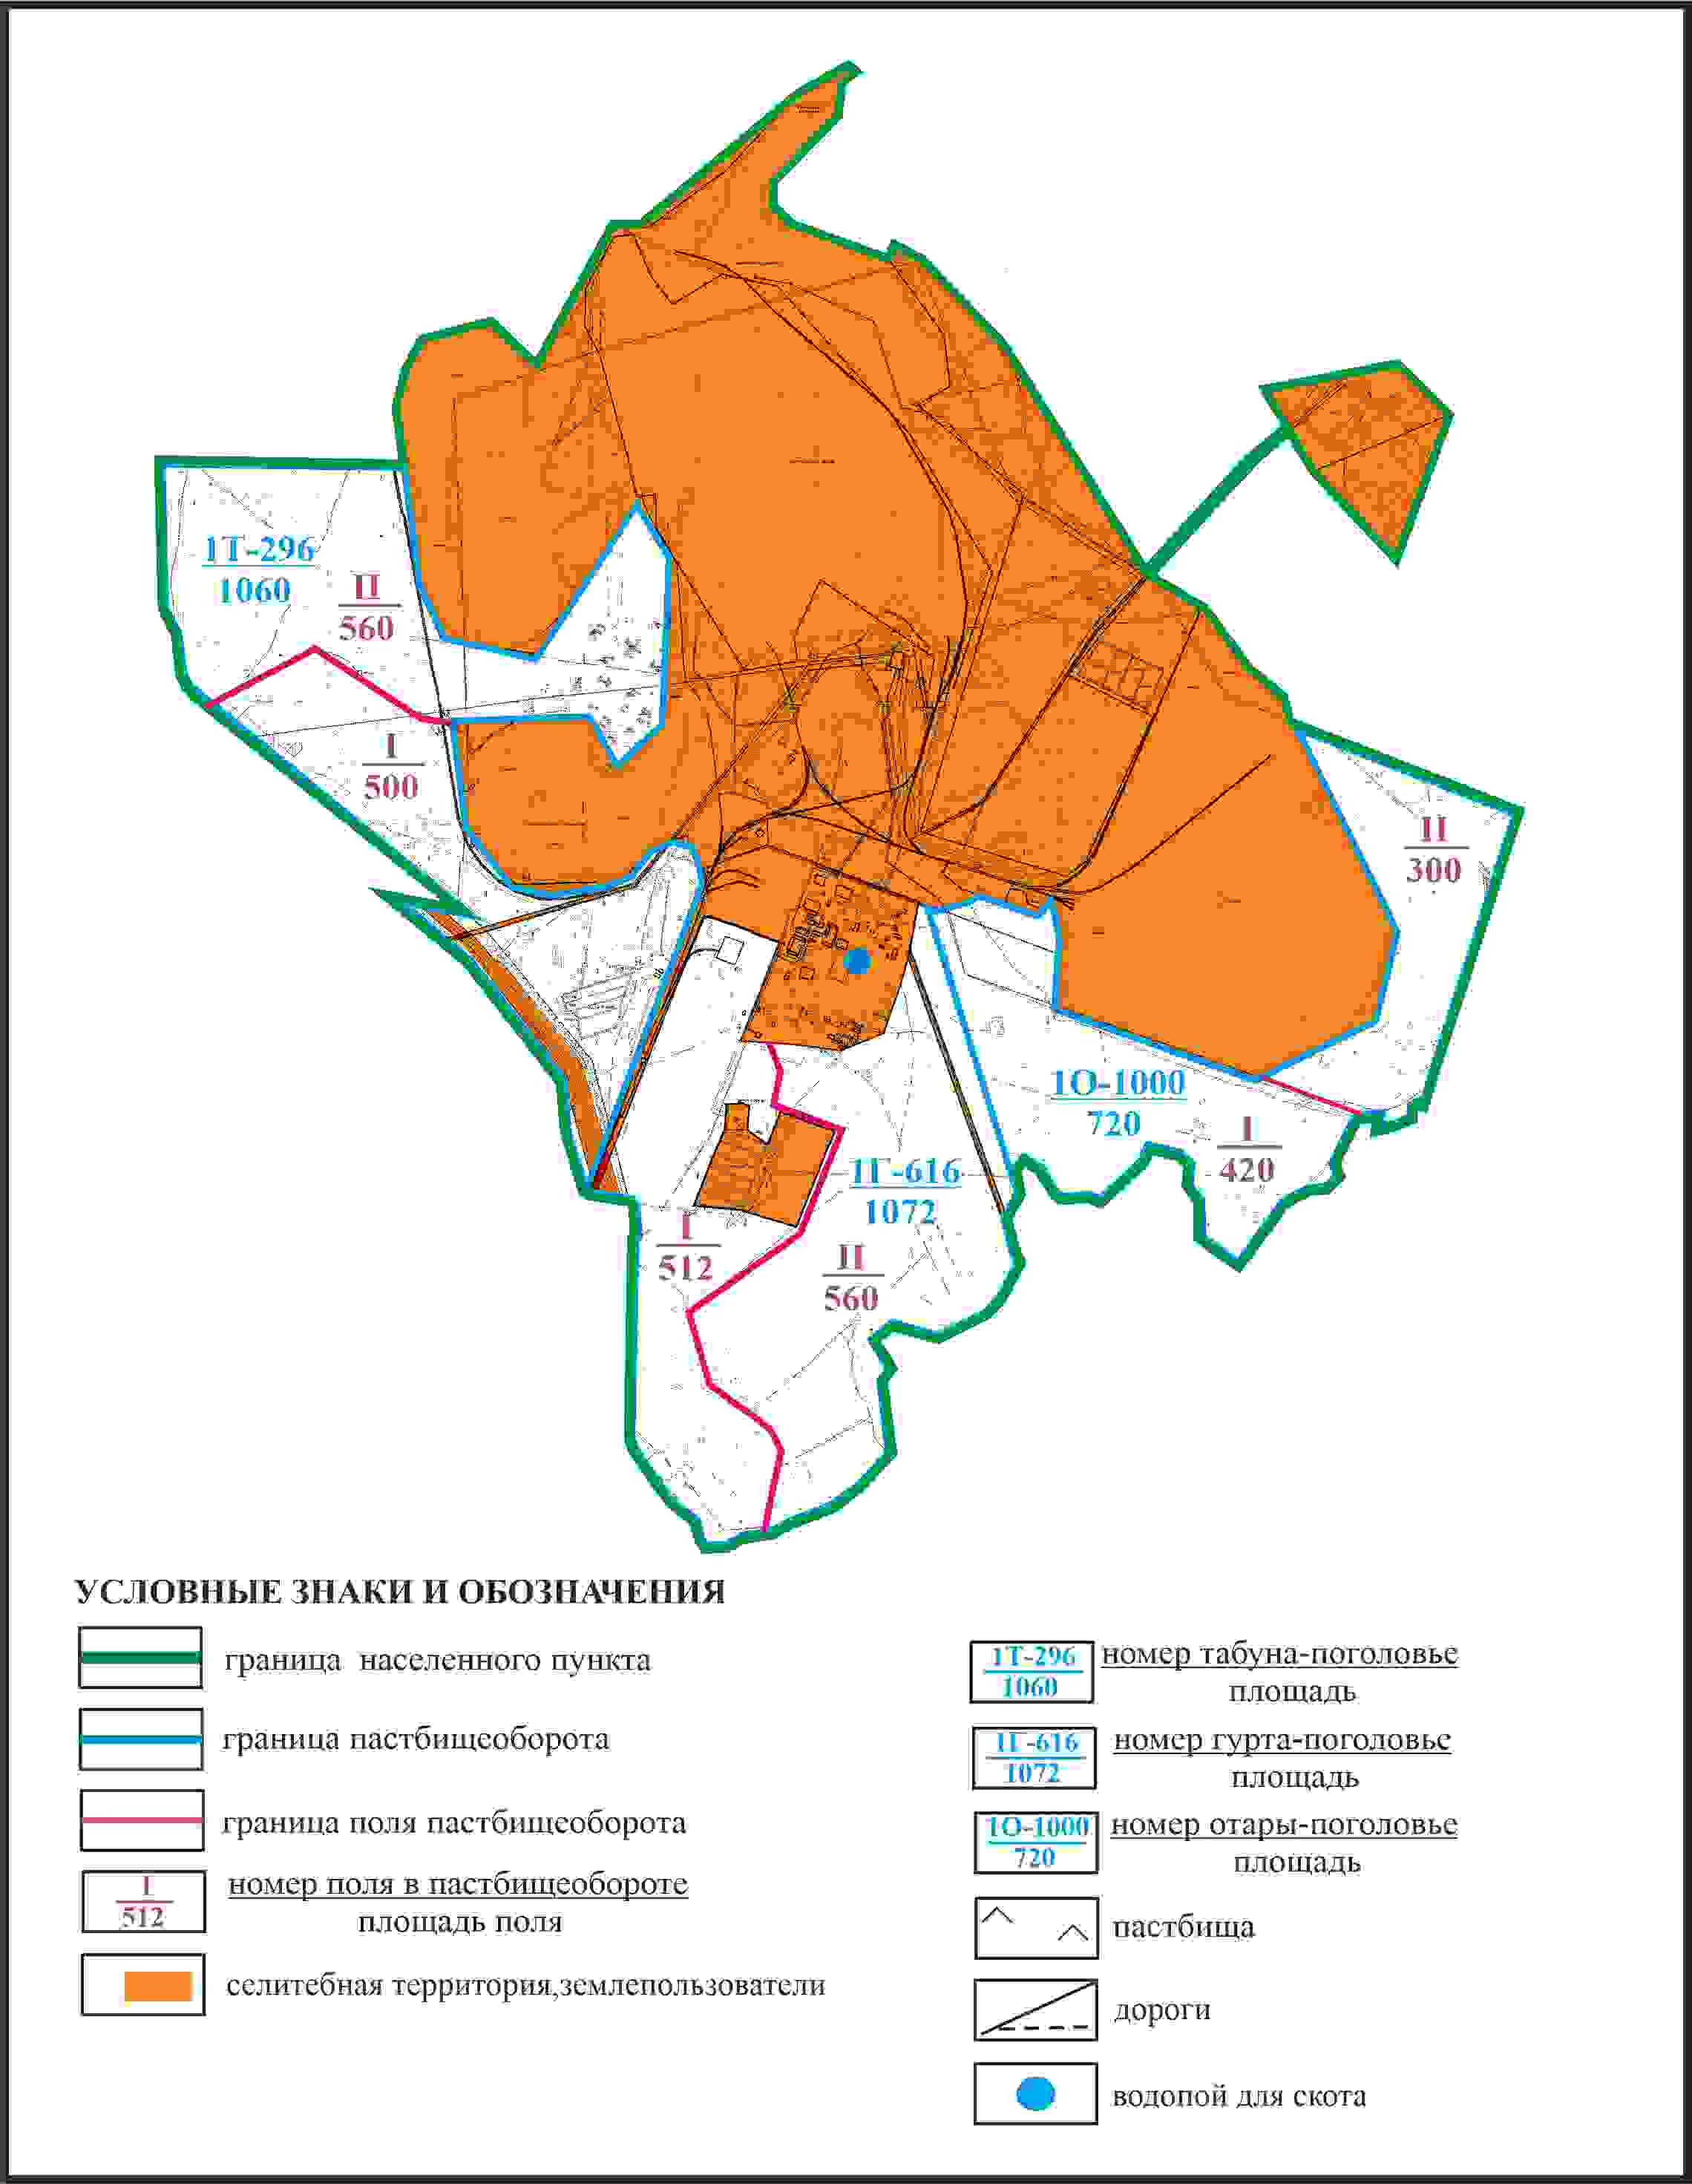

Приложение 19
к Плану по управлению
пастбищами и их использованию
по Бухар-Жыраускому району
на 2024-2028 годы
Схема доступа к водоисточникам поселка Кушокы Бухар-Жырауского района

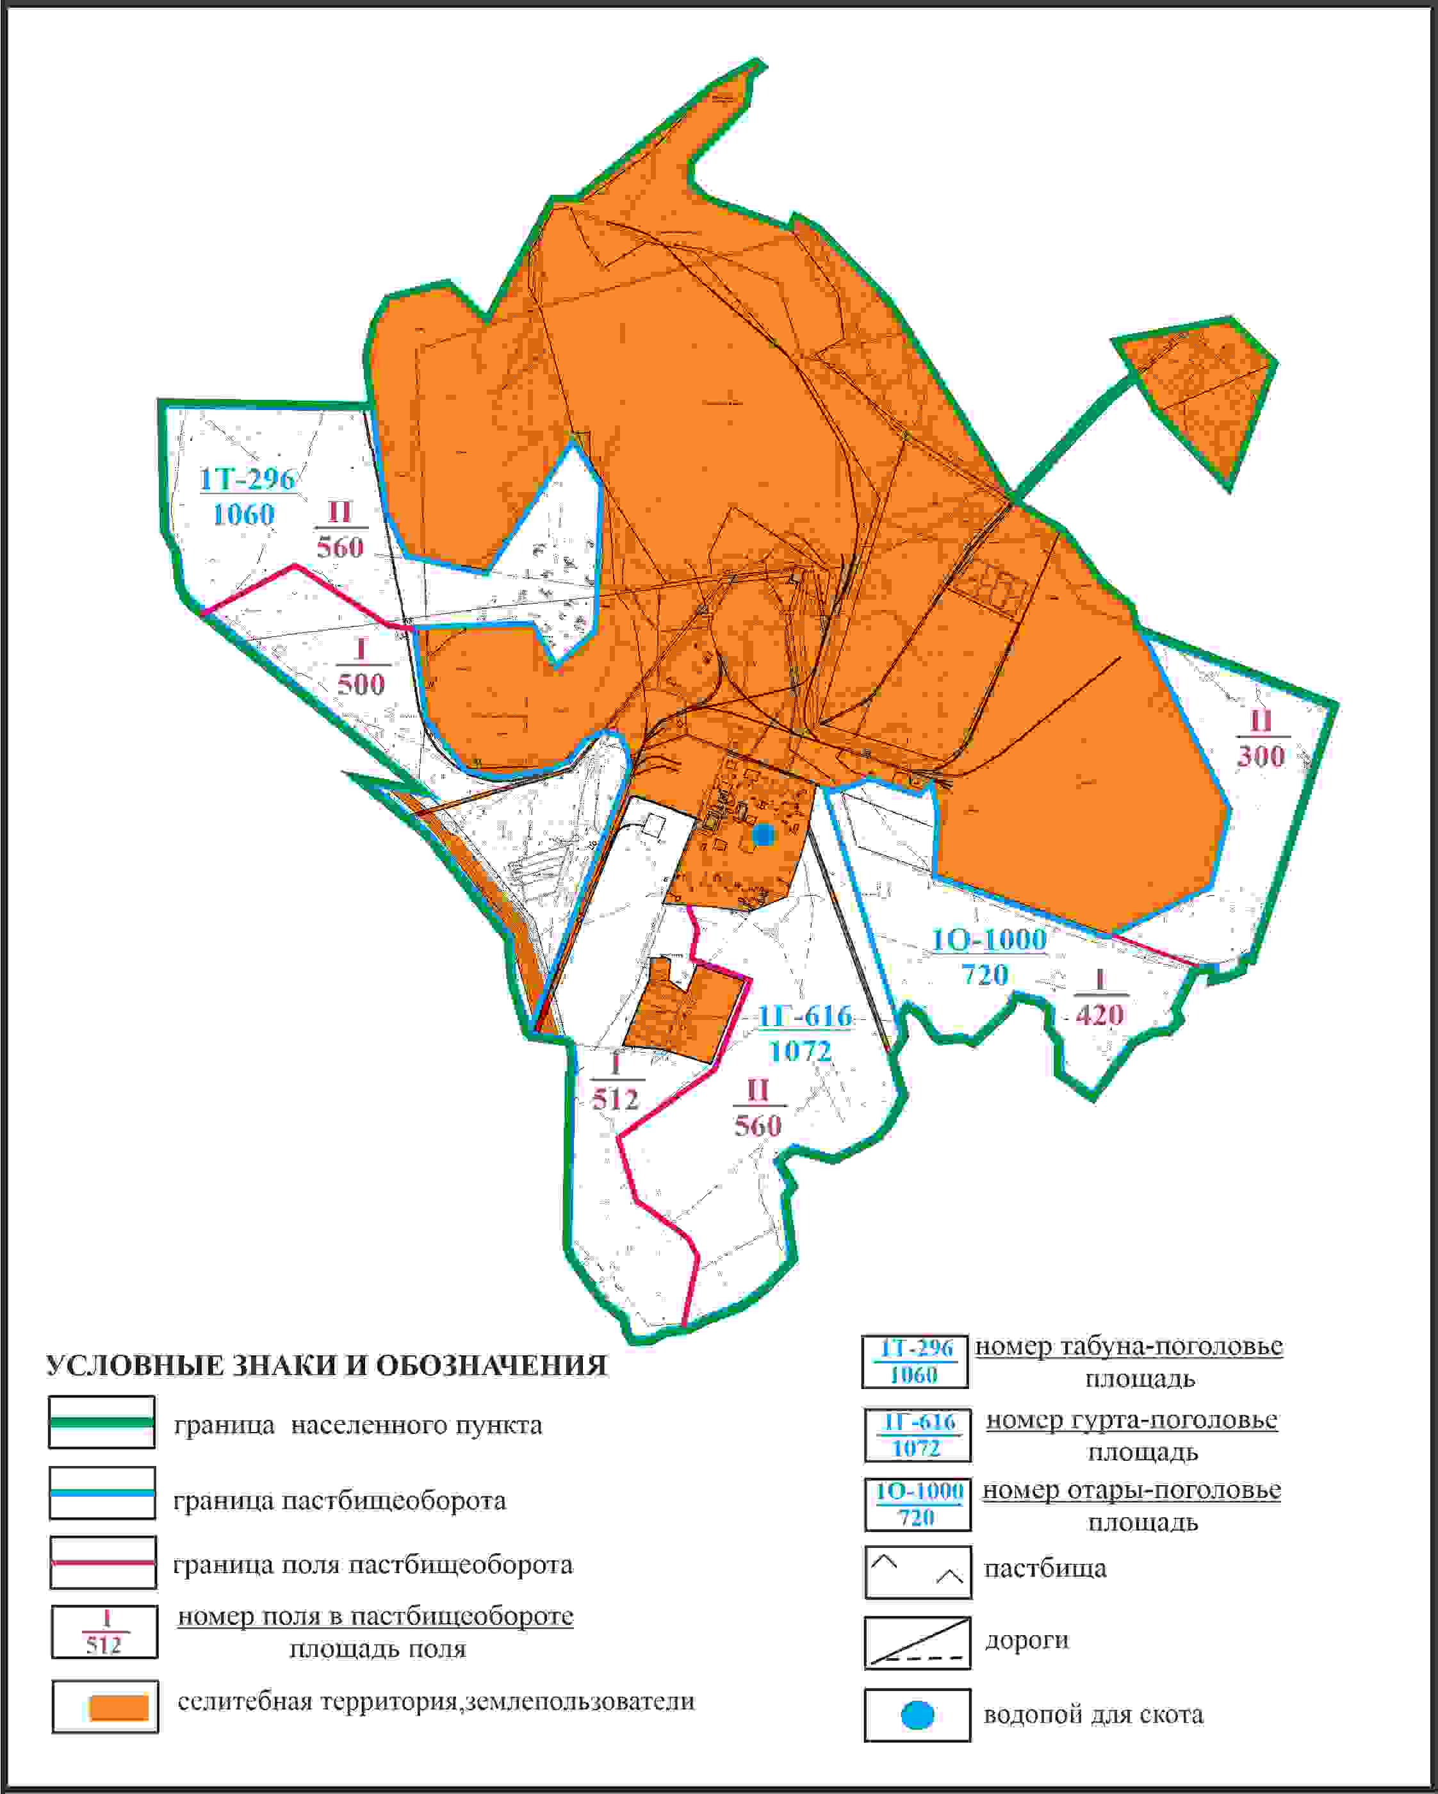

Приложение 20
к Плану по управлению
пастбищами и их использованию
по Бухар-Жыраускому району
на 2024-2028 годы
Схема с обозначением пастбищ, которые могут быть предоставлены в землепользование пастбищепользователям поселка Кушокы Бухар-Жырауского района (чересполосный земельный участок)

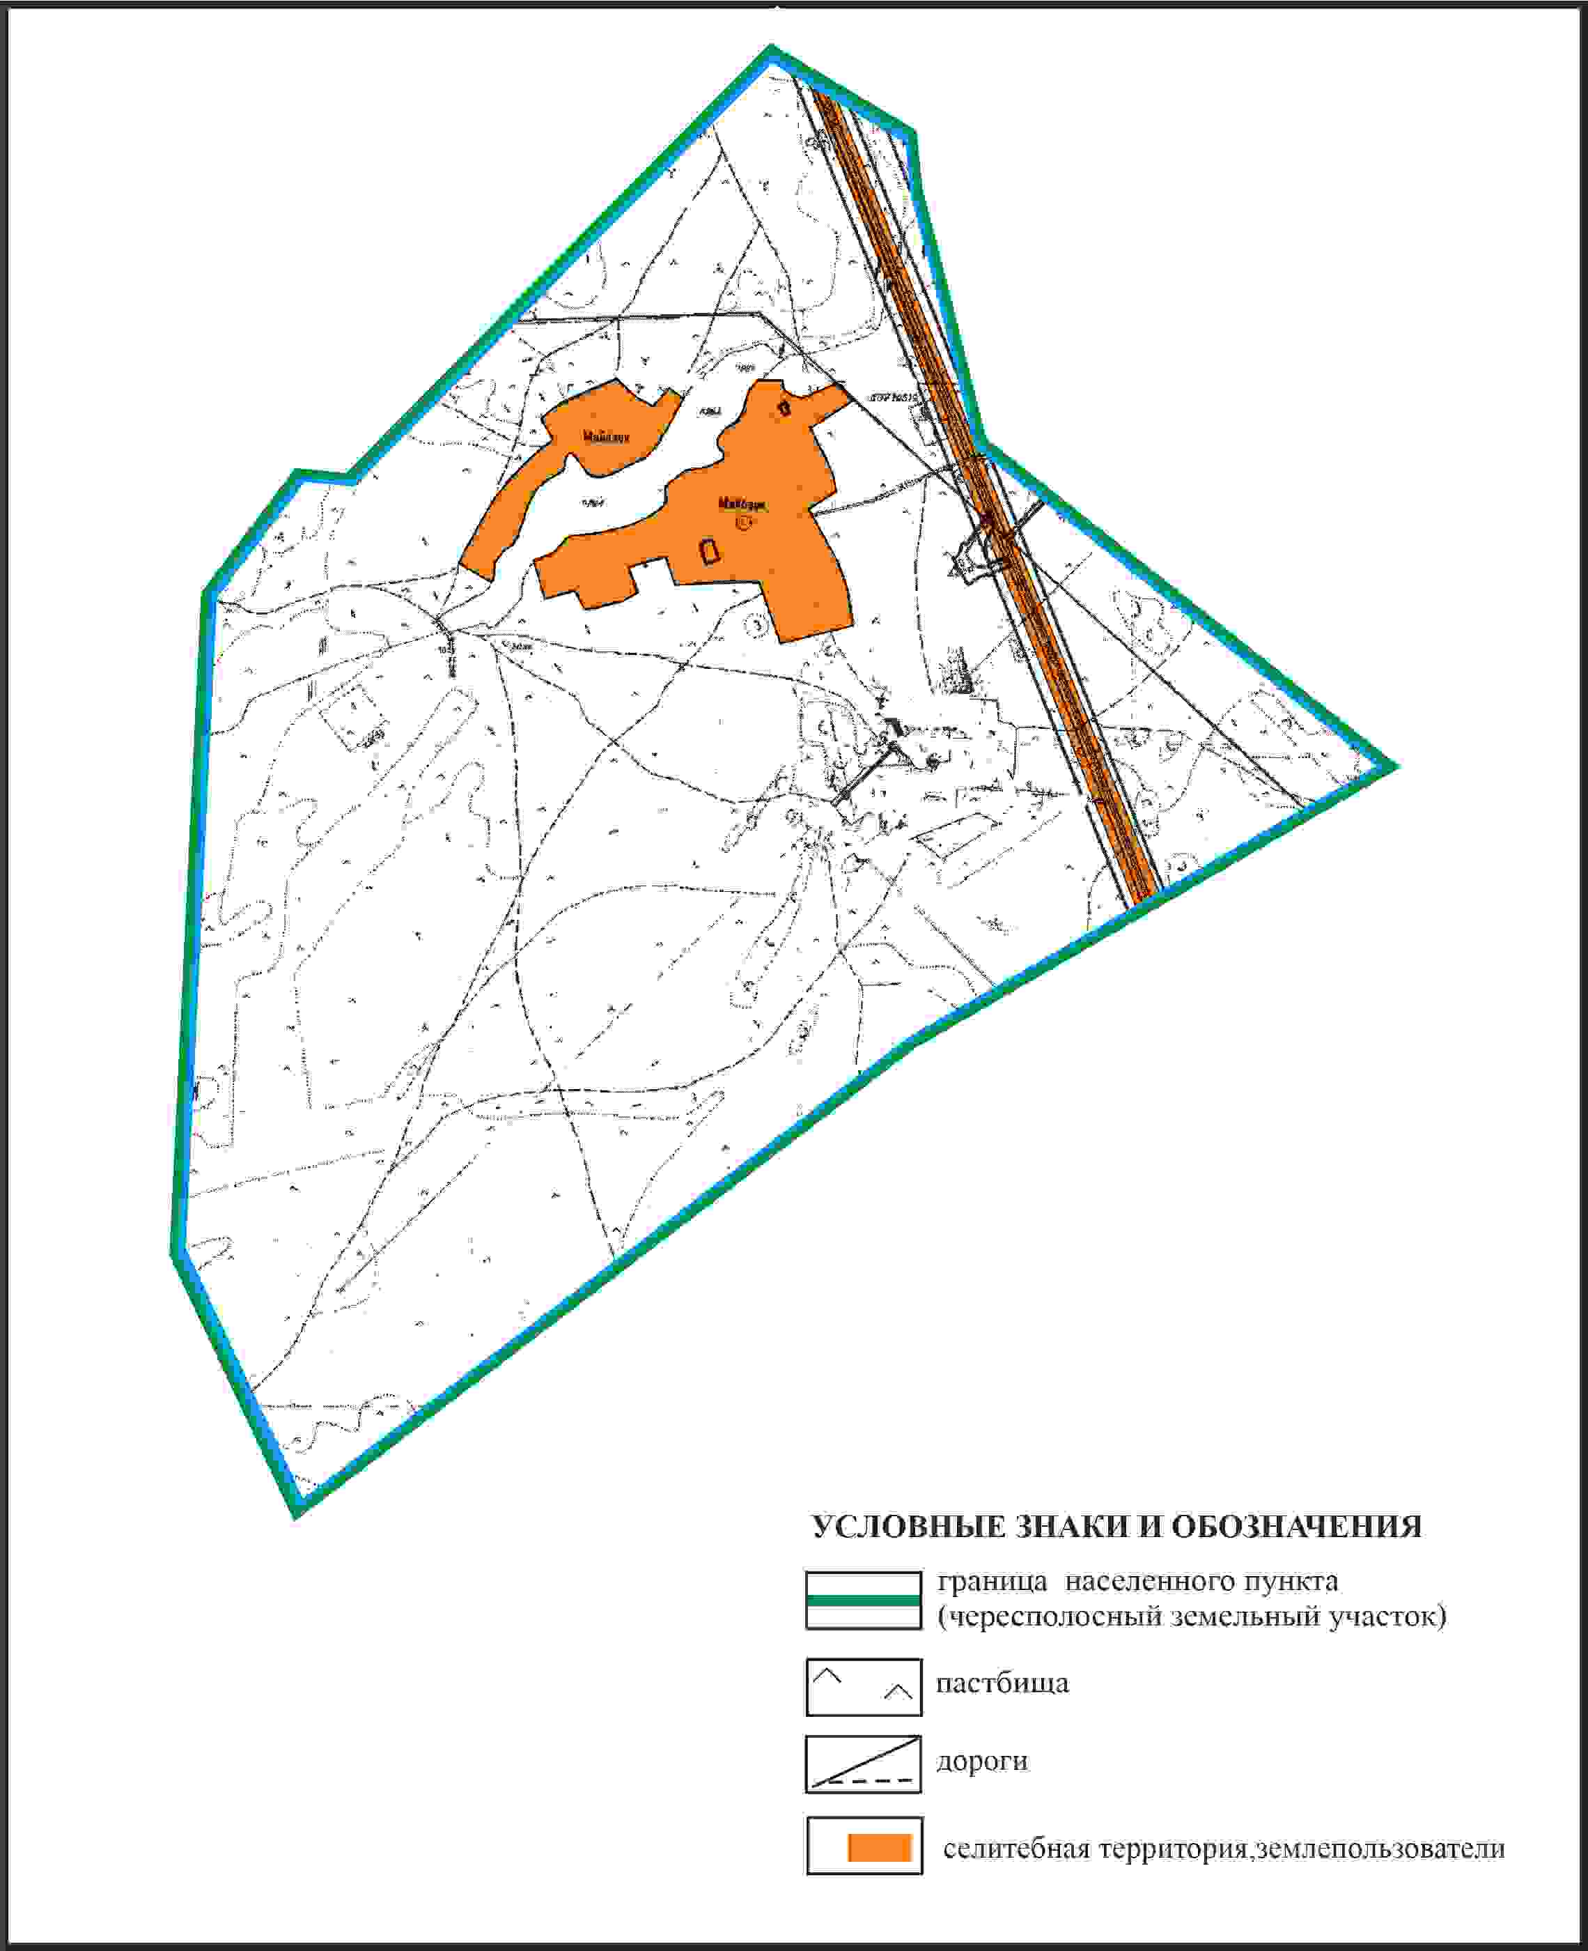

Приложение 21
к Плану по управлению
пастбищами и их использованию
по Бухар-Жыраускому району
на 2024-2028 годы
Схема с обозначением сервитутов для прогона сельскохозяйственных животных, скотопрогонных трасс и иных объектов пастбищной инфраструктуры, а также скотомогильников (биометрических ям), поселка Кушокы Бухар-Жырауского района (чересполосный земельный участок)

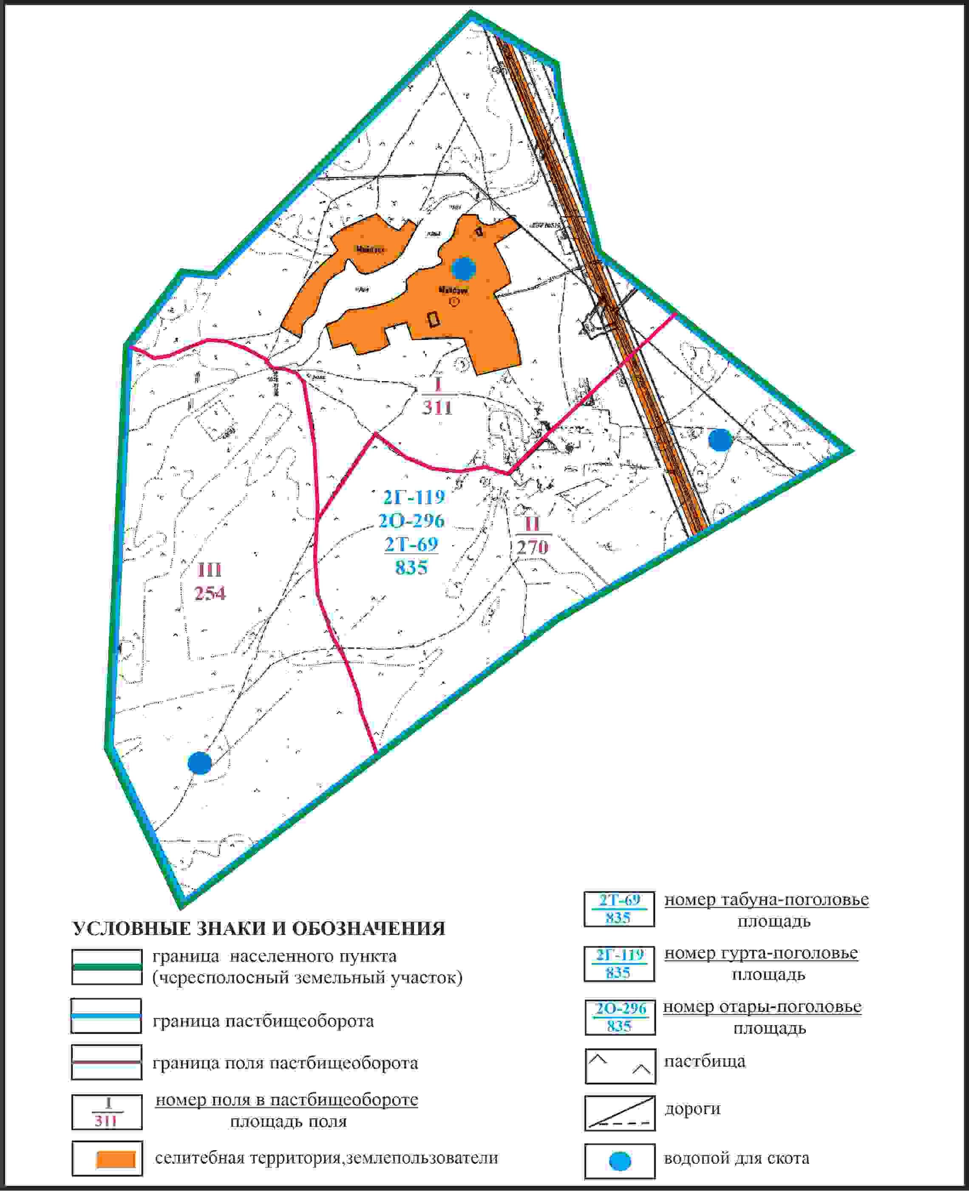

Приложение 22
к Плану по управлению
пастбищами и их использованию
по Бухар-Жыраускому району
на 2024-2028 годы
Схема доступа к водоисточникам поселка Кушокы Бухар-Жырауского района (чересполосный земельный участок)

Приложение 23
к Плану по управлению
пастбищами и их использованию
по Бухар-Жыраускому району
на 2024-2028 годы
Схема расположения пастбищ на территории поселка Габидена Мустафина Бухар-Жырауского района

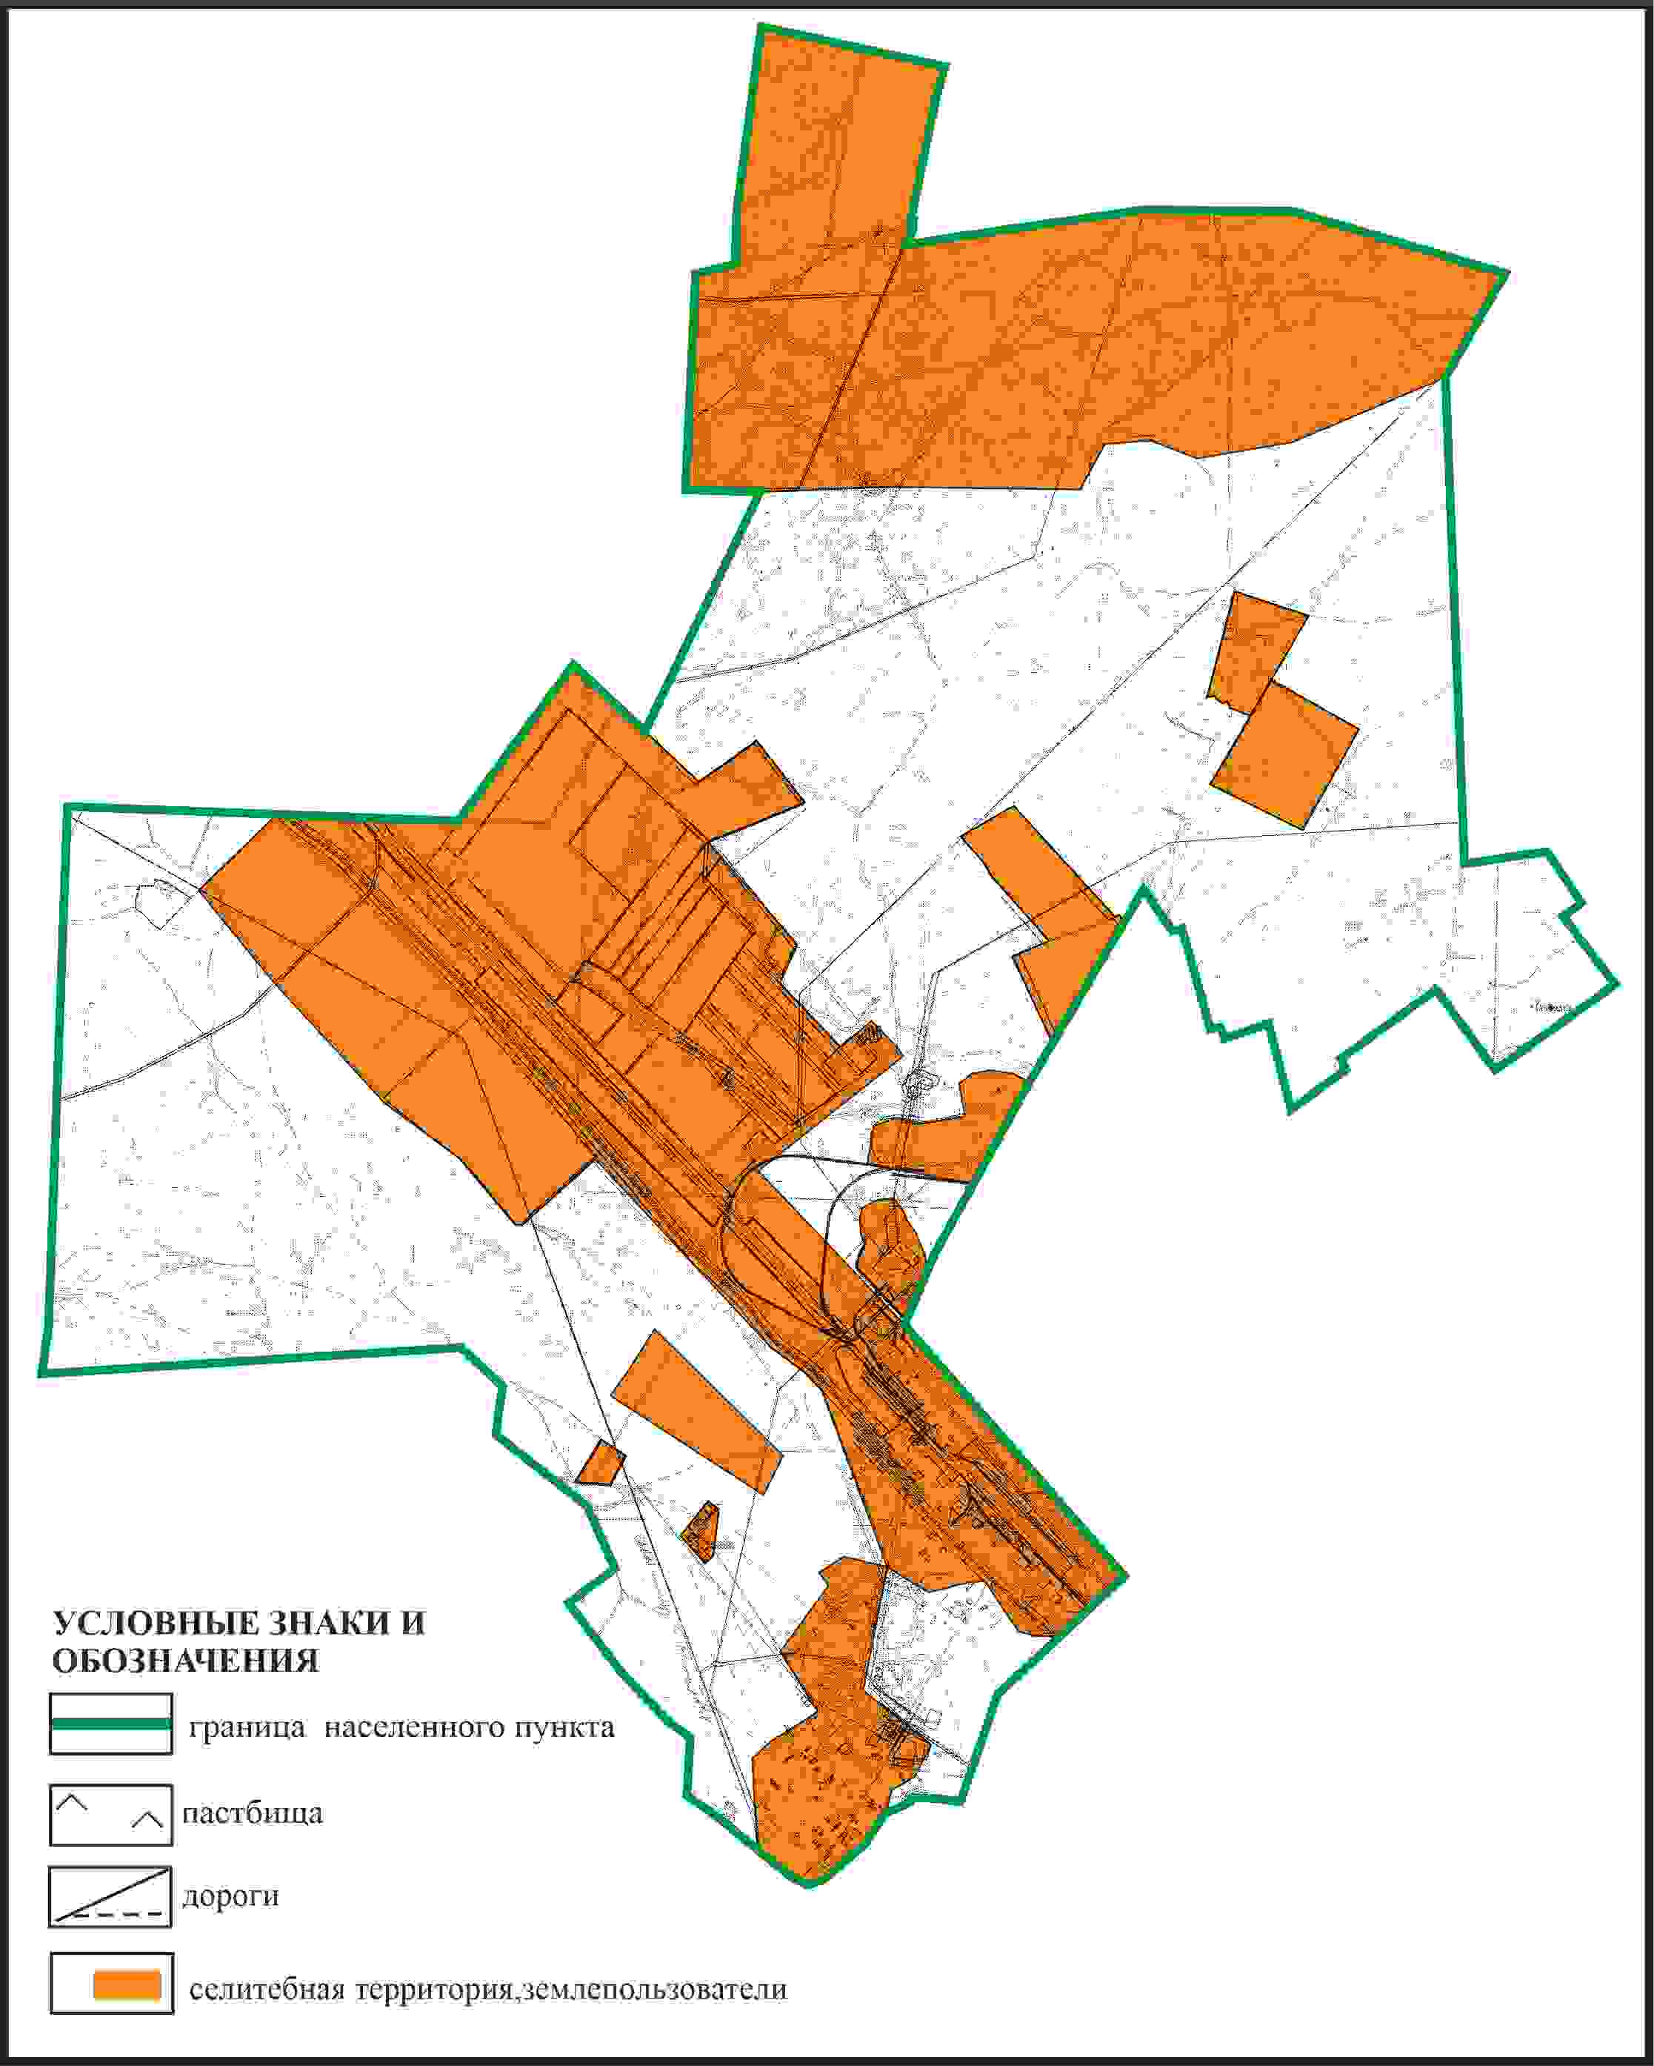

Приложение 24
к Плану по управлению
пастбищами и их использованию
по Бухар-Жыраускому району
на 2024-2025 годы
Схема с обозначением пастбищ, предназначенных для нужд населения по выпасу сельскохозяйственных животных личного подворья, в том числе общественных пастбищ, поселка Габидена Мустафина Бухар-Жырауского района

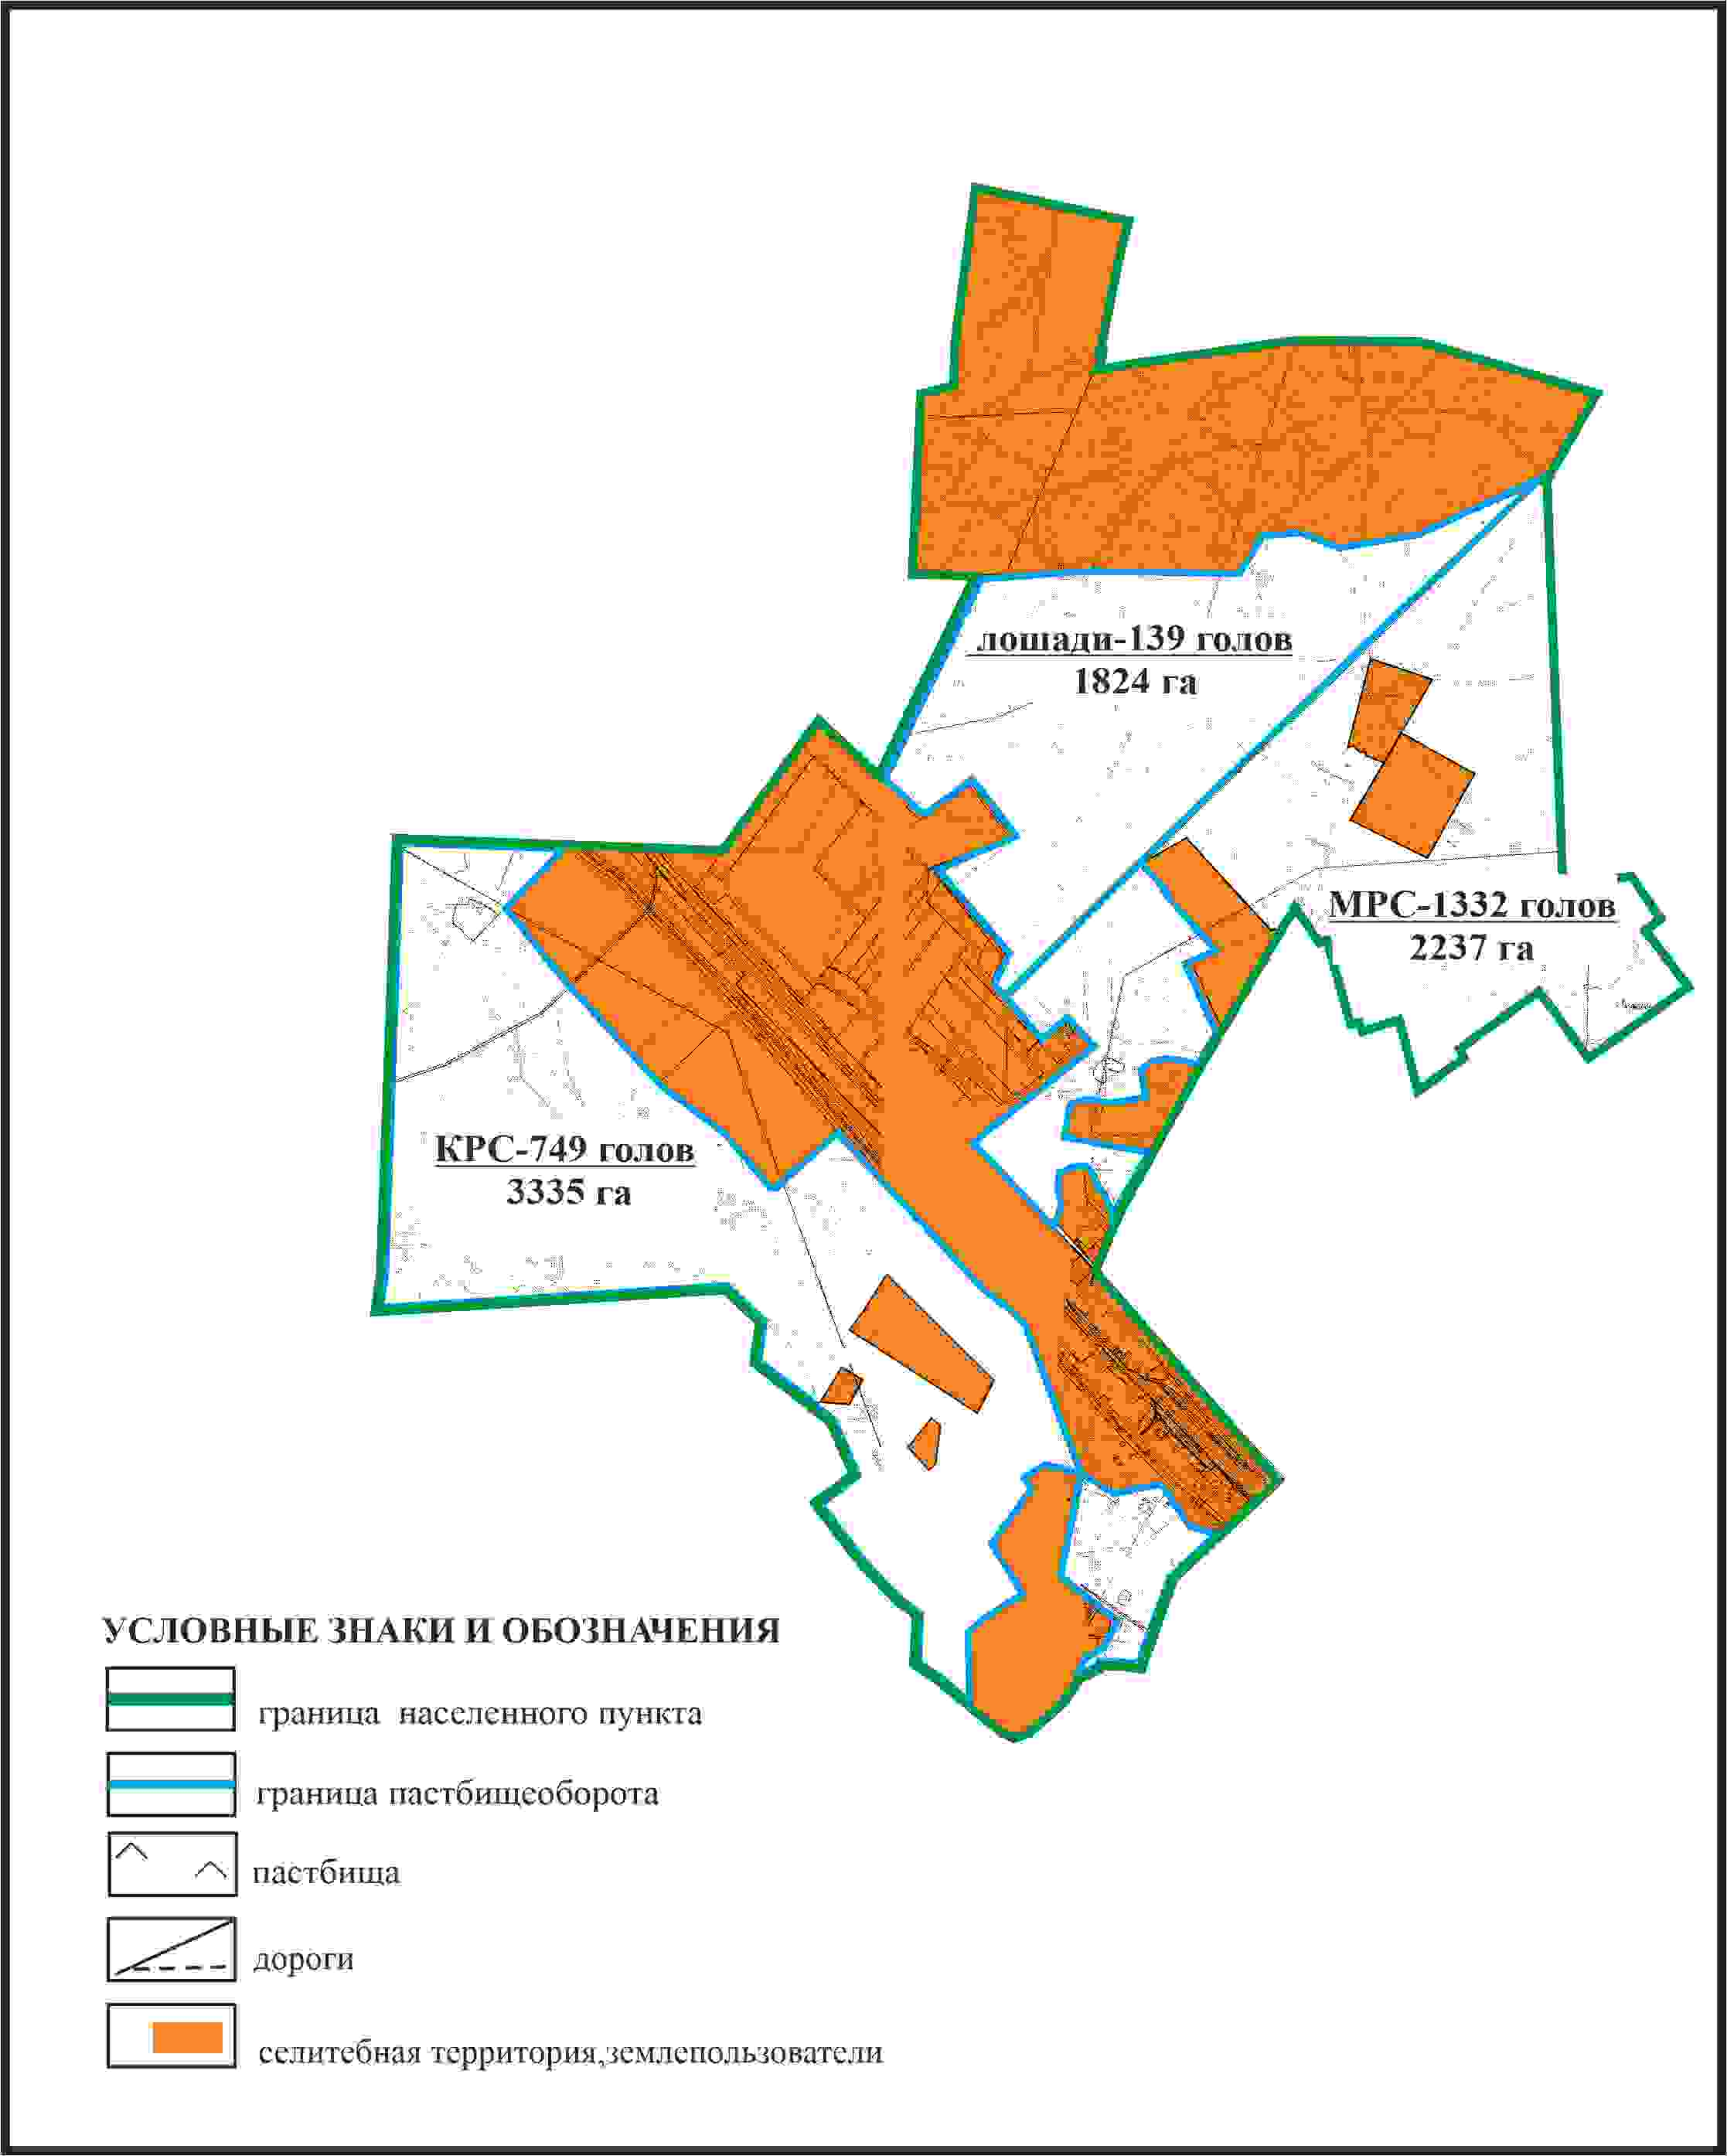

Приложение 25
к Плану по управлению
пастбищами и их использованию
по Бухар-Жыраускому району
на 2024-2028 годы
Схема с обозначением сервитутов для прогона сельскохозяйственных животных, скотопрогонных трасс и иных объектов пастбищной инфраструктуры, а также скотомогильников (биометрических ям), поселка Габидена Мустафина Бухар-Жырауского района

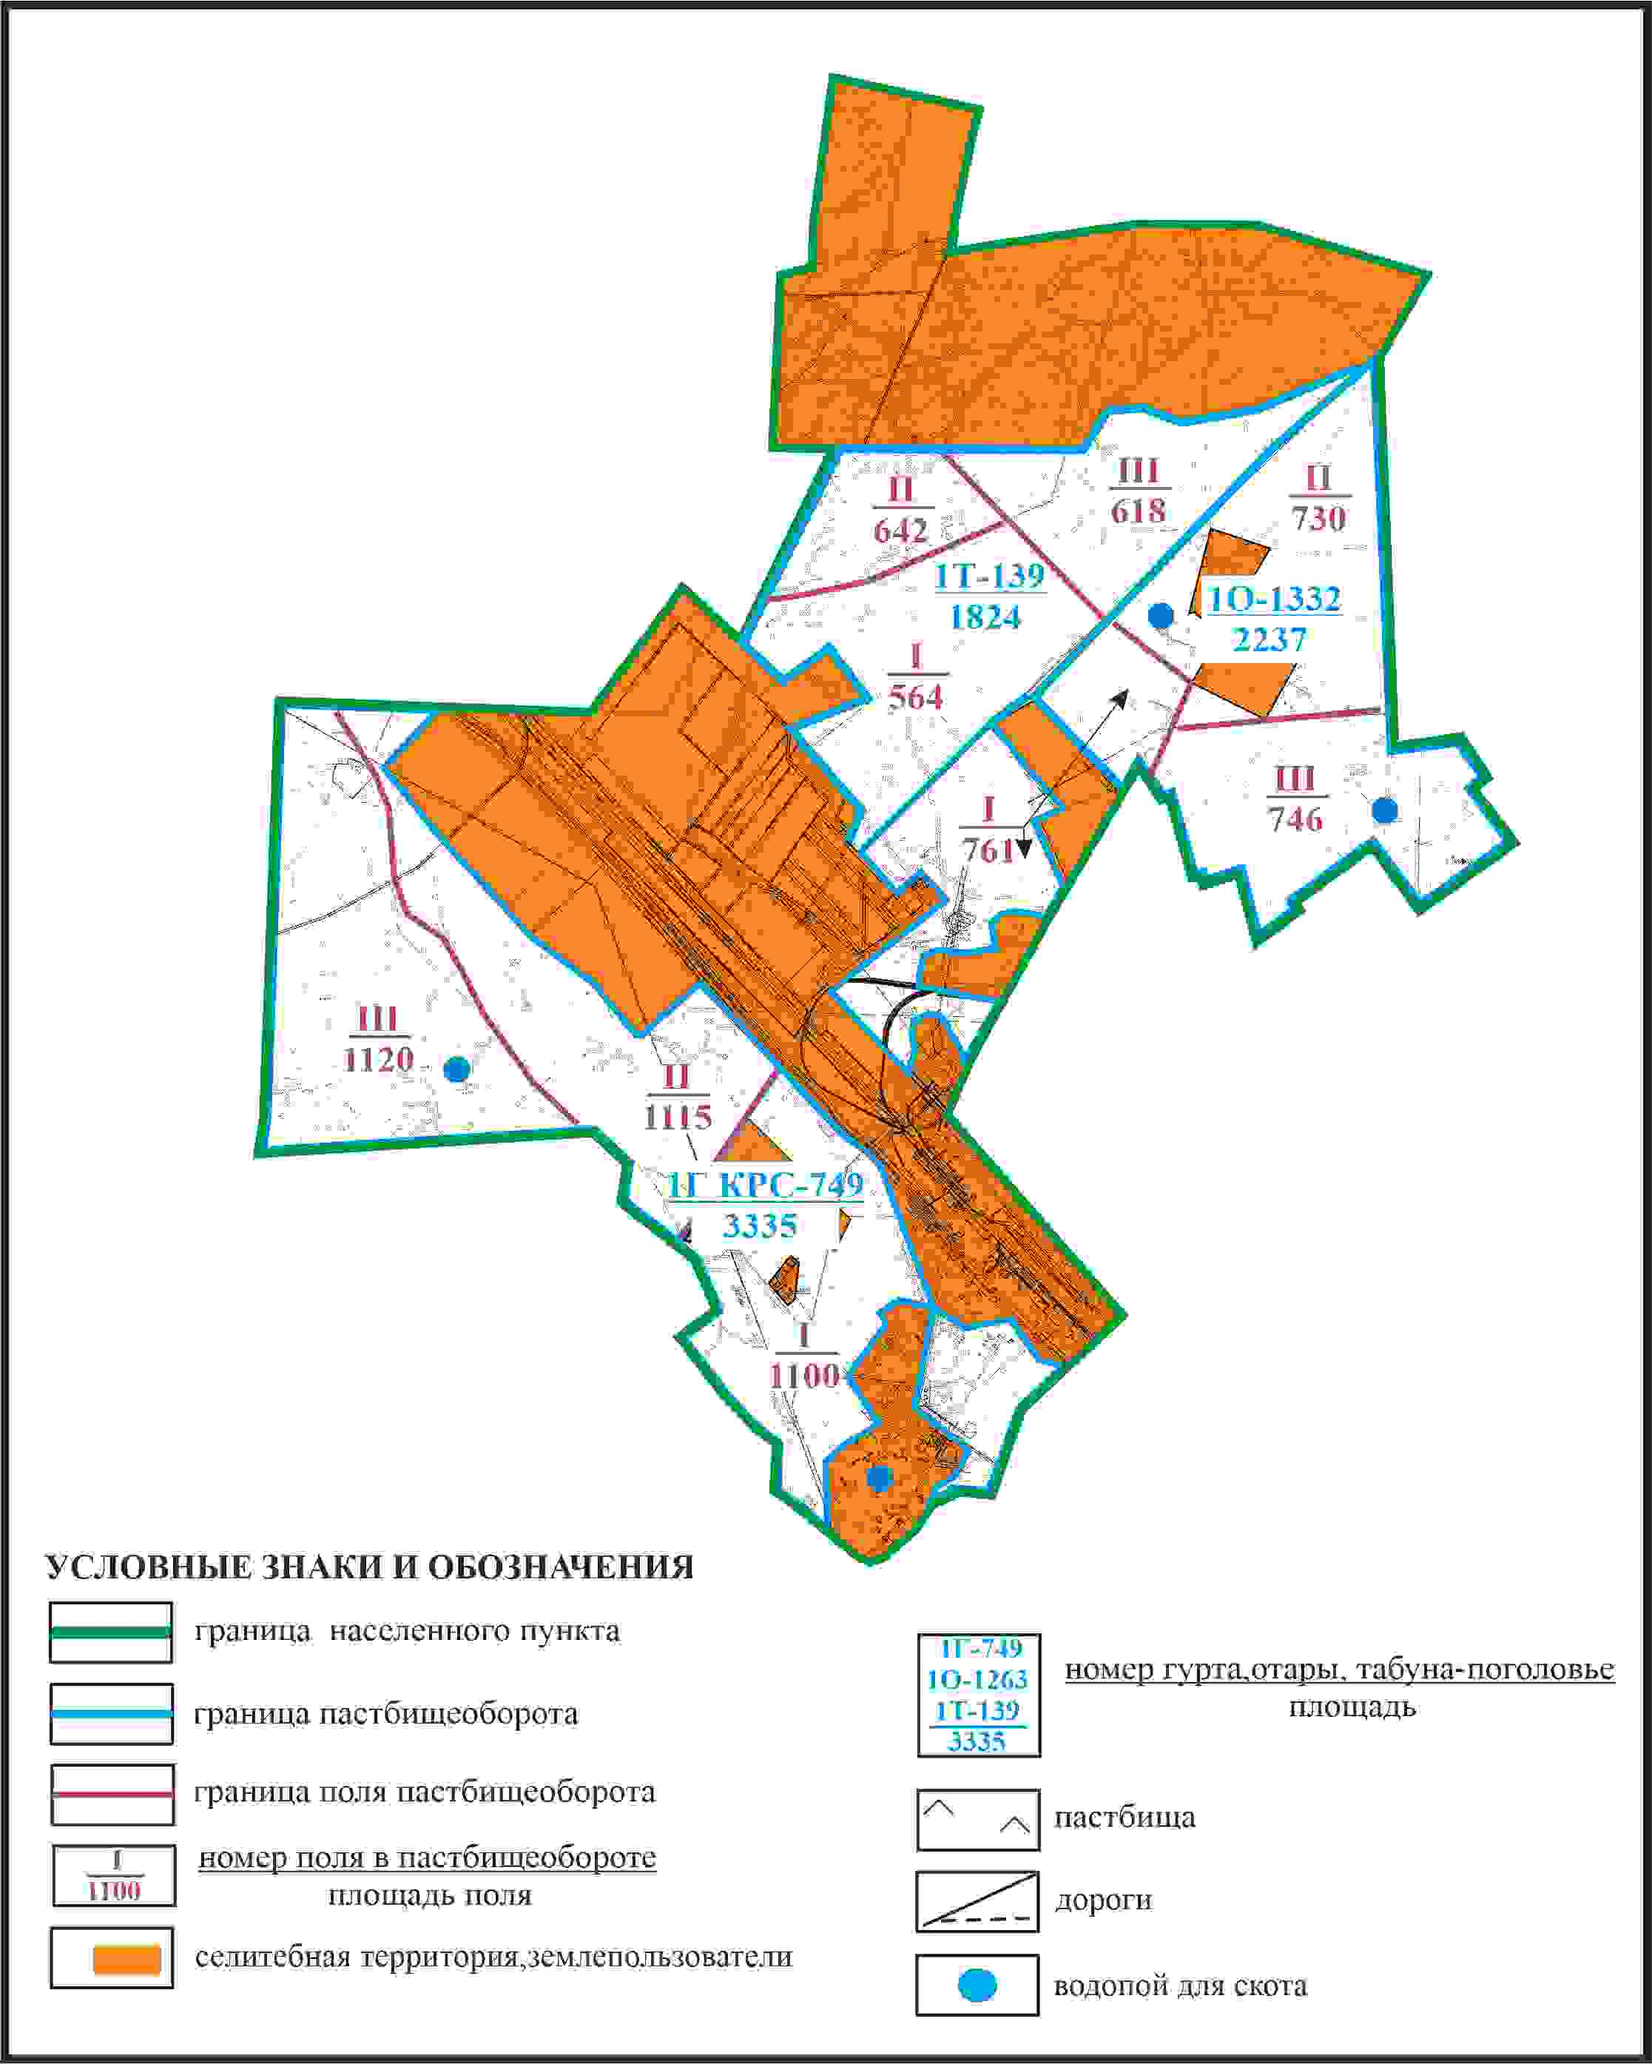

Приложение 26
к Плану по управлению
пастбищами и их использованию
по Бухар-Жыраускому району
на 2024-2028 годы
Схема доступа к водоисточникам поселка Габидена Мустафина Бухар-Жырауского района

Приложение 27
к Плану по управлению
пастбищами и их использованию
по Бухар-Жыраускому району
на 2024-2028 годы
Схема расположения пастбищ на территории села Акбел Акбельского сельского округа Бухар-Жырауского района

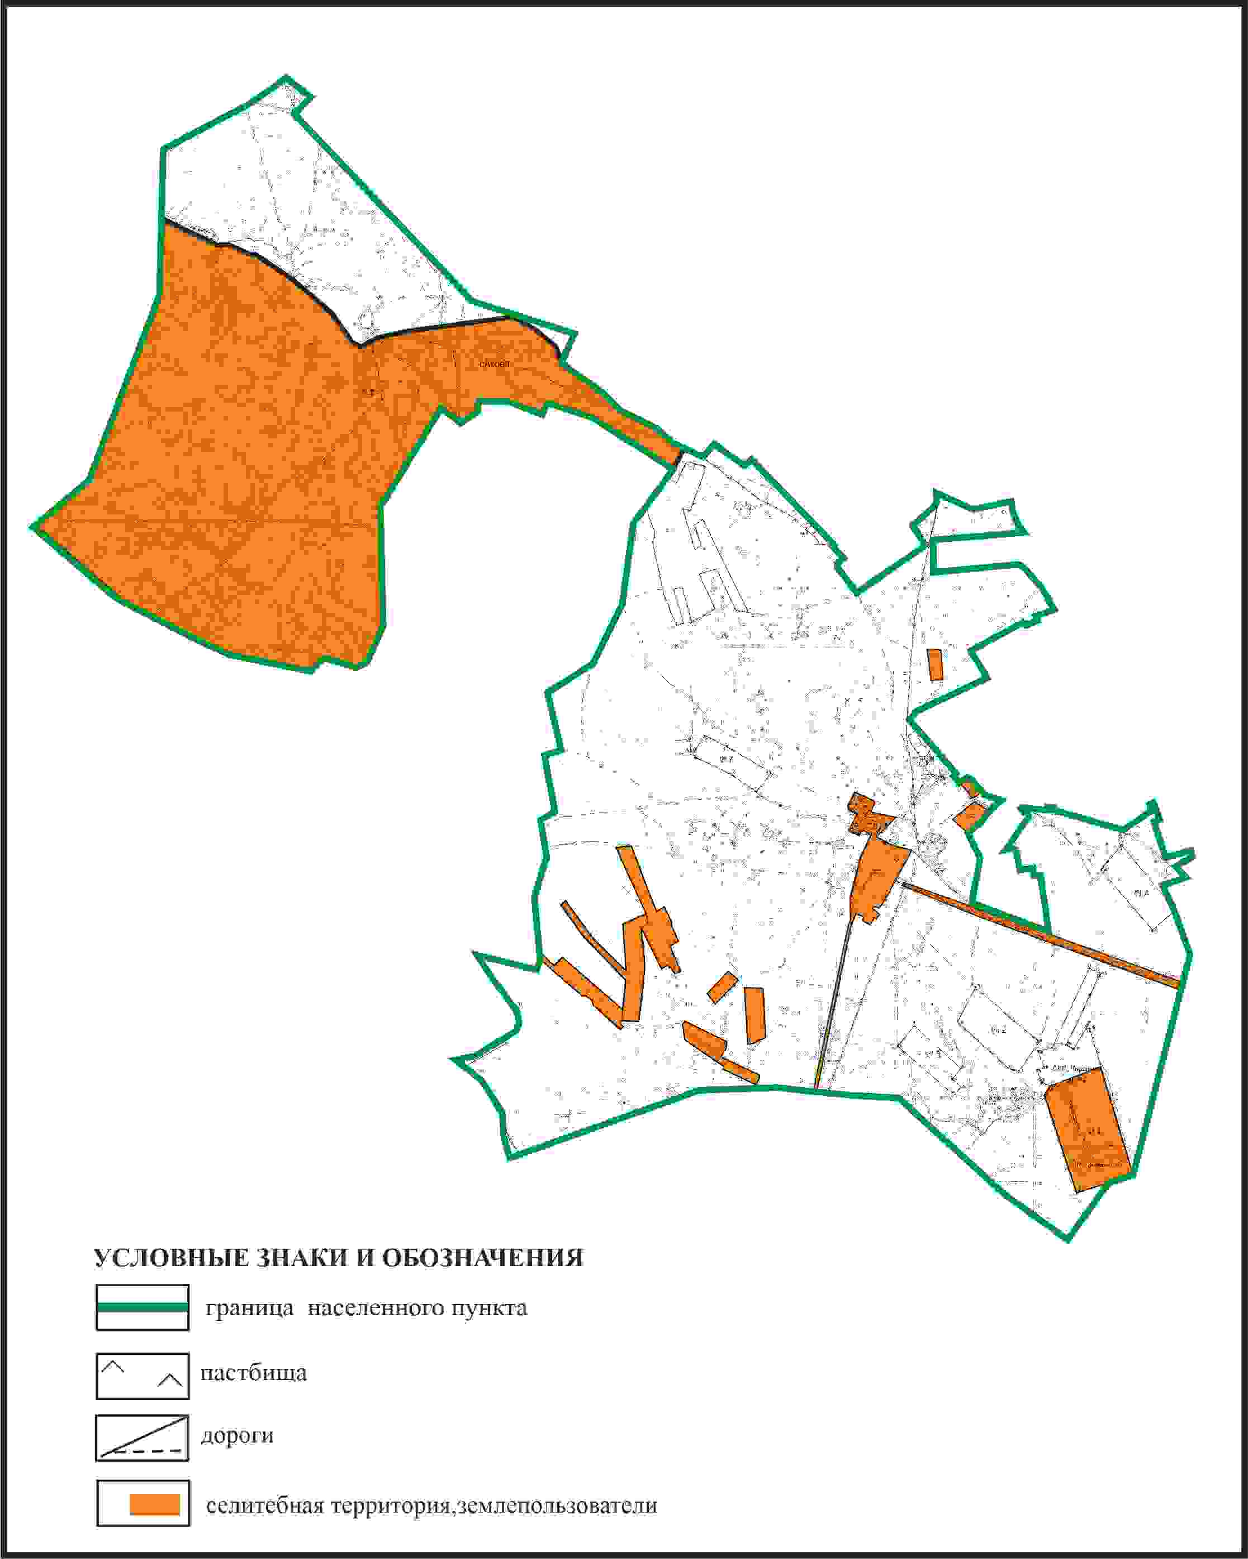

Приложение 28
к Плану по управлению
пастбищами и их использованию
по Бухар-Жыраускому району
на 2024-2028 годы
Схема с обозначением пастбищ, предназначенных для нужд населения по выпасу сельскохозяйственных животных личного подворья, в том числе общественных пастбищ, села Акбел Акбельского сельского округа Бухар-Жырауского района

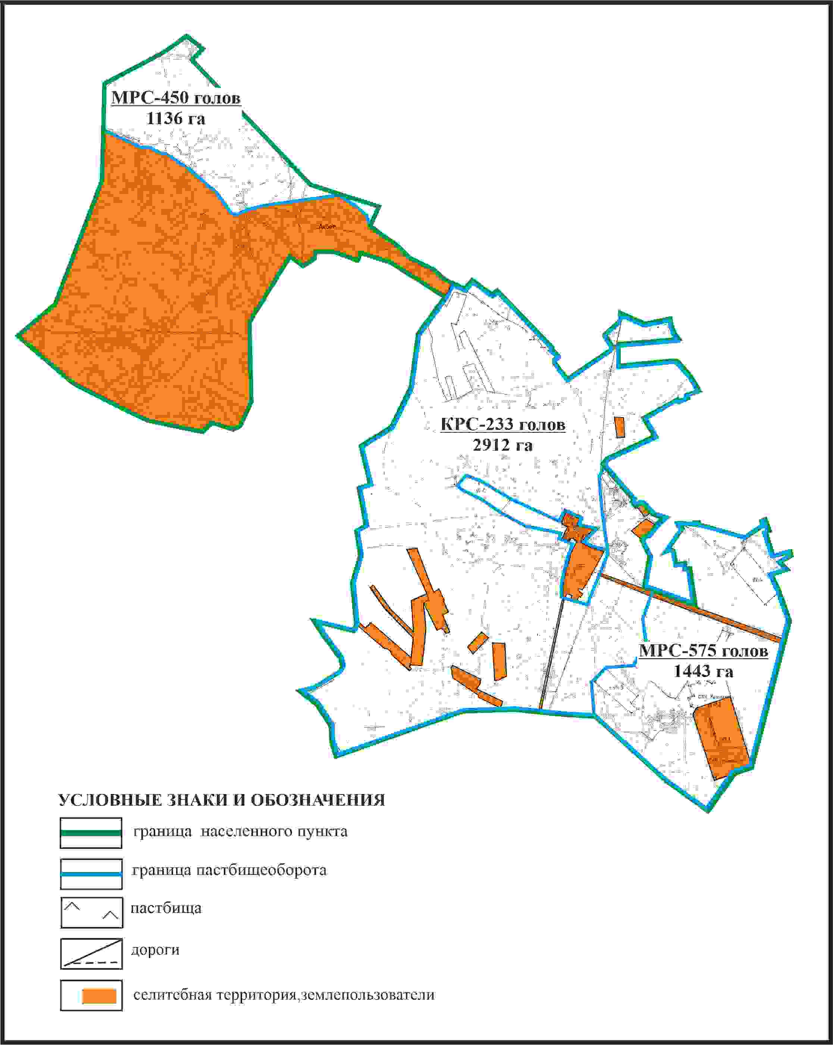

Приложение 29
к Плану по управлению
пастбищами и их использованию
по Бухар-Жыраускому району
на 2024-2028 годы
Схема с обозначением сервитутов для прогона сельскохозяйственных животных, скотопрогонных трасс и иных объектов пастбищной инфраструктуры, а также скотомогильников (биометрических ям), села Акбел Акбельского сельского округа Бухар-Жырауского района

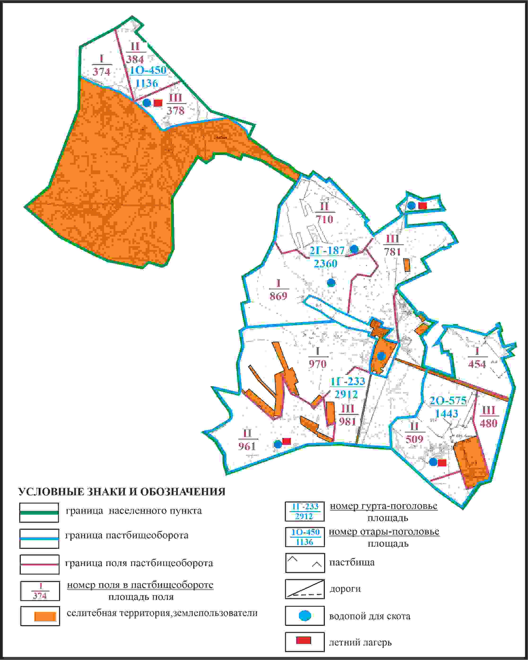

Приложение 30
к Плану по управлению
пастбищами и их использованию
по Бухар-Жыраускому району
на 2024-2028 годы
Схема доступа к водоисточникам села Акбел Акбельского сельского округа Бухар-Жырауского района

Приложение 31
к Плану по управлению
пастбищами и их использованию
по Бухар-Жыраускому району
на 2024-2028 годы
Схема с обозначением пастбищ, которые могут быть предоставлены в землепользование пастбищепользователям села Акбел Акбельского сельского округа Бухар-Жырауского района (чересполосный участок)

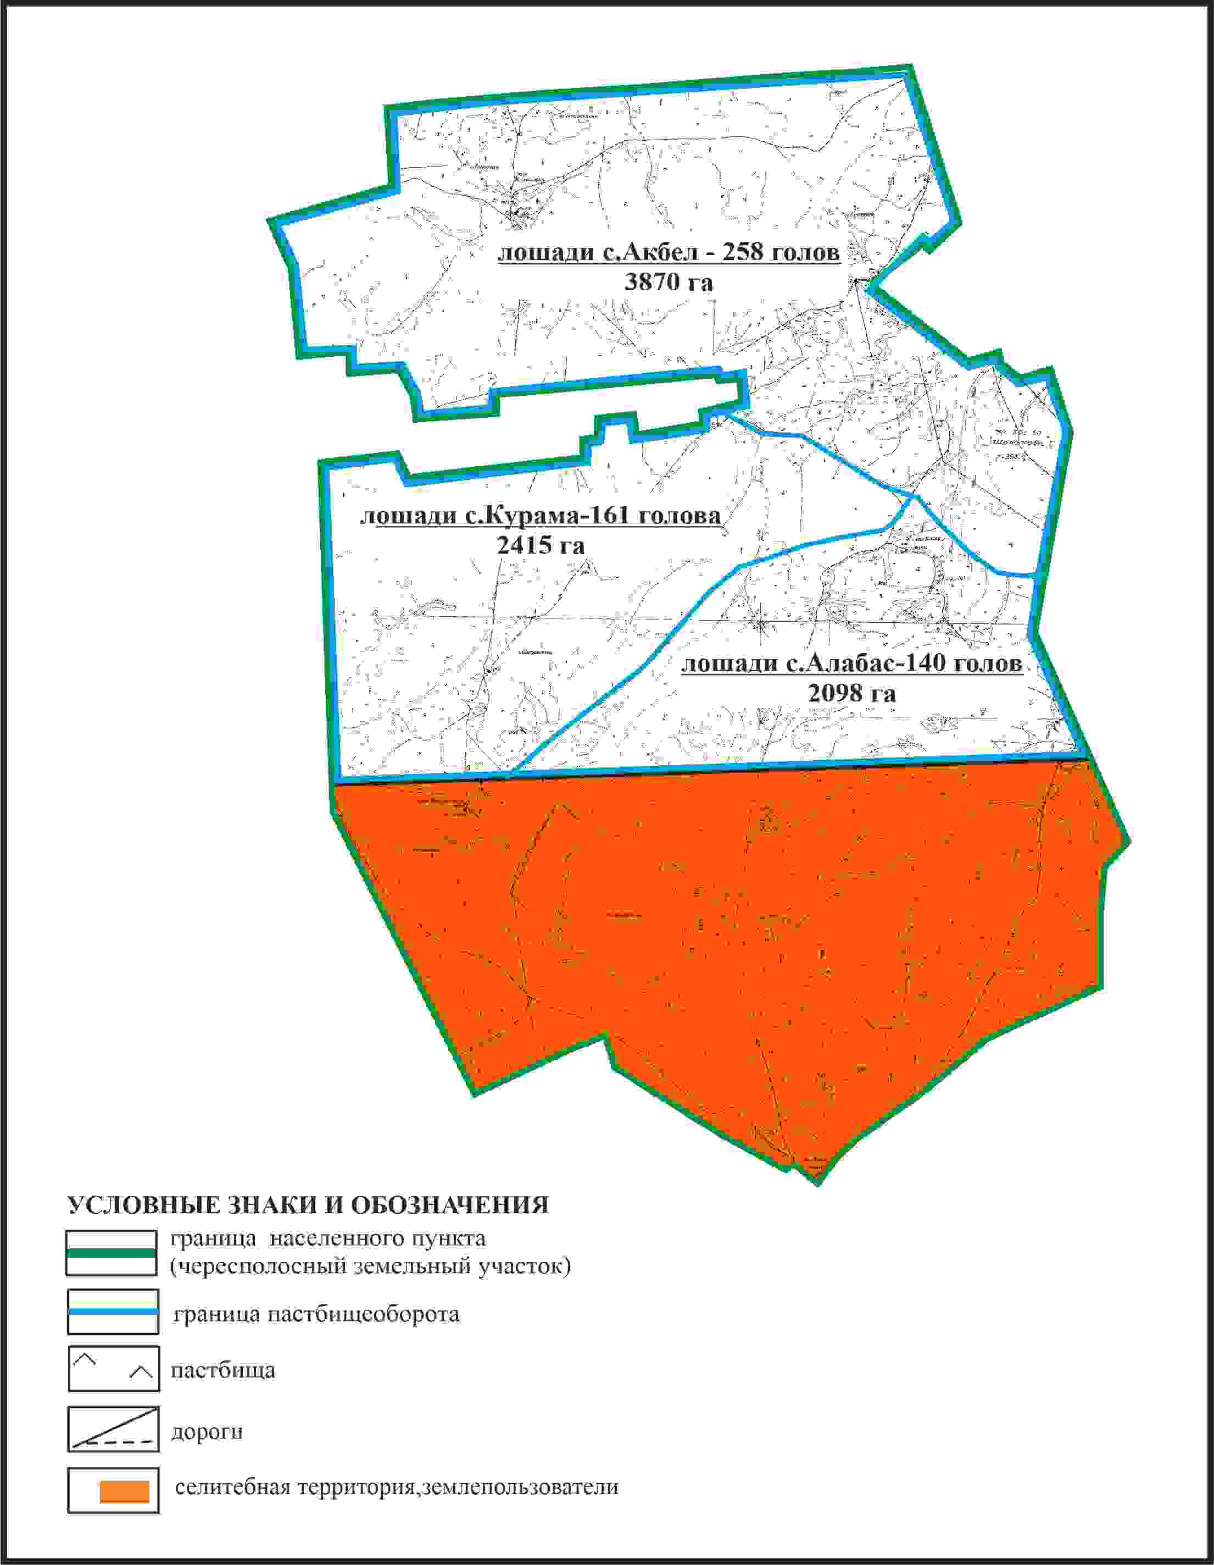

Приложение 32
к Плану по управлению
пастбищами и их использованию
по Бухар-Жыраускому району
на 2024-2028 годы
Схема с обозначением сервитутов для прогона сельскохозяйственных животных, скотопрогонных трасс и иных объектов пастбищной инфраструктуры, а также скотомогильников (биометрических ям), села Акбел Акбельского сельского округа Бухар-Жырауского района (чересполосный участок)

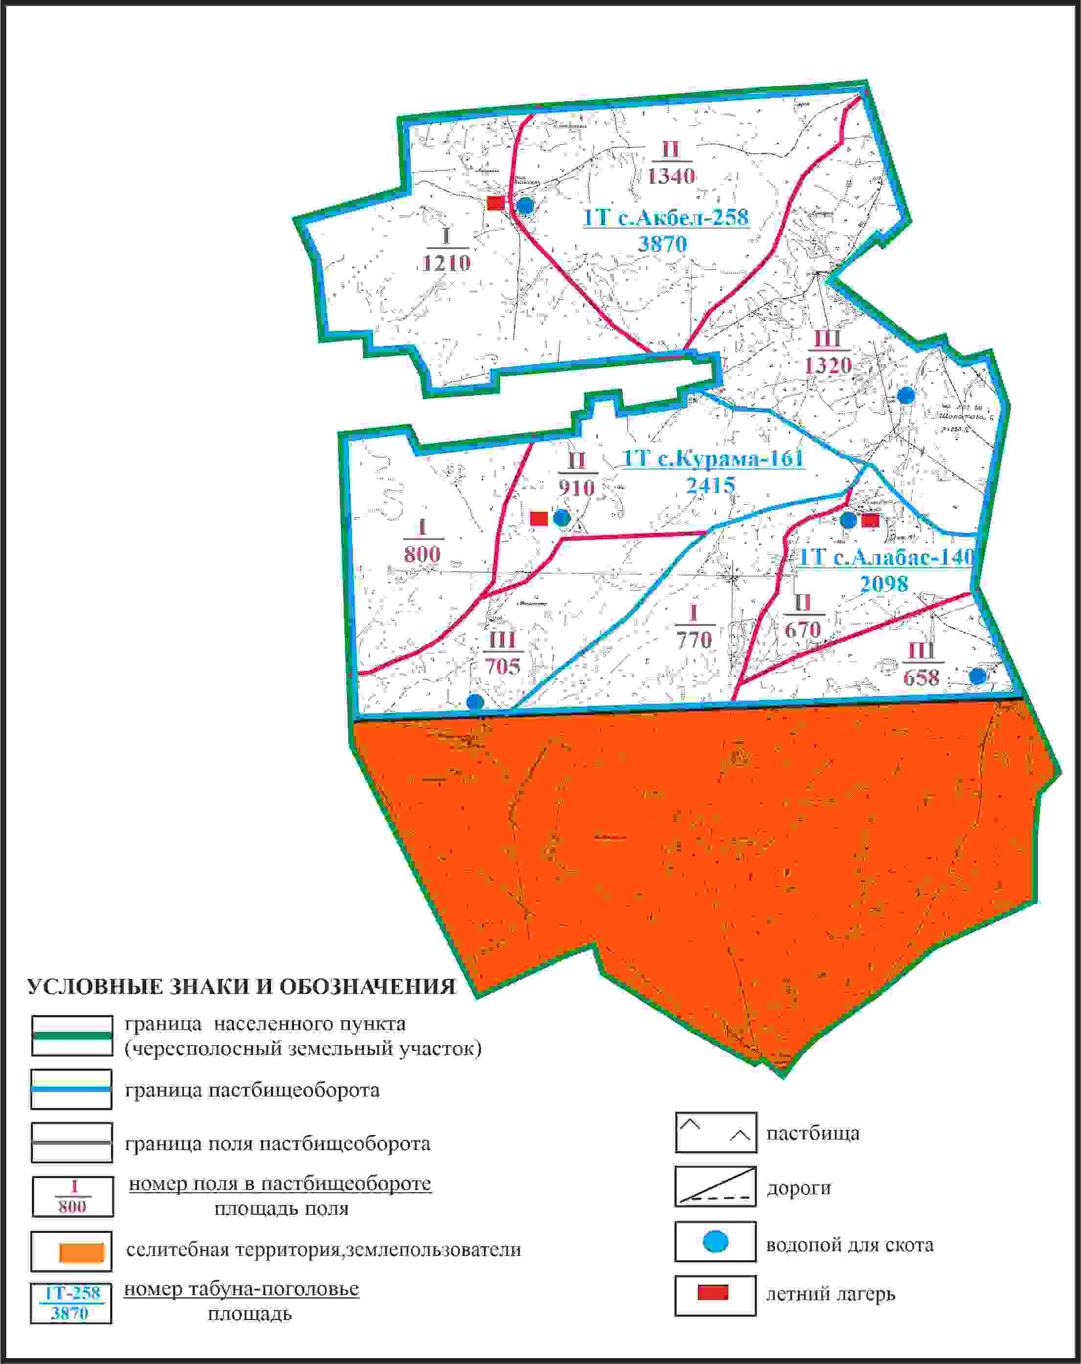

Приложение 33
к Плану по управлению
пастбищами и их использованию
по Бухар-Жыраускому району
на 2024-2028 годы
Схема доступа к водоисточникам в границах села Акбел Акбельского сельского округа Бухар-Жырауского района (чересполосный участок)

Приложение 34
к Плану по управлению
пастбищами и их использованию
по Бухар-Жыраускому району
на 2024-2028 годы
Схема расположения пастбищ на территории села Алабас Акбельского сельского округа Бухар-Жырауского района

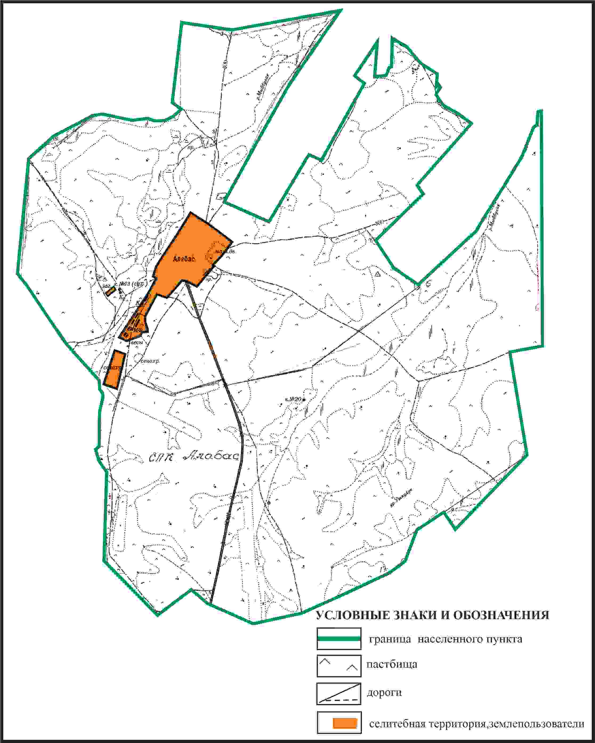

Приложение 35
к Плану по управлению
пастбищами и их использованию
по Бухар-Жыраускому району
на 2024-2028 годы
Схема с обозначением пастбищ, предназначенных для нужд населения по выпасу сельскохозяйственных животных личного подворья, в том числе общественных пастбищ, села Алабас Акбельского сельского округа Бухар-Жырауского района

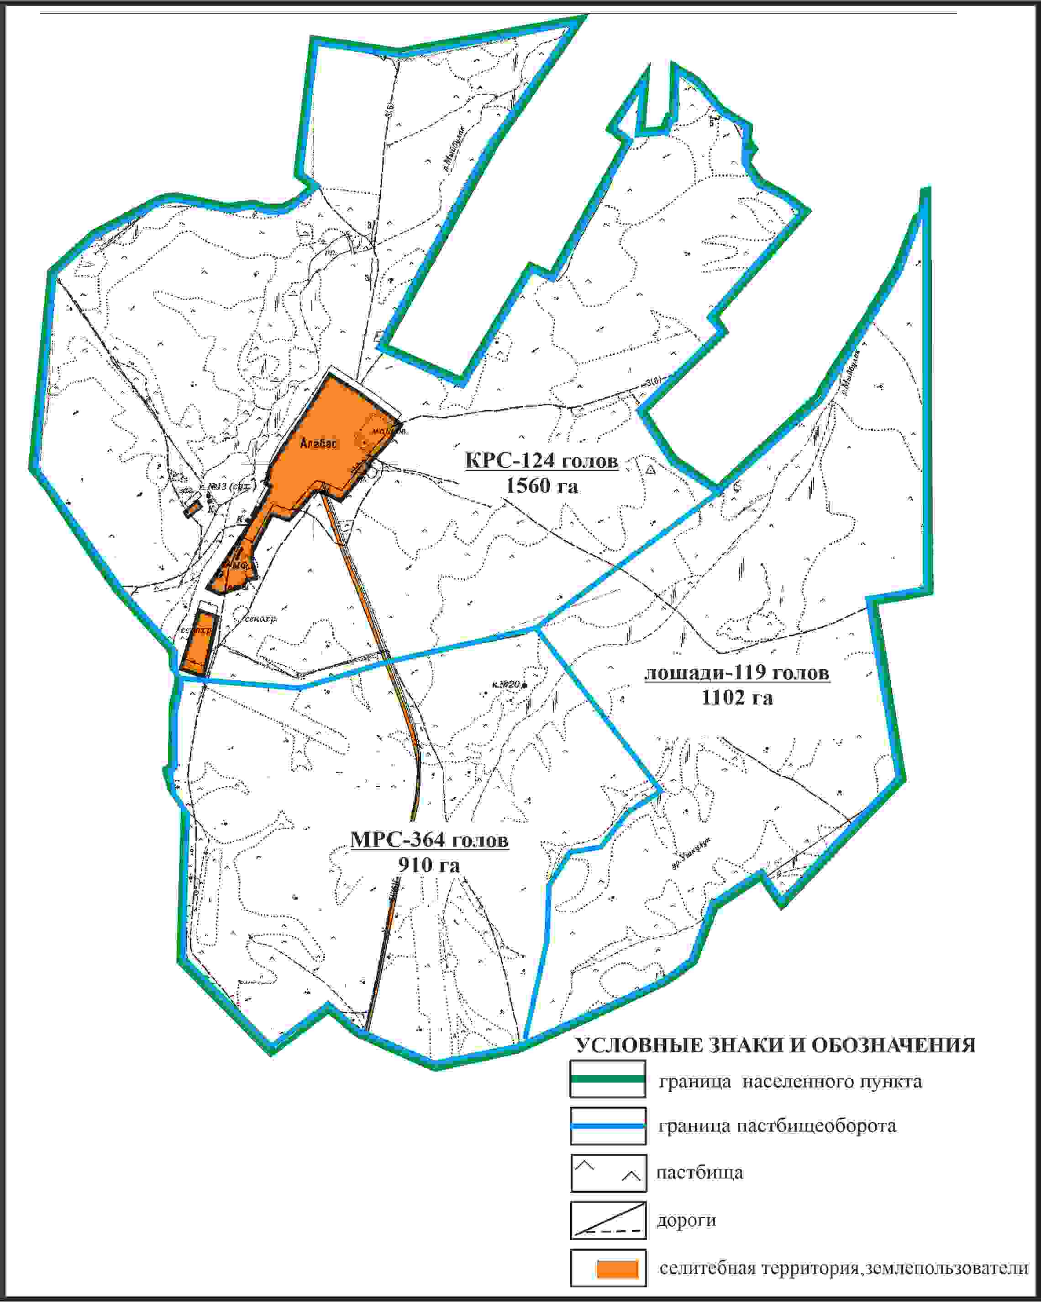

Приложение 36
к Плану по управлению
пастбищами и их использованию
по Бухар-Жыраускому району
на 2024-2028 годы
Схема с обозначением сервитутов для прогона сельскохозяйственных животных, скотопрогонных трасс и иных объектов пастбищной инфраструктуры, а также скотомогильников (биометрических ям), села Алабас Акбельского сельского округа Бухар-Жырауского района

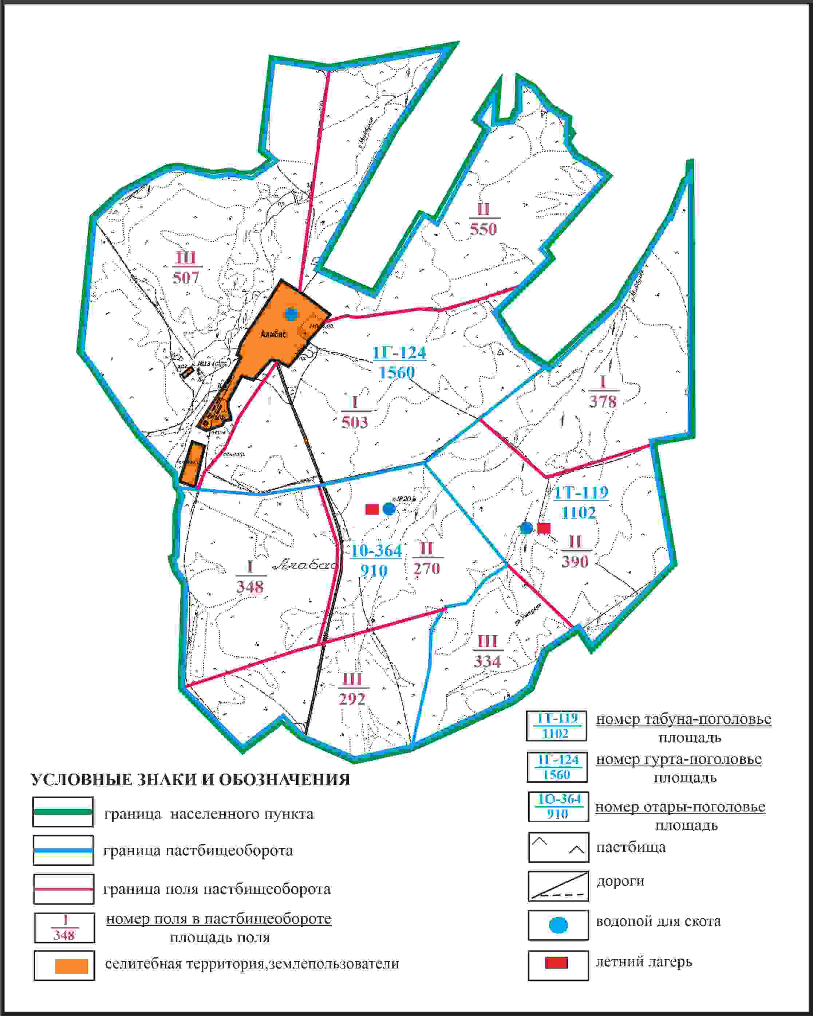

Приложение 37
к Плану по управлению
пастбищами и их использованию
по Бухар-Жыраускому району
на 2024-2028 годы
Схема доступа к водоисточникам села Алабас Акбельского сельского округа Бухар-Жырауского района

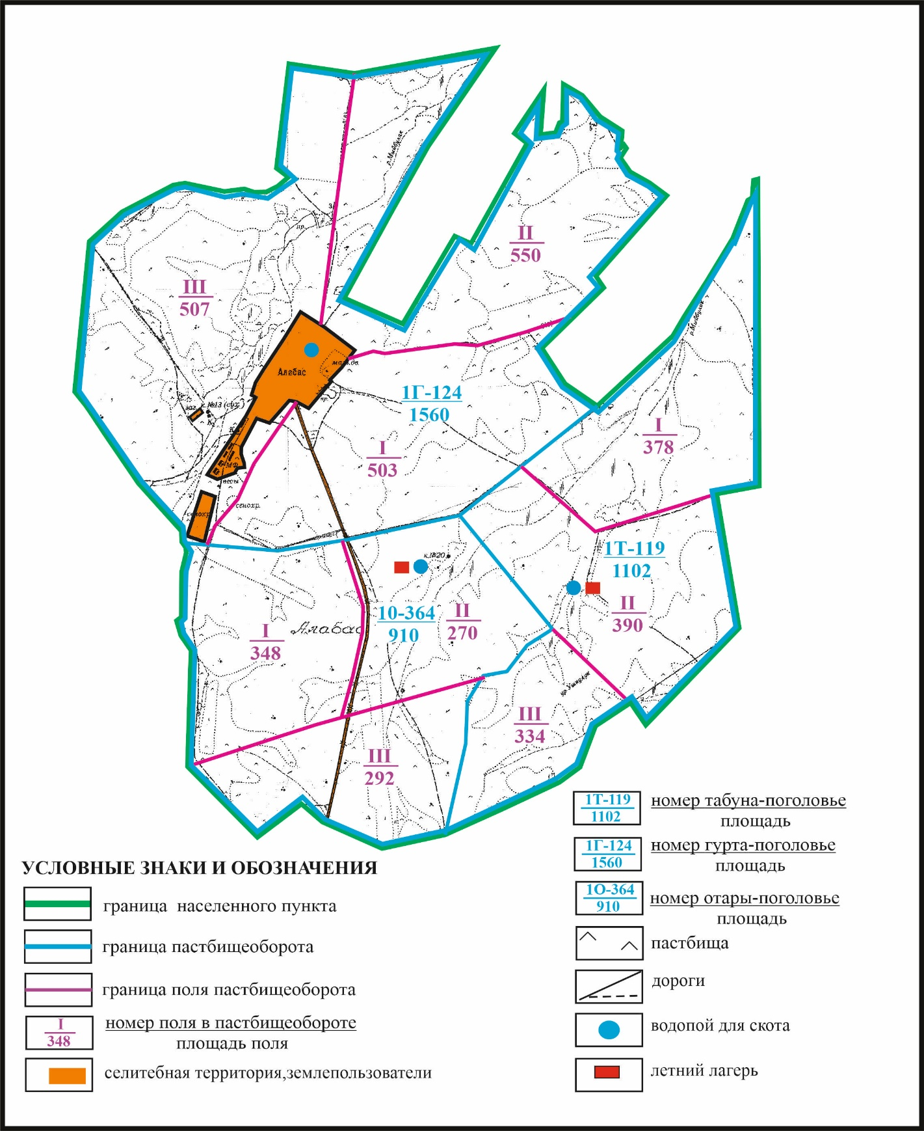

Приложение 38
к Плану по управлению
пастбищами и их использованию
по Бухар-Жыраускому району
на 2024-2028 годы
Схема расположения пастбищ на территории села Курама Акбельского сельского округа Бухар-Жырауского района

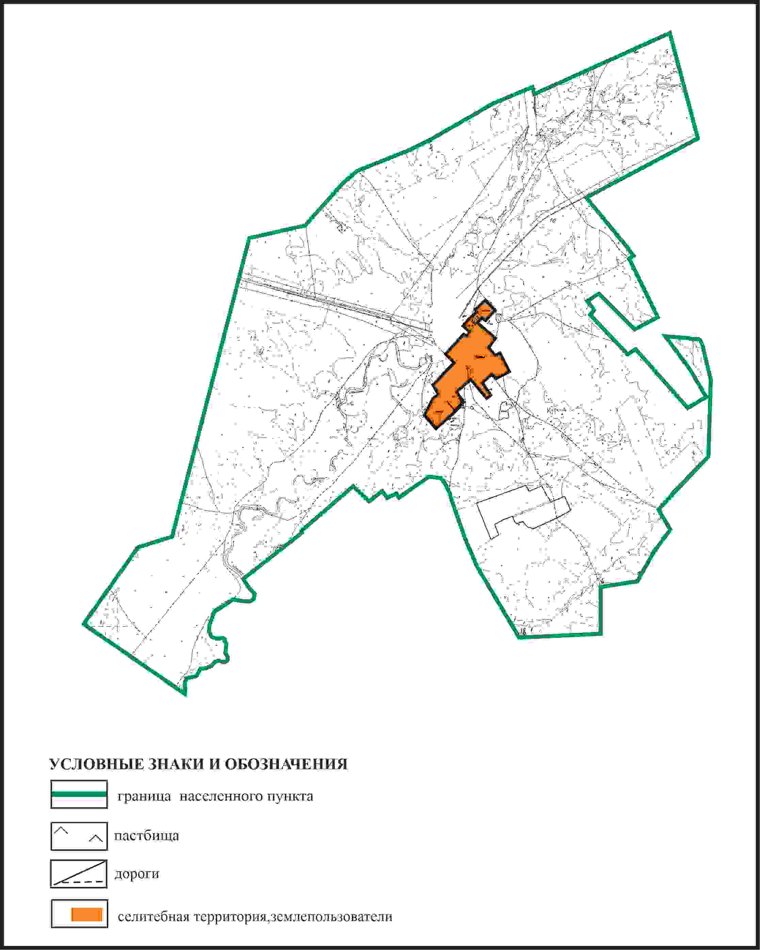

Приложение 39
к Плану по управлению
пастбищами и их использованию
по Бухар-Жыраускому району
на 2024-2028 годы
Схема с обозначением пастбищ, предназначенных для нужд населения по выпасу сельскохозяйственных животных личного подворья, в том числе общественных пастбищ, села Курама Акбельского сельского округа Бухар-Жырауского района

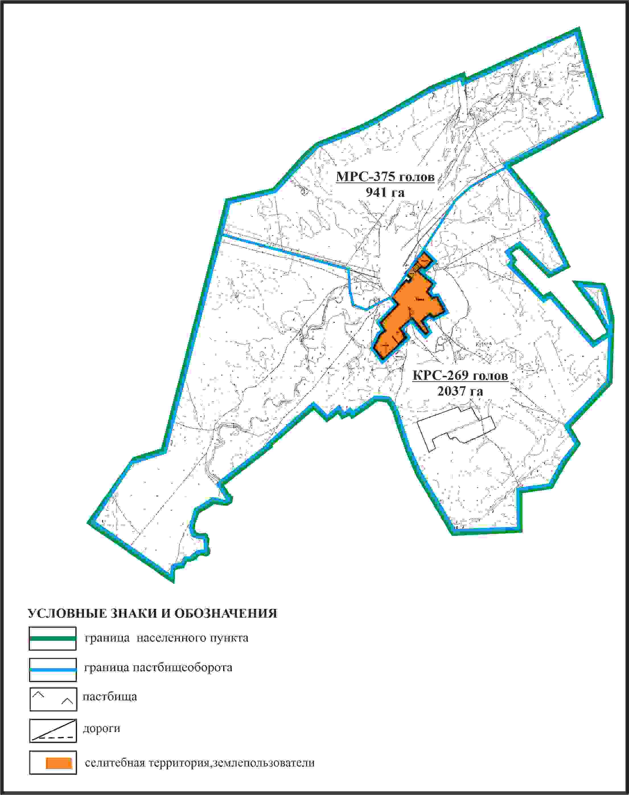

Приложение 40
к Плану по управлению
пастбищами и их использованию
по Бухар-Жыраускому району
на 2024-2028 годы
Схема с обозначением сервитутов для прогона сельскохозяйственных животных, скотопрогонных трасс и иных объектов пастбищной инфраструктуры, а также скотомогильников (биометрических ям), села Курама Акбельского сельского округа Бухар-Жырауского района

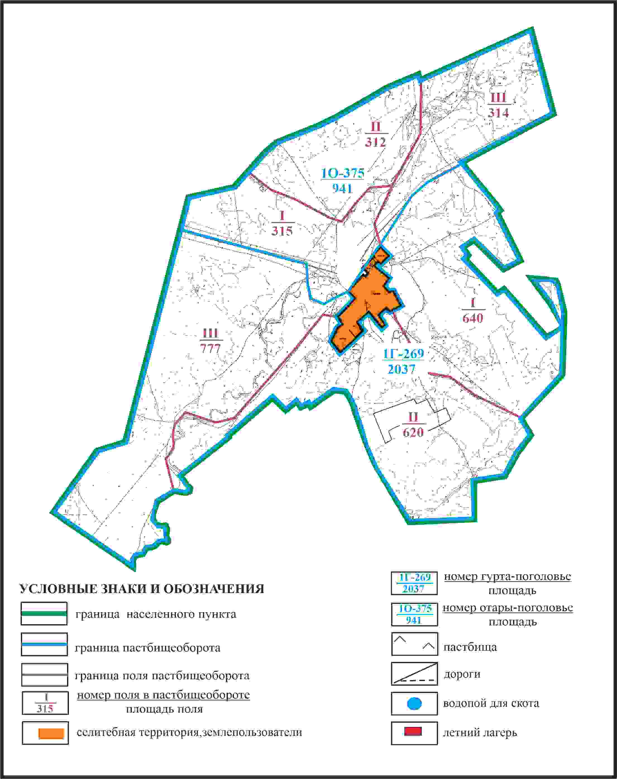

Приложение 41
к Плану по управлению
пастбищами и их использованию
по Бухар-Жыраускому району
на 2024-2028 годы
Схема доступа к водоисточникам села Курама Акбельского сельского округа Бухар-Жырауского района

Приложение 42
к Плану по управлению
пастбищами и их использованию
по Бухар-Жыраускому району
на 2024-2028 годы
Схема расположения пастбищ на территории села Акоре Бухар-Жырауского района

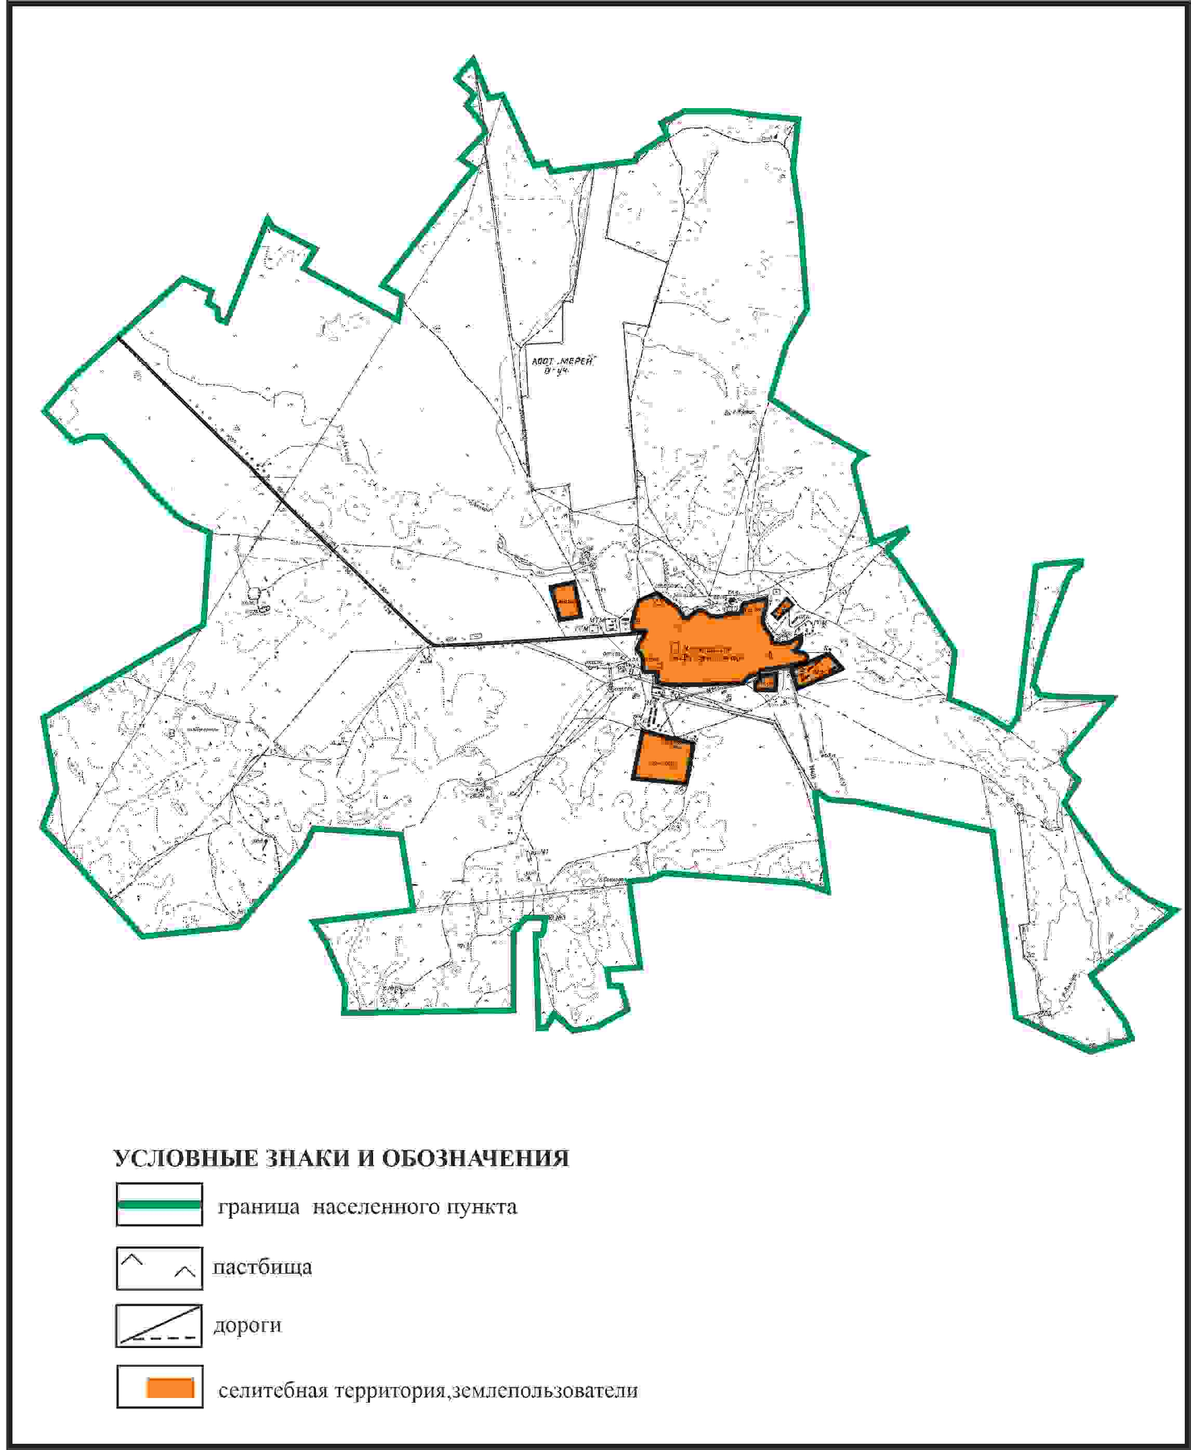

Приложение 43
к Плану по управлению
пастбищами и их использованию
по Бухар-Жыраускому району
на 2024-2028 годы
Схема с обозначением пастбищ, предназначенных для нужд населения по выпасу сельскохозяйственных животных личного подворья, в том числе общественных пастбищ, села Акоре Бухар-Жырауского района

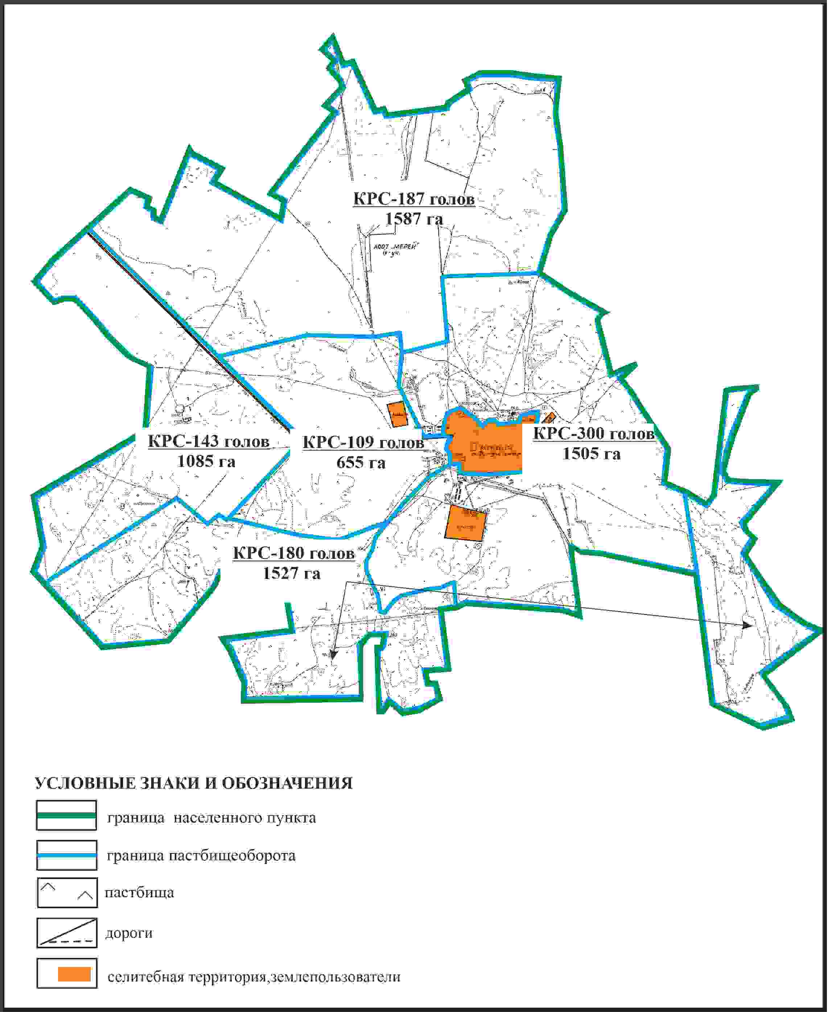

Приложение 44
к Плану по управлению
пастбищами и их использованию
по Бухар-Жыраускому району
на 2024-2028 годы
Схема с обозначением сервитутов для прогона сельскохозяйственных животных, скотопрогонных трасс и иных объектов пастбищной инфраструктуры, а также скотомогильников (биометрических ям), села Акоре Бухар-Жырауского района

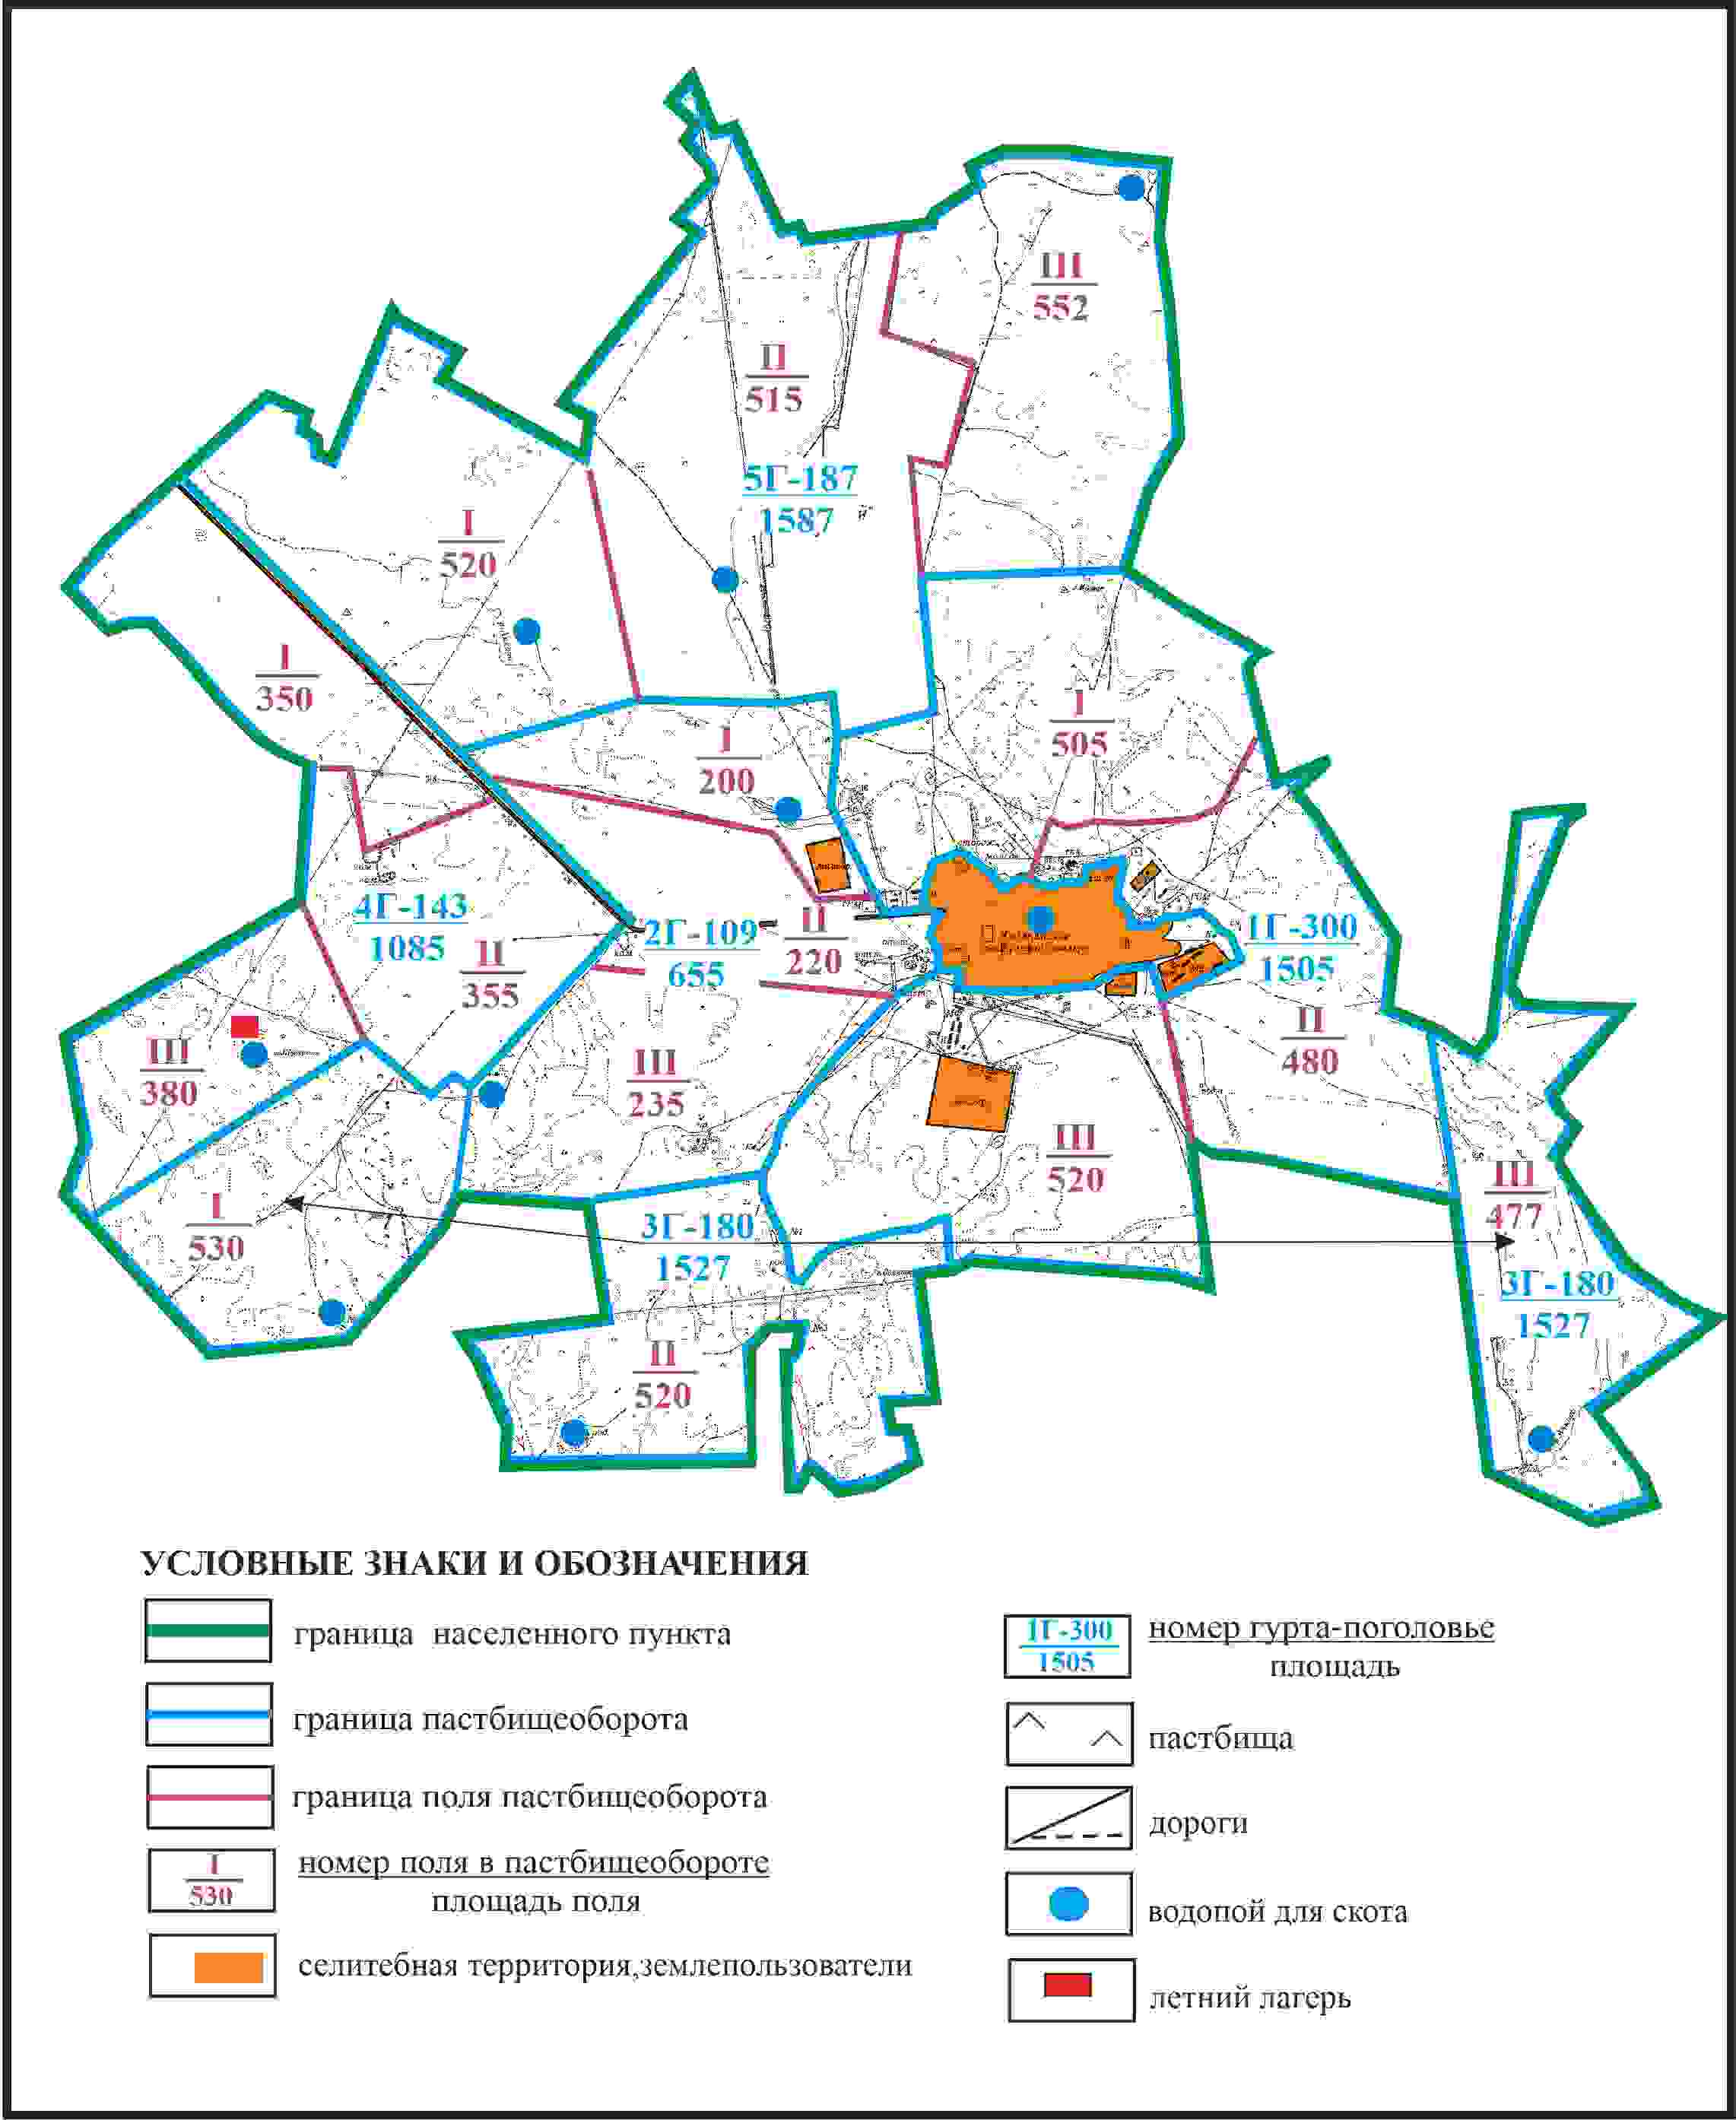

Приложение 45
к Плану по управлению
пастбищами и их использованию
по Бухар-Жыраускому району
на 2024-2028 годы
Схема доступа к водоисточникам села Акоре Бухар-Жырауского района

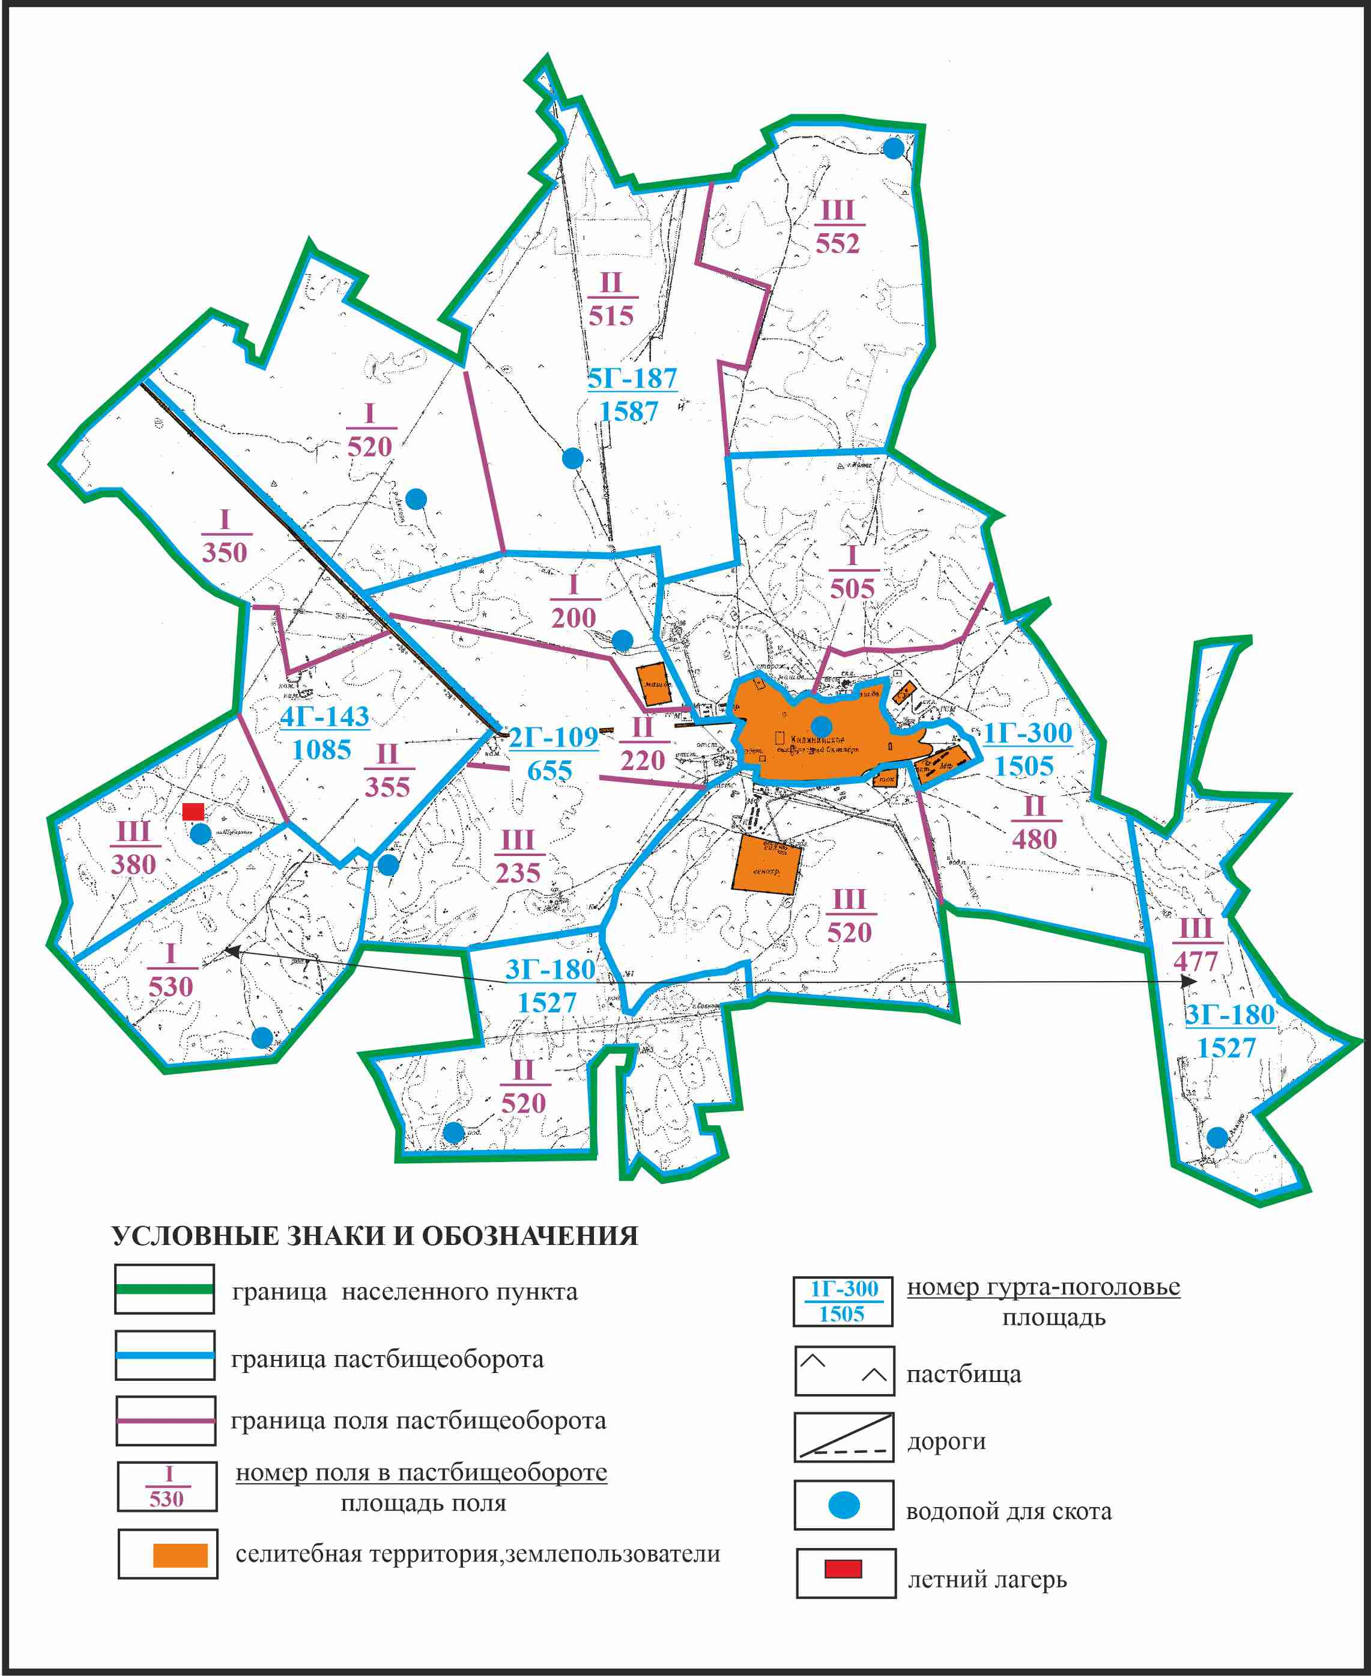

Приложение 46
к Плану по управлению
пастбищами и их использованию
по Бухар-Жыраускому району
на 2024-2028 годы
Схема с обозначением пастбищ, которые могут быть предоставлены в землепользование пастбищепользователям села Акоре Бухар-Жырауского района (чересполосный участок 2157 га)

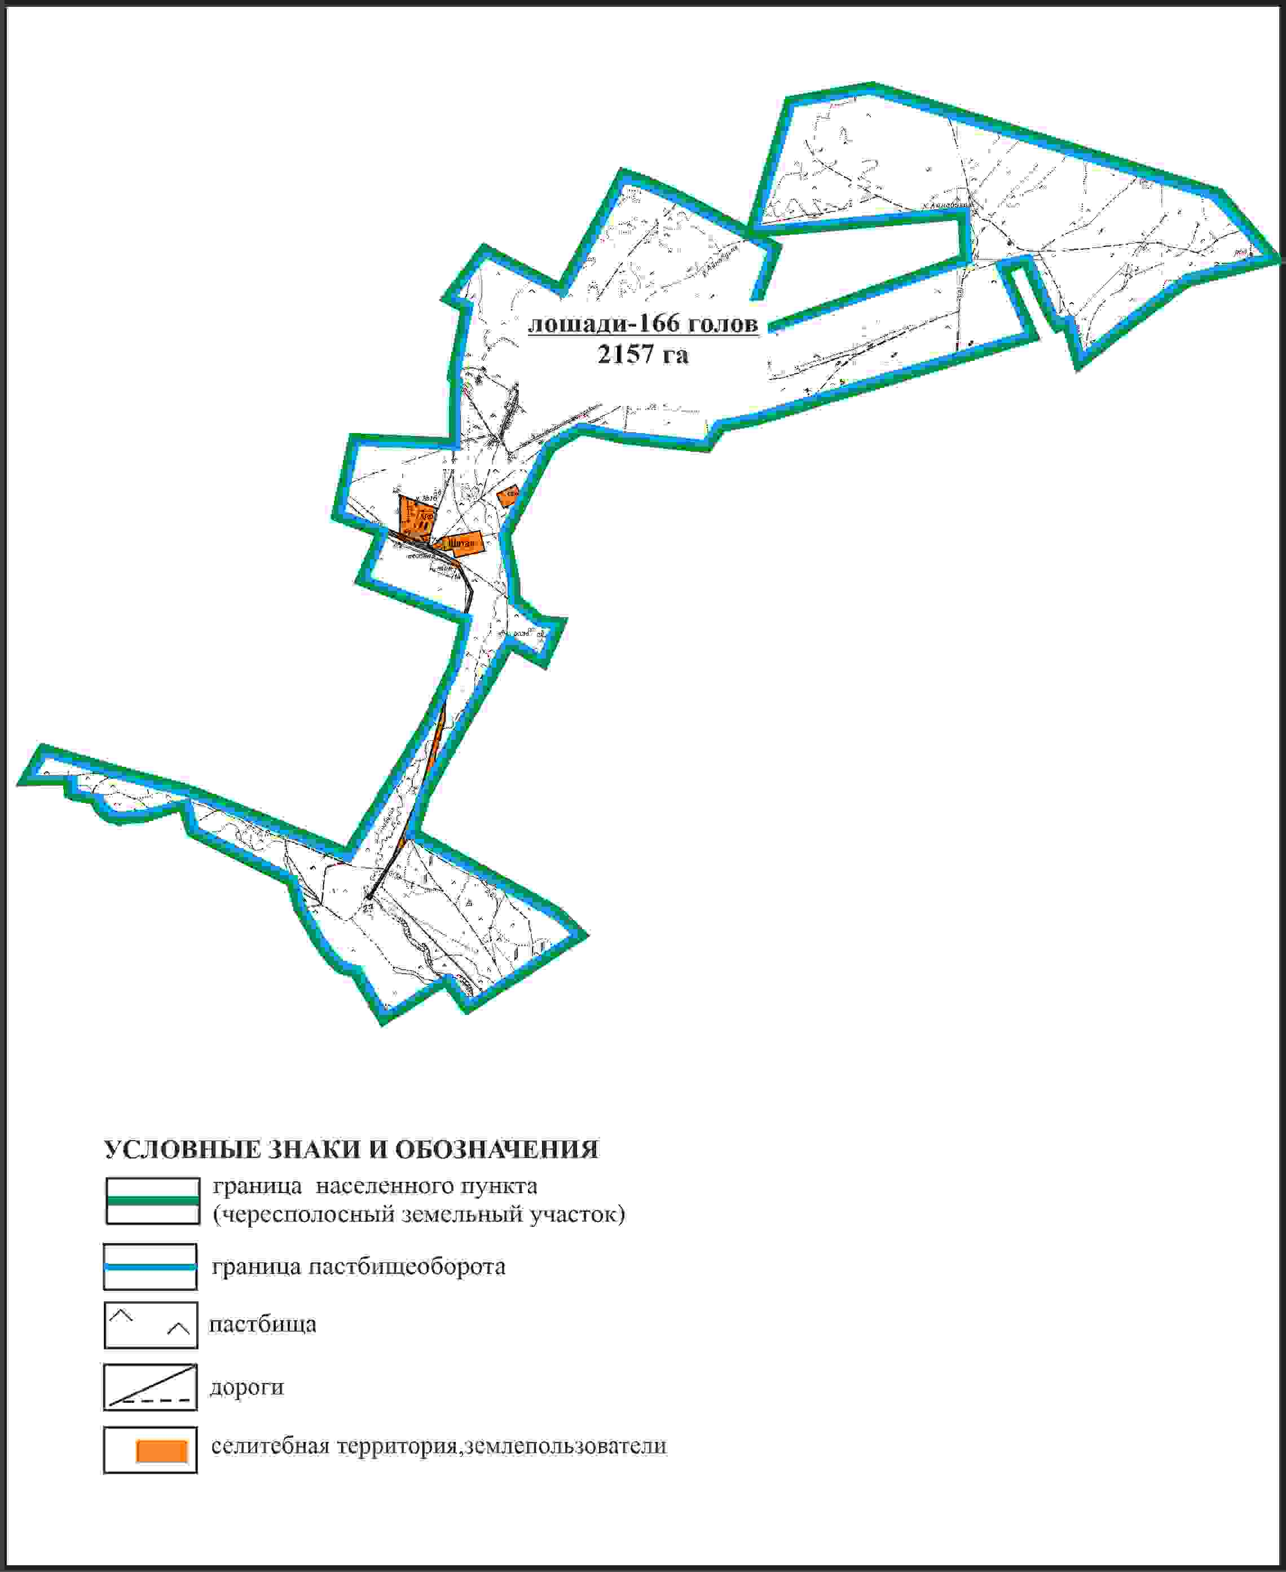

Приложение 47
к Плану по управлению
пастбищами и их использованию
по Бухар-Жыраускому району
на 2024-2028 годы
Схема с обозначением сервитутов для прогона сельскохозяйственных животных, скотопрогонных трасс и иных объектов пастбищной инфраструктуры, а также скотомогильников (биометрических ям), села Акоре Бухар-Жырауского района (чересполосный участок 2157 га)

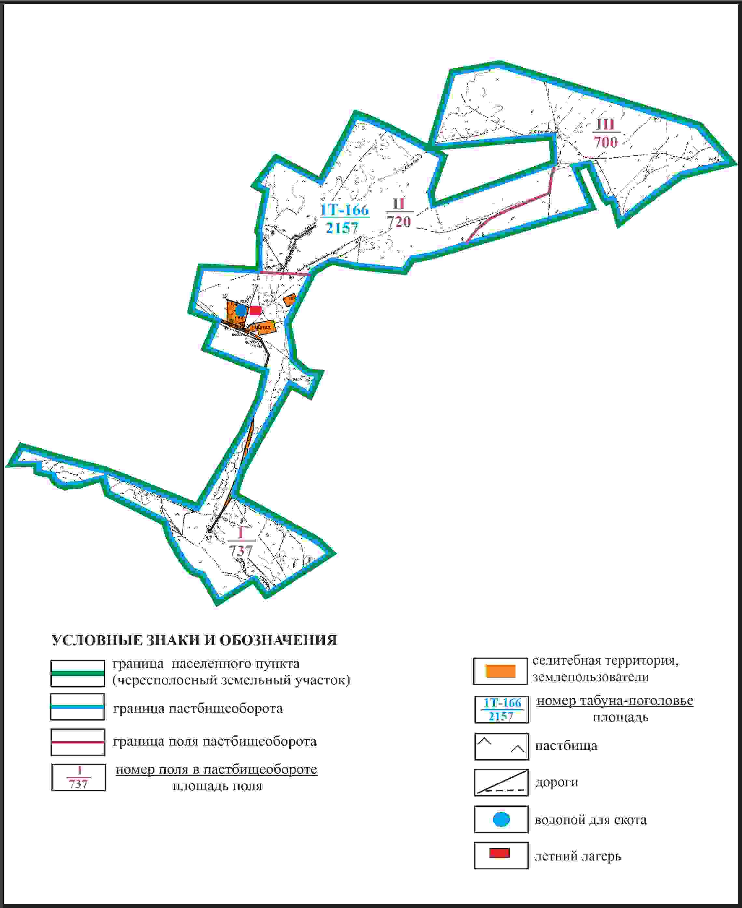

Приложение 48
к Плану по управлению
пастбищами и их использованию
по Бухар-Жыраускому району
на 2024-2028 годы
Схема доступа к водоисточникам села Акоре Бухар-Жырауского района (чересполосный участок 2157 га)

Приложение 49
к Плану по управлению
пастбищами и их использованию
по Бухар-Жыраускому району
на 2024-2028 годв
Схема с обозначением пастбищ, которые могут быть предоставлены в землепользование пастбищепользователям села Акоре Бухар-Жырауского района (чересполосный участок 7127 га)

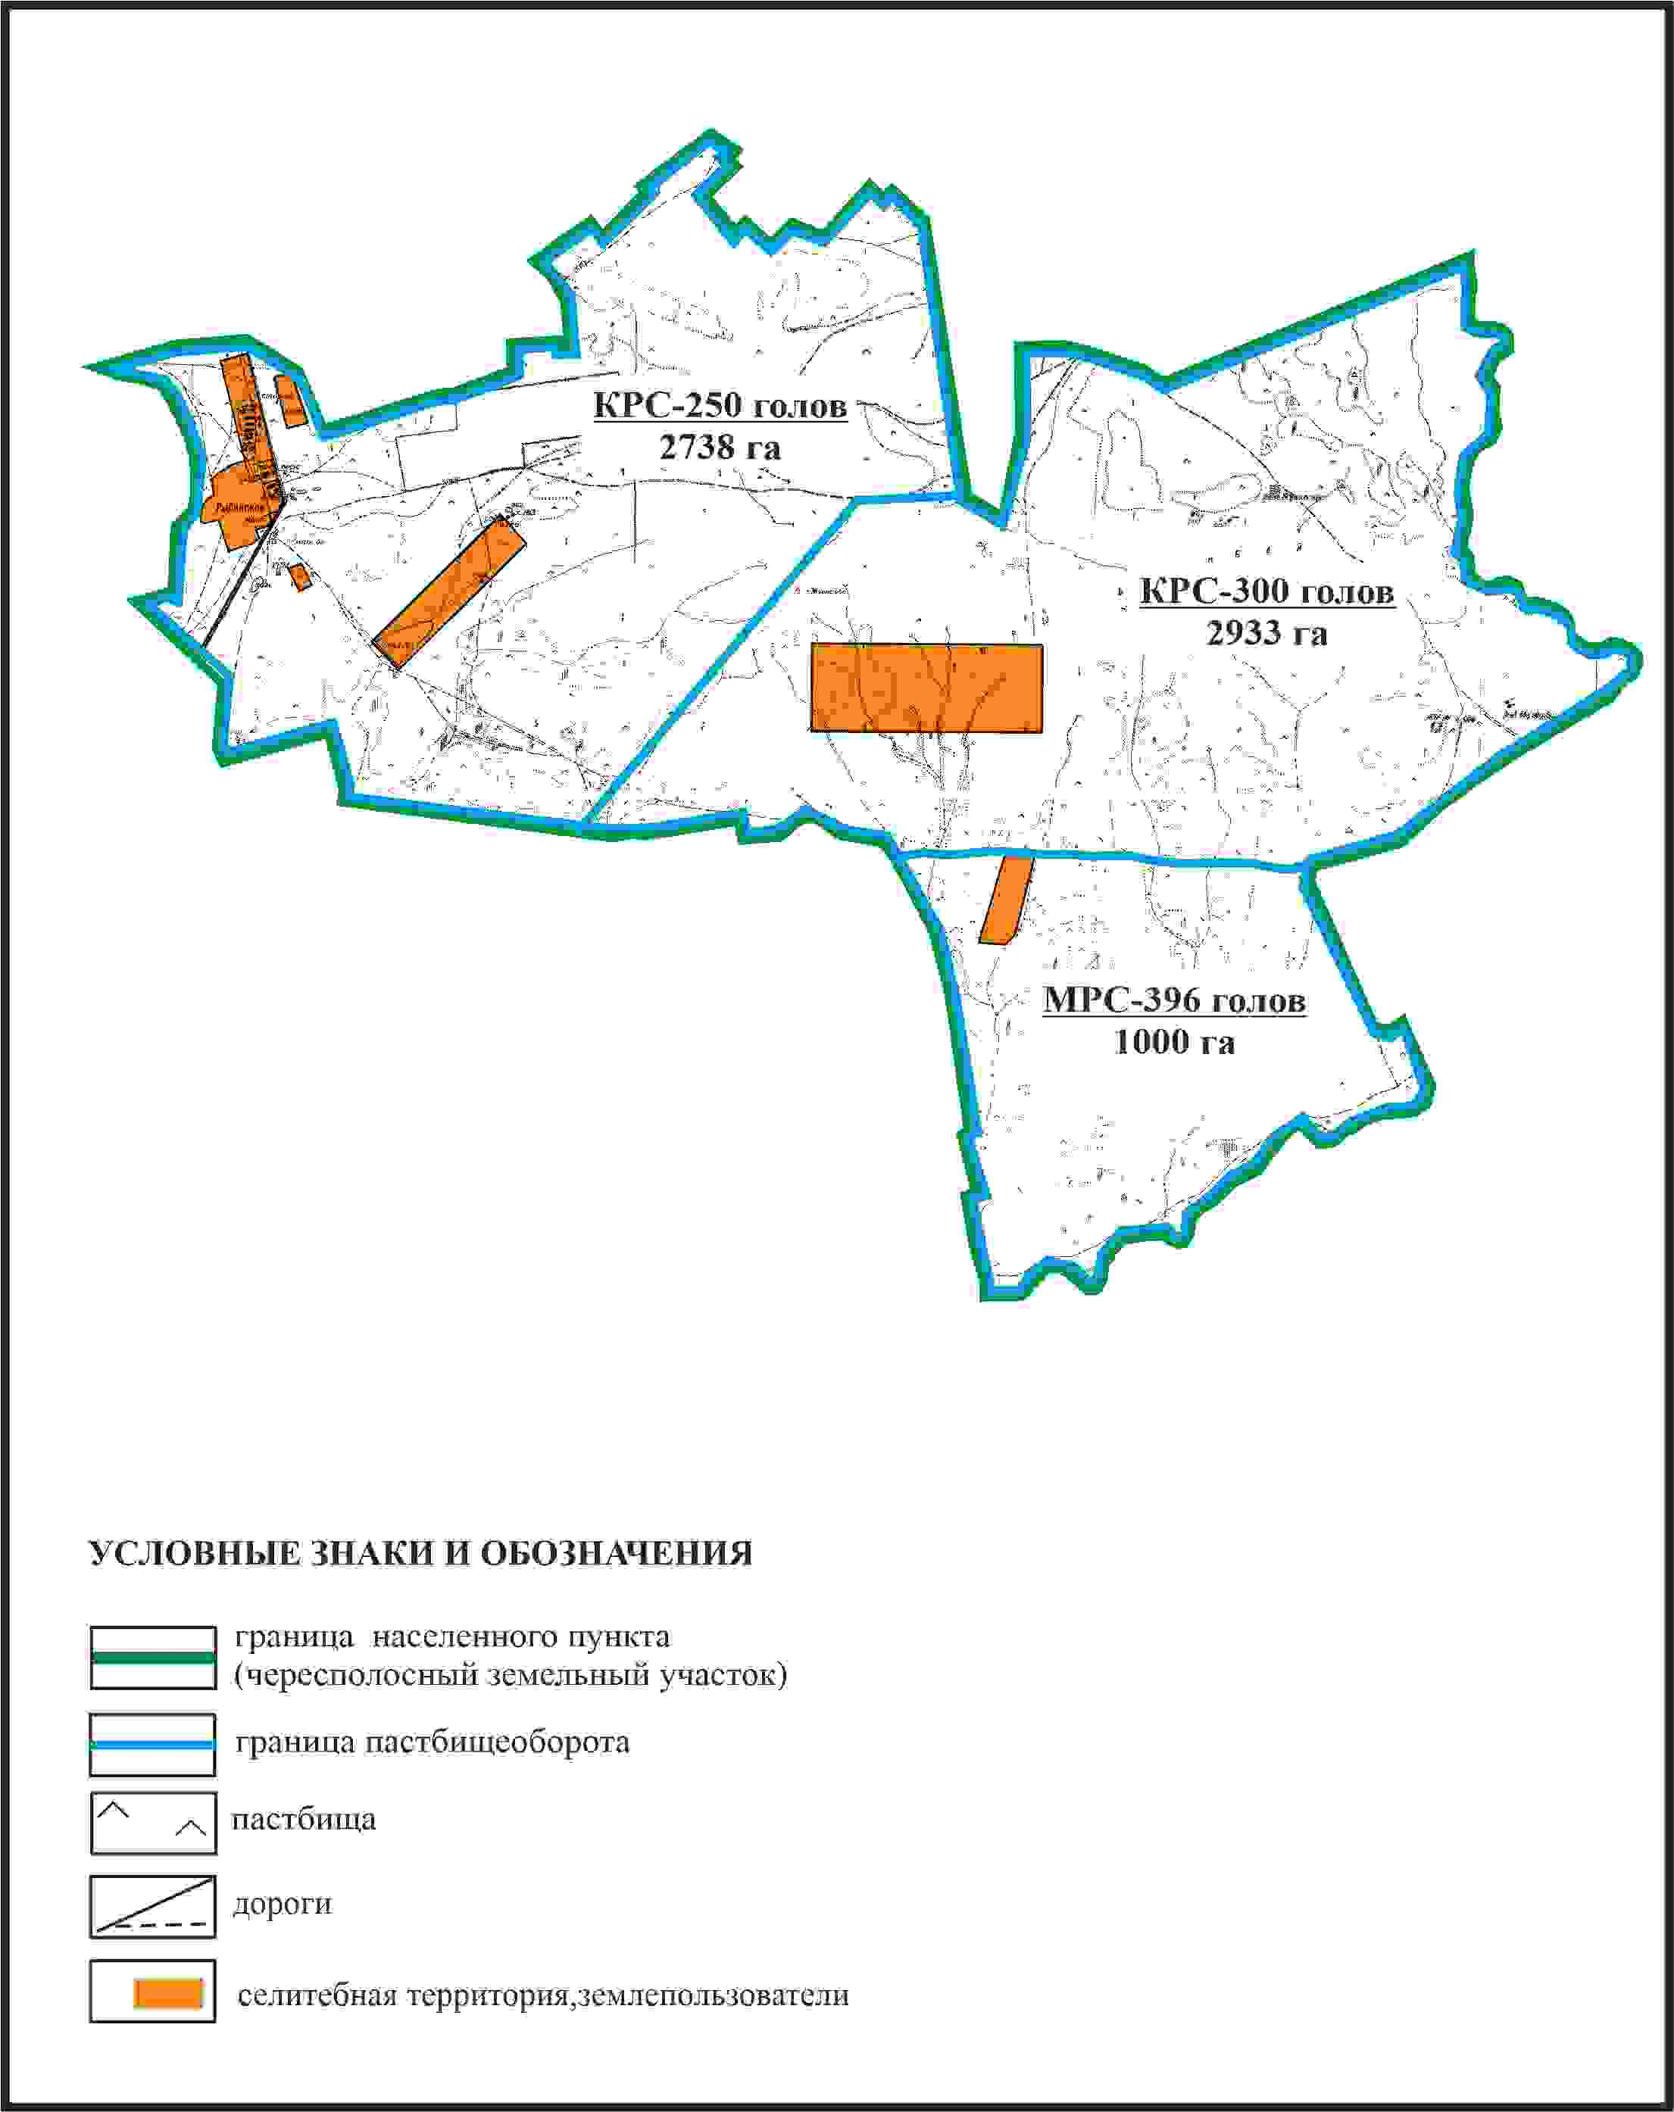

Приложение 50
к Плану по управлению
пастбищами и их использованию
по Бухар-Жыраускому району
на 2024-2028 годы
Схема с обозначением сервитутов для прогона сельскохозяйственных животных, скотопрогонных трасс и иных объектов пастбищной инфраструктуры, а также скотомогильников (биометрических ям), села Акоре Бухар-Жырауского района (чересполосный участок 7127 га)

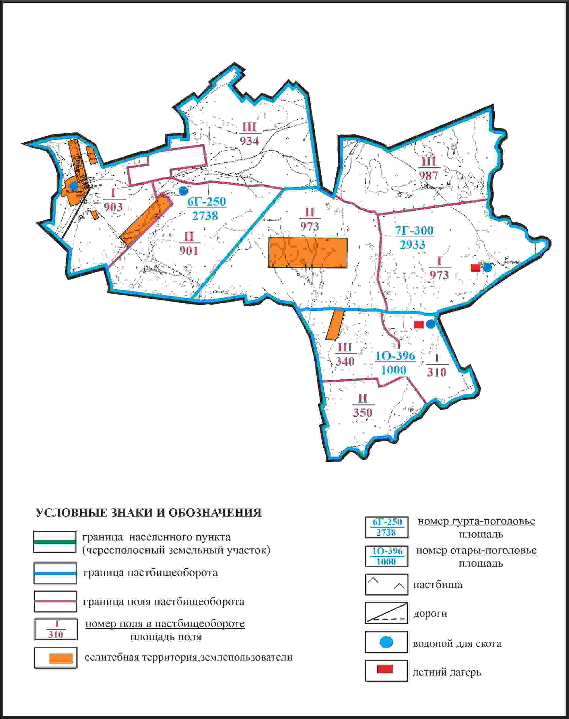

Приложение 51
к Плану по управлению
пастбищами и их использованию
по Бухар-Жыраускому району
на 2024-2028 годы
Схема доступа к водоисточникам села Акоре Бухар-Жырауского района (чересполосный участок 7127 га)

Приложение 52
к Плану по управлению
пастбищами и их использованию
по Бухар-Жыраускому району
на 2024-2028 годы
Схема расположения пастбищ на территории села Актобе Актобинского сельского округа Бухар-Жырауского района

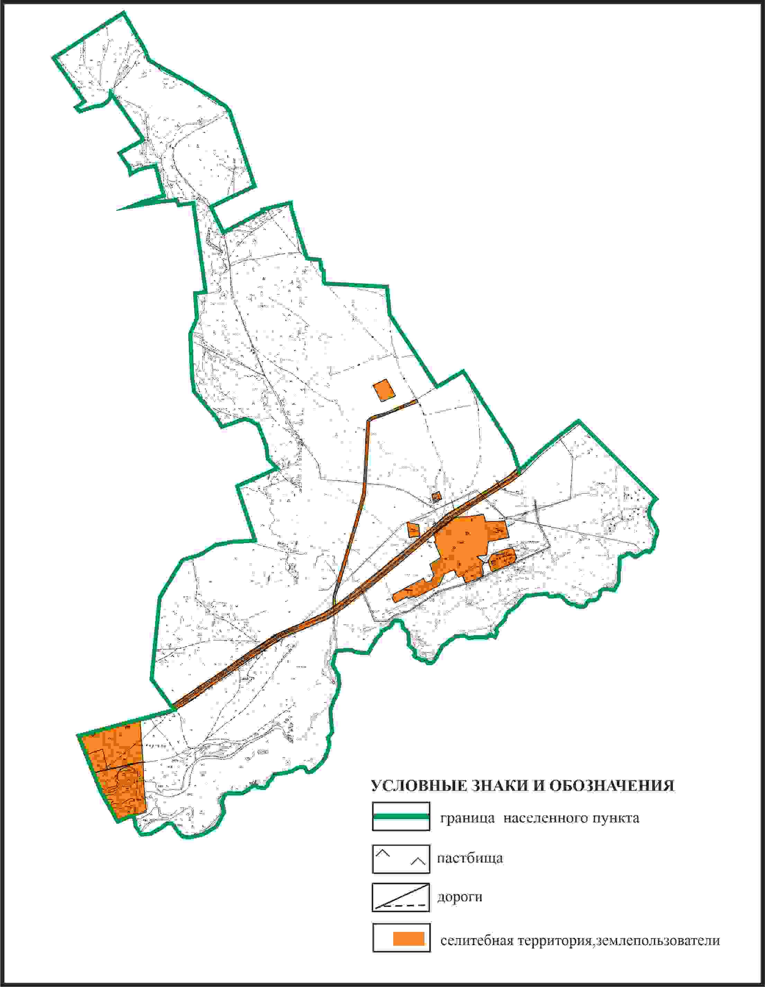

Приложение 53
к Плану по управлению
пастбищами и их использованию
по Бухар-Жыраускому району
на 2024-2028 годы
Схема с обозначением пастбищ, предназначенных для нужд населения по выпасу сельскохозяйственных животных личного подворья, в том числе общественных пастбищ села Актобе Актобинского сельского округа Бухар-Жырауского района

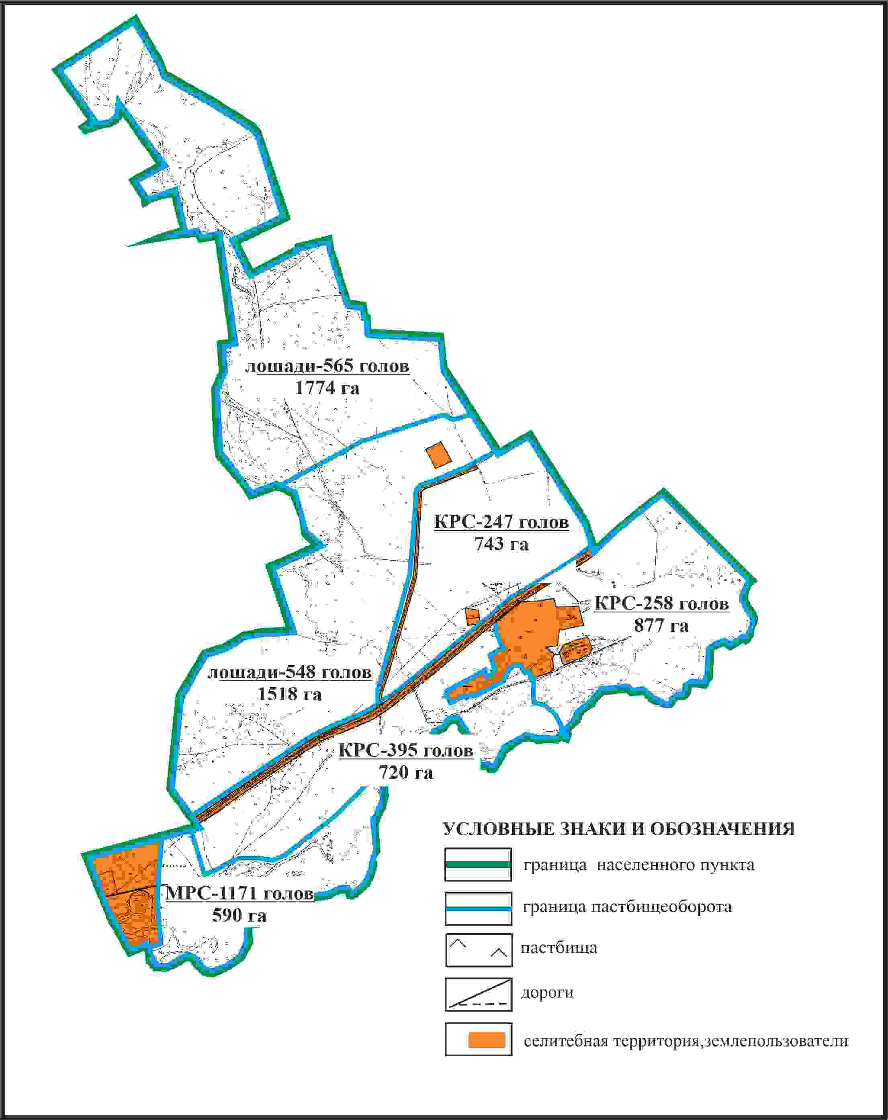

Приложение 54
к Плану по управлению
пастбищами и их использованию
по Бухар-Жыраускому району
на 2024-2028 года
Схема с обозначением сервитутов для прогона сельскохозяйственных животных, скотопрогонных трасс и иных объектов пастбищной инфраструктуры, а также скотомогильников (биометрических ям), села Актобе Актобинского сельского округа Бухар-Жырауского района

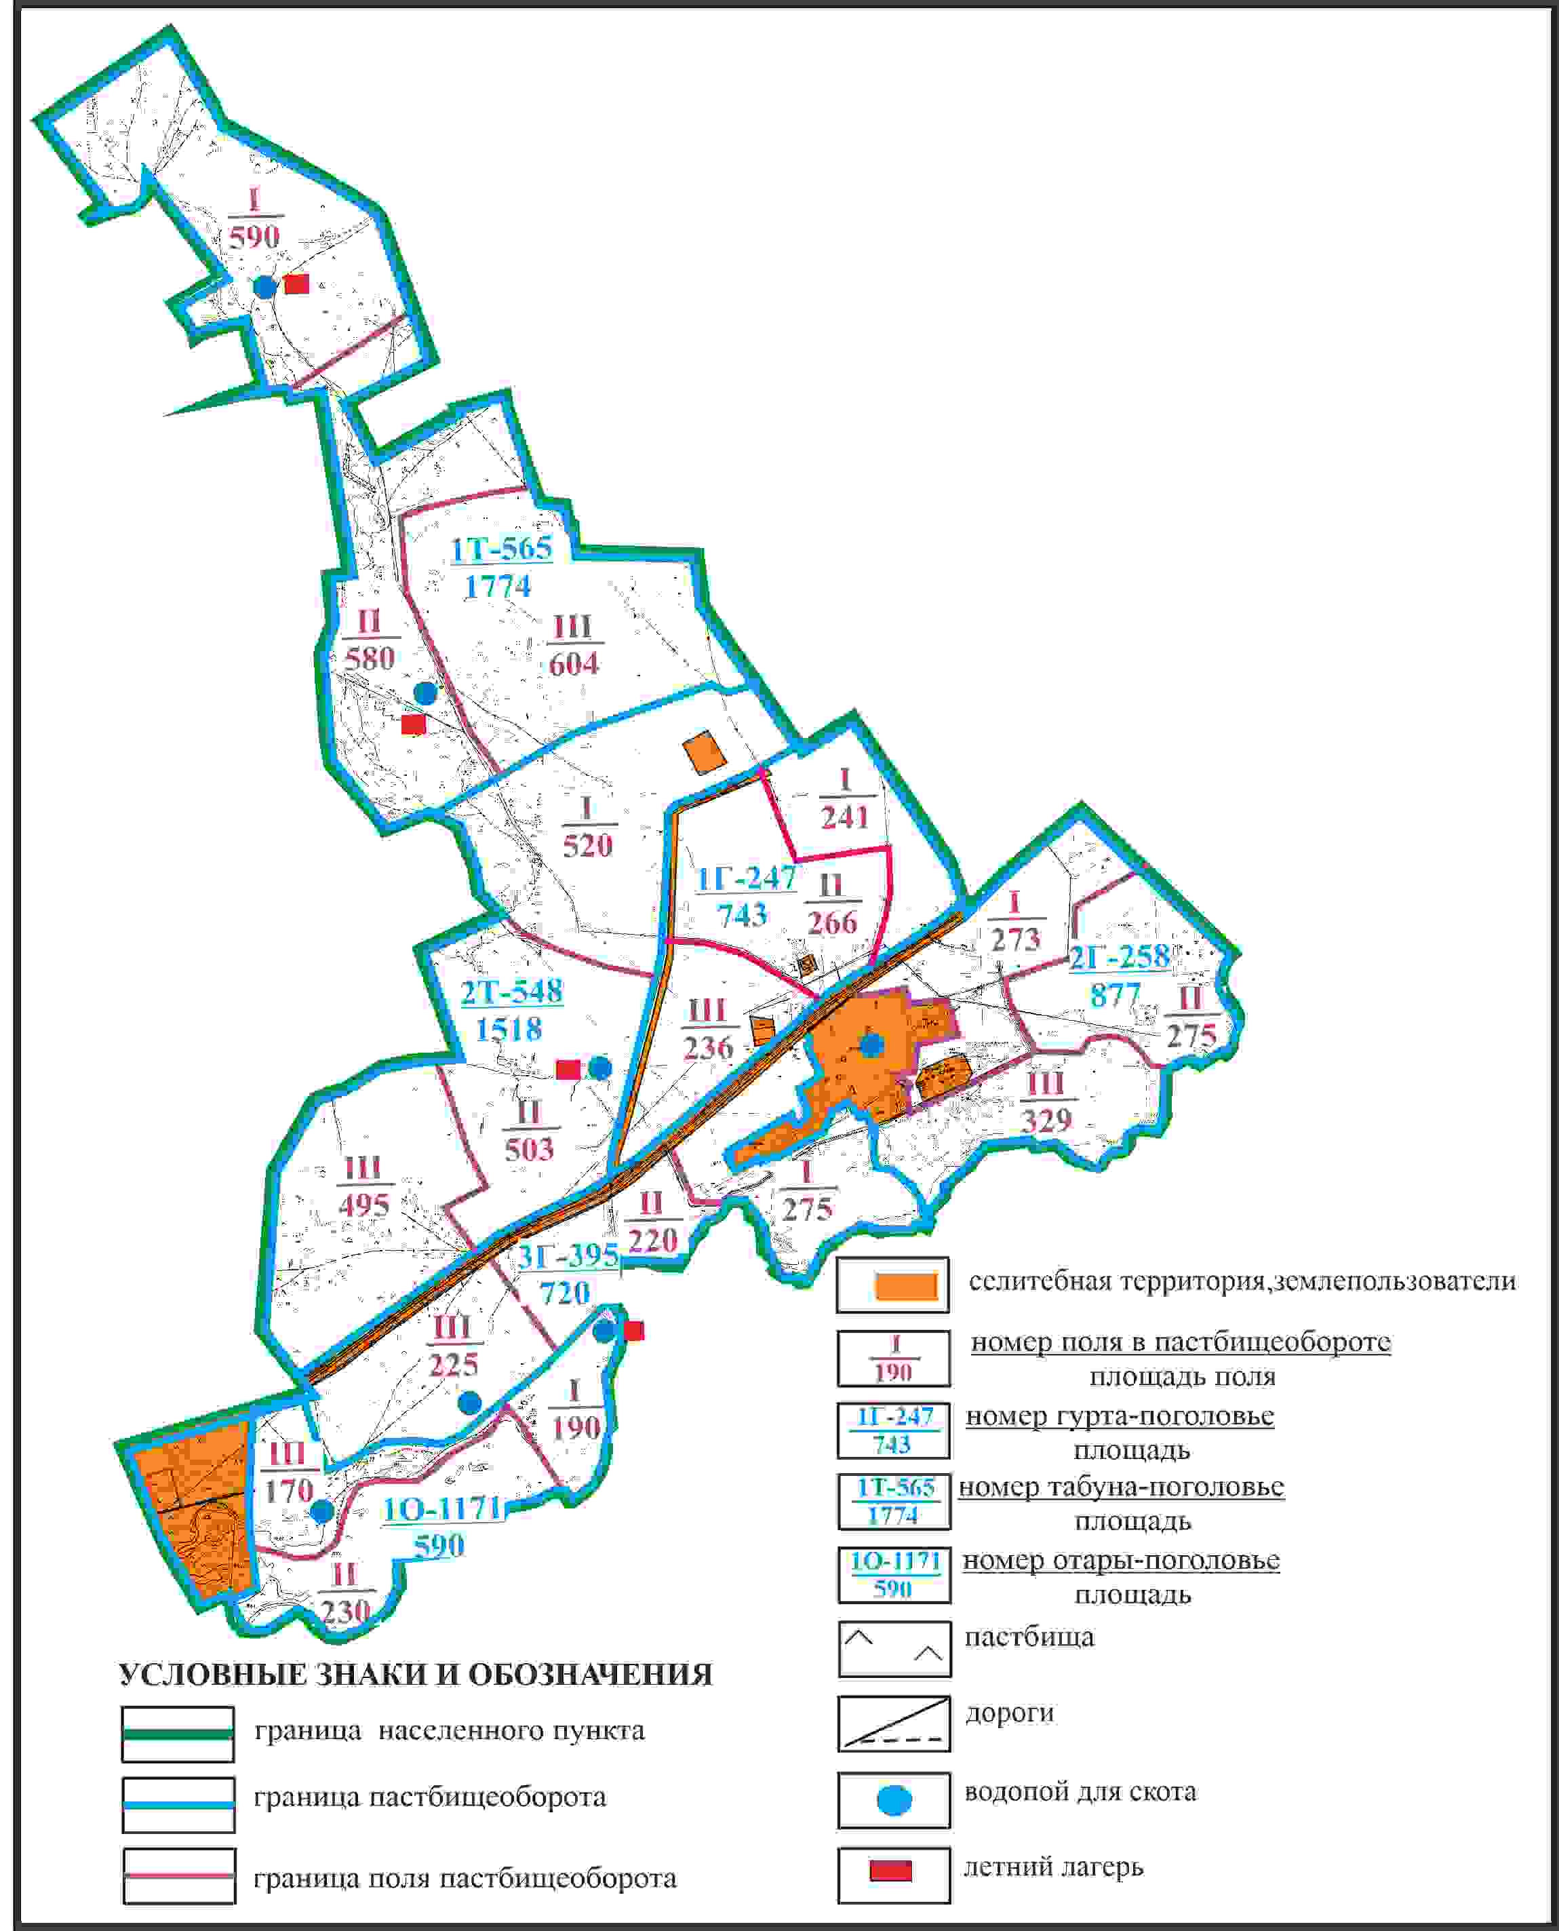

Приложение 55
к Плану по управлению
пастбищами и их использованию
по Бухар-Жыраускому району
на 2024-2028 годы
Схема доступа к водоисточникам села Актобе Актобинского сельского округа Бухар-Жырауского района

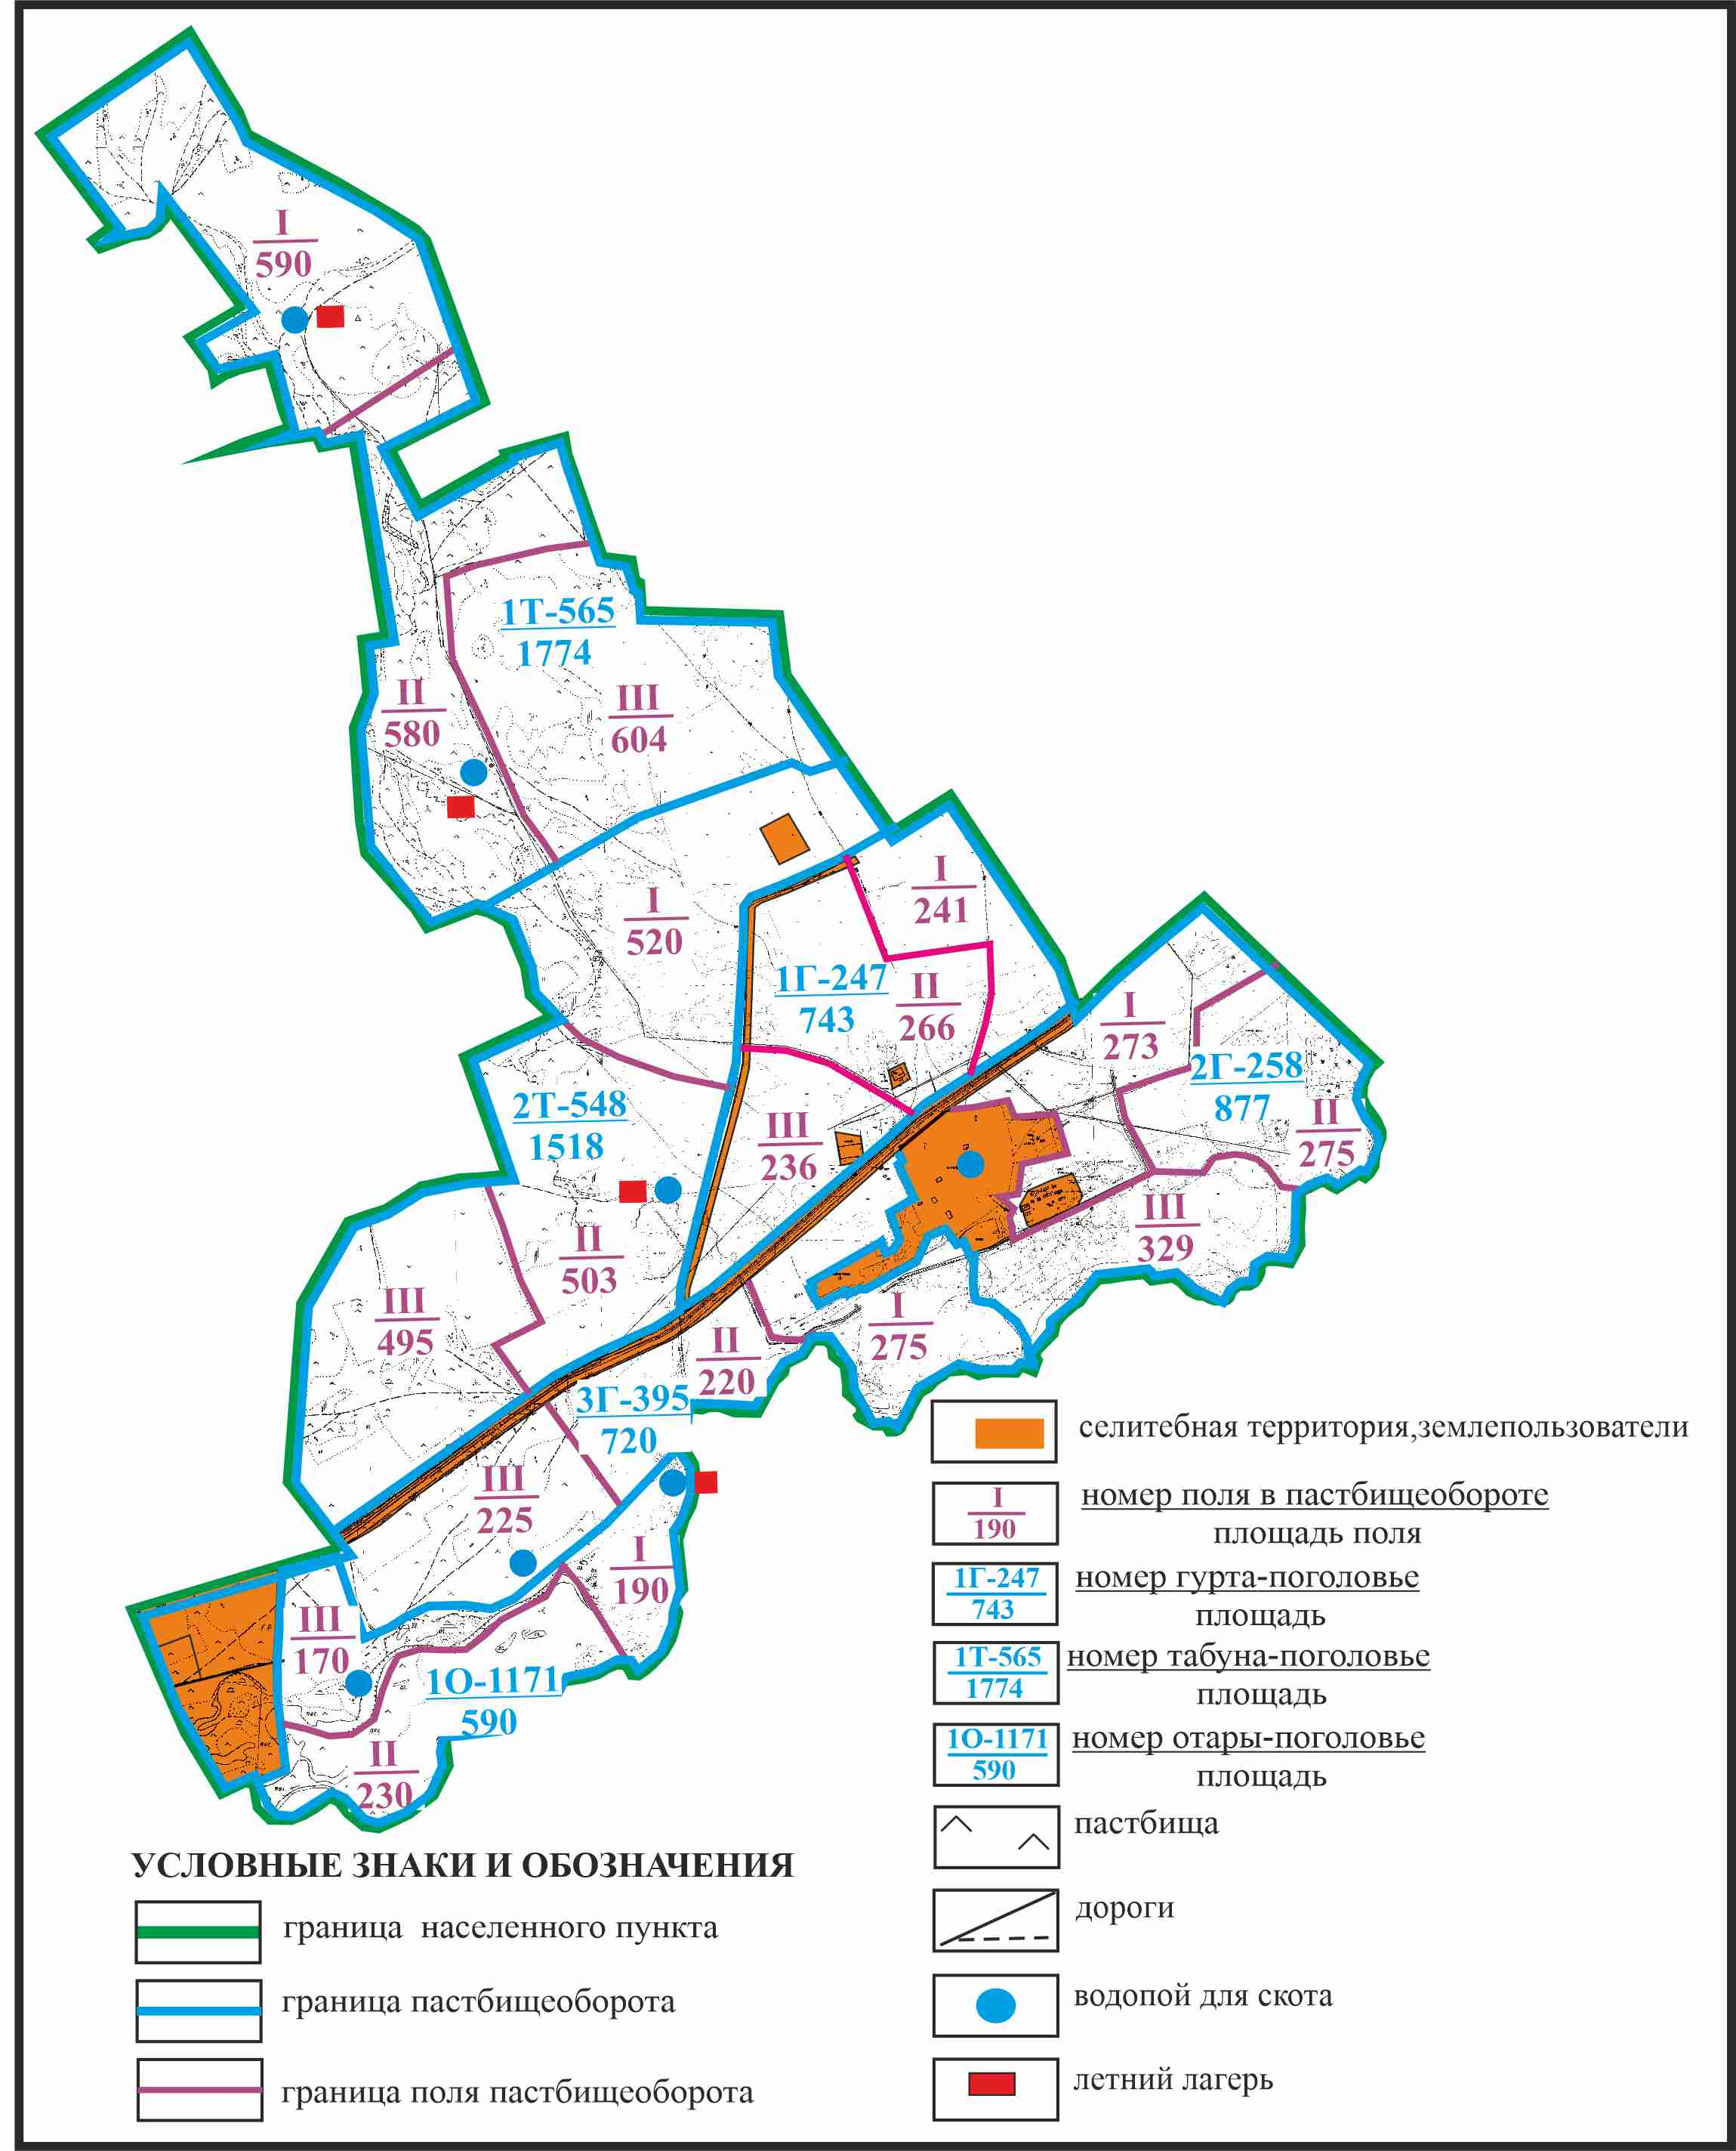

Приложение 56
к Плану по управлению
пастбищами и их использованию
по Бухар-Жыраускому району
на 2024-2028 годы
Схема расположения пастбищ на территории села Интумак Актобинского сельского округа Бухар-Жырауского района

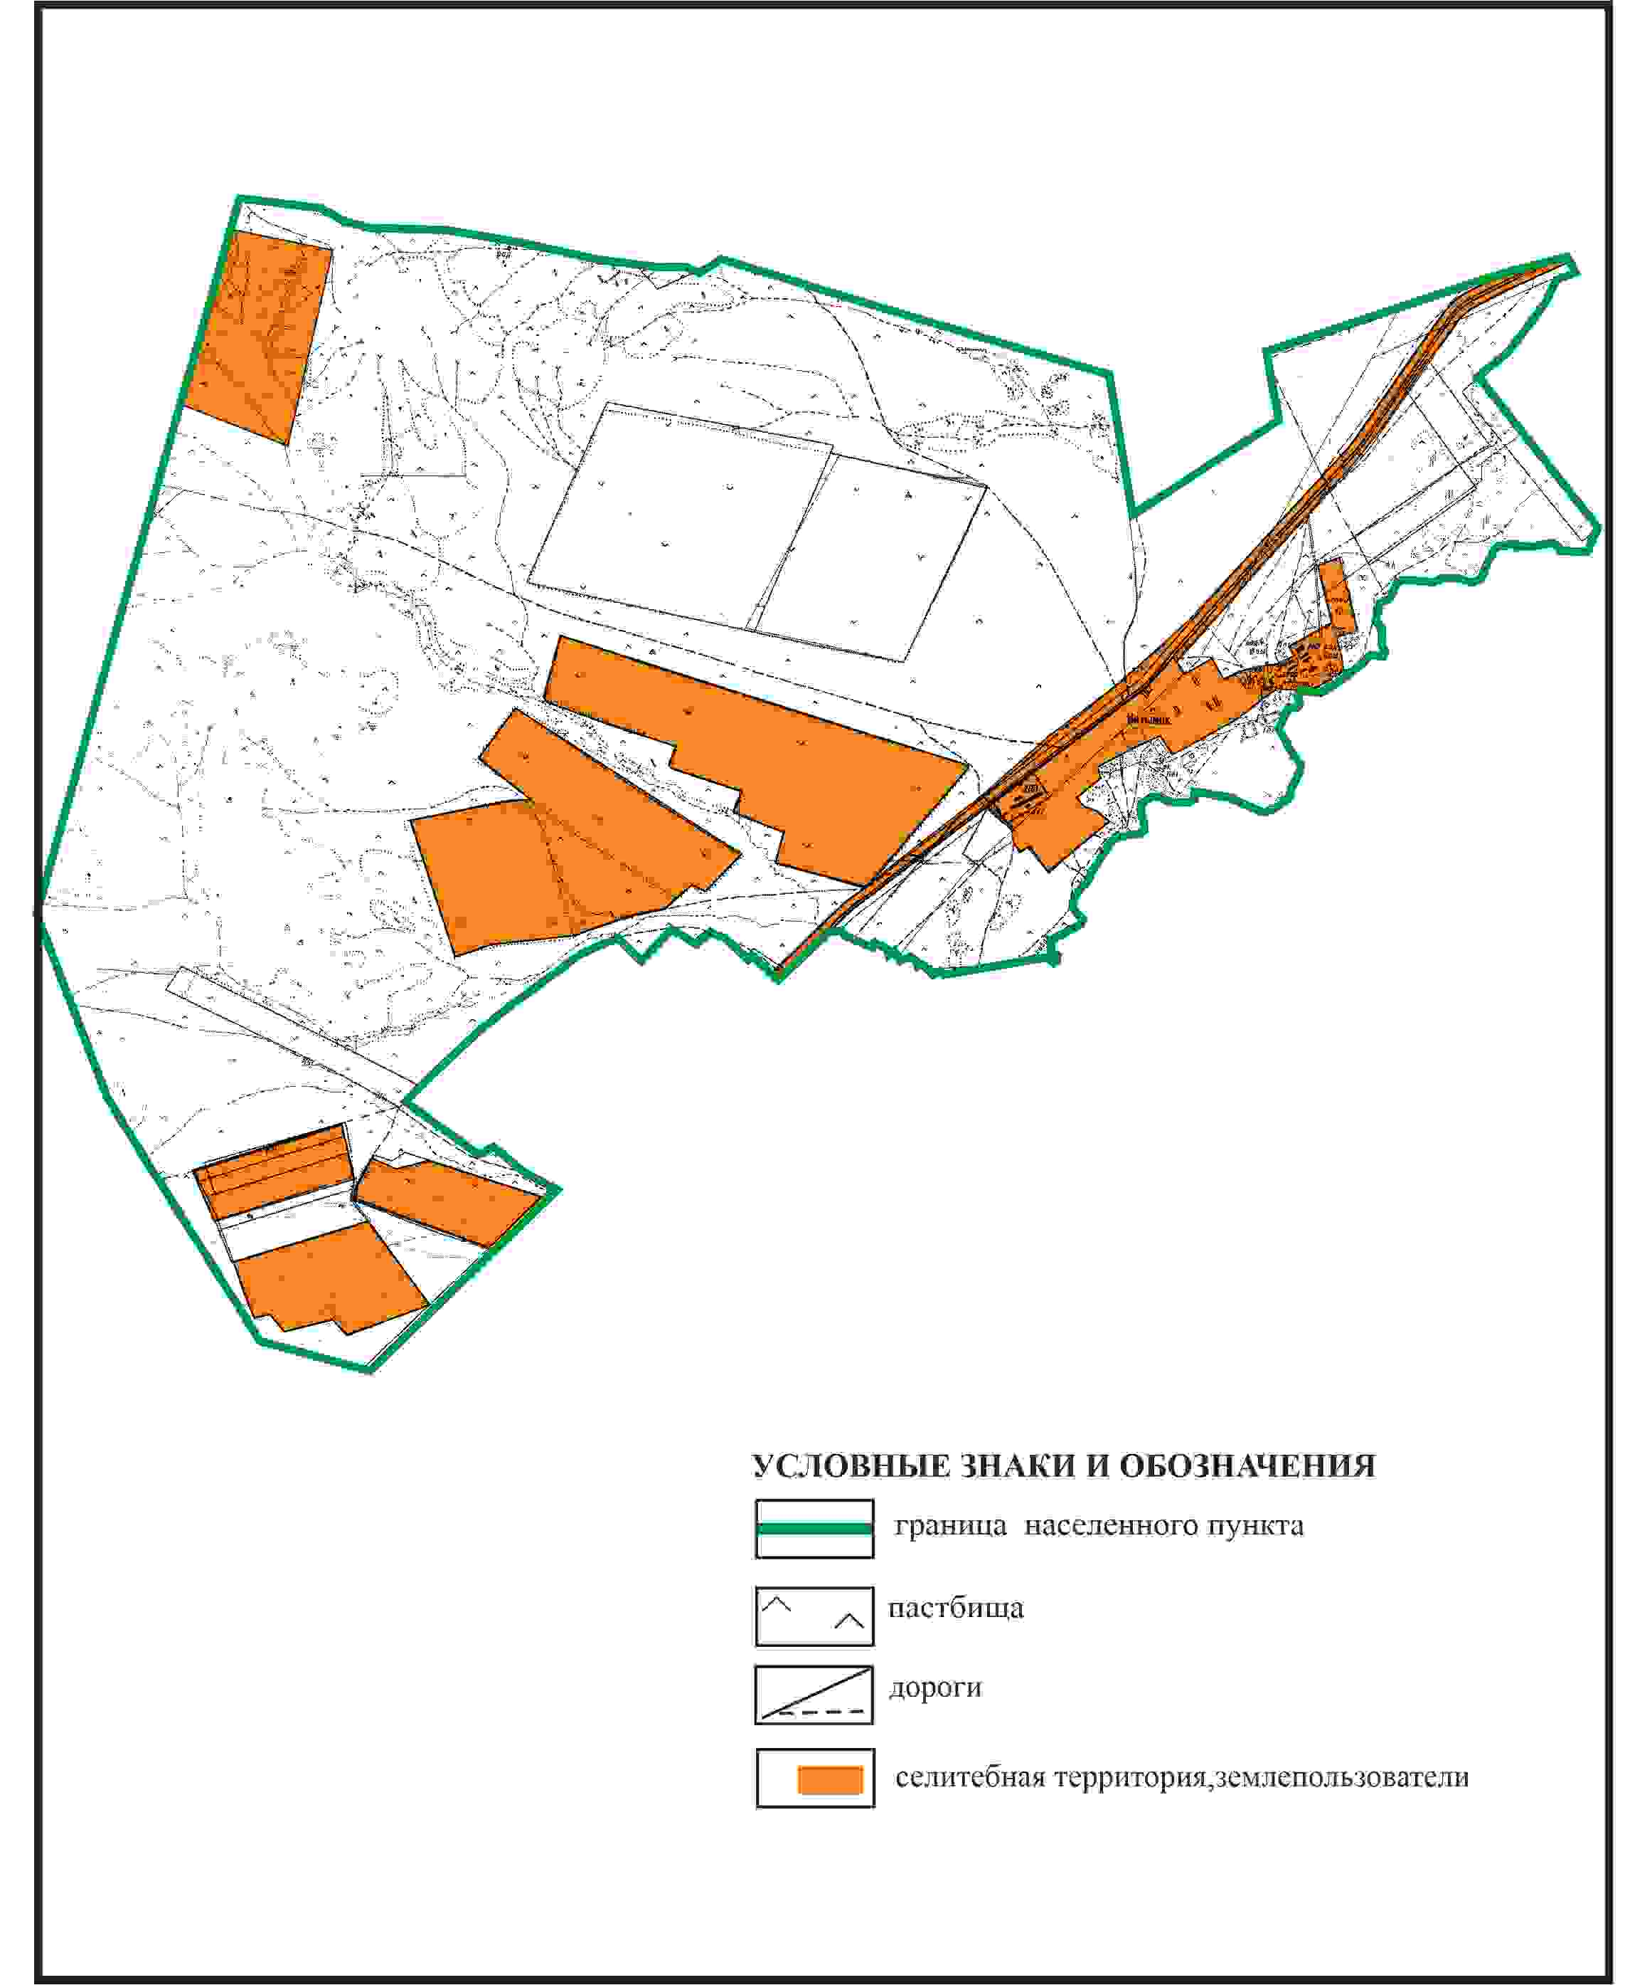

Приложение 57
к Плану по управлению
пастбищами и их использованию
по Бухар-Жыраускому району
на 2024-2028 годы
Схема с обозначением пастбищ, предназначенных для нужд населения по выпасу сельскохозяйстенных животных личного подворья, в том числе общественных пастбищ, села Интумак Актобинского сельского округа Бухар-Жырауского района

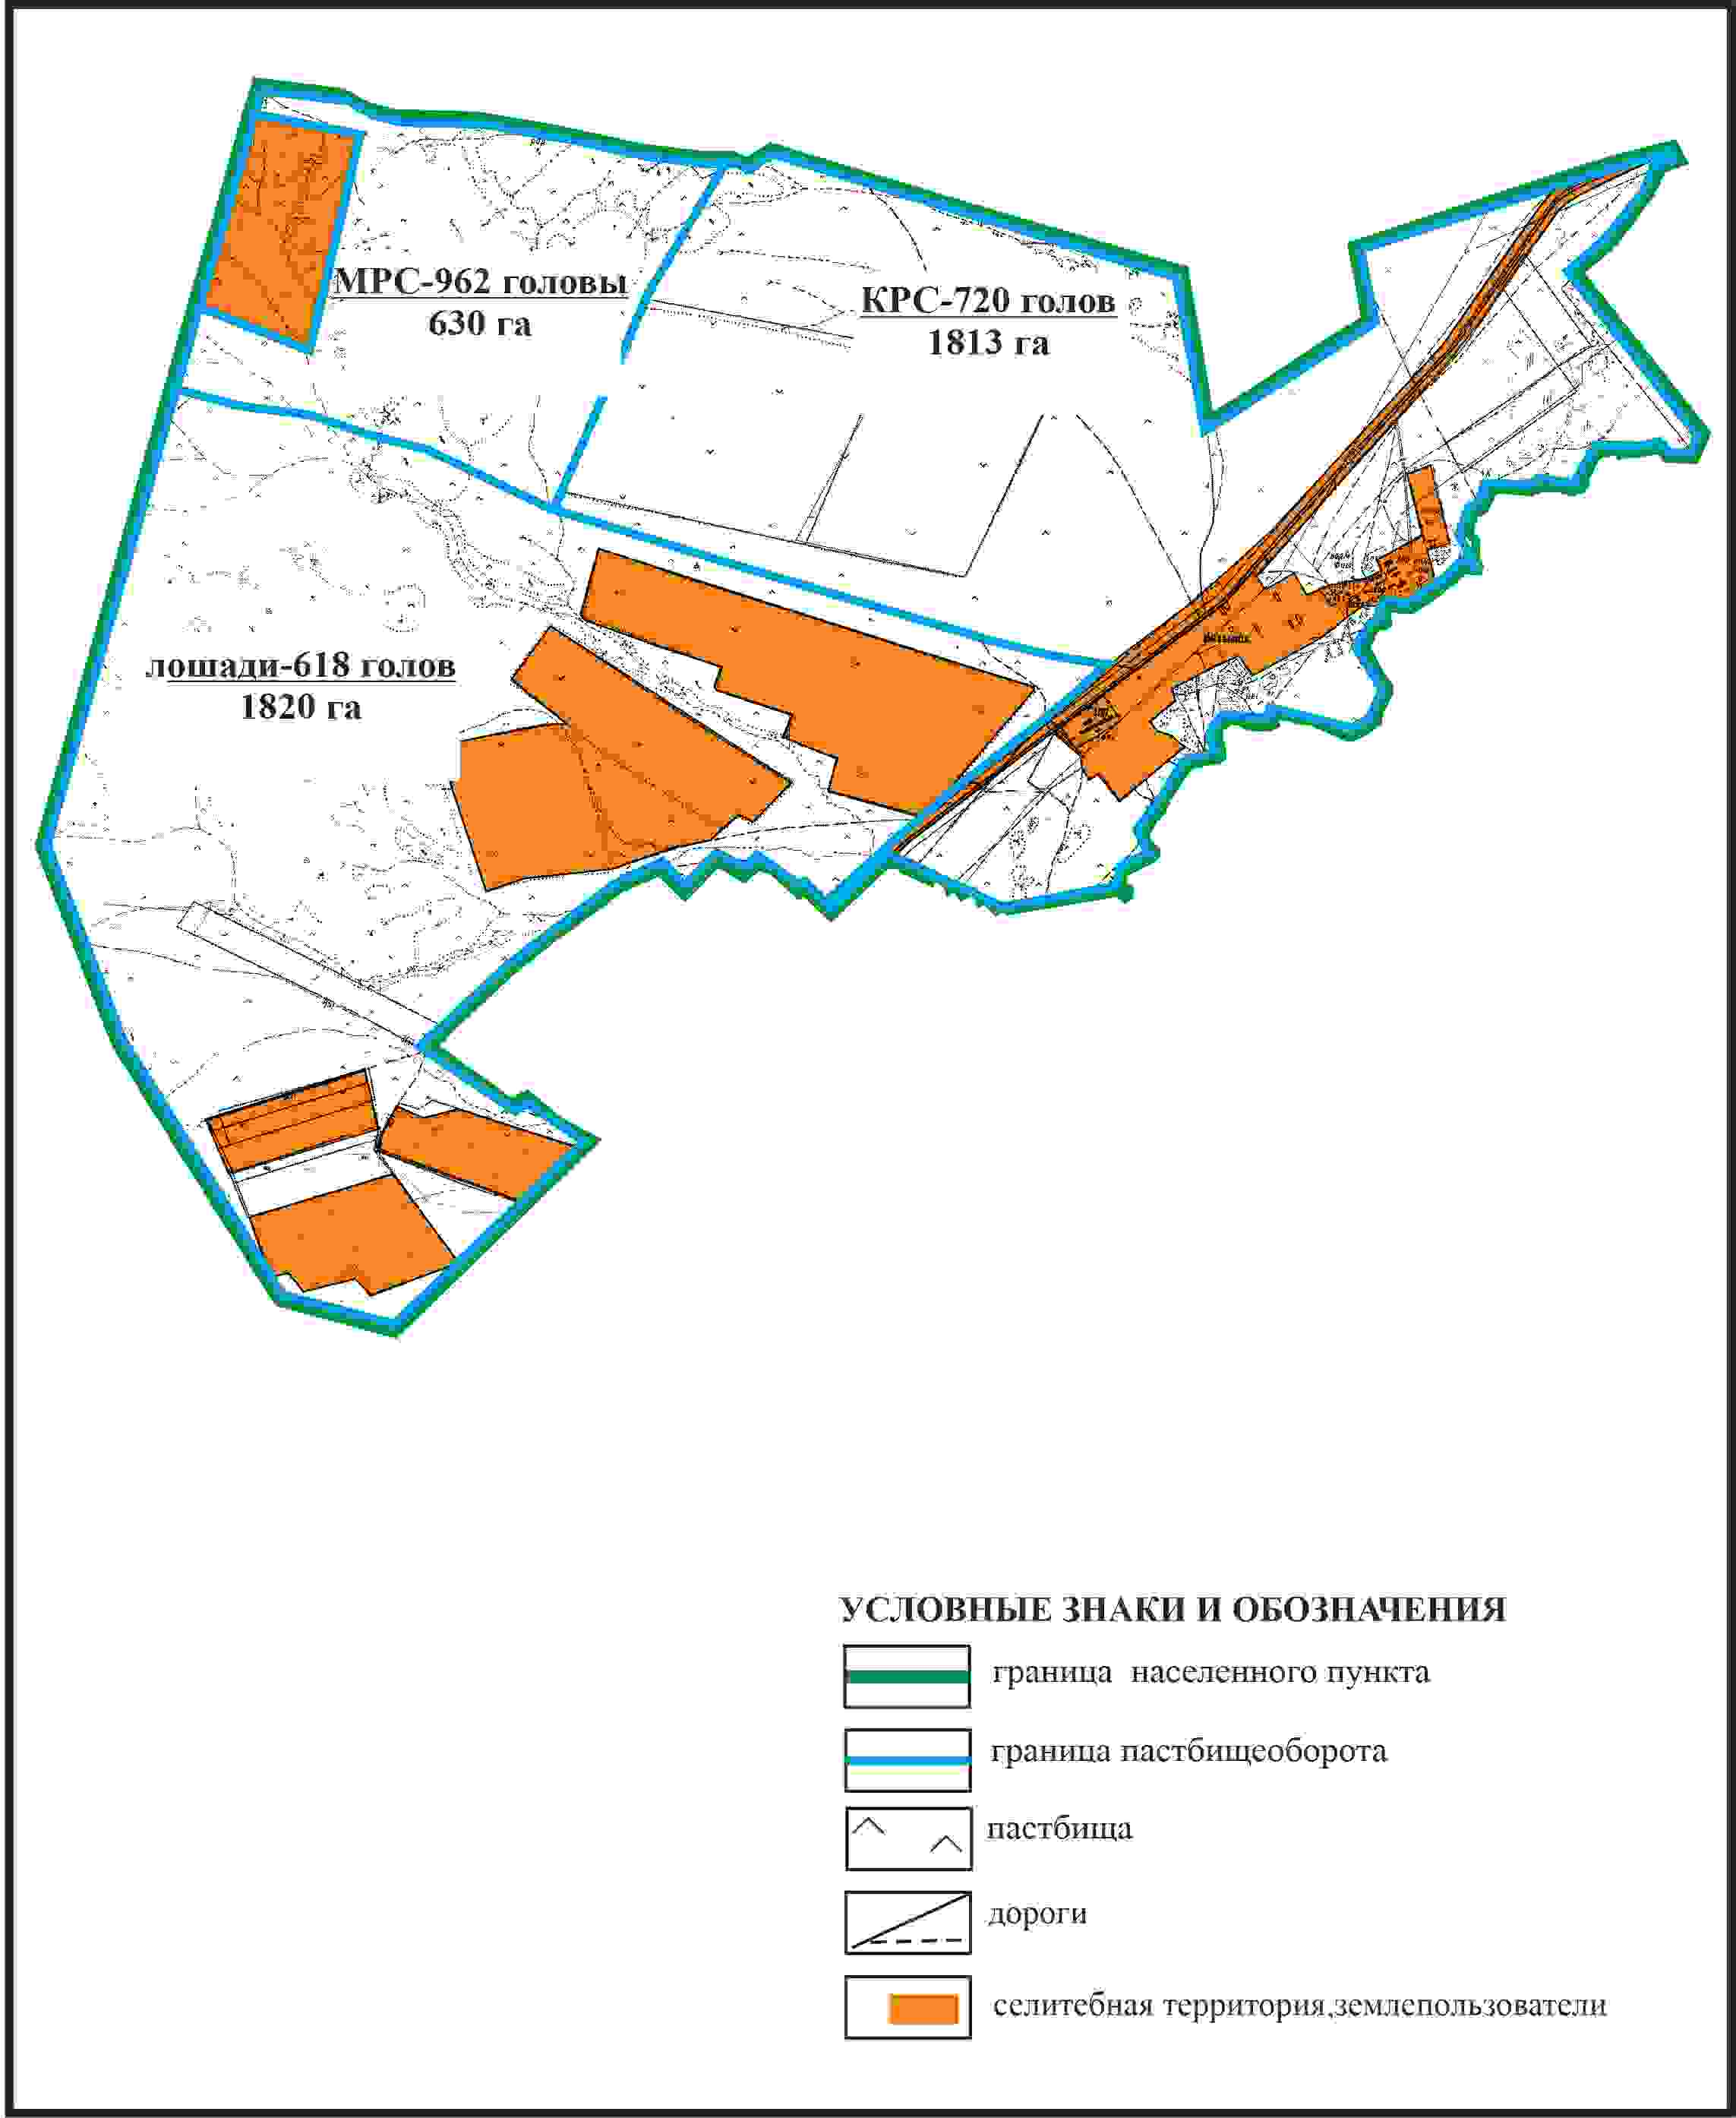

Приложение 58
к Плану по управлению
пастбищами и их использованию
по Бухар-Жыраускому району
на 2024-2028 годы
Схема с обозначением сервитутов для прогона сельскохозяйственных животных, скотопрогонных трасс и иных объектов пастбищной инфраструктуры, а также скотомогильников (биометрических ям), села Интумак Актобинского сельского округа Бухар-Жырауского района

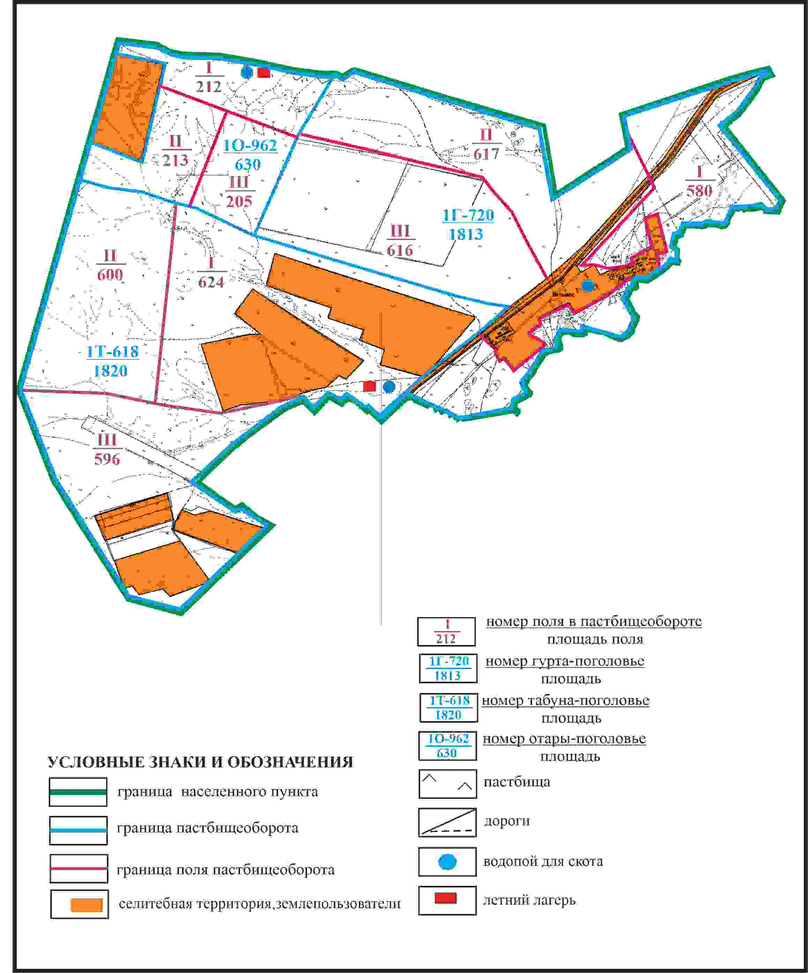

Приложение 59
к Плану по управлению
пастбищами и их использованию
по Бухар-Жыраускому району
на 2024-2028 годы
Схема доступа к водоисточникам села Интумак Актобинского сельского округа Бухар-Жырауского района

Приложение 60
к Плану по управлению
пастбищами и их использованию
по Бухар-Жыраускому району
на 2024-2028 годы
Схема расположения пастбищ на территории села Баймырза сельского округа Баймырза Бухар-Жырауского района (земли села и общественные пастбища)

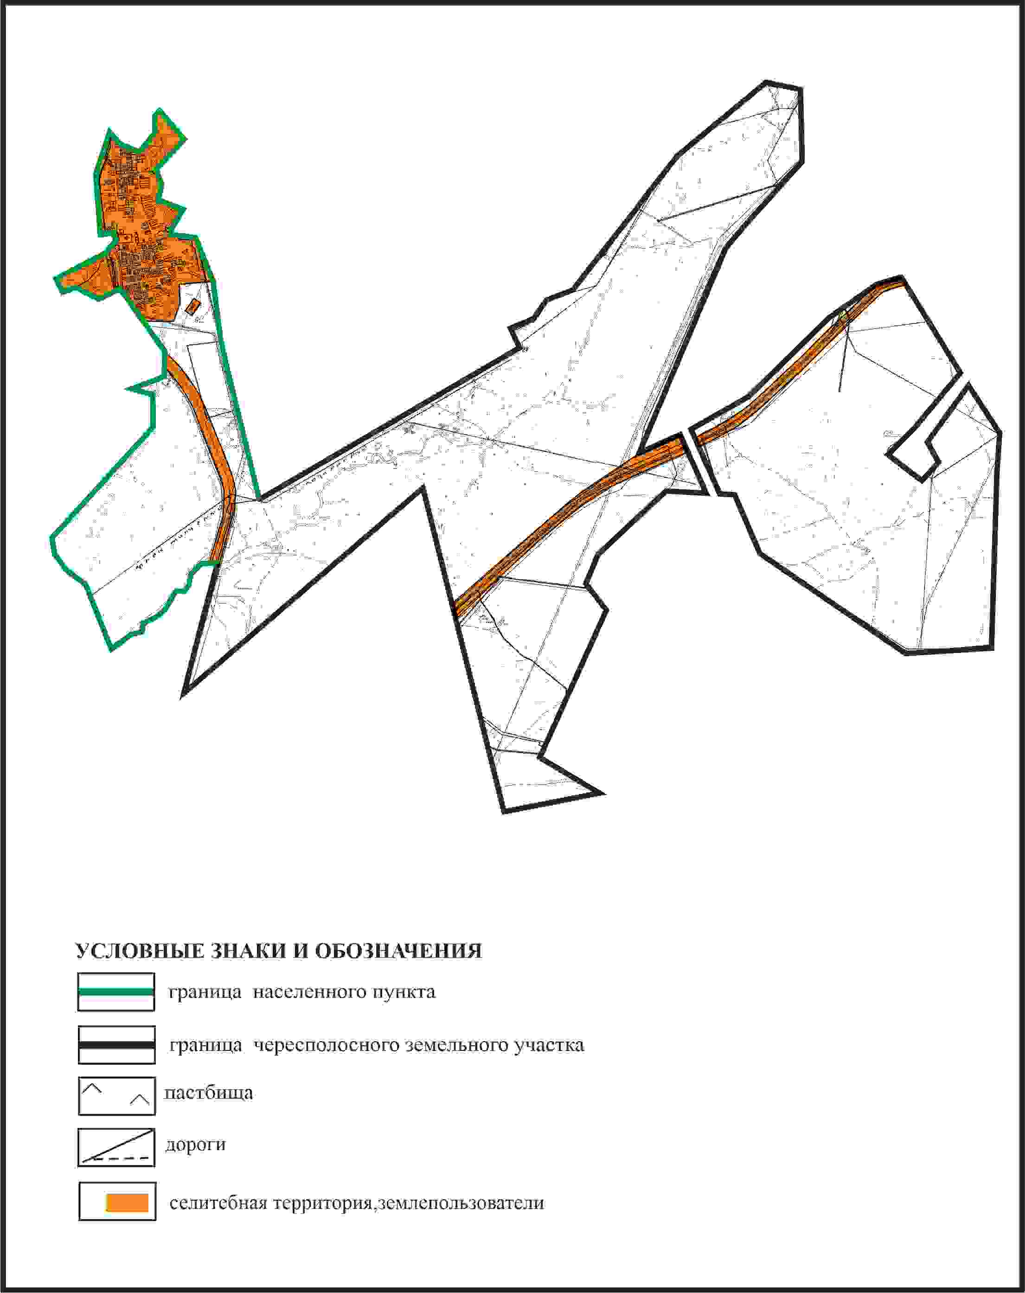

Приложение 61
к Плану по управлению
пастбищами и их использованию
по Бухар-Жыраускому району
на 2024-2028 годы
Схема с обозначением пастбищ для нужд населения по выпасу сельскохозяйственных животных личного подворья, в том числе общественных пастбищ, села Баймырза сельского округа Баймырза Бухар-Жырауского района (земли села и общественные пастбища)

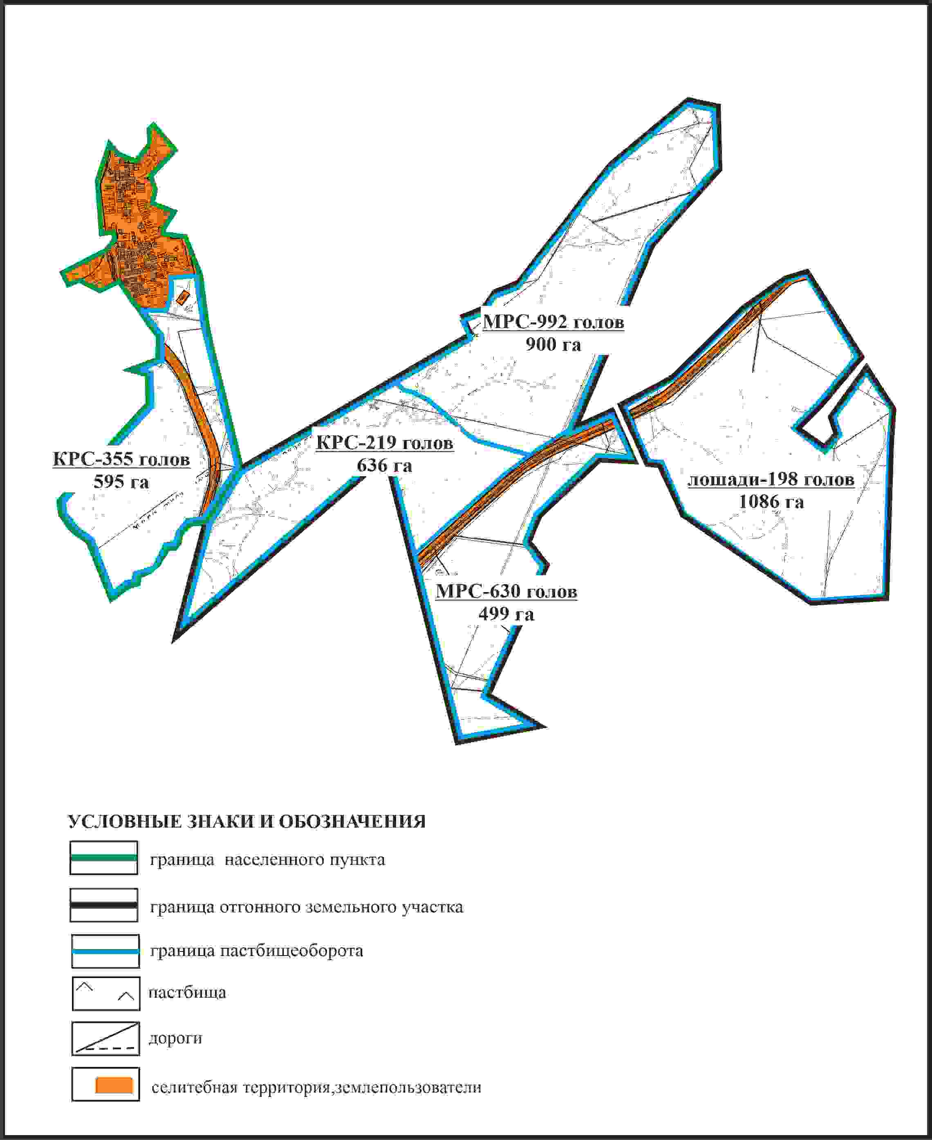

Приложение 62
к Плану по управлению
пастбищами и их использованию
по Бухар-Жыраускому району
на 2024-2028 годы
Схема с обозначением сервитутов для прогона сельскохозяйственных животных, скотопрогонных трасс и иных объектов пастбищной инфраструктуры, а также скотомогильников (биометрических ям), села Баймырза сельского округа Баймырза Бухар-Жырауского района (земли села и общественные пастбища)

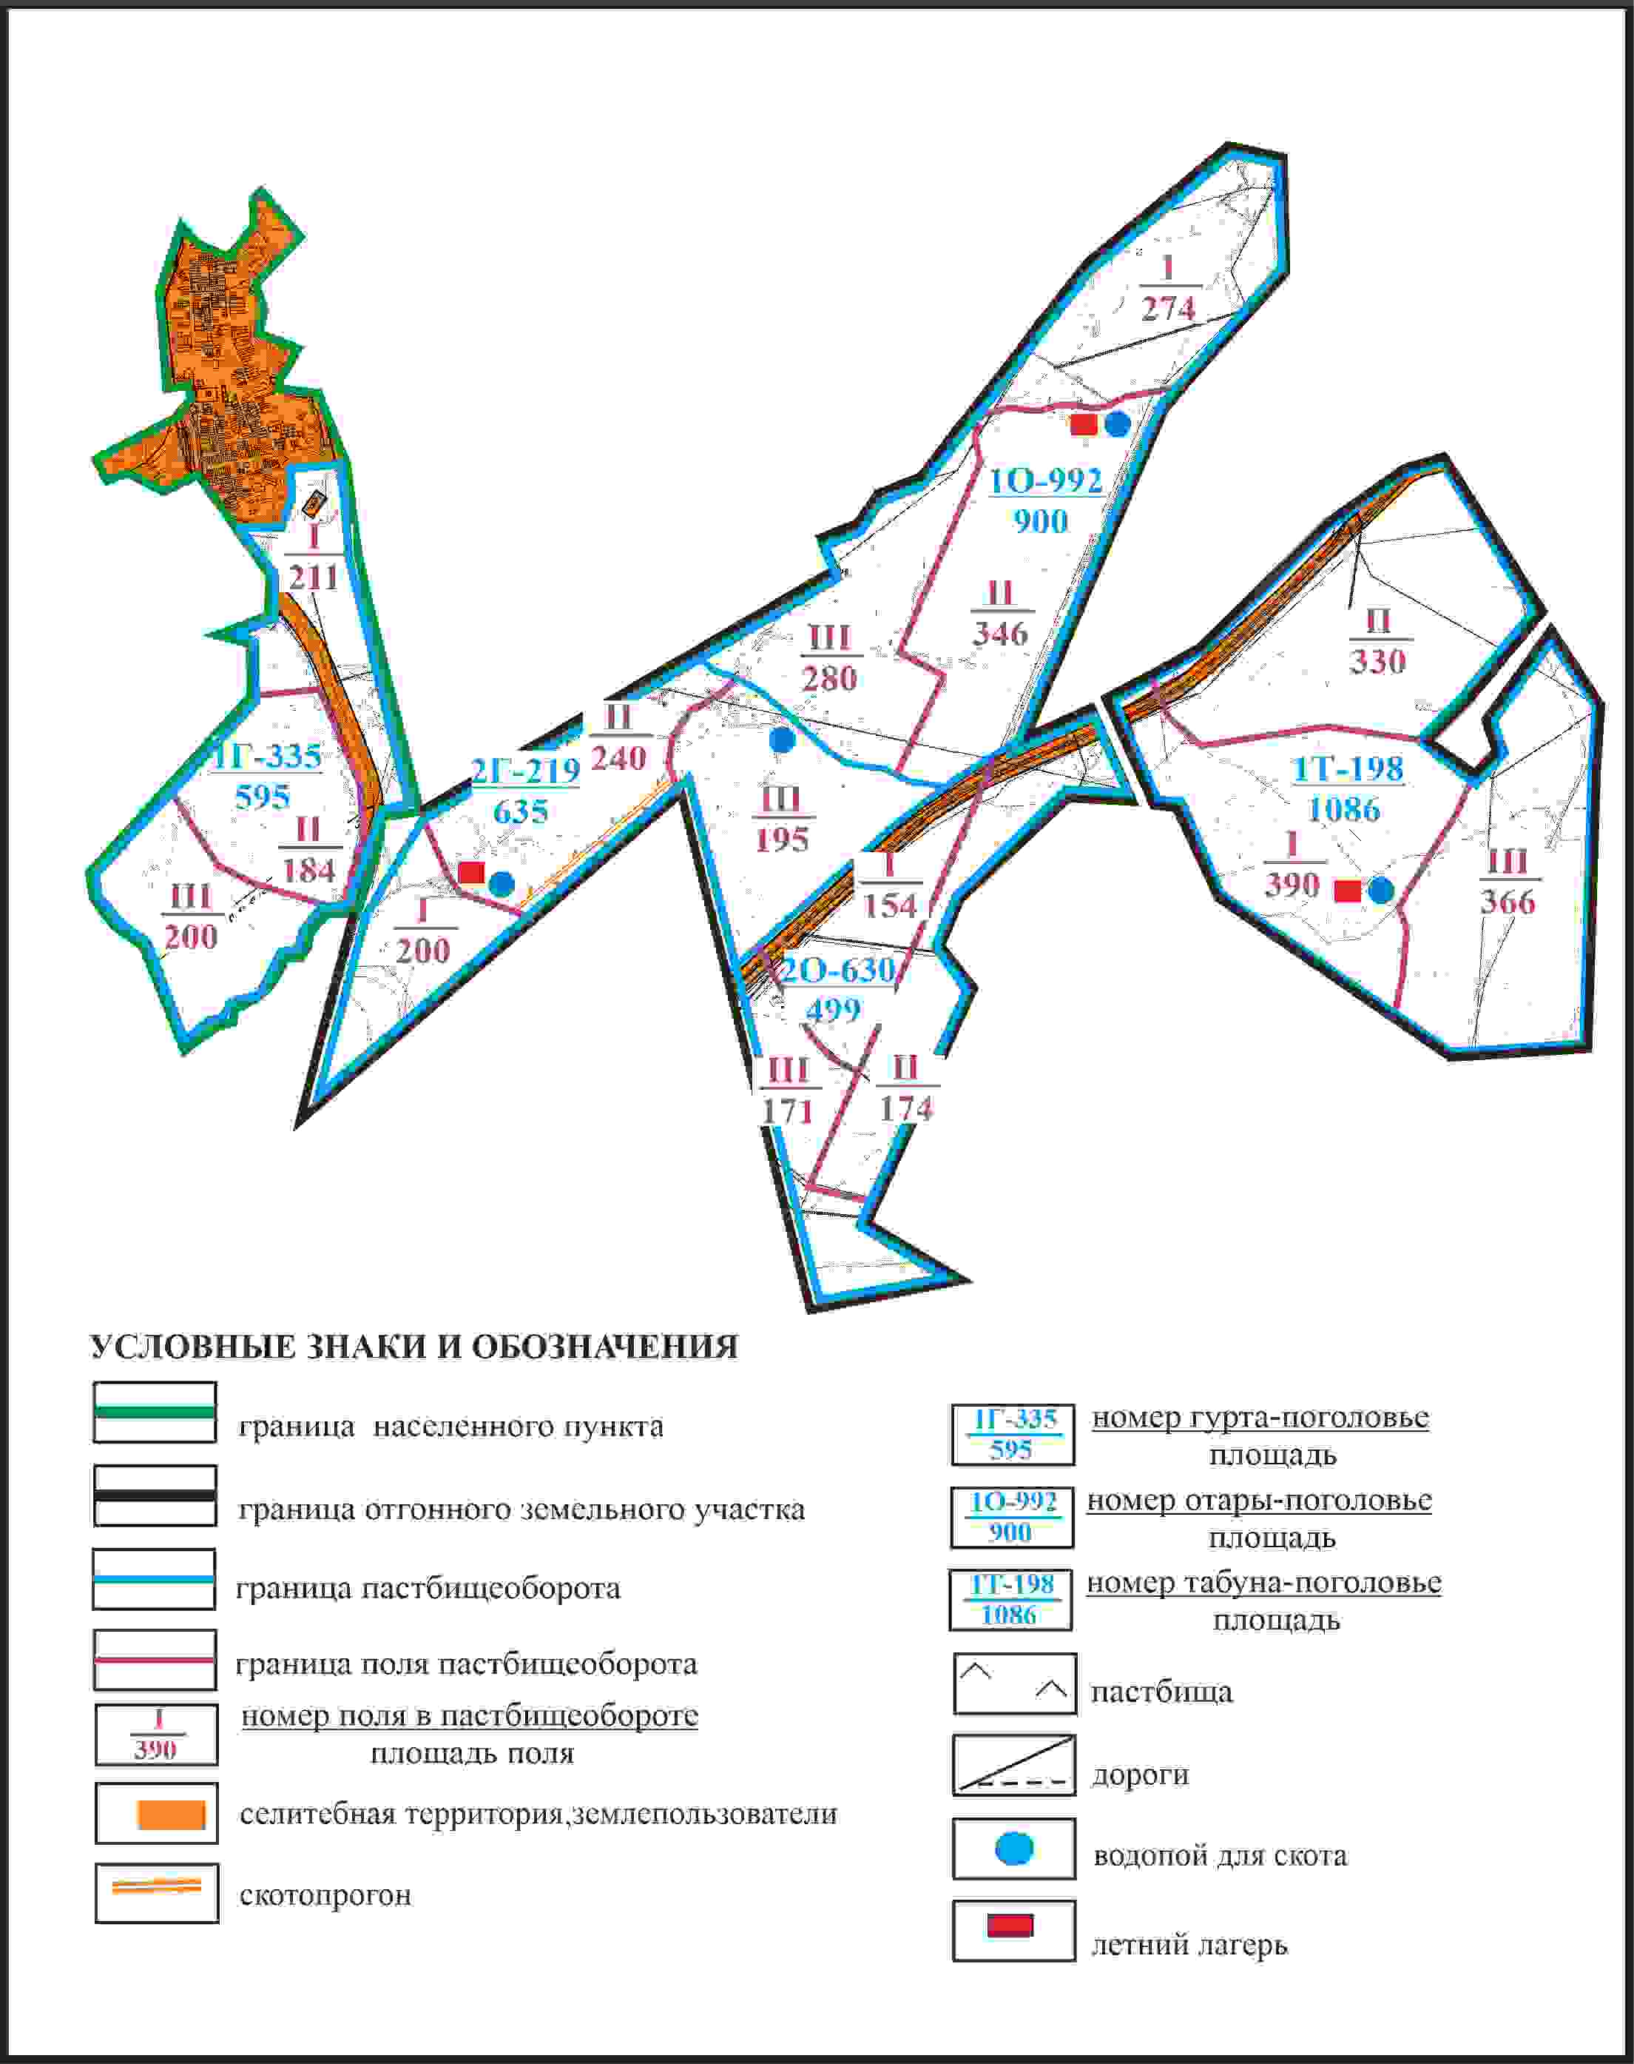

Приложение 63
к Плану по управлению
пастбищами и их использованию
по Бухар-Жыраускому району
на 2024-2028 годы
Схема доступа к водоисточникам села Баймырза сельского округа Баймырза Бухар-Жырауского района (земли села и общественные пстбища)

Приложение 64
к Плану по управлению
пастбищами и их использованию
по Бухар-Жыраускому району
на 2024-2028 годы
Схема расположения пастбищ на территории села Астаховка сельского округа Баймырза Бухар-Жырауского района (земли села и общественные пастбища)

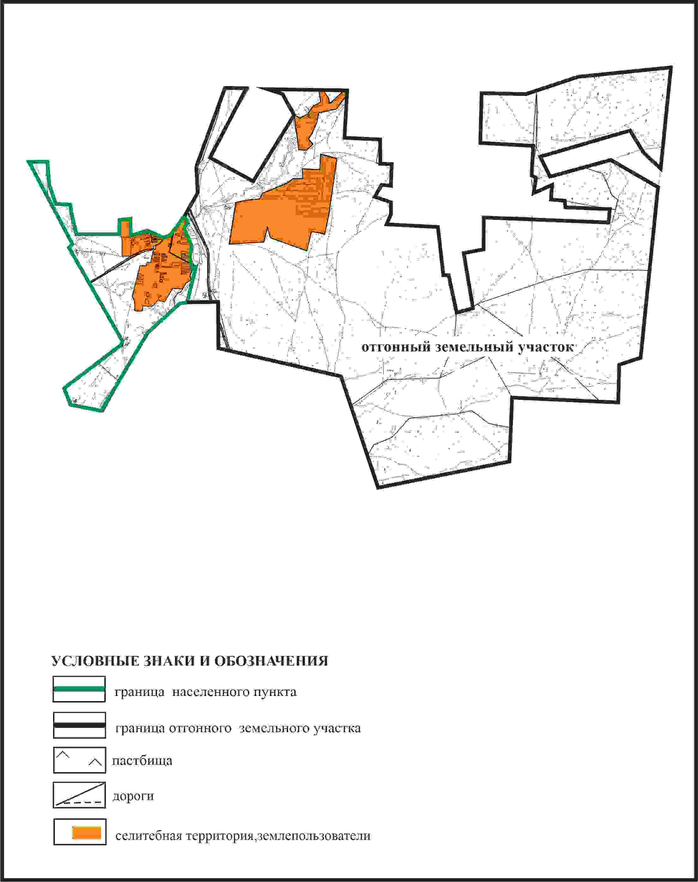

Приложение 65
к Плану по управлению
пастбищами и их использованию
по Бухар-Жыраускому району
на 2024-2028 годы
Схема с обозначением пастбищ для нужд населения по выпасу сельскохозяйственных животных личного подворья, в том числе общественных пастбищ, села Астаховка сельского округа Баймырза Бухар-Жырауского района (земли села и общественные пастбища)

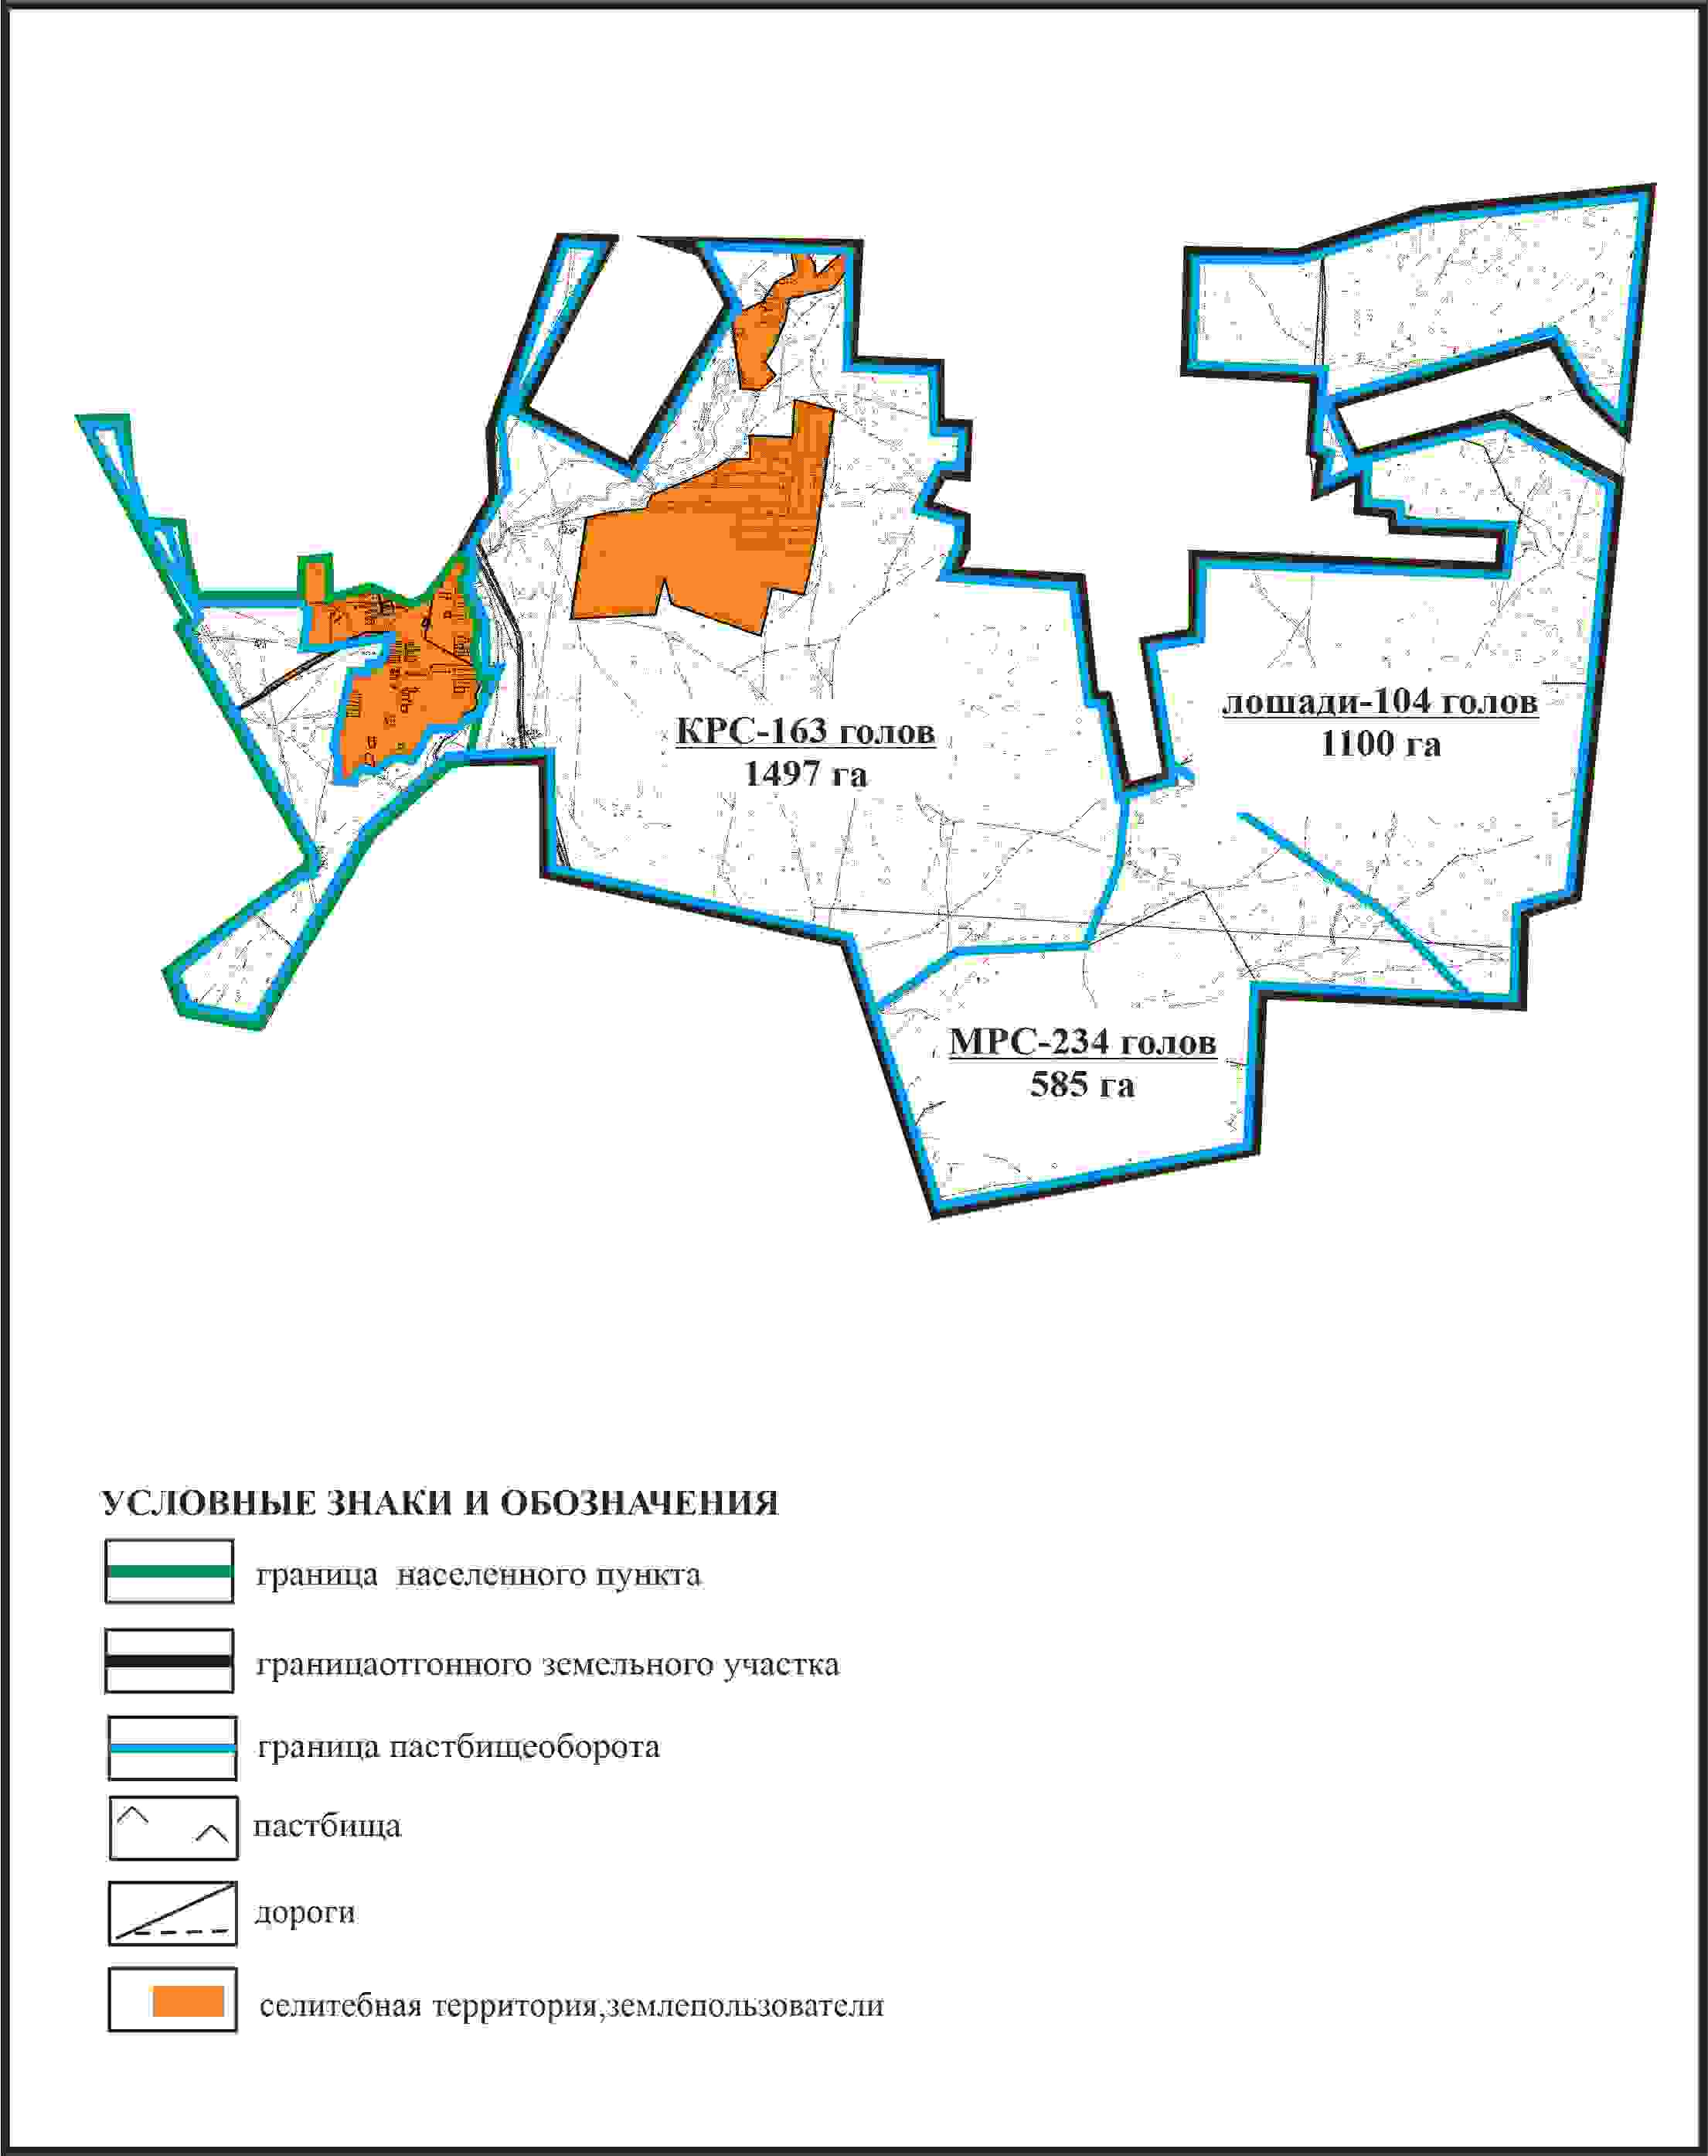

Приложение 66
к Плану по управлению
пастбищами и их использованию
по Бухар-Жыраускому району
на 2024-2028 годы
Схема с обозначением сервитутов для прогона сельскохозяйственных животных, скотопрогонных трасс и иных объектов пастбищной инфраструктуры, а также скотомогильников (биометрических ям), села Астаховка сельского округа Баймырза Бухар-Жырауского района (земли села и общественные пастбища)

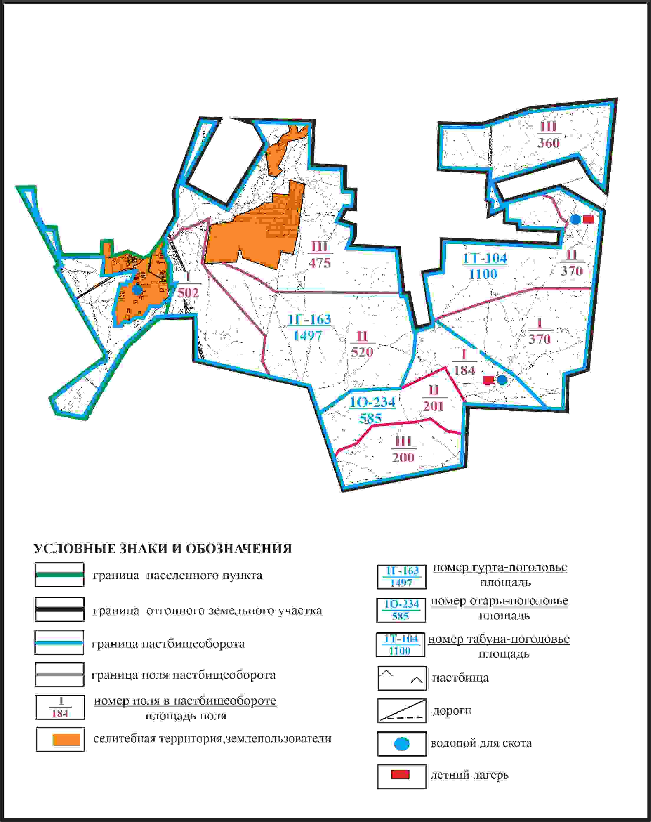

Приложение 67
к Плану по управлению
пастбищами и их использованию
по Бухар-Жыраускому району
на 2024-2028 годы
Схема доступа к водоисточникам села Астаховка сельского округа Баймырза Бухар-Жырауского района (земли села и общественные пастбища)

Приложение 68
к Плану по управлению
пастбищами и их использованию
по Бухар-Жыраускому району
на 2024-2028 годы
Схема расположения пастбищ на территории села Белагаш Белагашского сельского округа Бухар-Жырауского района

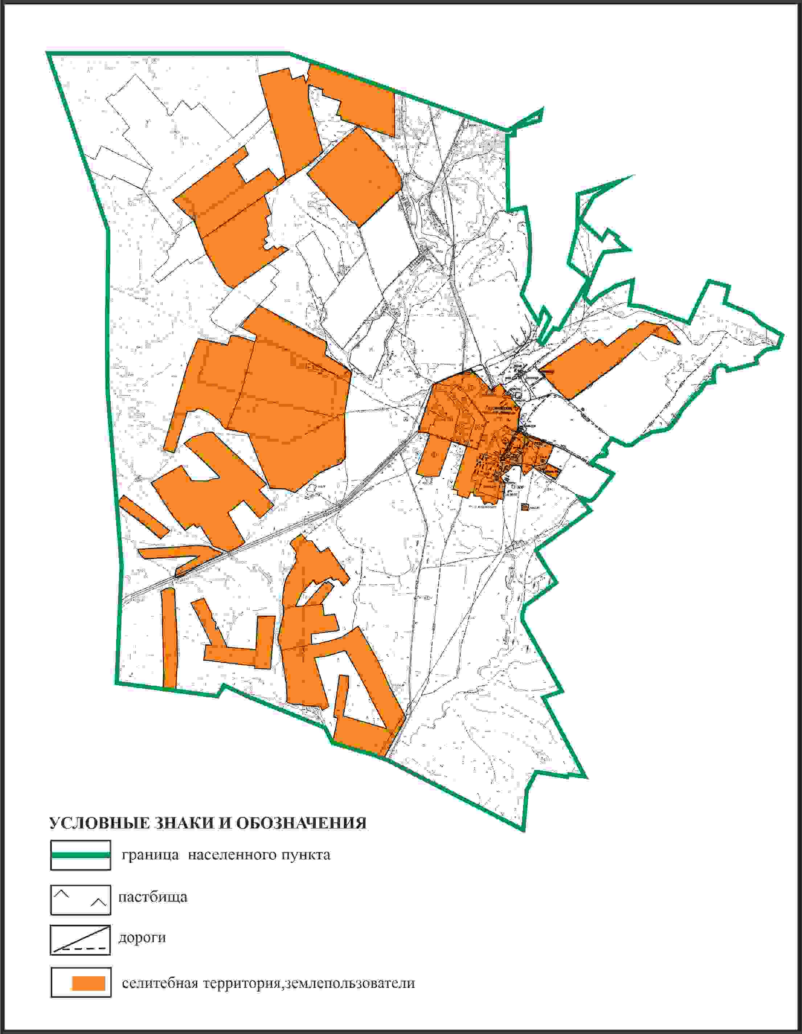

Приложение 69
к Плану по управлению
пастбищами и их использованию
по Бухар-Жыраускому району
на 2024-2028 годы
Схема с обозначением пастбищ для нужд населения по выпасу сельскохозяйственных животных личного подворья, в том числе общественных пастбищ, села Белагаш Белагашского сельского округа Бухар-Жырауского района

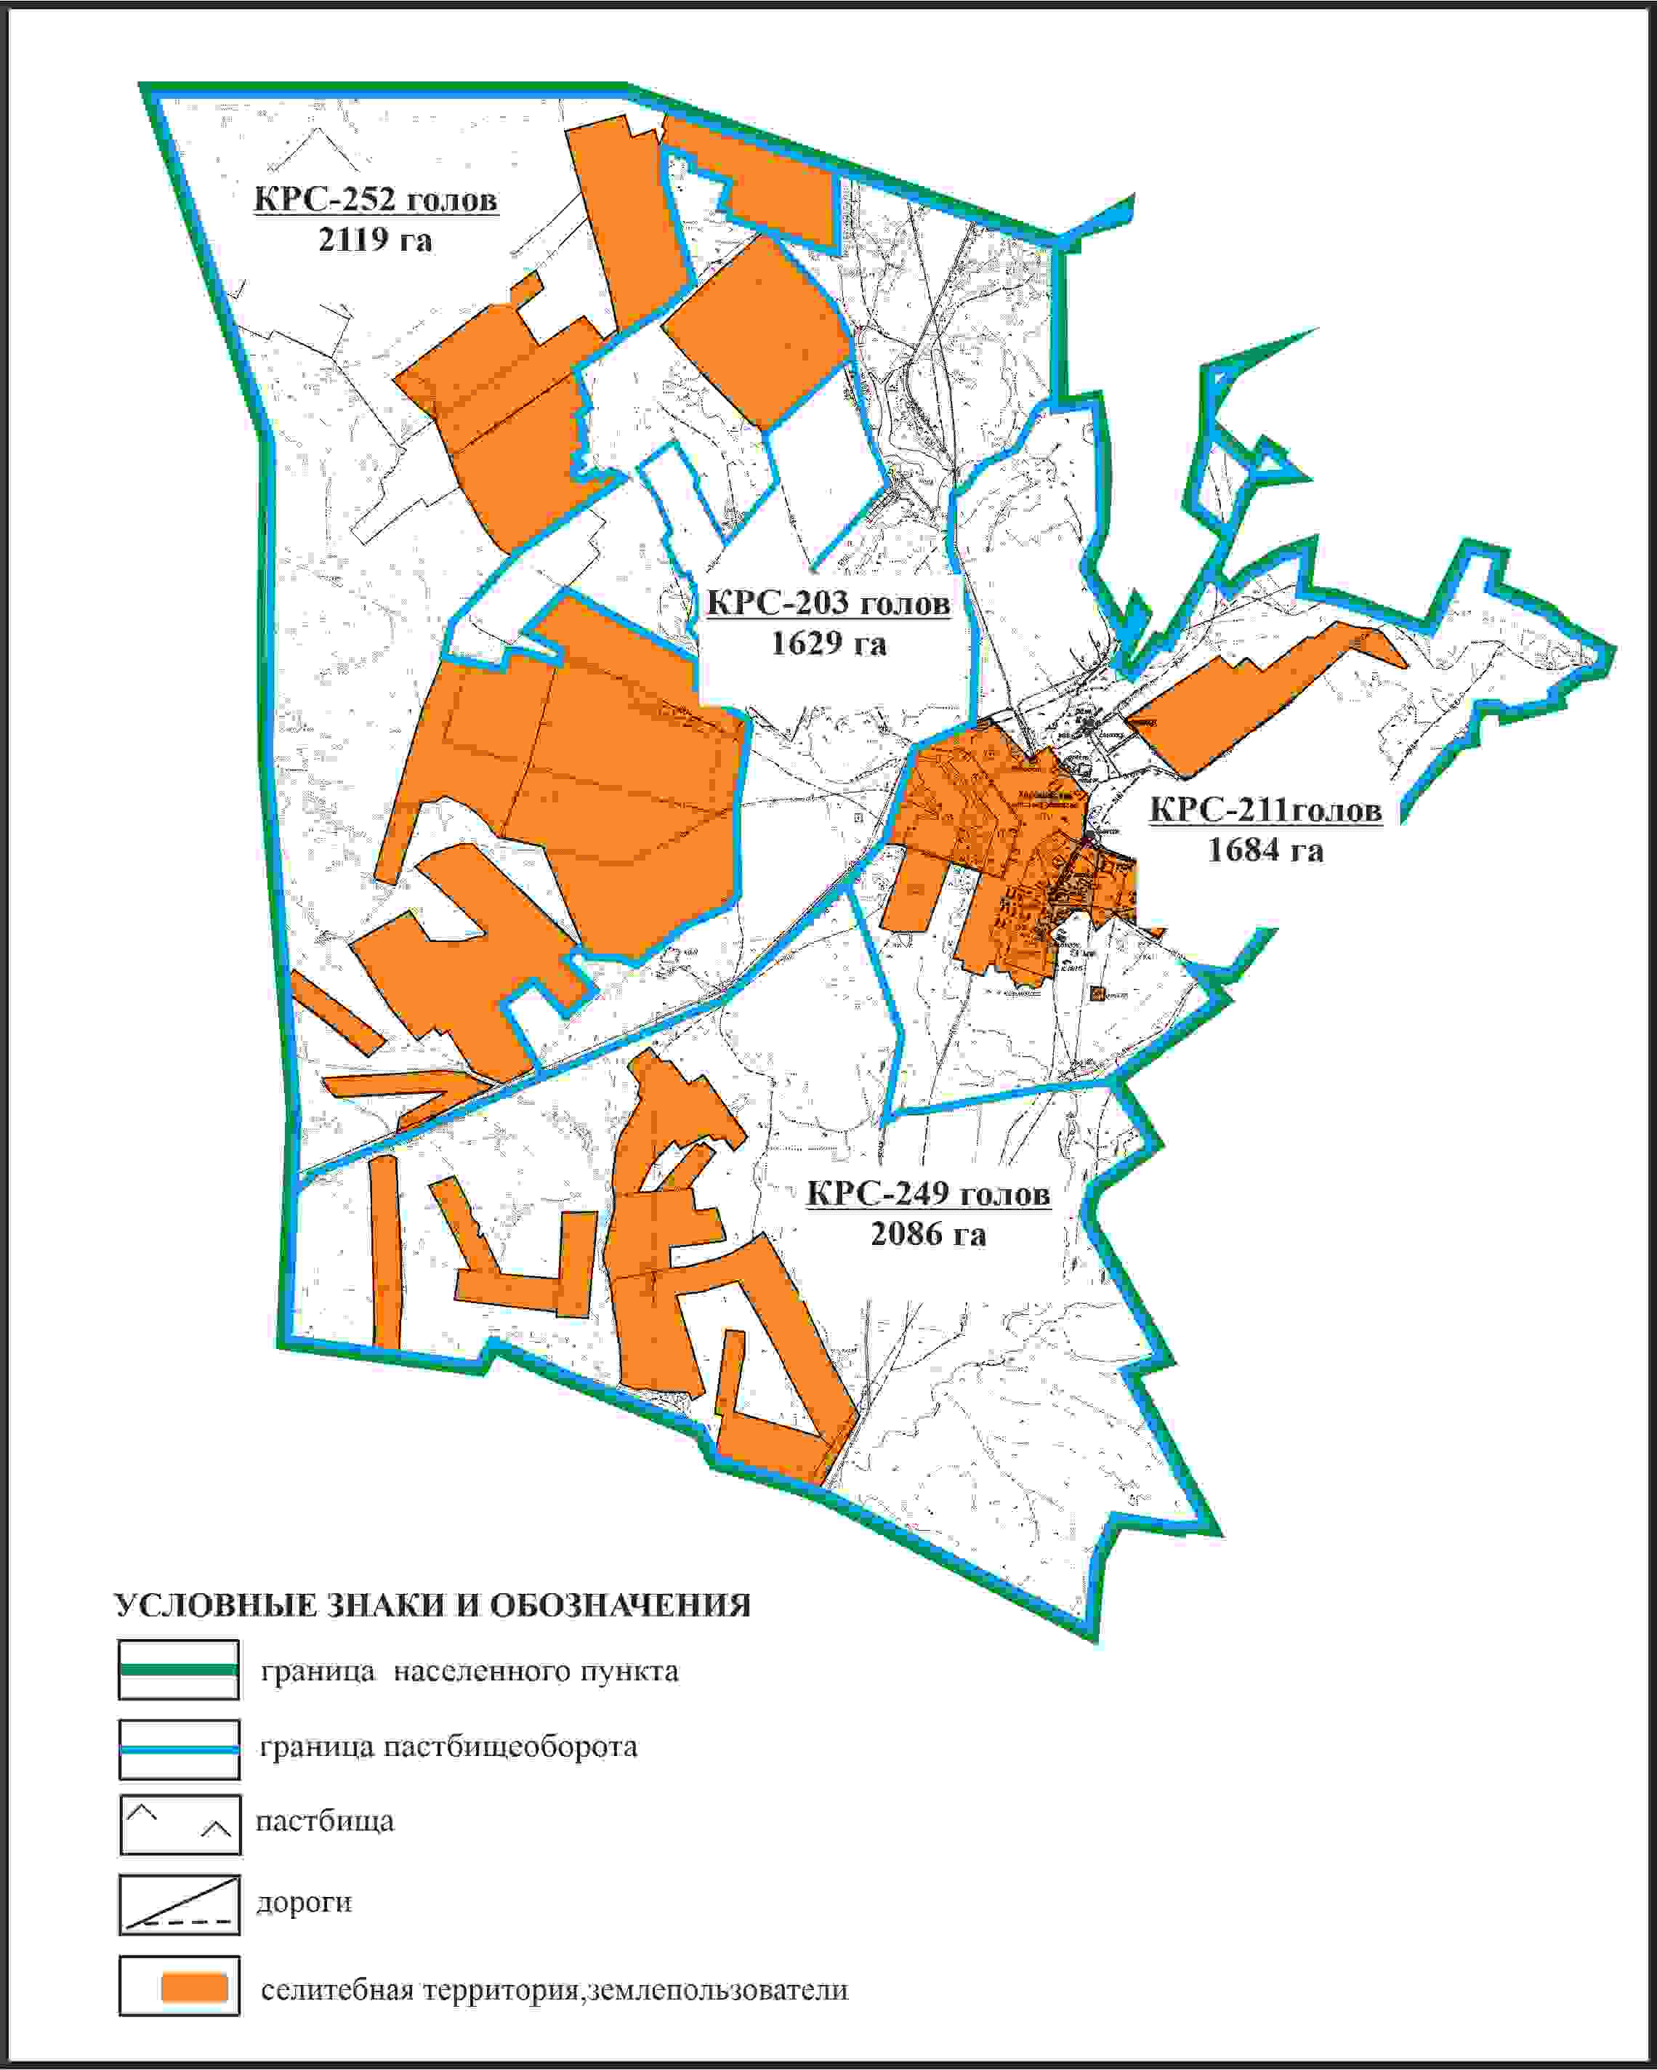

Приложение 70
к Плану по управлению
пастбищами и их использованию
по Бухар-Жыраускому району
на 2024-2028 годы
Схема с обозначением сервитутов для прогона сельскохозяйственных животных, скотопрогонных трасс и иных объектов пастбищной инфраструктуры, а также скотомогильников (биометрических ям), села Белагаш Белагашского сельского округа Бухар-Жырауского района

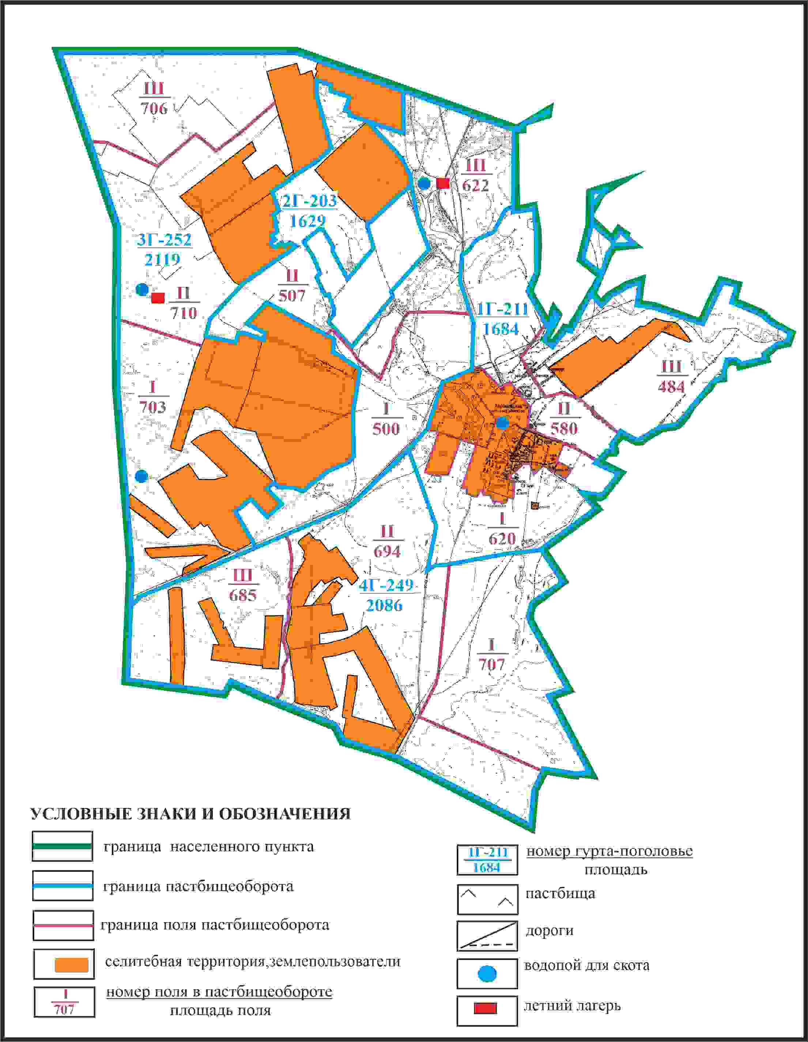

Приложение 71
к Плану по управлению
пастбищами и их использованию
по Бухар-Жыраускому району
на 2024-2028 годы
Схема доступа к водоисточникам села Белагаш Белагашского сельского округа Бухар-Жырауского района

Приложение 72
к Плану по управлению
пастбищами и их использованию
по Бухар-Жыраускому району
на 2024-2028 годы
Схема с обозначением пастбищ , которые могут быть предоставлены в землепользование пастбищепользователям села Белагаш Белагашского сельского округа Бухар-Жырауского района (чересполосный земельный участок)

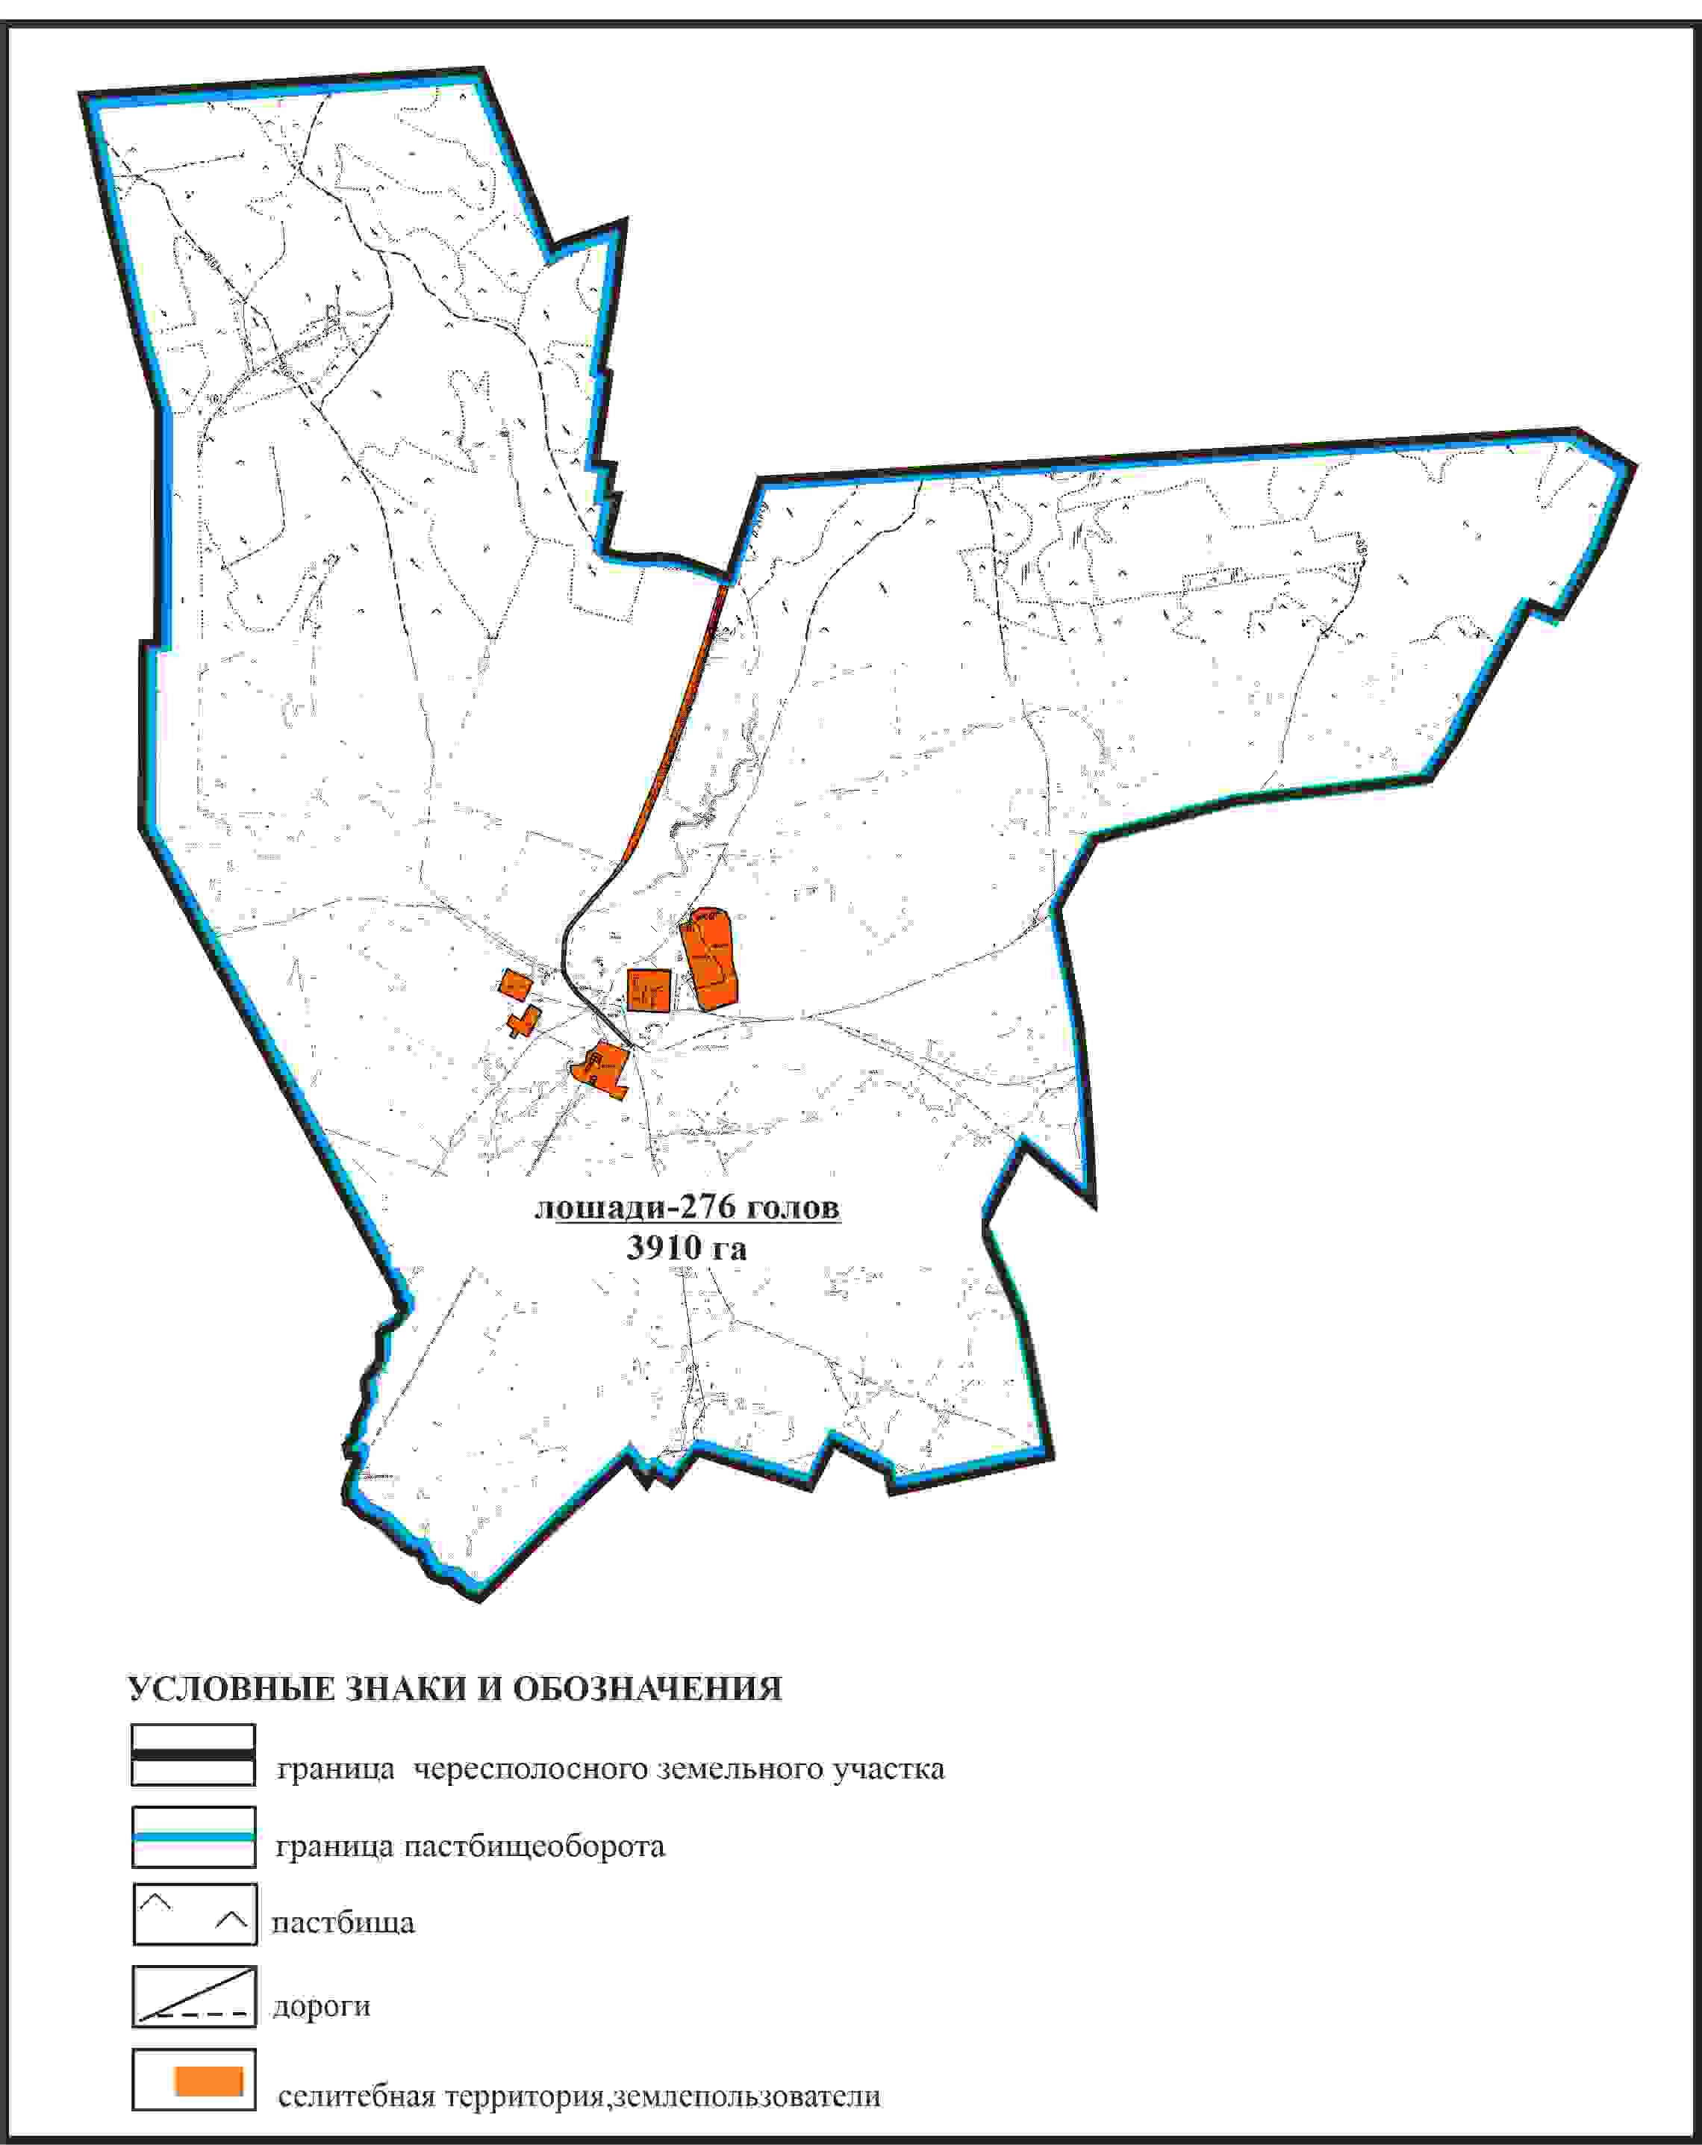

Приложение 73
к Плану по управлению
пастбищами и их использованию
по Бухар-Жыраускому району
на 2024-2028 годы
Схема с обозначением сервитутов для прогона сельскохозяйственных животных, скотопрогонных трасс и иных объектов пастбищной инфраструктуры, а также скотомогильников (биометрических ям), села Белагаш Белагашского сельского округа Бухар-Жырауского района (чересполосный земельный участок)

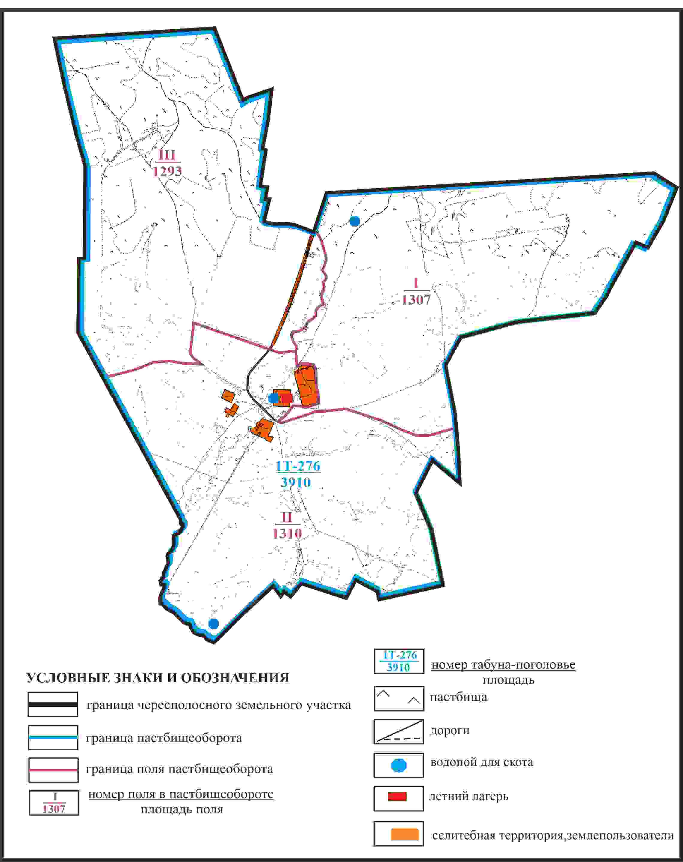

Приложение 74
к Плану по управлению
пастбищами и их использованию
по Бухар-Жыраускому району
на 2024-2028 годы
Схема доступа к водоисточникам села Белагаш Белагашского сельского округа Бухар-Жырауского района (чересполосный земельный участок)

Приложение 75
к Плану по управлению
пастбищами и их использованию
по Бухар-Жыраускому району
на 2024-2028 годы
Схема размещения поголовья сельскохозяйственных животных села Белагаш на отгонных пастбищах Белагашского сельского округа Бухар-Жырауского района (отгонный земельный участок)

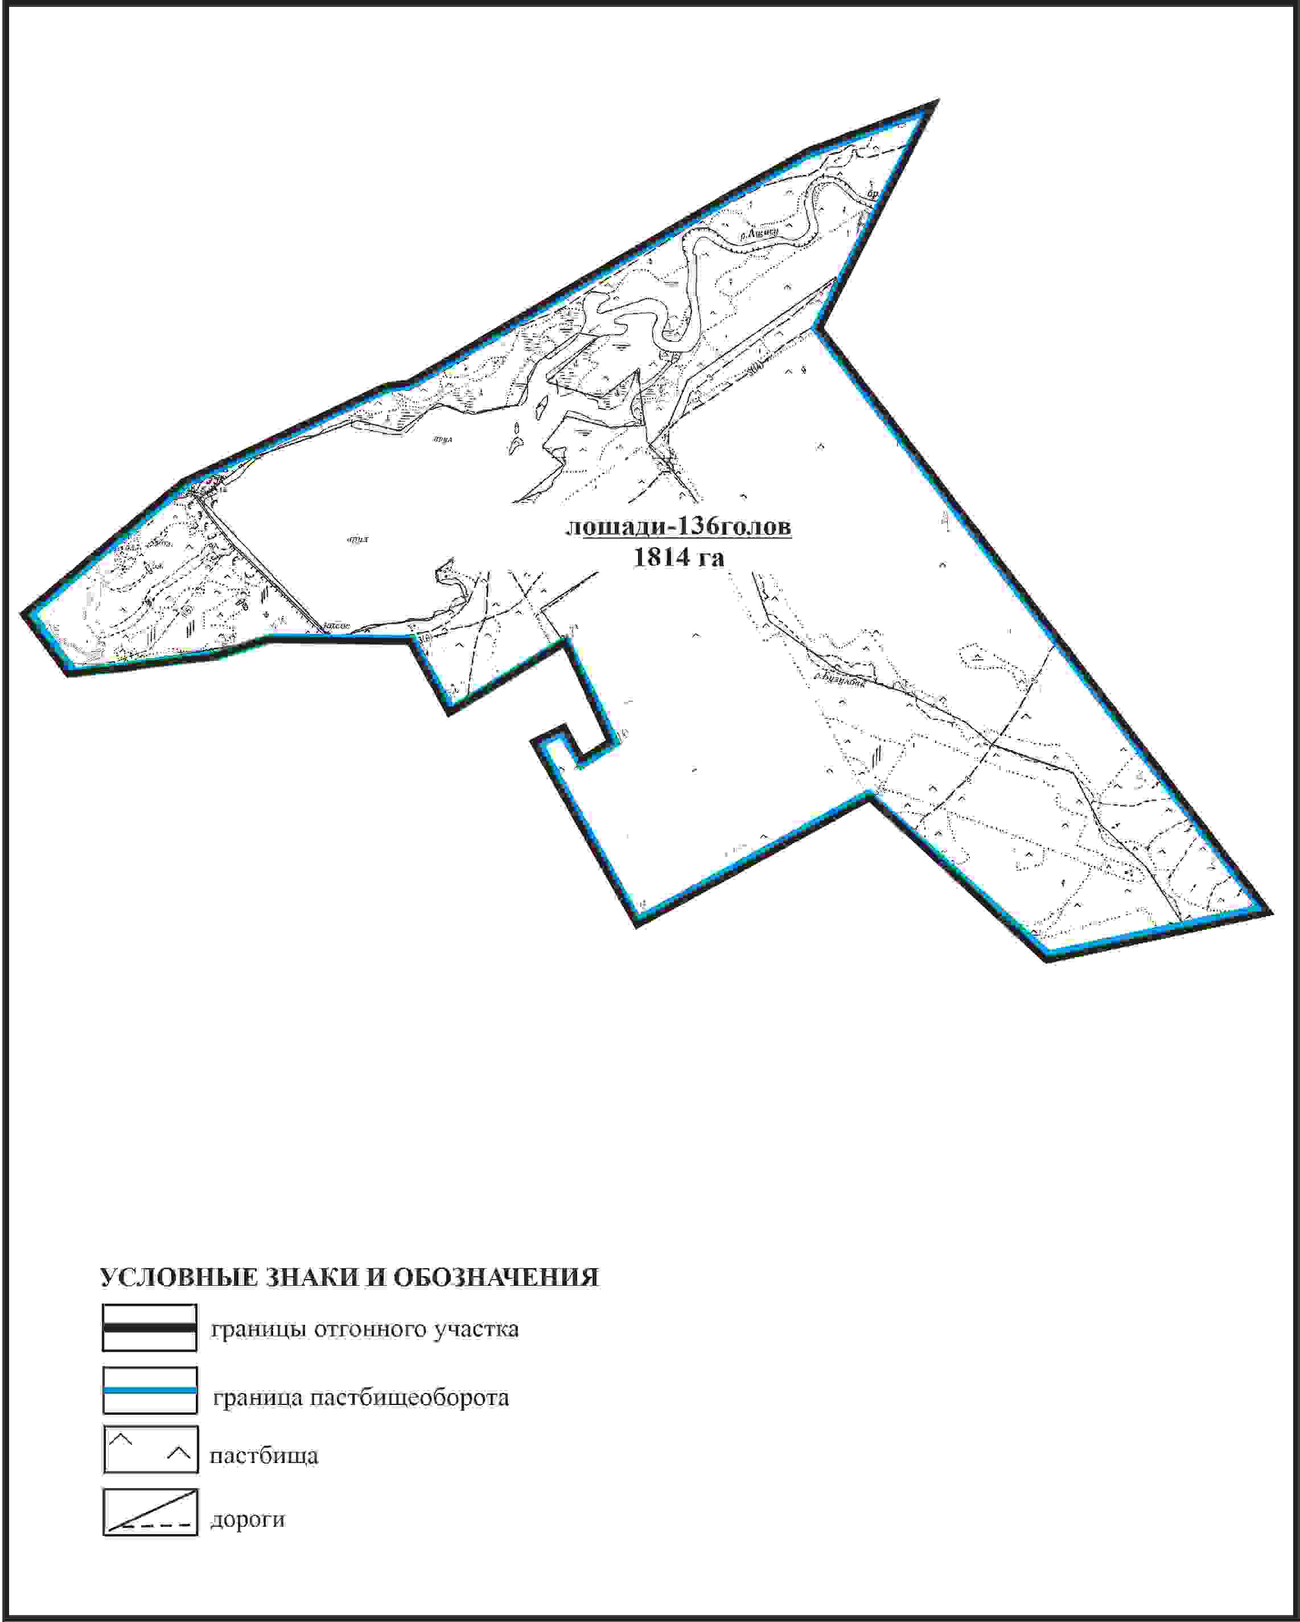

Приложение 76
к Плану по управлению
пастбищами и их использованию
по Бухар-Жыраускому району
на 2024-2028 годы
Схема с обозначением сервитутов для прогона сельскохозяйственных животных, скотопрогонных трасс и иных объектов пастбищной инфраструктуры, а также скотомогильников (биометрических ям), села Белагаш Белагашского сельского округа Бухар-Жырауского района (отгонный земельный участок)

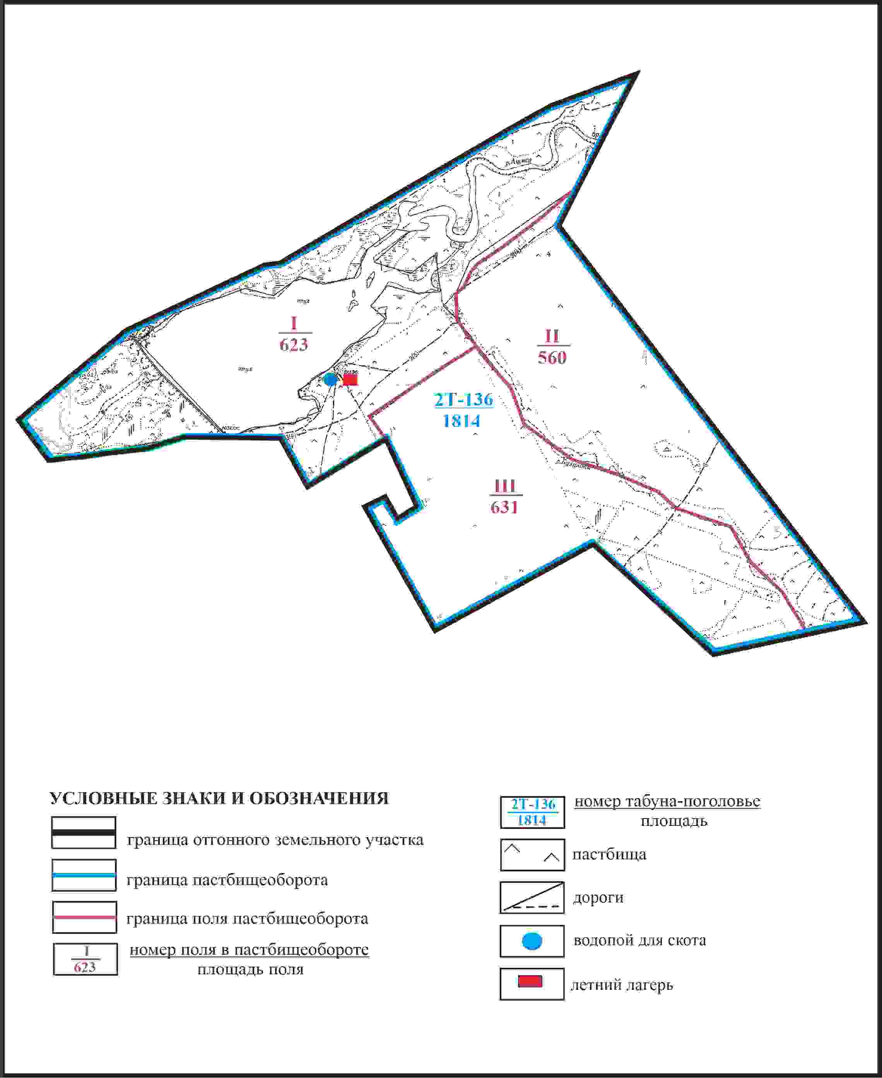

Приложение 77
к Плану по управлению
пастбищами и их использованию
по Бухар-Жыраускому району
на 2024-2028 годы
Схема доступа к водоисточникам села Белагаш Белагашского сельского округа Бухар-Жырауского района (отгонный земельный участок)

Приложение 78
к Плану по управлению
пастбищами и их использованию
по Бухар-Жыраускому району
на 2024-2028 годы
Схема расположения пастбищ на территории села Аюлы Белагашского сельского округа Бухар-Жырауского района

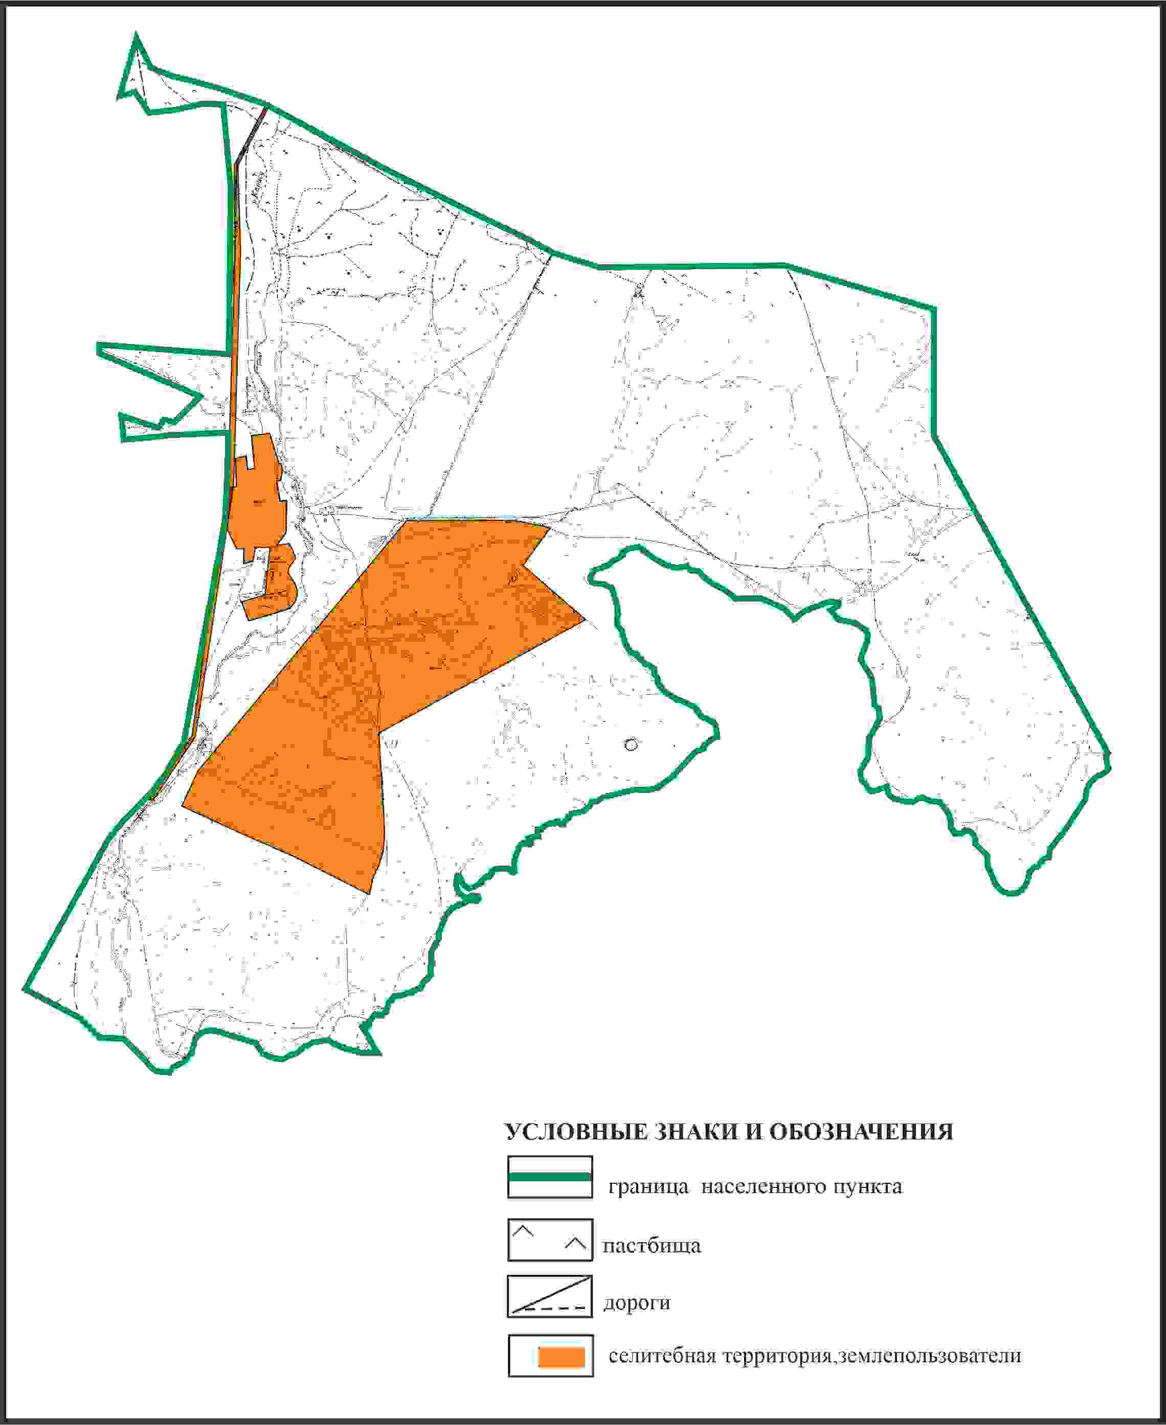

Приложение 79
к Плану по управлению
пастбищами и их использованию
по Бухар-Жыраускому району
на 2024-2028 годы
Схема с обозначением пастбищ для нужд населения по выпасу сельскохозяйственных животных личного подворья, в том числе общественных пастбищ, села Аюлы Белагашского сельского округа Бухар-Жырауского района

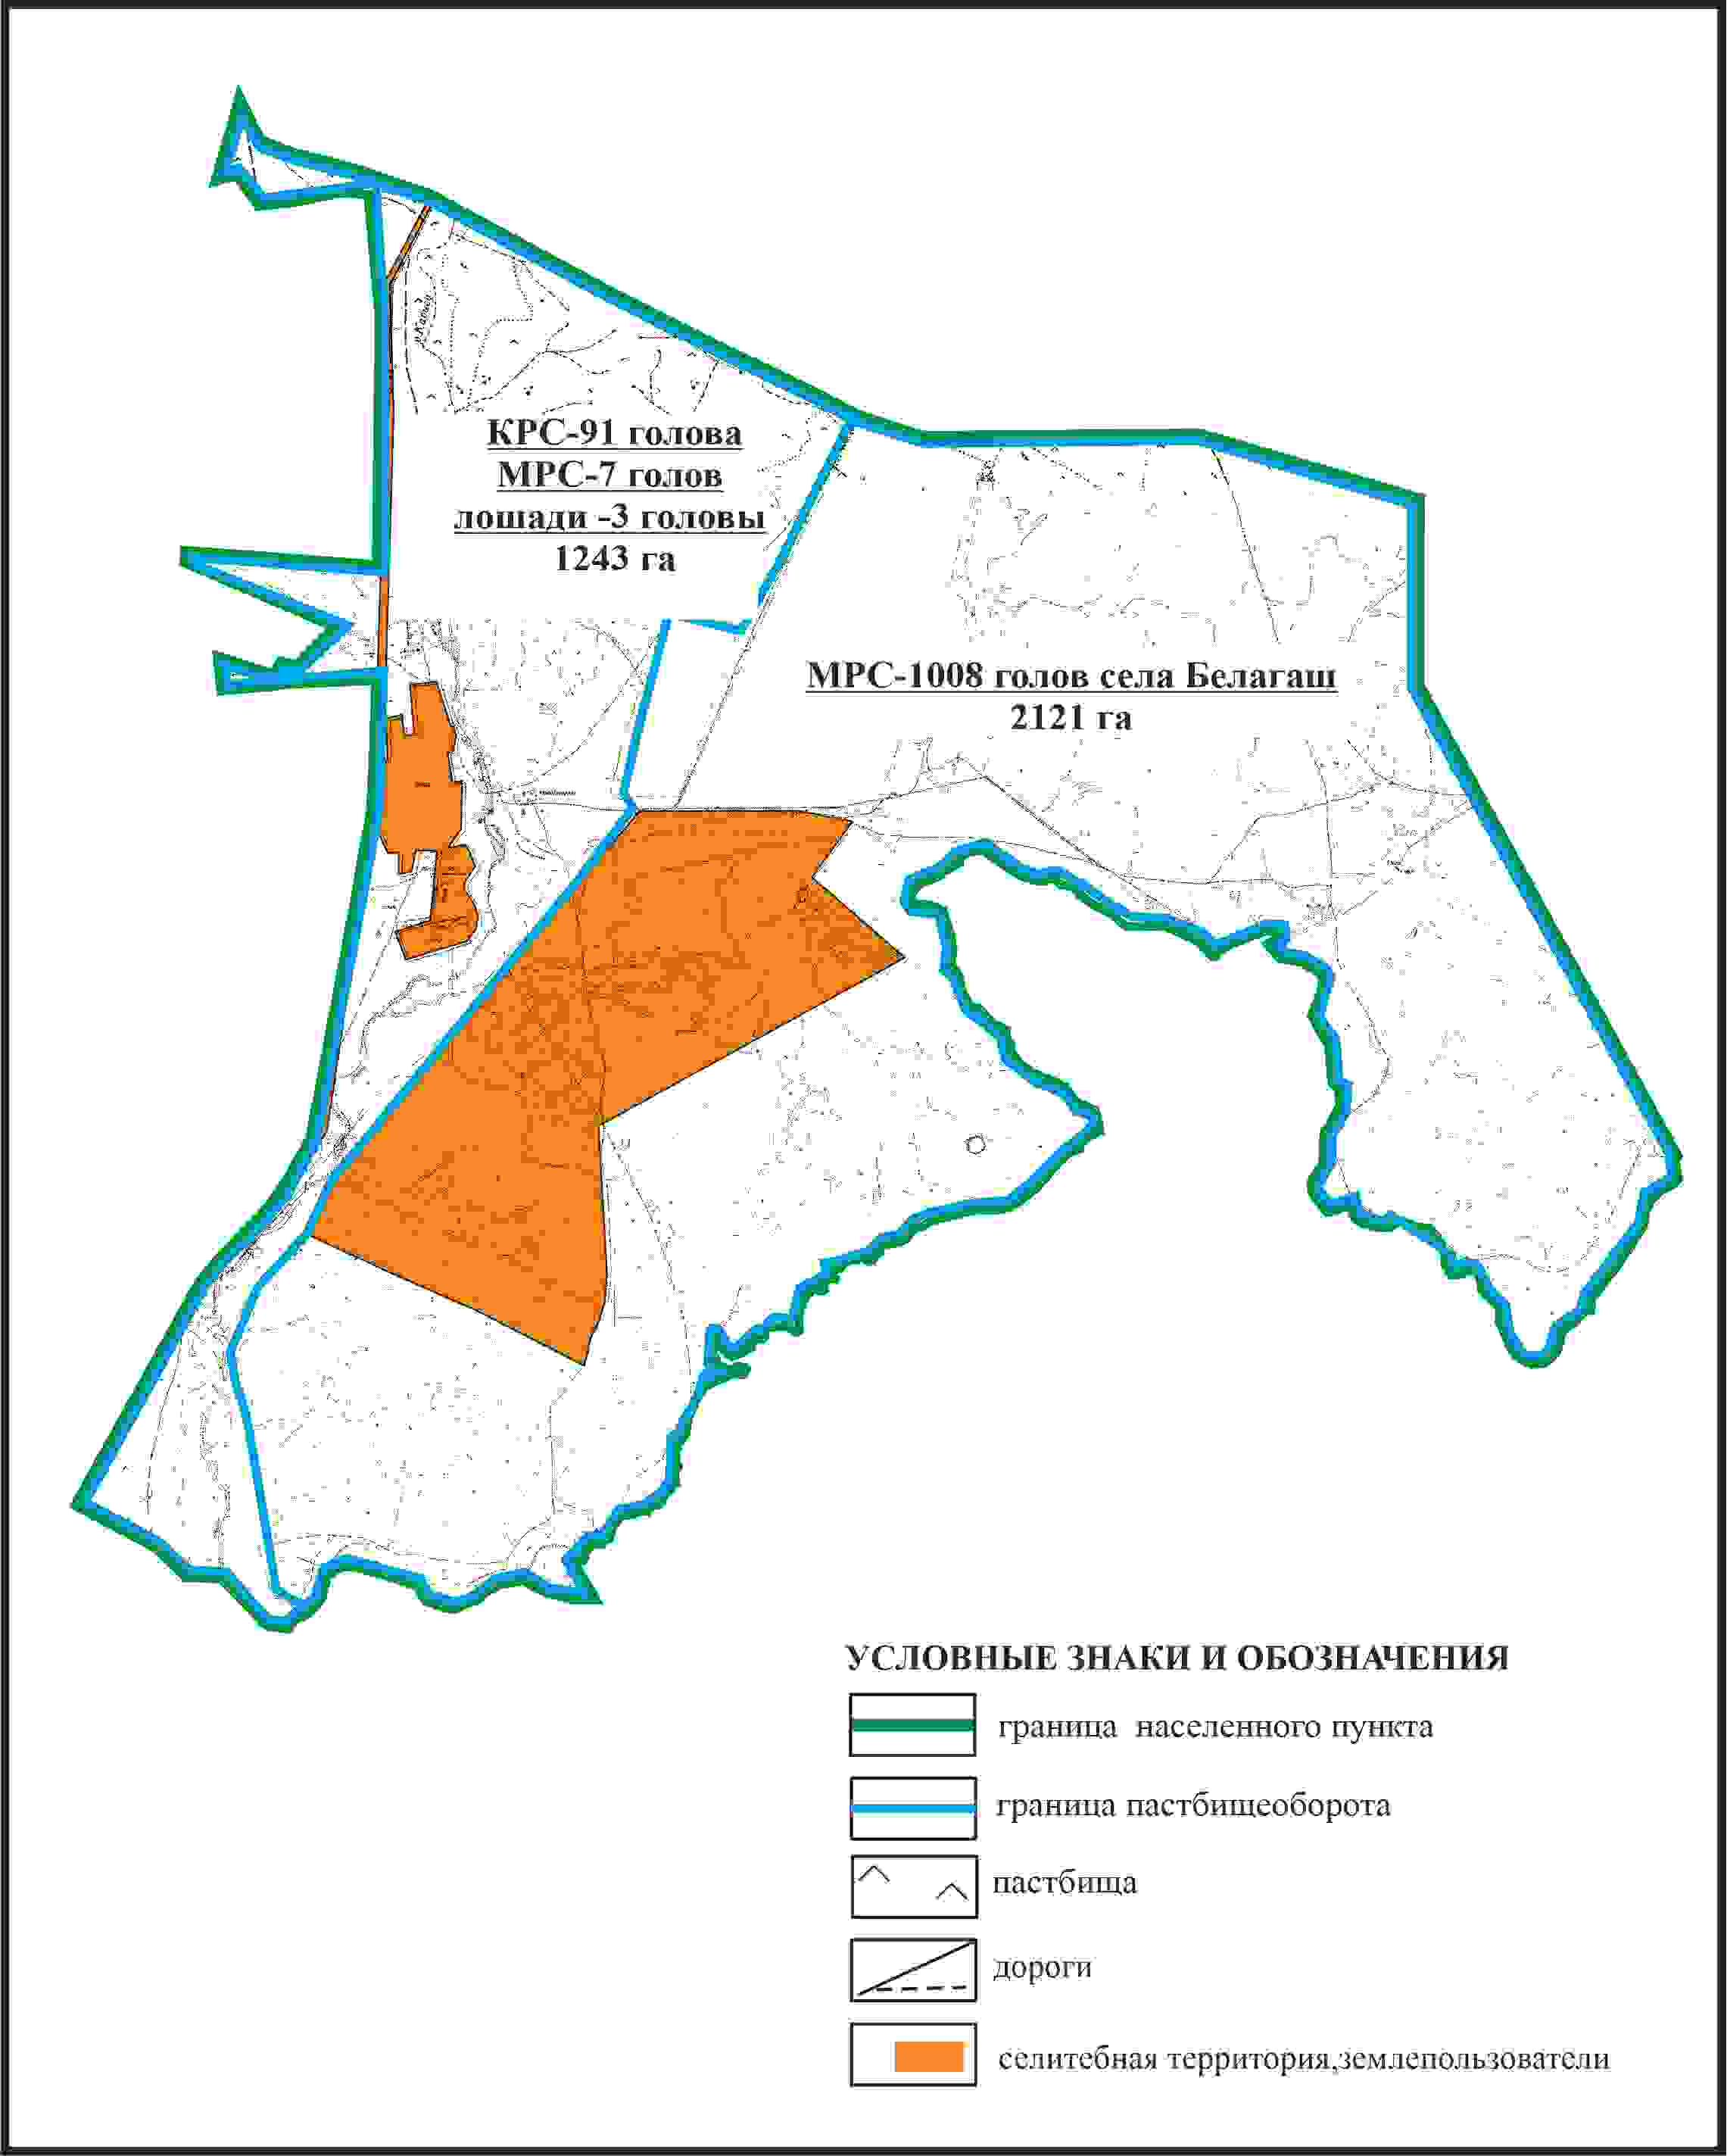

Приложение 80
к Плану по управлению
пастбищами и их использованию
по Бухар-Жыраускому району
на 2024-2028 годы
Схема с обозначением сервитутов для прогона сельскохозяйственных животных, скотопрогонных трасс и иных объектов пастбищной инфраструктуры, а также скотомогильников (биометрических ям), села Аюлы Белагашского сельского округа Бухар-Жырауского района

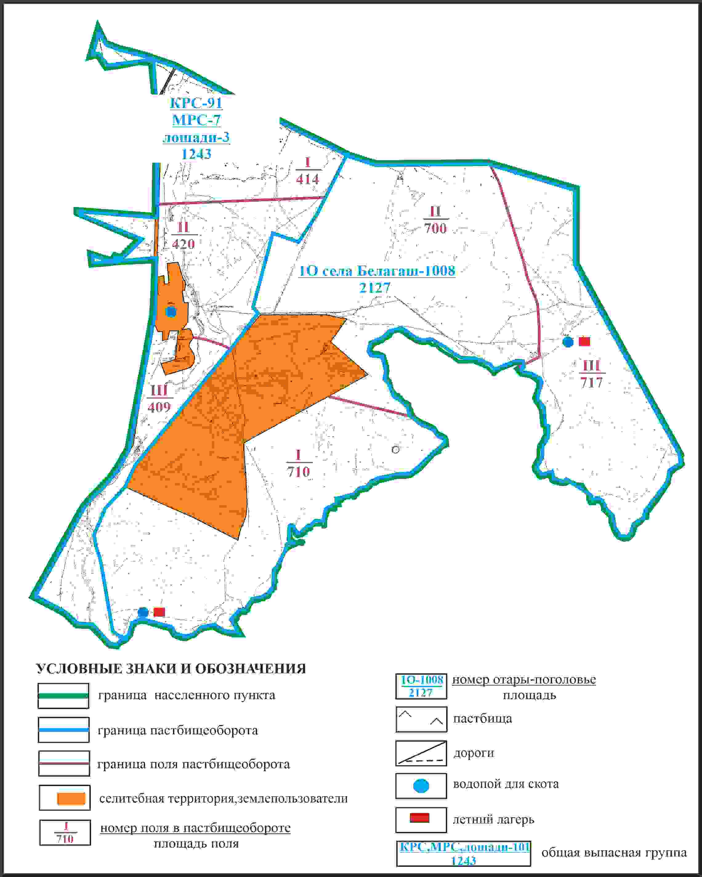

Приложение 81
к Плану по управлению
пастбищами и их использованию
по Бухар-Жыраускому району
на 2024-2028 годы
Схема доступа к водоисточникам села Аюлы Белагашского сельского округа Бухар-Жырауского района

Приложение 82
к Плану по управлению
пастбищами и их использованию
по Бухар-Жыраускому району
на 2024-2028 годы
Схема расположения на территории села Ботакара Бухар-Жырауского района

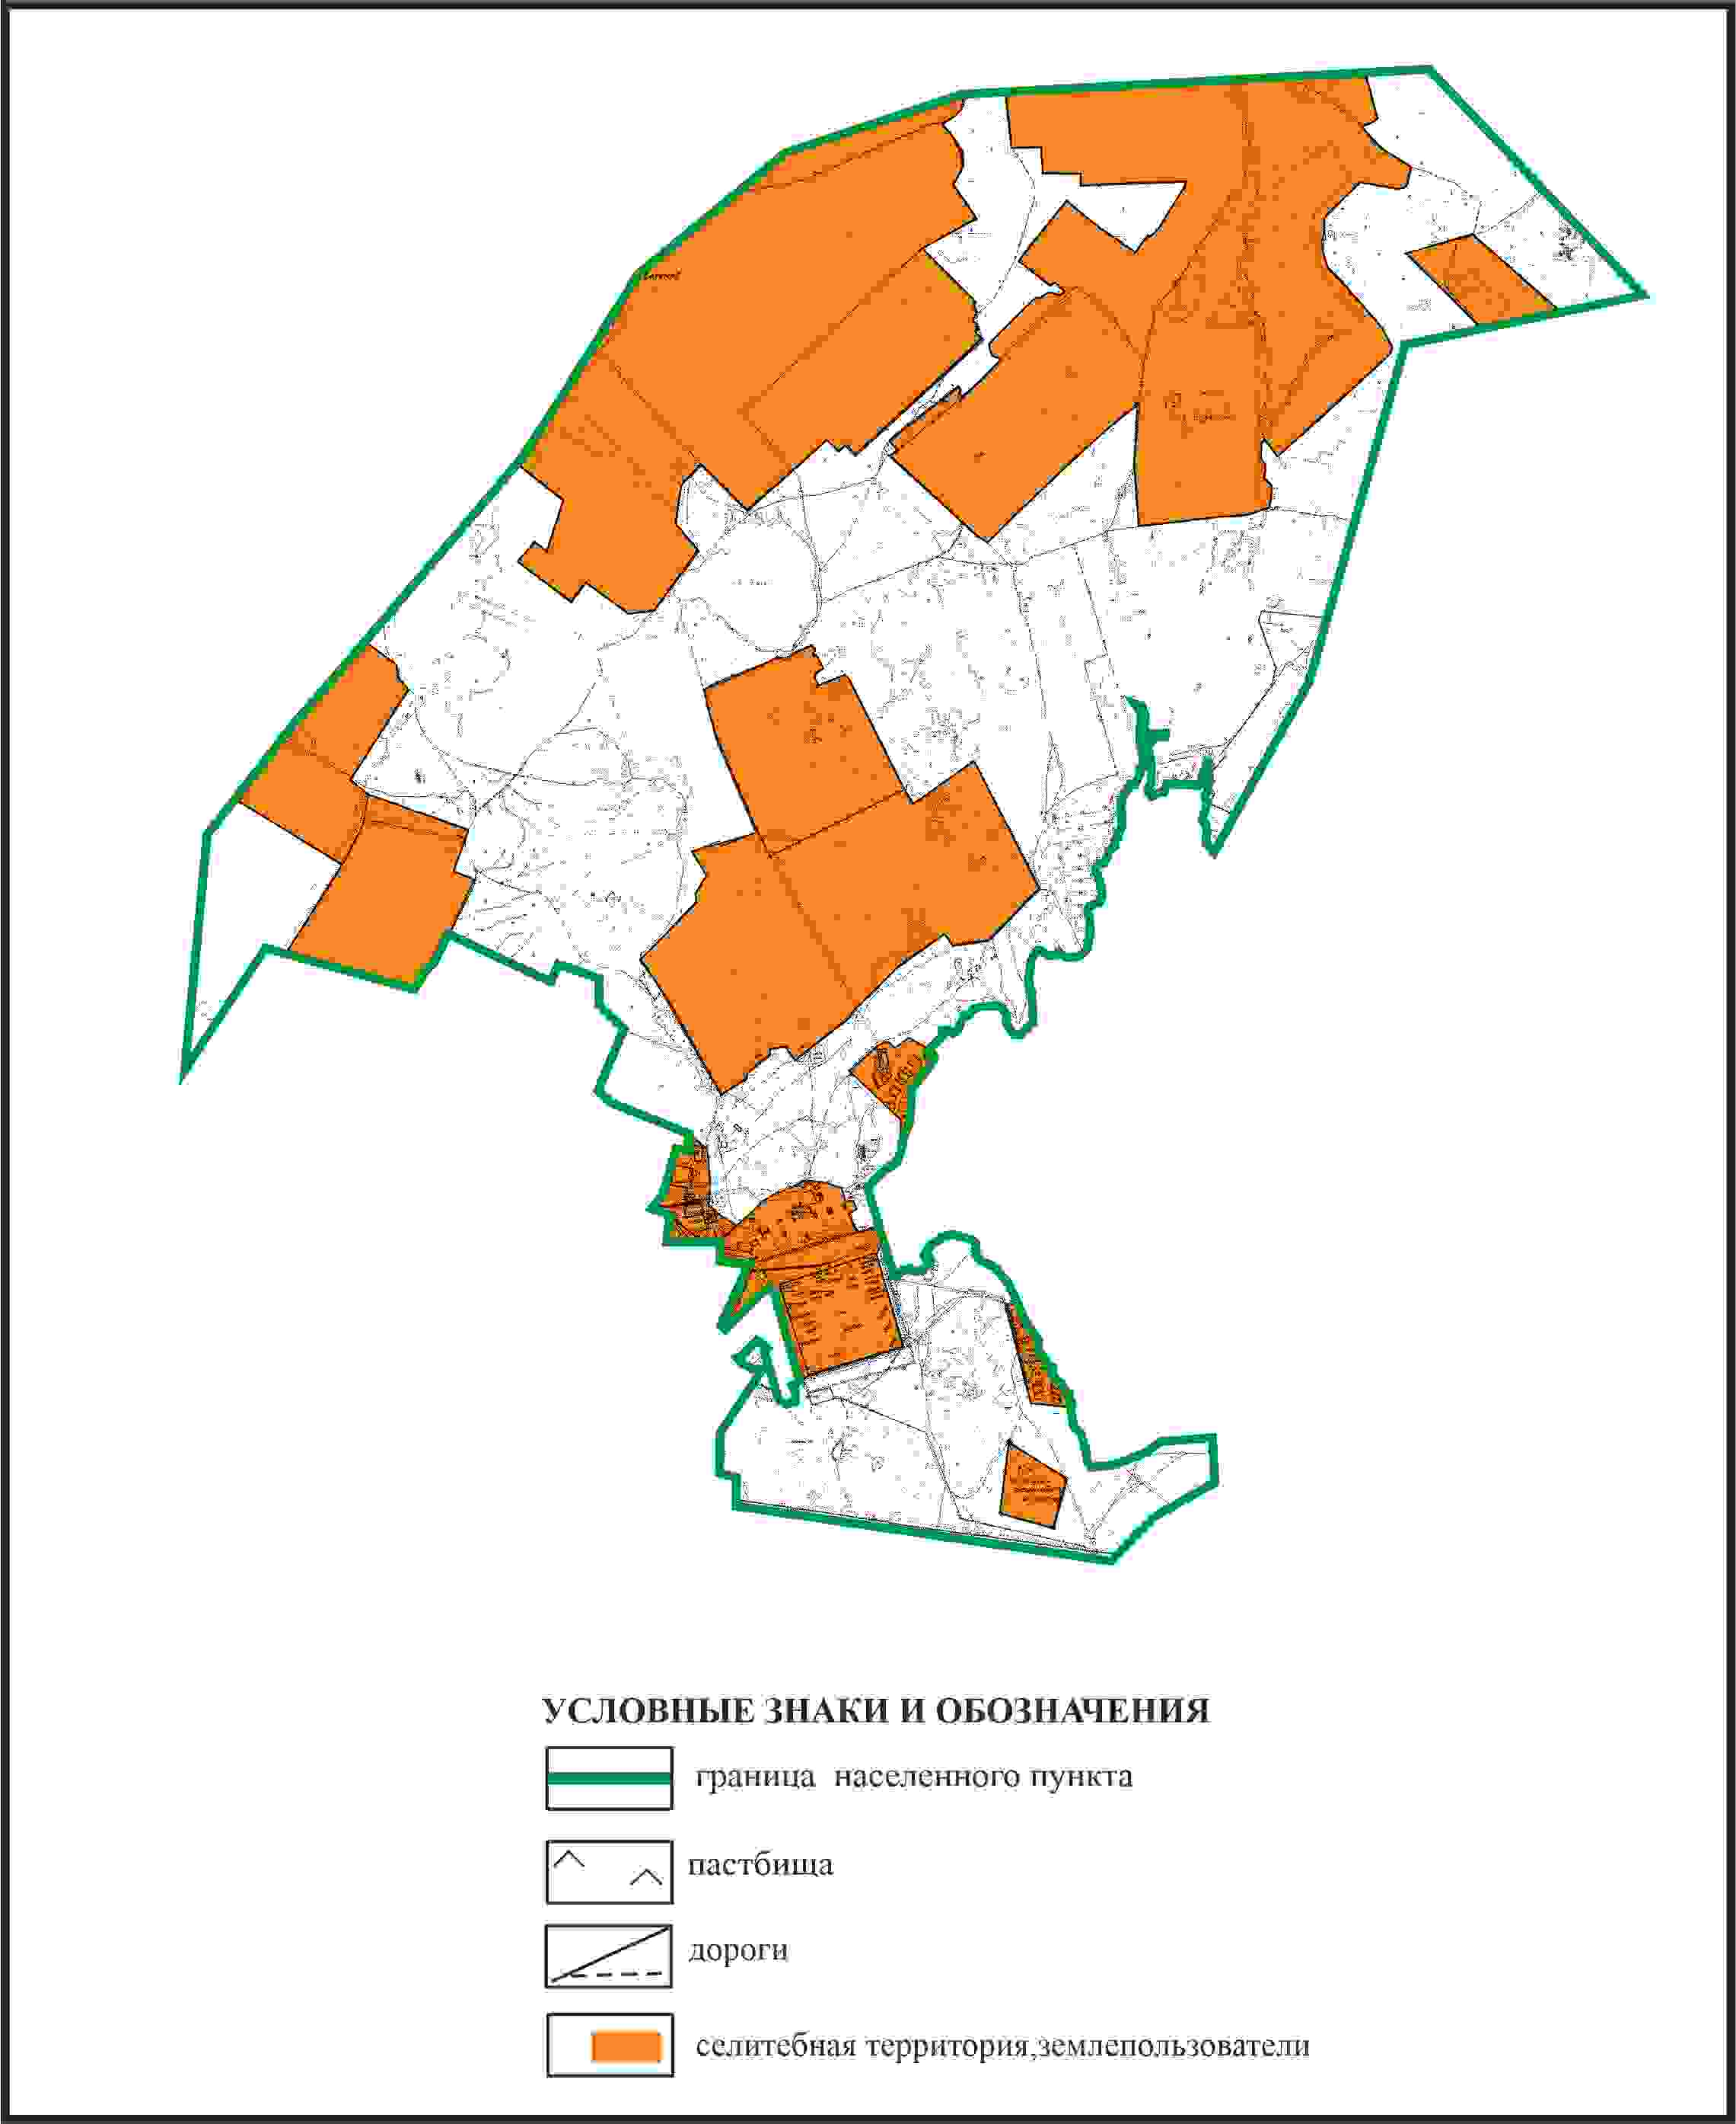

Приложение 83
к Плану по управлению
пастбищами и их использованию
по Бухар-Жыраускому району
на 2024-2028 годы
Схема с обозначением пастбищ, предназначенных для нужд аселения по выпасу сельскохозяйственных животных личного подворья, в том числе общественных пастбищ, села Ботакара Бухар-Жырауского района

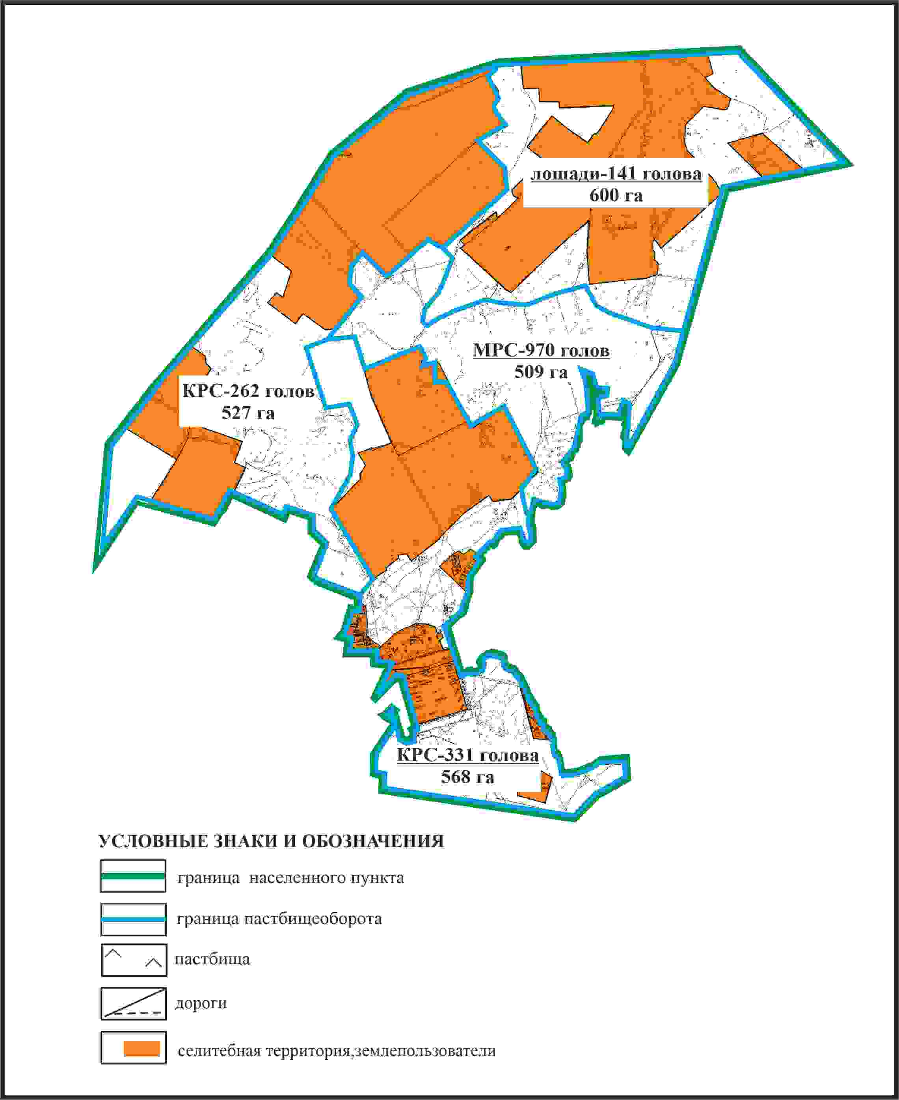

Приложение 84
к Плану по управлению
пастбищами и их использованию
по Бухар-Жыраускому району
на 2024-2028 годы
Схема с обозначением сервитутов для прогона сельскохозяйственных животных, скотопрогонных трасс и иных объектов пастбищной инфраструктуры, а также скотомогильников (биометрических ям), села Ботакара Бухар-Жырауского района

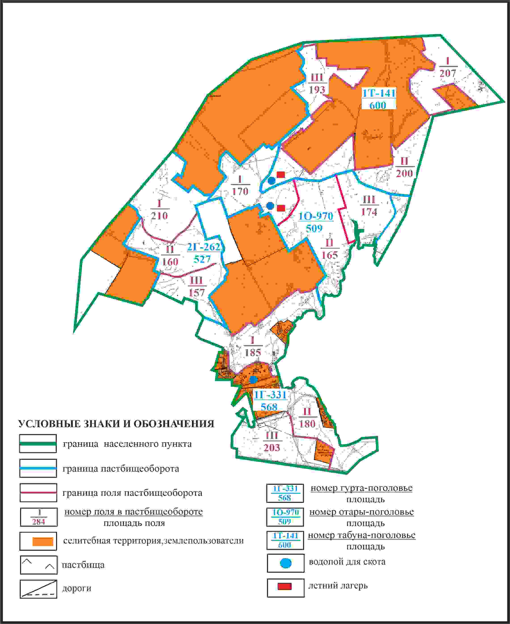

Приложение 85
к Плану по управлению
пастбищами и их использованию
по Бухар-Жыраускому району
на 2024-2028 годы
Схема доступа к водоисточникам села Ботакара Бухар-Жырауского района

Приложение 86
к Плану по управлению
пастбищами и их использованию
по Бухар-Жыраускому району
на 2024-2028 годы
Схема расположения пастбищ на территории села Бухар-Жырау Бухар-Жырауского сельского округа Бухар-Жырауского района

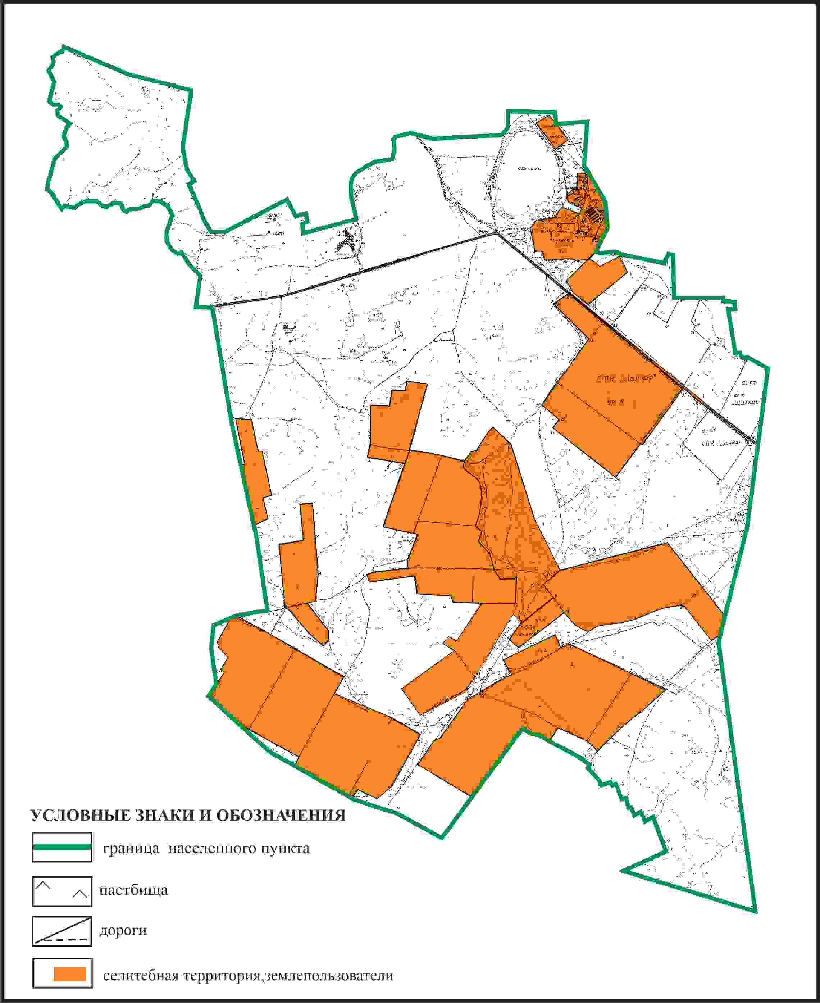

Приложение 87
к Плану по управлению
пастбищами и их использованию
по Бухар-Жыраускому району
на 2024-2028 годы
Схема с обозначением пастбищ, предназначенных для нужд населения по выпасу сельскохозяйственных животных личного подворья, в том числе общественных пастбищ, села Бухар-Жырау Бухар-Жырауского сельского округа Бухар-Жырауского района

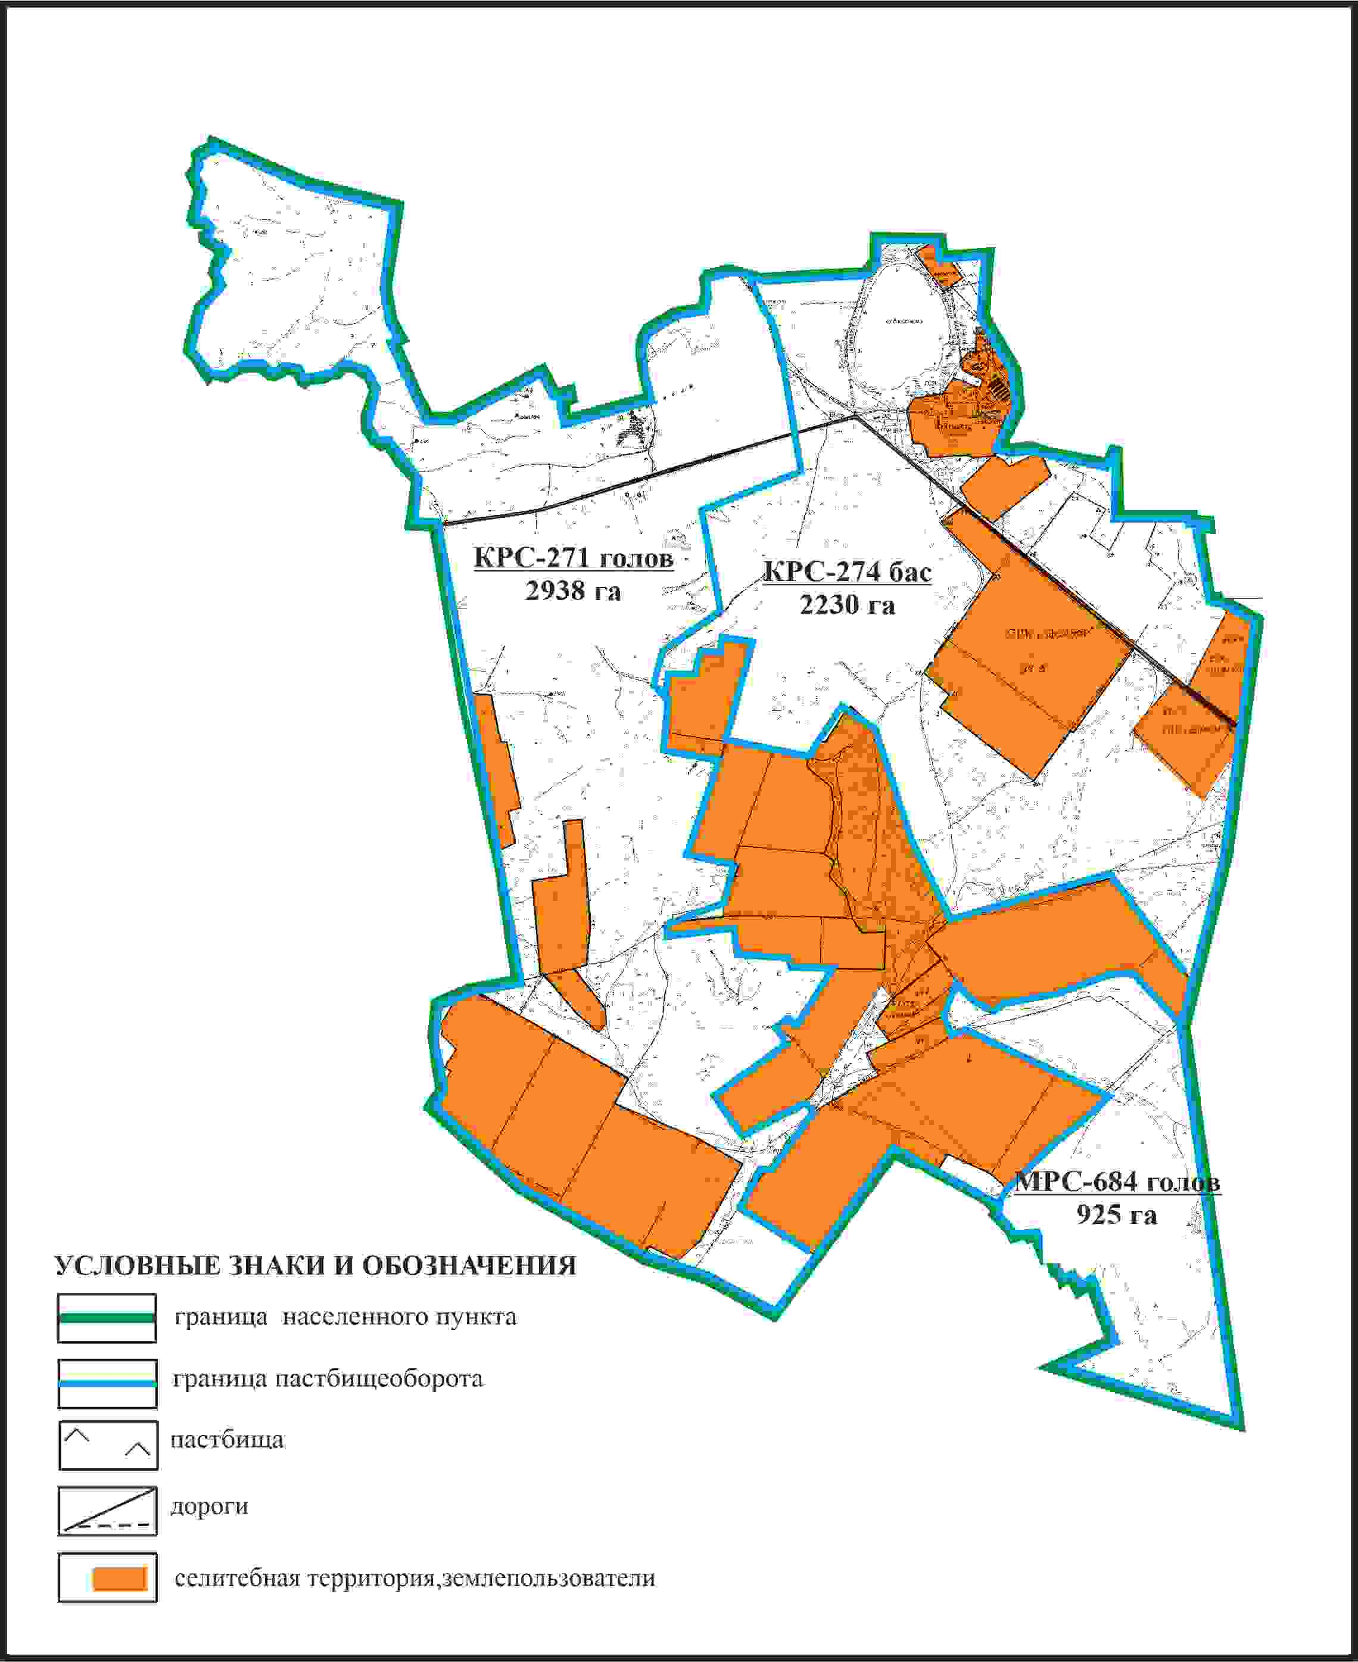

Приложение 88
к Плану по управлению
пастбищами и их использованию
по Бухар-Жыраускому району
на 2024-2028 годы
Схема с обозначением сервитутов для прогона сельскохозяйственных животных, скотопрогонных трасс и иных объектов пастбищной инфраструктуры, а также скотомогильников (биометрических ям), села Бухар-Жырау Бухар-Жырауского сельского округа Бухар-Жырауского района

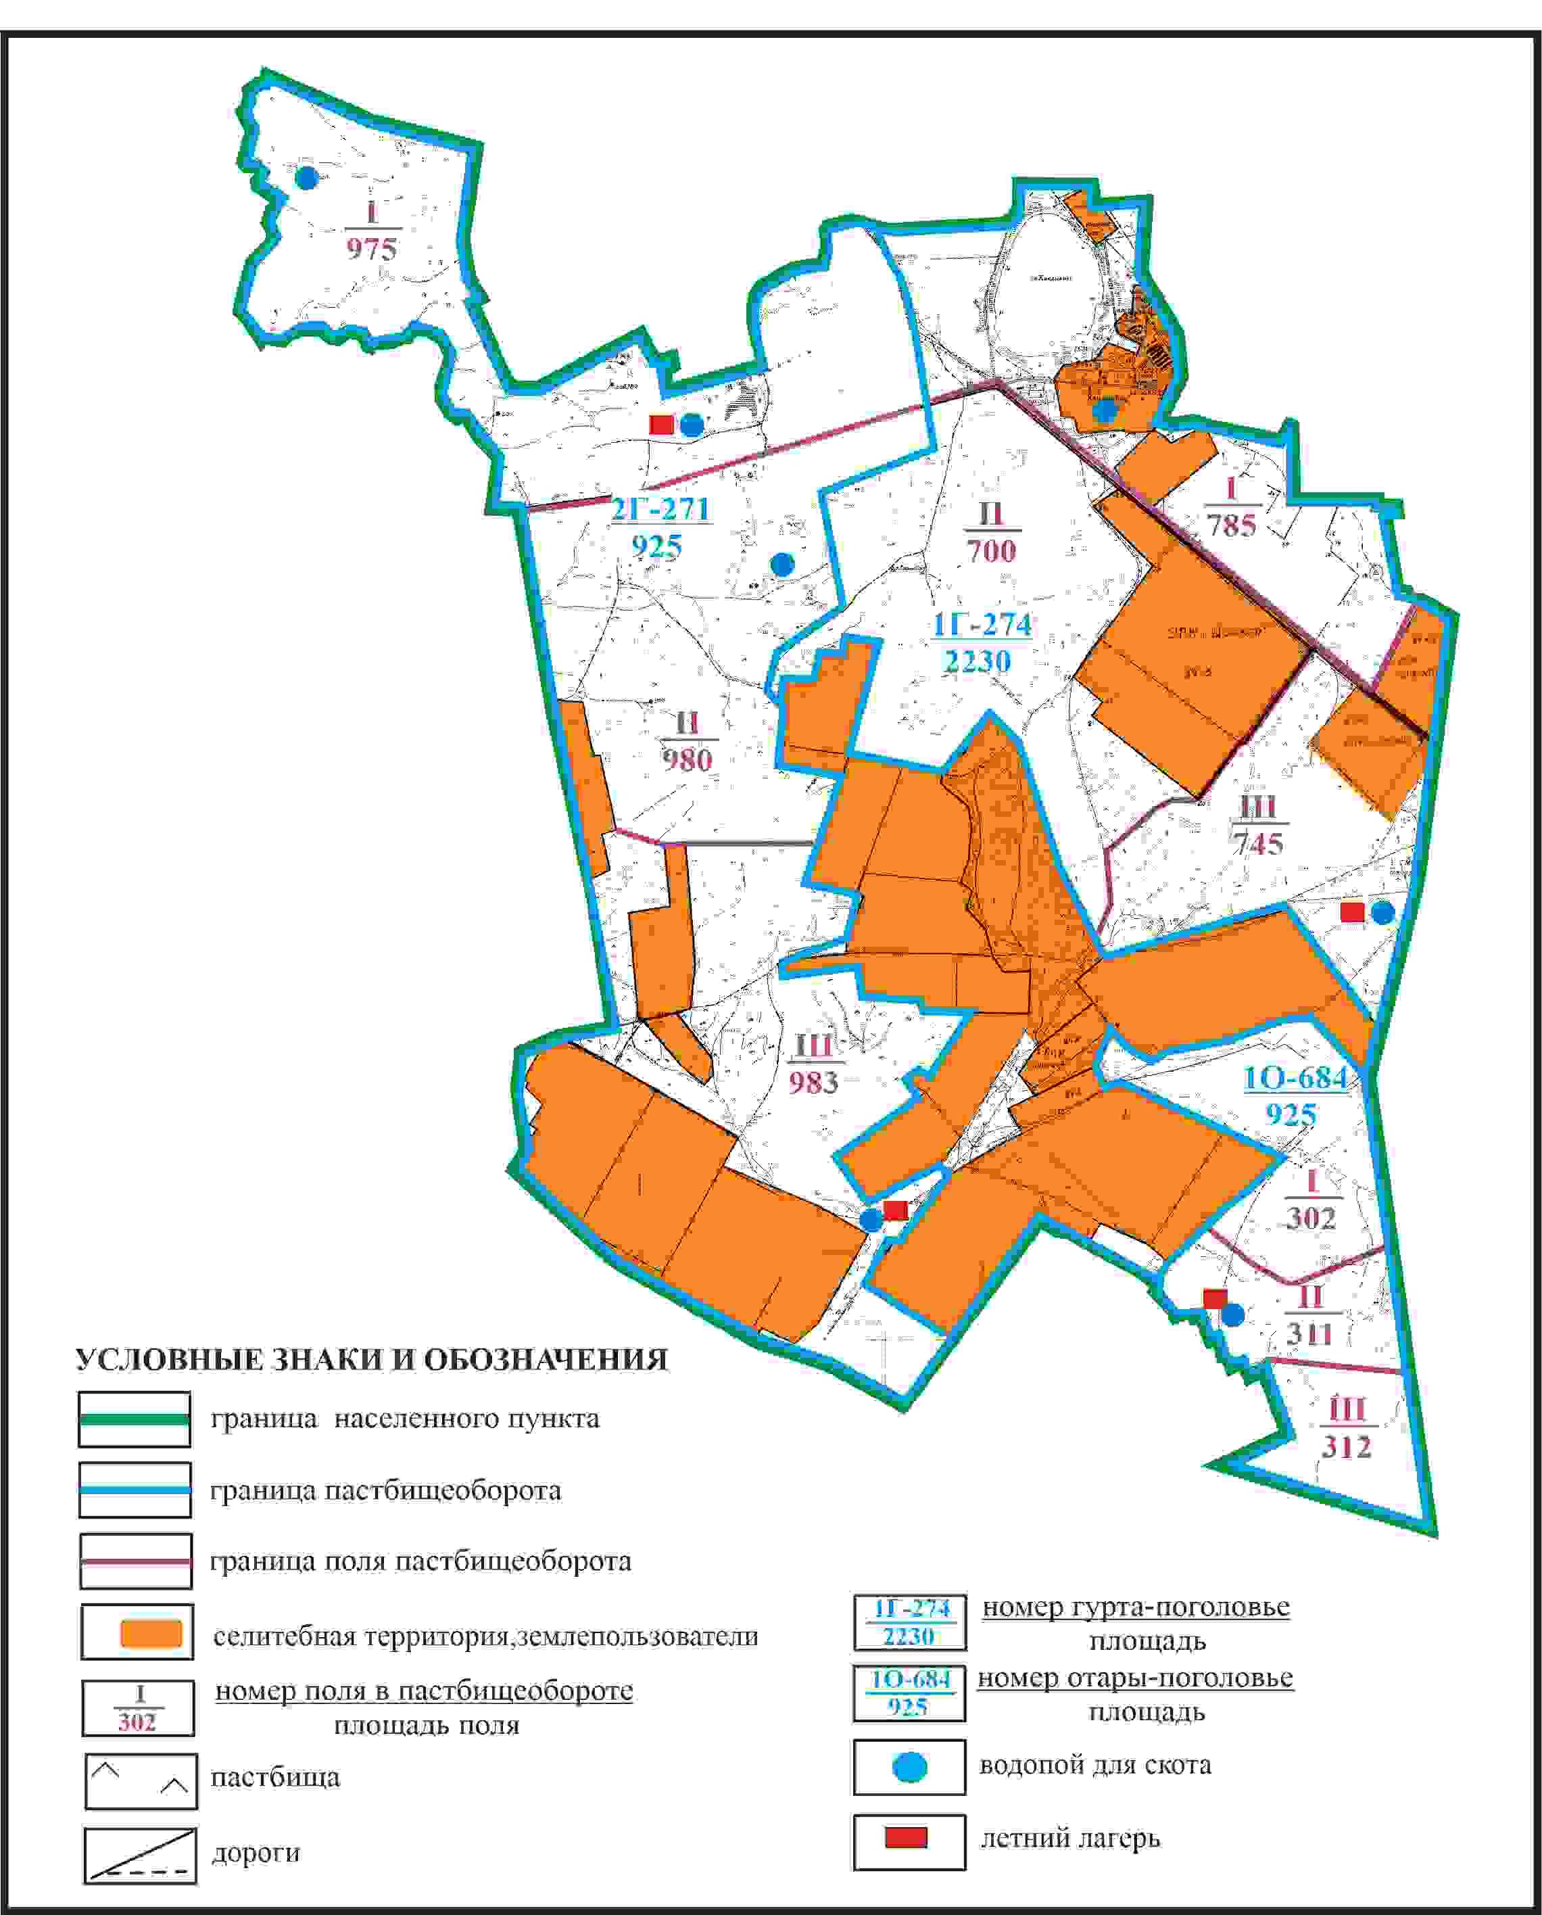

Приложение 89
к Плану по управлению
пастбищами и их использованию
по Бухар-Жыраускому району
на 2024-2028 годы
Схема доступа к водоисточникам села Бухар-Жырау Бухар-Жырауского сельского округа Бухар-Жырауского района

Приложение 90
к Плану по управлению
пастбищами и их использованию
по Бухар-Жыраускому району
на 2024-2028 годы
Схема расположения пастбищ на территории села Семизбуга Бухар-Жырауского сельского округа Бухар-Жырауского района

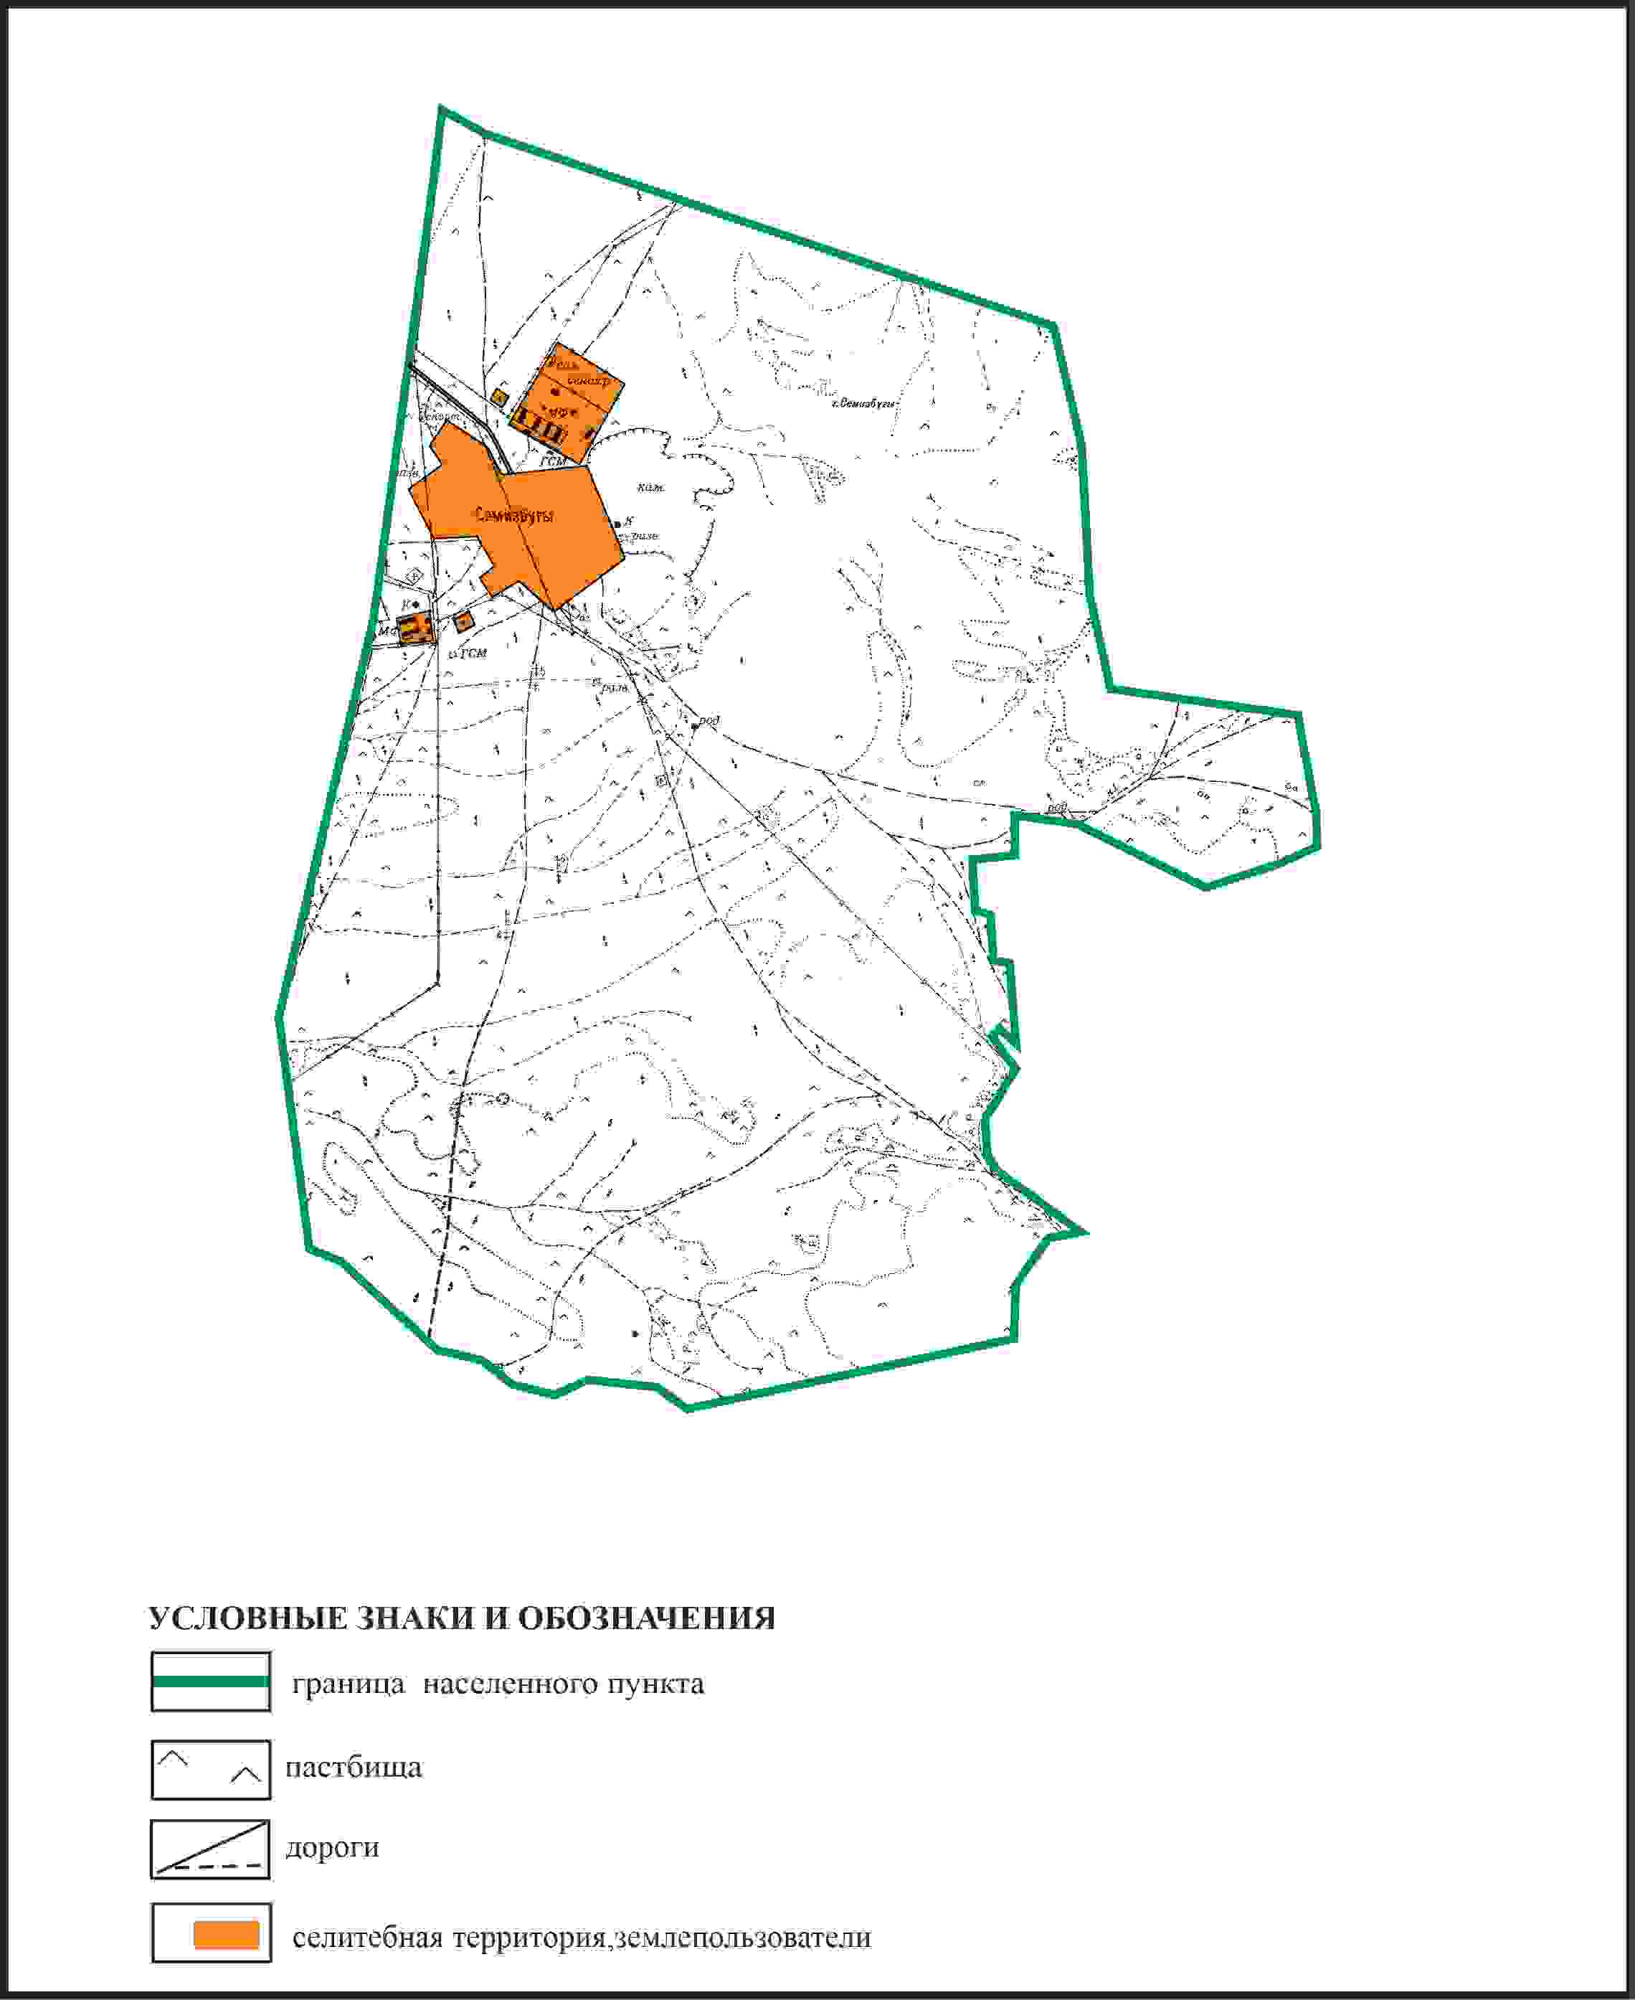

Приложение 91
к Плану по управлению
пастбищами и их использованию
по Бухар-Жыраускому району
на 2024-2028 годы
Схема с обозначением пастбищ, предназначенных для нужд аселения по выпасу сельскохозяйственных животных личного подворья, в том числе общественных пастбищ, села Семизбуга Бухар-Жырауского сельского округа Бухар-Жырауского района

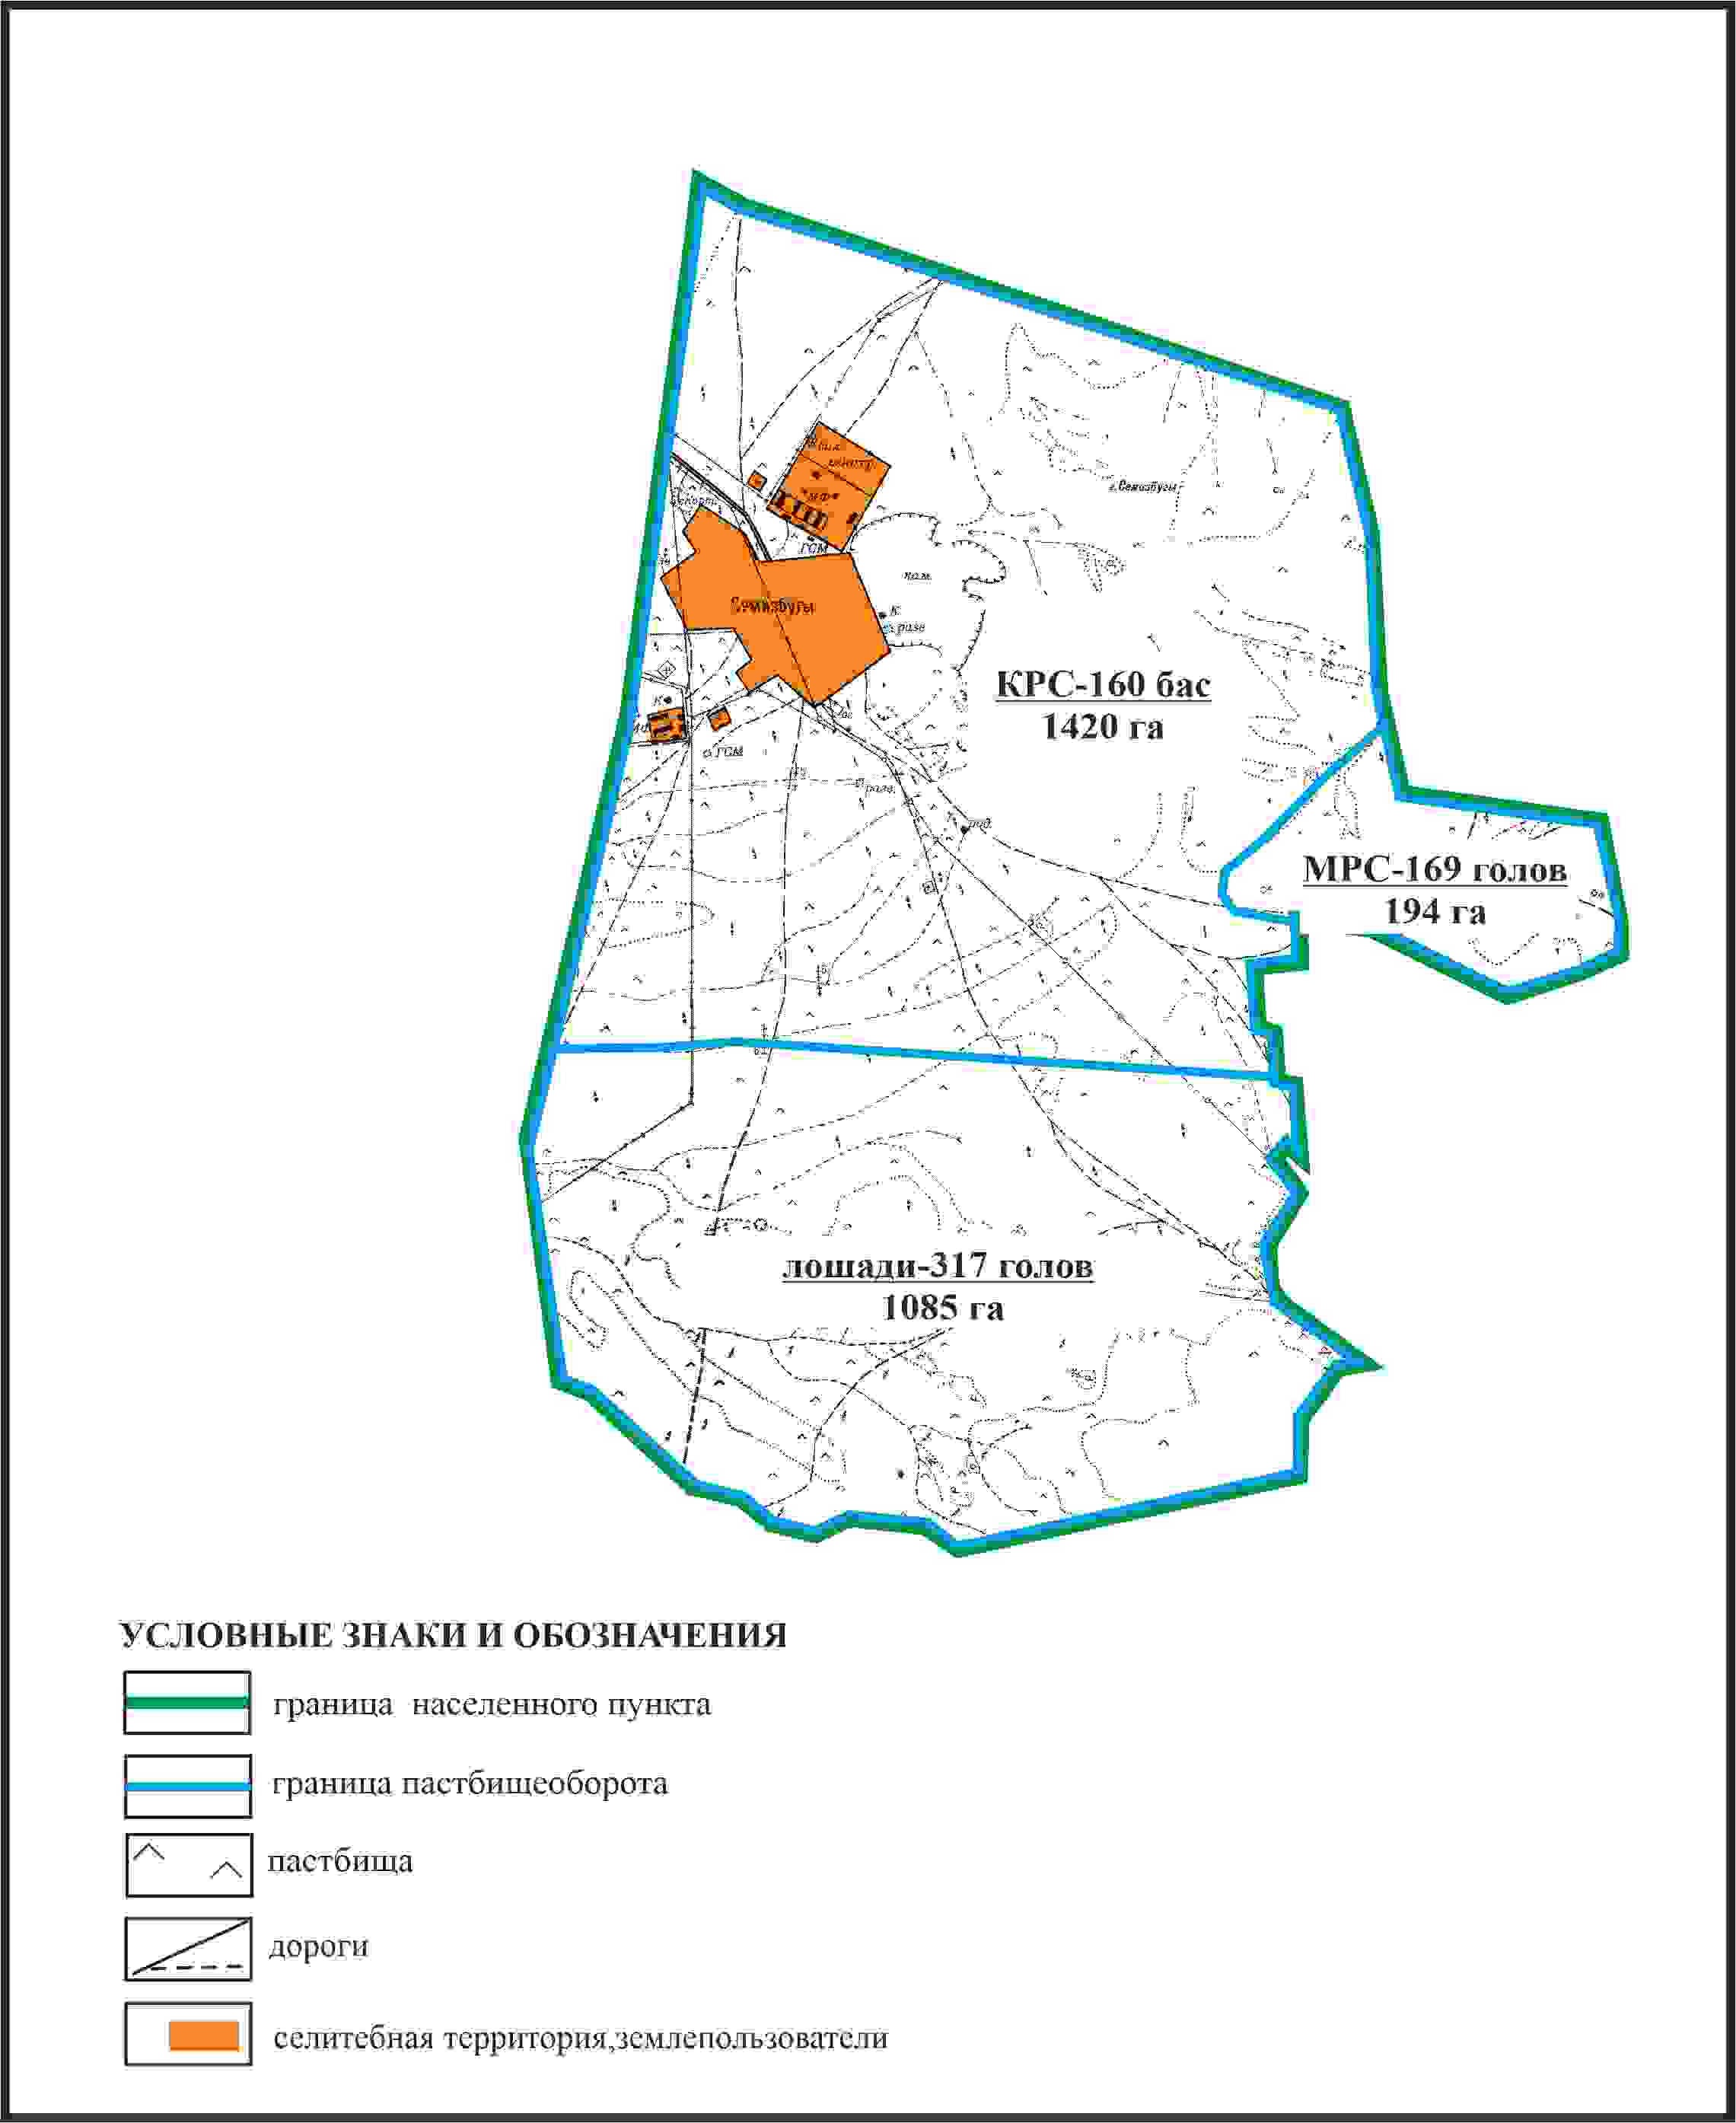

Приложение 92
к Плану по управлению
пастбищами и их использованию
по Бухар-Жыраускому району
на 2024-2028 годы
Схема с обозначением сервитутов для прогона сельскохозяйственных животных, скотопрогонных трасс и иных объектов пастбищной инфраструктуры, а также скотомогильников (биометрических ям), села Семизбуга Бухар-Жырауского сельского округа Бухар-Жырауского района

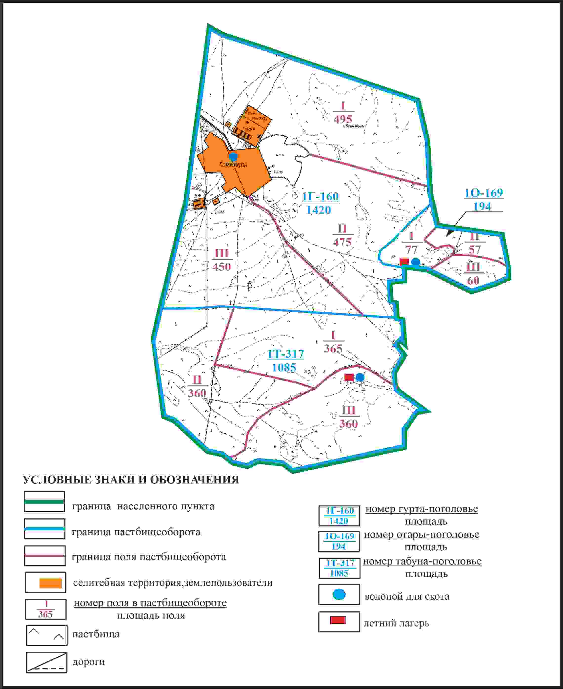

Приложение 93
к Плану по управлению
пастбищами и их использованию
по Бухар-Жыраускому району
на 2024-2028 годы
Схема доступа к водоисточникам села Семизбуга Бухар-Жырауского сельского округа Бухар-Жырауского района

Приложение 94
к Плану по управлению
пастбищами и их использованию
по Бухар-Жыраускому району
на 2024-2028 годы
Схема расположения пастбищ на территории села Шалкар Бухар-Жырауского сельского округа Бухар-Жырауского района

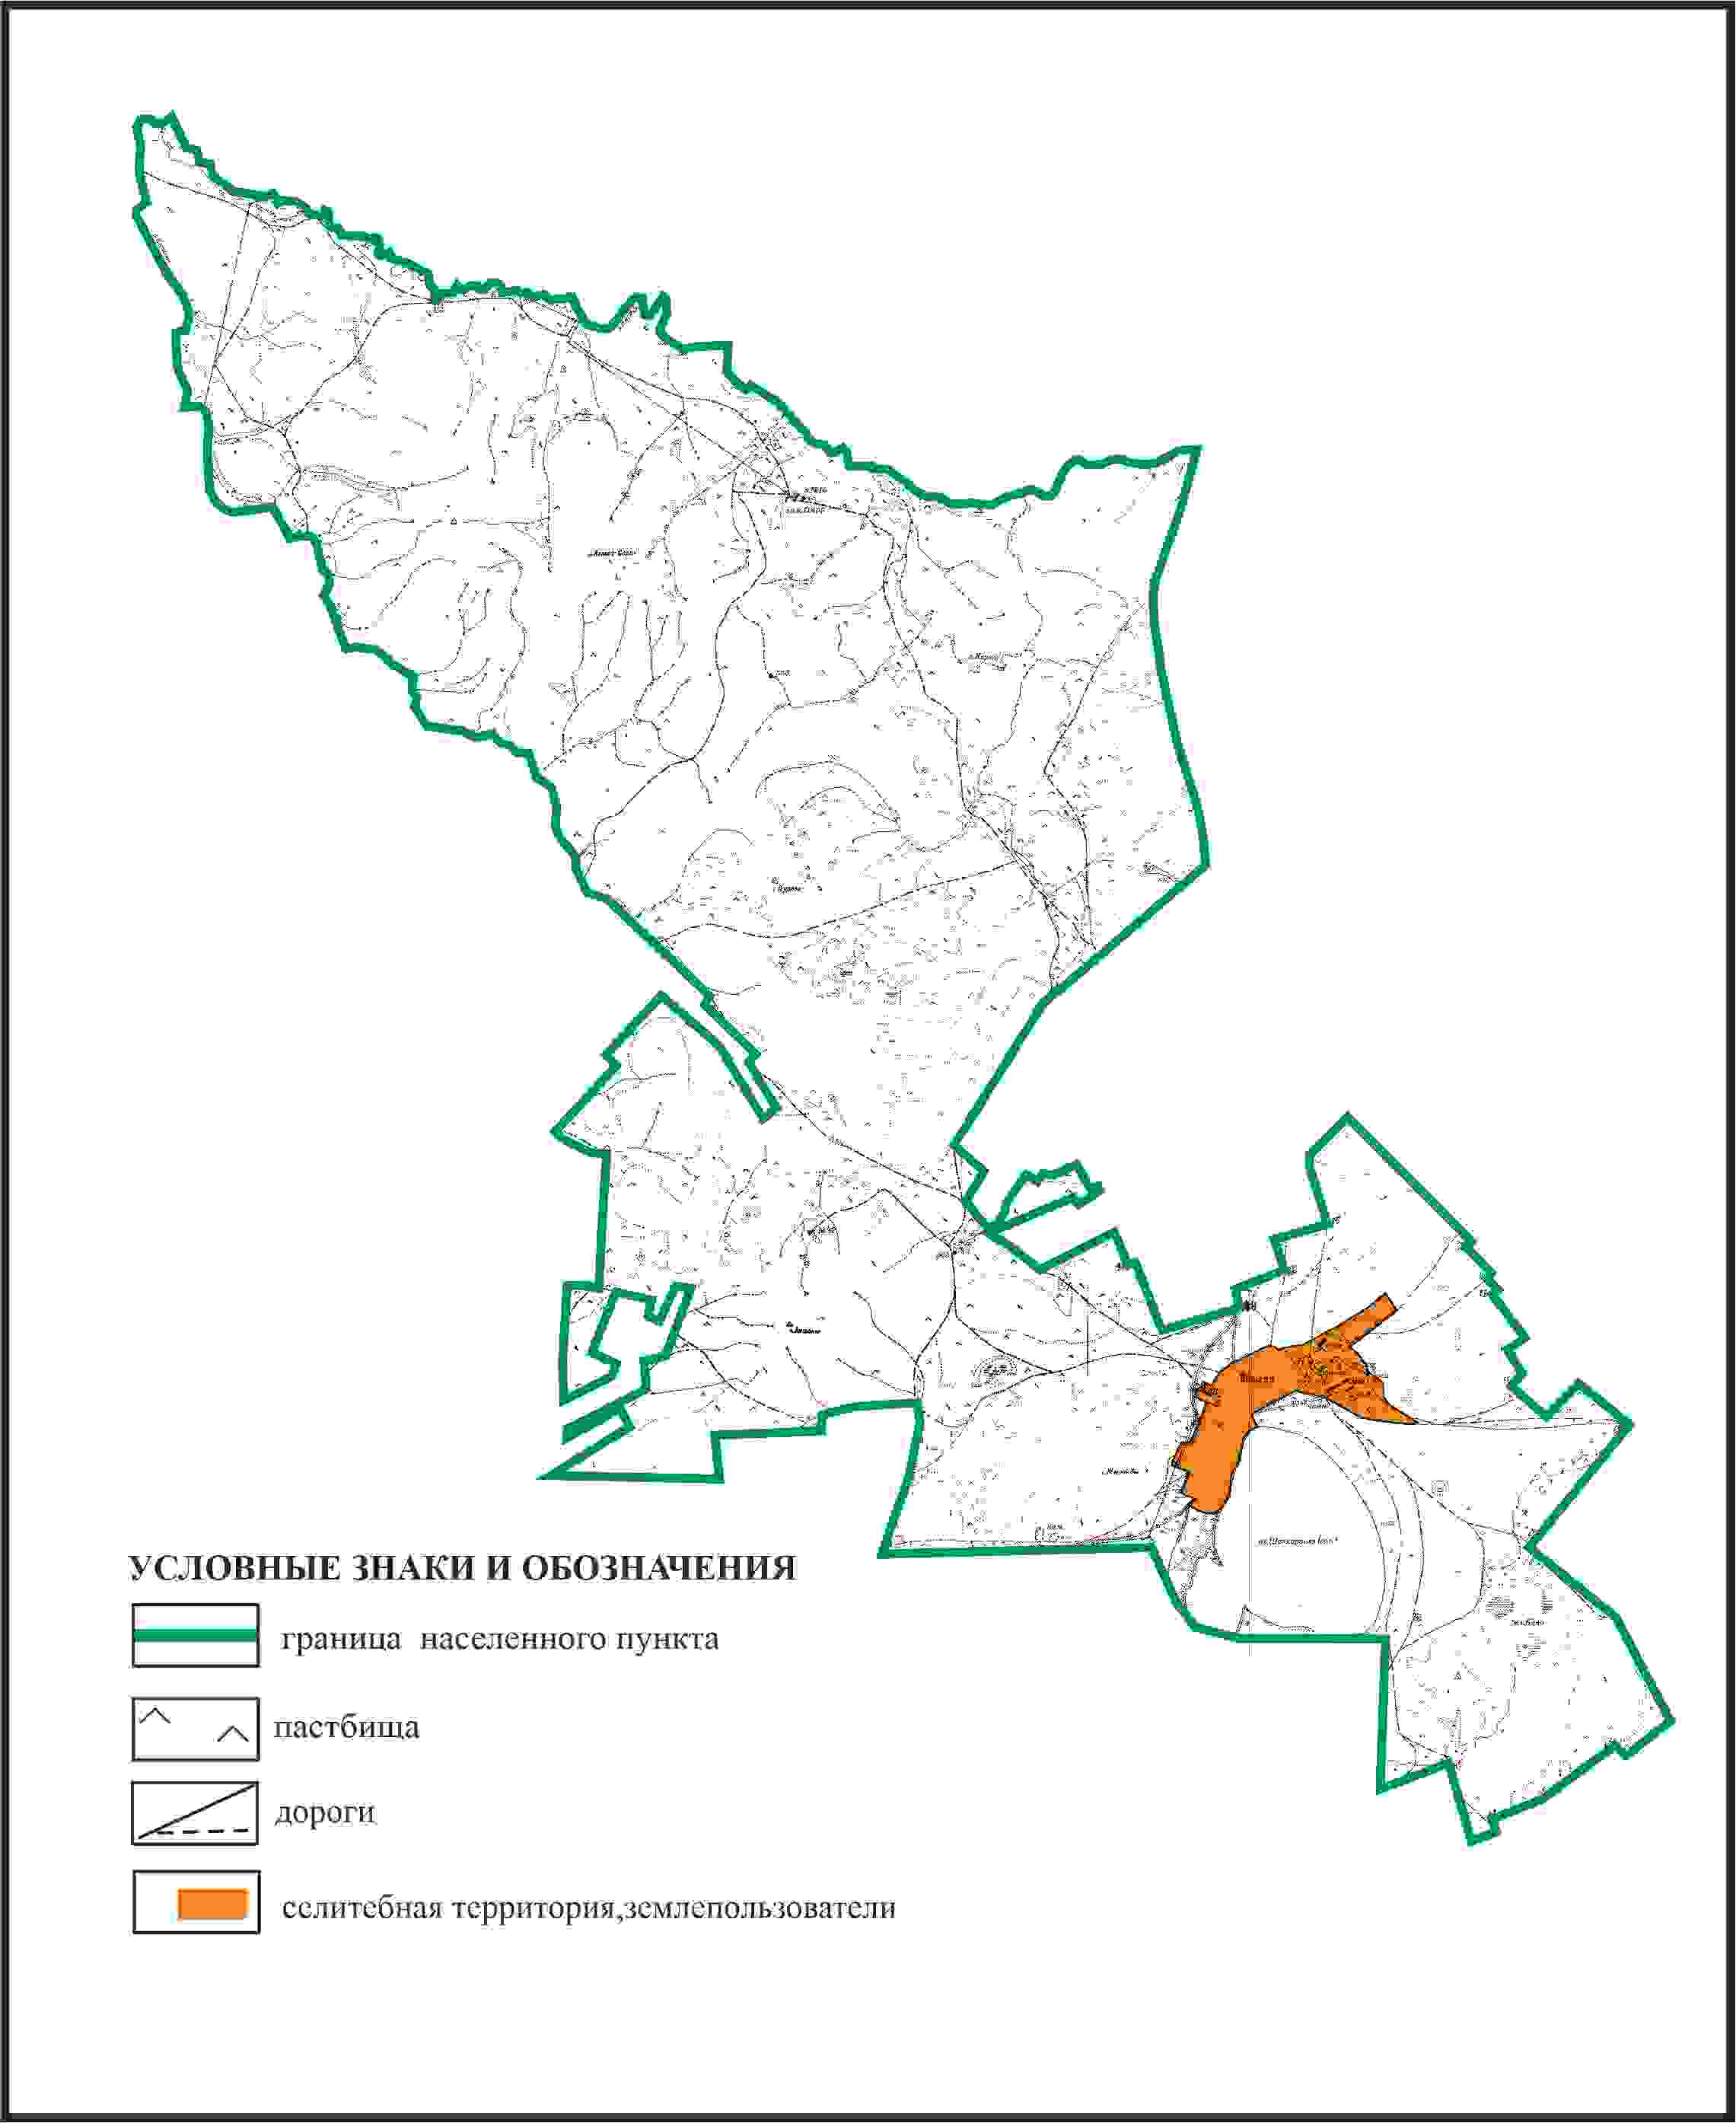

Приложение 95
к Плану по управлению
пастбищами и их использованию
по Бухар-Жыраускому району
на 2024-2028 годы
Схема с обозначением пастбищ, предназначенных для нужд населения по выпасу сельскохозяйственных животных личного подворья, в том числе общественных пастбищ, села Шалкар Бухар-Жырауского сельского округа Бухар-Жырауского района

Приложение 96
к Плану по управлению
пастбищами и их использованию
по Бухар-Жыраускому району
на 2024-2028 годы
Схема с обозначением сервитутов для прогона сельскохозяйственных животных, скотопрогонных трасс и иных объектов пастбищной инфраструктуры, а также скотомогильников (биометрических ям), села Шалкар Бухар-Жырауского сельского округа Бухар-Жырауского района

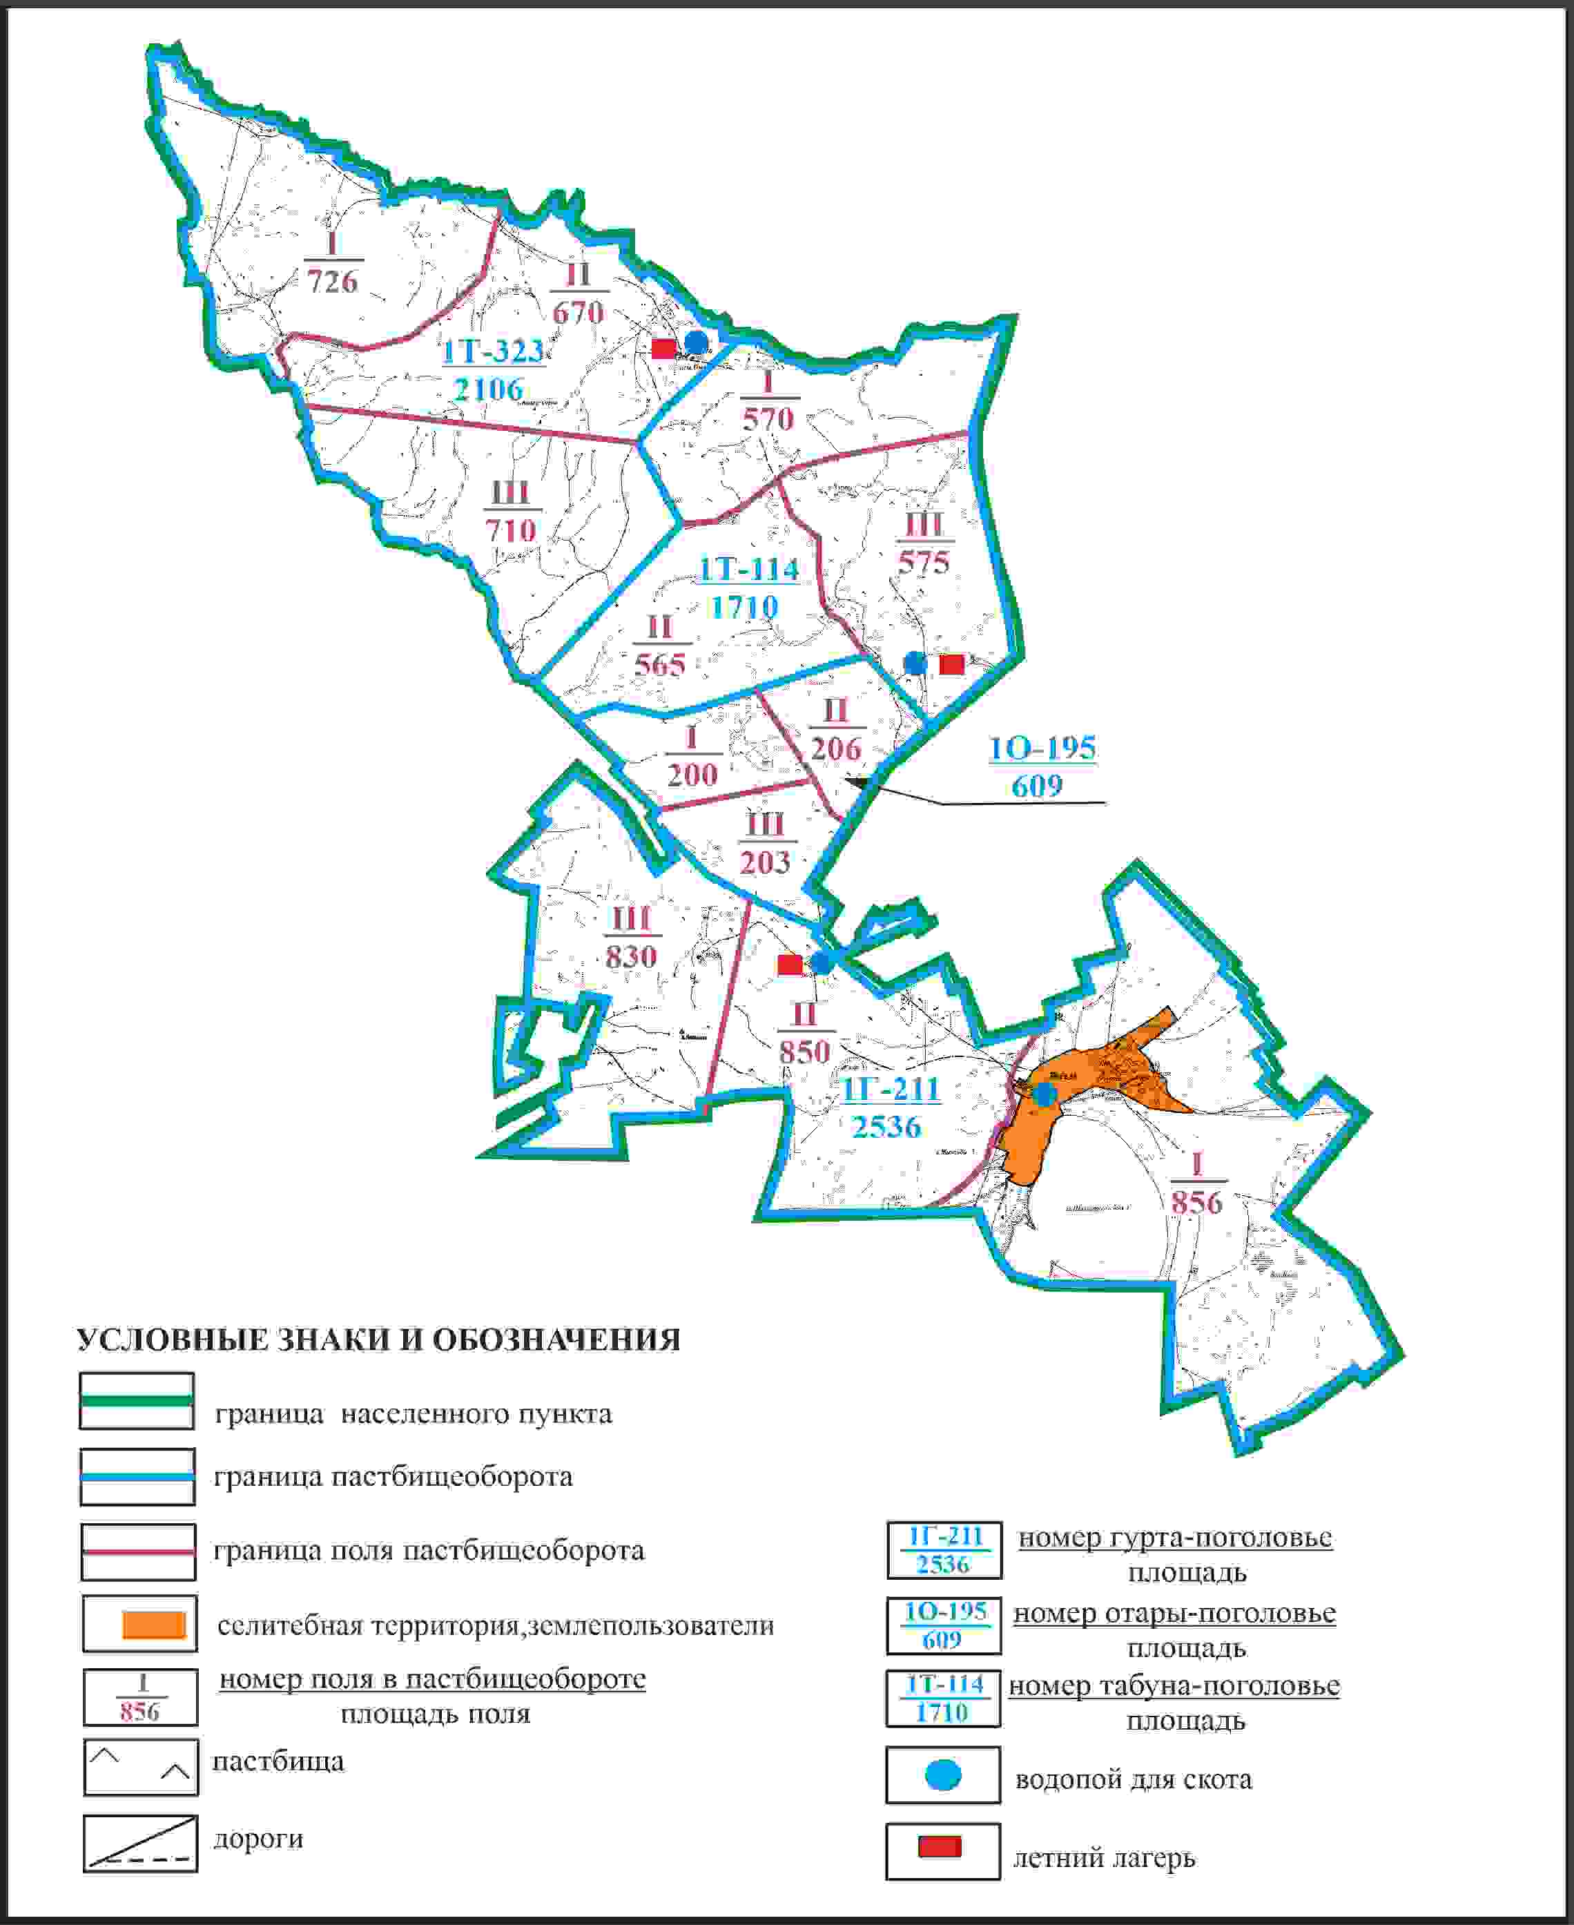

Приложение 97
к Плану по управлению
пастбищами и их использованию
по Бухар-Жыраускому району
на 2024-2028 годы
Схема доступа к водоисточникам села Шалкар Бухар-Жырауского сельского округа Бухар-Жырауского района

Приложение 98
к Плану по управлению
пастбищами и их использованию
по Бухар-Жыраускому району
на 2024-2028 годы
Схема расположения пастбищ на территории села Гагаринское Гагаринского сельского округа Бухар-Жырауского района

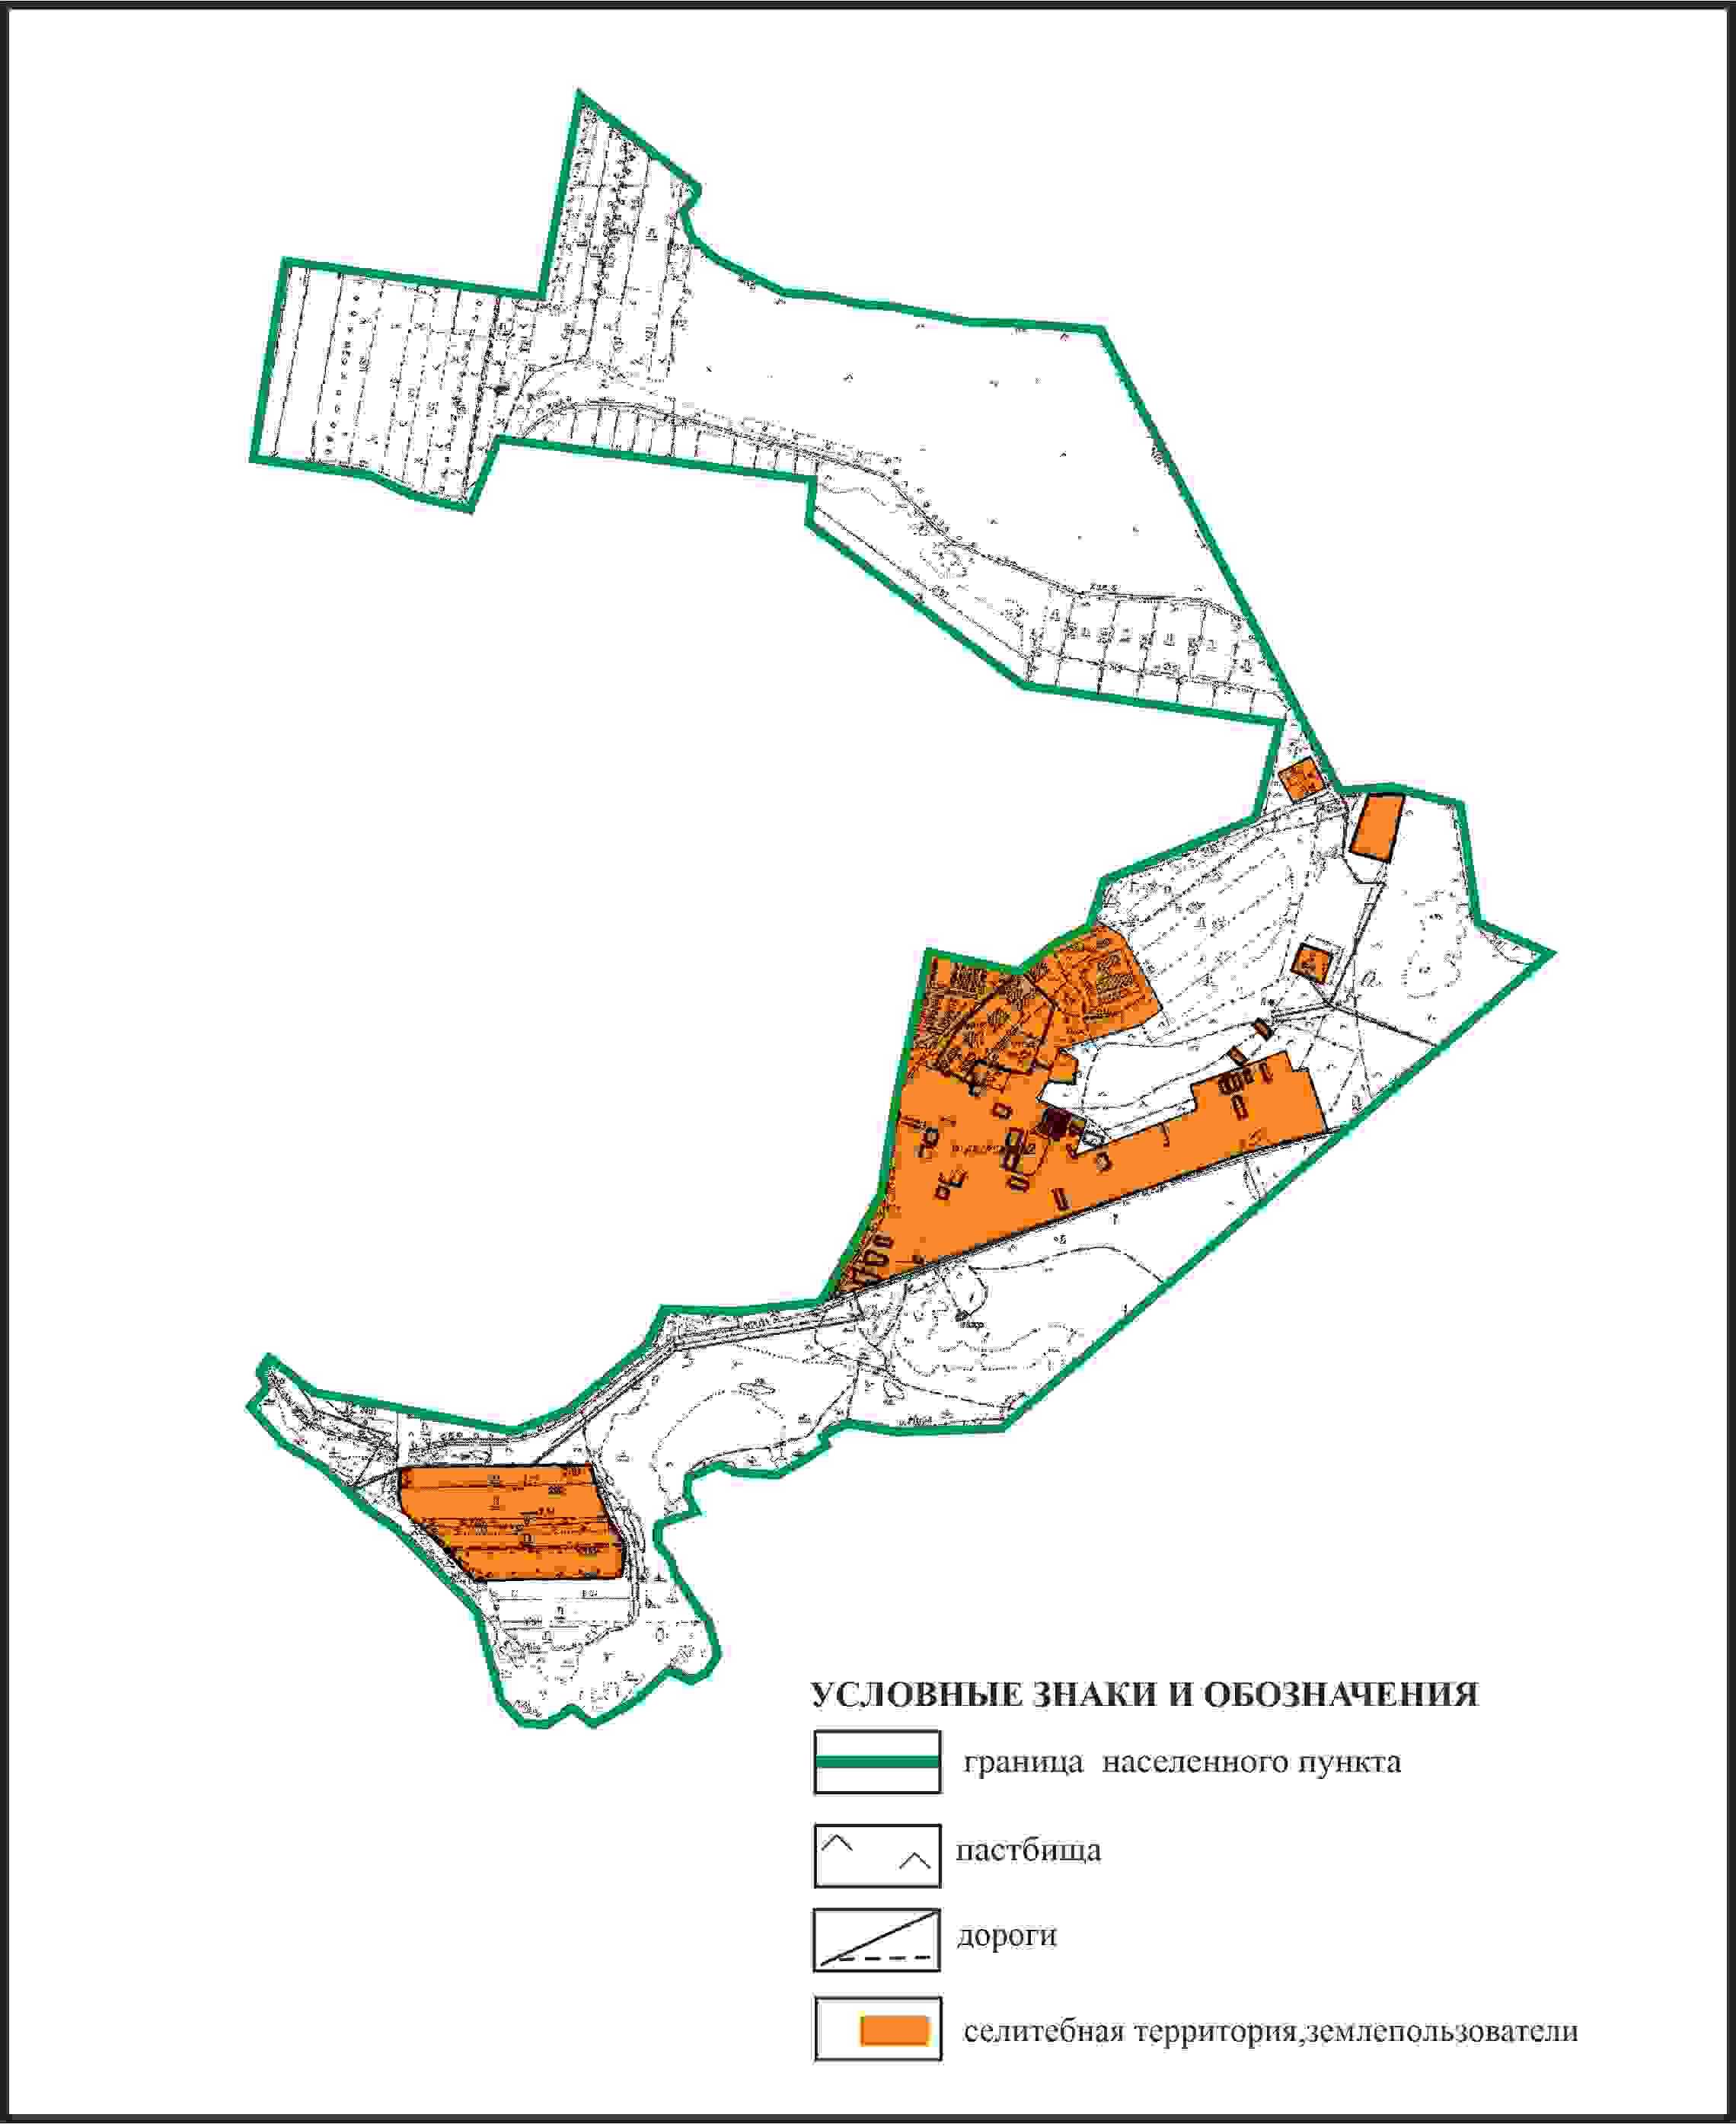

Приложение 99
к Плану по управлению
пастбищами и их использованию
по Бухар-Жыраускому району
на 2024-2028 годы
Схема с обозначением пастбищ, предназначенных для нужд населения по выпасу сельскохозяйственных животных личного подворья, в том числе общественных пастбищ, села Гагаринское Гагаринского сельского округа Бухар-Жырауского района

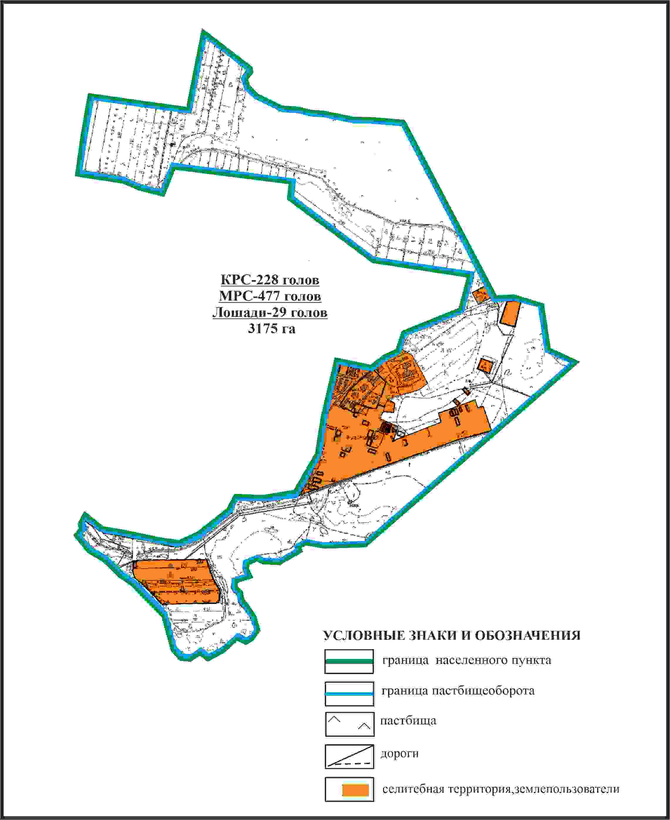

Приложение 100
к Плану по управлению
пастбищами и их использованию
по Бухар-Жыраускому району
на 2024-2028 годы
Схема с обозначением сервитутов для прогона сельскохозяйственных животных, скотопрогонных трасс и иных объектов пастбищной инфраструктуры, а также скотомогильников (биометрических ям), села Гагаринское Гагаринского сельского округа Бухар-Жырауского района

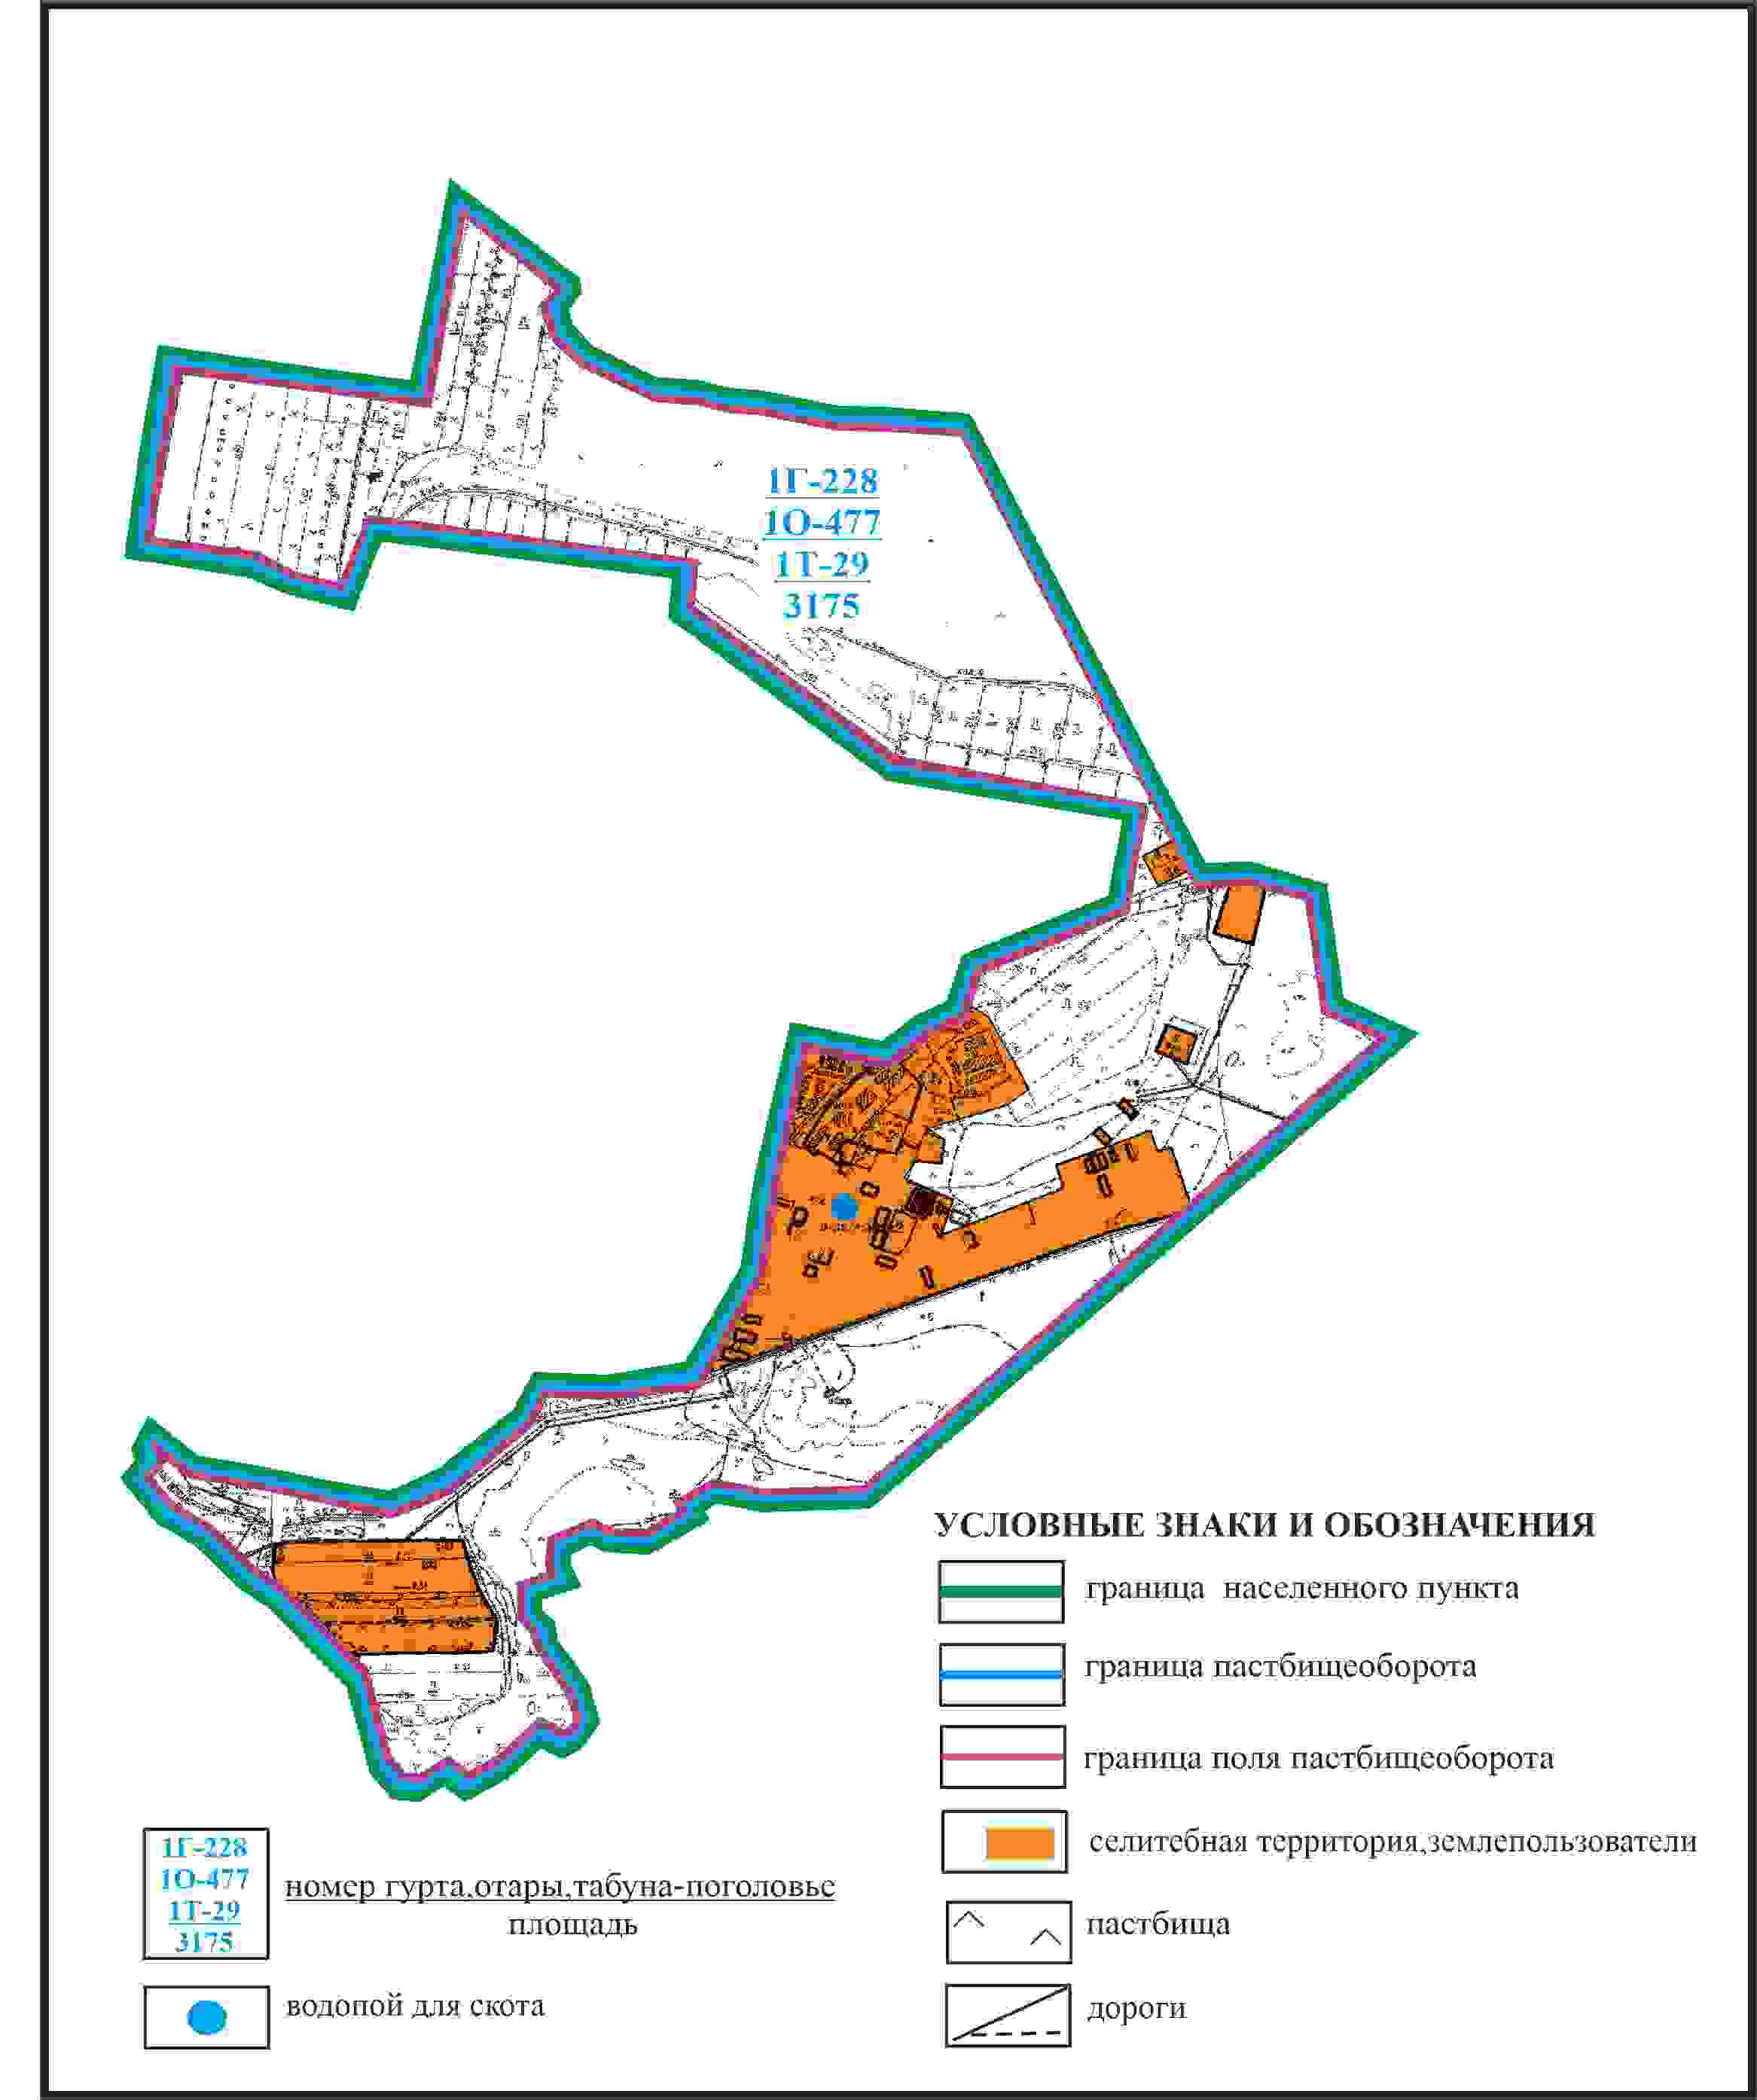

Приложение 101
к Плану по управлению
пастбищами и их использованию
по Бухар-Жыраускому району
на 2024-2028 годы
Схема доступа к водоисточникам села Гагаринское Гагаринского сельского округа Бухар-Жырауского района

Приложение 102
к Плану по управлению
пастбищами и их использованию
по Бухар-Жыраускому району
на 2024-2028 годы
Схема расположения пастбищ на территории села Садовое Гагаринского сельского округа Бухар-Жырауского района

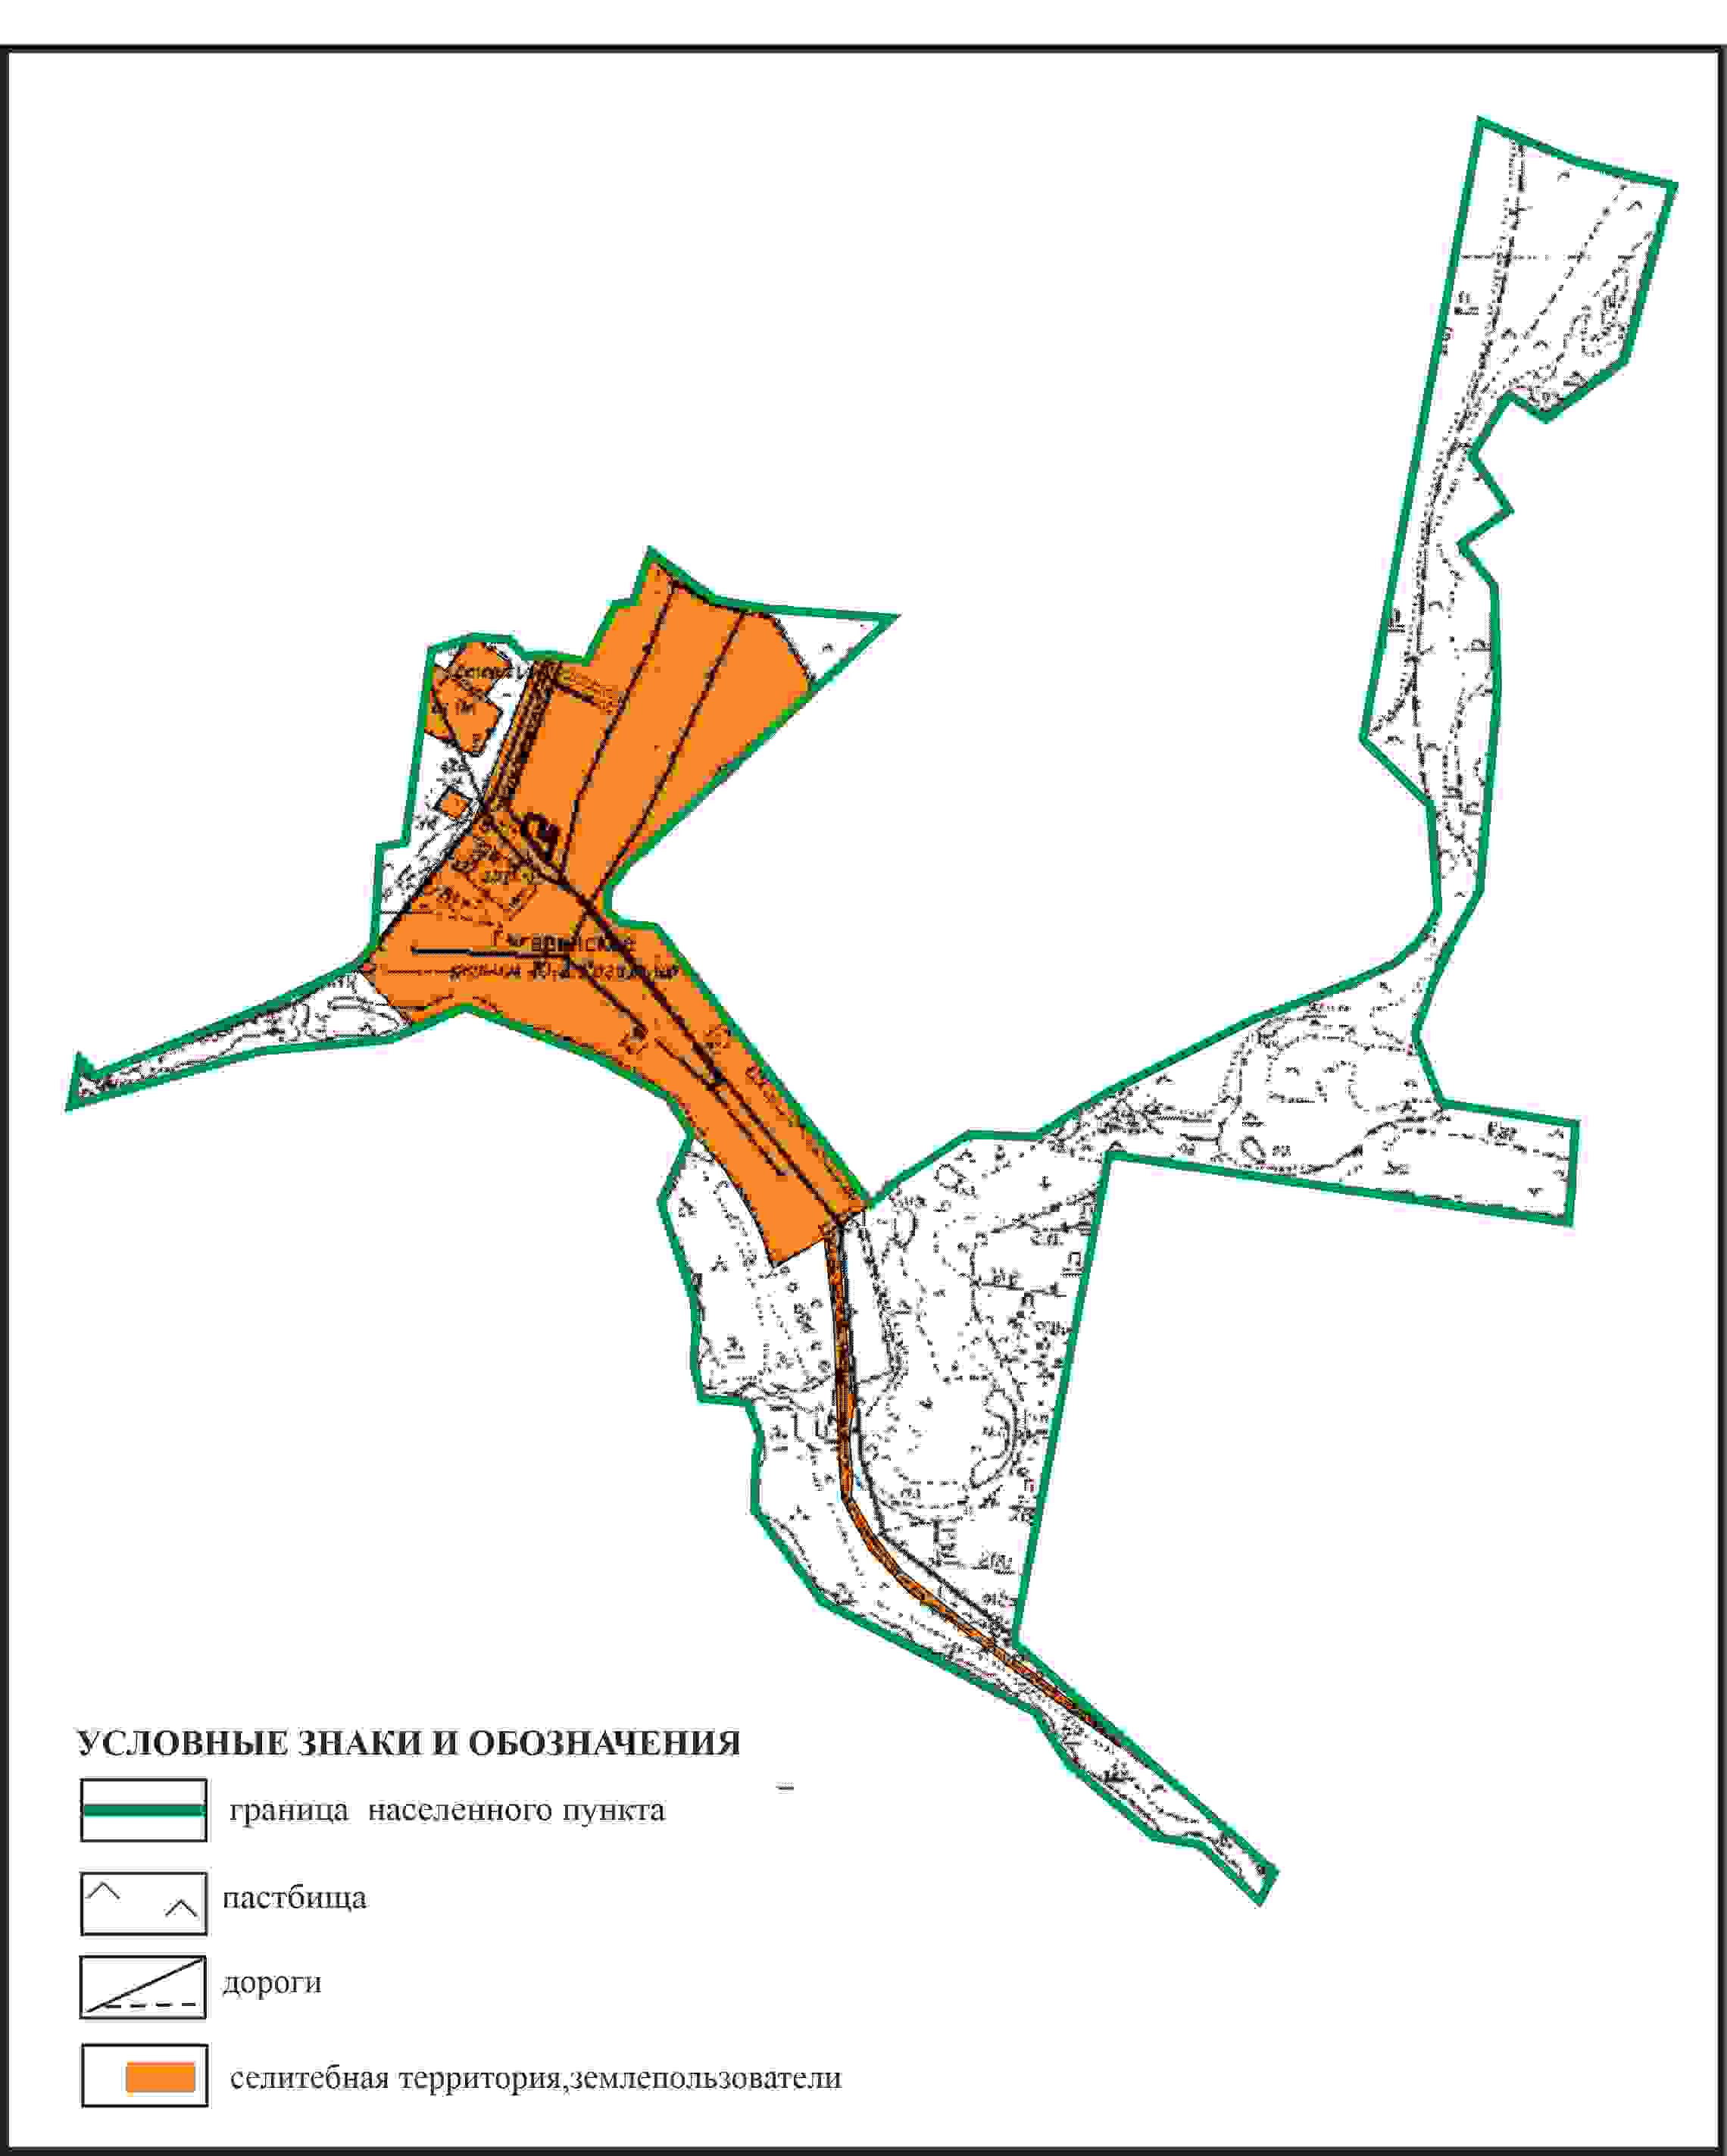

Приложение 103
к Плану по управлению
пастбищами и их использованию
по Бухар-Жыраускому району
на 2024-2028 годы
Схема с обозначением пастбищ, предназначенных для нужд населения по выпасу сельскохозяйственных животных личного подворья, в том числе общественных пастбищ, села Садовое Гагаринского сельского округа Бухар-Жырауского района

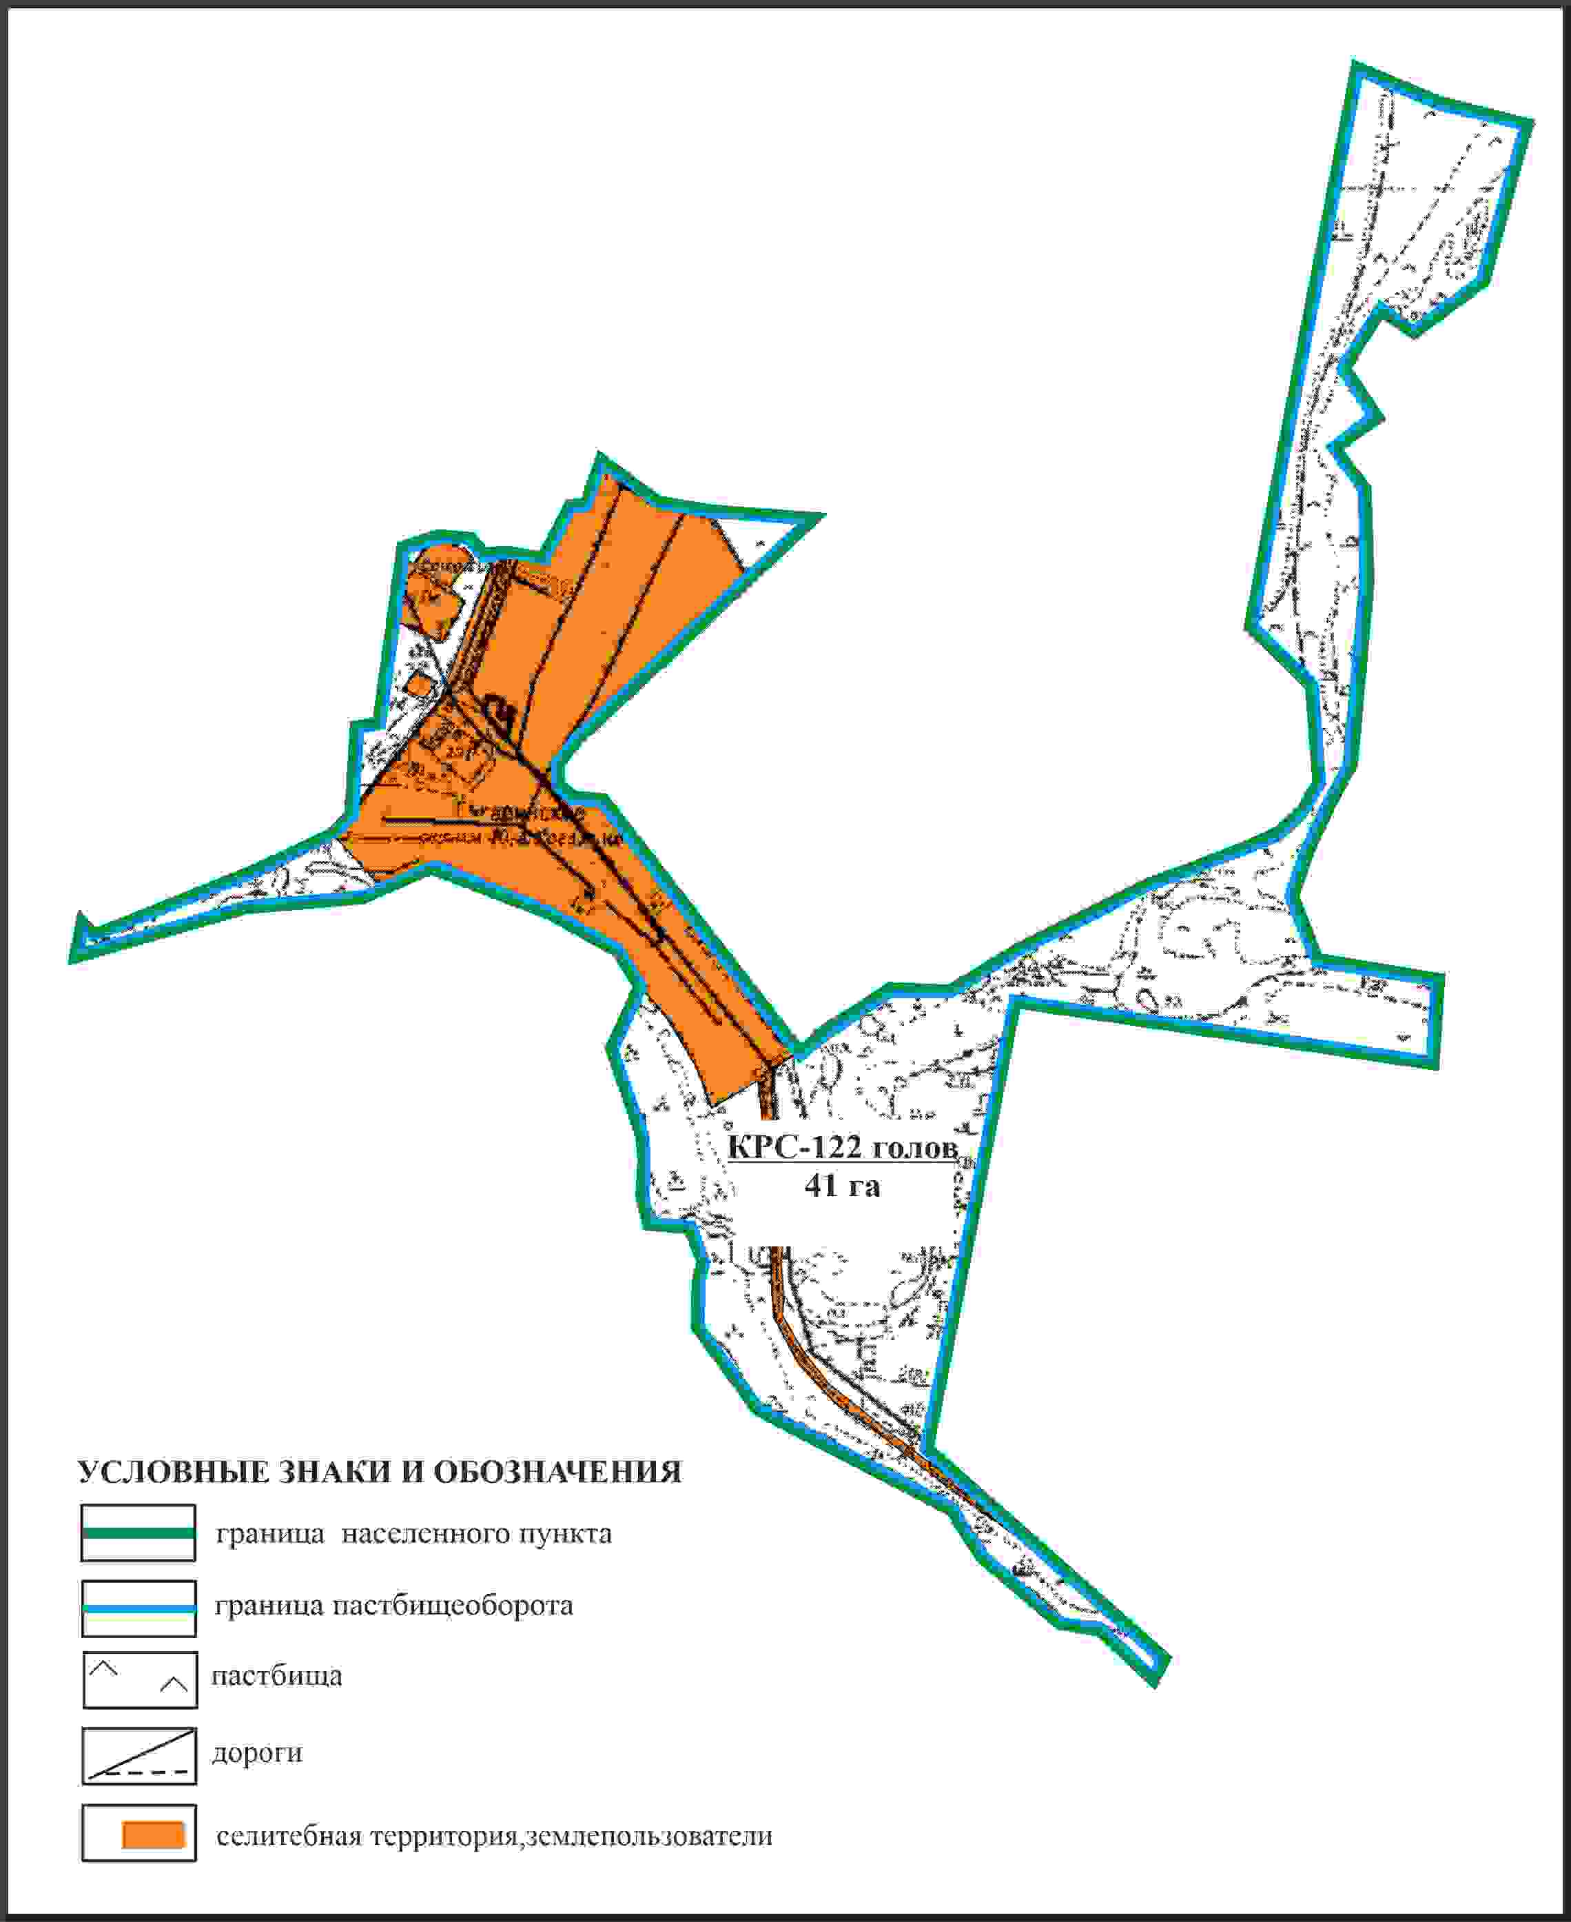

Приложение 104
к Плану по управлению
пастбищами и их использованию
по Бухар-Жыраускому району
на 2024-2028 годы
Схема с обозначением сервитутов для прогона сельскохозяйственных животных, скотопрогонных трасс и иных объектов пастбищной инфраструктуры, а также скотомогильников (биометрических ям), села Садовое Гагаринского сельского округа Бухар-Жырауского района

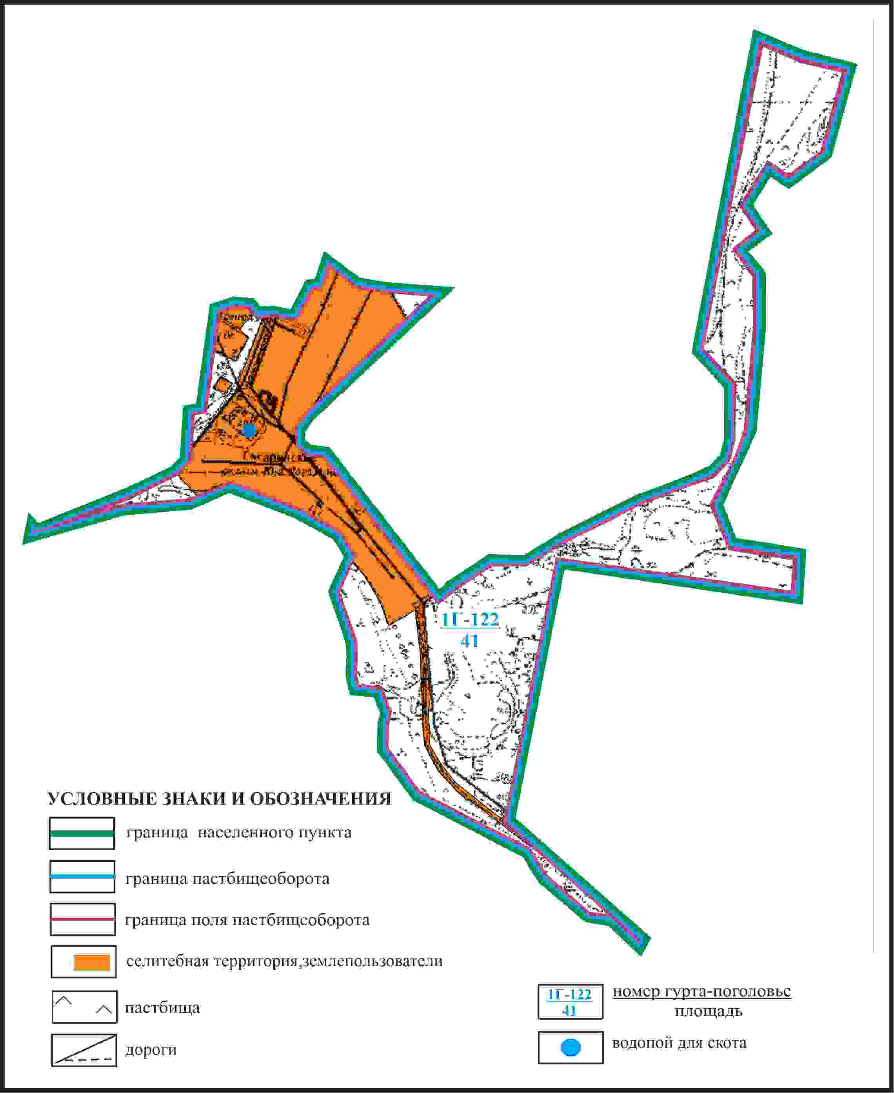

Приложение 105
к Плану по управлению
пастбищами и их использованию
по Бухар-Жыраускому району
на 2024-2028 годы
Схема доступа к водоисточникам села Садовое Гагаринского сельского округа Бухар-Жырауского района

Приложение 106
к Плану по управлению
пастбищами и их использованию
по Бухар-Жыраускому району
на 2024-2028 годы
Схема с обозначением пастбищ, которые могут быть предоставлены в землепользование пастбищепользователям села Садовое Гагаринского сельского округа Бухар-Жырауского района (чересполосные земельные участки 197 га, 48 га)

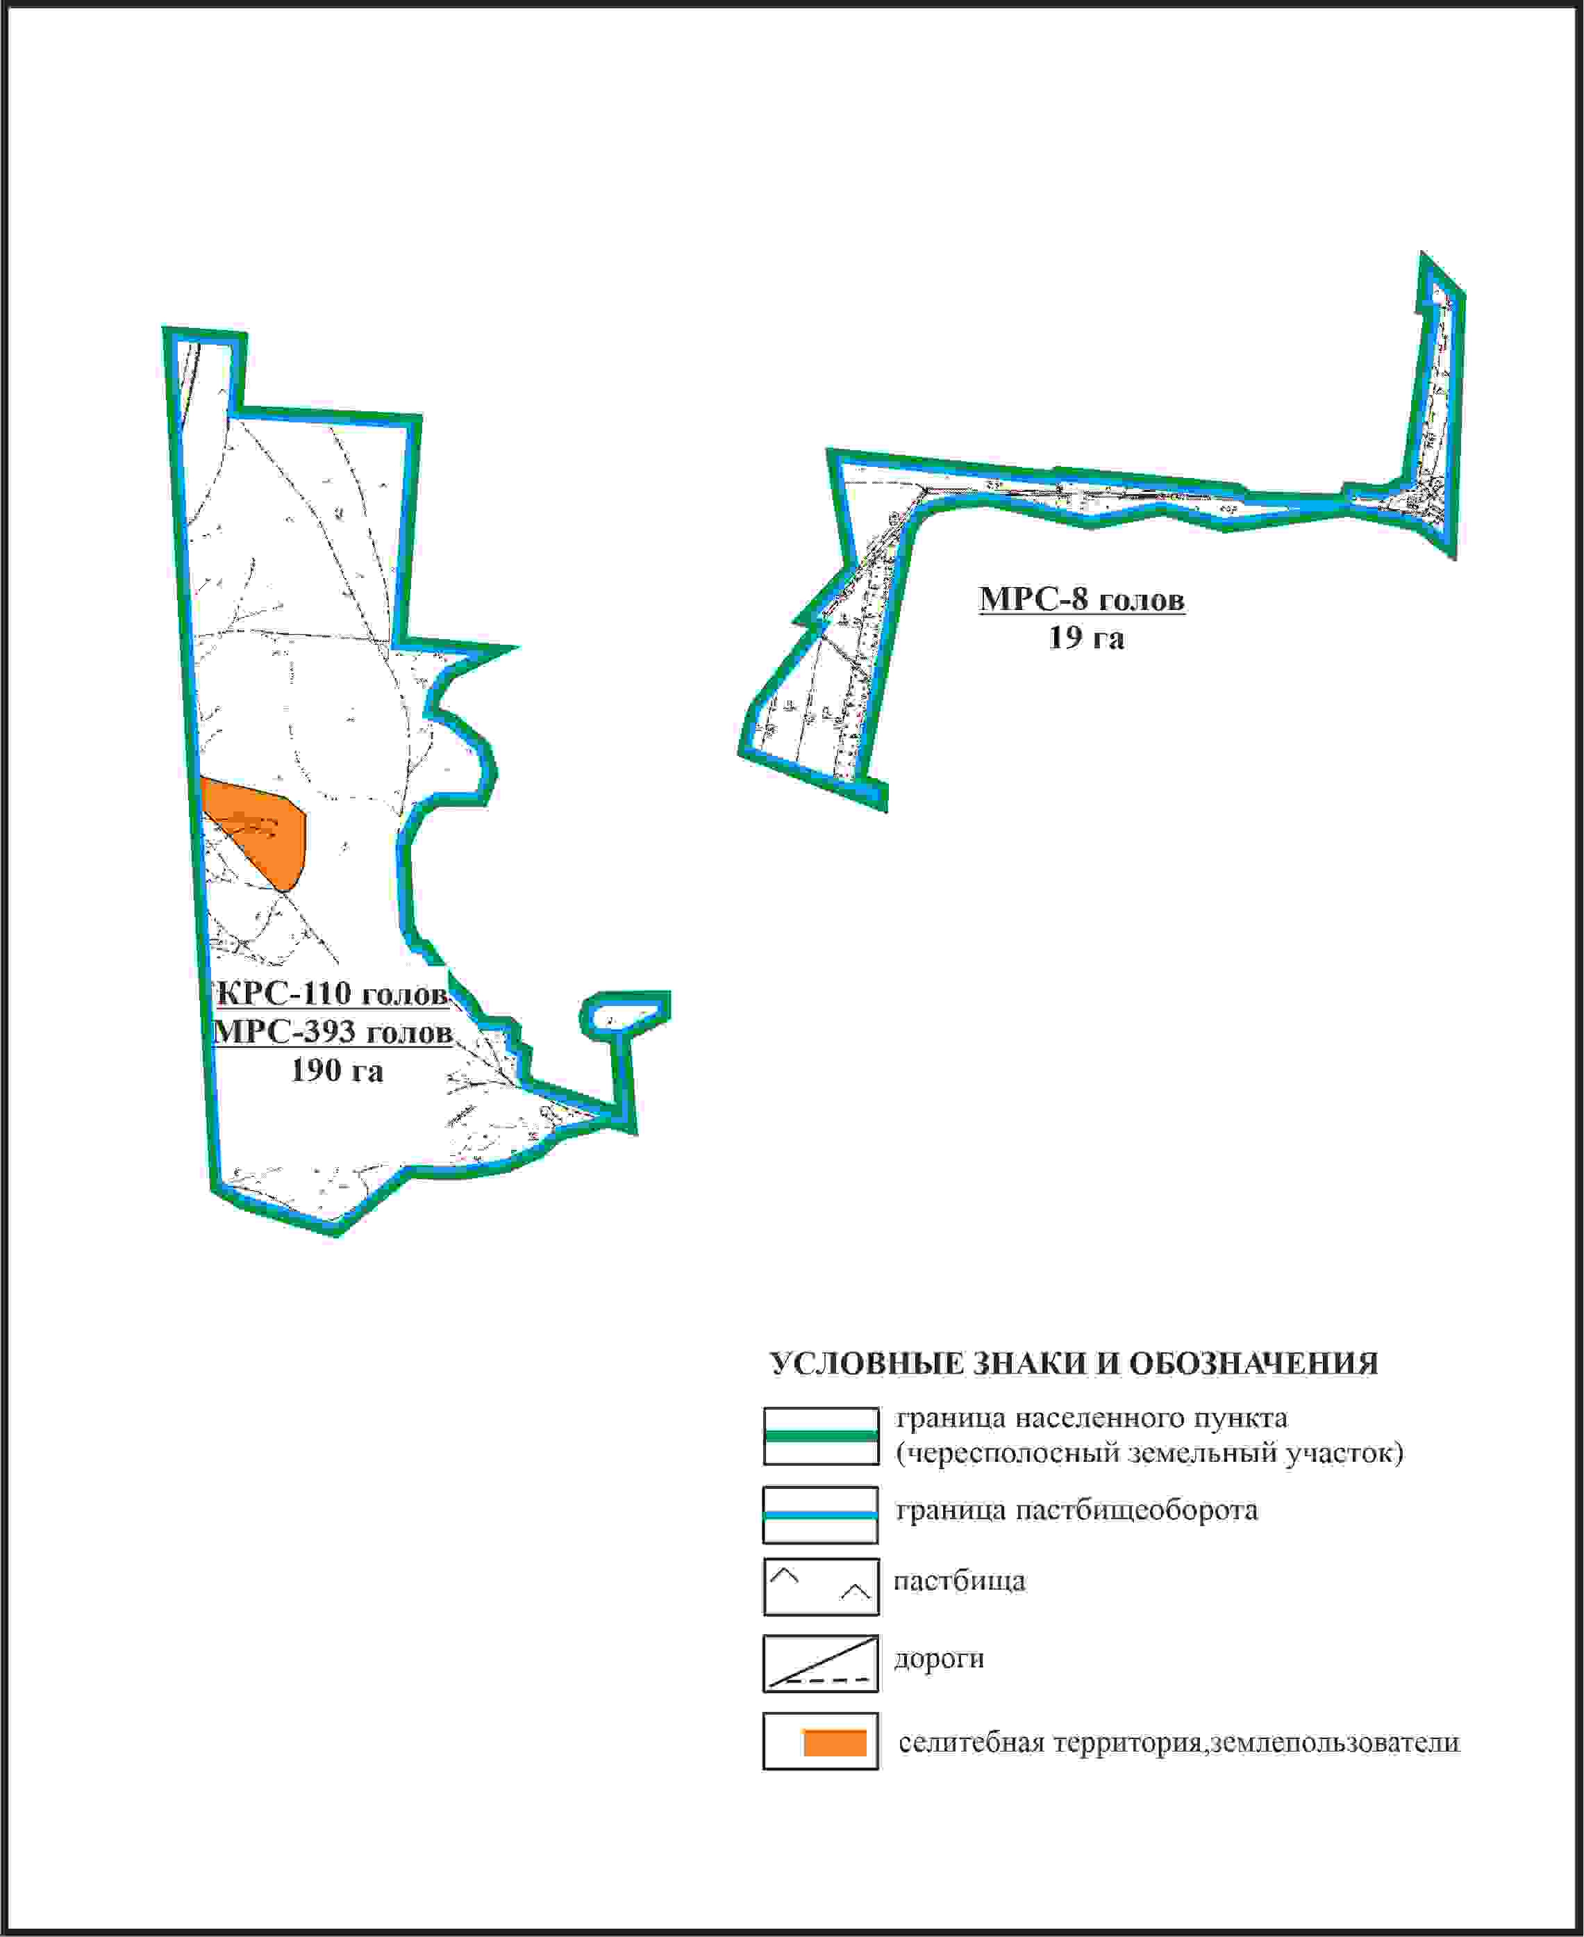

Приложение 107
к Плану по управлению
пастбищами и их использованию
по Бухар-Жыраускому району
на 2024-2028 годы
Схема с обозначением сервитутов для прогона сельскохозяйственных животных, скотопрогонных трасс и иных объектов пастбищной инфраструктуры, а также скотомогильников (биометрических ям), села Садовое Гагаринского сельского округа Бухар-Жырауского района (чересполосные земельные участки 197га, 48га)

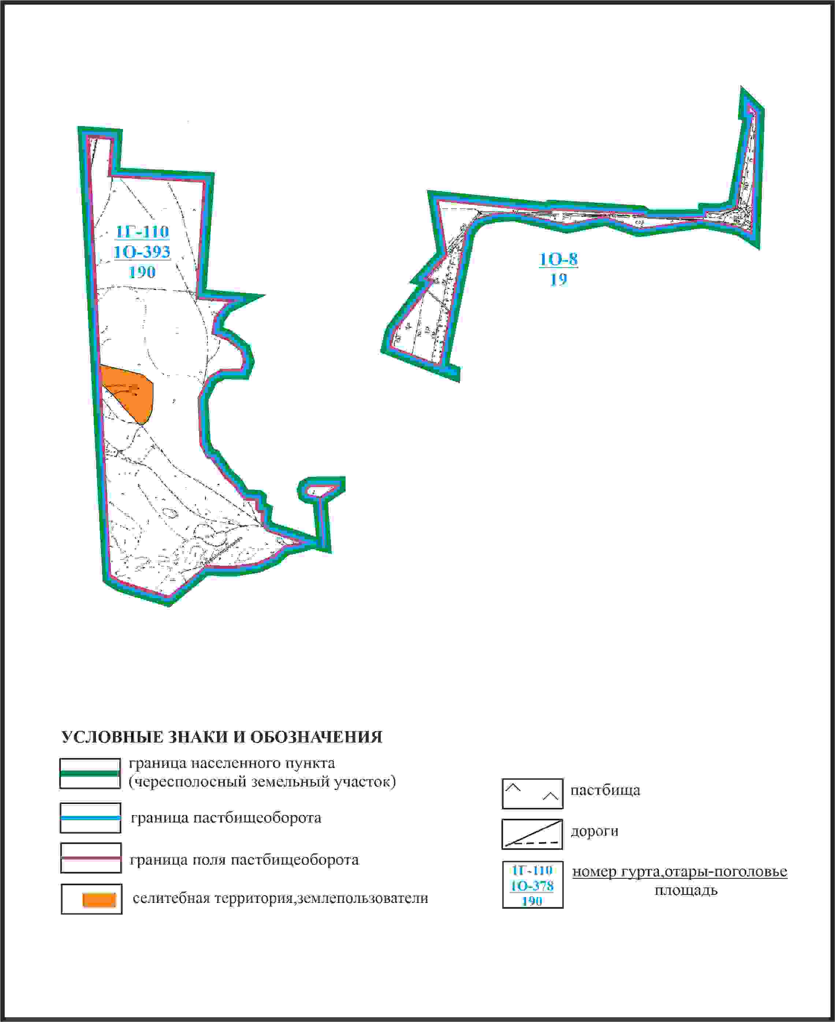

Приложение 108
к Плану по управлению
пастбищами и их использованию
по Бухар-Жыраускому району
на 2024-2028 годы
Схема доступа к водоисточникам села Садовое Гагаринского сельского округа Бухар-Жырауского района (чересполосные земельные участки 197га, 48га)

Приложение 109
к Плану по управлению
пастбищами и их использованию
по Бухар-Жыраускому району
на 2024-2028 годы
Схема размещения поголовья сельскохозяйственных животных села Садовое Гагаринского сельского округа Бухар-Жырауского района на отгонных пастбищах

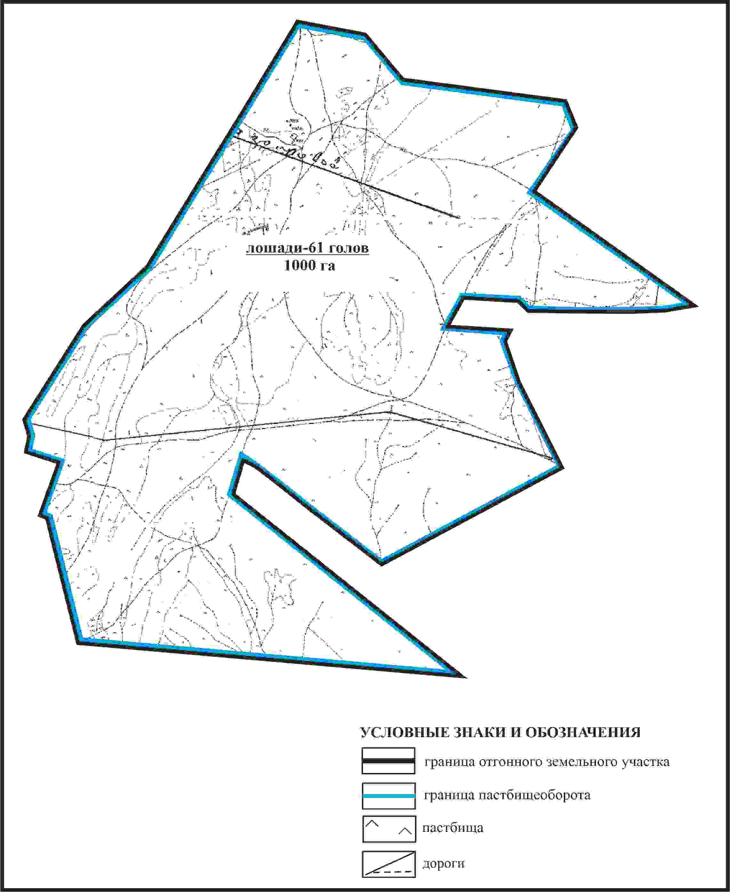

Приложение 110
к Плану по управлению
пастбищами и их использованию
по Бухар-Жыраускому району
на 2024-2028 годы
Схема с обозначением сервитутов для прогона сельскохозяйственных животных, скотопрогонных трасс и иных объектов пастбищной инфраструктуры, а также скотомогильников (биометрических ям), села Садовое Гагаринского сельского округа Бухар-Жырауского района

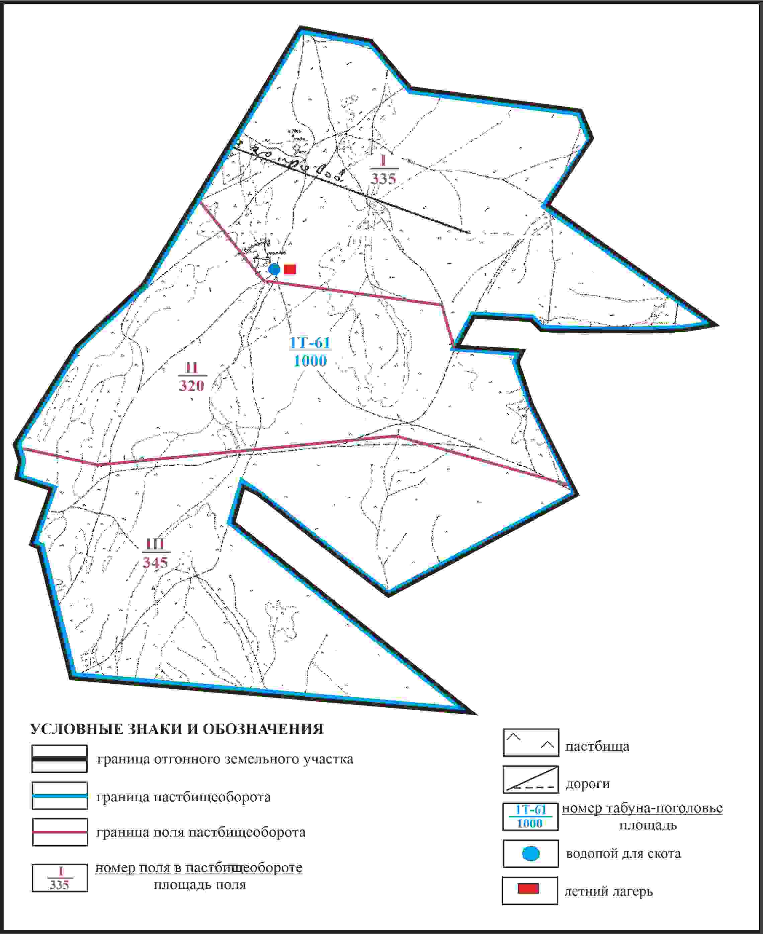

Приложение 111
к Плану по управлению
пастбищами и их использованию
по Бухар-Жыраускому району
на 2024-2028 годы
Схема доступа к водоисточникам села Садовое Гагаринского сельского округа Бухар-Жырауского района (отгонный земельный участок)

Приложение 112
к Плану по управлению
пастбищами и их использованию
по Бухар-Жыраускому району
на 2024-2028 годы
Схема расположения пастбищ на территории села Доскей Доскейского сельского округа Бухар-Жырауского района

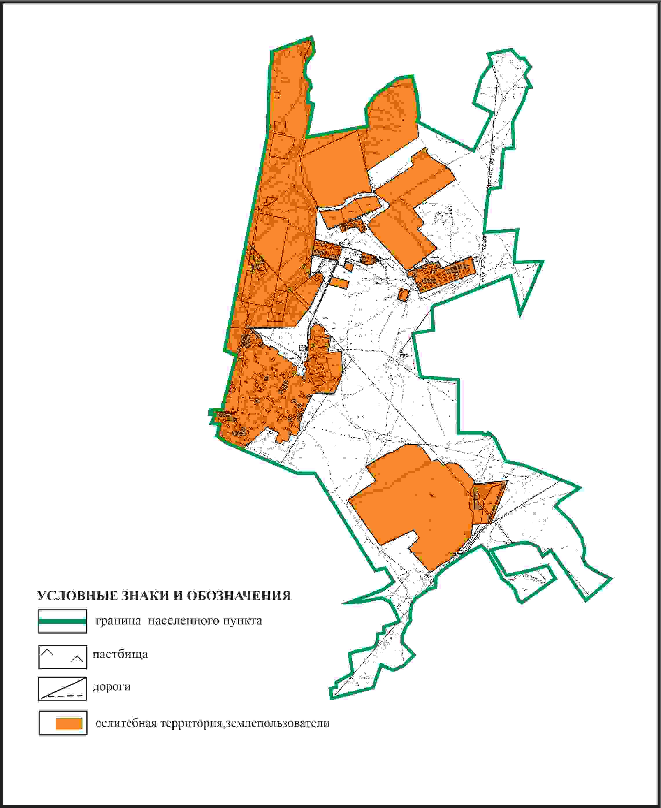

Приложение 113
к Плану по управлению
пастбищами и их использованию
по Бухар-Жыраускому району
на 2024-2028 годы
Схема с обозначением пастбищ, предназначенных для нужд населения по выпасу сельскохозяйственных животных личного подворья, в том числе общественных пастбищ, села Доскей Доскейского сельского округа Бухар-Жырауского района

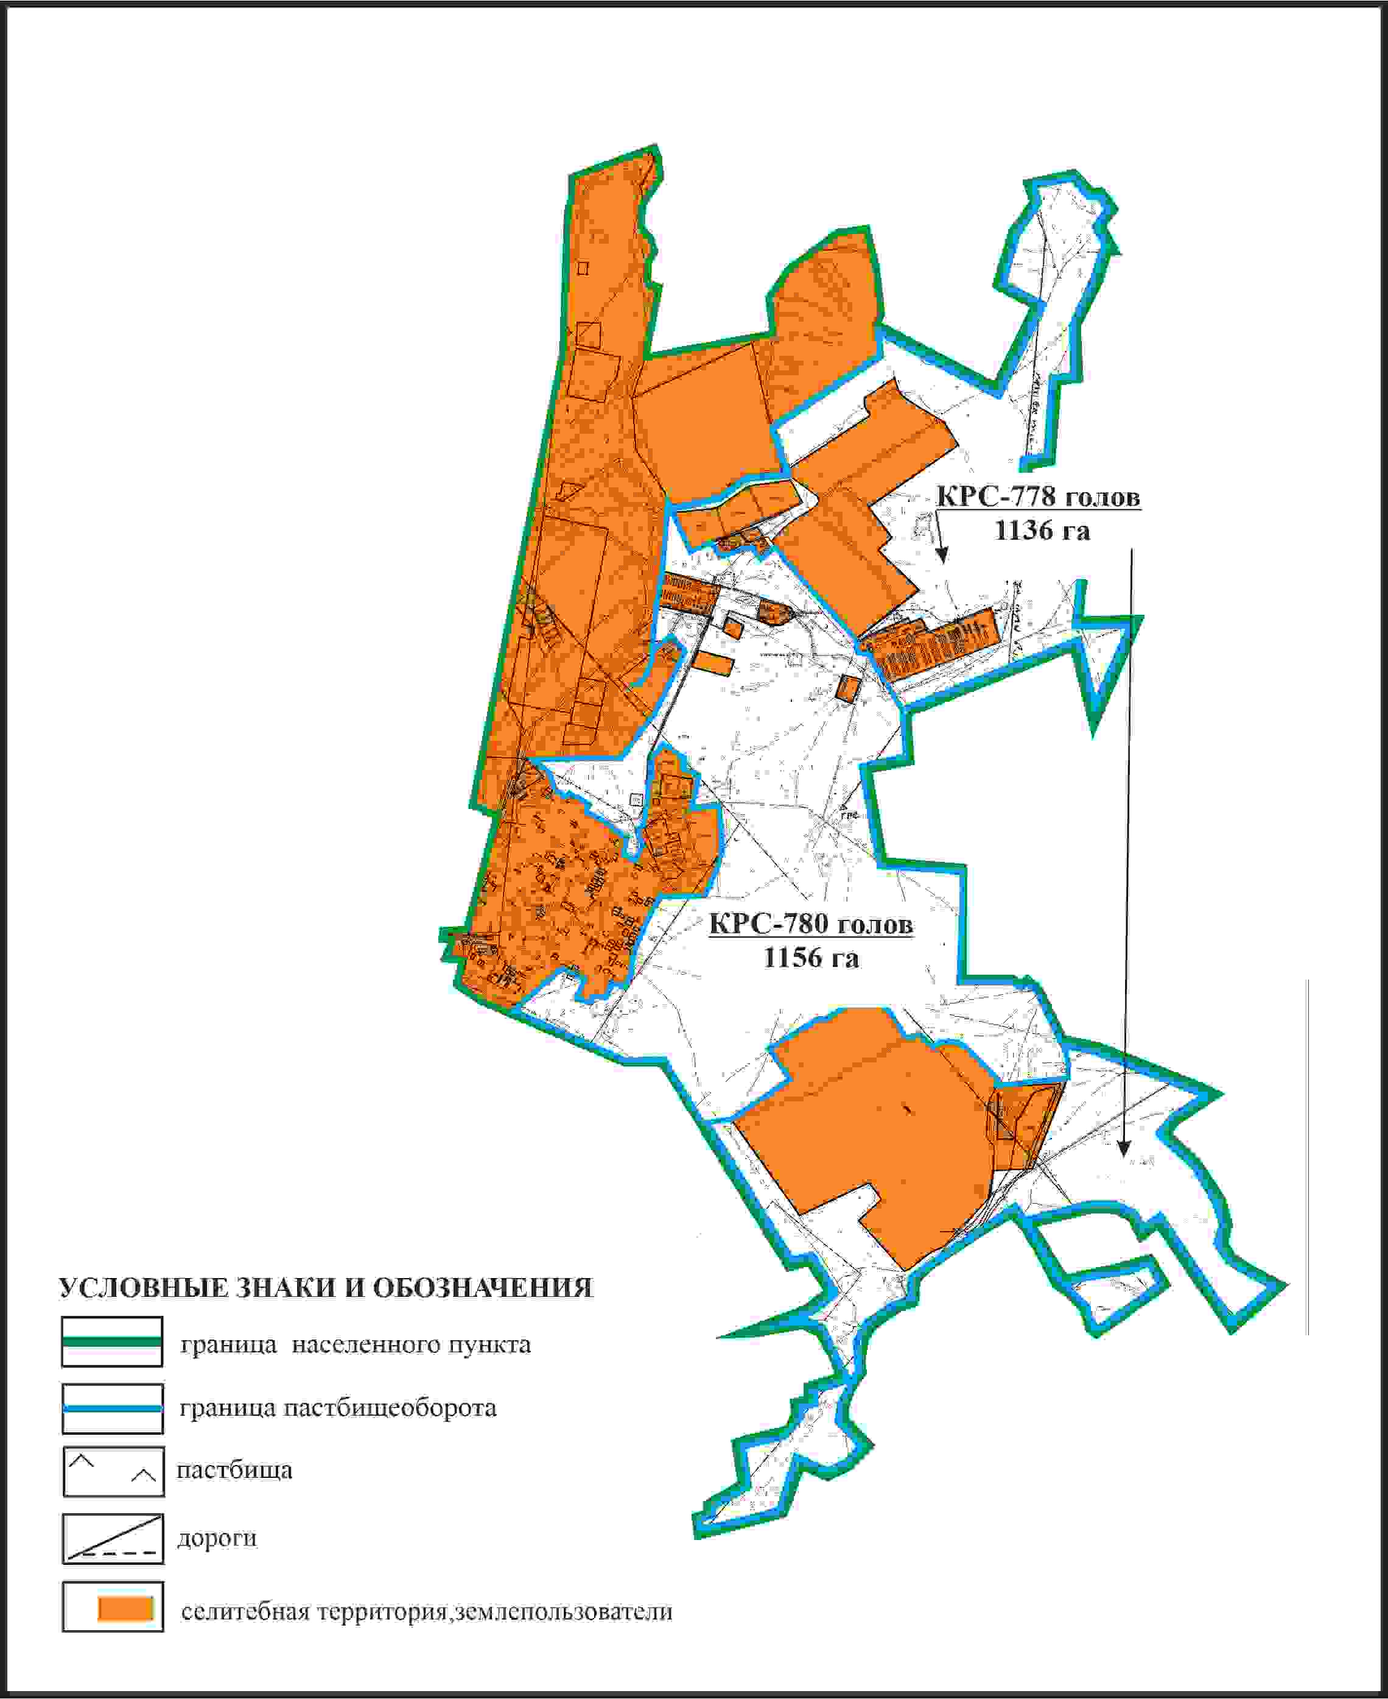

Приложение 114
к Плану по управлению
пастбищами и их использованию
по Бухар-Жыраускому району
на 2024-2028 годы
Схема с обозначением сервитутов для прогона сельскохозяйственных животных, скотопрогонных трасс и иных объектов пастбищной инфраструктуры, а также скотомогильников (биометрических ям), села Доскей Доскейского сельского округа Бухар-Жырауского района

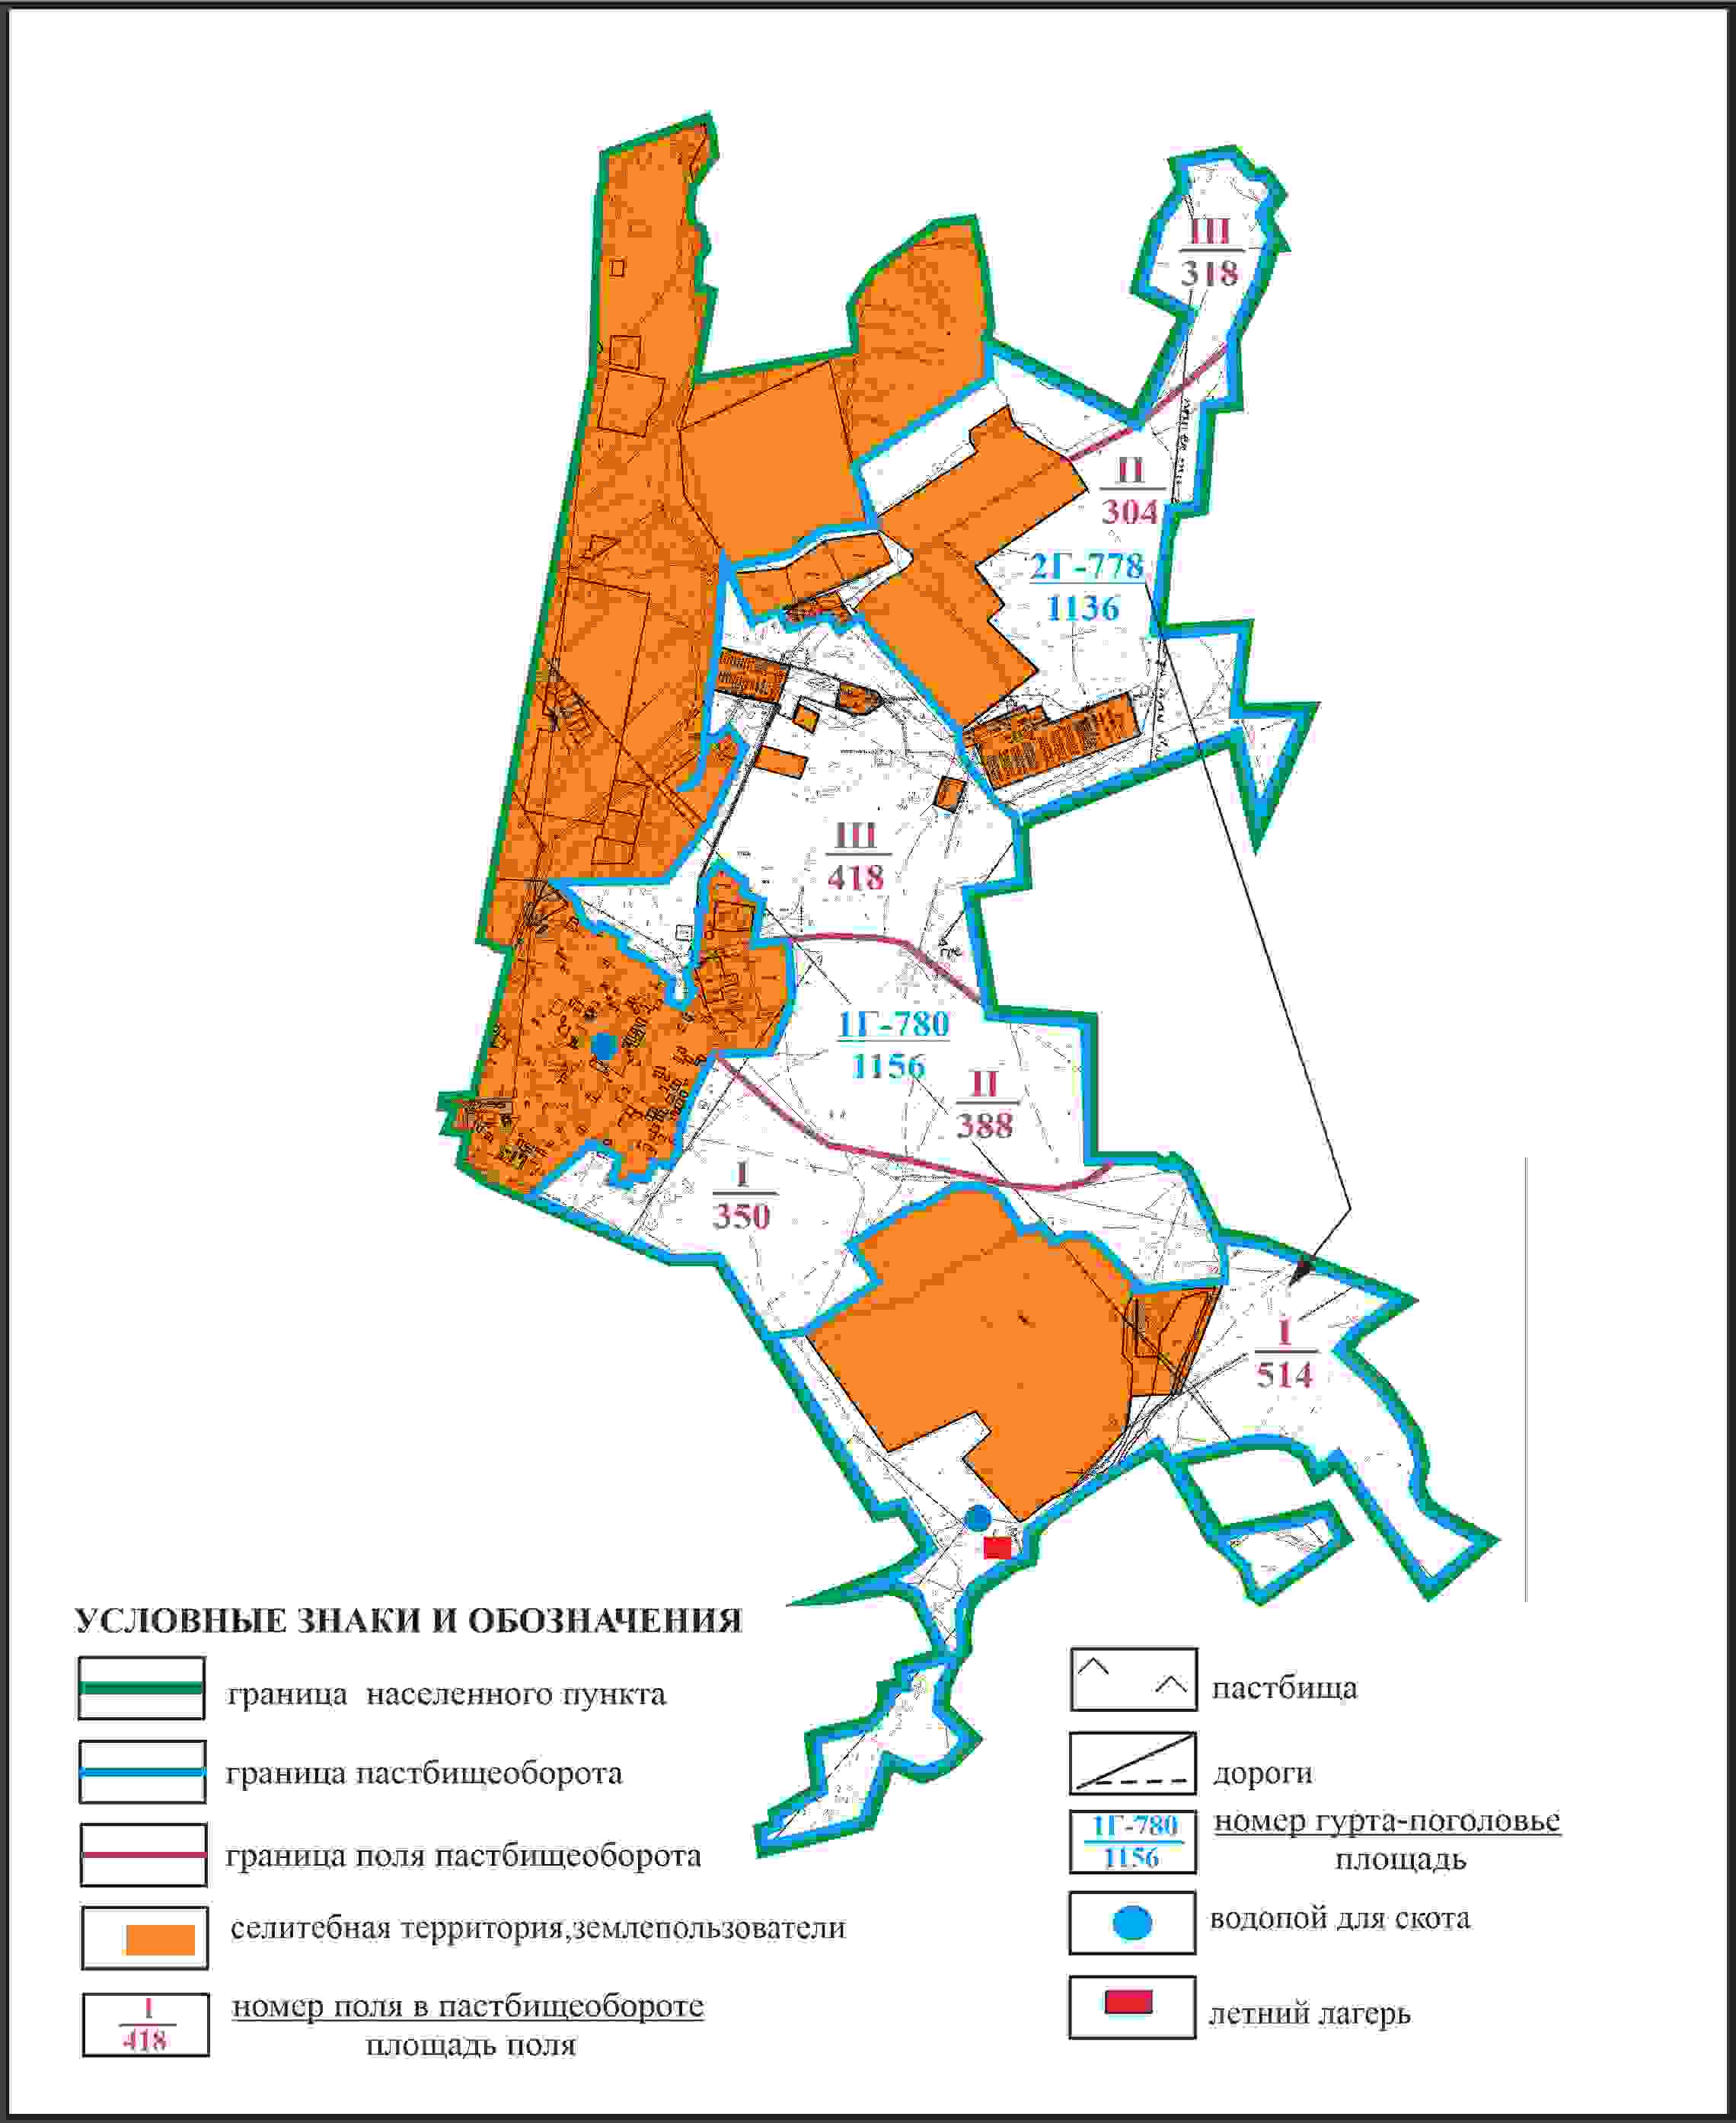

Приложение 115
к Плану по управлению
пастбищами и их использованию
по Бухар-Жыраускому району
на 2024-2028 годы
Схема доступа к водоисточникам села Доскей Доскейского сельского округа Бухар-Жырауского района

Приложение 116
к Плану по управлению
пастбищами и их использованию
по Бухар-Жыраускому району
на 2024-2028 годы
Схема с обозначением пастбищ , которые могут быть предоставлены в землепользование села Доскей Доскейского сельского округа Бухар-Жырауского района (чересполосный земельный участок 723 га)

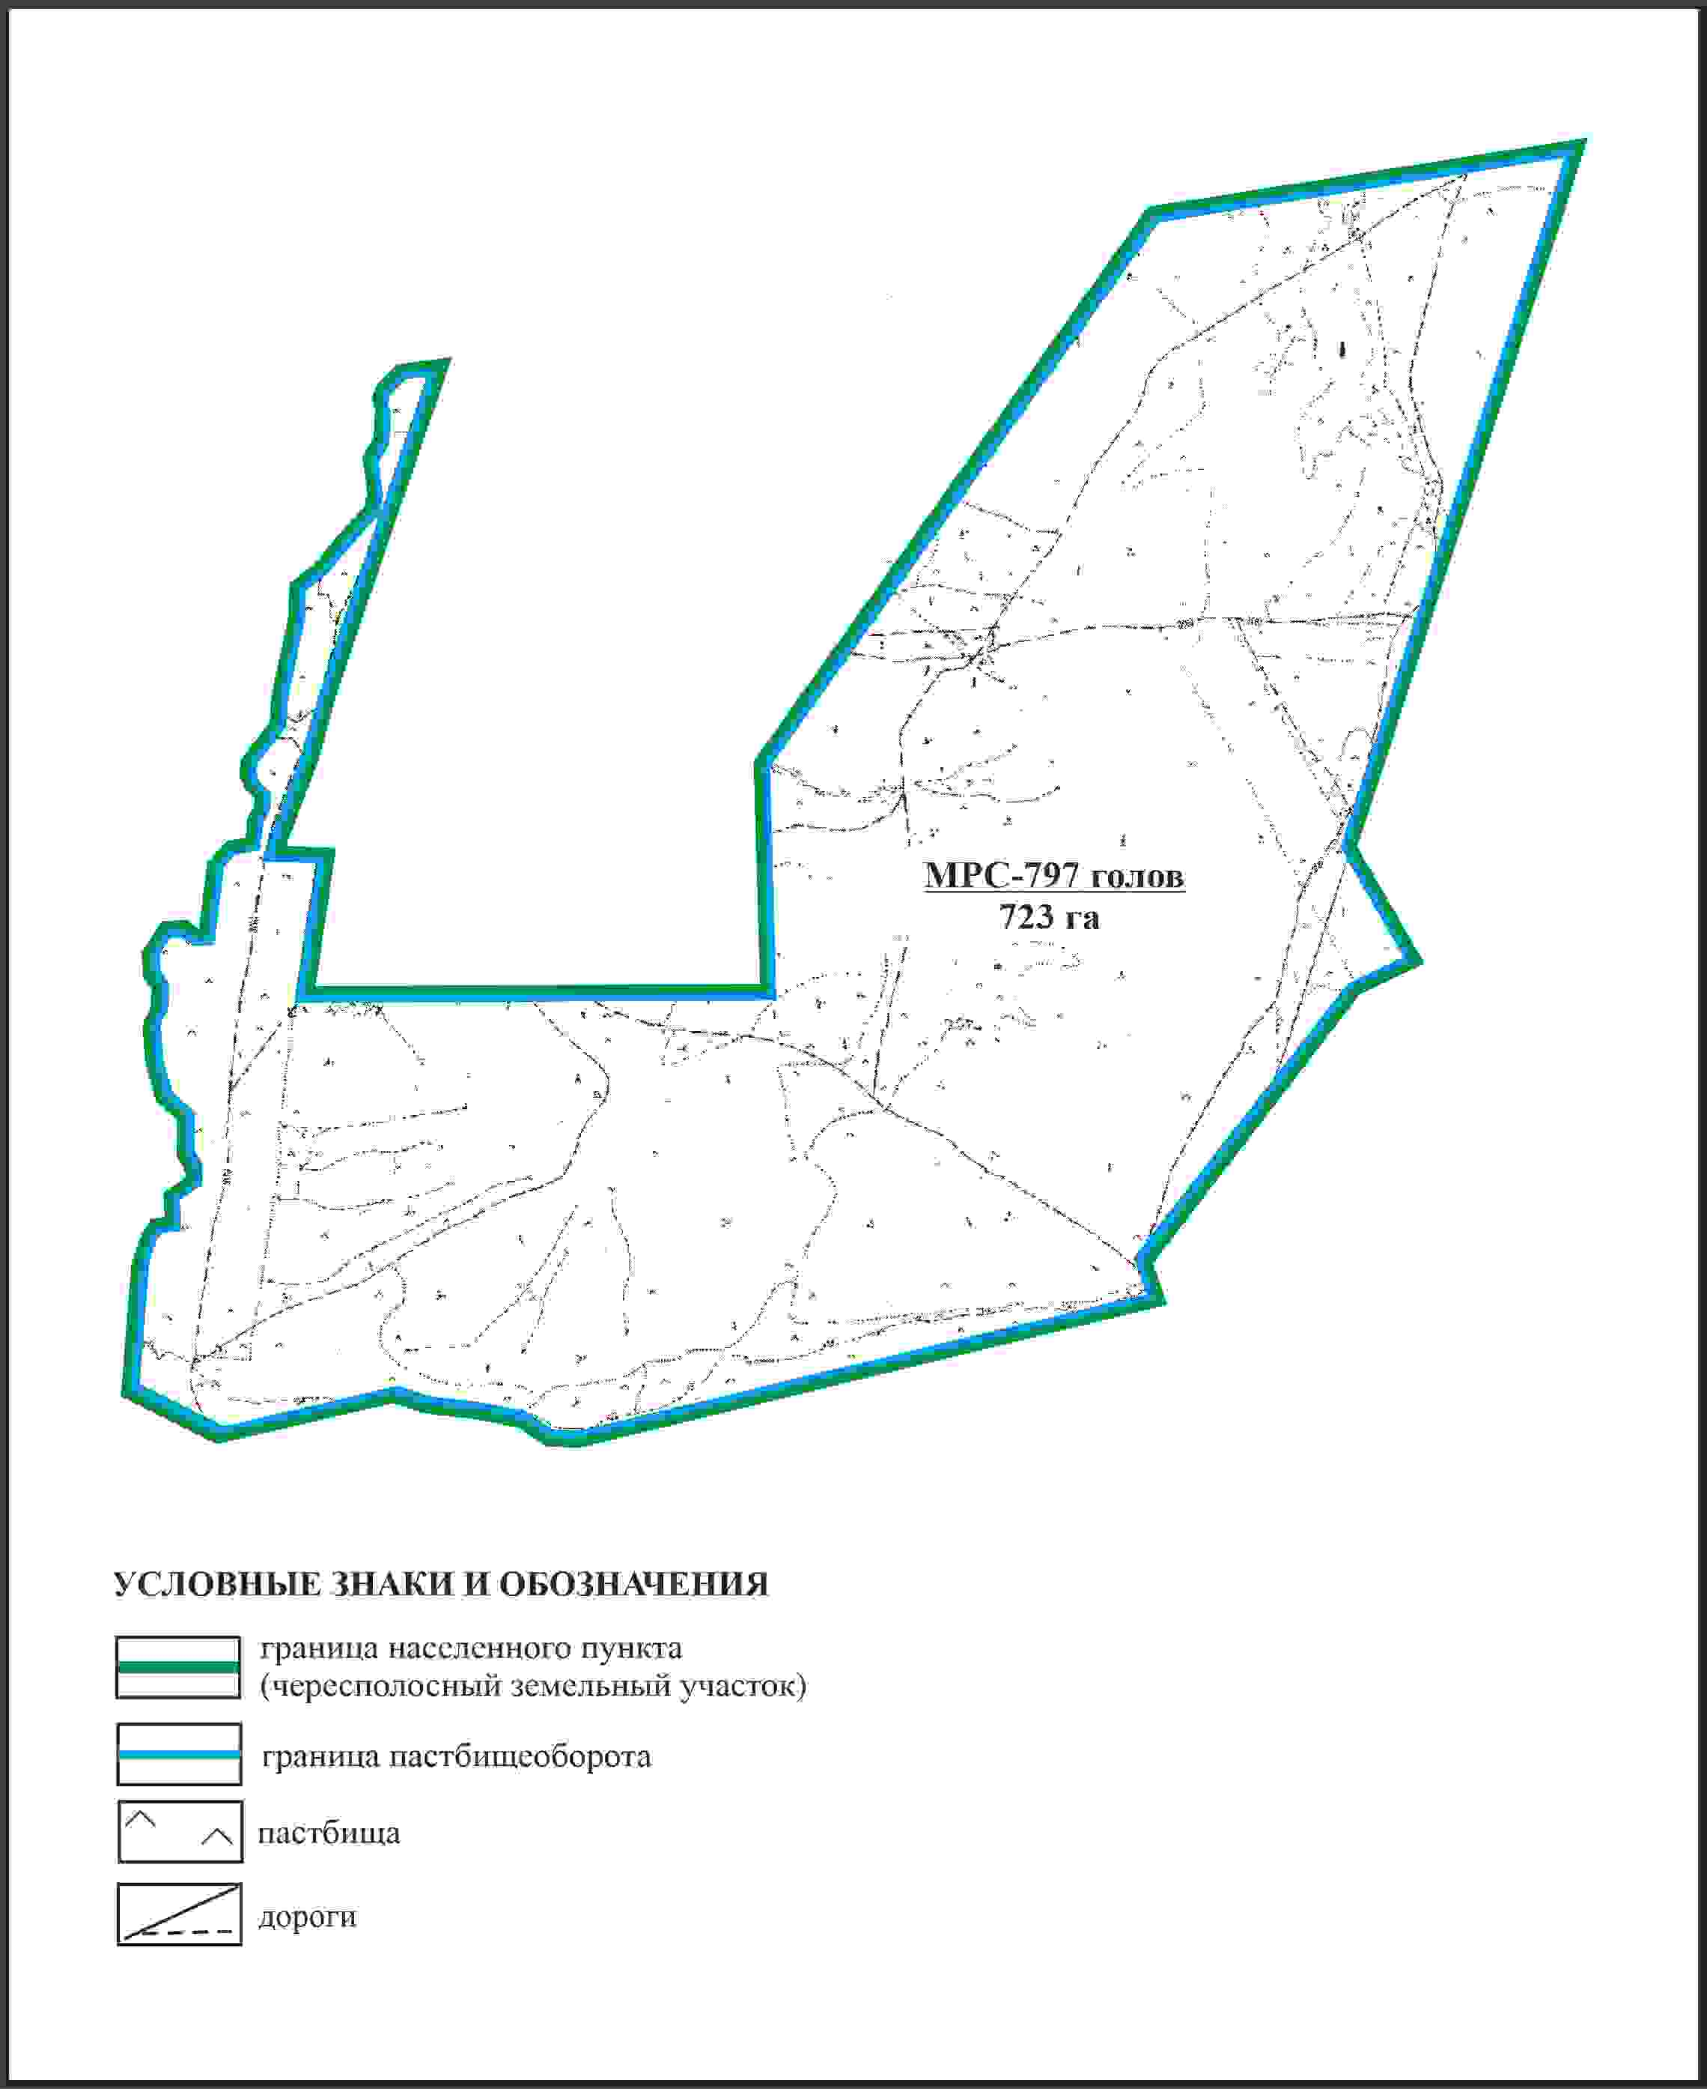

Приложение 117
к Плану по управлению
пастбищами и их использованию
по Бухар-Жыраускому району
на 2024-2028 годы
Схема с обозначением сервитутов для прогона сельскохозяйственных животных, скотопрогонных трасс и иных объектов пастбищной инфра- структуры, а также скотомогильников (биометрических ям), села Доскей Доскейского сельского округа Бухар-Жырауского района (чересполосный земельный участок 723 га)

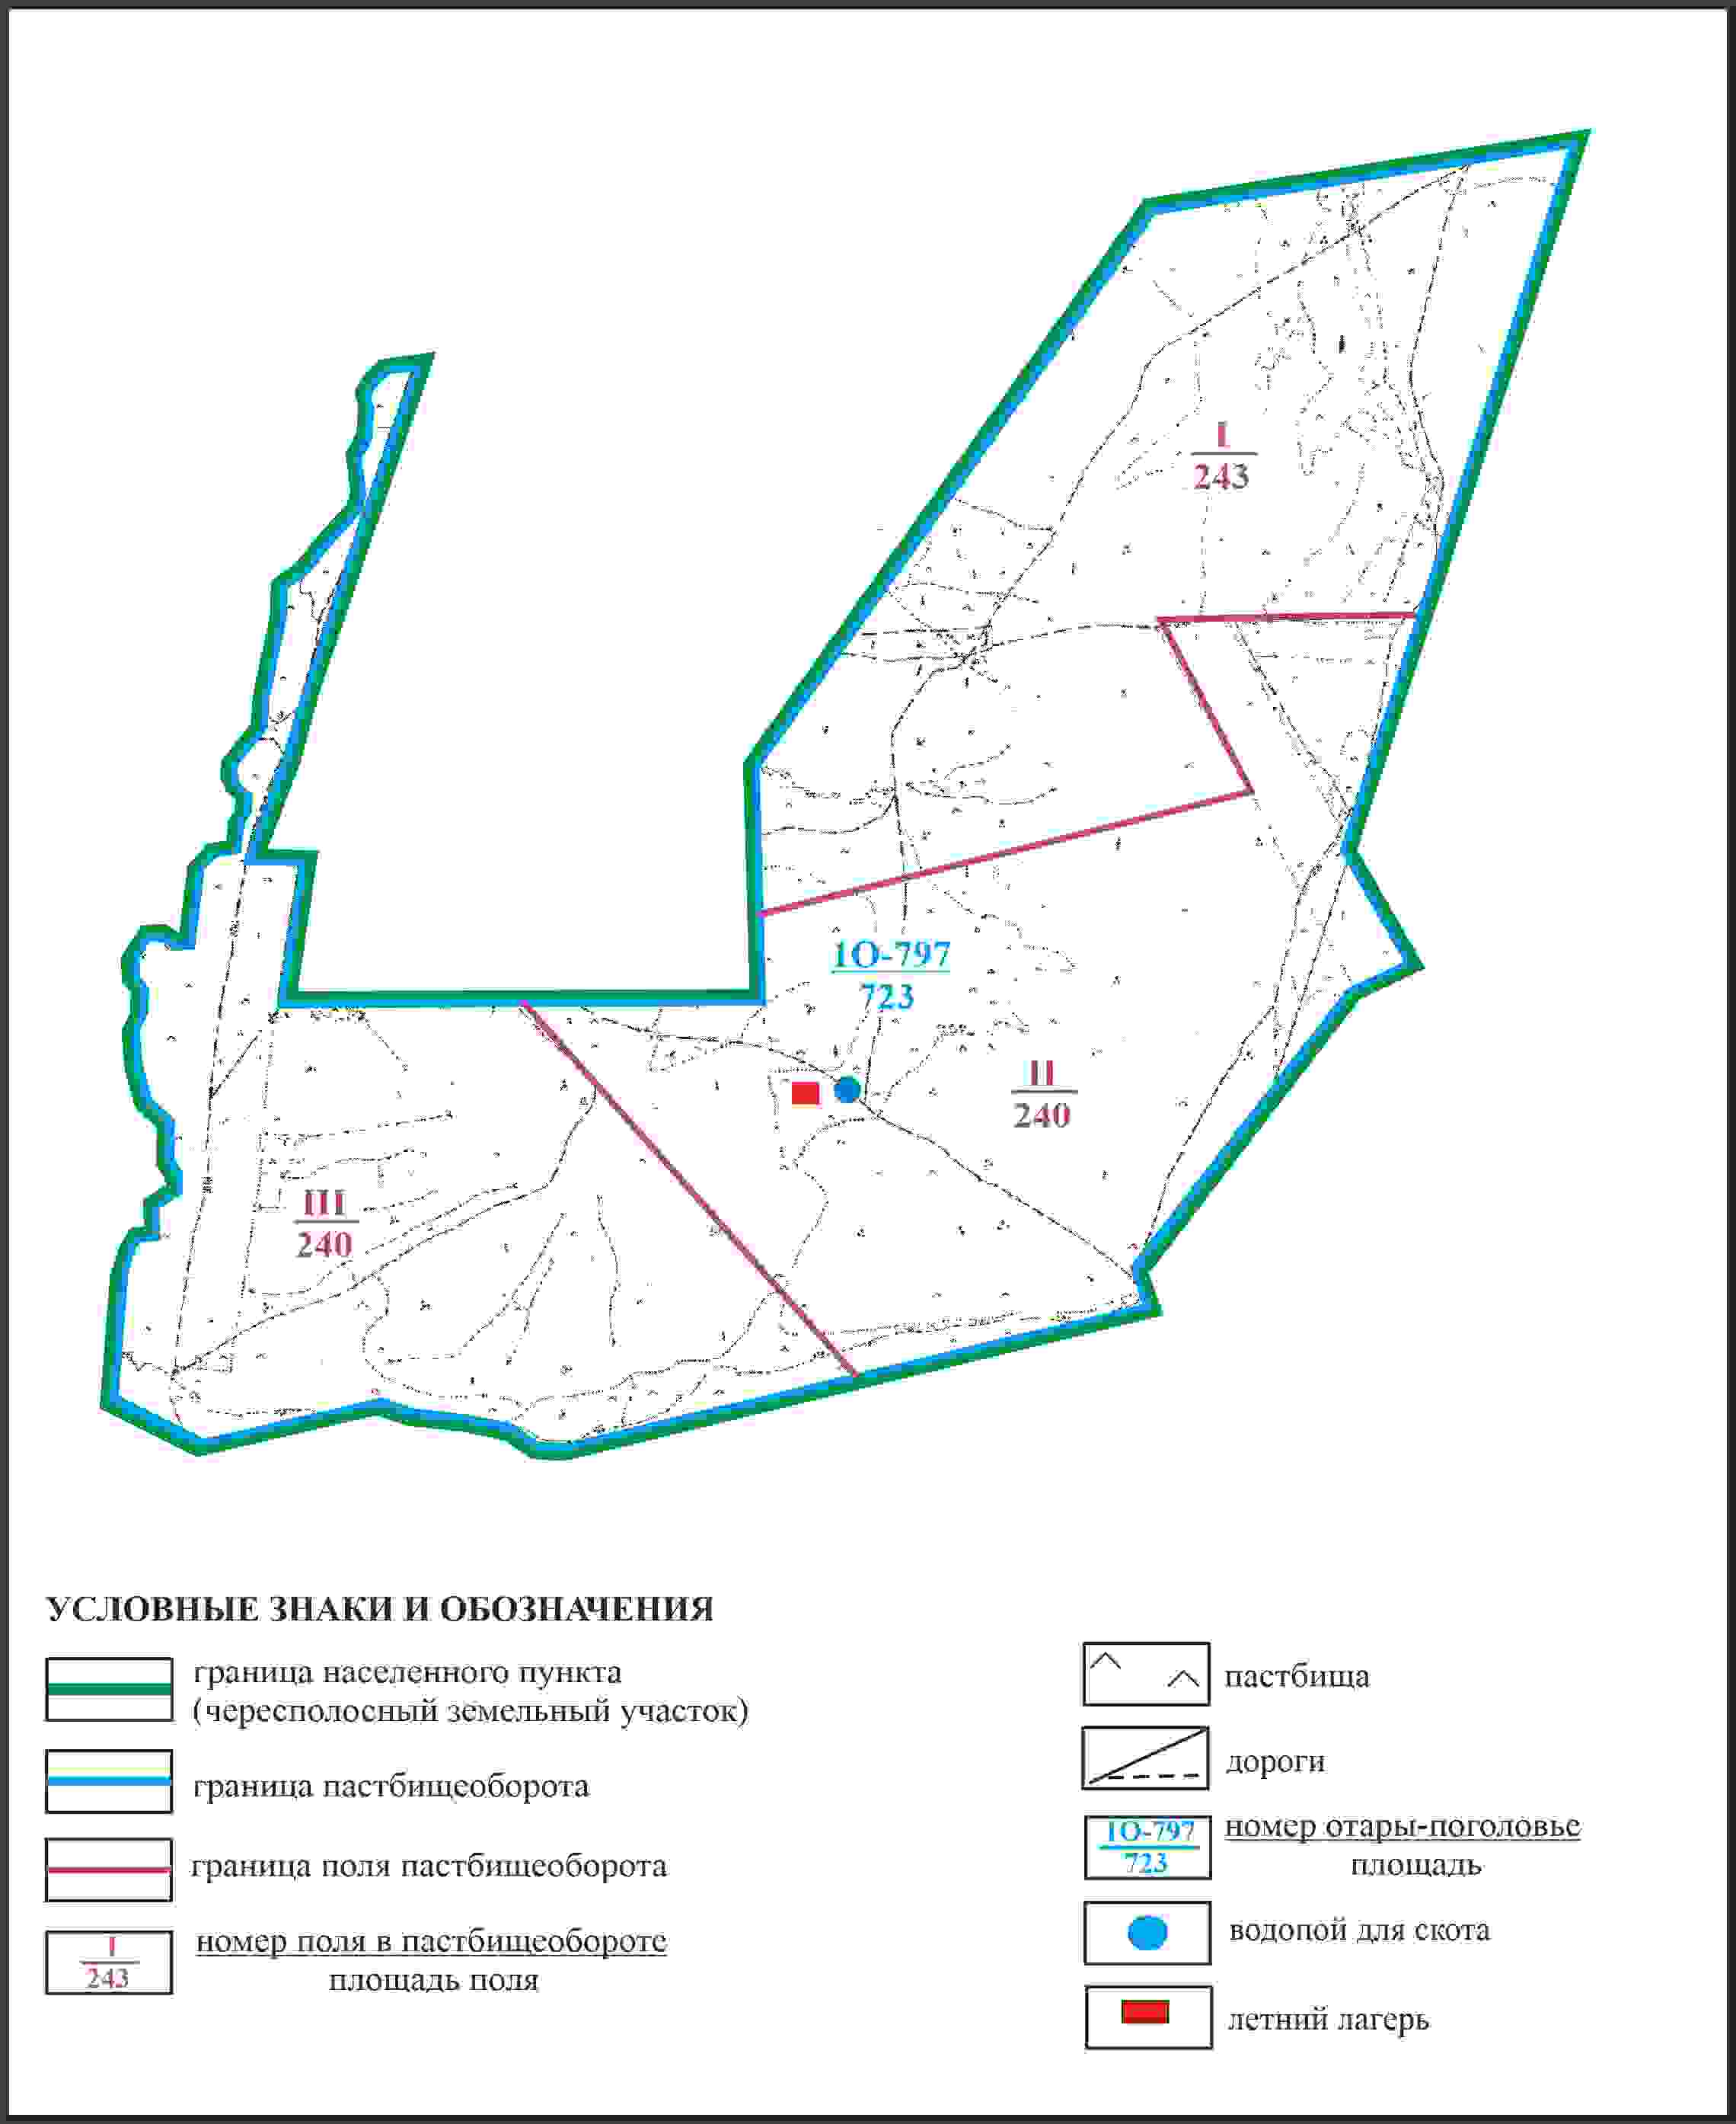

Приложение 118
к Плану по управлению
пастбищами и их использованию
по Бухар-Жыраускому району
на 2024-2028 годы
Схема доступа к водоисточникам села Доскей Доскейского сельского округа Бухар-Жырауского района (чересполосный земельный участок 723га)

Приложение 119
к Плану по управлению
пастбищами и их использованию
по Бухар-Жыраускому району
на 2024-2028 годы
Схема с обозначением пастбищ, которые могут быть предоставлены в землепользование села Доскей Доскейского сельского округа Бухар-Жырауского района (чересполосный земельный участок 634га)

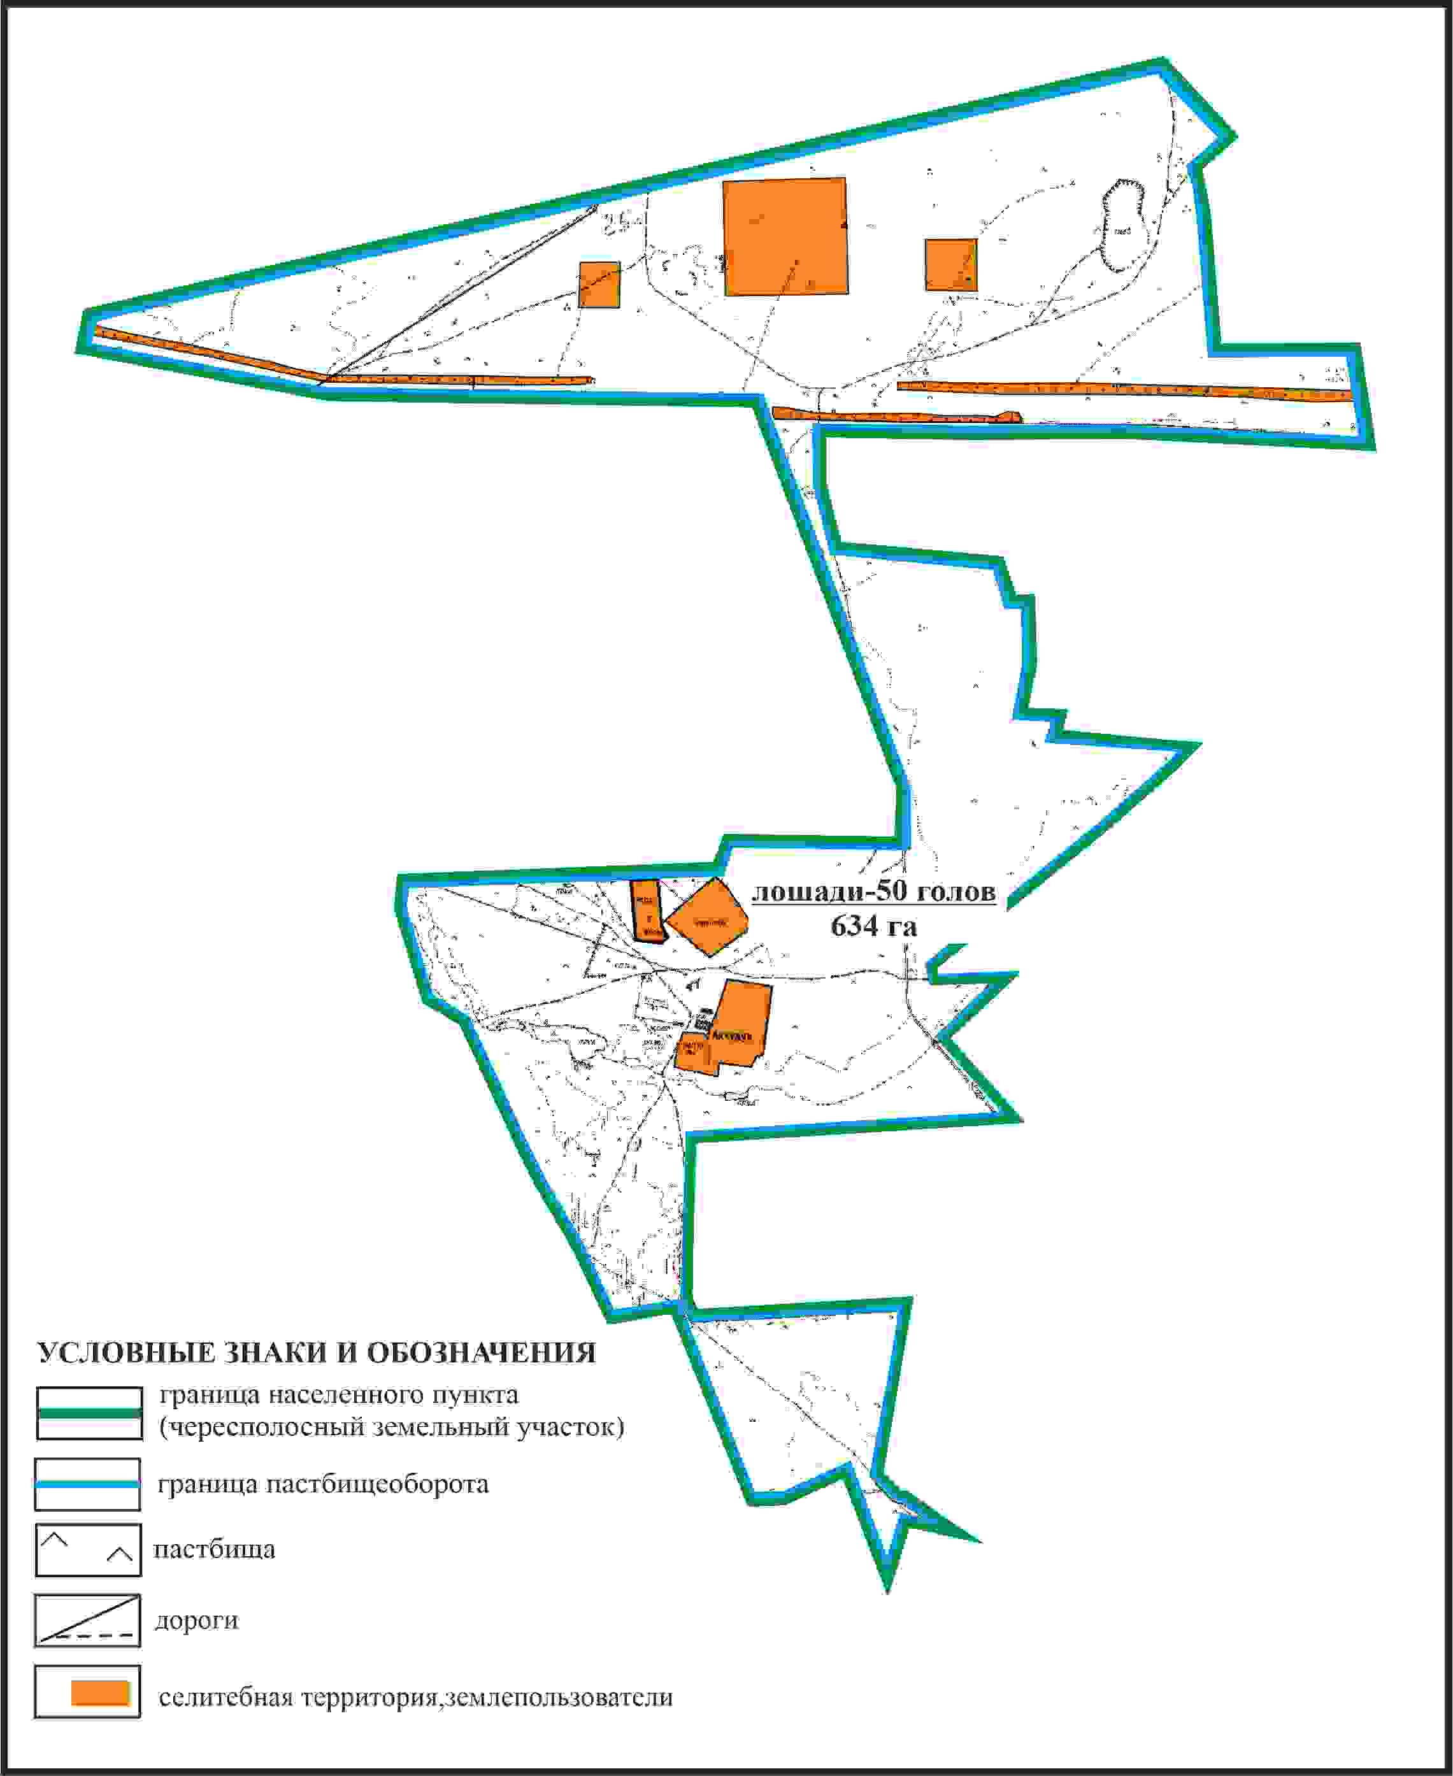

Приложение 120
к Плану по управлению
пастбищами и их использованию
по Бухар-Жыраускому району
на 2024-2028 годы
Схема с обозначением сервитутов для прогона сельскохозяйственных животных, скотопрогонных трасс и иных объектов пастбищной инфраструктуры, а также скотомогильников (биометрических ям), села Доскей Доскейского сельского округа Бухар-Жырауского района (чересполосный земельный участок 634га)

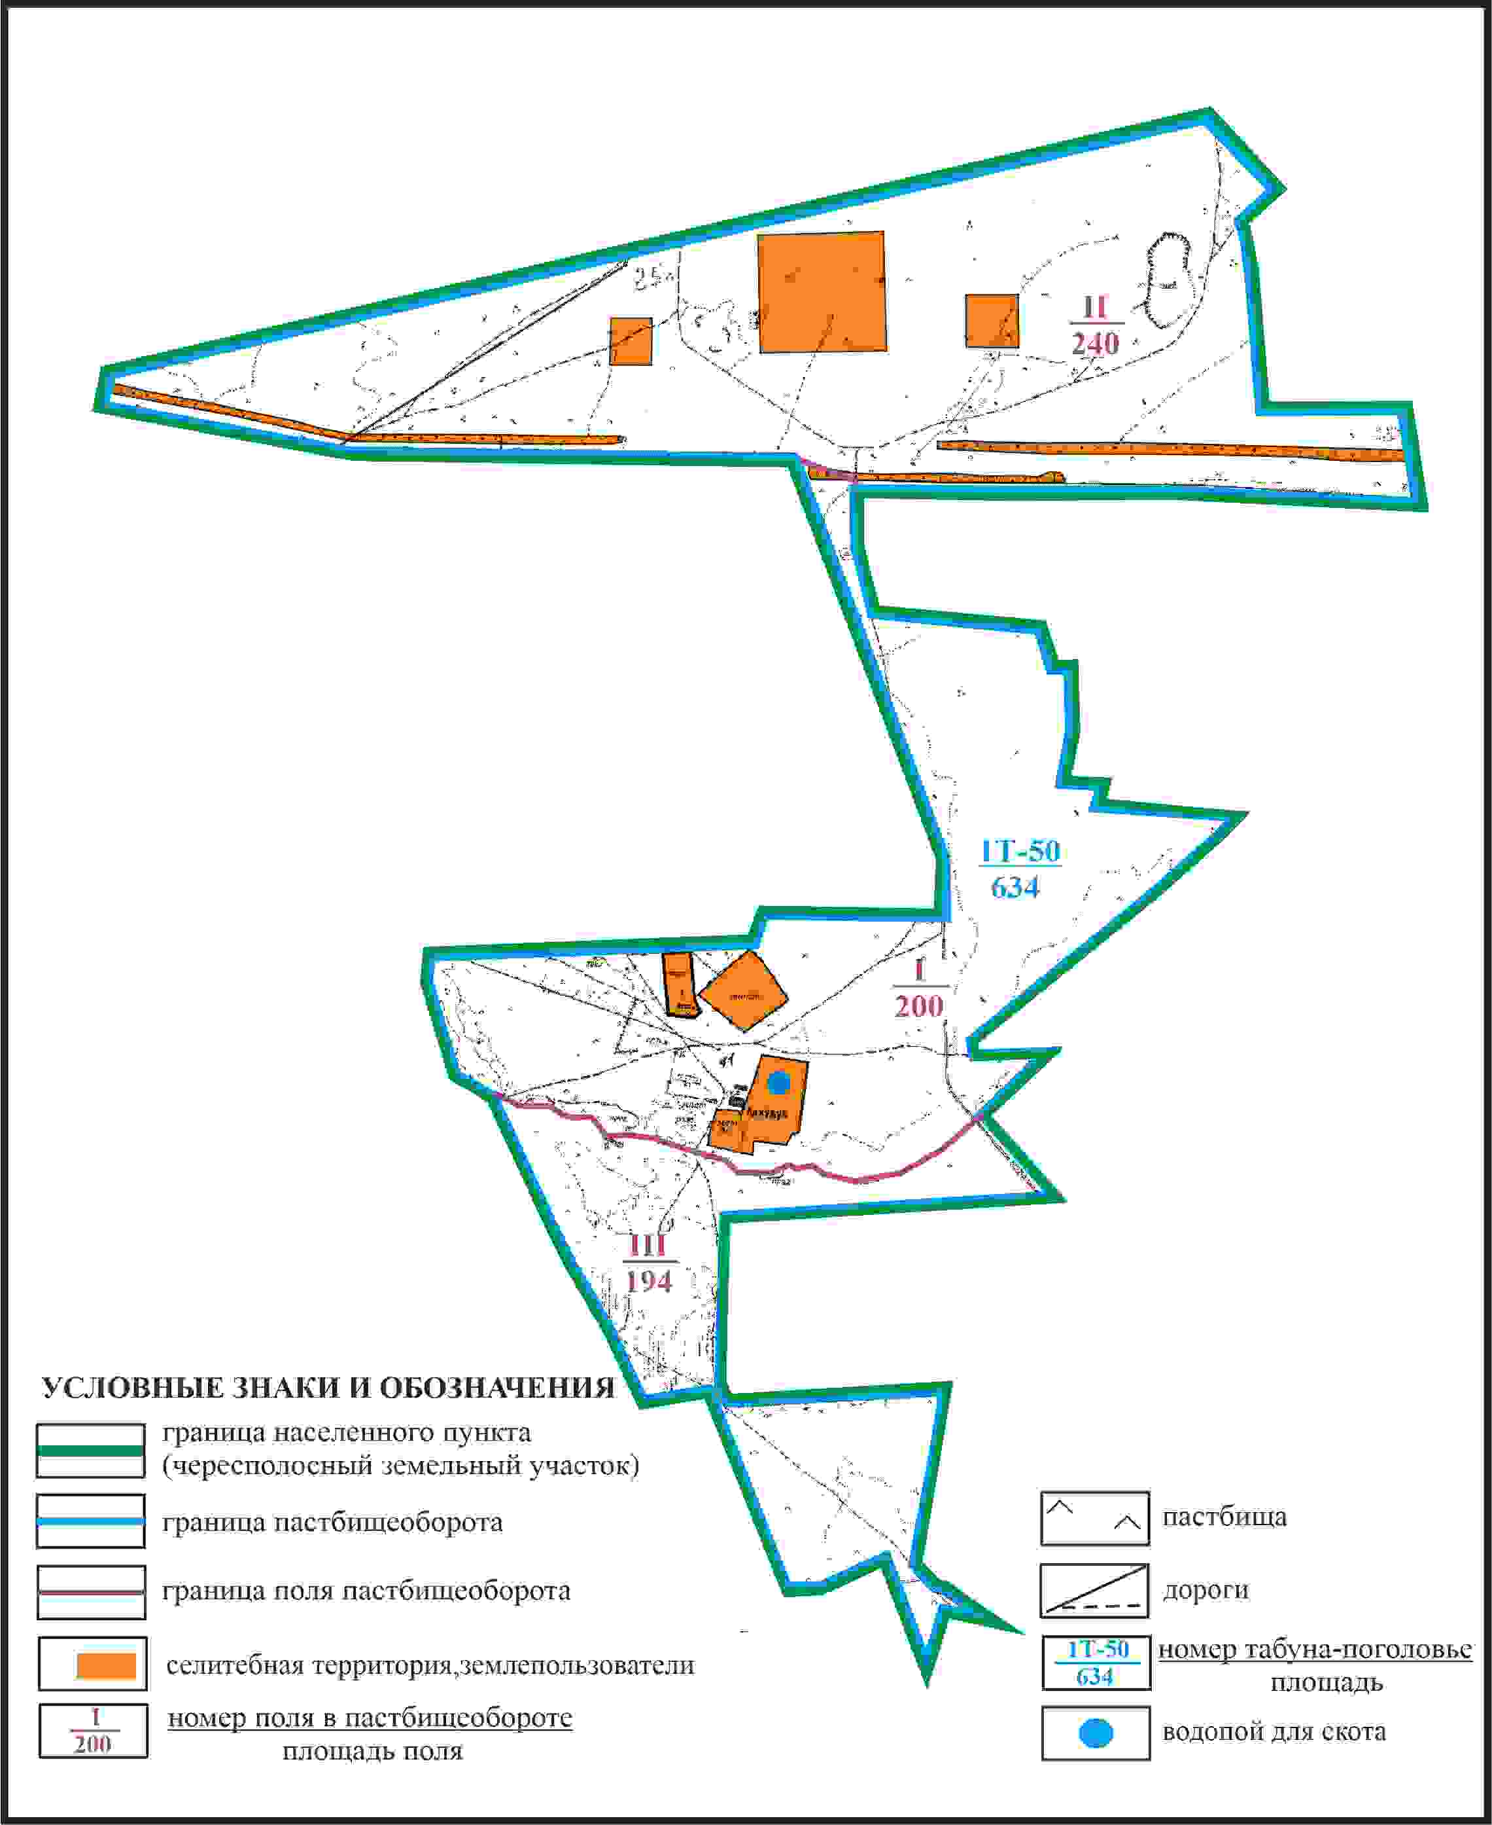

Приложение 121
к Плану по управлению
пастбищами и их использованию
по Бухар-Жыраускому району
на 2024-2028 годы
Схема доступа к водоисточникам села Доскей Доскейского сельского округа Бухар-Жырауского района (чересполосный земельный участок 634га)

Приложение 122
к Плану по управлению
пастбищами и их использованию
по Бухар-Жыраускому району
на 2024-2028 годы
Схема размещения поголовья сельскохозяйственных животных села Доскей Доскейского сельского округа Бухар-Жырауского района на отгонном земельном участке из земель села Суыксу)

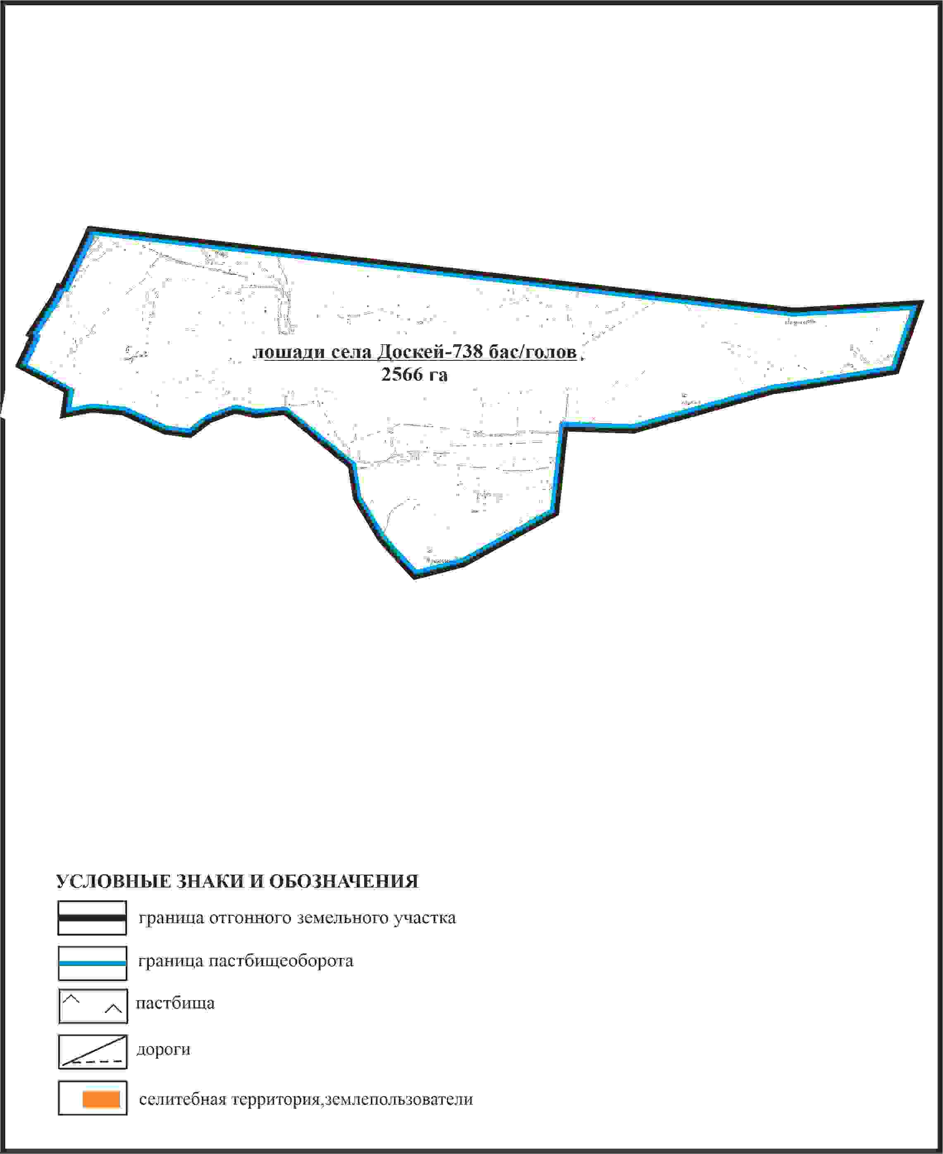

Приложение 123
к Плану по управлению
пастбищами и их использованию
по Бухар-Жыраускому району
на 2024-2028 годы
Схема с обозначением сервитутов для прогона сельскохозяйственных животных, скотопрогонных трасс и иных объектов пастбищной инфраструктуры, а также скотомогильников (биометрических ям), села Докей Доскейского сельского округа Бухар-Жырауского района (отгонный земельный участок из села Суыксу)

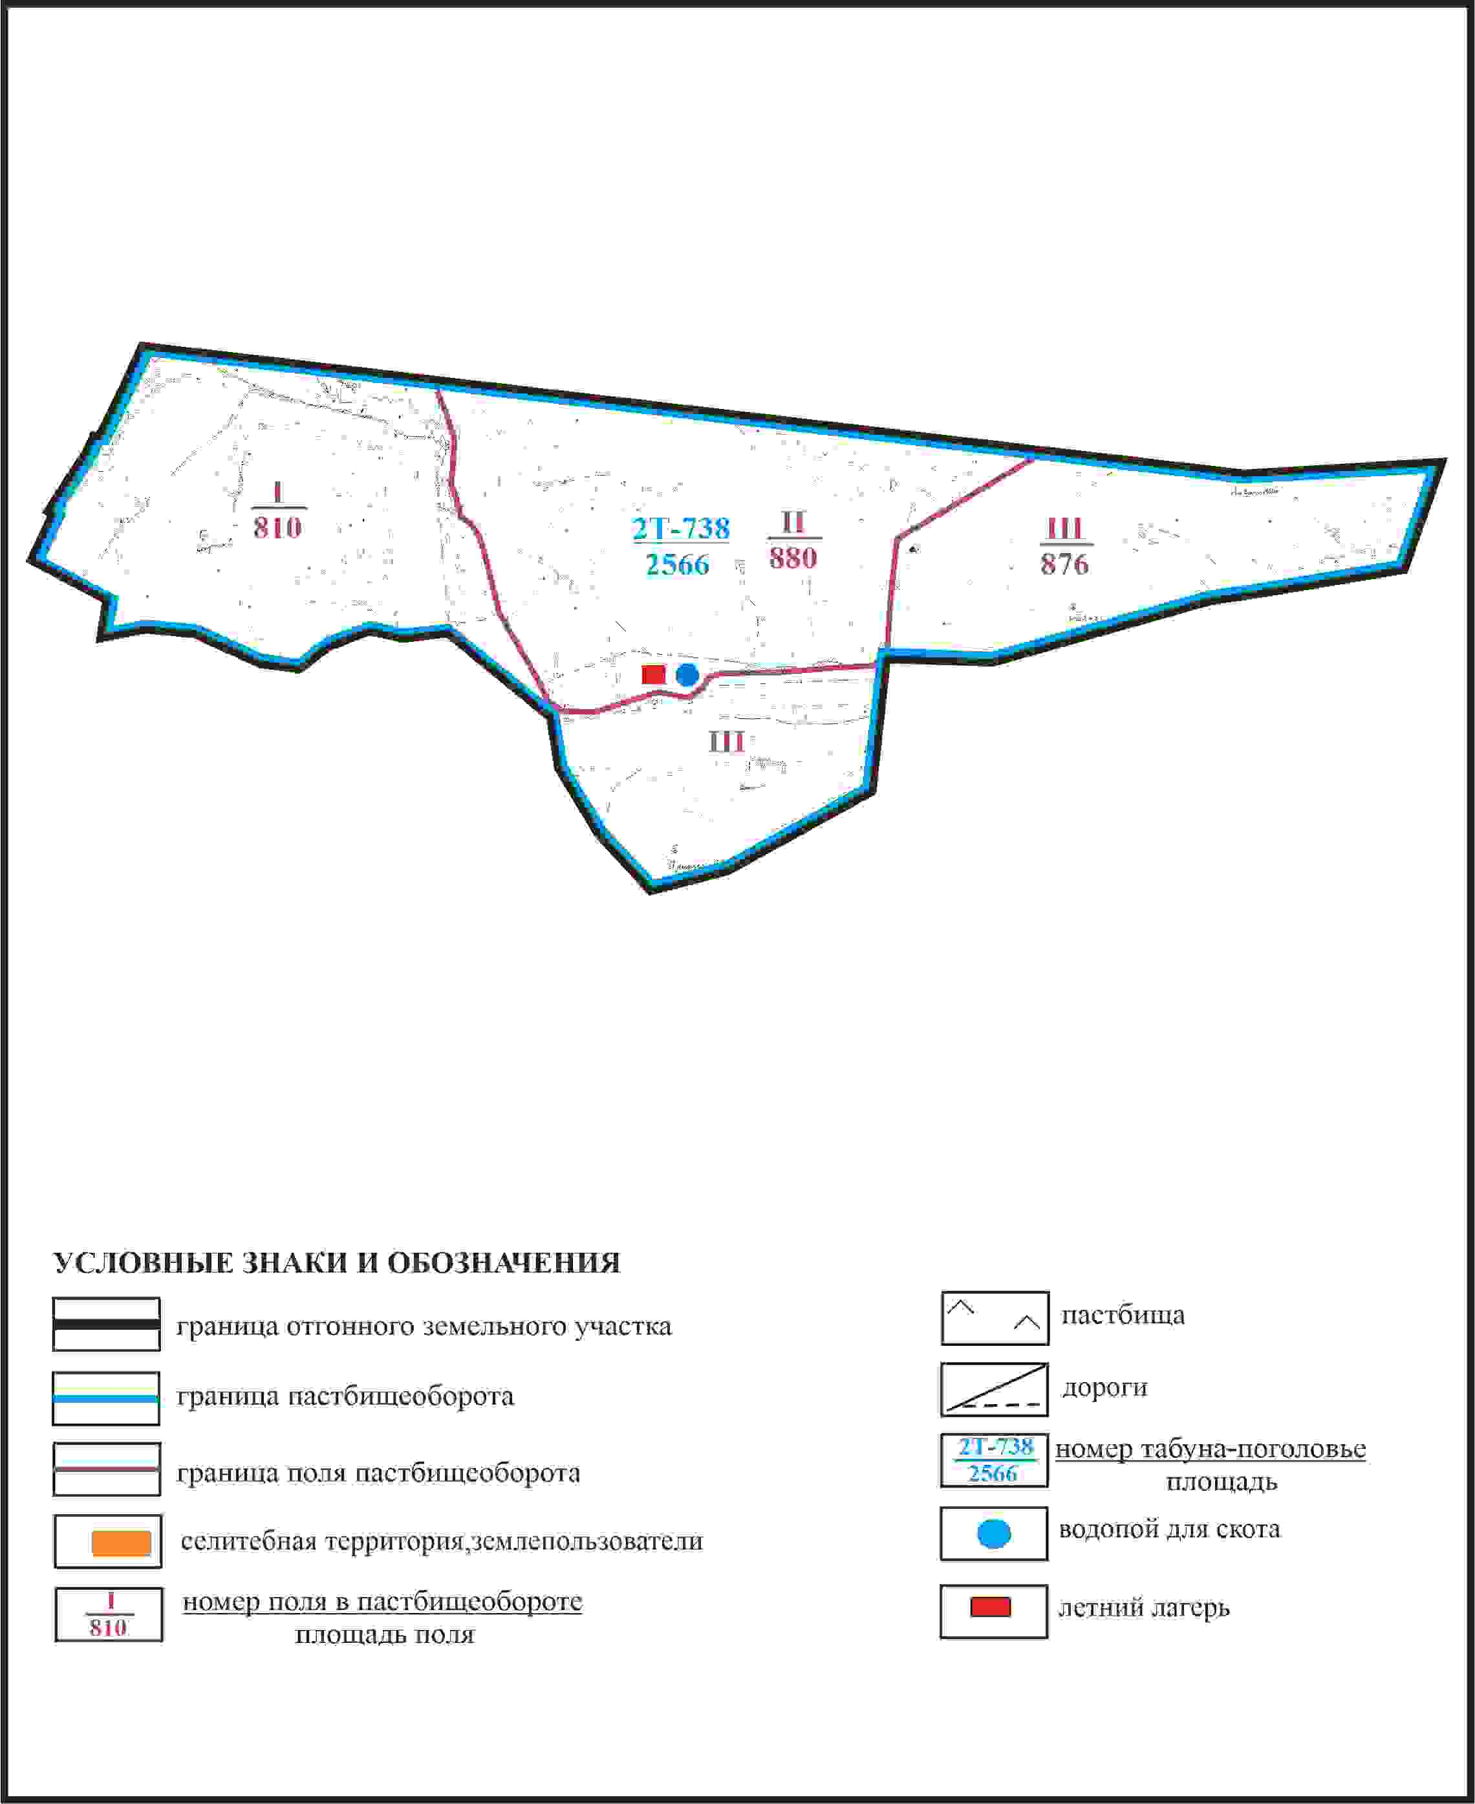

Приложение 124
к Плану по управлению
пастбищами и их использованию
по Бухар-Жыраускому району
на 2024-2028 годы
Схема доступа к водоисточникам села Доскей Доскейского сельского округа Бухар-Жырауского района (отгонный земельный участок из села Суыксу)

Приложение 125
к Плану по управлению
пастбищами и их использованию
по Бухар-Жыраускому району
на 2024-2028 годы
Схема расположения пастбищ на территории села Трудовое Доскейского сельского округа Бухар-Жырауского района

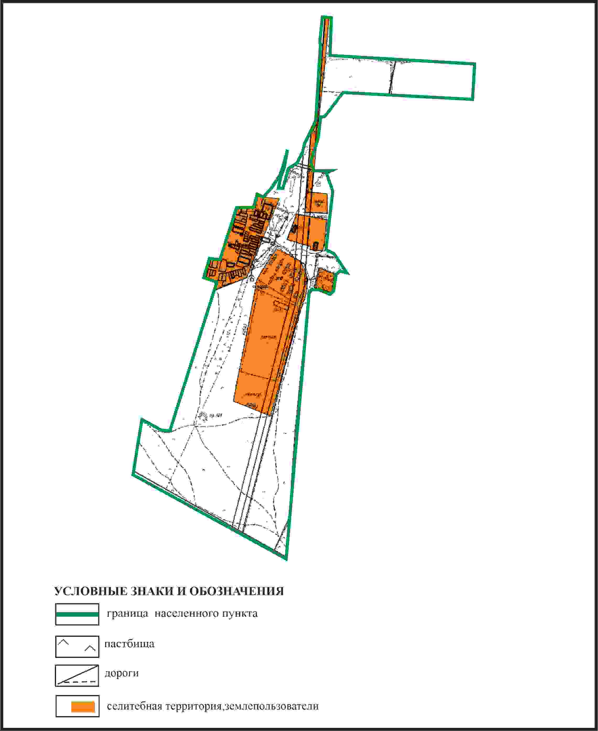

Приложение 126
к Плану по управлению
пастбищами и их использованию
по Бухар-Жыраускому району
на 2024-2028 годы
Схема с обозначением пастбищ, предназначенных для нужд населения по выпасу сельскохозяйственных животных личного подворья, в том числе общественных пастбищ, села Трудовое Доскейского сельского округа Бухар-Жырауского района

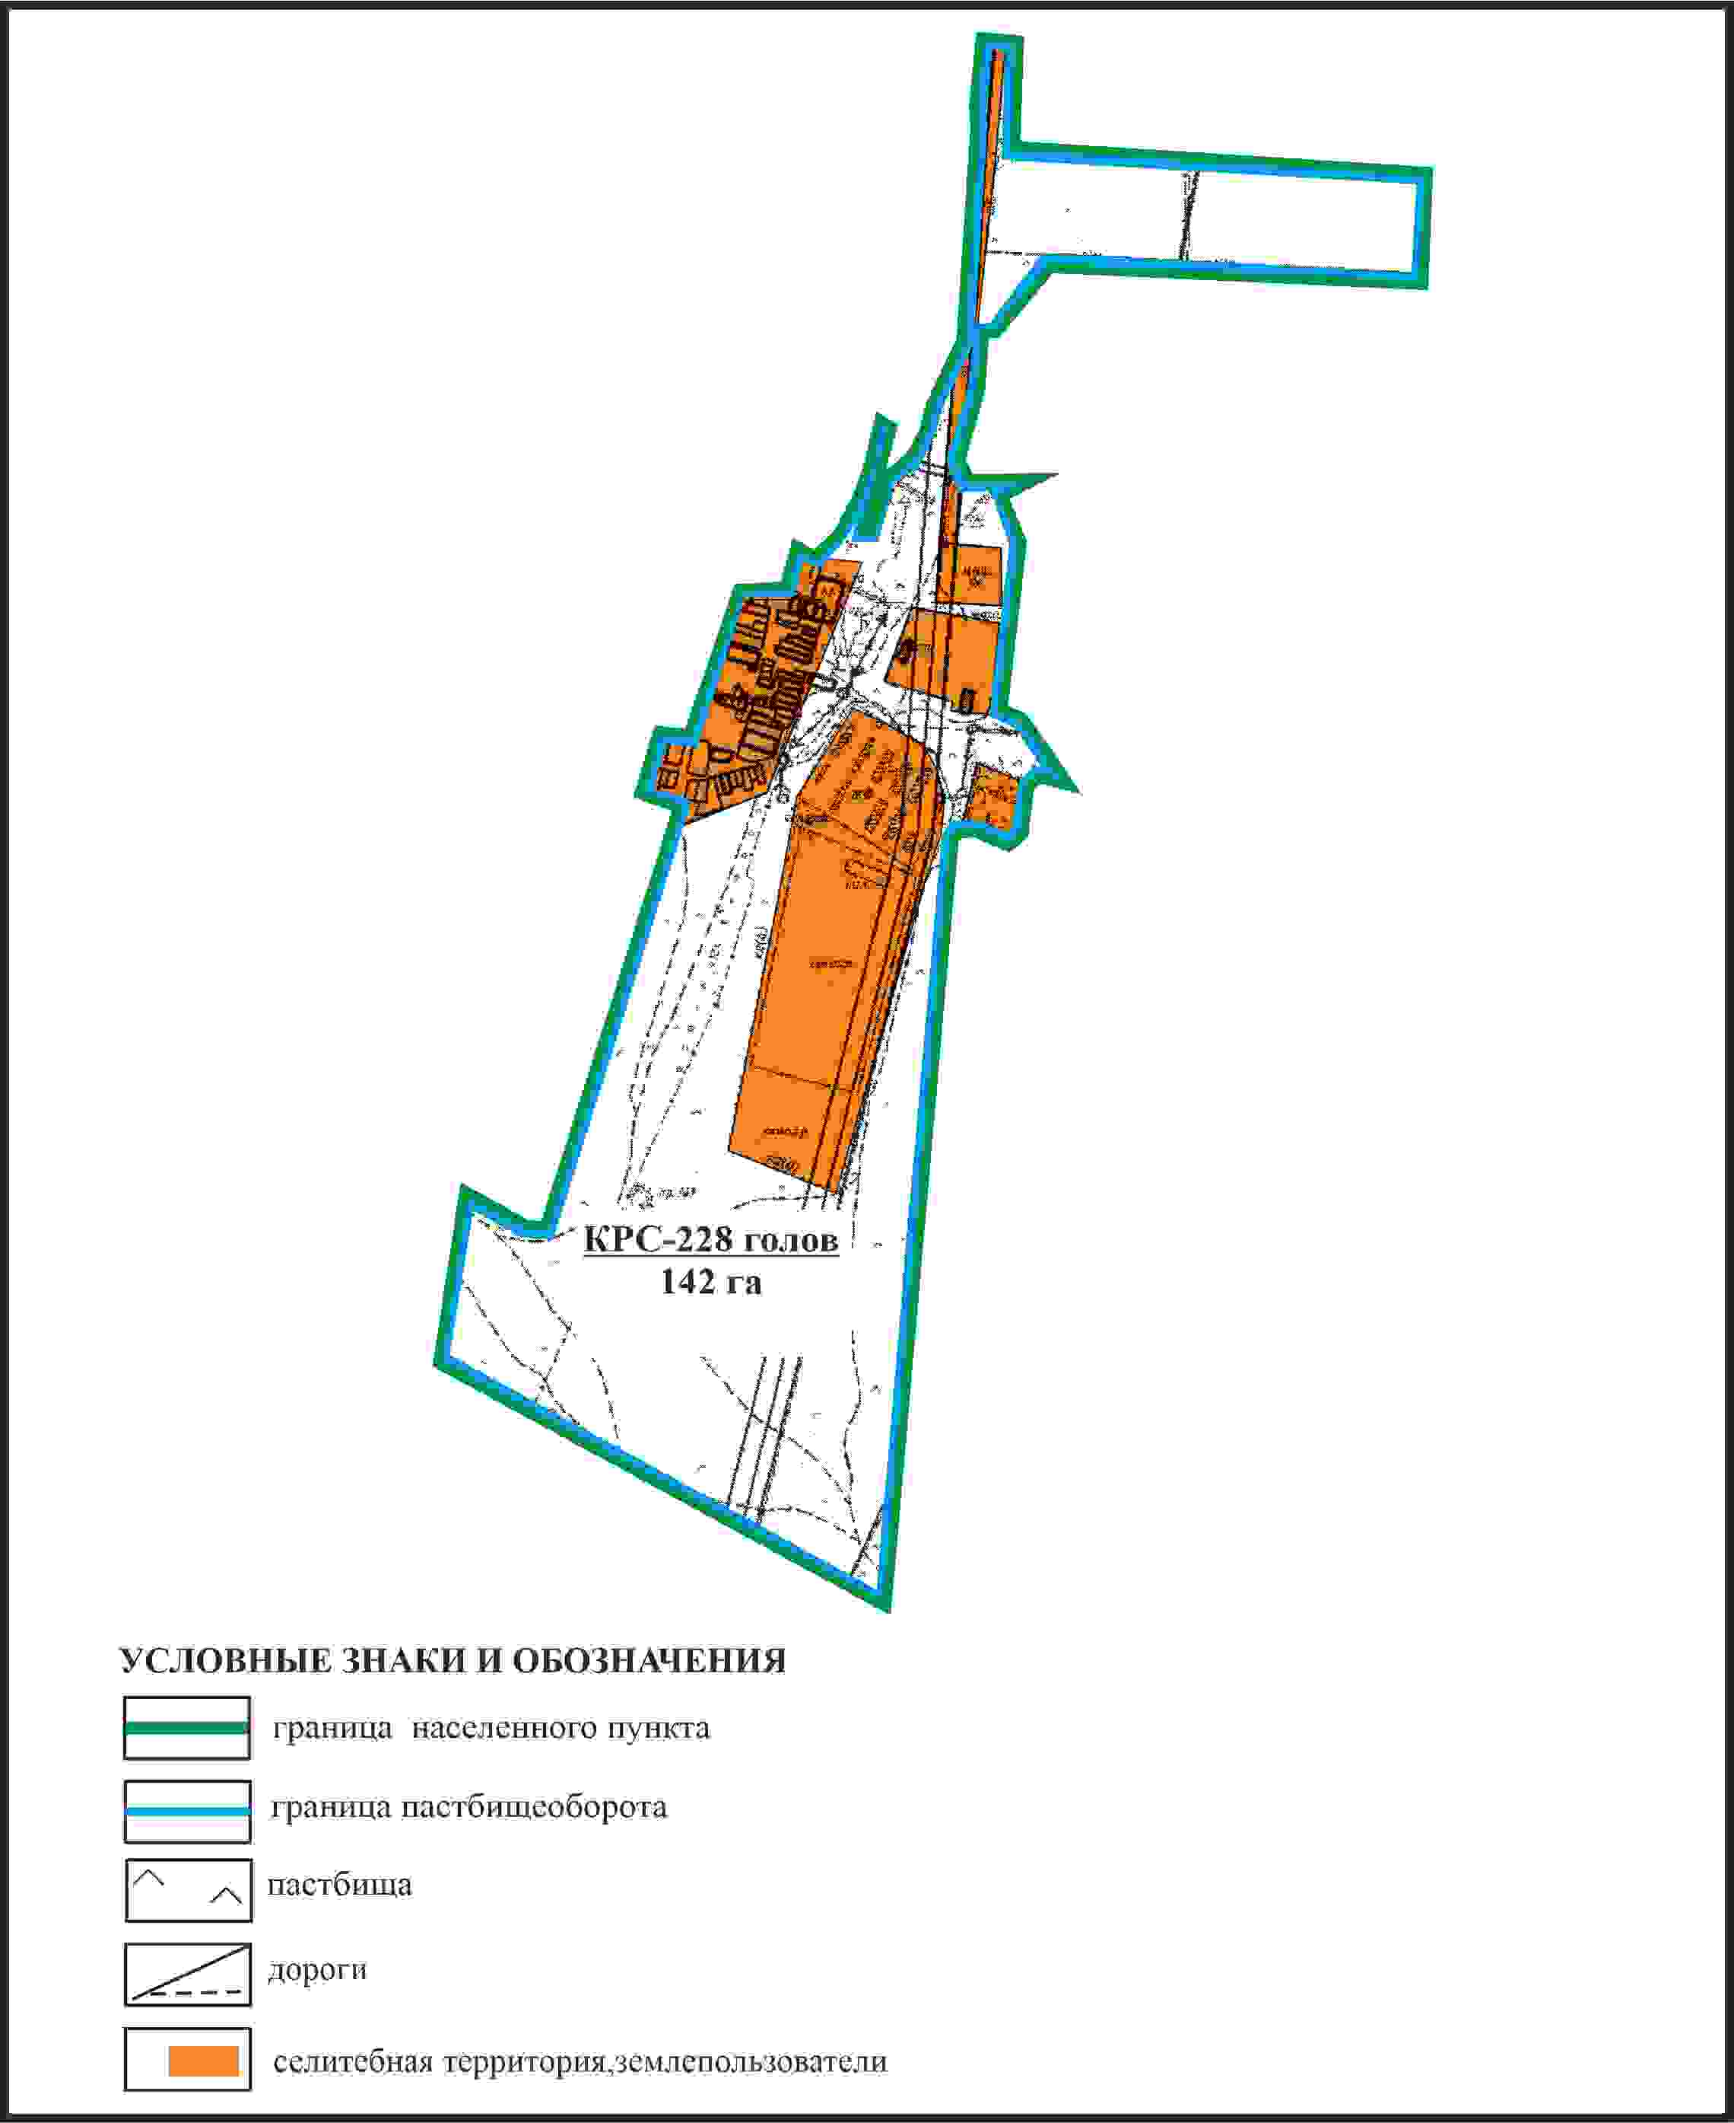

Приложение 127
к Плану по управлению
пастбищами и их использованию
по Бухар-Жыраускому району
на 2024-2028 годы
Схема с обозначением сервитутов для прогона сельскохозяйственных животных, скотопрогонных трасс и иных объектов пастбищной инфраструктуры, а также скотомогильников (биометрических ям), села Трудовое Доскейского сельского округа Бухар-Жырауского района

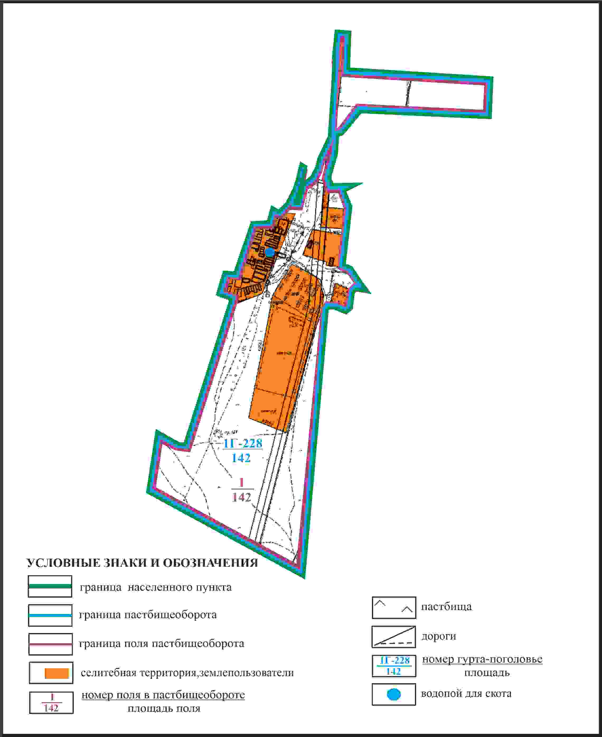

Приложение 128
к Плану по управлению
пастбищами и их использованию
по Бухар-Жыраускому району
на 2024-2028 годы
Схема доступа к водоисточникам села Трудовое Доскейского сельского округа Бухар-Жырауского района

Приложение 129
к Плану по управлению
пастбищами и их использованию
по Бухар-Жыраускому району
на 2024-2028 годы
Схема с обозначением пастбищ, которые могут быть предоставлены в землепользование пастбищепользователям села Трудовое Доскейского сельского округа Бухар-Жырауского района (чересполосный земельный участок 174га)

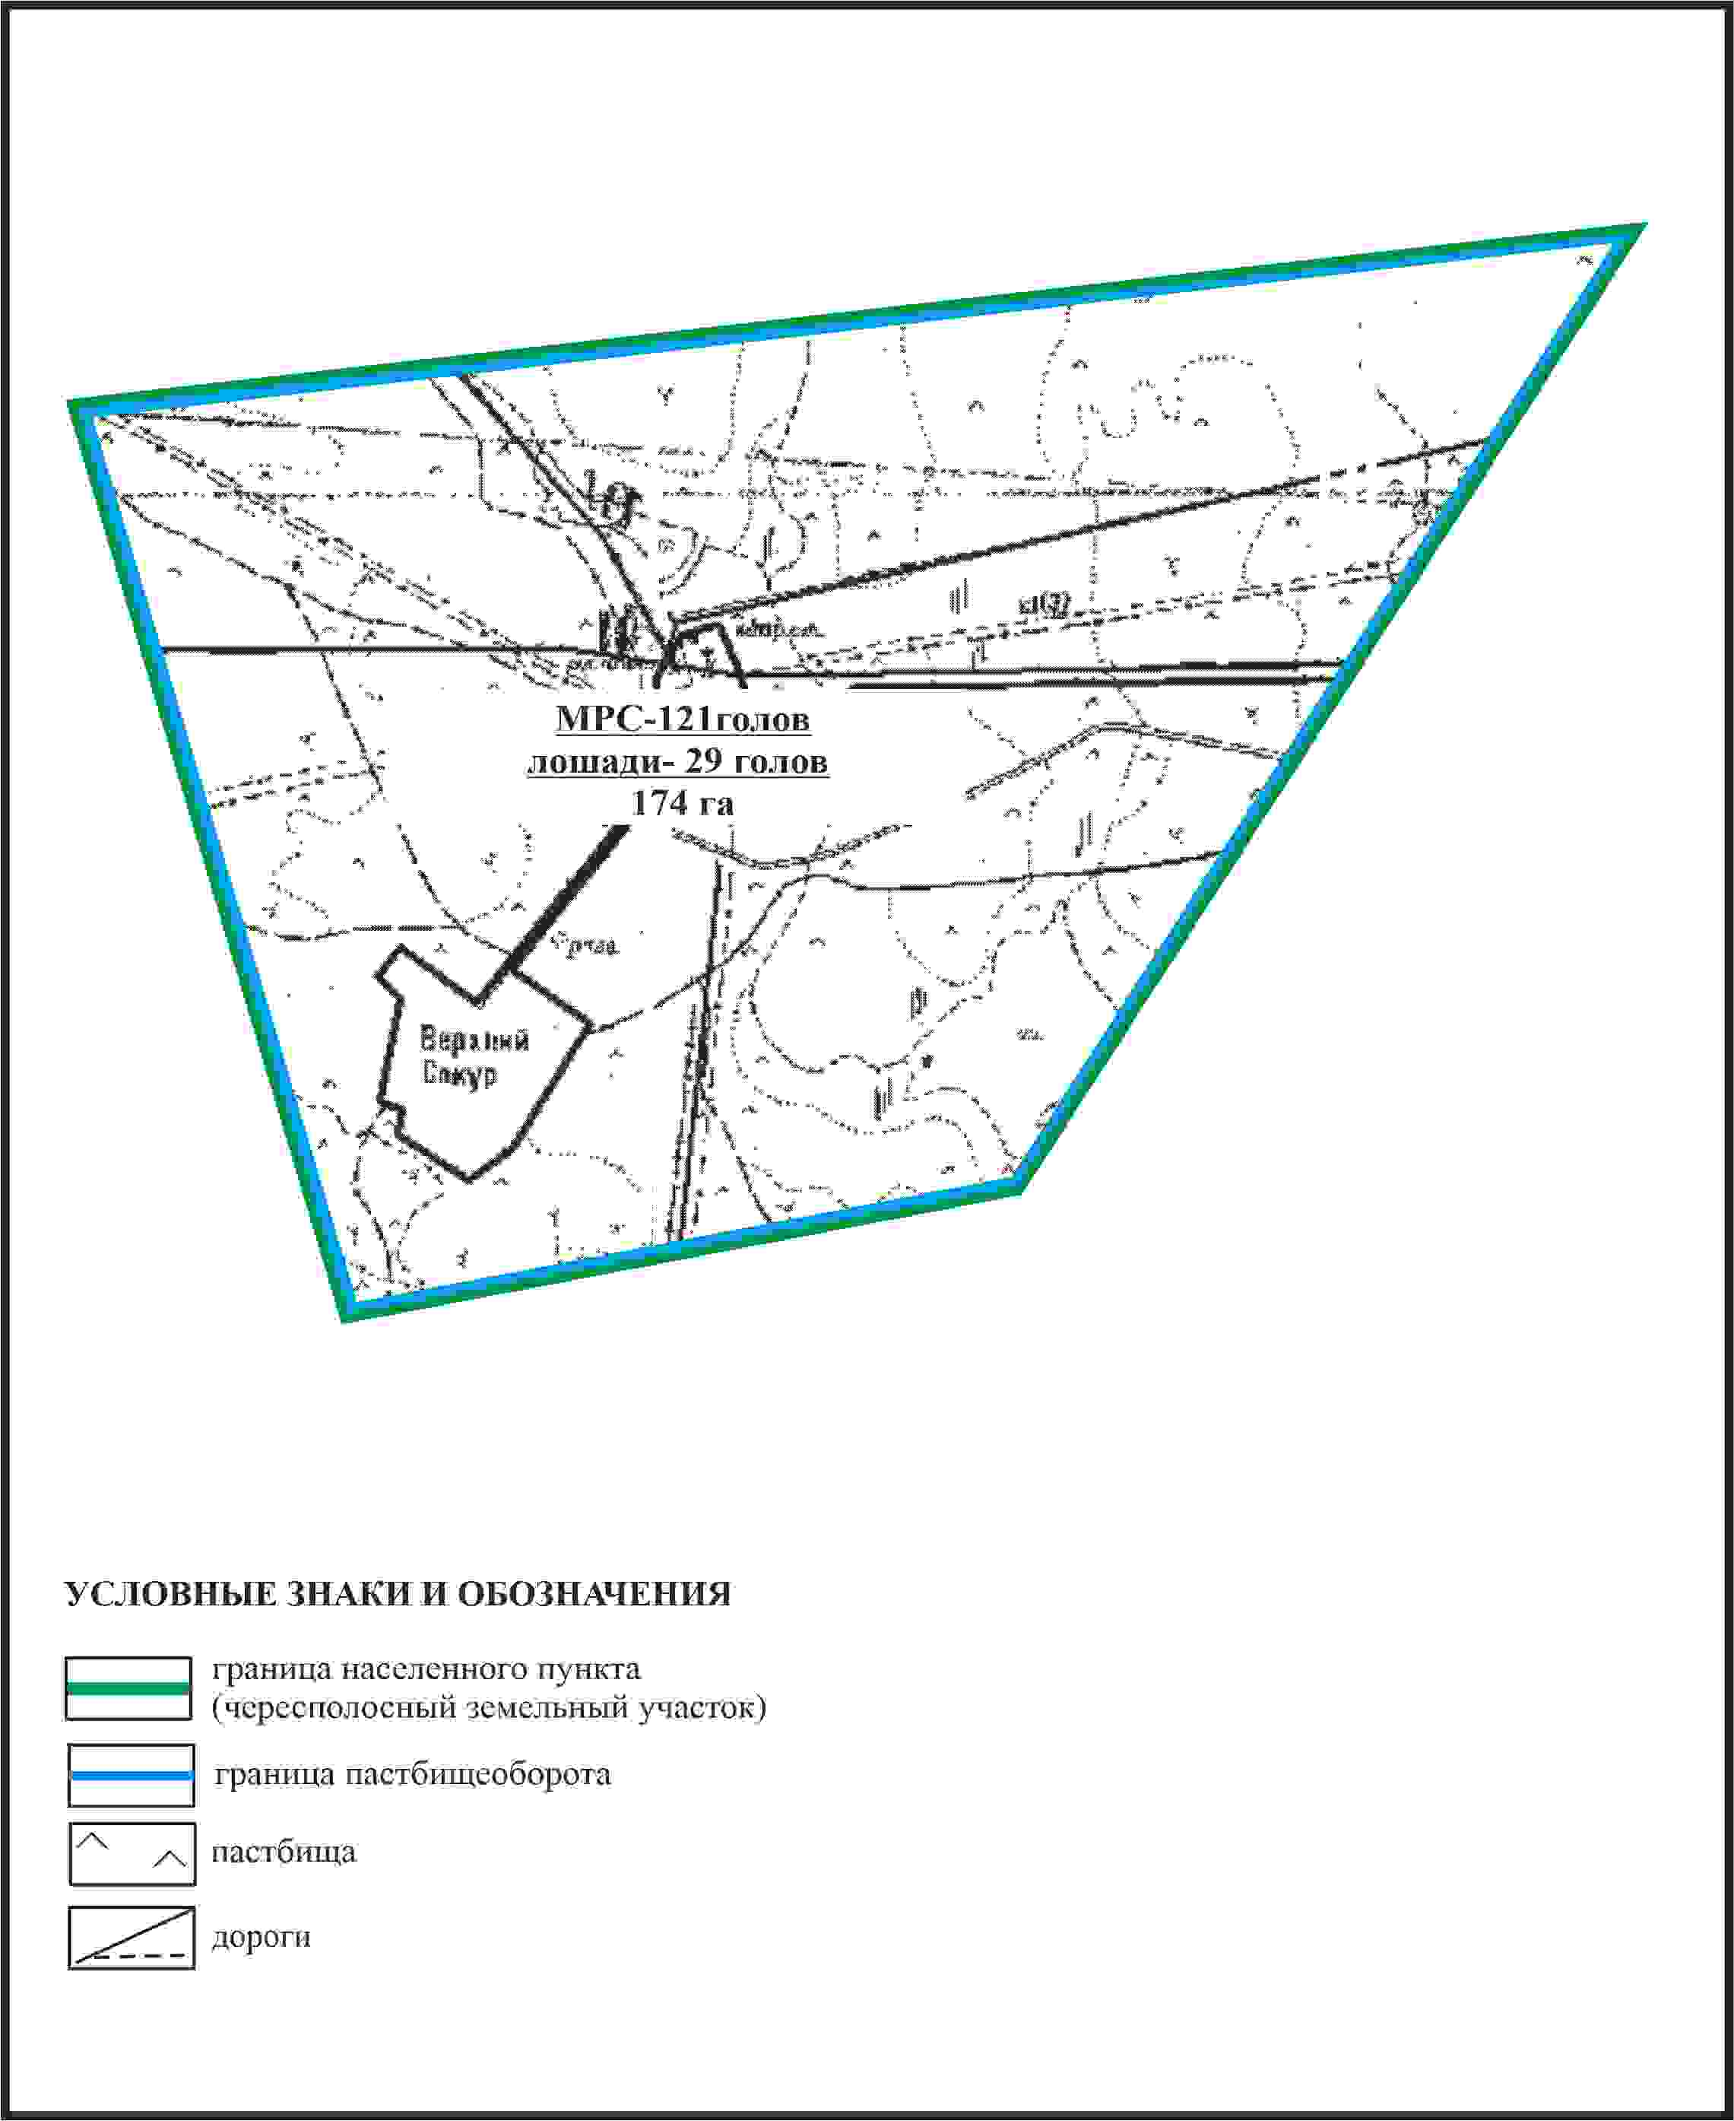

Приложение 130
к Плану по управлению
пастбищами и их использованию
по Бухар-Жыраускому району
на 2024-2028 годы
Схема с обозначением сервитутов для прогона сельскохозяйственных животных, скотопрогонных трасс и иных объектов пастбищной инфраструктуры, а также скотомогильников (биометрических ям), села Трудовое Доскейского сельского округа Бухар-Жырауского района (чересполосный земельный участок 174га)

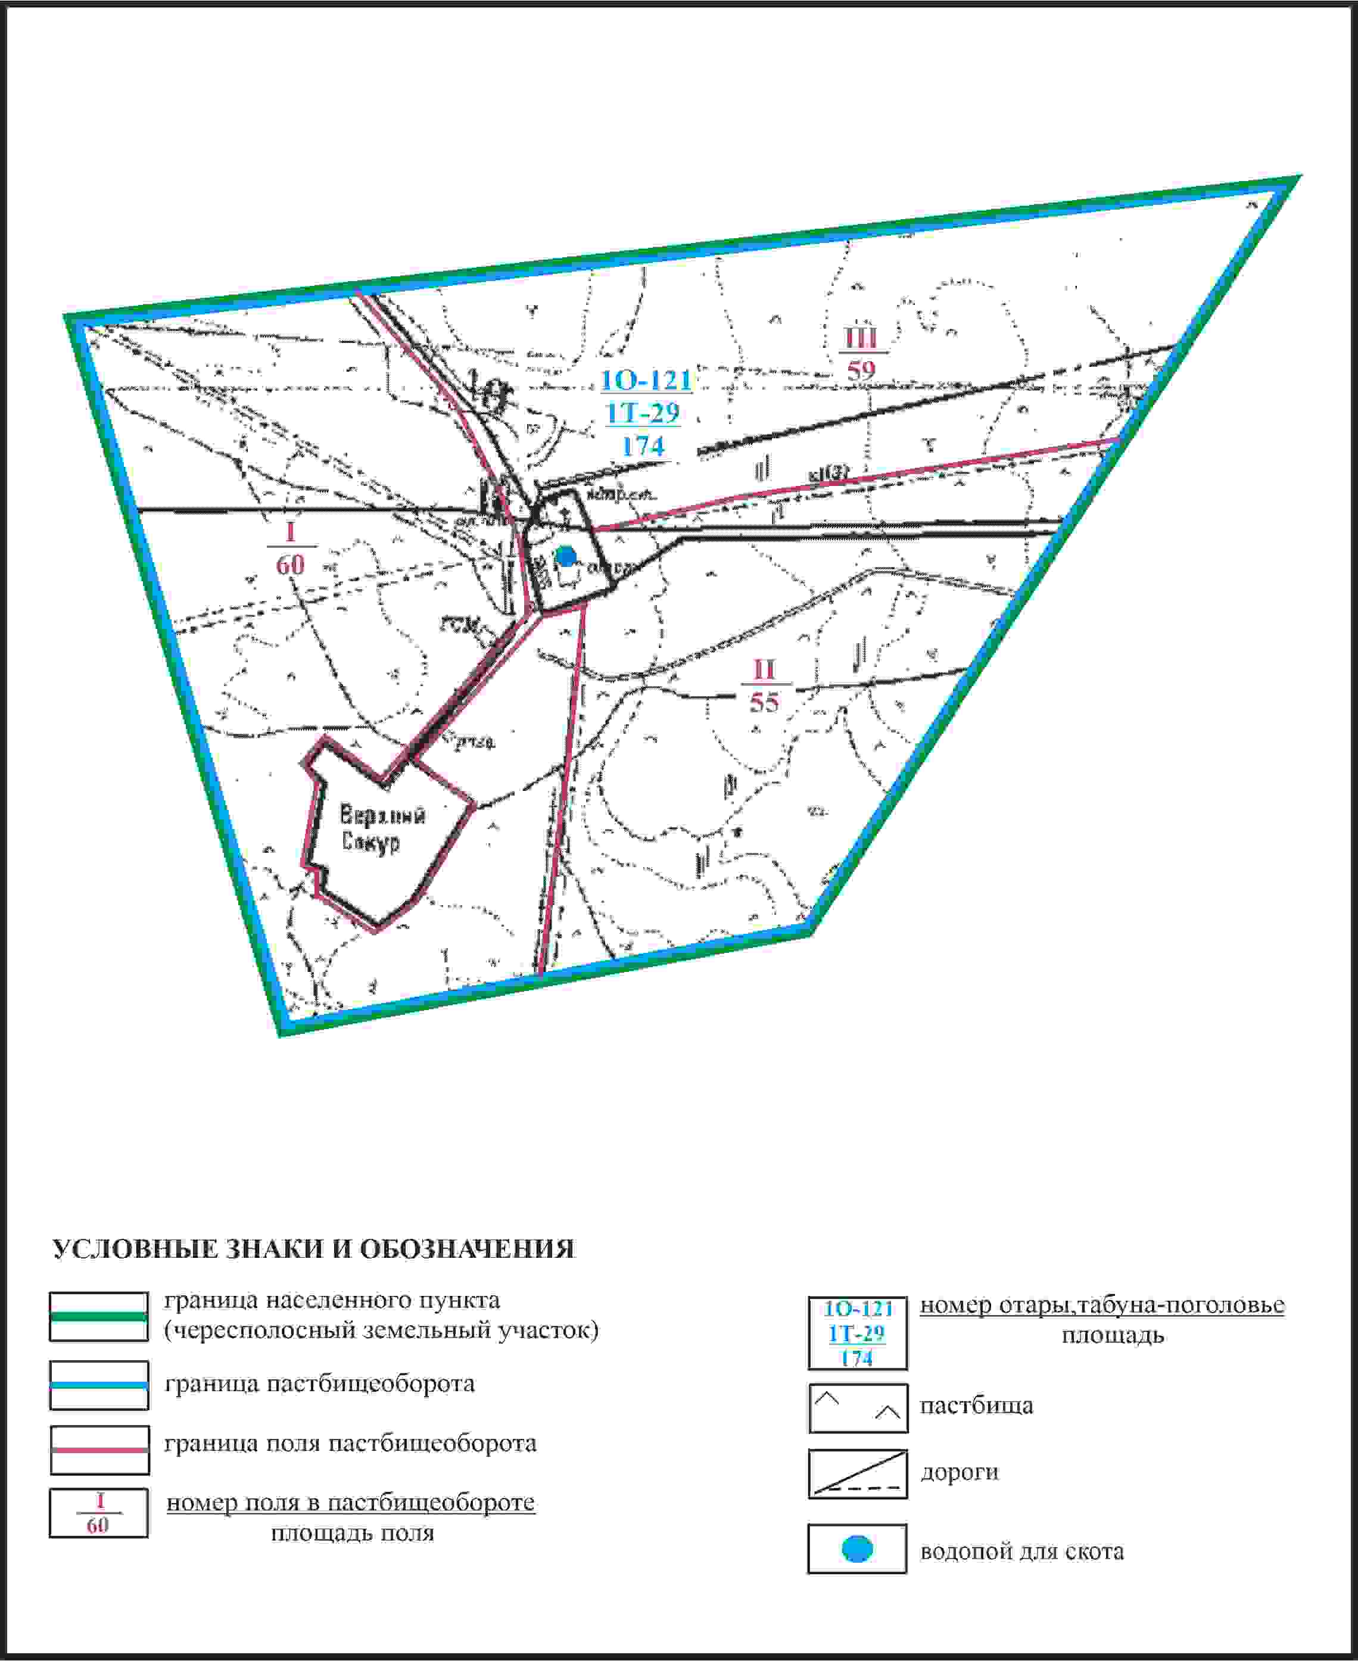

Приложение 131
к Плану по управлению
пастбищами и их использованию
по Бухар-Жыраускому району
на 2024-2028 годы
Схема доступа к водоисточникам села Трудовое Доскейского сельского округа Бухар-Жырауского района (чересполосный земельный участок 174га)

Приложение 132
к Плану по управлению
пастбищами и их использованию
по Бухар-Жыраускому району
на 2024-2028 годы
Схема расположения пастбищ на территории села Жанаталап Бухар-Жырауского района

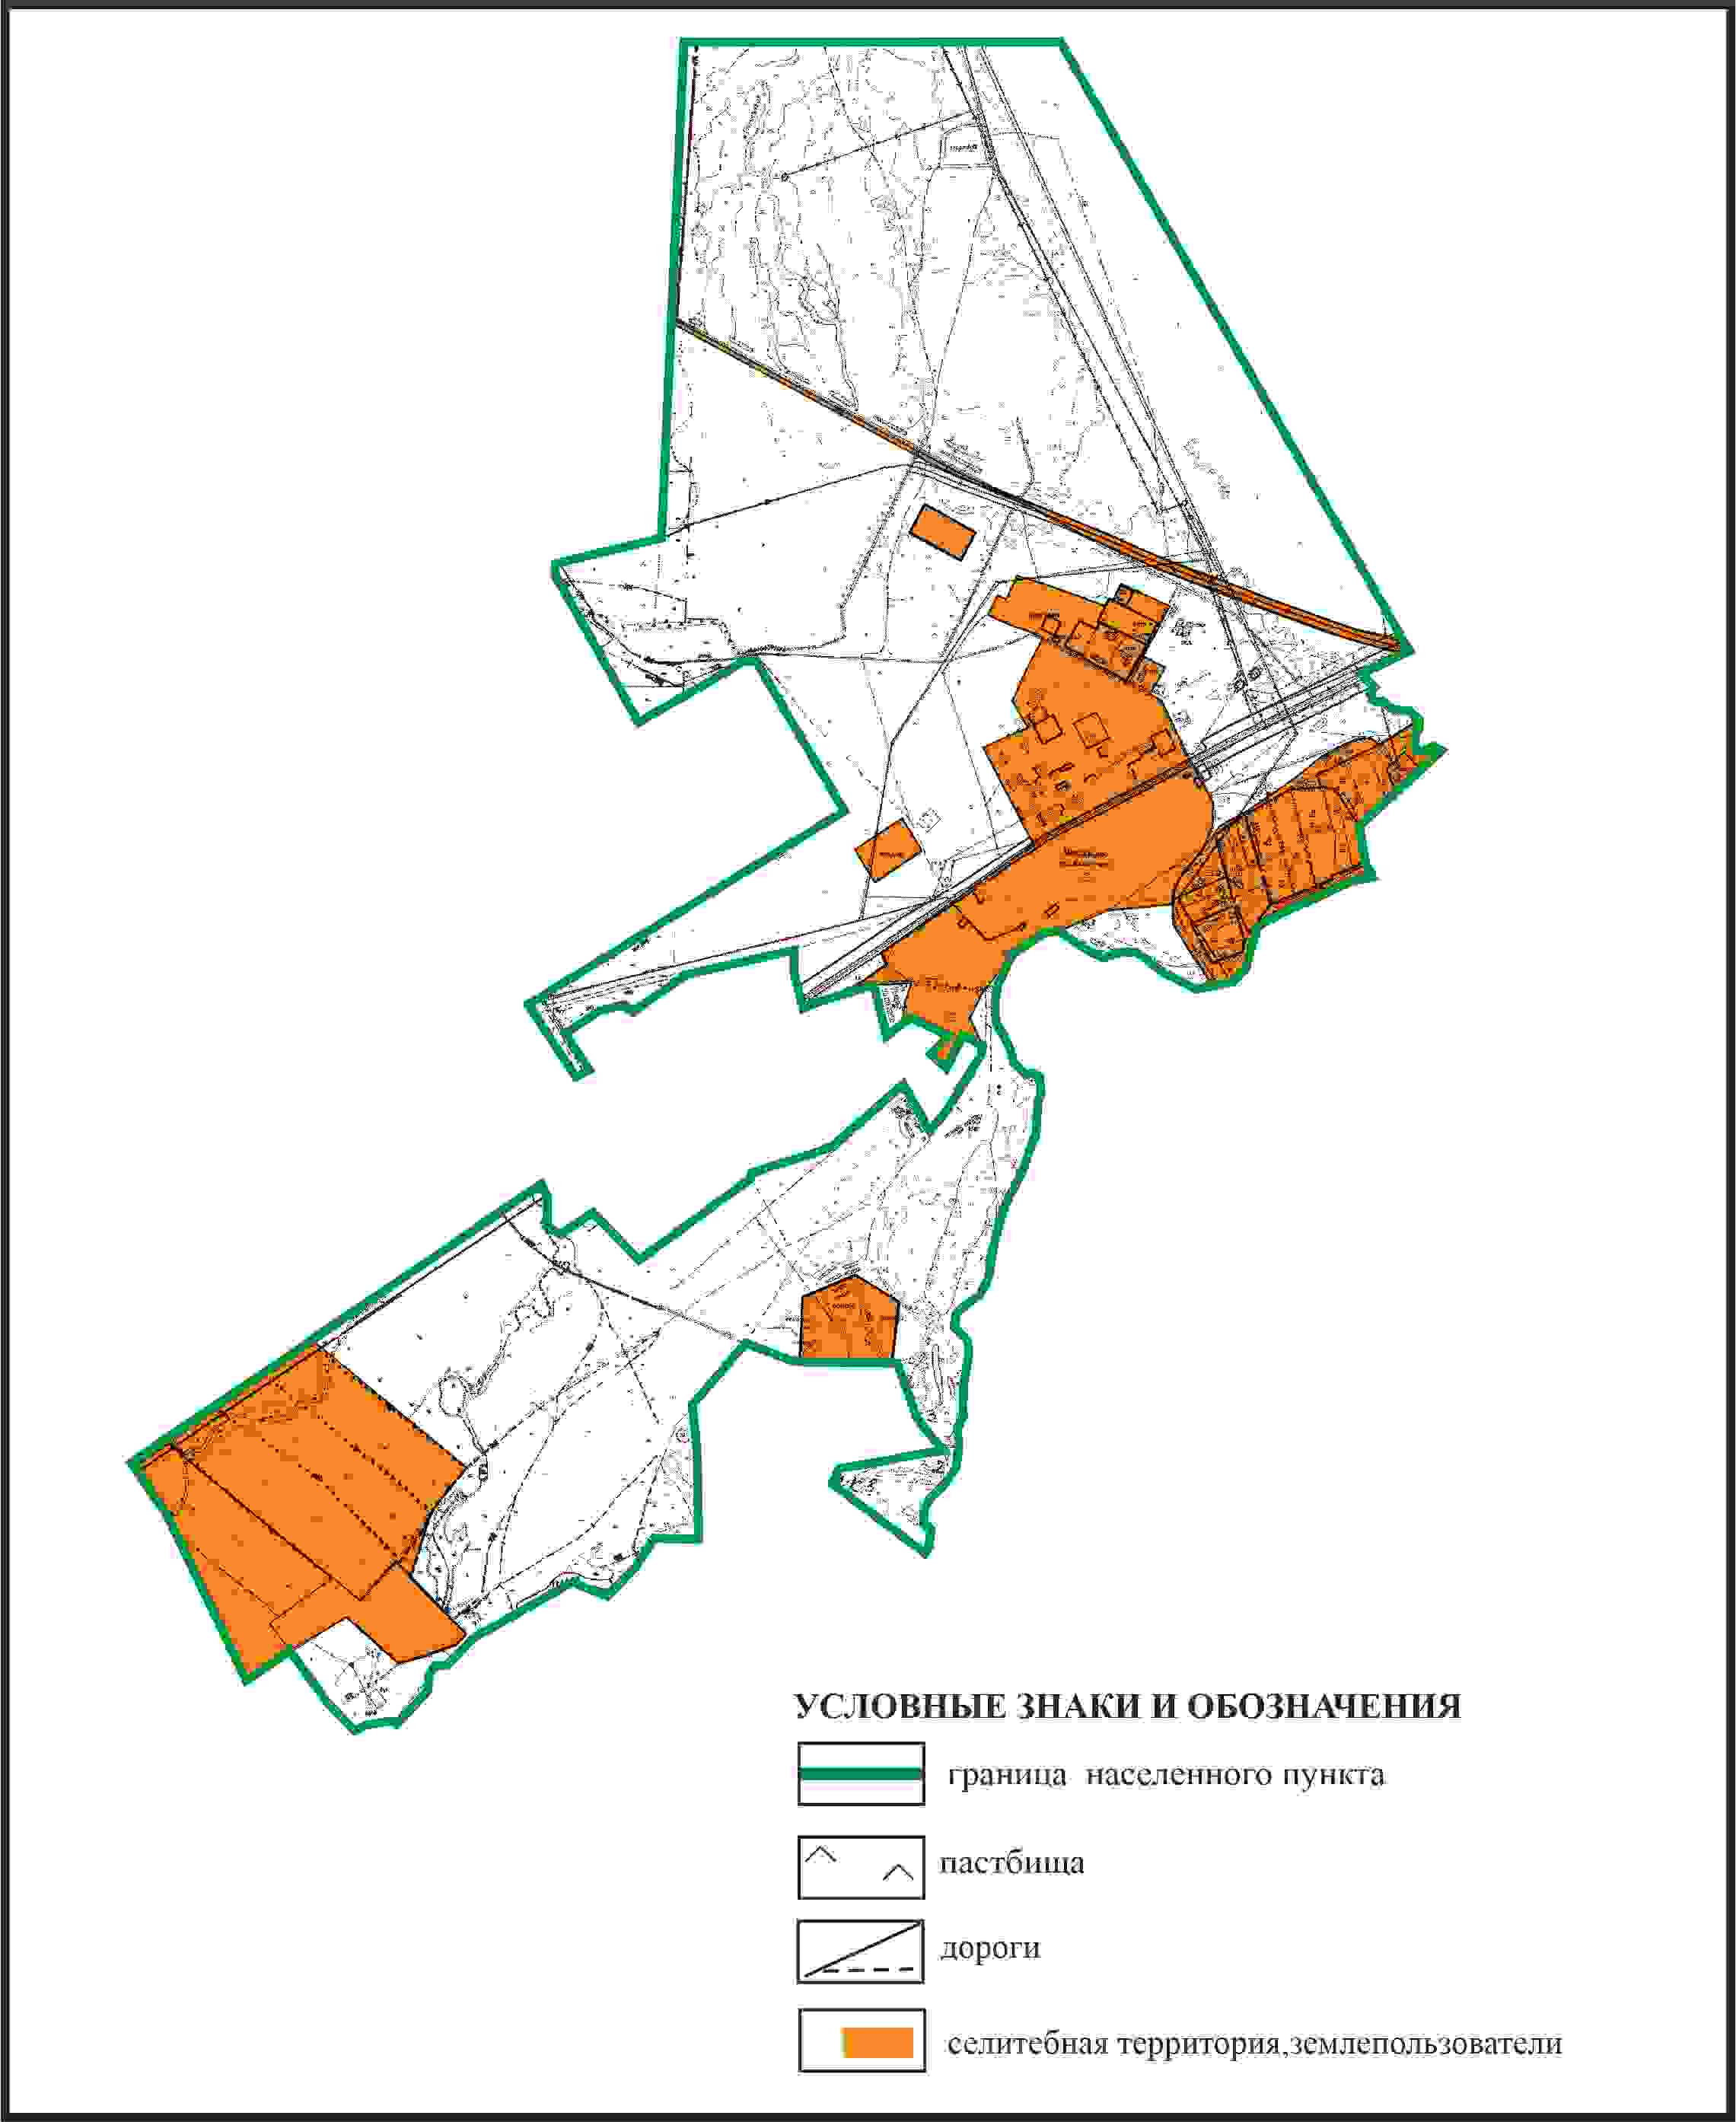

Приложение 133
к Плану по управлению
пастбищами и их использованию
по Бухар-Жыраускому району
на 2024-2028 годы
Схема с обозначением пастбищ, предназначенных для нужд населения по выпасу сельскохозяйственных животных личного подворья, в том числе общественных пастбищ, села Жанаталап Бухар-Жырауского района

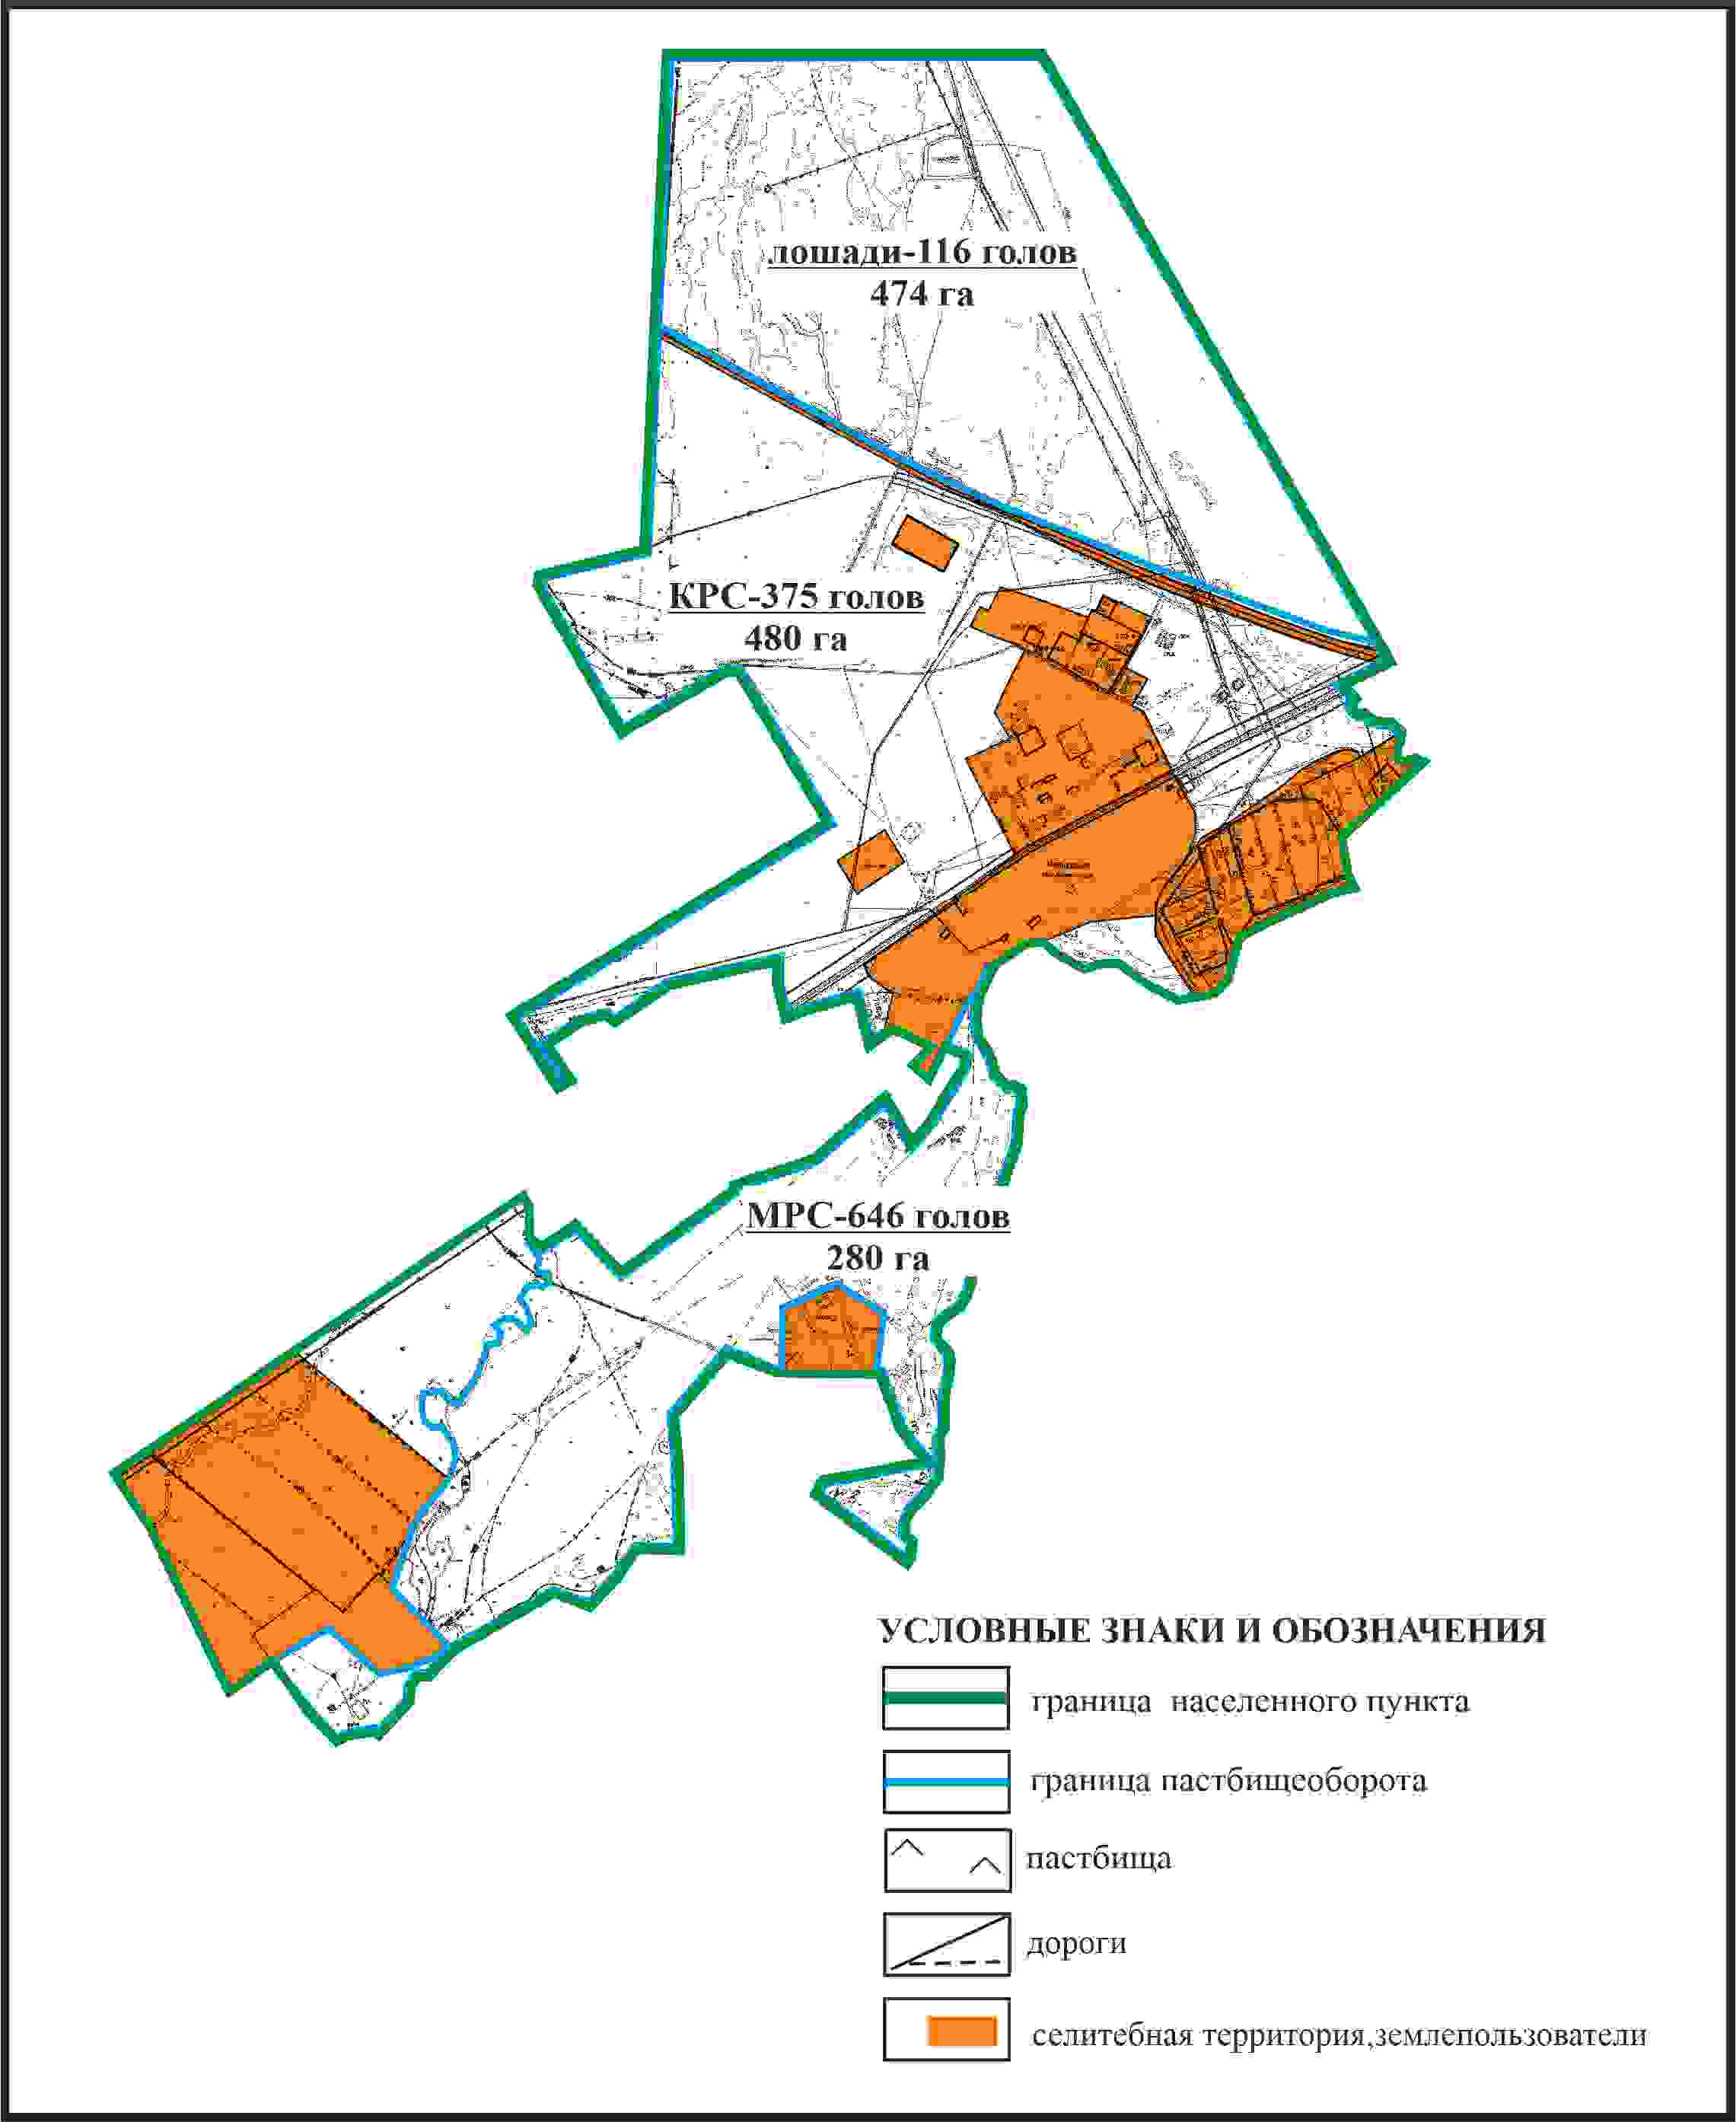

Приложение 134
к Плану по управлению
пастбищами и их использованию
по Бухар-Жыраускому району
на 2024-2028 годы
Схема с обозначением сервитутов для прогона сельскохозяйственных животных, скотопрогонных трасс и иных объектов пастбищной инфраструктуры, а также скотомогильников (биометрических ям), села Жанаталап Бухар-Жырауского района

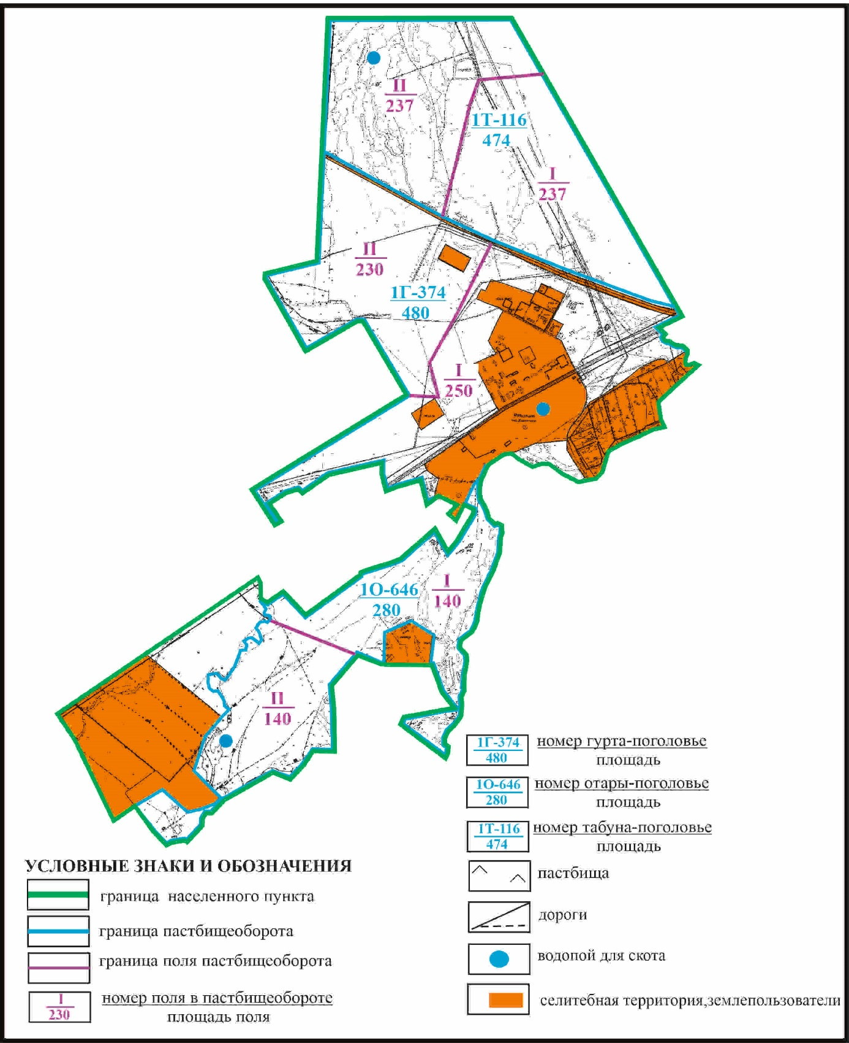

Приложение 135
к Плану по управлению
пастбищами и их использованию
по Бухар-Жыраускому району
на 2024-2028 годы
Схема доступа к водоисточникам села Жанаталап Бухар-Жырауского района

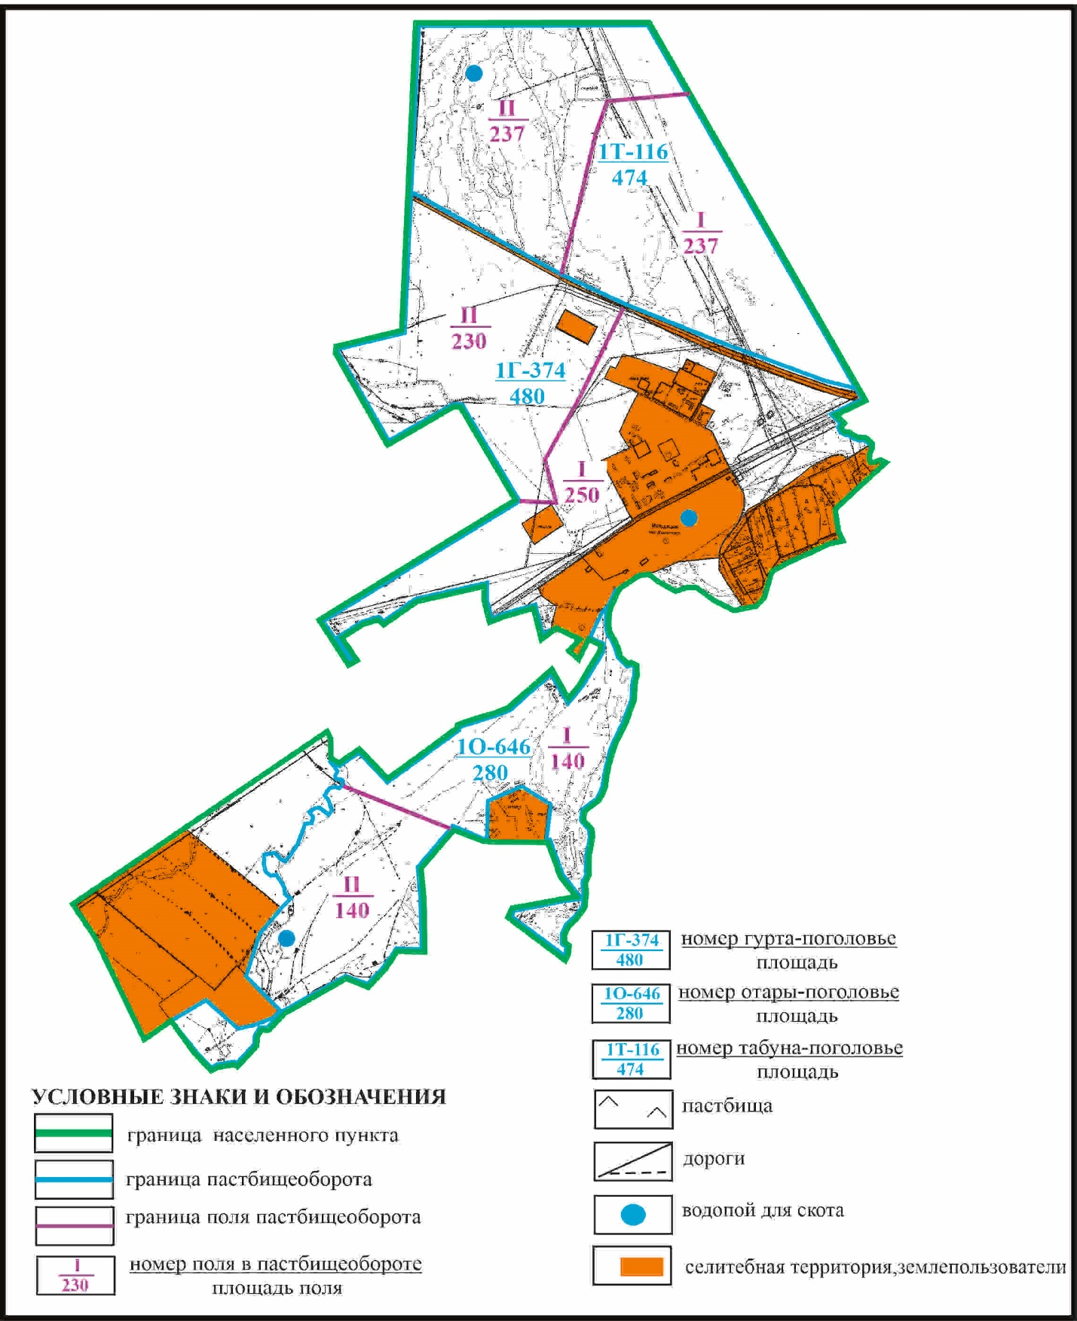

Приложение 136
к Плану по управлению
пастбищами и их использованию
по Бухар-Жыраускому району
на 2024-2028 годы
Схема расположения пастбищ на территории села Каражар Каражарского сельского округа Бухар-Жырауского района

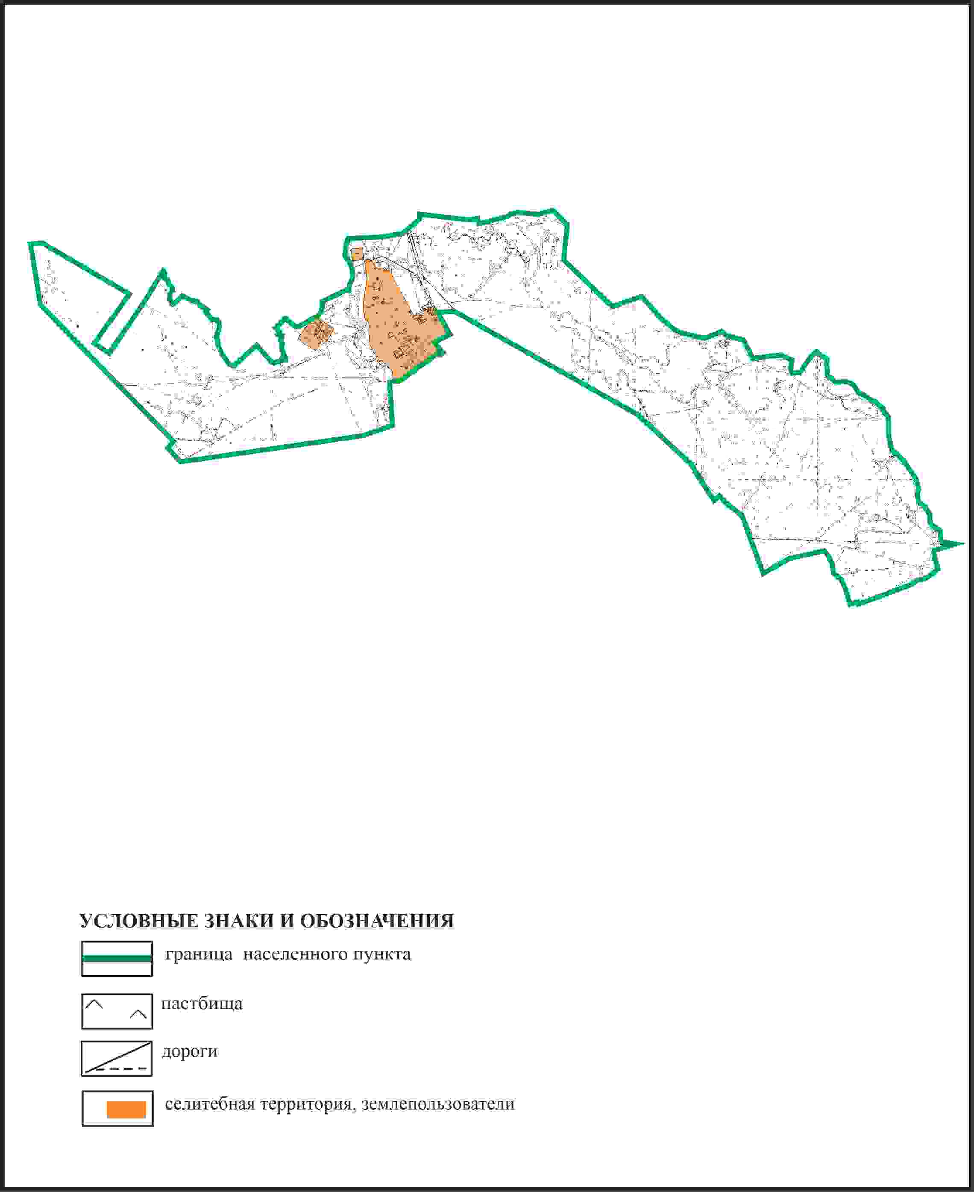

Приложение 137
к Плану по управлению
пастбищами и их использованию
по Бухар-Жыраускому району
на 2024-2028 годы
Схема с обозначением пастбищ, предназначенных для нужд населения по выпасу сельскохозяйственных животных личного подворья, в том числе общественных села Каражар Каражарского сельского округа Бухар-Жырауского района

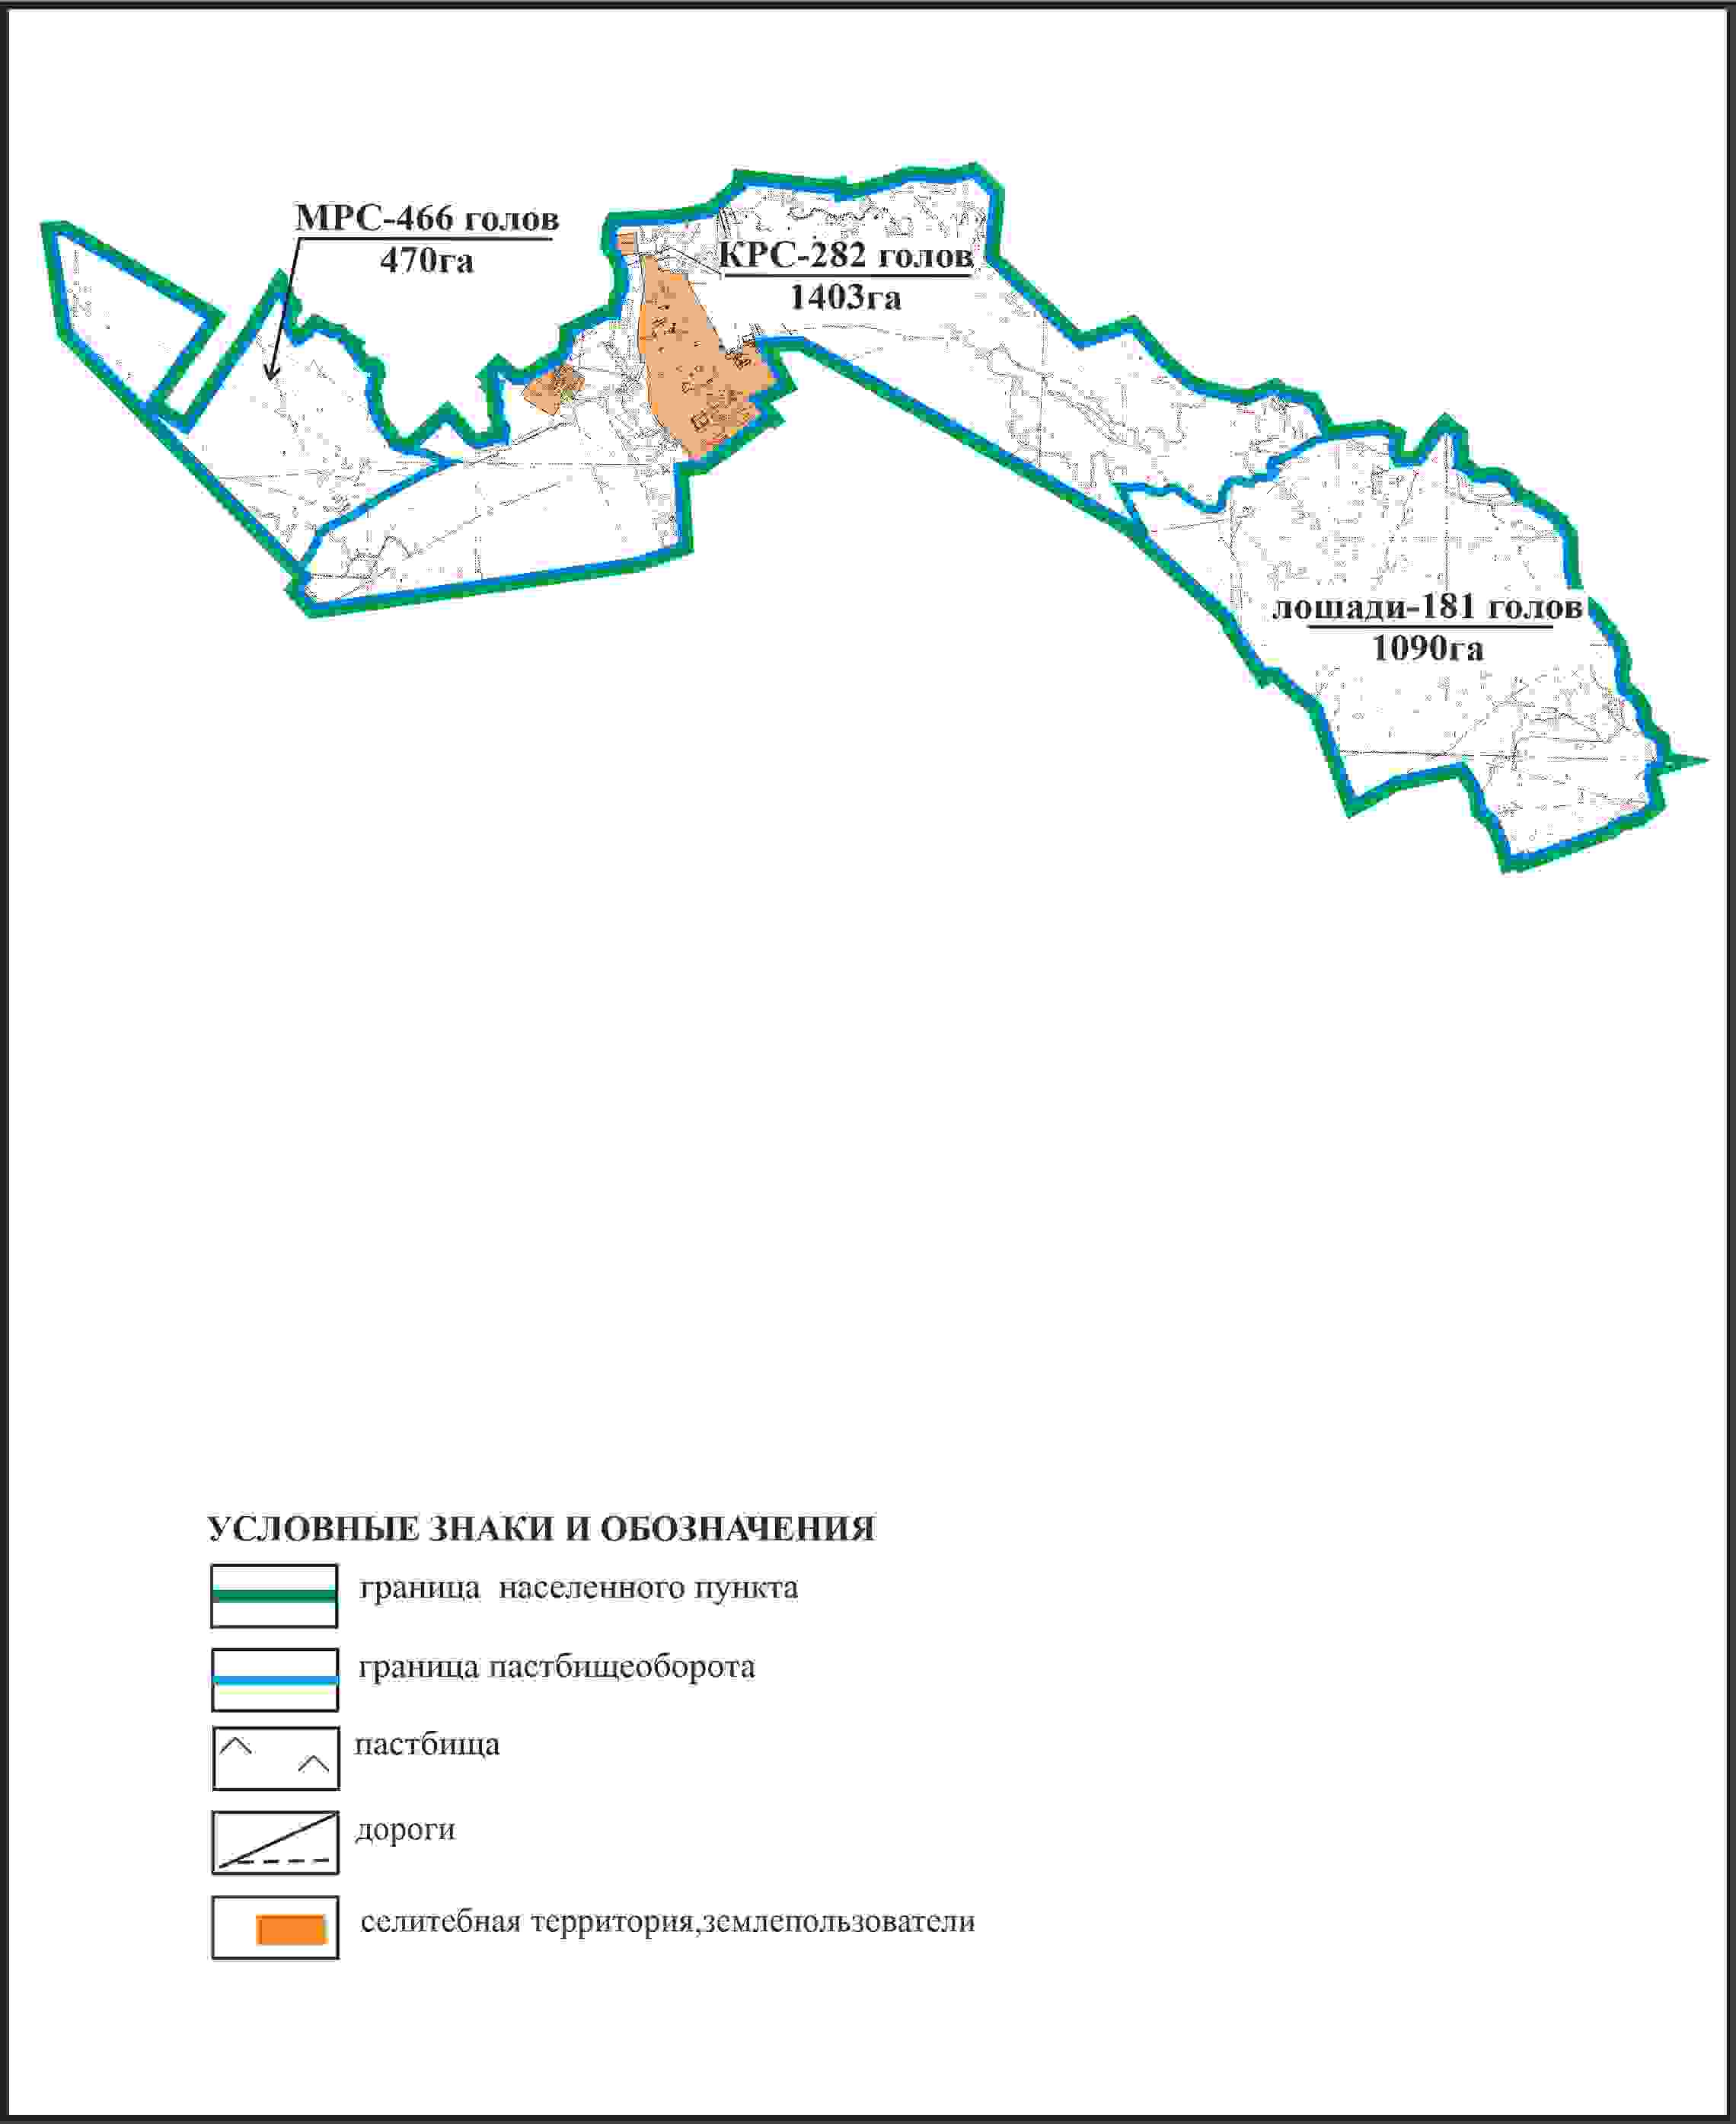

Приложение 138
к Плану по управлению
пастбищами и их использованию
по Бухар-Жыраускому району
на 2024-2028 годы
Схема с обозначением сервитутов для прогона сельскохозяйственных животных, скотопрогонных трасс и иных объектов пастбищной инфраструктуры, а также скотомогильников (биометрических ям), села Каражар Каражарского сельского округа Бухар-Жырауского района

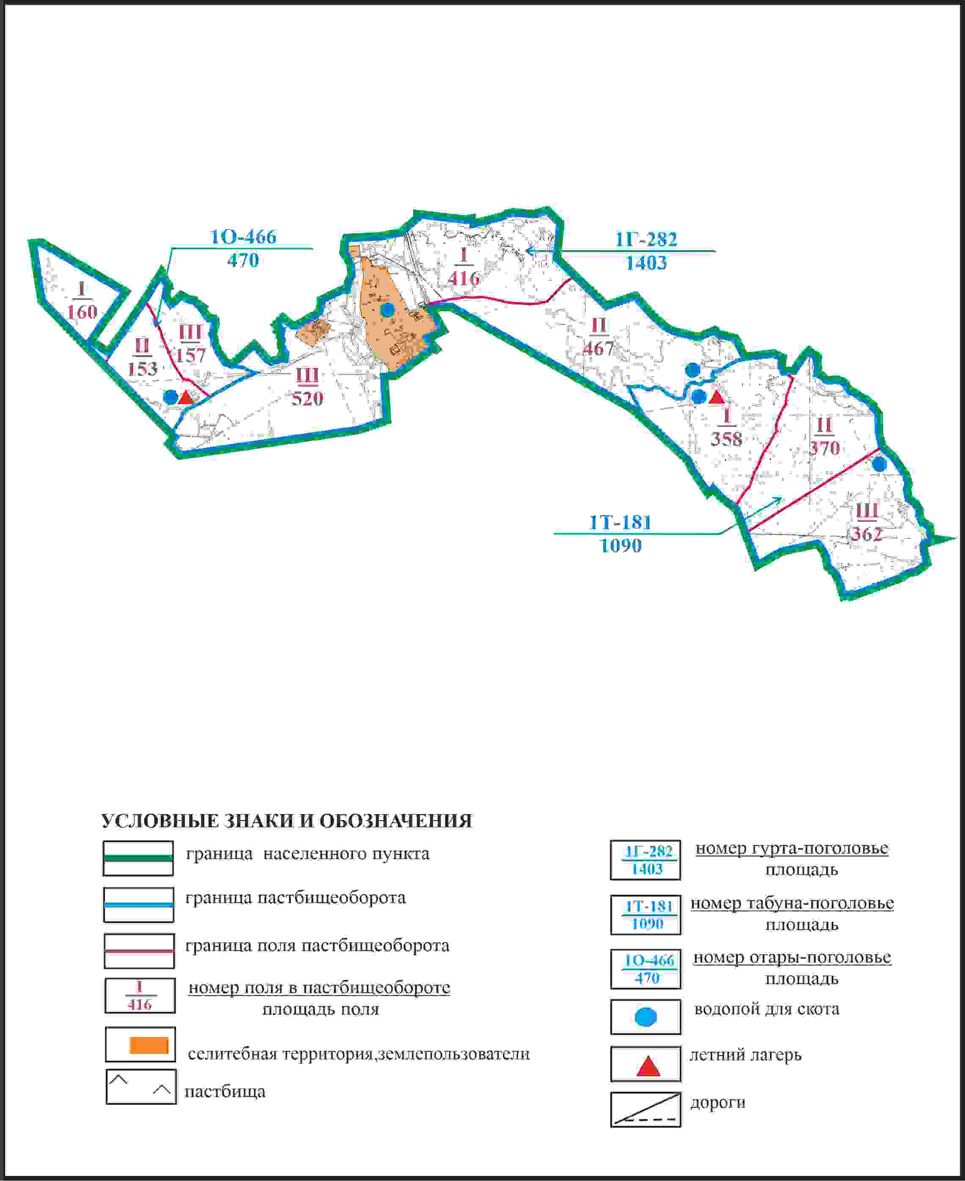

Приложение 139
к Плану по управлению
пастбищами и их использованию
по Бухар-Жыраускому району
на 2024-2028 годы
Схема доступа к водоисточникам села Каражар Каражарского сельского округа Бухар-Жырауского района

Приложение 140
к Плану по управлению
пастбищами и их использованию
по Бухар-Жыраускому району
на 2024-2028 годы
Схема расположения пастбищ на территории села Асыл Каражарского сельского округа Бухар-Жырауского района

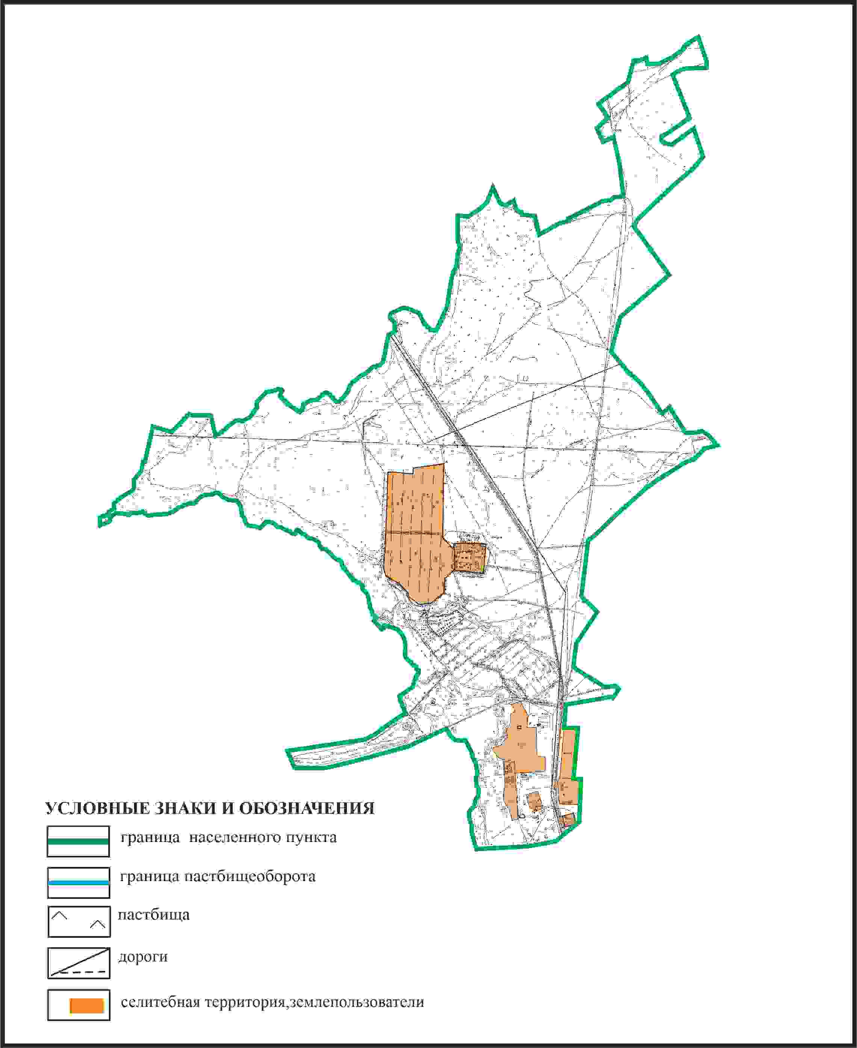

Приложение 141
к Плану по управлению
пастбищами и их использованию
по Бухар-Жыраускому району
на 2024-2028 годы
Схема с обозначением пастбищ, предназначенных для нужд населения по выпасу сельскохозяйственных животных личного подворья, в том числе общественных пастбищ, села Асыл Каражарского сельского округа Бухар-Жырауского района

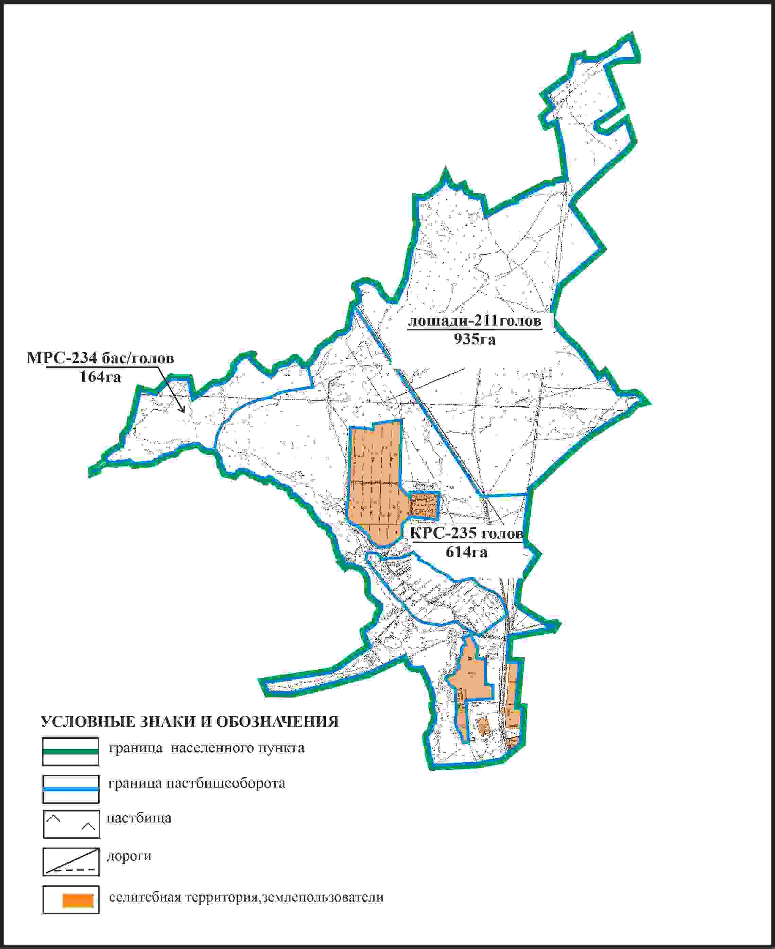

Приложение 142
к Плану по управлению
пастбищами и их использованию
по Бухар-Жыраускому району
на 2024-2028 годы
Схема с обозначением сервитутов для прогона сельскохозяйственных животных, скотопрогонных трасс и иных объектов пастбищной инфраструктуры, а также скотомогильников (биометрических ям), села Асыл Каражарского сельского округа Бухар-Жырауского района

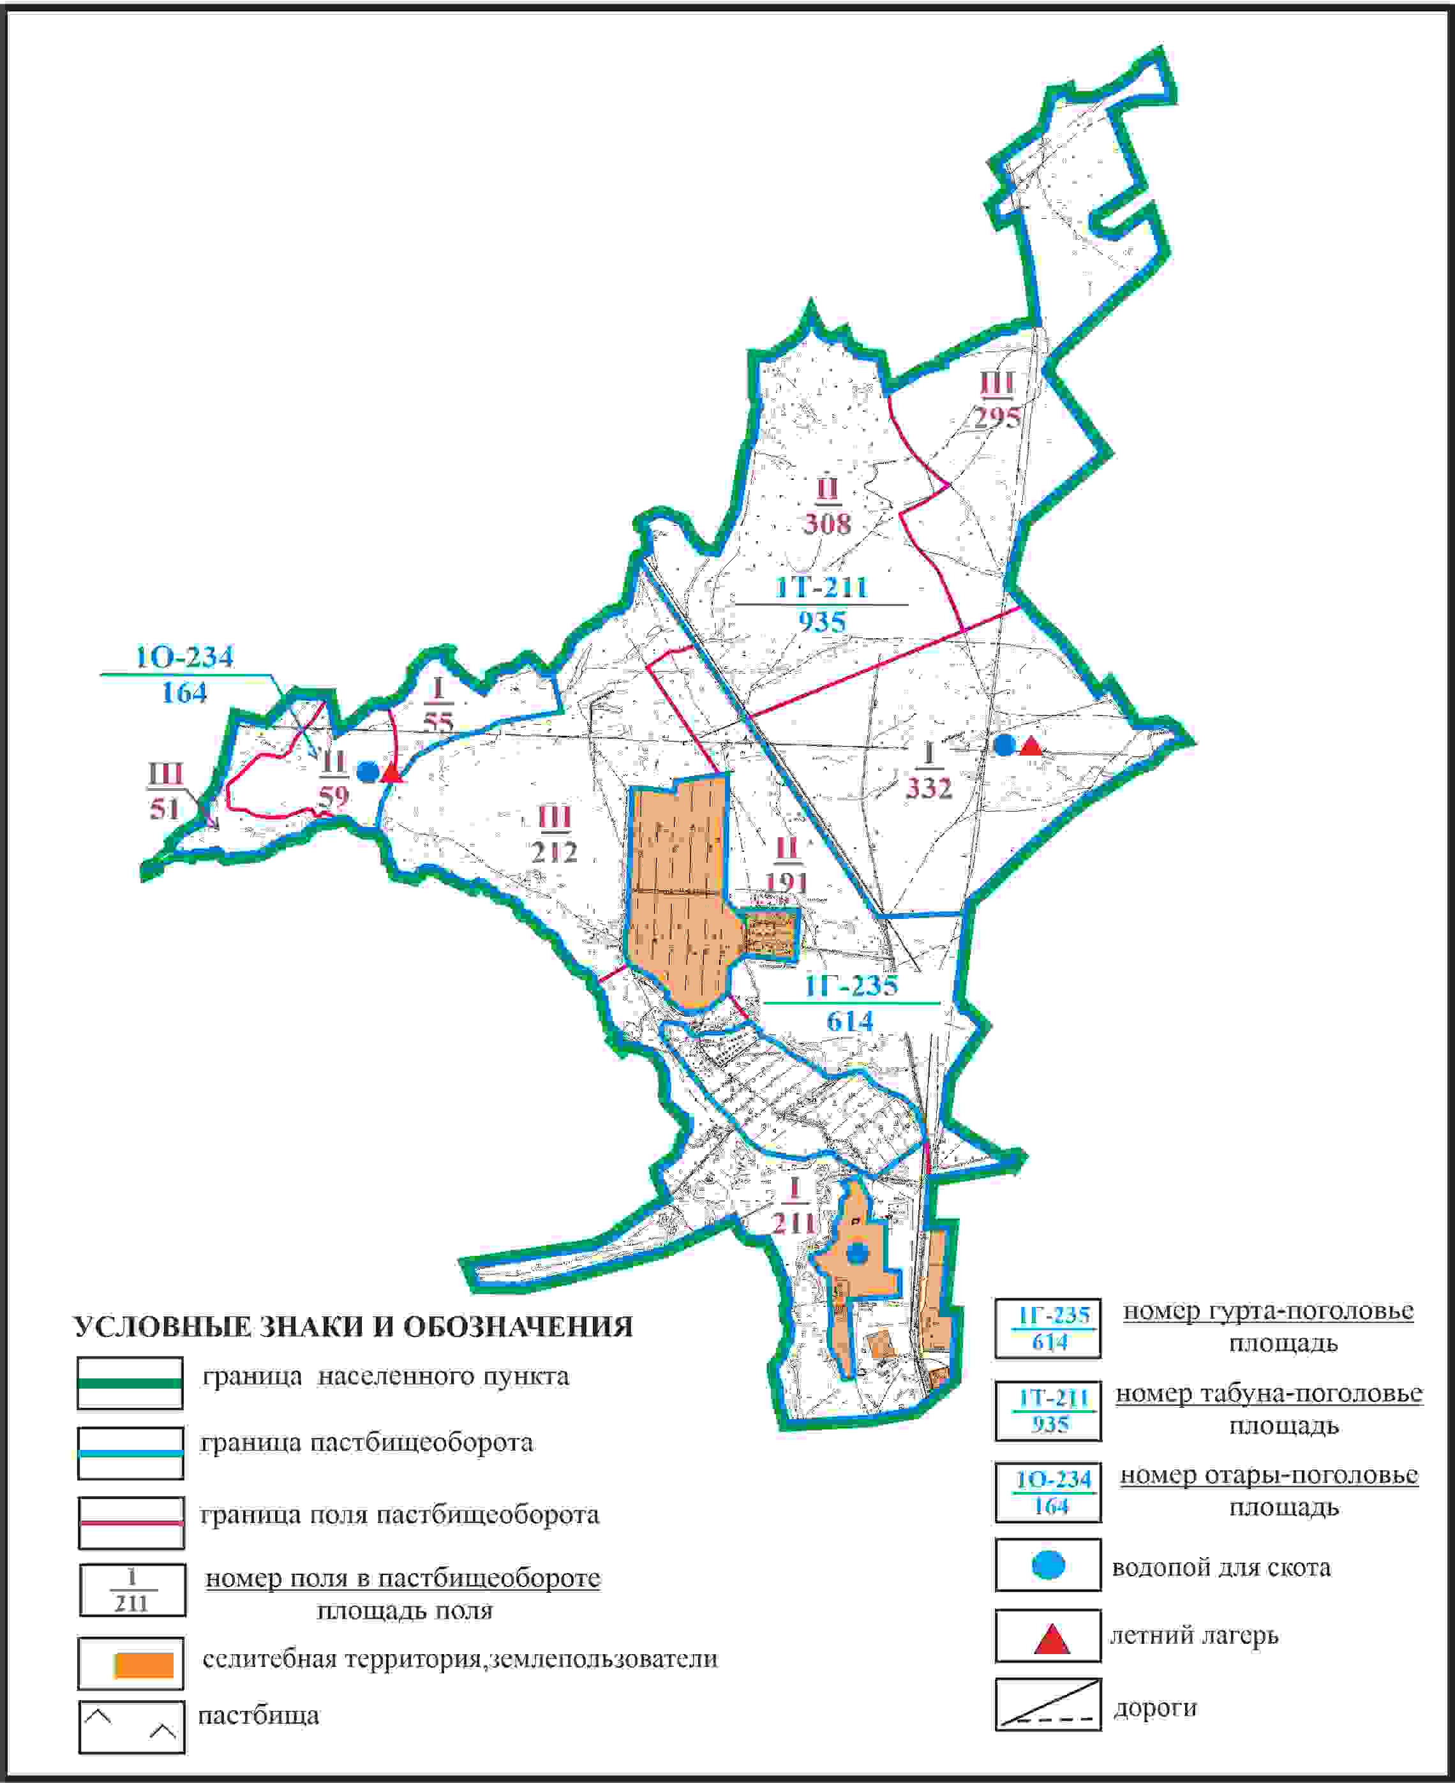

Приложение 143
к Плану по управлению
пастбищами и их использованию
по Бухар-Жыраускому району
на 2024-2028 годы
Схема доступа к водоисточникам села Асыл Каражарского сельского округа Бухар-Жырауского района

Приложение 144
к Плану по управлению
пастбищами и их использованию
по Бухар-Жыраускому району
на 2024-2028 годы
Схема расположения пастбищ на территории села Волковское Каражарского сельского округа Бухар-Жырауского района

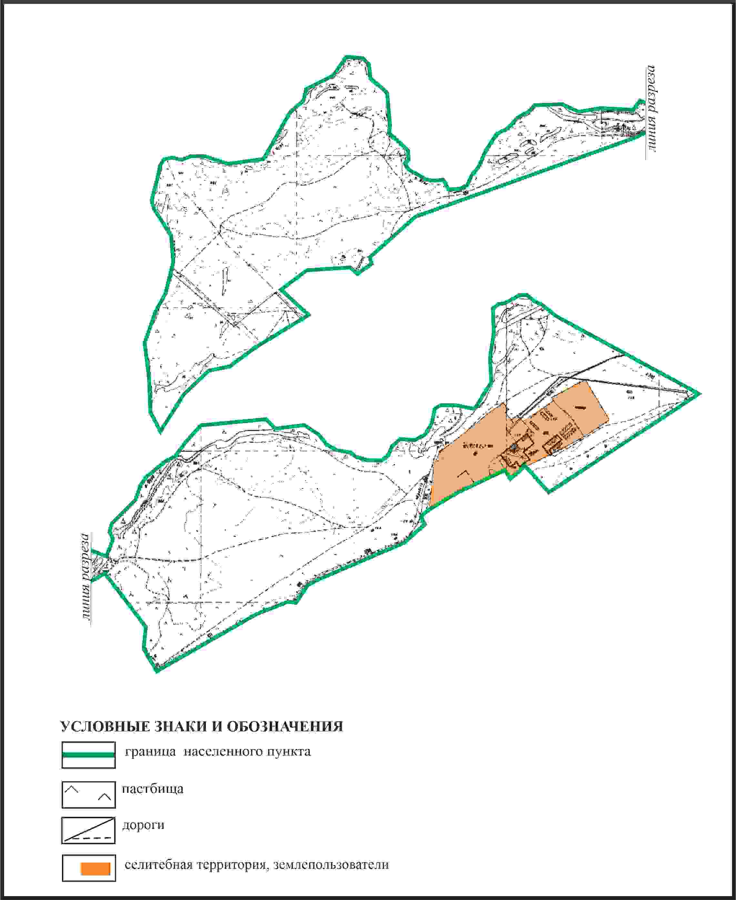

Приложение 145
к Плану по управлению
пастбищами и их использованию
по Бухар-Жыраускому району
на 2024-2028 годы
Схема с обозначением пастбищ, предназначенных для нужд населения по выпасу сельскохозяйственных животных личного подворья, в том числе общественных пастбищ, села Волковское Каражарского сельского округа Бухар-Жырауского района

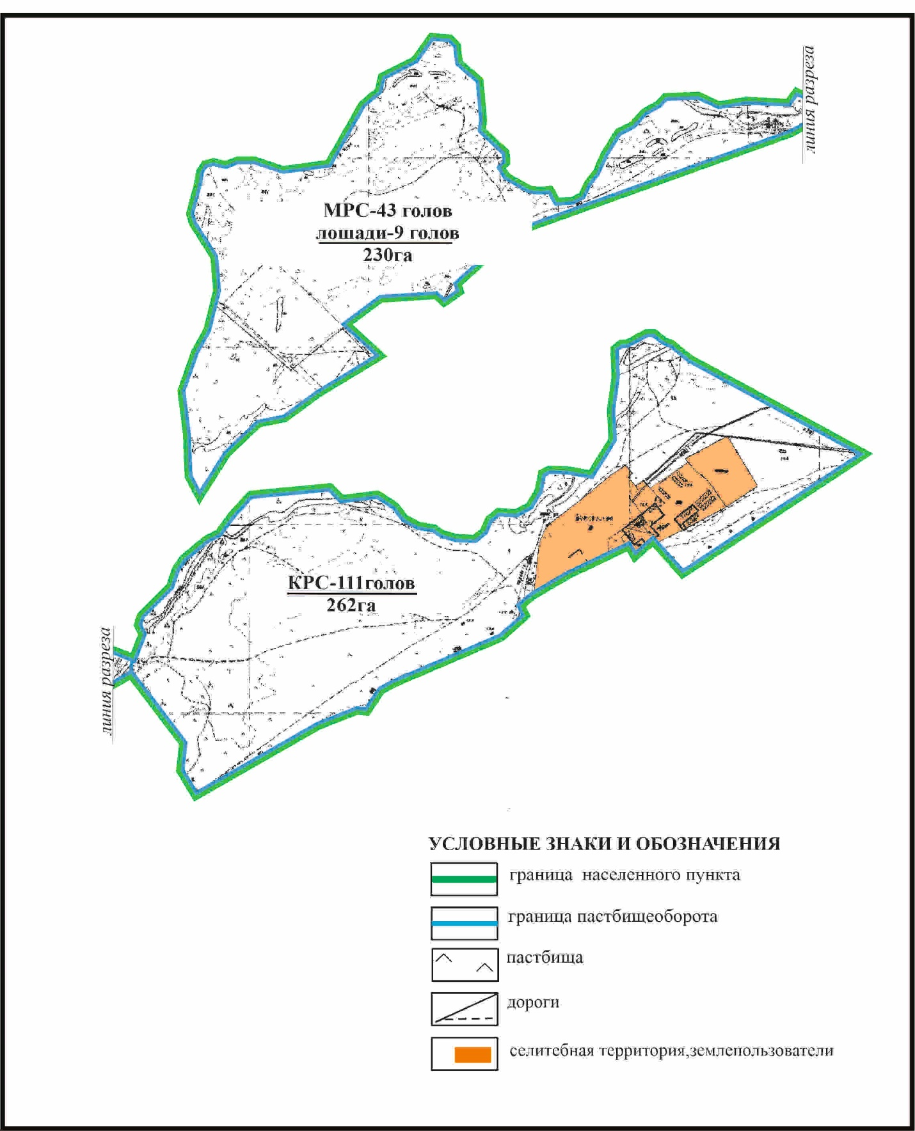

Приложение 146
к Плану по управлению
пастбищами и их использованию
по Бухар-Жыраускому району
на 2024-2028 годы
Схема с обозначением сервитутов для прогона сельскохозяйственных животных, скотопрогонных трасс и иных объектов пастбищной инфраструктуры, а также скотомогильников (биометрических ям), села Волковское Каражарского сельского округа Бухар-Жырауского района

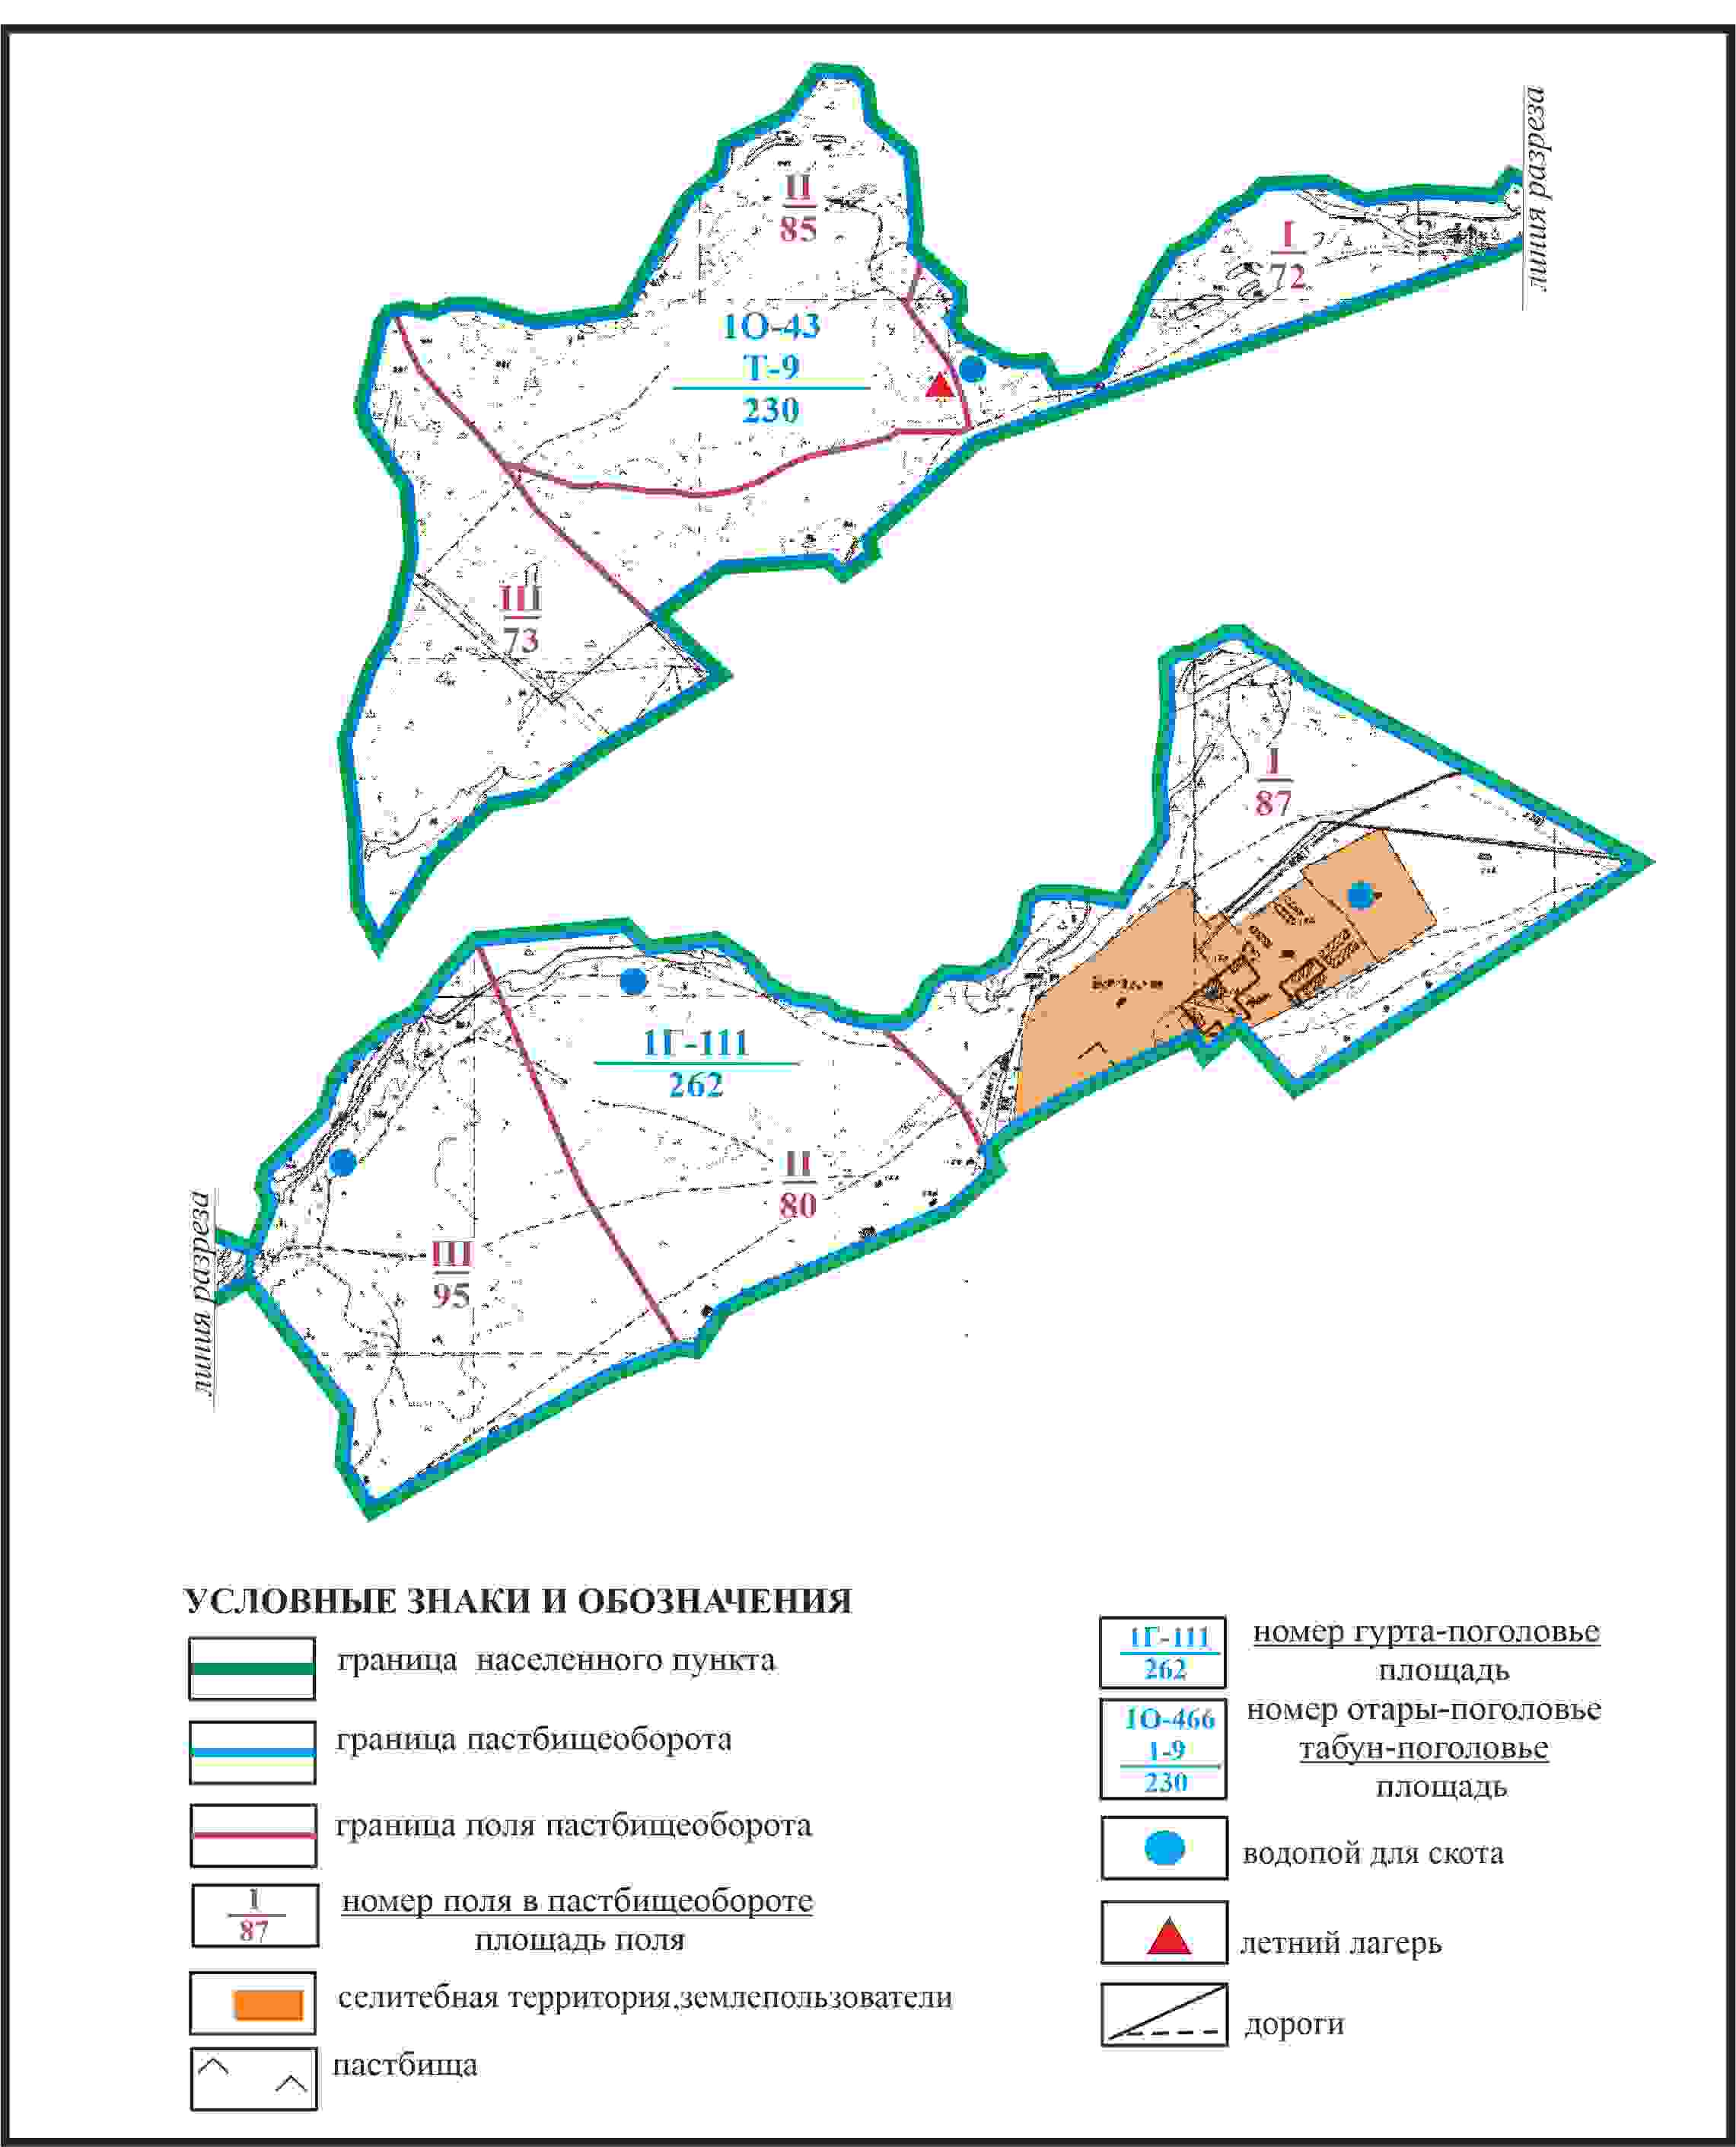

Приложение 147
к Плану по управлению
пастбищами и их использованию
по Бухар-Жыраускому району
на 2024-2028 годы
Схема доступа к водоисточникам села Волковское Каражарского сельского округа Бухар-Жырауского района

Приложение 148
к Плану по управлению
пастбищами и их использованию
по Бухар-Жыраускому району
на 2024-2028 годы
Схема расположения пастбищ на территории села Геологическое Каражарского сельского округа Бухар-Жырауского района

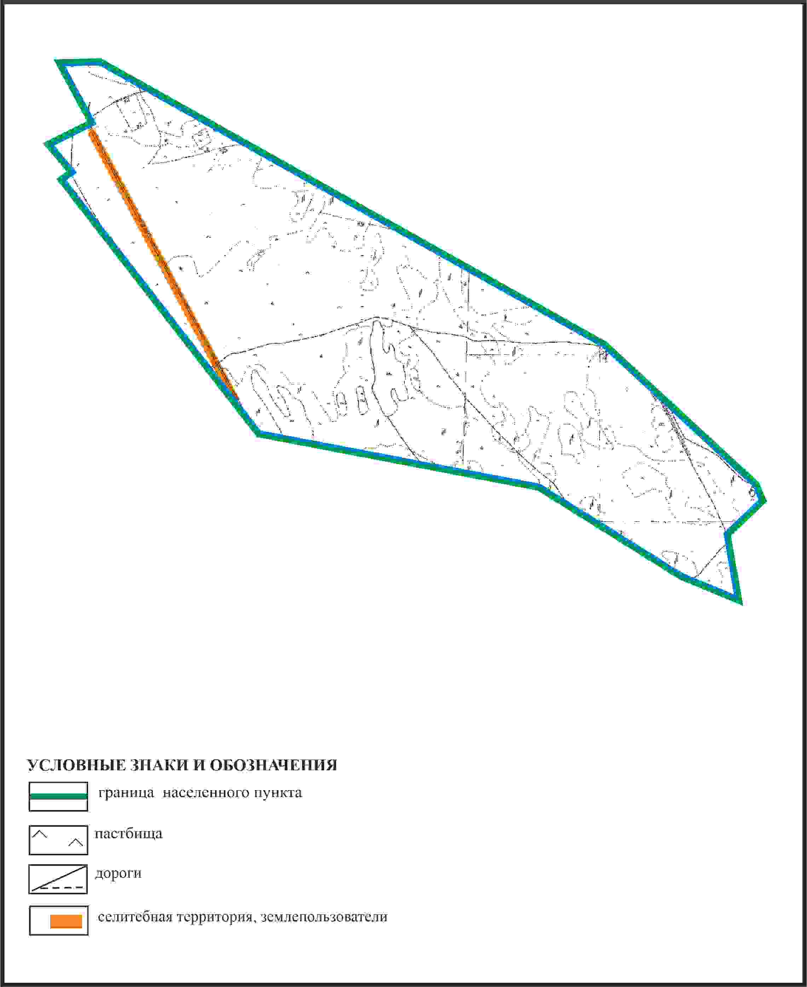

Приложение 149
к Плану по управлению
пастбищами и их использованию
по Бухар-Жыраускому району
на 2024-2028 годы
Схема с обозначением пастбищ, предназначенных для нужд населения по выпасу сельскохозяйственных животных личного подворья, в том числе общественных пастбищ, села Геологическое Каражарского сельского округа Бухар-Жырауского района

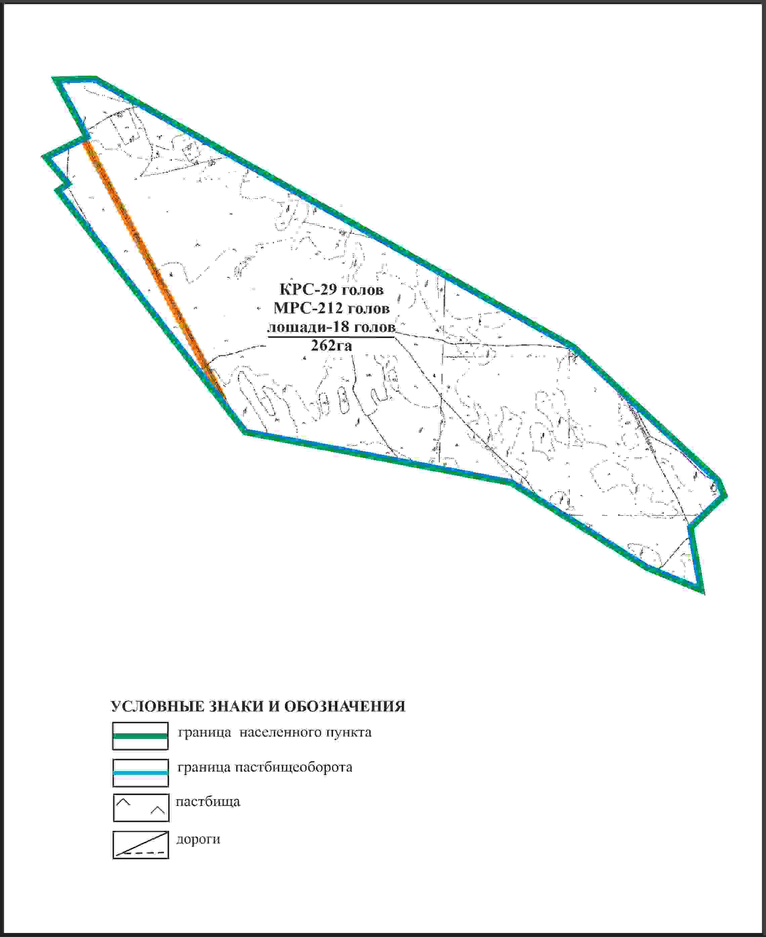

Приложение 150
к Плану по управлению
пастбищами и их использованию
по Бухар-Жыраускому району
на 2024-2028 годы
Схема с обозначением сервитутов для прогона сельскохозяйственных животных, скотопрогонных трасс и иных объектов пастбищной инфраструктуры, а также скотомогильников (биометрических ям), села Геологическое Каражарского сельского округа Бухар-Жырауского района

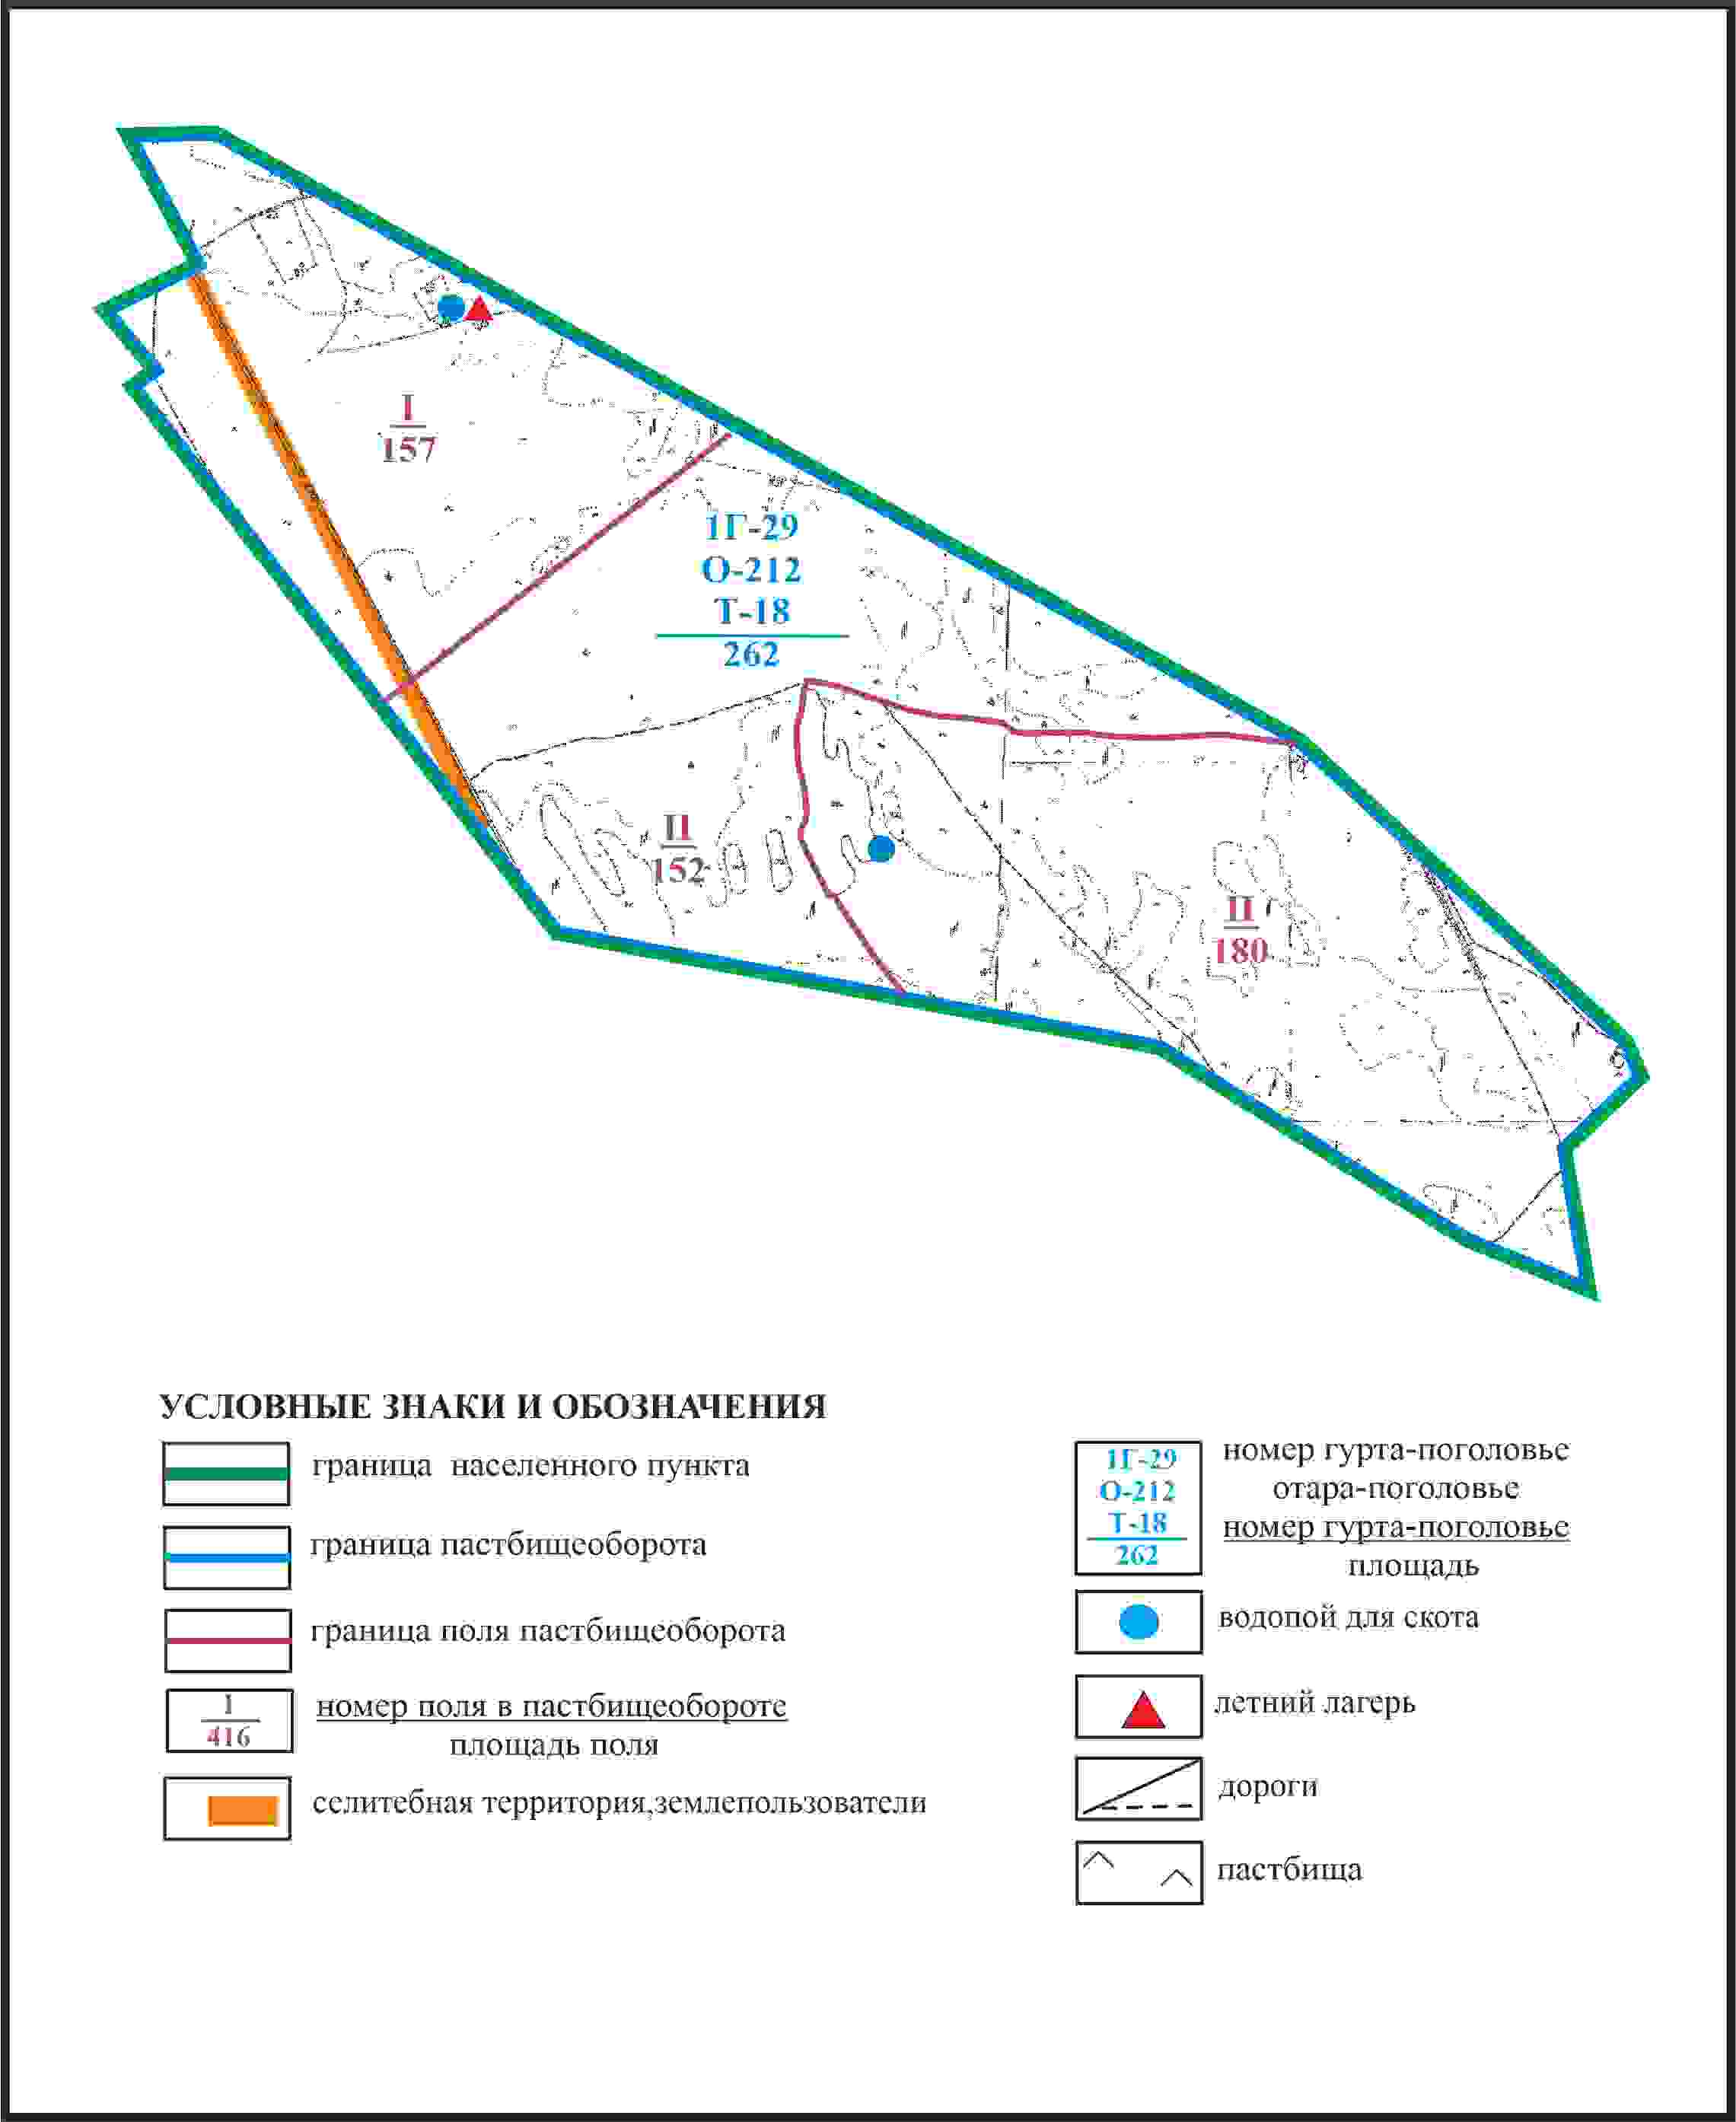

Приложение 151
к Плану по управлению
пастбищами и их использованию
по Бухар-Жыраускому району
на 2024-2028 годы
Схема доступа к водоисточникам села Геологическое Каражарского сельского округа Бухар-Жырауского района

Приложение 152
к Плану по управлению
пастбищами и их использованию
по Бухар-Жыраускому району
на 2024-2028 годы
Схема расположения пастбищ на территории села Каракудук Бухар-Жырауского района

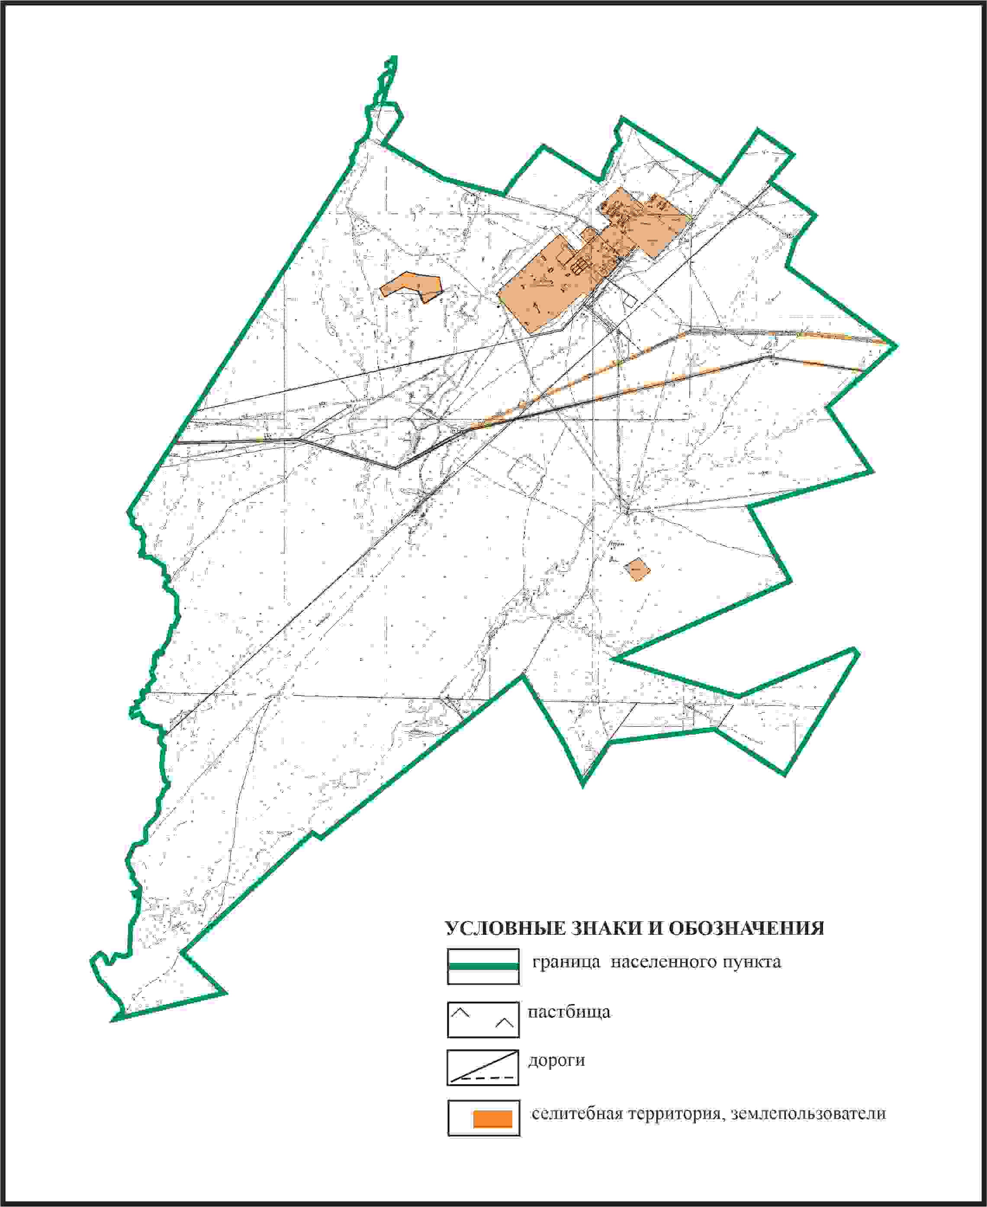

Приложение 153
к Плану по управлению
пастбищами и их использованию
по Бухар-Жыраускому району
на 2024-2028 годы
Схема с обозначением пастбищ, предназначенных для нужд населения по выпасу сельскохозяйственных животных личного подворья, в том числе общественных пастбищ, села Каракудук Бухар-Жырауского района

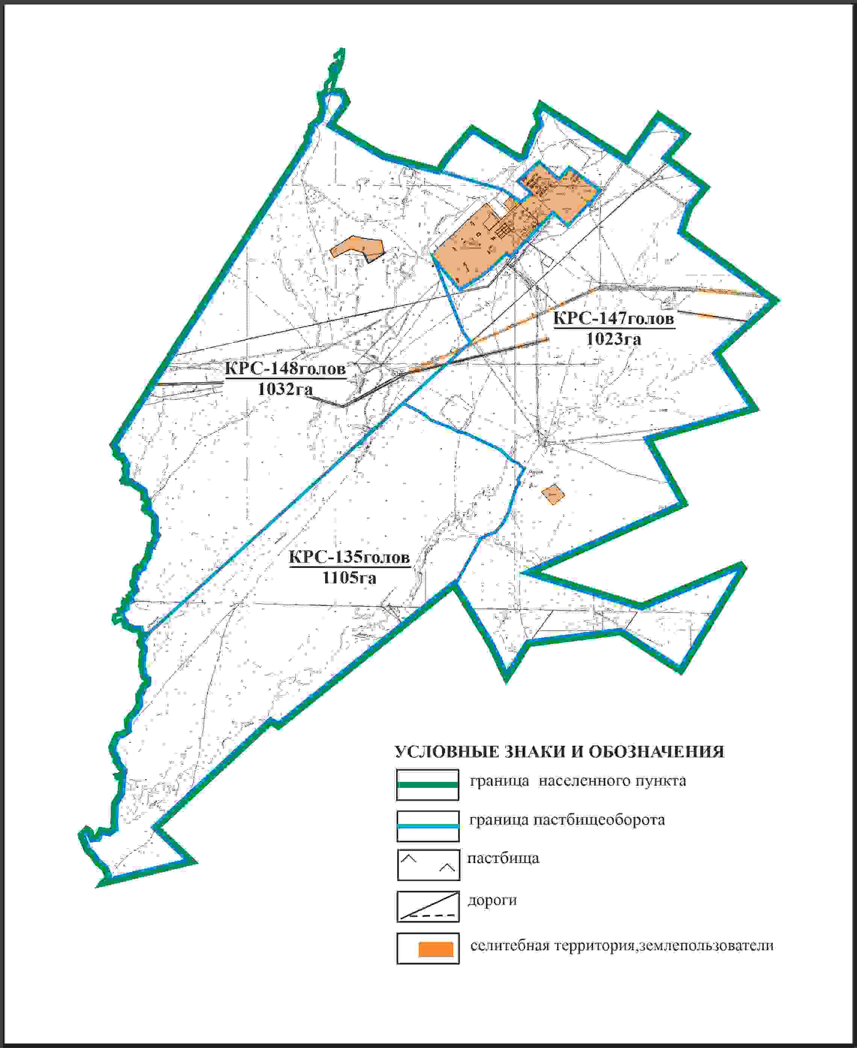

Приложение 154
к Плану по управлению
пастбищами и их использованию
по Бухар-Жыраускому району
на 2024-2028 годы
Схема с обозначением сервитутов для прогона сельскохозяйственных животных, скотопрогонных трасс и иных объектов пастбищной инфраструктуры, а также скотомогильников (биометрических ям), села Каракудук Бухар-Жырауского района

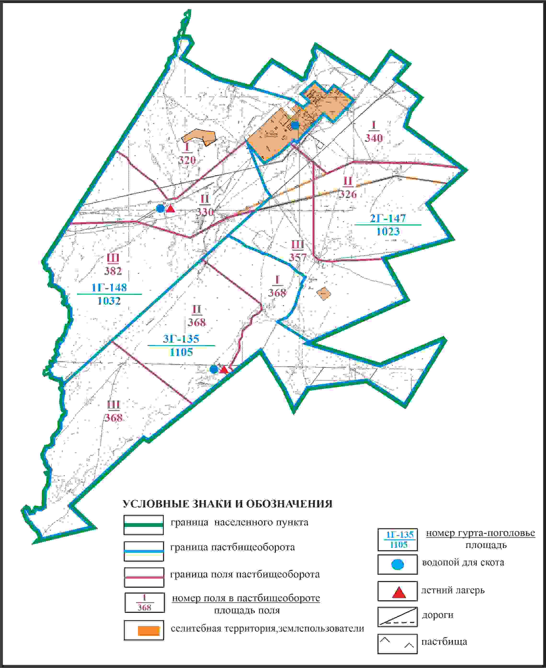

Приложение 155
к Плану по управлению
пастбищами и их использованию
по Бухар-Жыраускому району
на 2024-2028 годы
Схема доступа к водоисточникам села Каракудук Бухар-Жырауского района

Приложение 156
к Плану по управлению
пастбищами и их использованию
по Бухар-Жыраускому району
на 2024-2028 годы
Схема с обозначением пастбищ, которые могут быть предоставлены в землепользование пастбищепользователям села Каракудук Бухар-Жырауского района (чересполосный земельный участок 1188га)

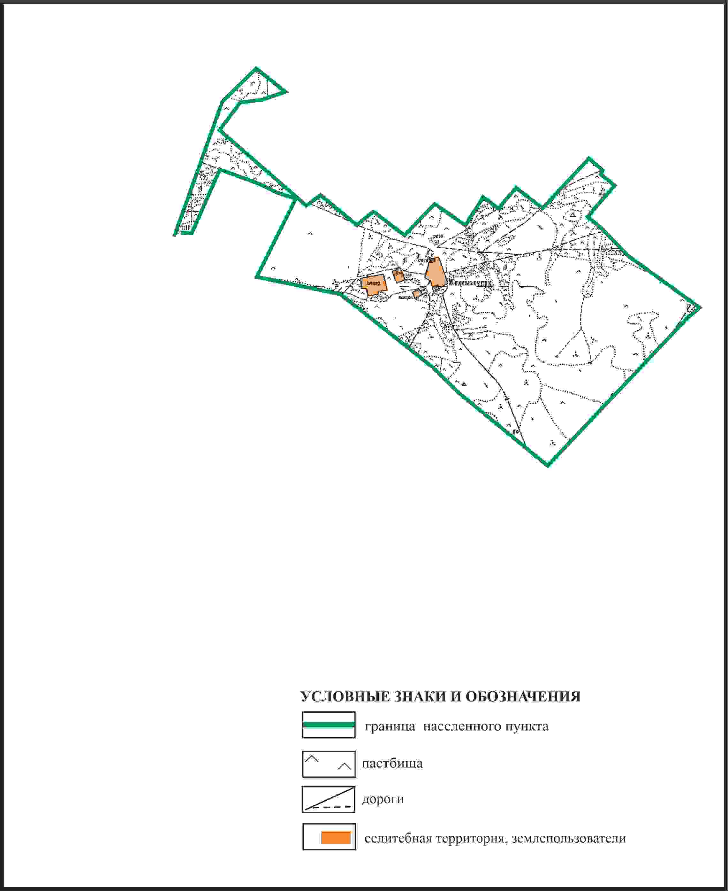

Приложение 157
к Плану по управлению
пастбищами и их использованию
по Бухар-Жыраускому району
на 2024-2028 годы
Схема с обозначением пастбищ, предназначенных для нужд населения по выпасу сельскохозяйственных животных личного подворья, в том числе общественных пастбищ, села Каракудук Бухар-Жырауского района (чересполосный земельный участок 1188га)

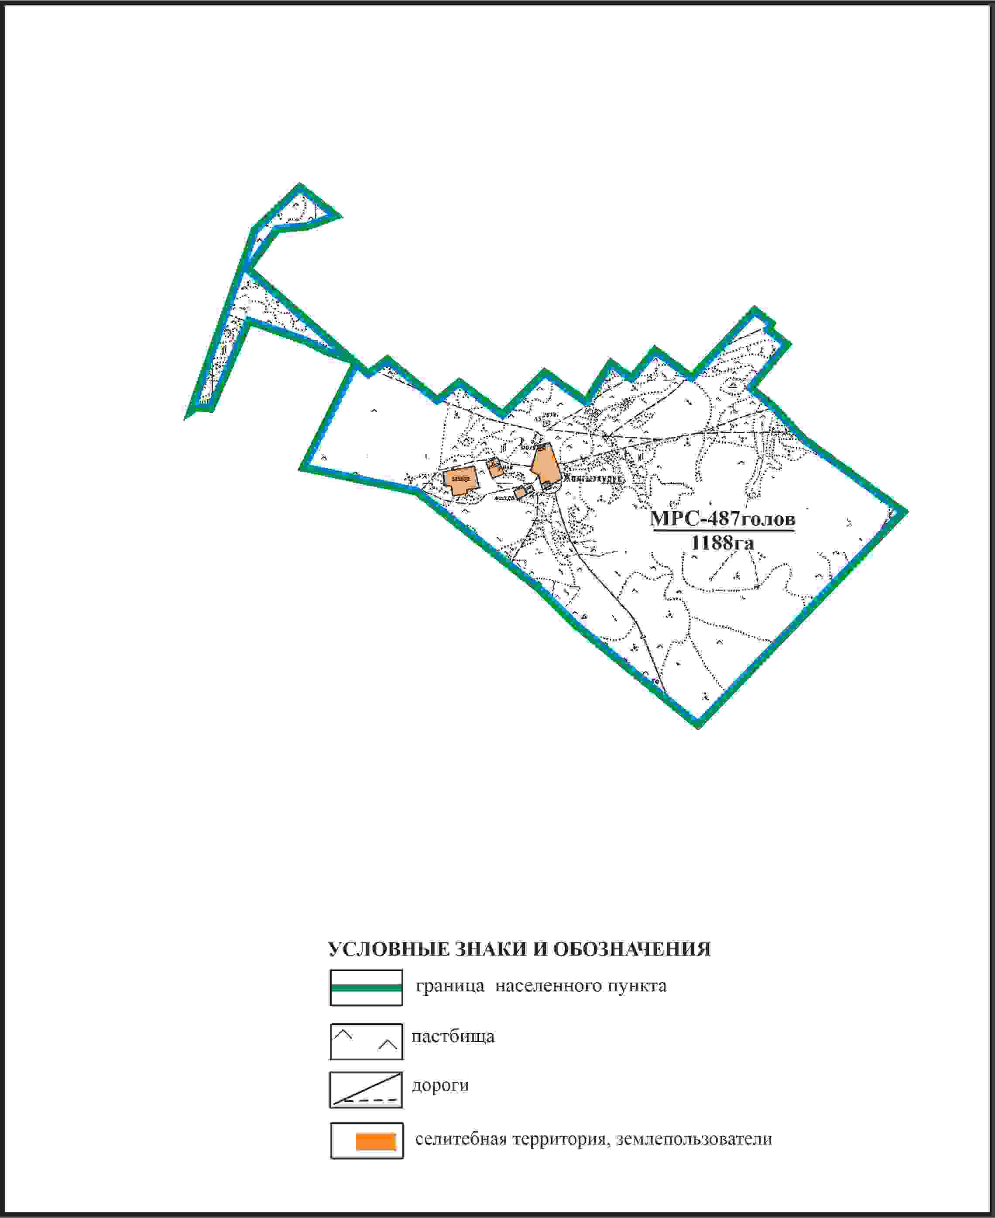

Приложение 158
к Плану по управлению
пастбищами и их использованию
по Бухар-Жыраускому району
на 2024-2028 годы
Схема с обозначением сервитутов для прогона сельскохозяйственных животных, скотопрогонных трасс и иных объектов пастбищной инфраструктуры, а также скотомогильников (биометрических ям), села Каракудук Бухар-Жырауского района (чересполосный земельный участок 1188га)

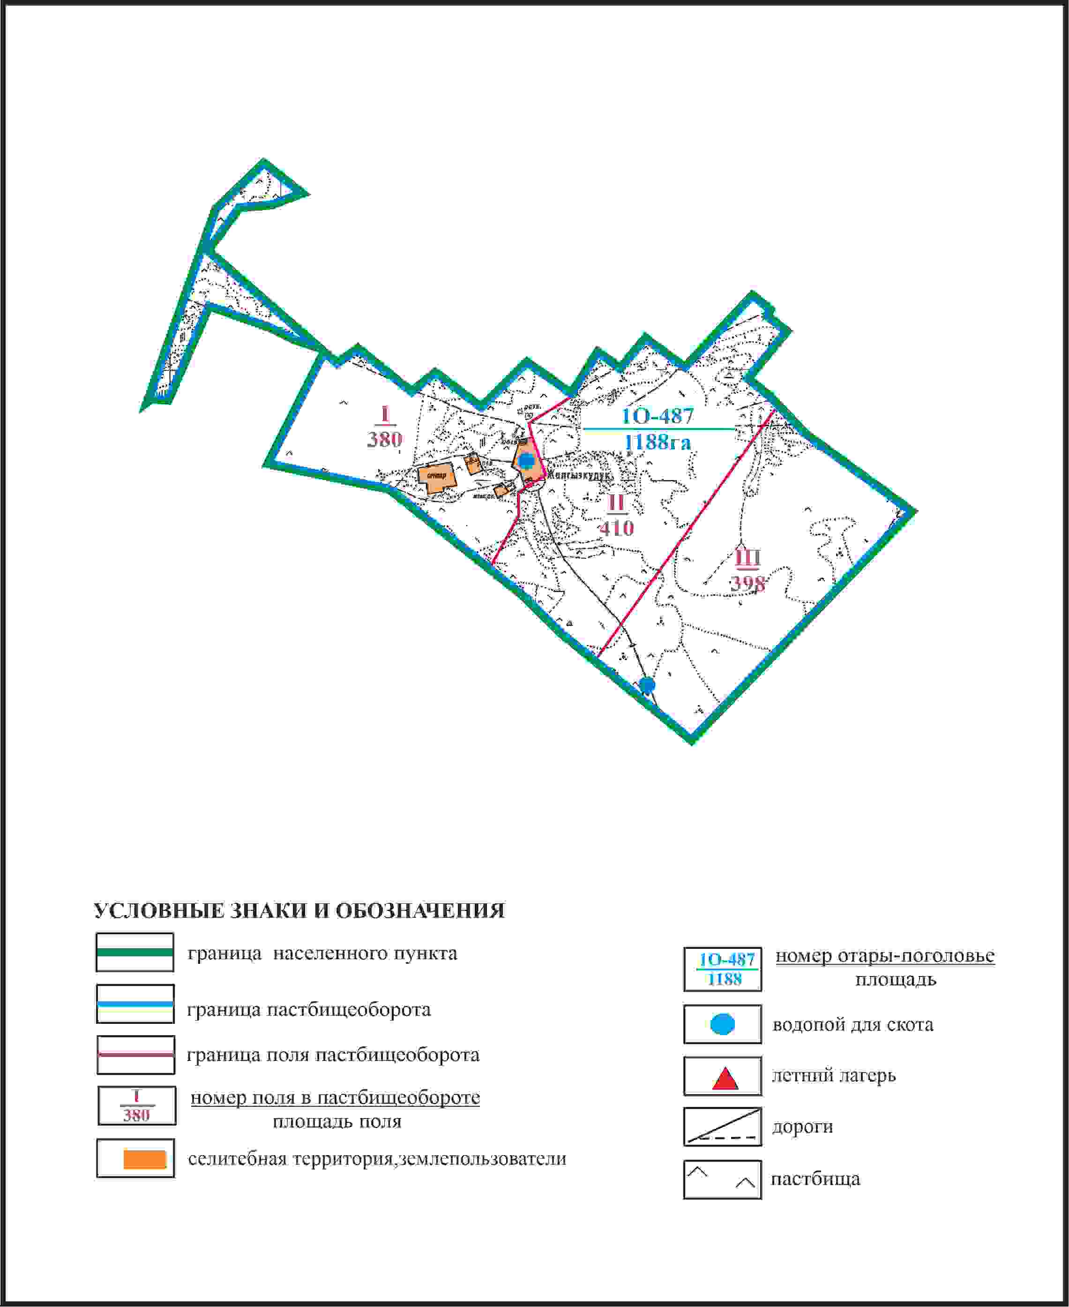

Приложение 159
к Плану по управлению
пастбищами и их использованию
по Бухар-Жыраускому району
на 2024-2028 годы
Схема доступа к водоисточникам села Каракудук Бухар-Жырауского района (чересполосный земельный участок 1188га)

Приложение 160
к Плану по управлению
пастбищами и их использованию
по Бухар-Жыраускому району
на 2024-2028 годы
Схема с обозначением пастбищ, которые могут быть предоставлены в землепользование пастбищепользователям села Каракудук Бухар-Жырауского района (чересполосный земельный участок 5052га)

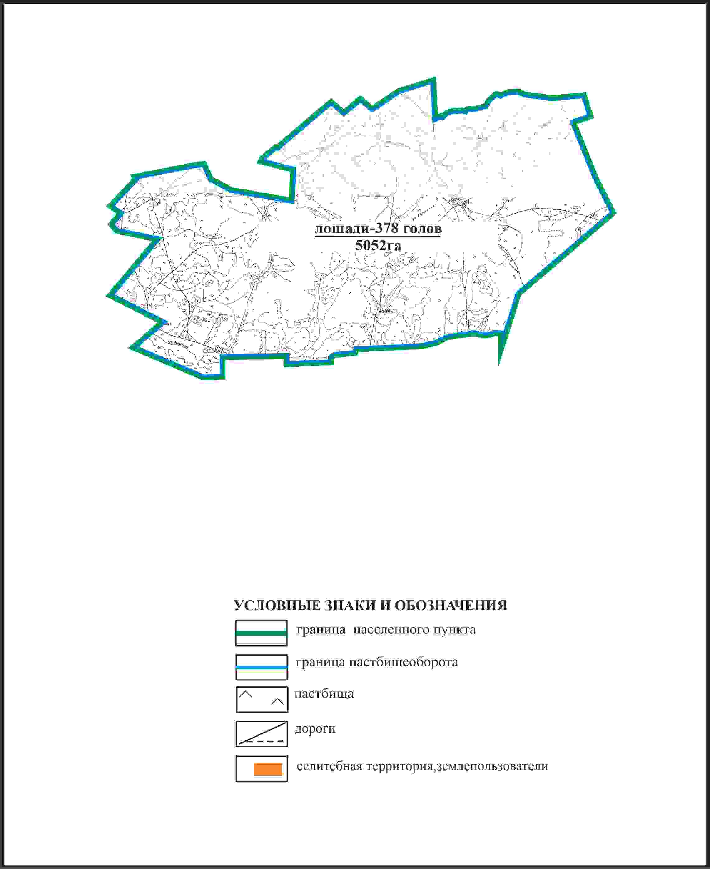

Приложение 161
к Плану по управлению
пастбищами и их использованию
по Бухар-Жыраускому району
на 2024-2028 годы
Схема с обозначением сервитутов для прогона сельскохозяйственных животных, скотопрогонных трасс и иных объектов пастбищной инфраструктуры, а также скотомогильников (биометрических ям), села Каракудук Бухар-Жырауского района (чересполосный земельный участок 5052га)

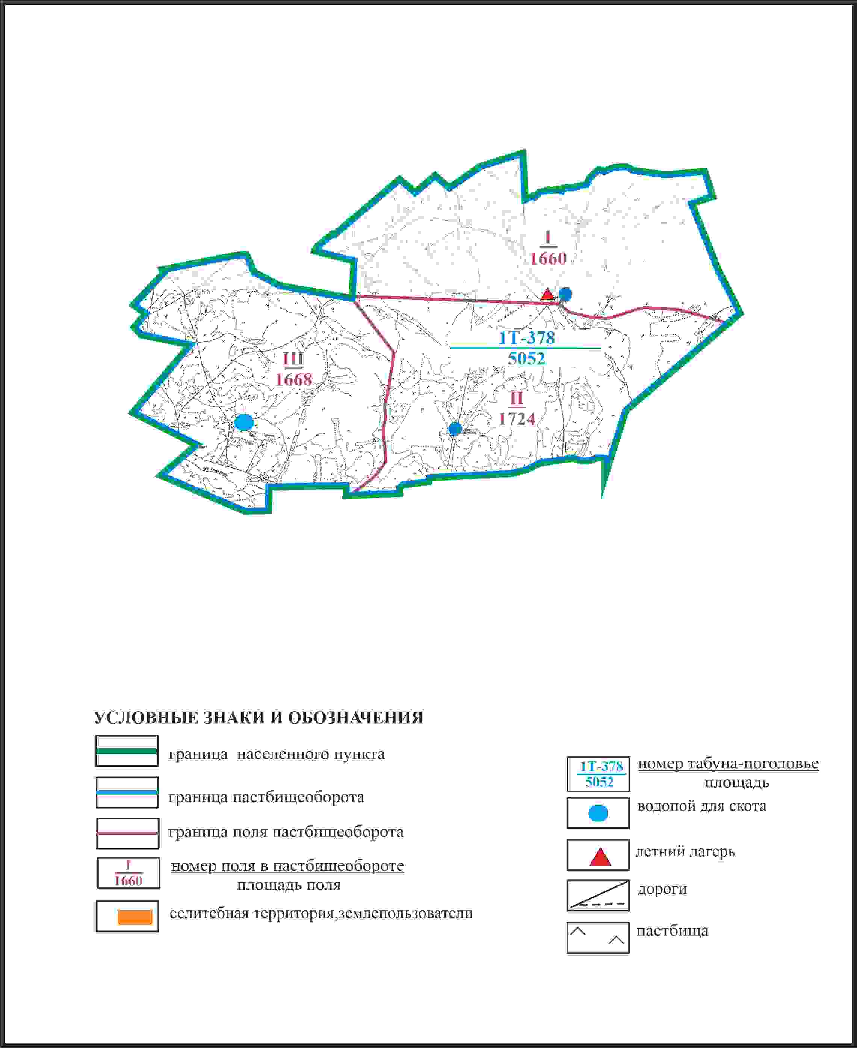

Приложение 162
к Плану по управлению
пастбищами и их использованию
по Бухар-Жыраускому району
на 2024-2028 годы
Схема доступа к водоисточникам села Каракудук Бухар-Жырауского района (чересполосный земельный участок 5052га)

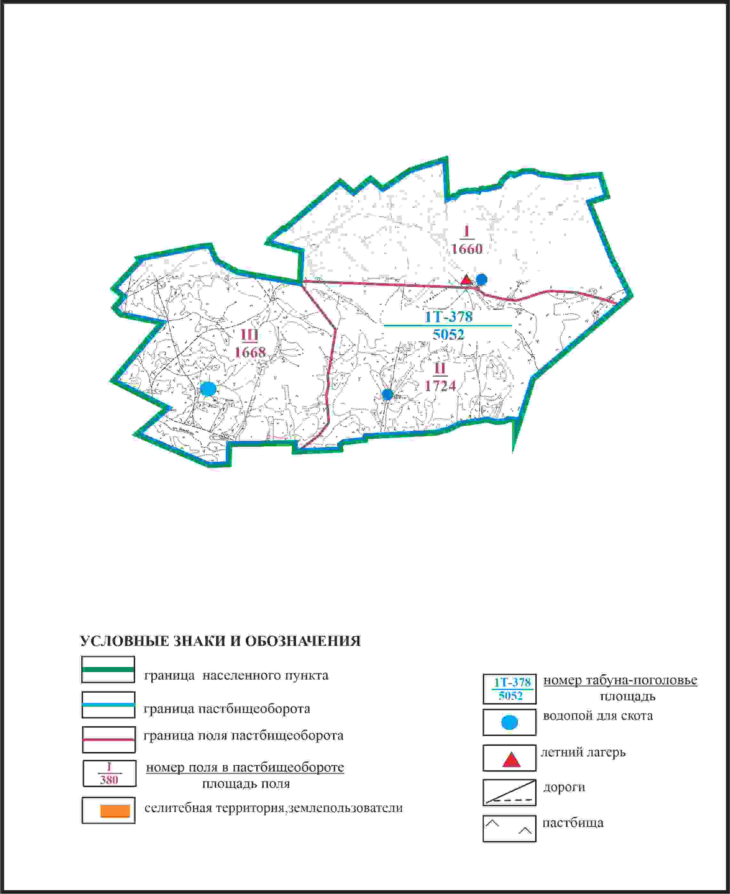

Приложение 163
к Плану по управлению
пастбищами и их использованию
по Бухар-Жыраускому району
на 2024-2028 годы
Схема с обозначением пастбищ, которые могут быть предоставлены в землепользование пастбищепользователям села Каракудук Бухар-Жырауского района (чересполосный земельный участок 1733га)

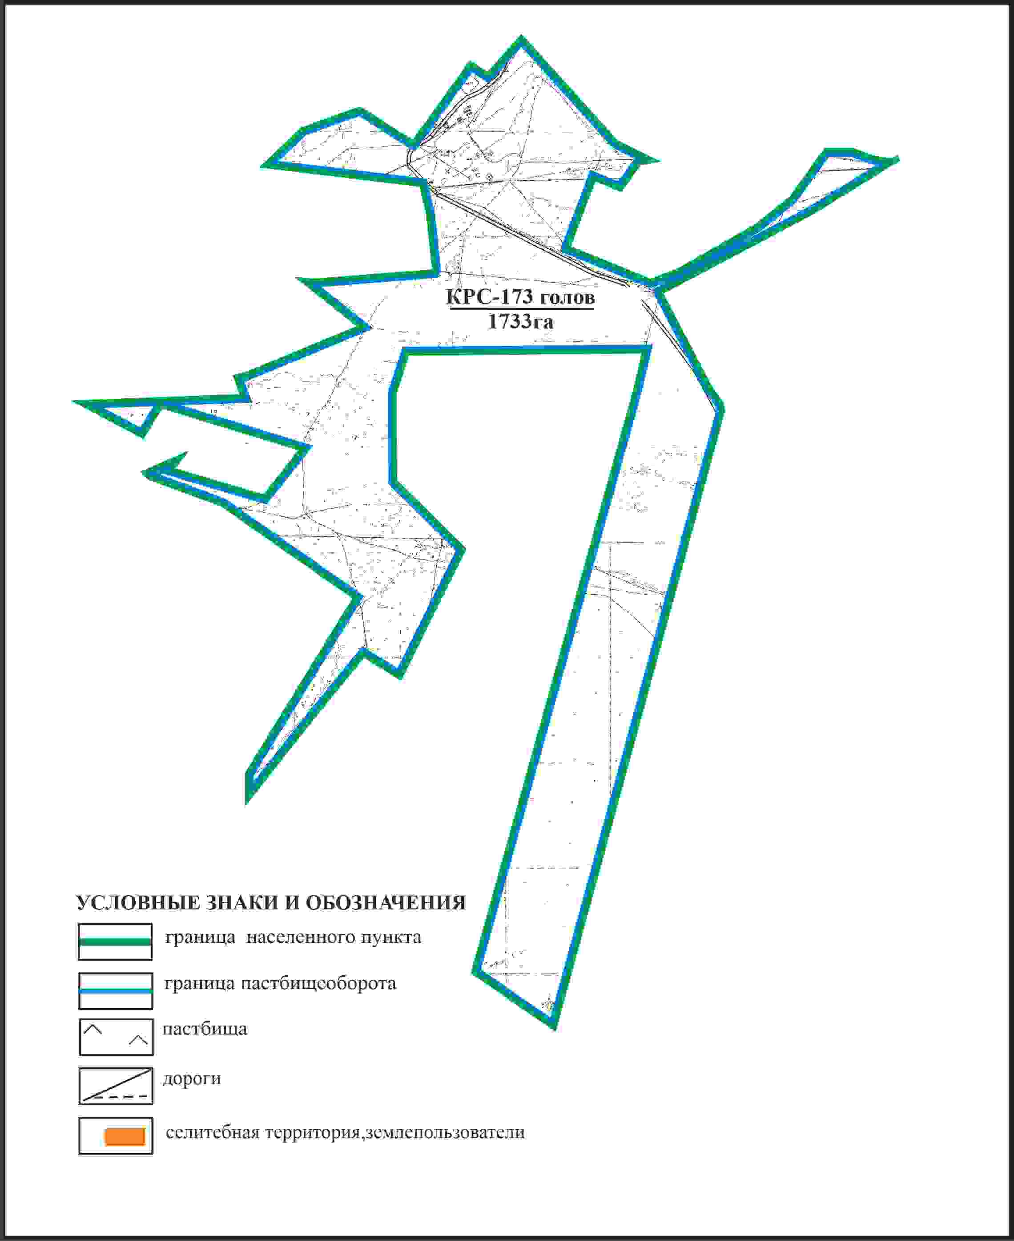

Приложение 164
к Плану по управлению
пастбищами и их использованию
по Бухар-Жыраускому району
на 2024-2028 годы
Схема с обозначением сервитутов для прогона сельскохозяйственных животных, скотопрогонных трасс и иных объектов пастбищной инфраструктуры, а также скотомогильников (биометрических ям), села Каракудук Бухар-Жырауского района (чересполосный земельный участок 1733га)

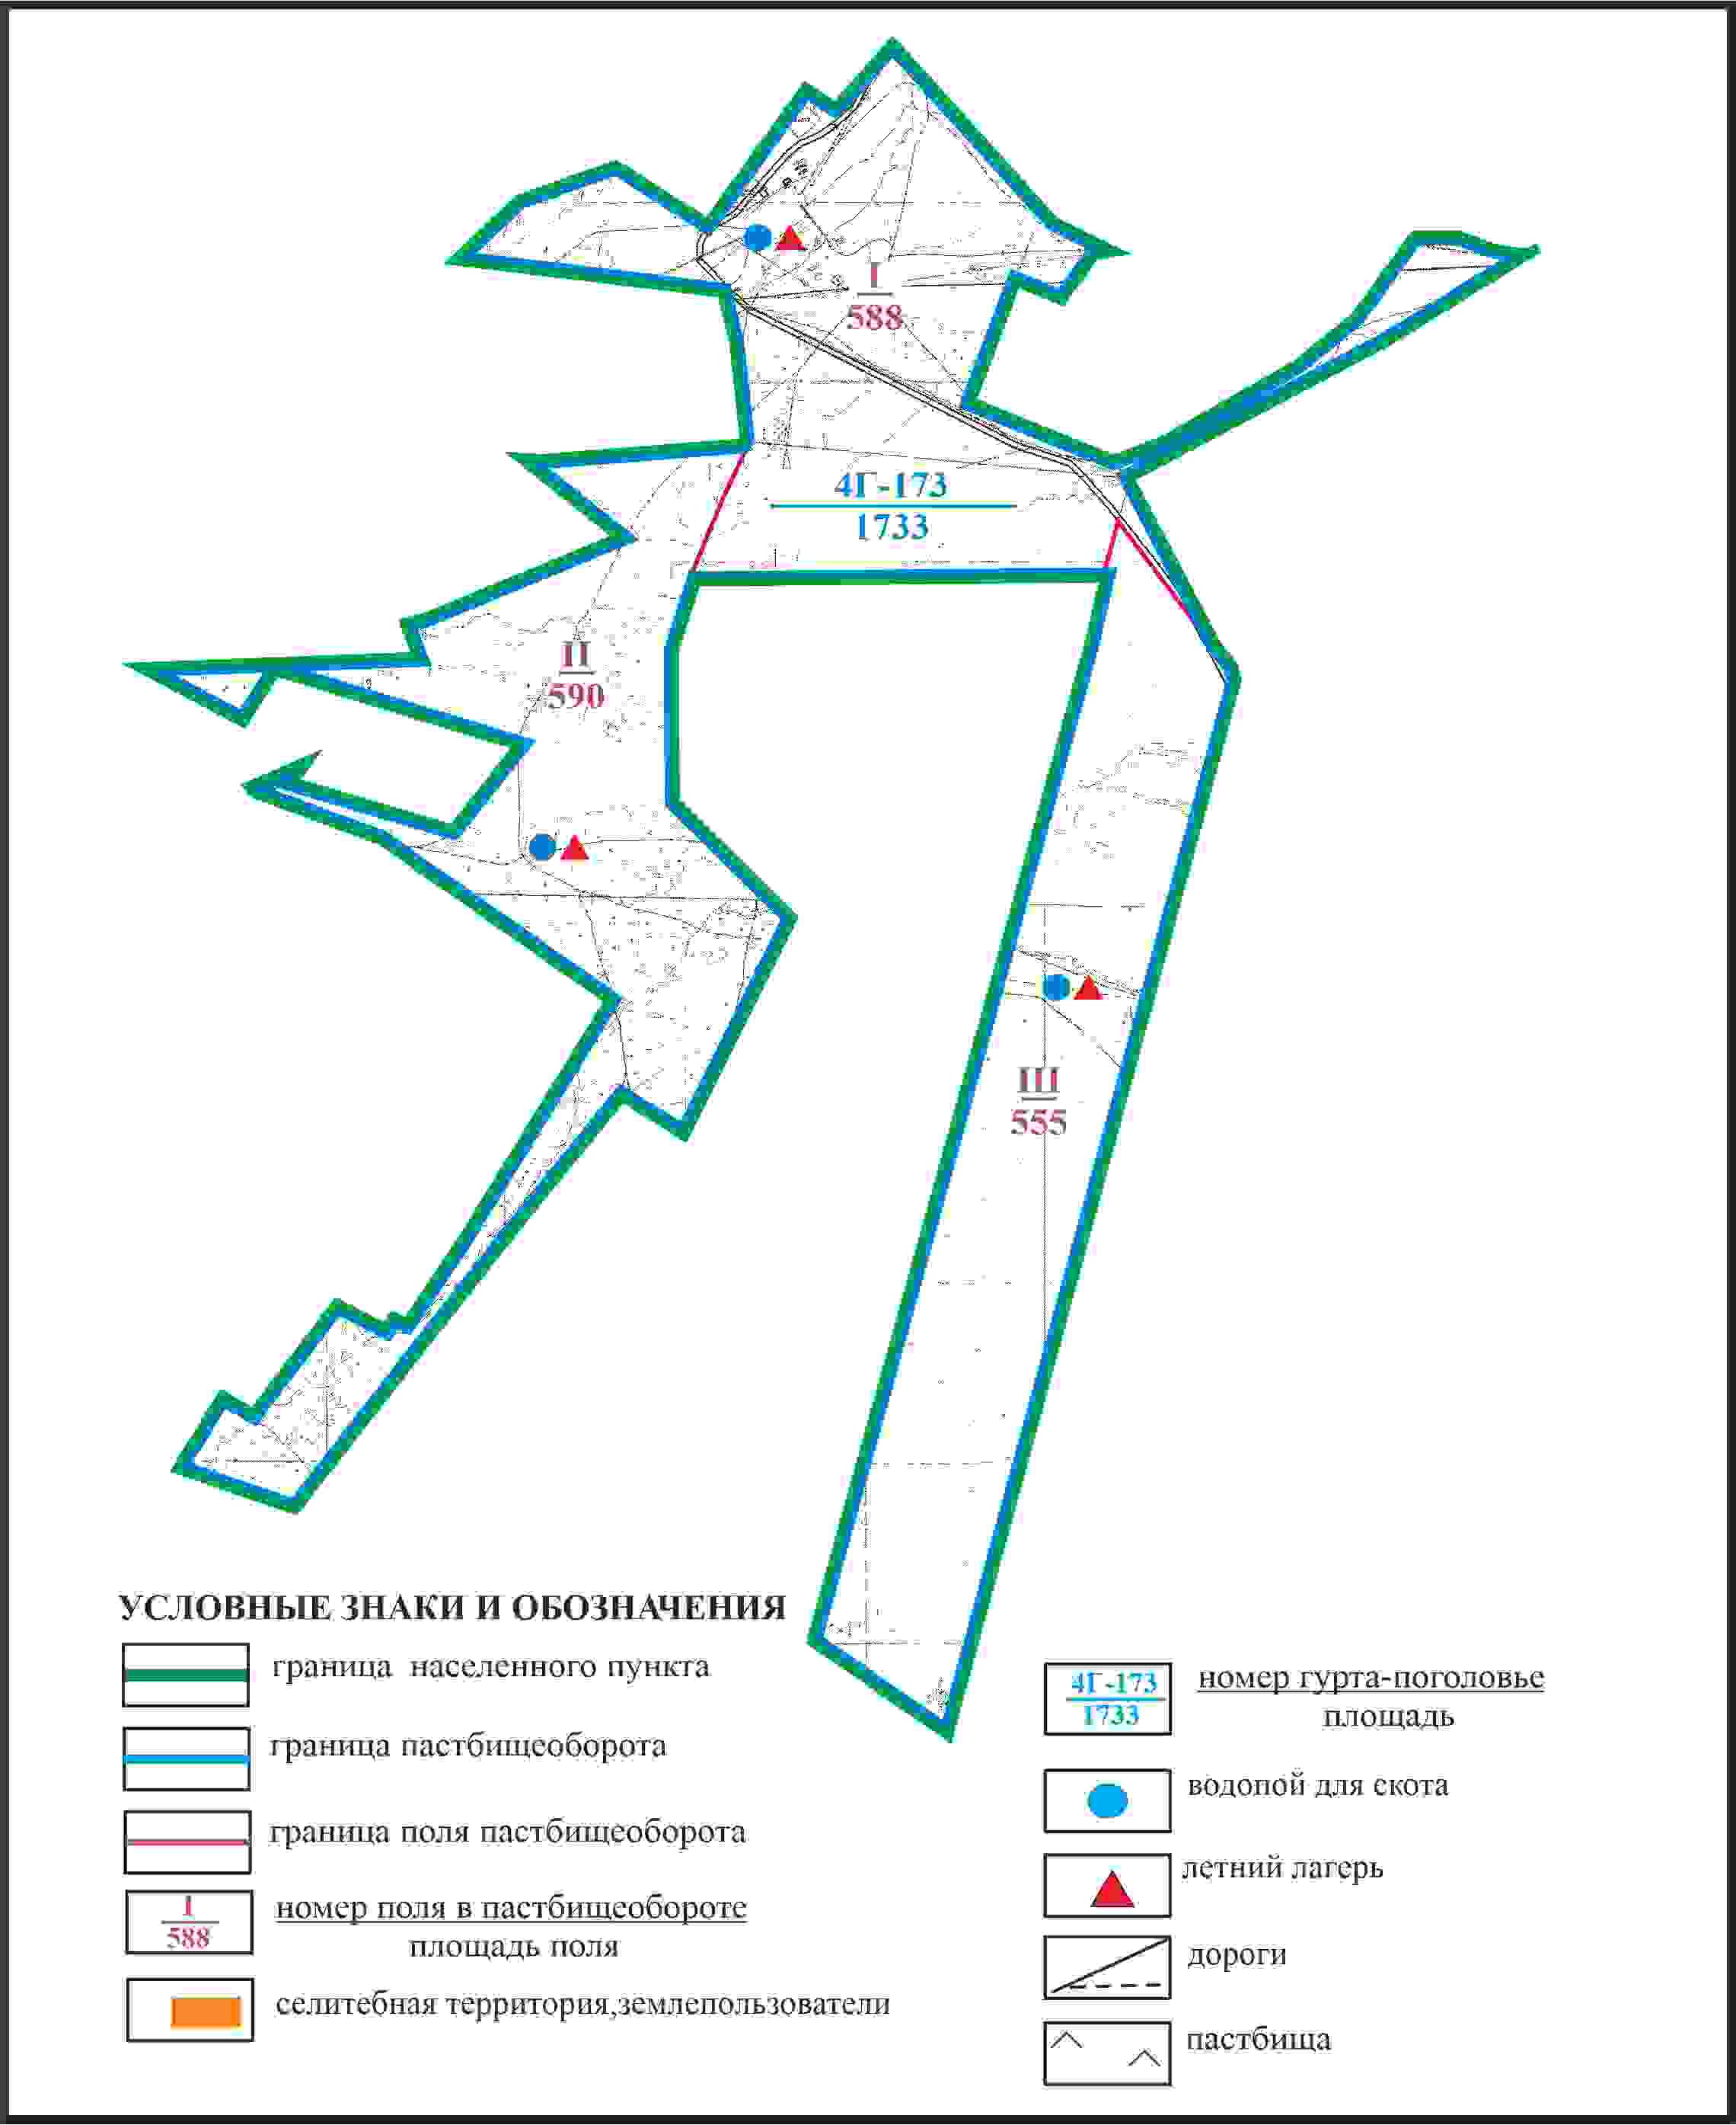

Приложение 165
к Плану по управлению
пастбищами и их использованию
по Бухар-Жыраускому району
на 2024-2028 годы
Схема доступа к водоисточникам села Каракудук Бухар-Жырауского района (чересполосный земельный участок 1733га)

Приложение 166
к Плану по управлению
пастбищами и их использованию
по Бухар-Жыраускому району
на 2024-2028 годы
Схема расположения пастбищ на территории села Кокпекты Кокпектинского сельского округа Бухар-Жырауского района

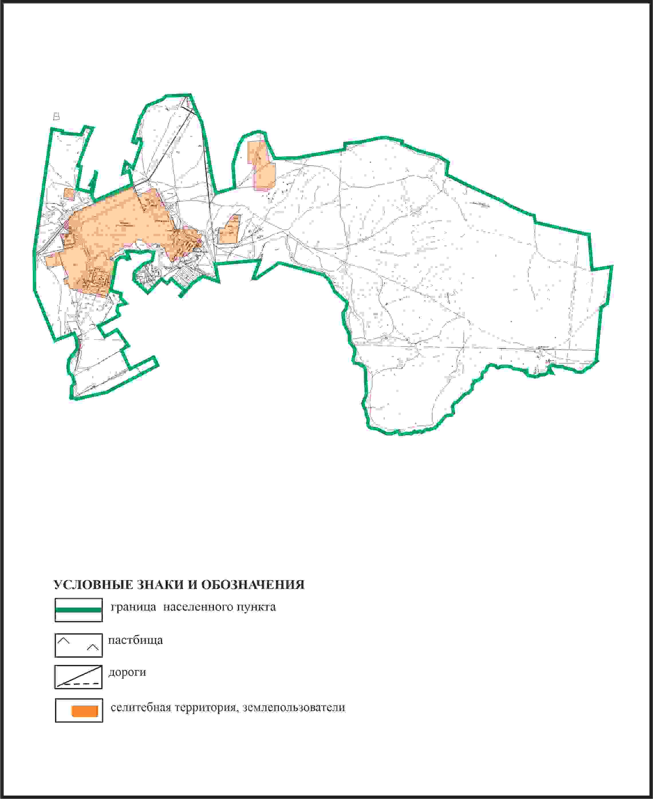

Приложение 167
к Плану по управлению
пастбищами и их использованию
по Бухар-Жыраускому району
на 2024-2028 годы
Схема с обозначением пастбищ, предназначенных для нужд населения по выпасу сельскохозяйственных животных личного подворья, в том числе общественных пастбищ, села Кокпекты Кокпектинского сельского округа Бухар-Жырауского района

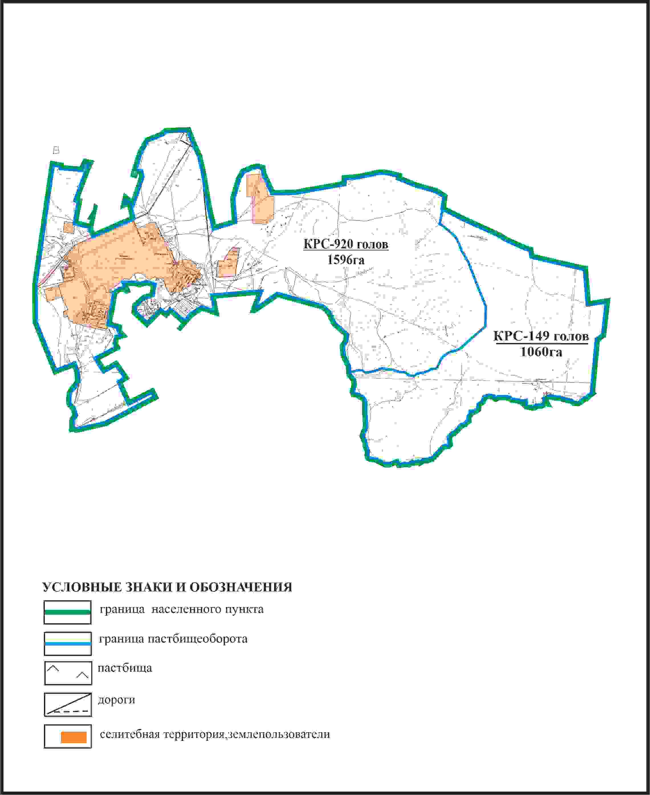

Приложение 168
к Плану по управлению
пастбищами и их использованию
по Бухар-Жыраускому району
на 2024-2028 годы
Схема с обозначением сервитутов для прогона сельскохозяйственных животных, скотопрогонных трасс и иных объектов пастбищной инфраструктуры, а также скотомогильников (биометрических ям), села Кокпекты Кокпектинского сельского округа Бухар-Жырауского района

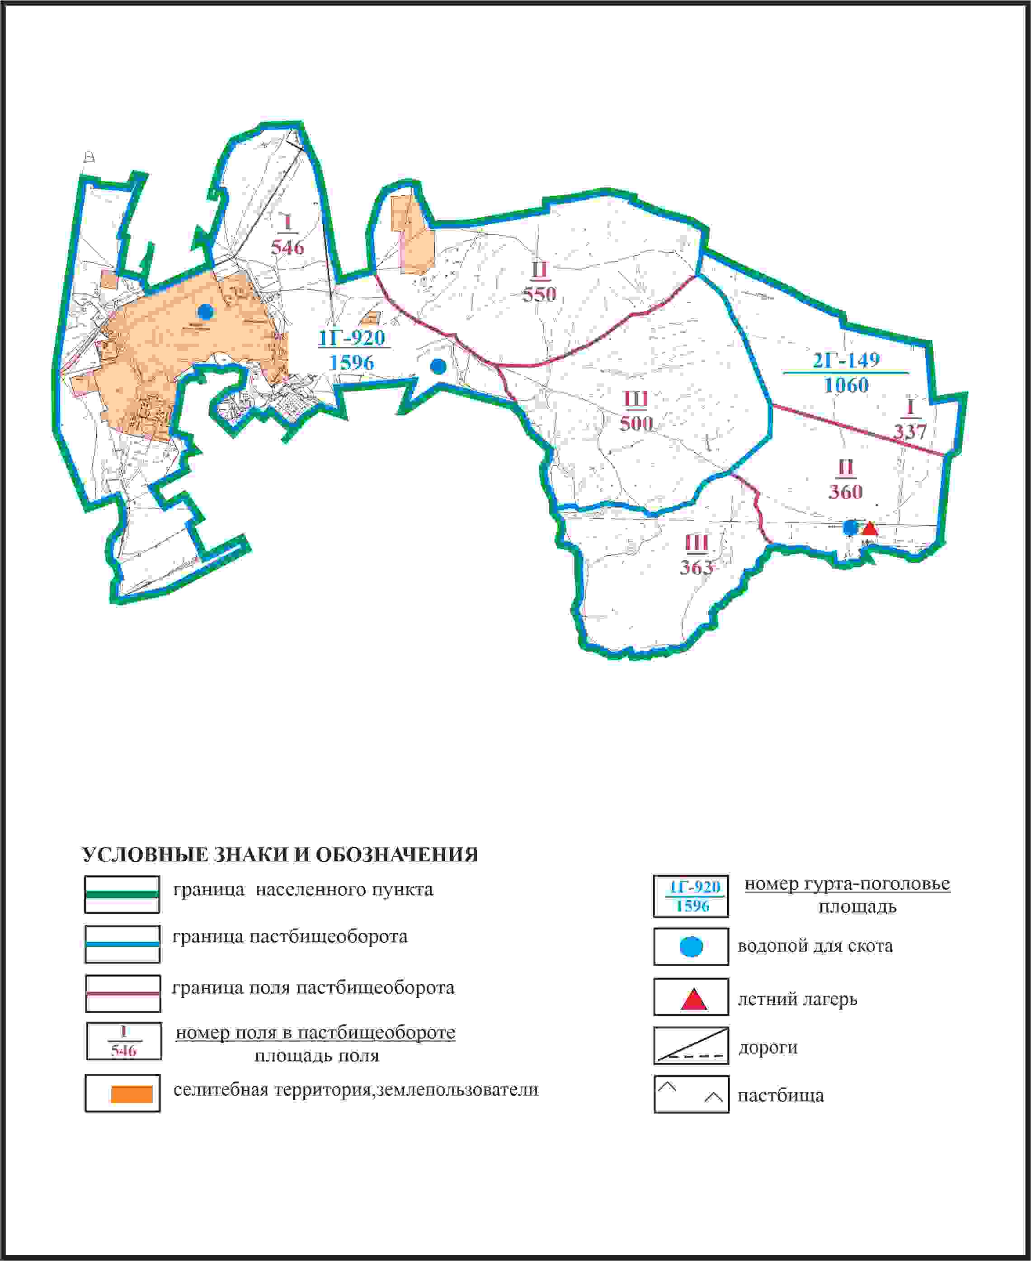

Приложение 169
к Плану по управлению
пастбищами и их использованию
по Бухар-Жыраускому району
на 2024-2028 годы
Схема доступа к водоисточникам села Кокпекты Кокпектинского сельского округа Бухар-Жырауского района

Приложение 170
к Плану по управлению
пастбищами и их использованию
по Бухар-Жыраускому району
на 2024-2028 годы
Схема с обозначением пастбищ, которые могут быть предоставлены в землепользование пастбищепользователям села Кокпекты Кокпектинского сельского округа Бухар-Жырауского района (чересполосный земельный участок 3390га)

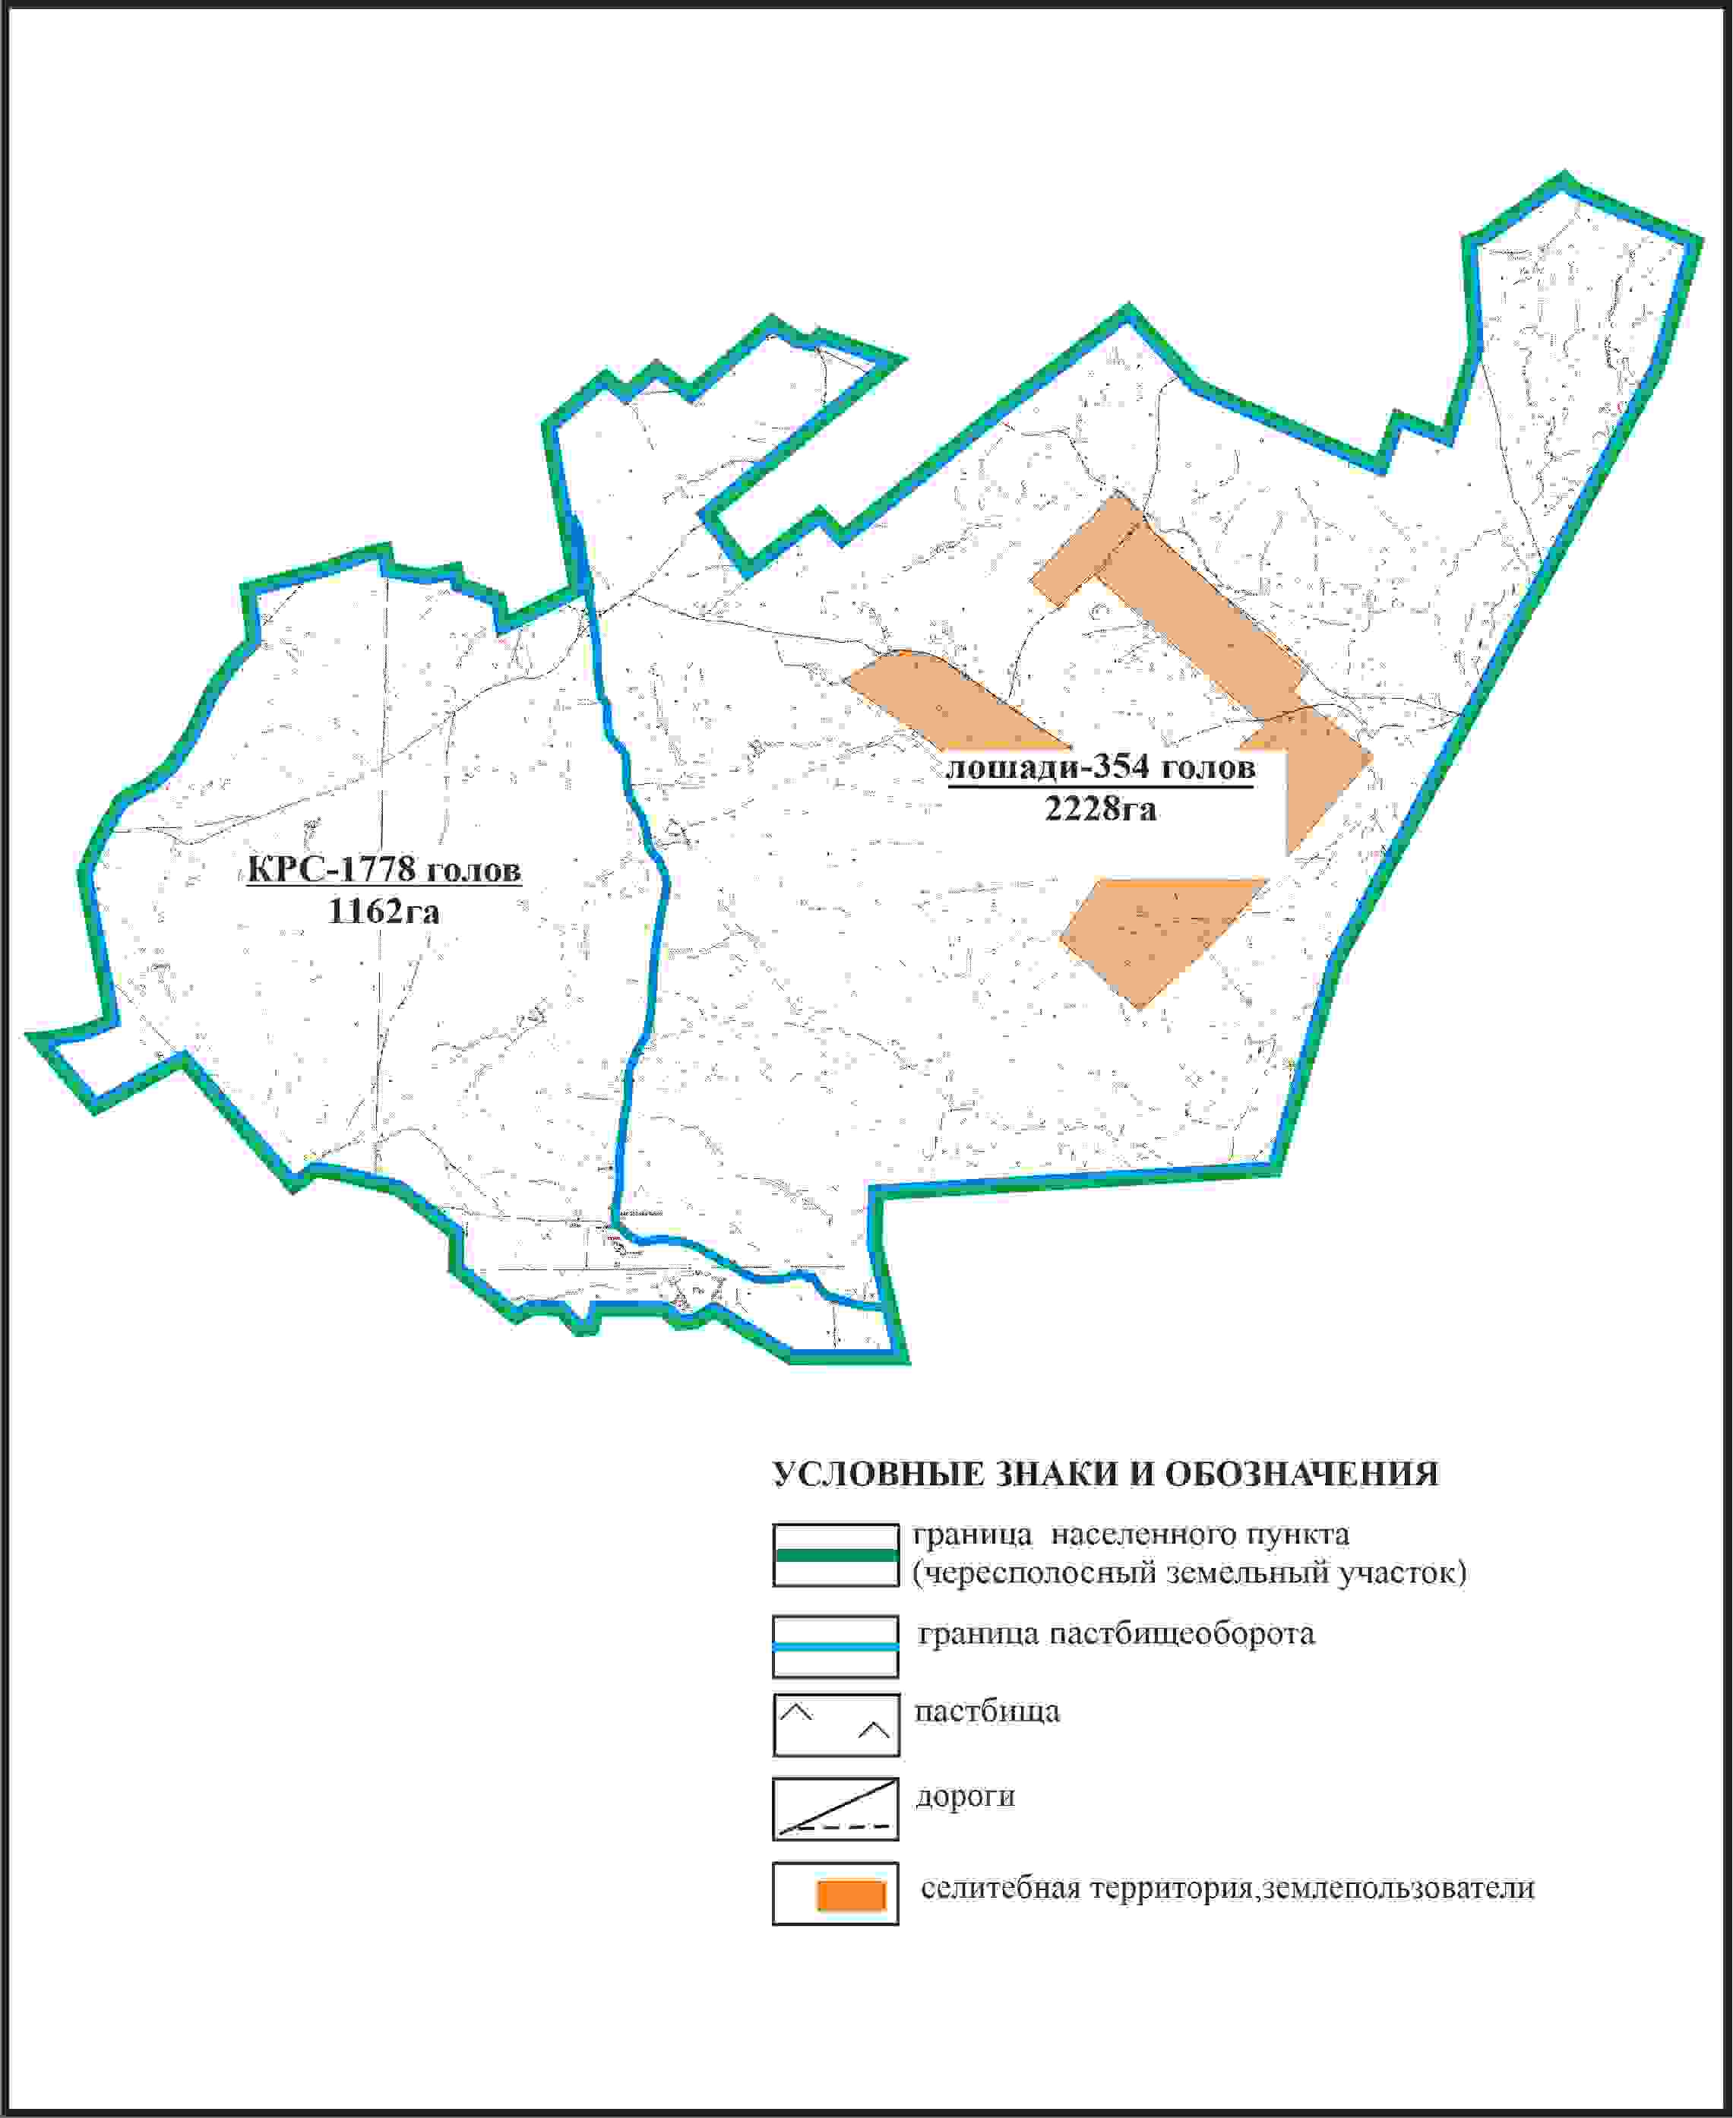

Приложение 171
к Плану по управлению
пастбищами и их использованию
по Бухар-Жыраускому району
на 2024-2028 годы
Схема с обозначением сервитутов для прогона сельскохозяйственных животных, скотопрогонных трасс и иных объектов пастбищной инфраструктуры, а также скотомогильников (биометрических ям), села Кокпекты Кокпектинского сельского округа Бухар-Жырауского района (чересполосный земельный участок 3390га)

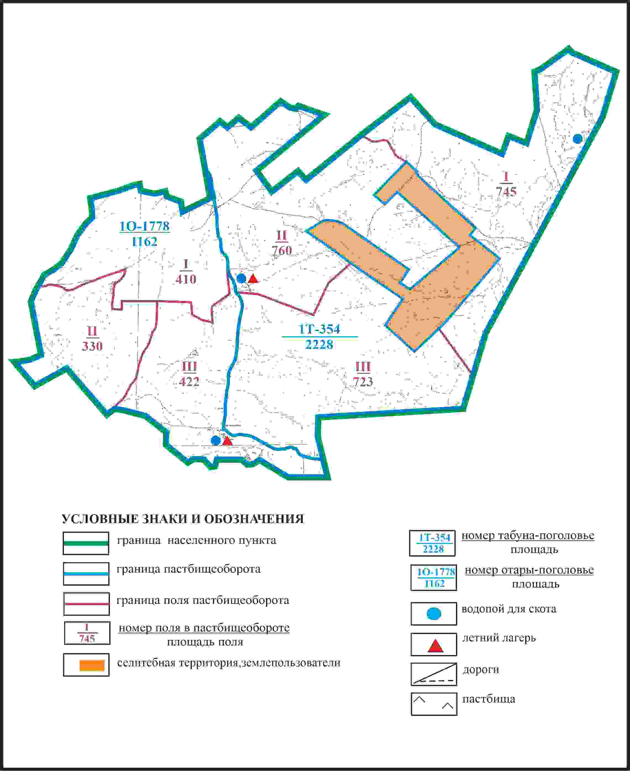

Приложение 172
к Плану по управлению
пастбищами и их использованию
по Бухар-Жыраускому району
на 2024-2028 годы
Схема доступа к водоисточникам села Кокпекты Кокпектинского сельского округа Бухар-Жырауского района (чересполосный земельный участок 3390га)

Приложение 173
к Плану по управлению
пастбищами и их использованию
по Бухар-Жыраускому району
на 2024-2028 годы
Схема расположения пастбищ на территории села Байкадам Кокпектинского сельского округа Бухар-Жырауского района

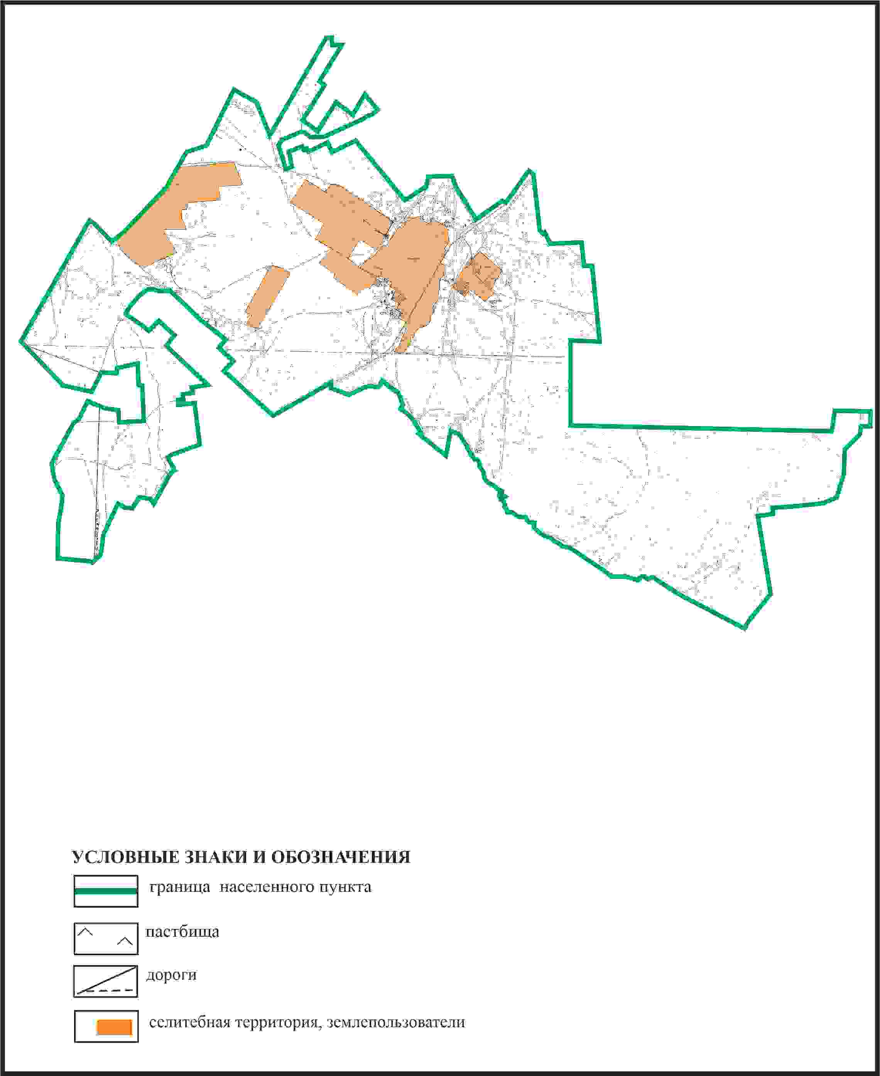

Приложение 174
к Плану по управлению
пастбищами и их использованию
по Бухар-Жыраускому району
на 2024-2028 годы
Схема с обозначением пастбищ, предназначенных для нужд населения по выпасу сельскохозяйственных животных личного подворья, в том числе общественных пастбищ, села Байқадам Кокпектинского сельского округа Бухар-Жырауского района

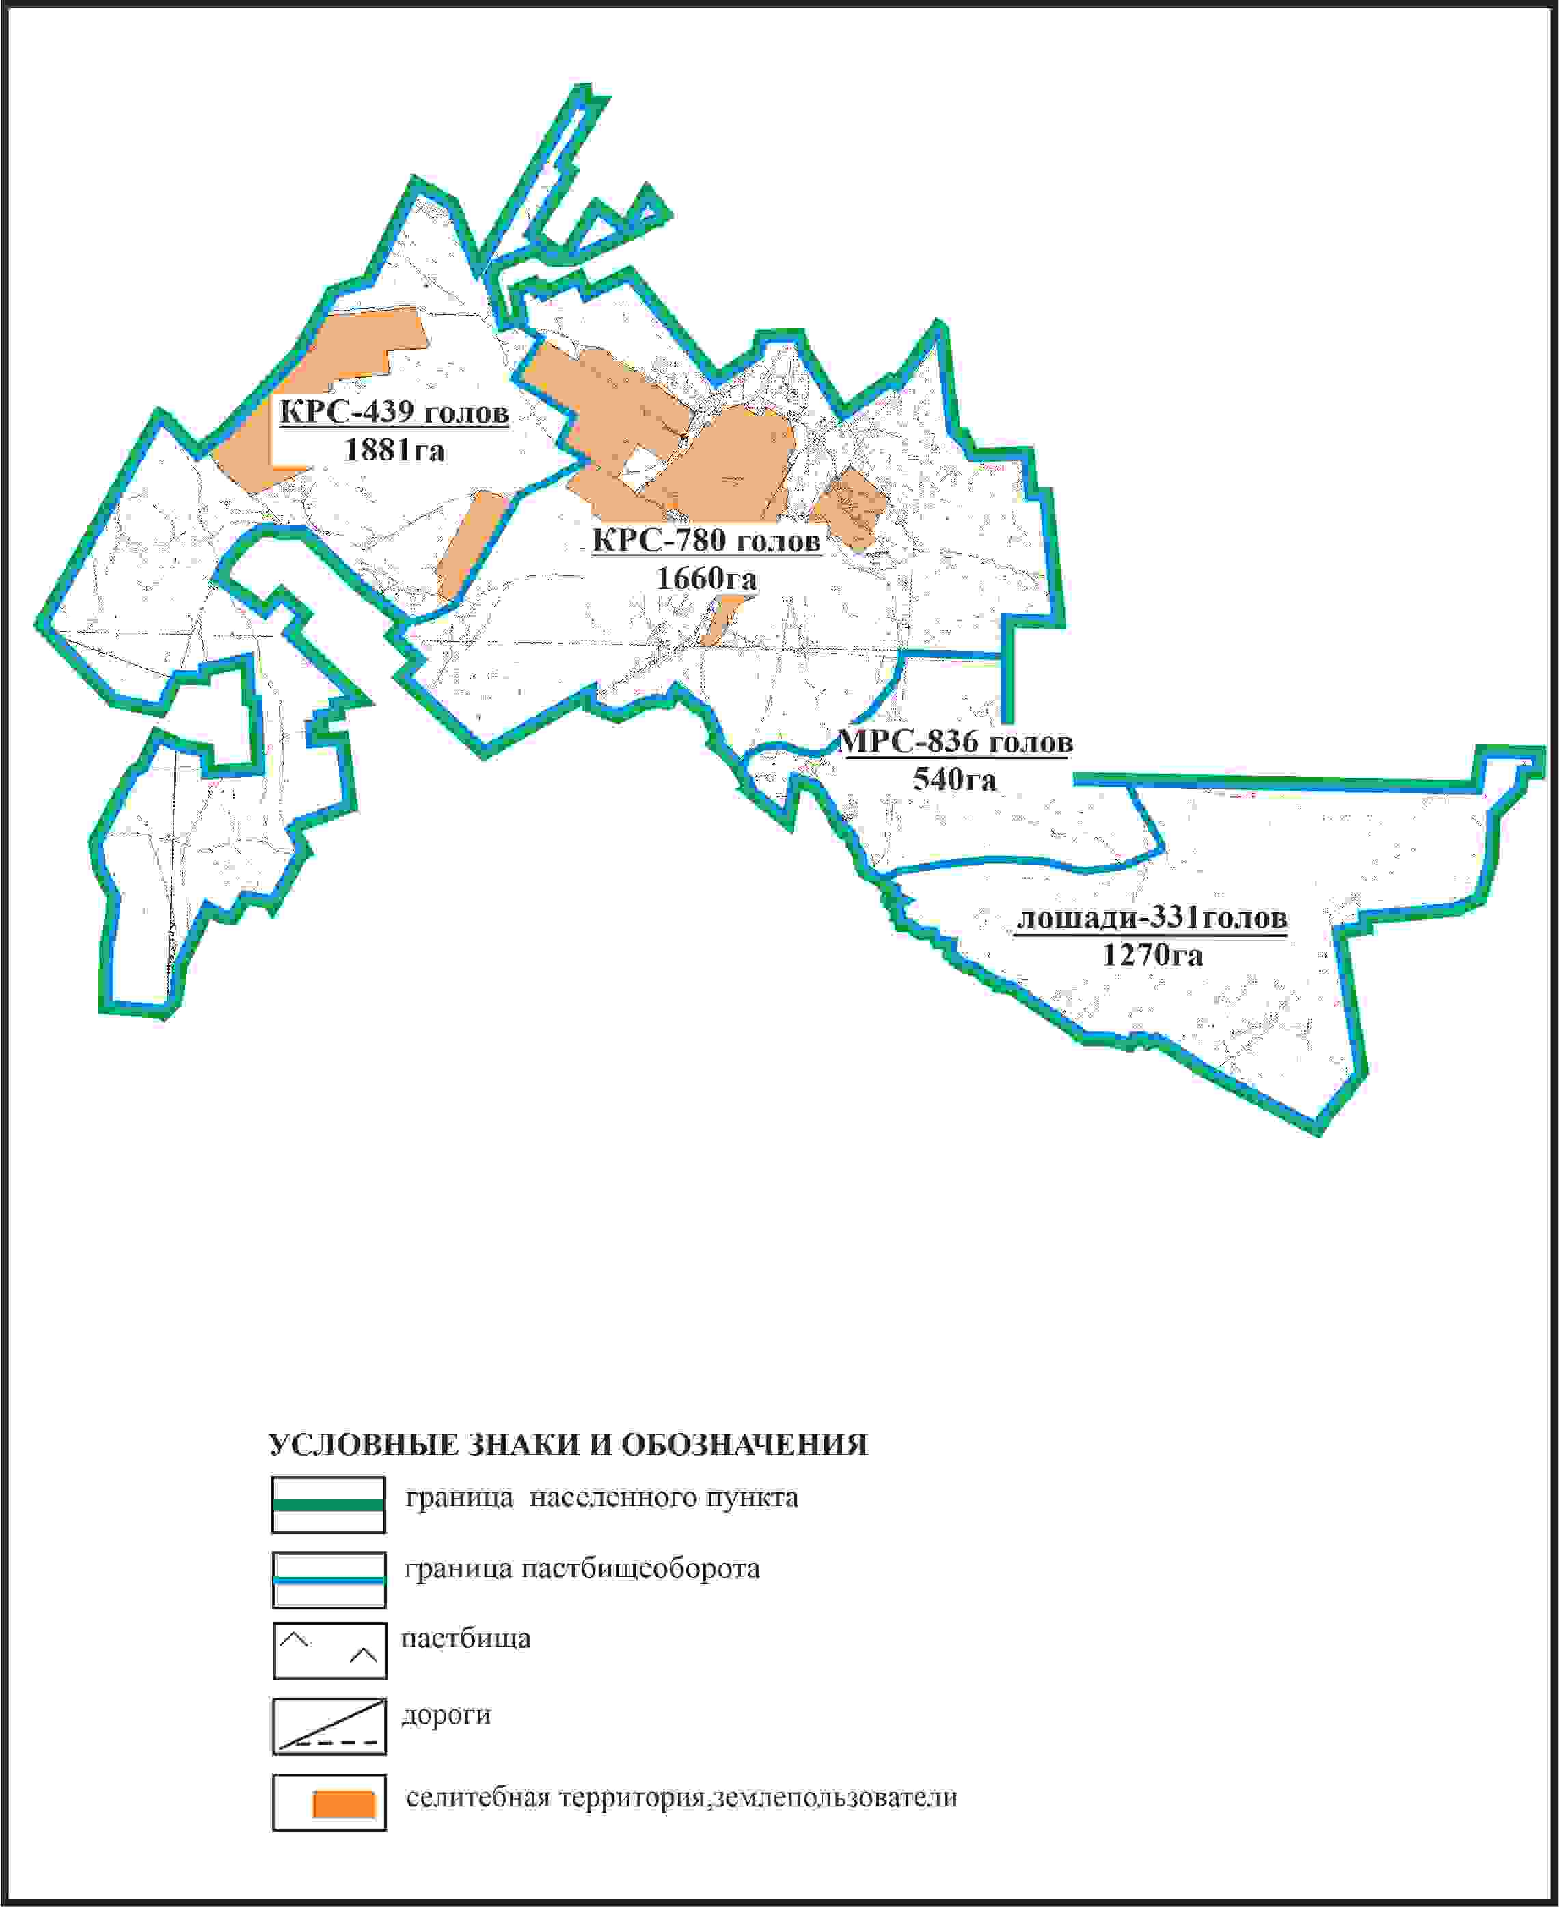

Приложение 175
к Плану по управлению
пастбищами и их использованию
по Бухар-Жыраускому району
на 2024-2028 годы
Схема с обозначением сервитутов для прогона сельскохозяйственных животных, скотопрогонных трасс и иных объектов пастбищной инфраструктуры, а также скотомогильников (биометрических ям), села Байкадам Кокпектинского сельского округа Бухар-Жырауского района

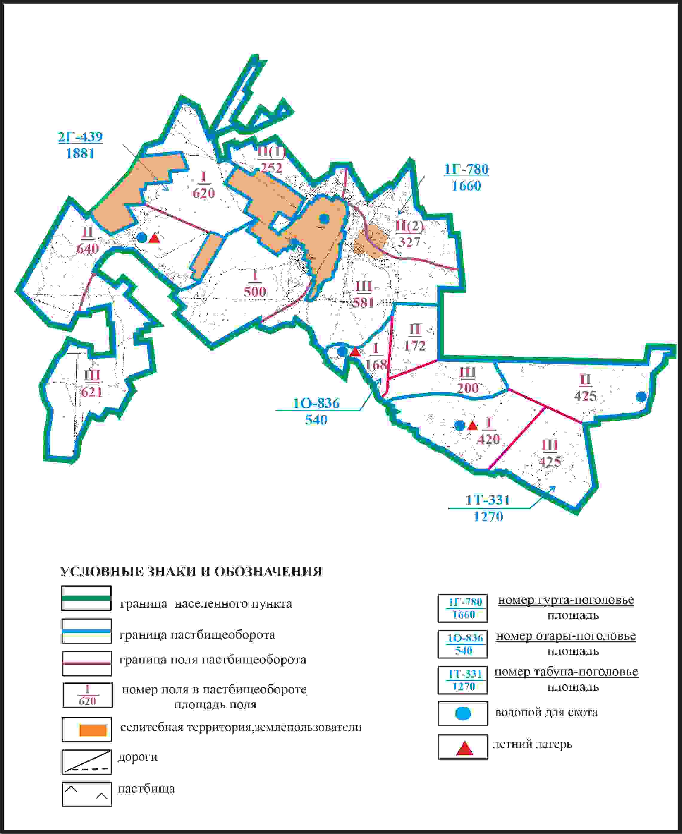

Приложение 176
к Плану по управлению
пастбищами и их использованию
по Бухар-Жыраускому району
на 2024-2028 годы
Схема доступа к водоисточникам села Байкадам Кокпектинского сельского округа Бухар-Жырауского района

Приложение 177
к Плану по управлению
пастбищами и их использованию
по Бухар-Жыраускому району
на 2024-2028 годы
Схема расположения пастбищ на территории села Сарытобе Кокпектинского сельского округа Бухар-Жырауского района

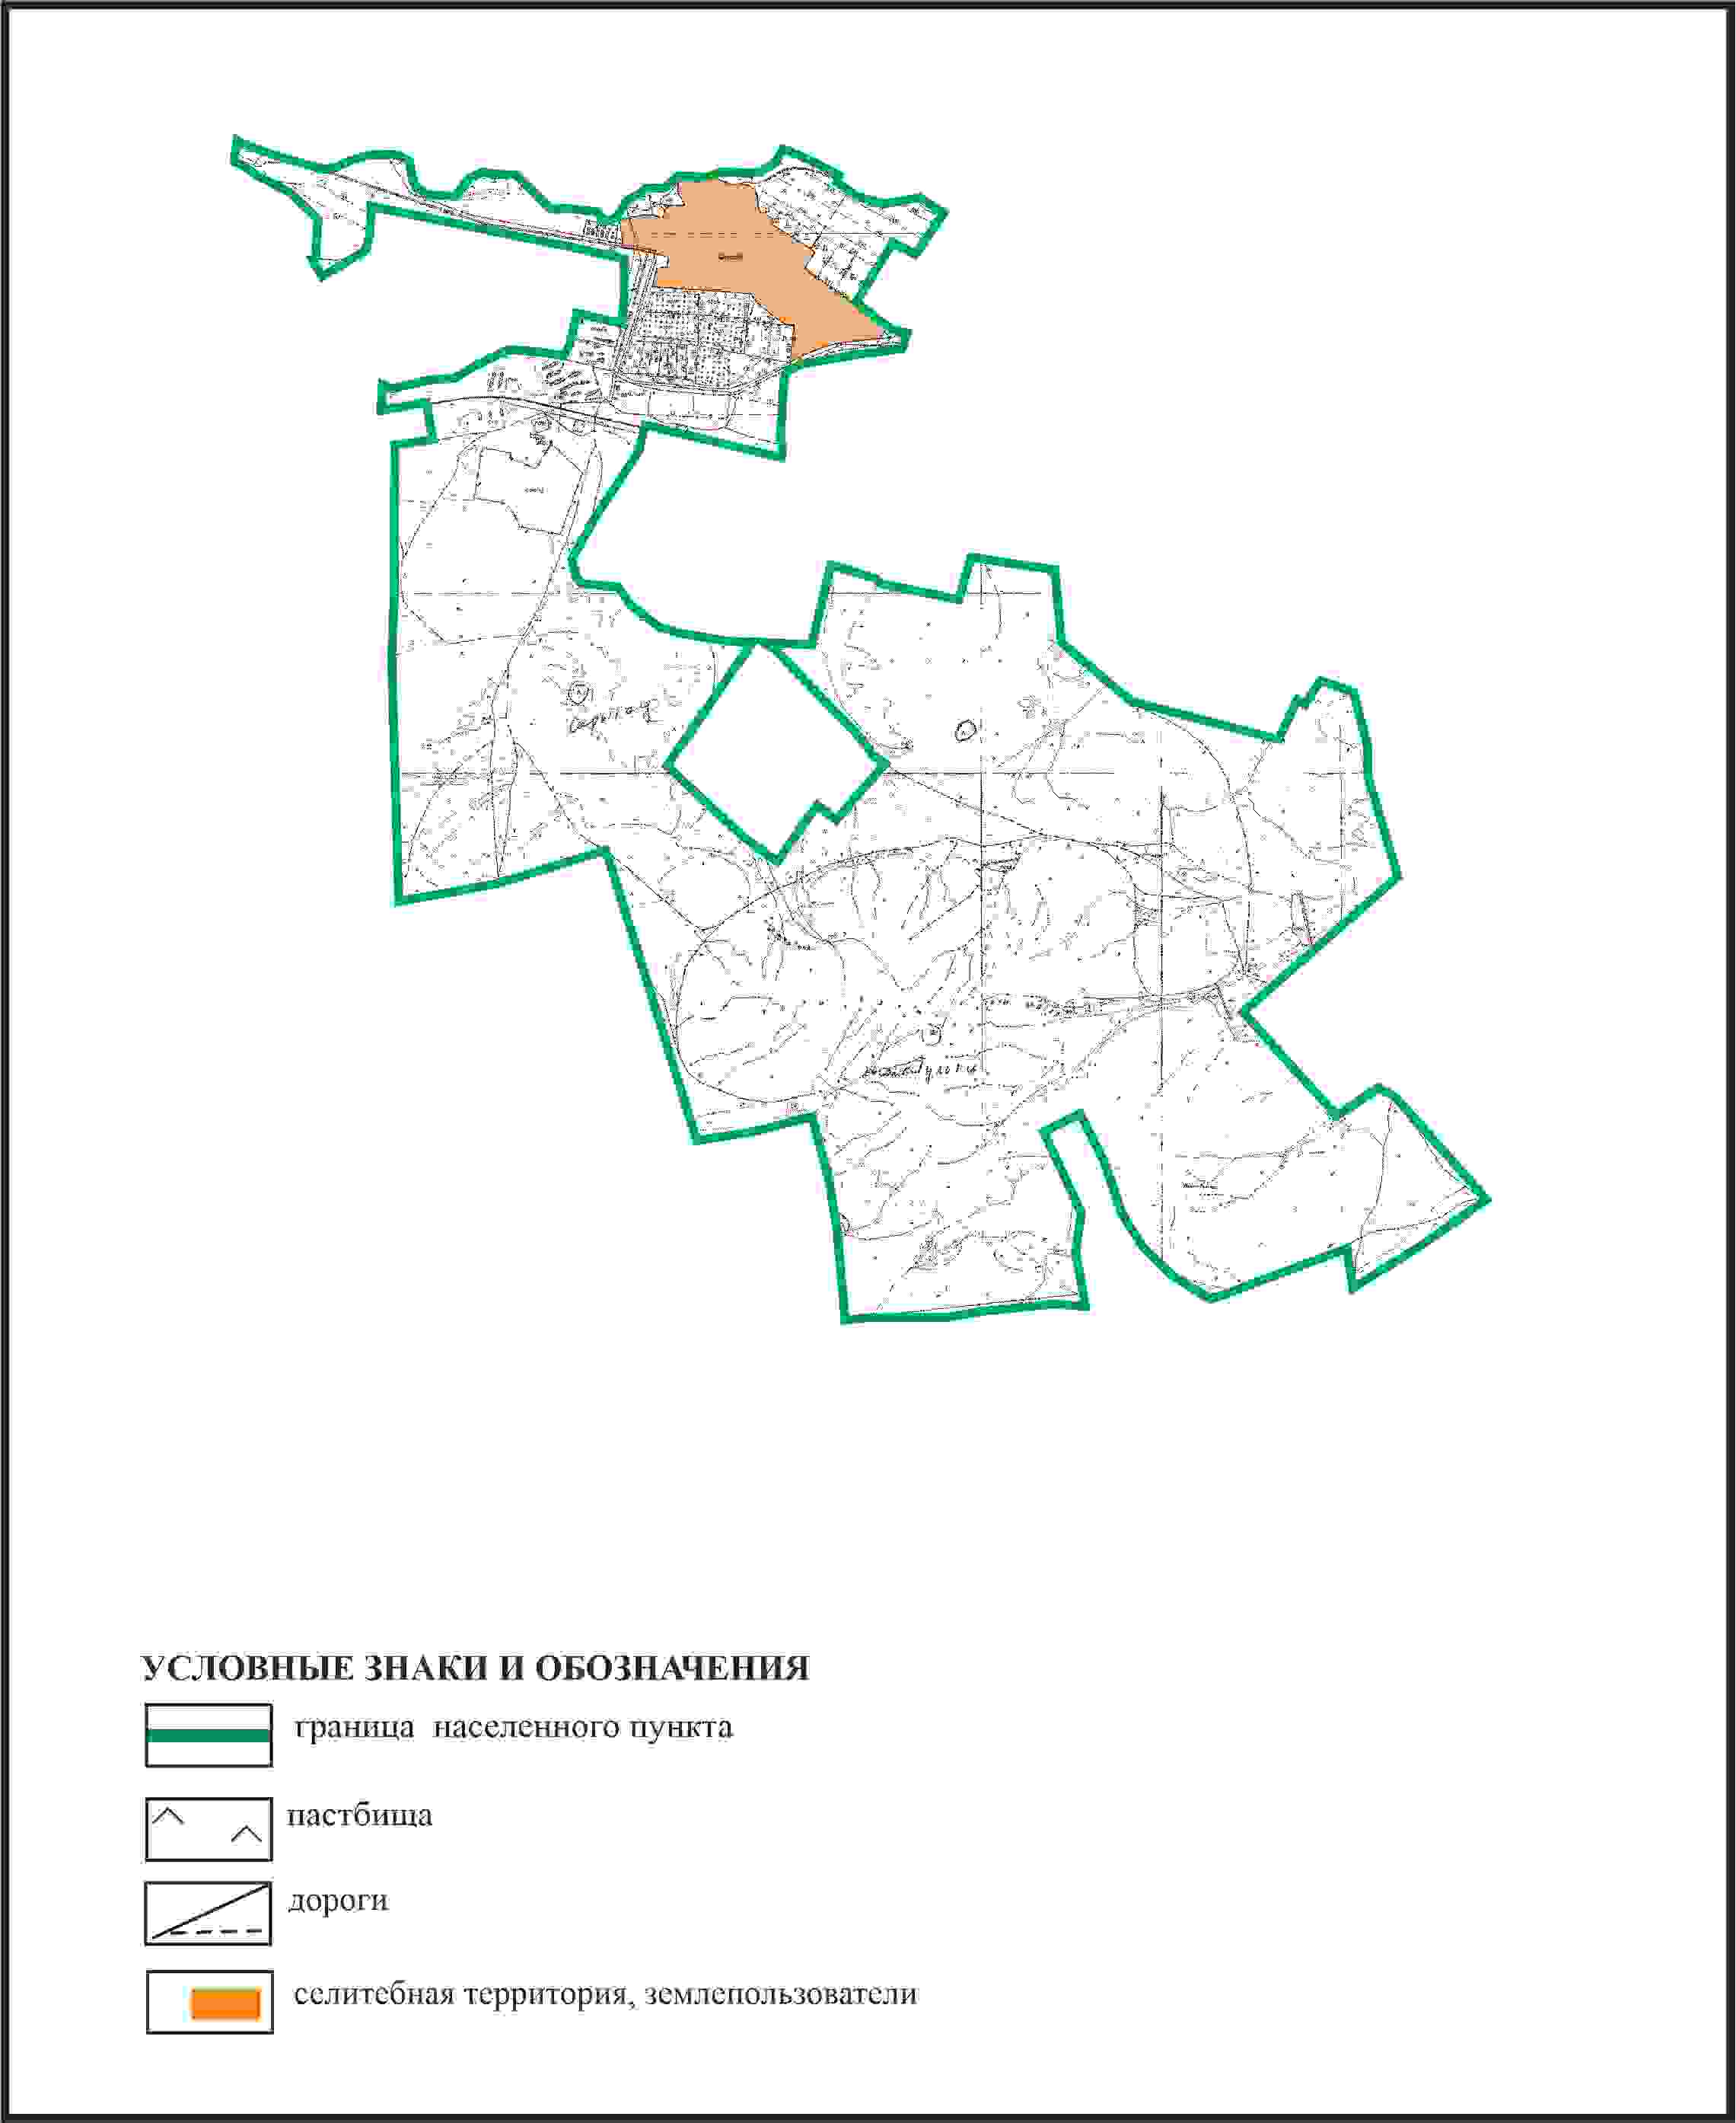

Приложение 178
к Плану по управлению
пастбищами и их использованию
по Бухар-Жыраускому району
на 2024-2028 годы
Схема с обозначением пастбищ, предназначенных для нужд населения по выпасу сельскохозяйственных животных личного подворья, в том числе общественных пастбищ, села Сарытобе Кокпектинского сельского округа Бухар-Жырауского района

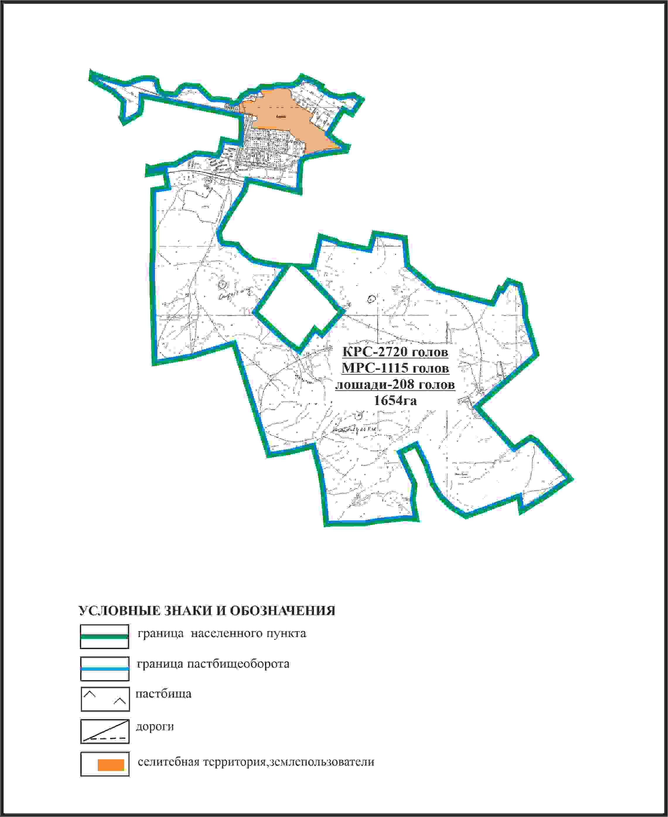

Приложение 179
к Плану по управлению
пастбищами и их использованию
по Бухар-Жыраускому району
на 2024-2028 годы
Схема с обозначением сервитутов для прогона сельскохозяйственных животных, скотопрогонных трасс и иных объектов пастбищной инфраструктуры, а также скотомогильников (биометрических ям), села Сарытобе Кокпектинского сельского округа Бухар-Жырауского района

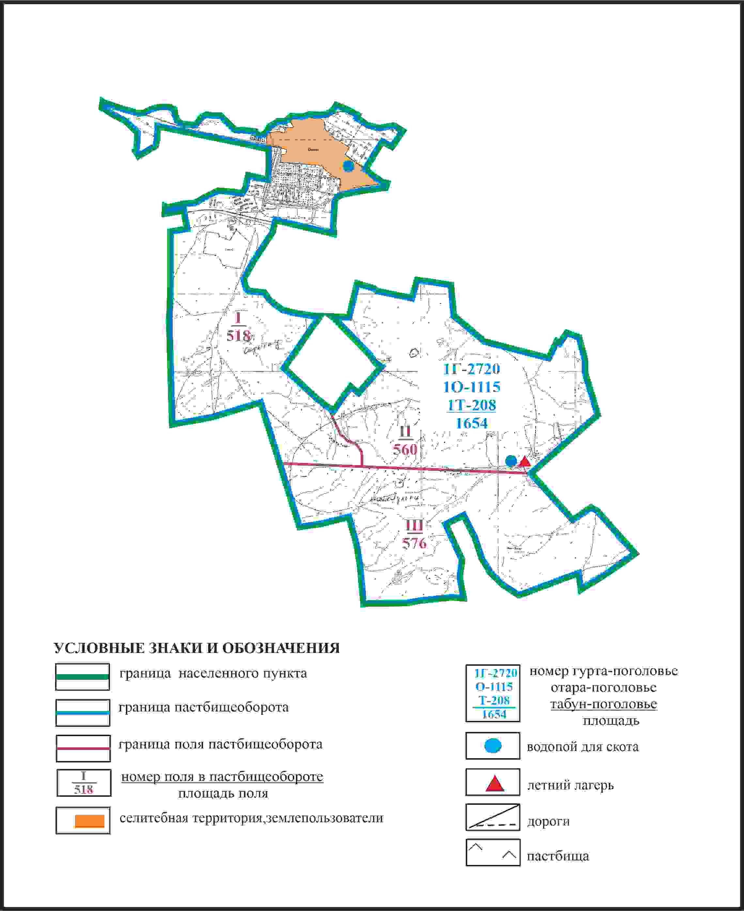

Приложение 180
к Плану по управлению
пастбищами и их использованию
по Бухар-Жыраускому району
на 2024-2028 годы
Схема доступа к водоисточникам села Сарытобе Кокпектинского сельского округа Бухар-Жырауского района

Приложение 181
к Плану по управлению
пастбищами и их использованию
по Бухар-Жыраускому району
на 2024-2028 годы
Схема расположения пастбищ на территории села Керней сельского округа Керней Бухар-Жырауского района

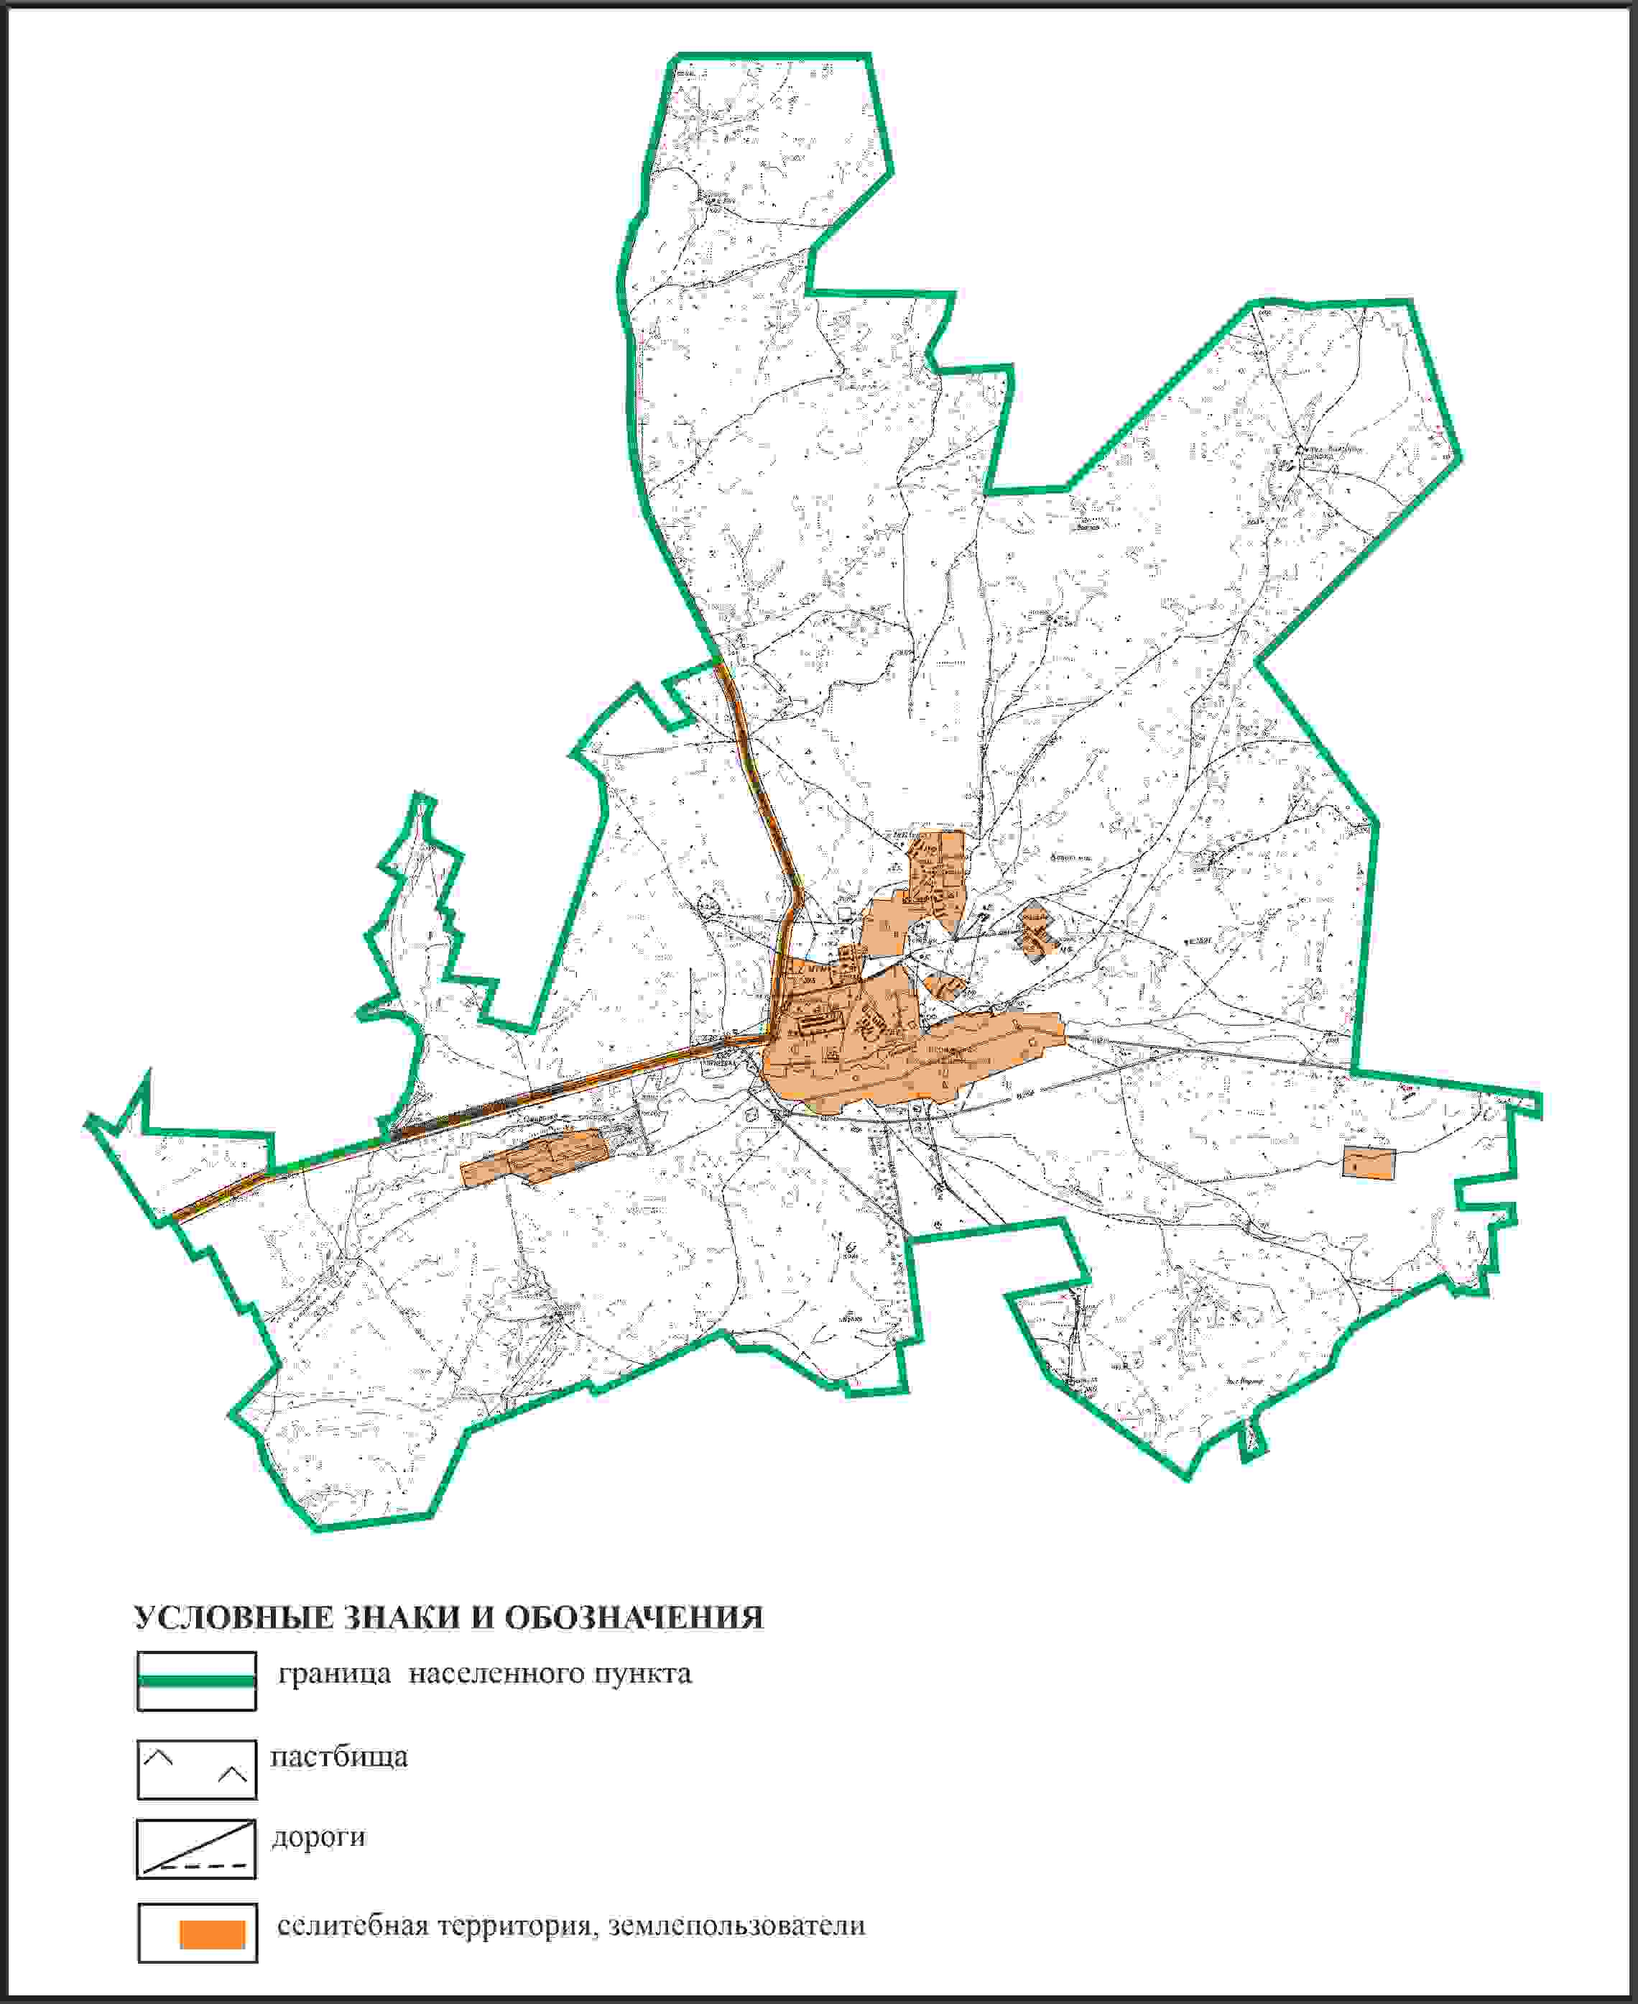

Приложение 182
к Плану по управлению
пастбищами и их использованию
по Бухар-Жыраускому району
на 2024-2028 годы
Схема с обозначением пастбищ, предназначенных для нужд населения по выпасу сельскохозяйственных животных личного подворья, в том числе общественных пастбищ, села Керней сельского округа Керней Бухар-Жырауского района

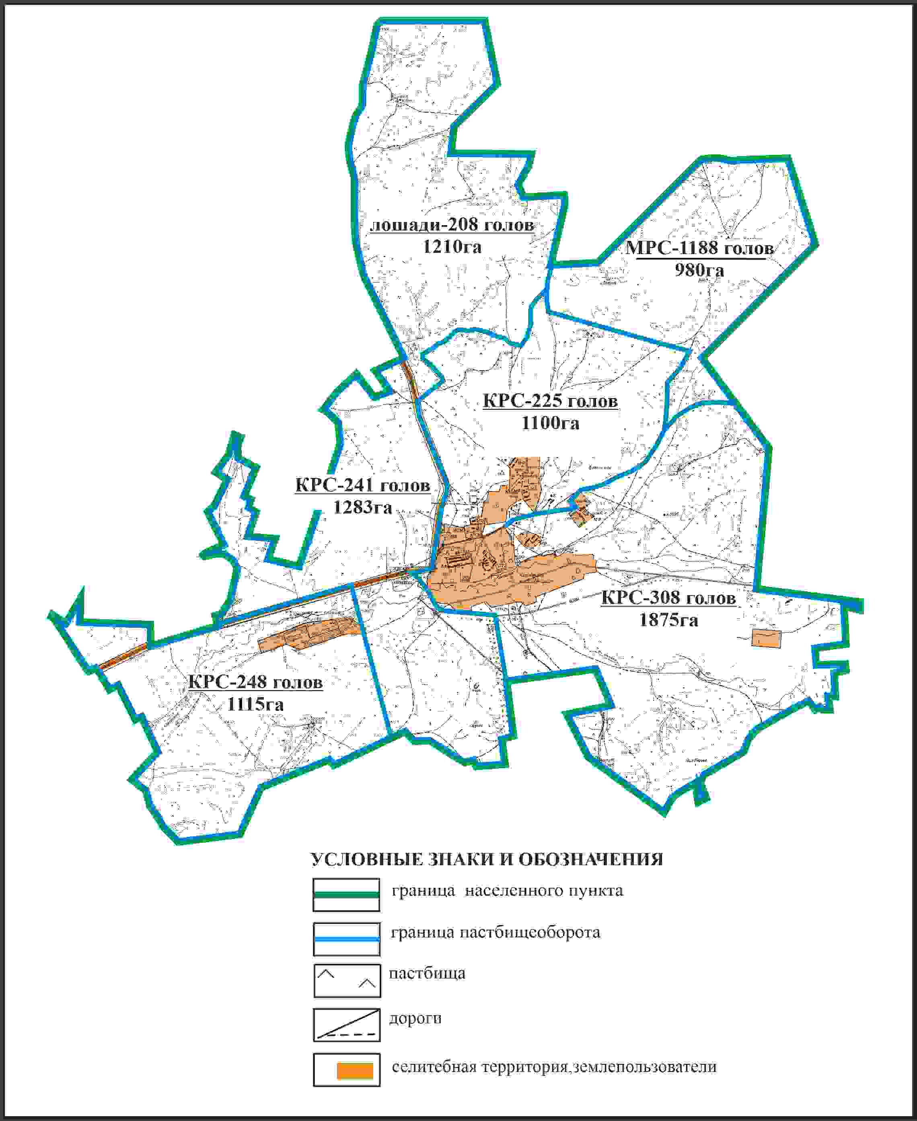

Приложение 183
к Плану по управлению
пастбищами и их использованию
по Бухар-Жыраускому району
на 2024-2028 годы
Схема с обозначением сервитутов для прогона сельскохозяйственных животных, скотопрогонных трасс и иных объектов пастбищной инфраструктуры, а также скотомогильников (биометрических ям), села Керней сельского округа Керней Бухар-Жырауского района

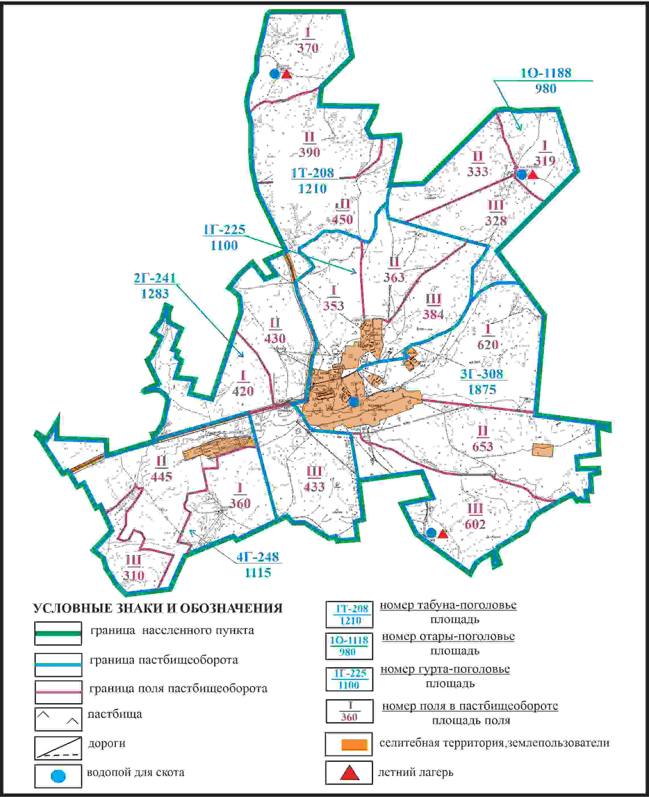

Приложение 184
к Плану по управлению
пастбищами и их использованию
по Бухар-Жыраускому району
на 2024-2028 годы
Схема доступа к водоисточникам села Керней сельского округа Керней Бухар-Жырауского района

Приложение 185
к Плану по управлению
пастбищами и их использованию
по Бухар-Жыраускому району
на 2024-2028 годы
Схема расположения пастбищ на территории села Алгабас сельского округа Керней Бухар-Жырауского района

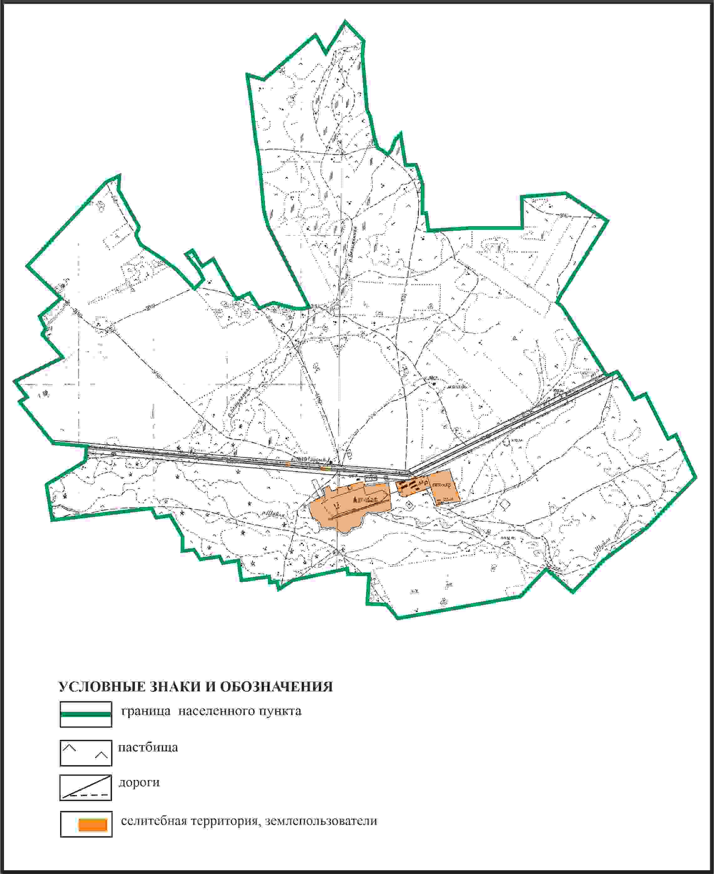

Приложение 186
к Плану по управлению
пастбищами и их использованию
по Бухар-Жыраускому району
на 2024-2028 годы
Схема с обозначением пастбищ, предназначенных для нужд населения по выпасу сельскохозяйственных животных личного подворья, в том числе общественных пастбищ, села Алгабас сельского округа Керней Бухар-Жырауского района

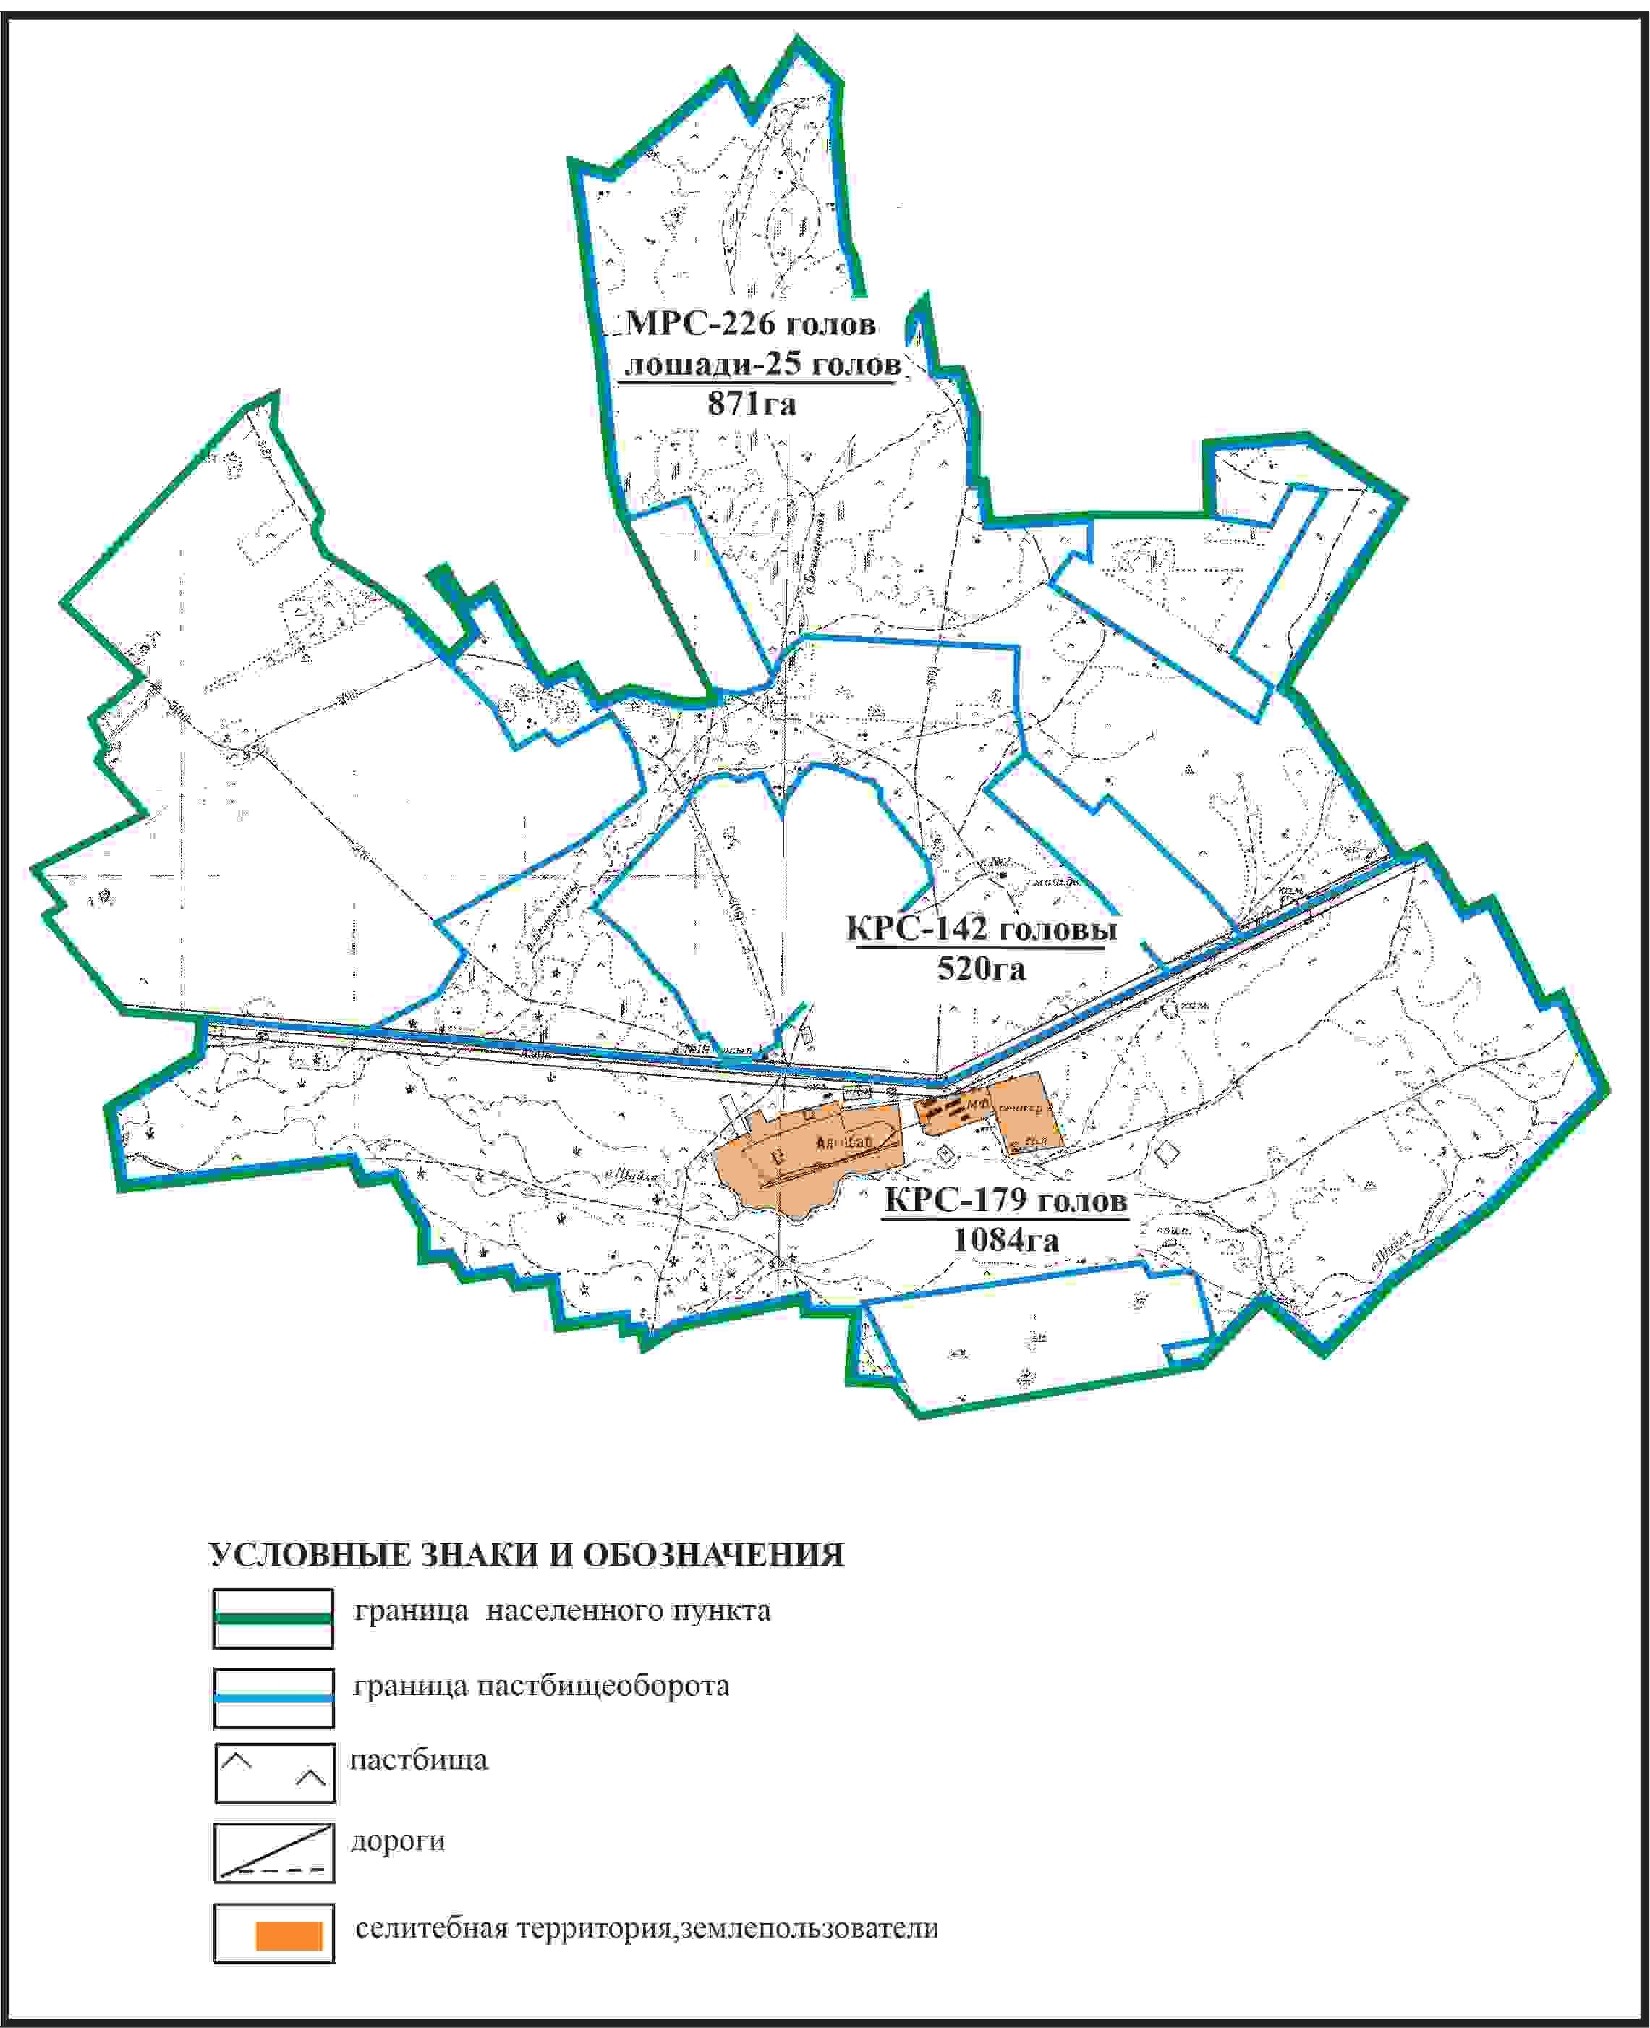

Приложение 187
к Плану по управлению
пастбищами и их использованию
по Бухар-Жыраускому району
на 2024-2028 годы
Схема с обозначением сервитутов для прогона сельскохозяйственных животных, скотопрогонных трасс и иных объектов пастбищной инфраструктуры, а также скотомогильников (биометрических ям), села Алгабас сельского округа Керней Бухар-Жырауского района

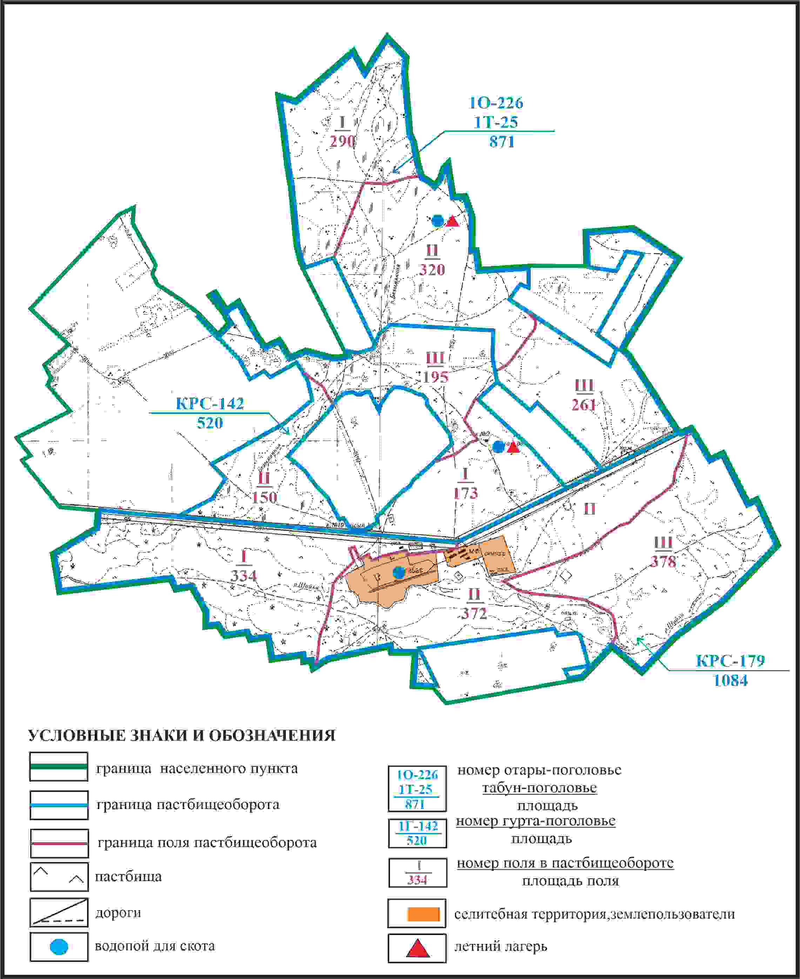

Приложение 188
к Плану по управлению
пастбищами и их использованию
по Бухар-Жыраускому району
на 2024-2028 годы
Схема доступа к водоисточникам села Алгабас сельского округа Керней Бухар-Жырауского района

Приложение 189
к Плану по управлению
пастбищами и их использованию
по Бухар-Жыраускому району
на 2024-2028 годы
Схема расположения пастбищ на территории села Акжар сельского округа Керней Бухар-Жырауского района

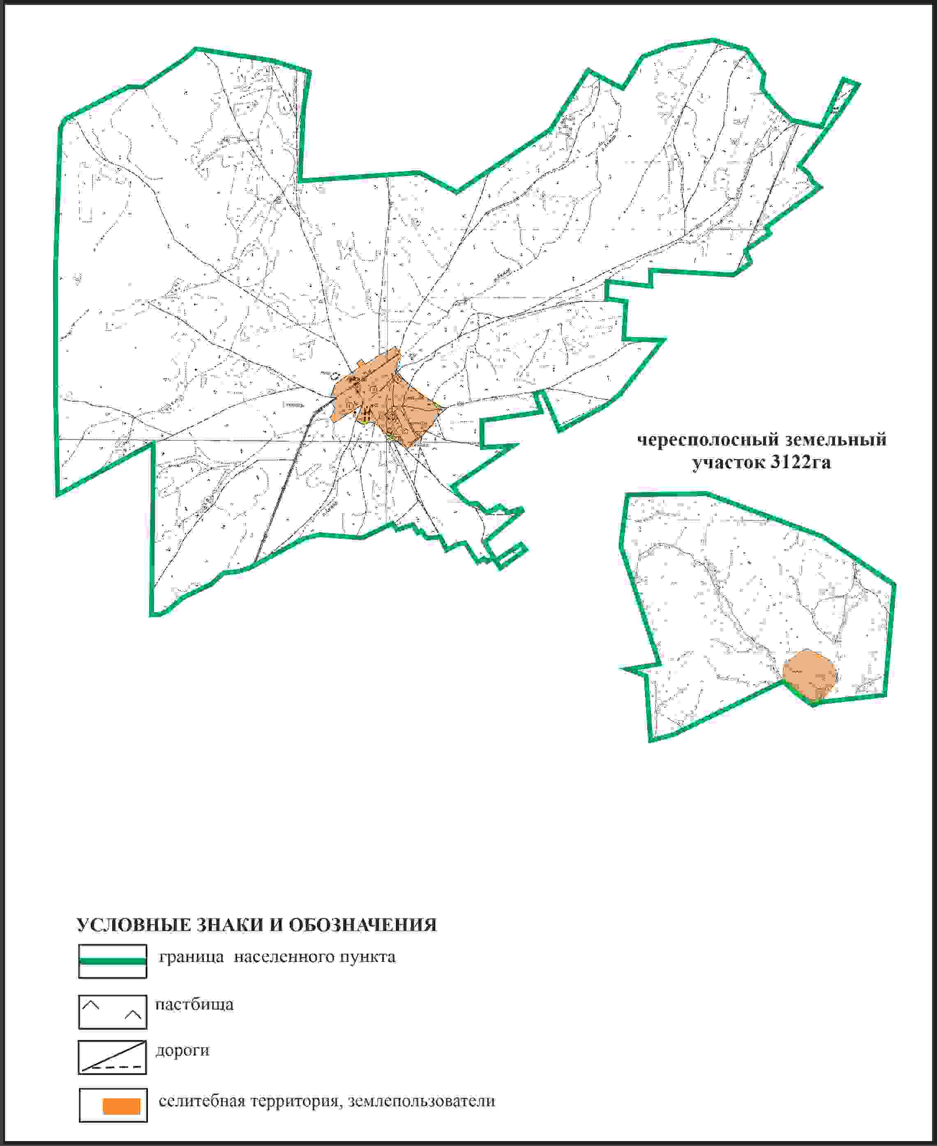

Приложение 190
к Плану по управлению
пастбищами и их использованию
по Бухар-Жыраускому району
на 2024-2028 годы
Схема с обозначением пастбищ, предназначенных для нужд населения по выпасу сельскохозяйственных животных личного подворья, в том числе общественных пастбищ, села Акжар сельского округа Керней Бухар-Жырауского района

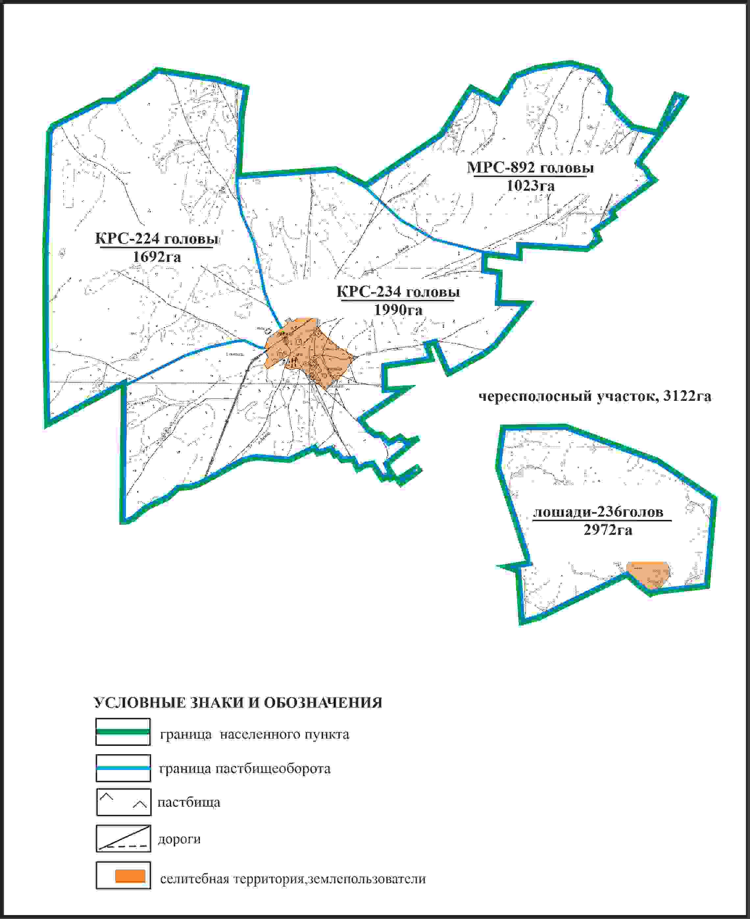

Приложение 191
к Плану по управлению
пастбищами и их использованию
по Бухар-Жыраускому району
на 2024-2028 годы
Схема с обозначением сервитутов для прогона сельскохозяйственных животных, скотопрогонных трасс и иных объектов пастбищной инфраструктуры, а также скотомогильников (биометрических ям), села Акжар сельского округа Керней Бухар-Жырауского района

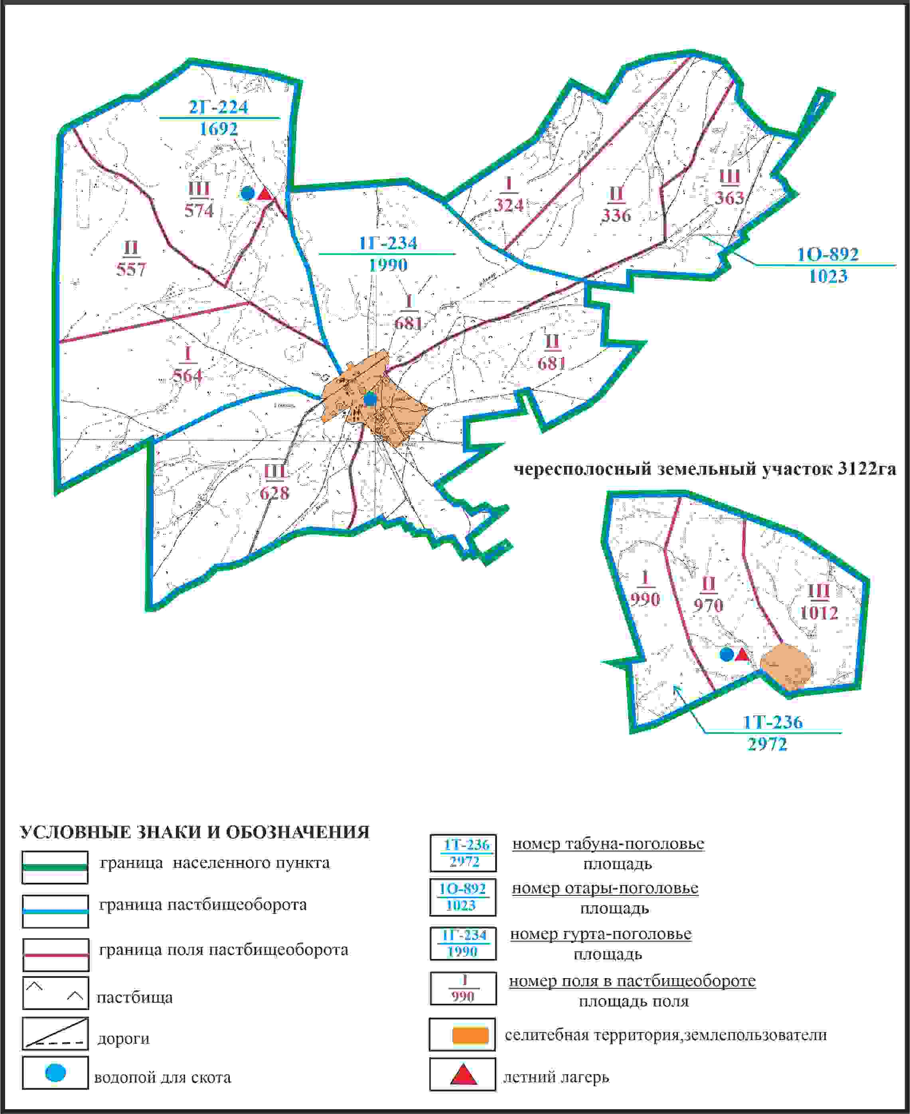

Приложение 192
к Плану по управлению
пастбищами и их использованию
по Бухар-Жыраускому району
на 2024-2028 годы
Схема доступа к водоисточникам села Акжар сельского округа Керней Бухар-Жырауского района

Приложение 193
к Плану по управлению
пастбищами и их использованию
по Бухар-Жыраускому району
на 2024-2028 годы
Схема расположения пастбищ на территории села Кызылкайын Кызылкаинского сельского округа Бухар-Жырауского района

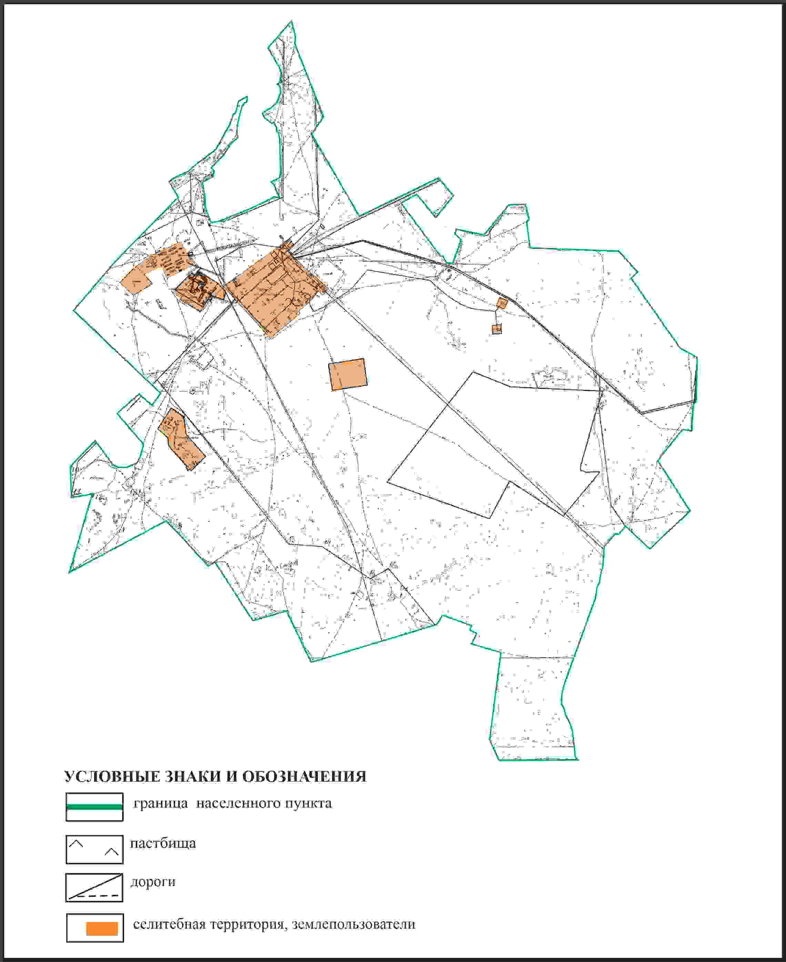

Приложение 194
к Плану по управлению
пастбищами и их использованию
по Бухар-Жыраускому району
на 2024-2028 годы
Схема с обозначением пастбищ, предназначенных для нужд населения по выпасу сельскохозяйственных животных личного подворья, в том числе общественных пастбищ, села Кызылкайын Кызылкаинского сельского округа Бухар-Жырауского района

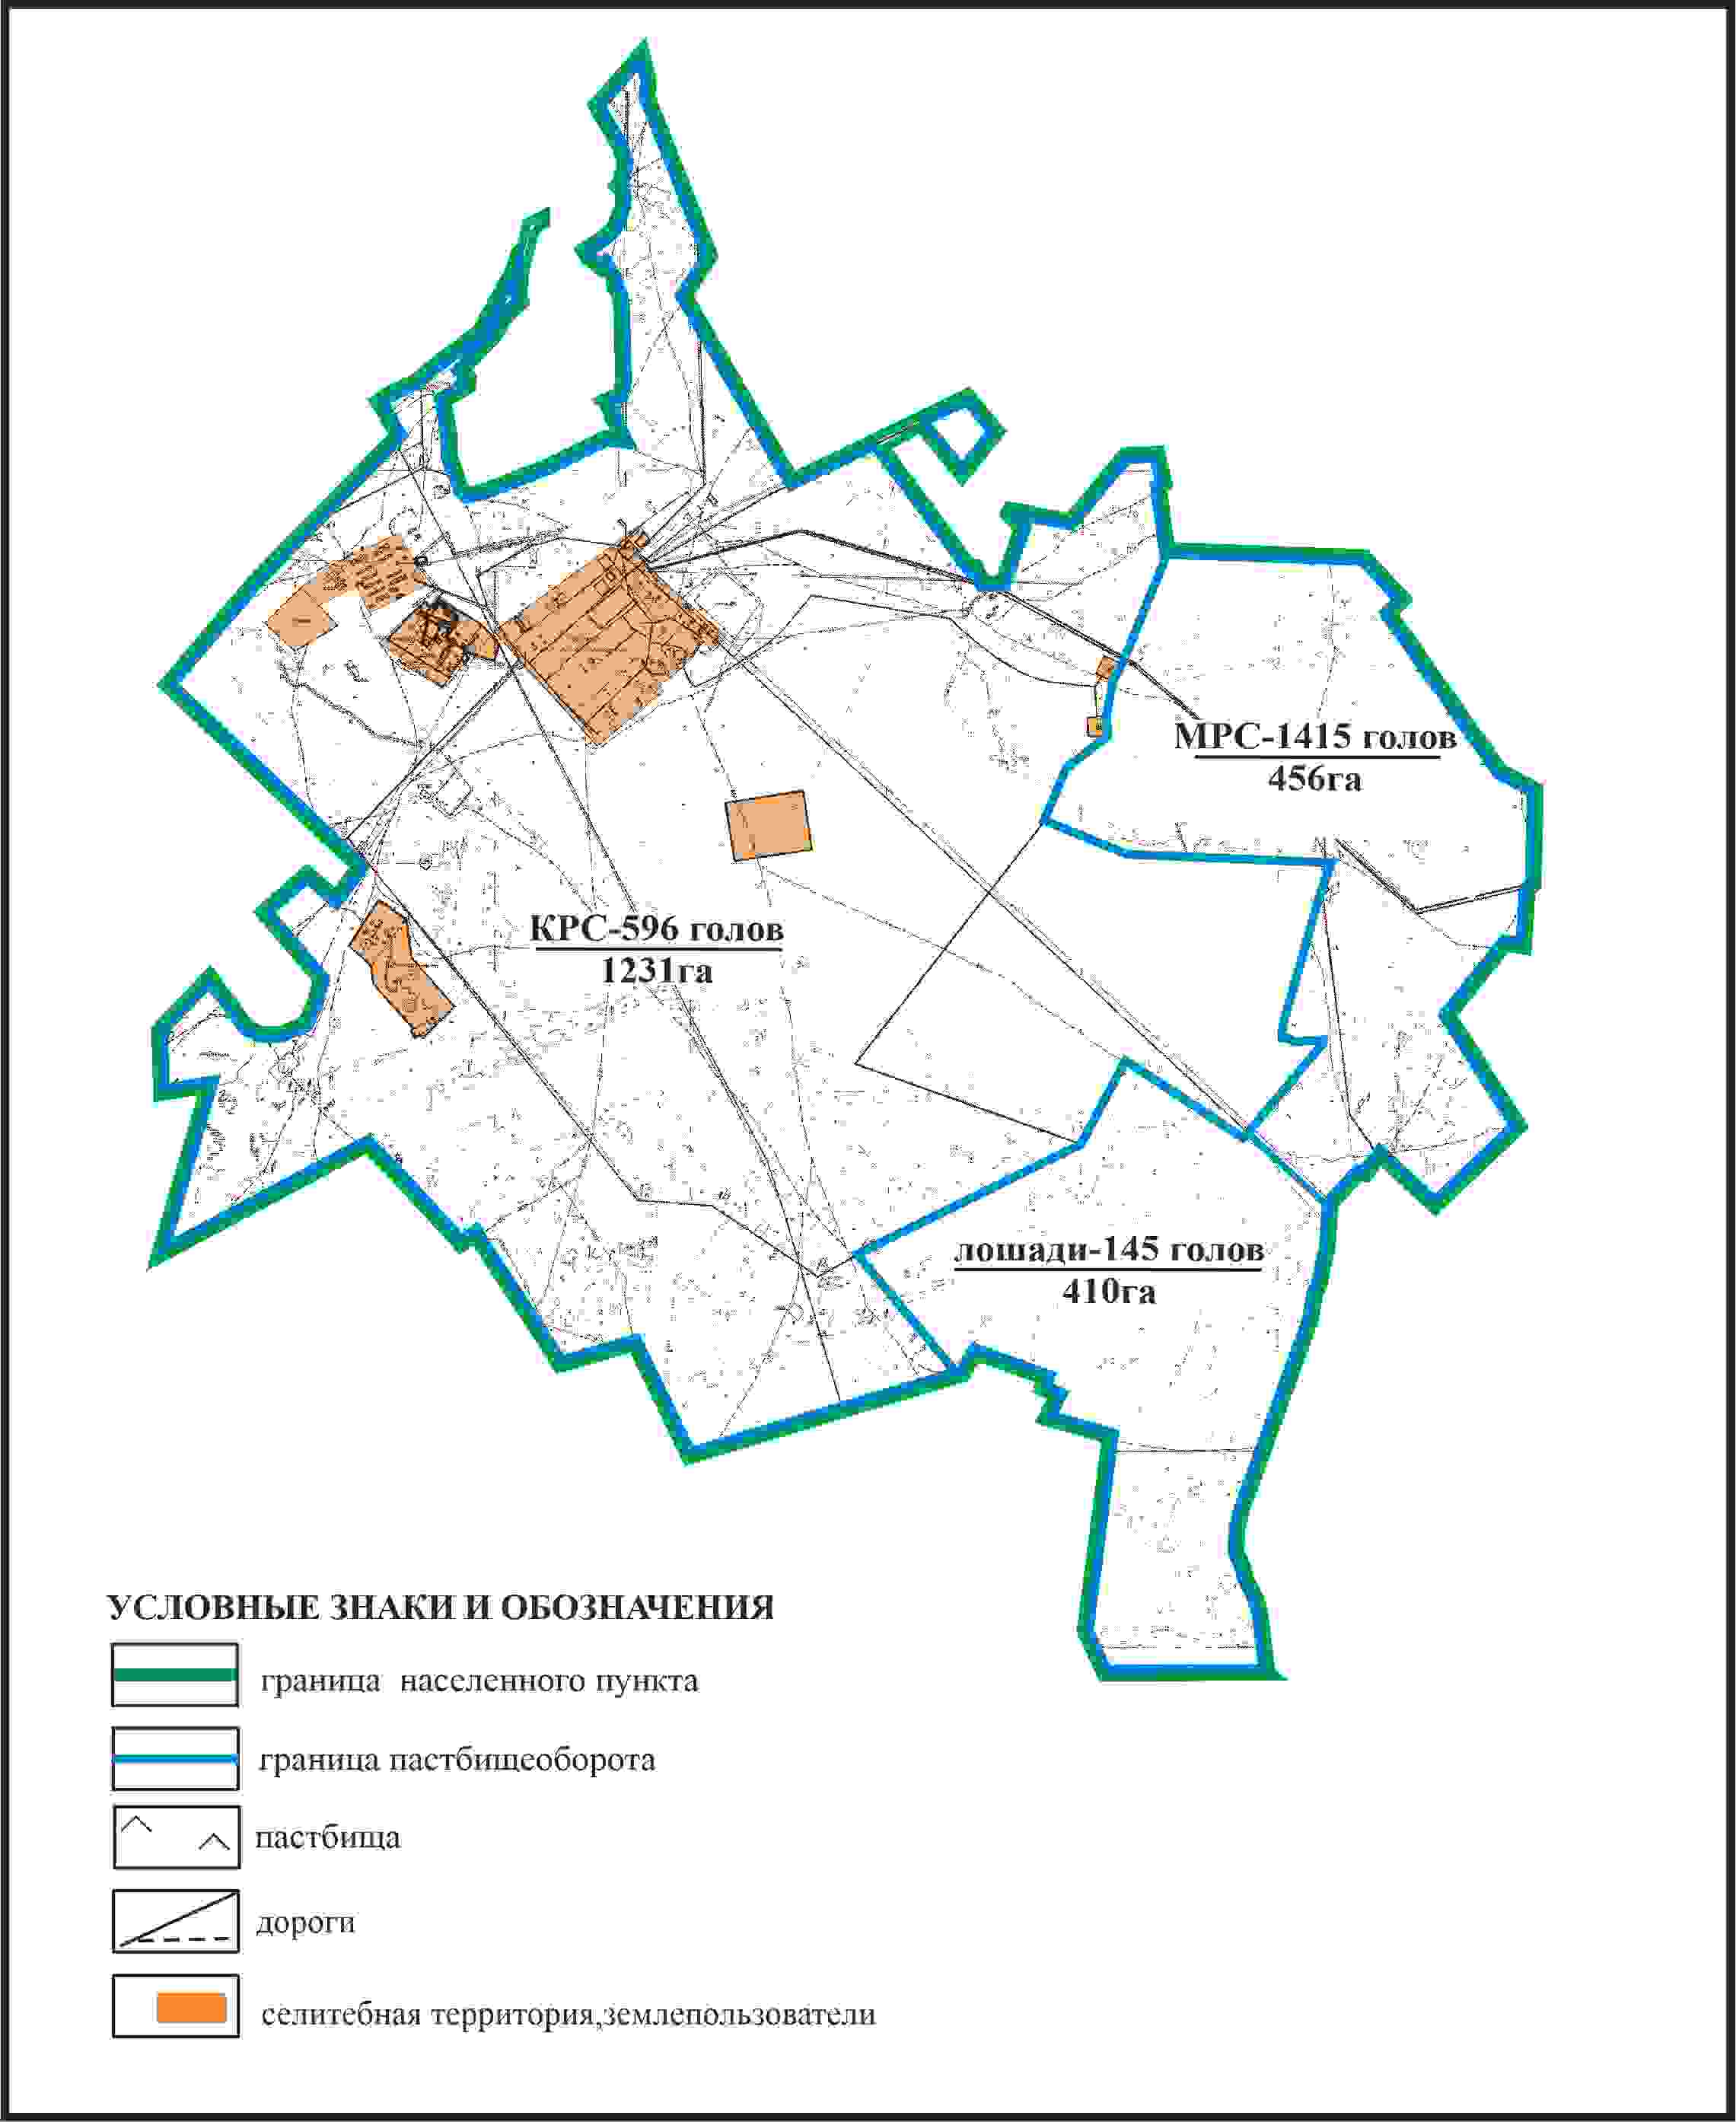

Приложение 195
к Плану по управлению
пастбищами и их использованию
по Бухар-Жыраускому району
на 2024-2028 годы
Схема с обозначением сервитутов для прогона сельскохозяйственных животных, скотопрогонных трасс и иных объектов пастбищной инфраструктуры, а также скотомогильников (биометрических ям), села Кызылкайын Кызылкаинского сельского округа Бухар-Жырауского района

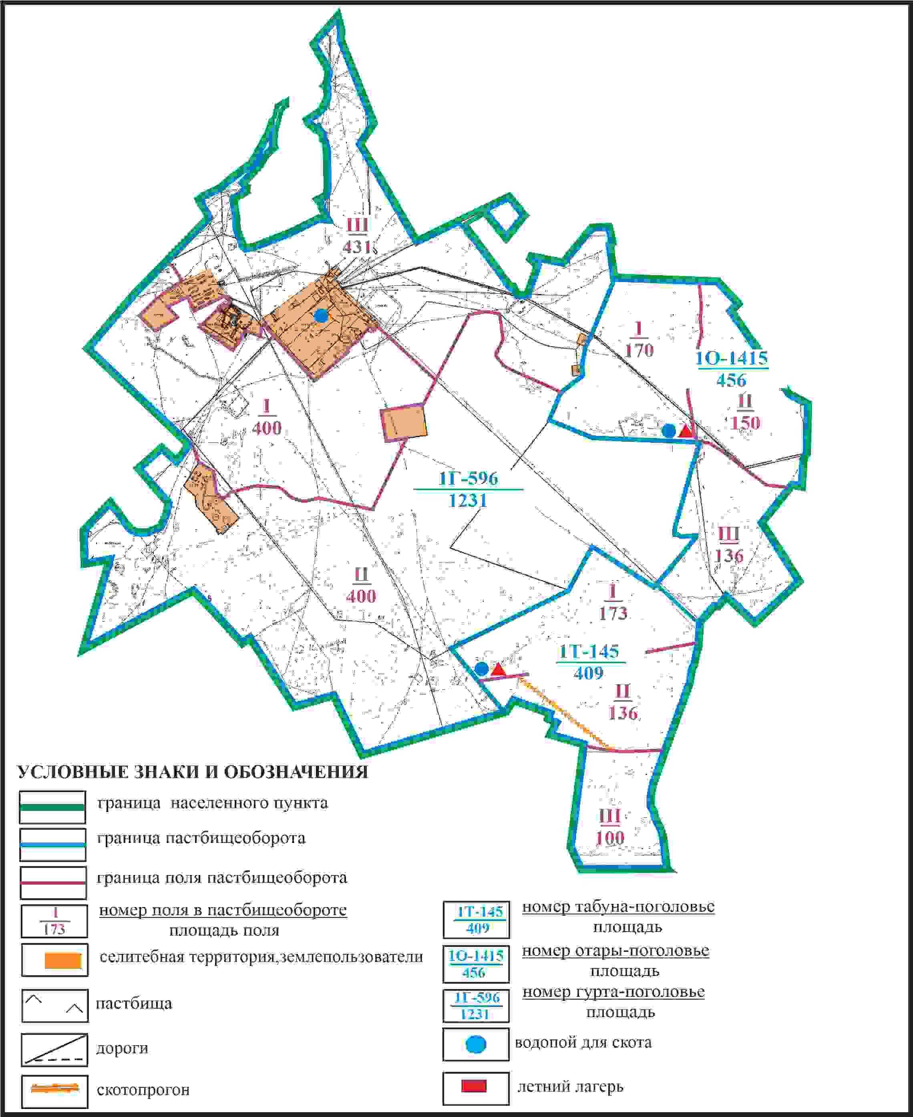

Приложение 196
к Плану по управлению
пастбищами и их использованию
по Бухар-Жыраускому району
на 2024-2028 годы
Схема доступа к водоисточникам села Кызылкайын Кызылкаинского сельского округа Бухар-Жырауского района

Приложение 197
к Плану по управлению
пастбищами и их использованию
по Бухар-Жыраускому району
на 2024-2028 годы
Схема расположения пастбищ на территории села Саратовка Кызылкаинского сельского округа Бухар-Жырауского района

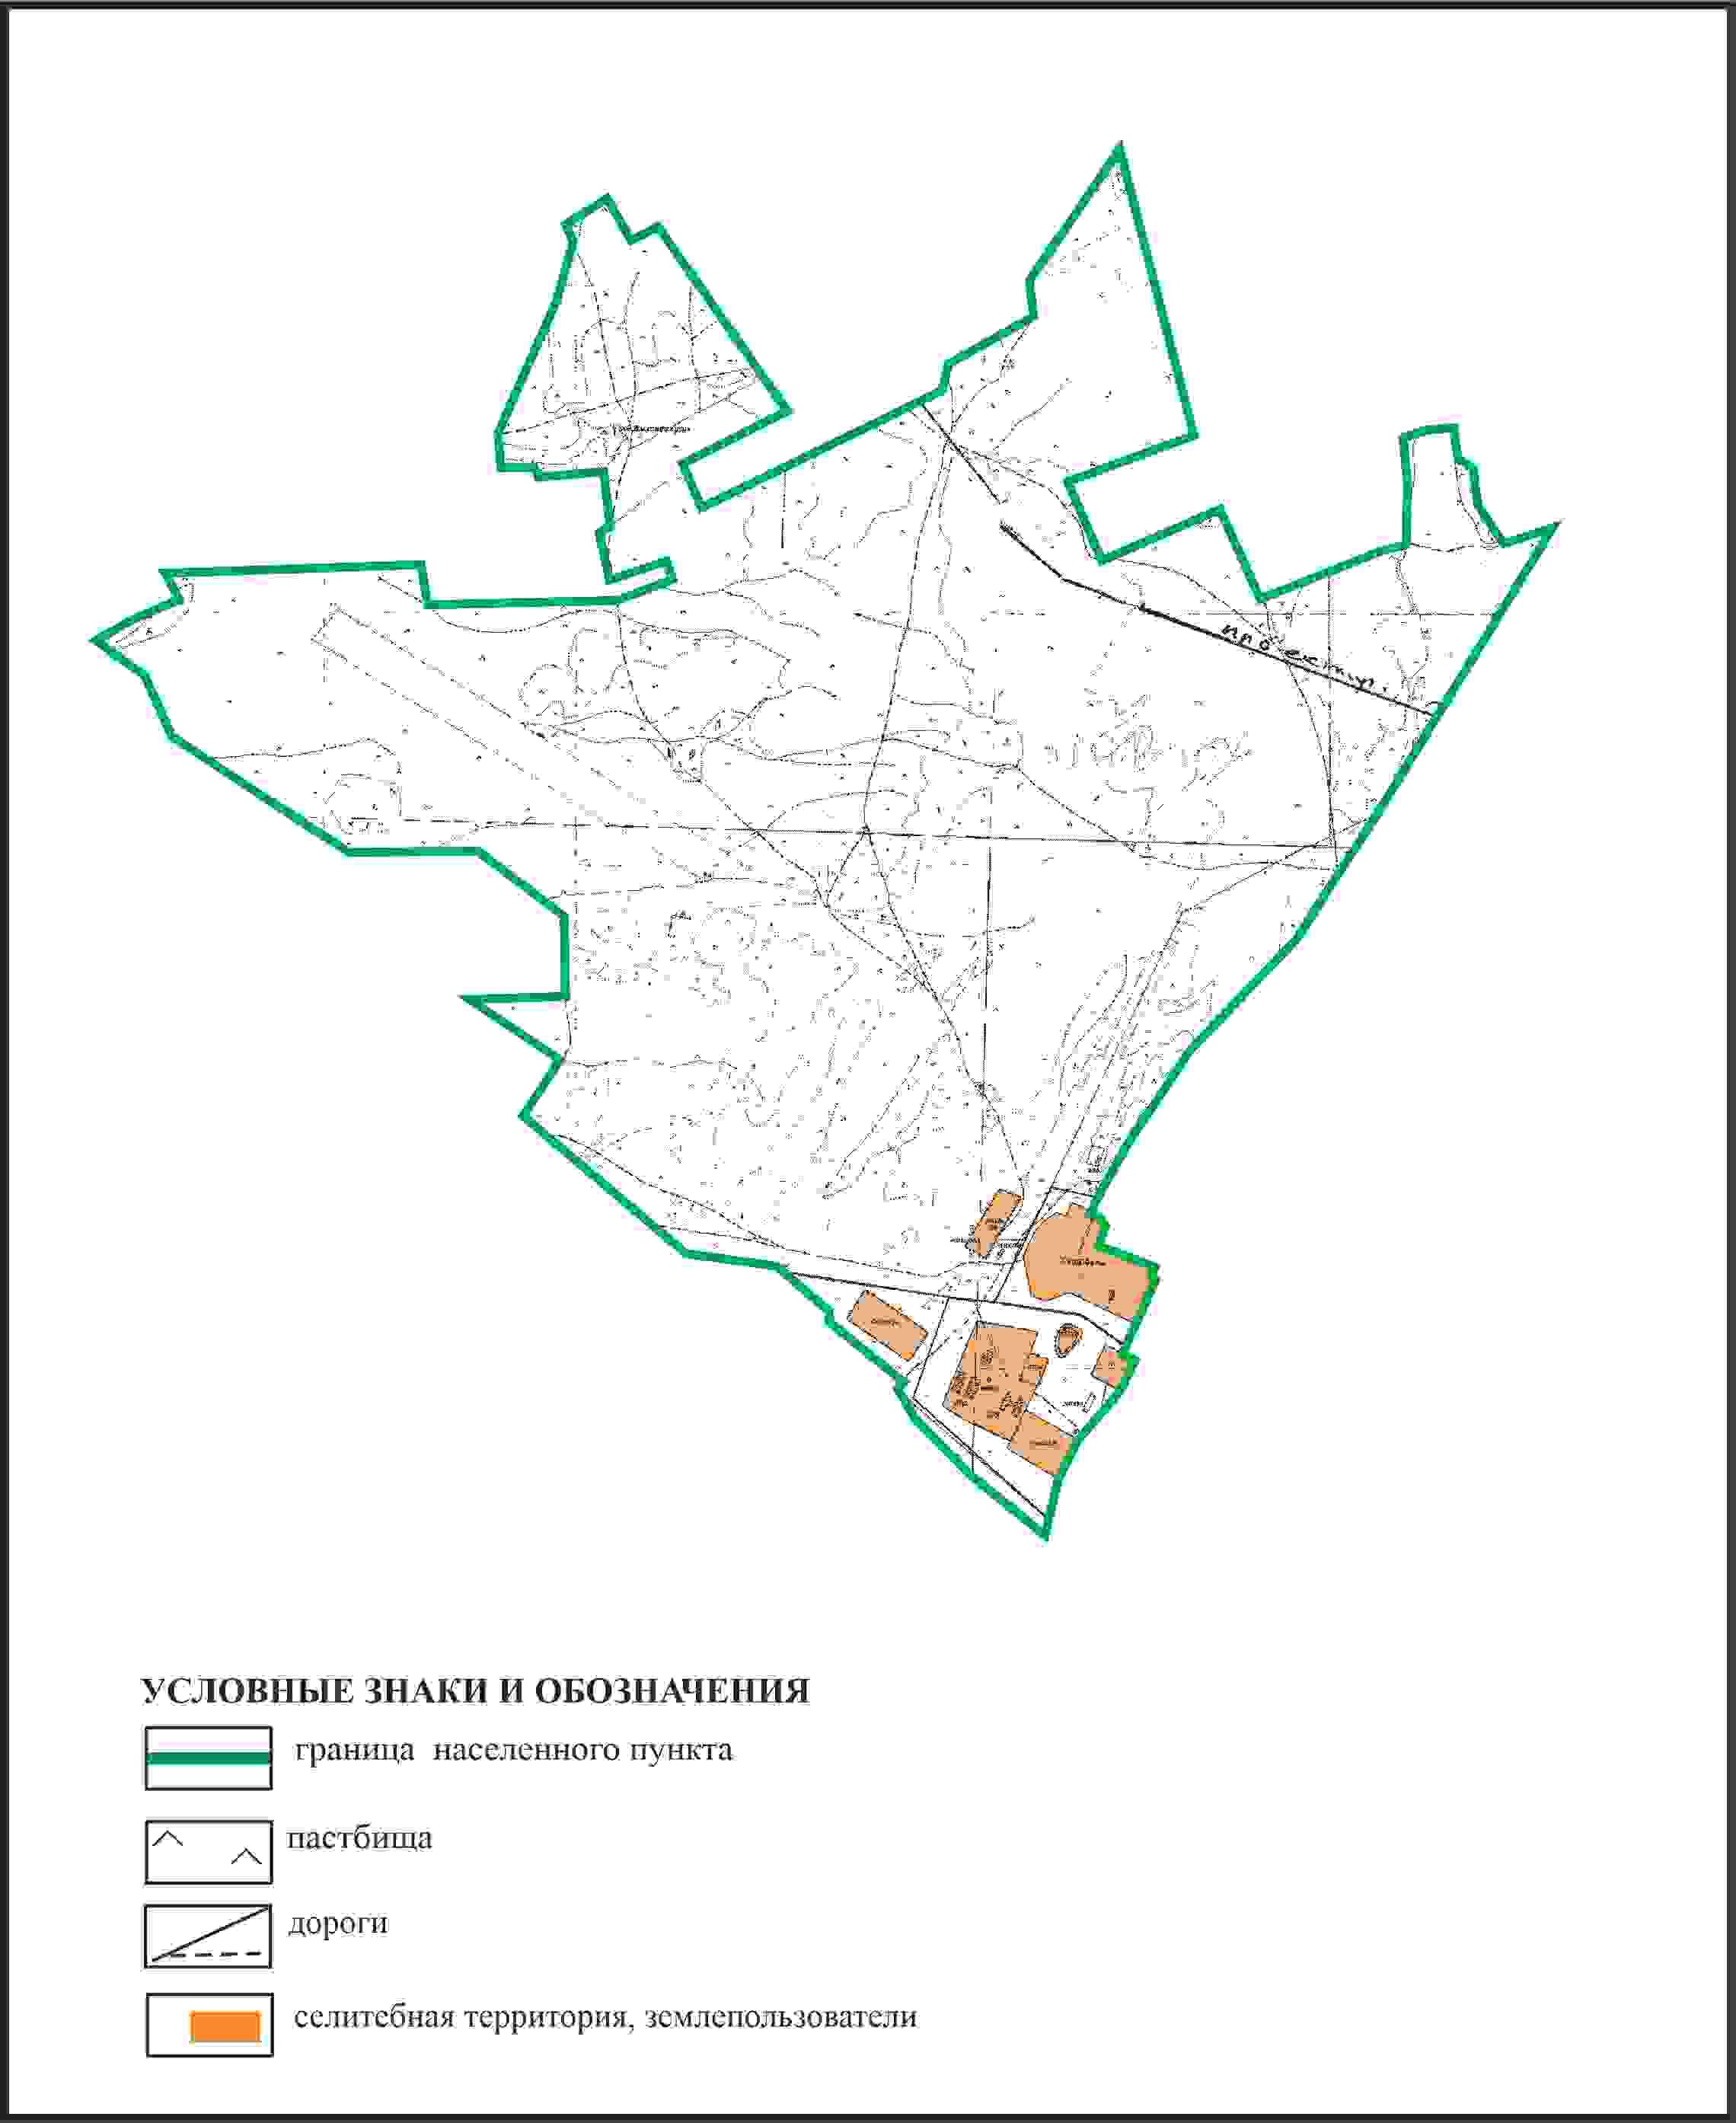

Приложение 198
к Плану по управлению
пастбищами и их использованию
по Бухар-Жыраускому району
на 2024-2028 годы
Схема с обозначением пастбищ, предназначенных для нужд населения по выпасу сельскохозяйственных животных личного подворья, в том числе общественных пастбищ, села Саратовка Кызылкаинского сельского округа Бухар-Жырауского района

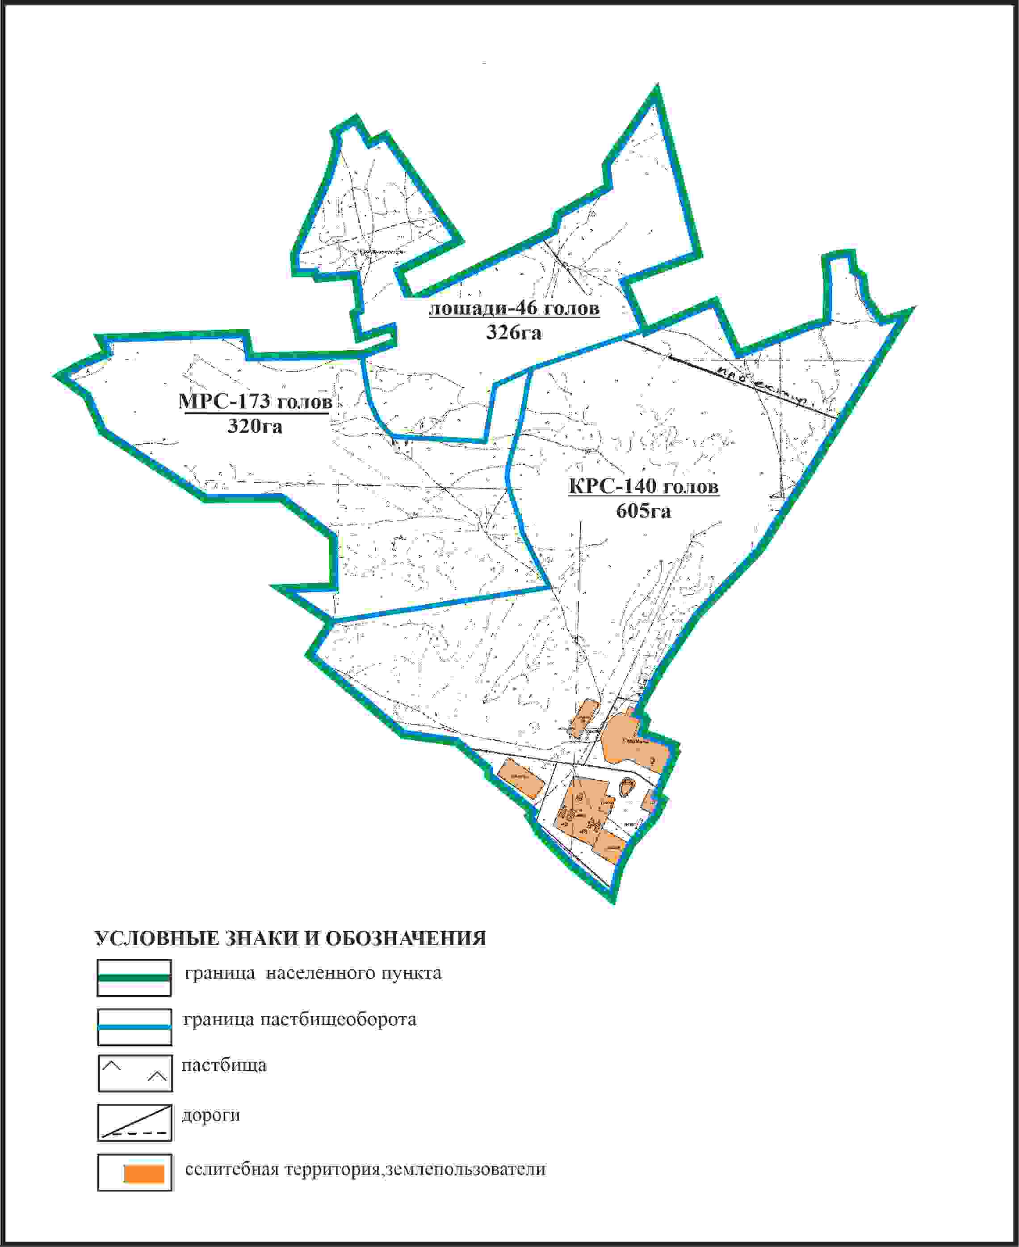

Приложение 199
к Плану по управлению
пастбищами и их использованию
по Бухар-Жыраускому району
на 2024-2028 годы
Схема с обозначением сервитутов для прогона сельскохозяйственных животных, скотопрогонных трасс и иных объектов пастбищной инфраструктуры, а также скотомогильников (биометрических ям), села Саратовка Кызылкаинского сельского округа Бухар-Жырауского района

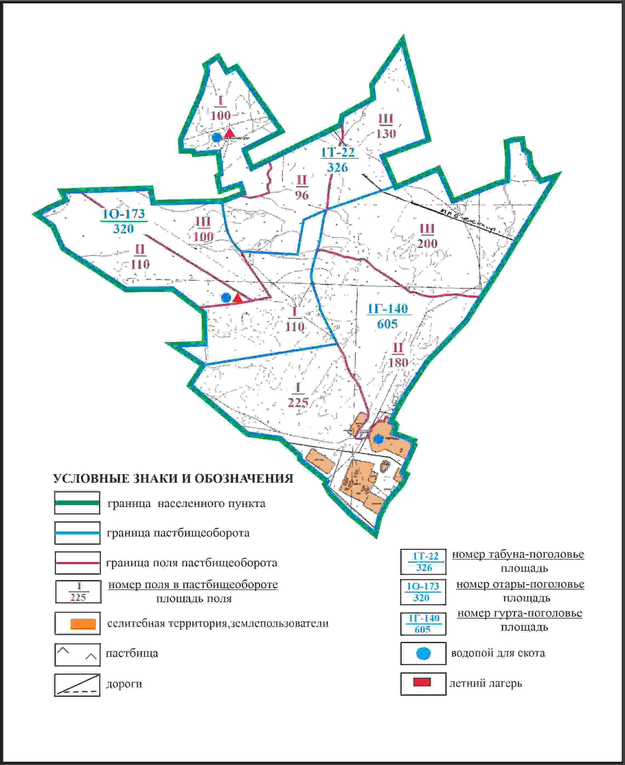

Приложение 200
к Плану по управлению
пастбищами и их использованию
по Бухар-Жыраускому району
на 2024-2028 годы
Схема доступа к водоисточникам села Саратовка Кызылкаинского сельского округа Бухар-Жырауского района

Приложение 201
к Плану по управлению
пастбищами и их использованию
по Бухар-Жыраускому району
на 2024-2028 годы
Схема расположения пастбищ на территории села Тасауыл Кызылкаинского сельского округа Бухар-Жырауского района

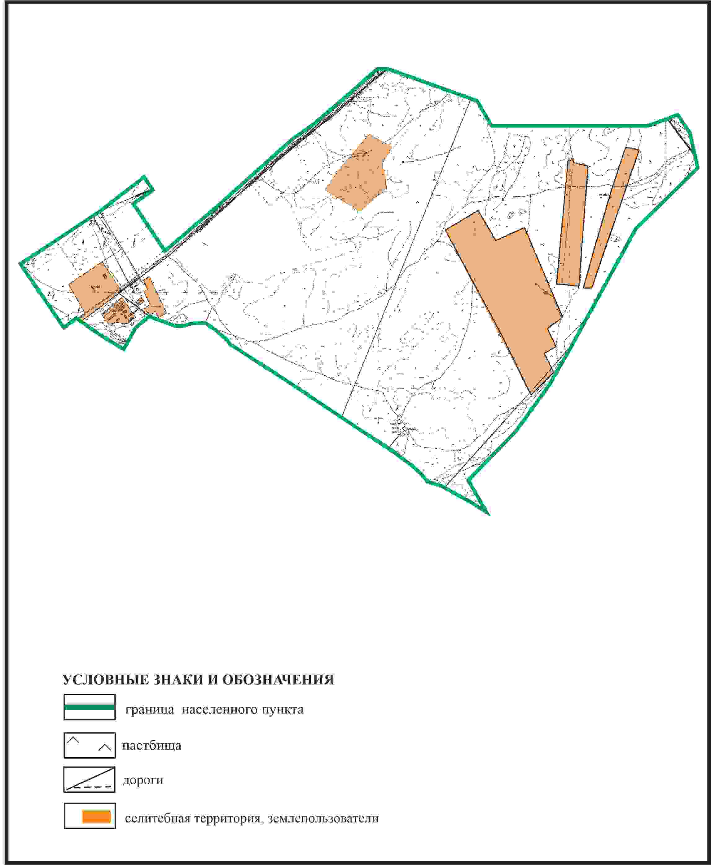

Приложение 202
к Плану по управлению
пастбищами и их использованию
по Бухар-Жыраускому району
на 2024-2028 годы
Схема с обозначением пастбищ, предназначенных для нужд населения по выпасу сельскохозяйственных животных личного подворья, в том числе общественных пастбищ, села Тасауыл Кызылкаинского сельского округа Бухар-Жырауского района

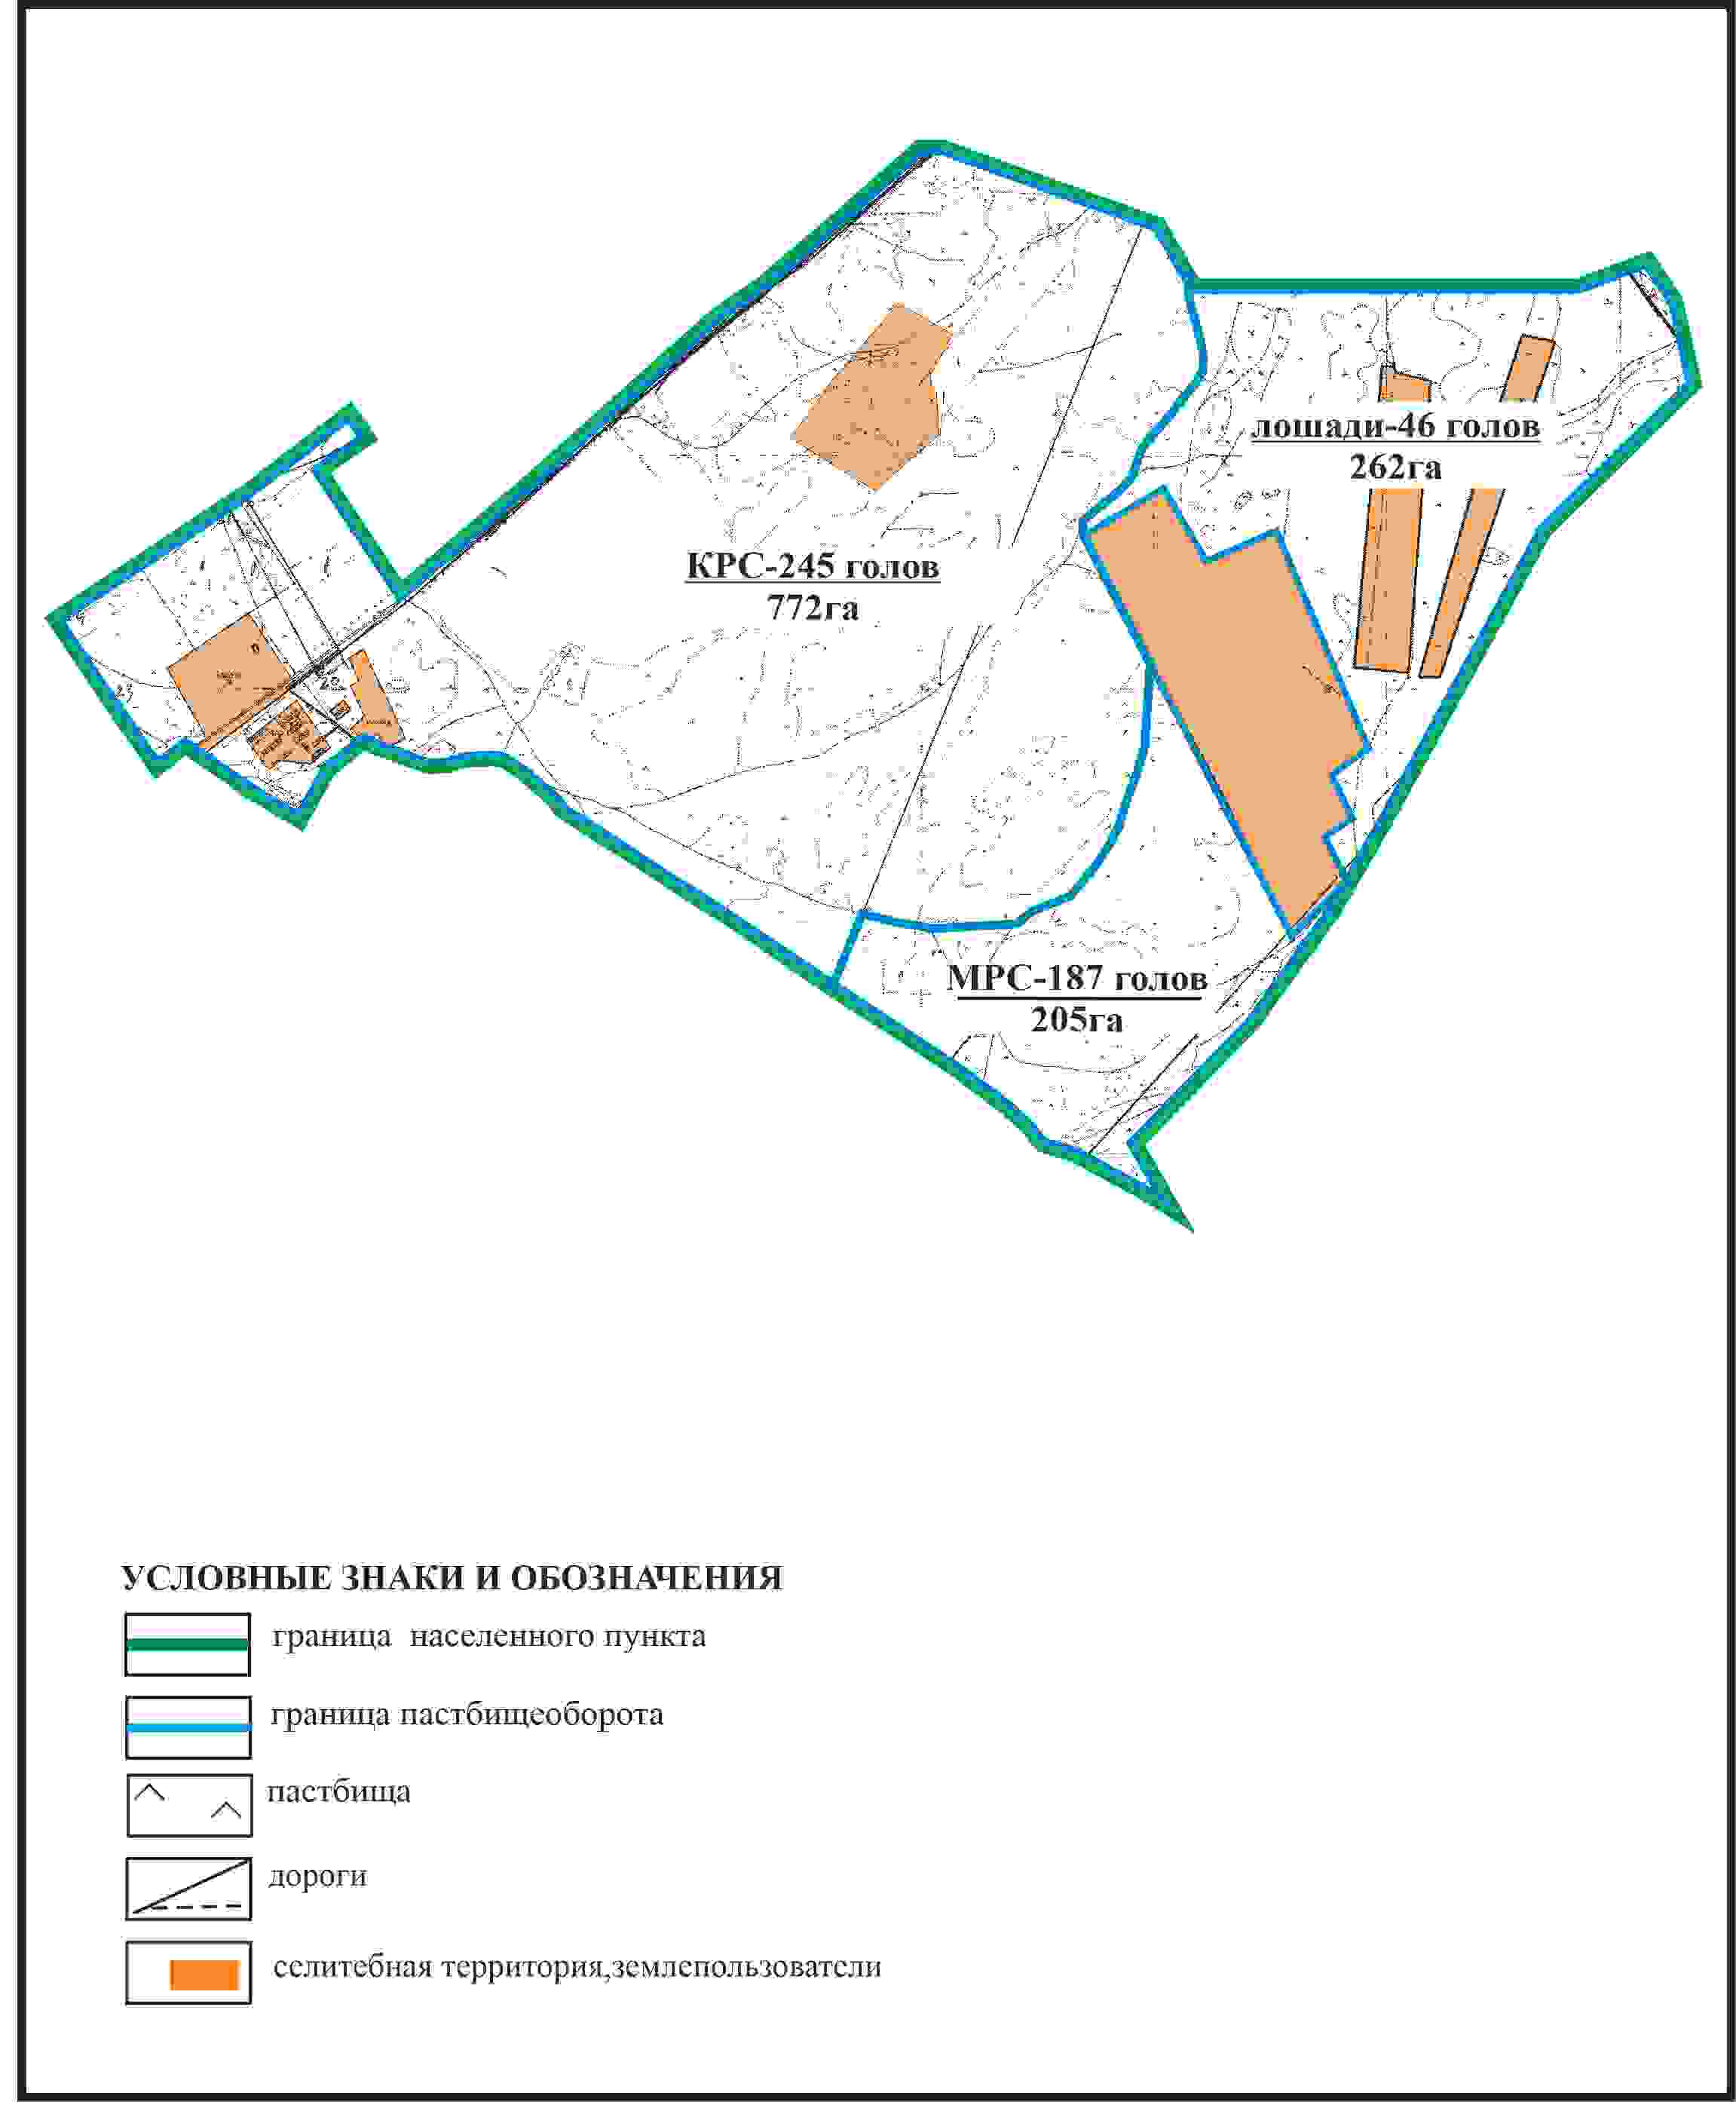

Приложение 203
к Плану по управлению
пастбищами и их использованию
по Бухар-Жыраускому району
на 2024-2028 годы
Схема с обозначением сервитутов для прогона сельскохозяйственных животных, скотопрогонных трасс и иных объектов пастбищной инфраструктуры, а также скотомогильников (биометрических ям), села Тасауыл Кызылкаинского сельского округа Бухар-Жырауского района

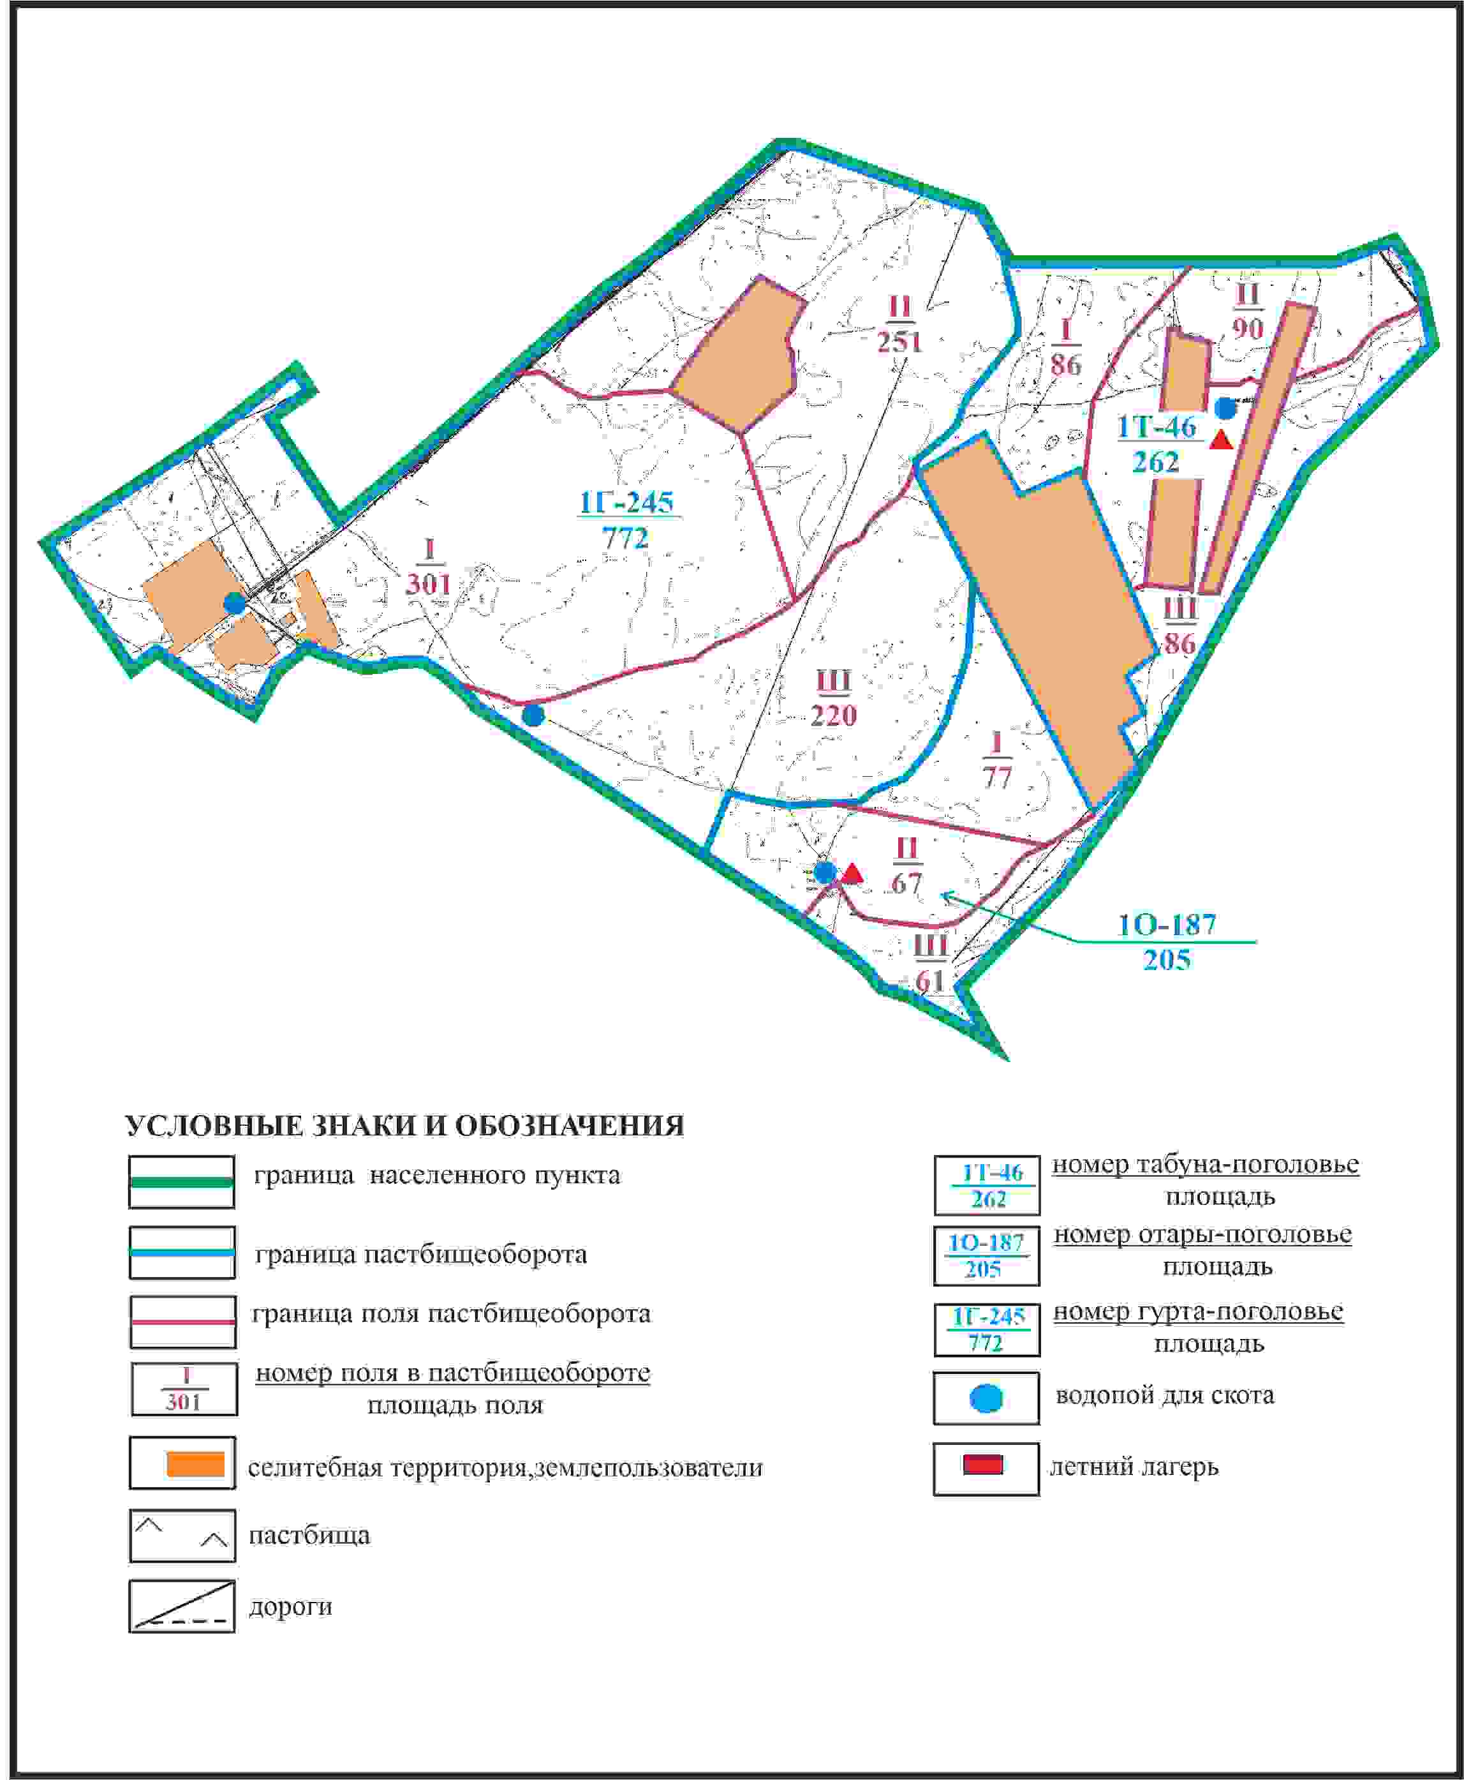

Приложение 204
к Плану по управлению
пастбищами и их использованию
по Бухар-Жыраускому району
на 2024-2028 годы
Схема доступа к водоисточникам села Тасауыл Кызылкаинского сельского округа Бухар-Жырауского района

Приложение 205
к Плану по управлению
пастбищами и их использованию
по Бухар-Жыраускому району
на 2024-2028 годы
Схема расположения на территории села Новоузенка Новоузенского сельского округа Бухар-Жырауского района

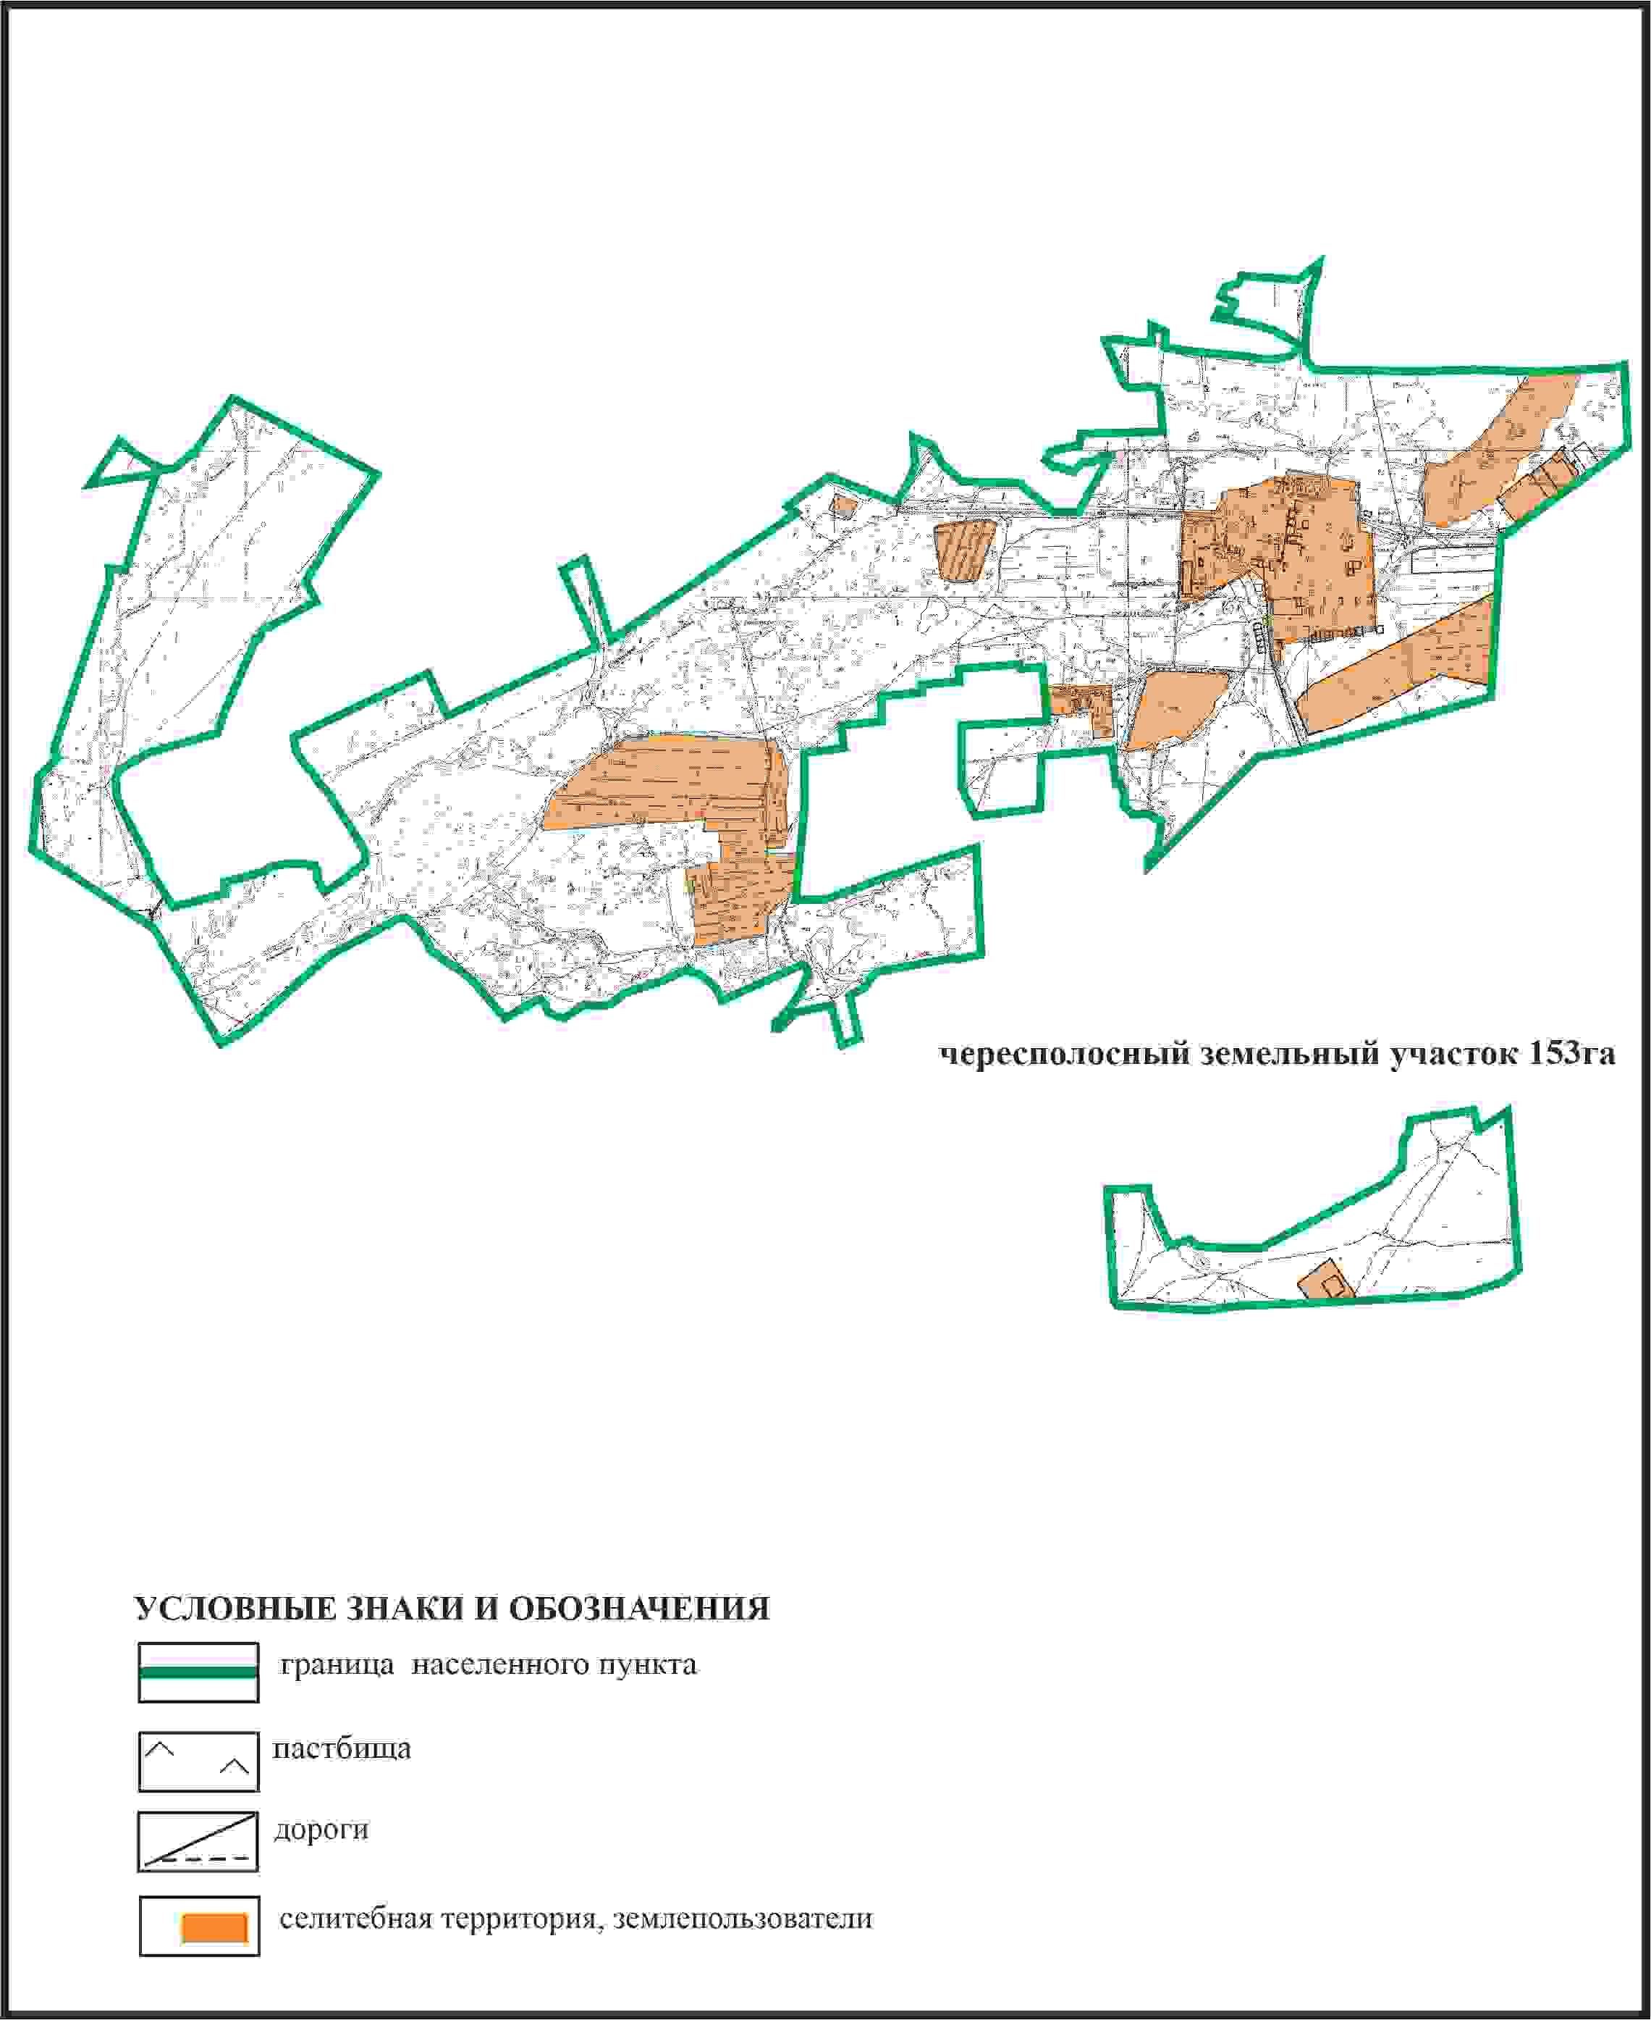

Приложение 206
к Плану по управлению
пастбищами и их использованию
по Бухар-Жыраускому району
на 2024-2028 годы
Схема с обозначением пастбищ, предназначенных для нужд населения по выпасу сельскохозяйственных животных личного подворья, в том числе общественных пастбищ, села Новоузенка Новоузенского сельского округа Бухар-Жырауского района

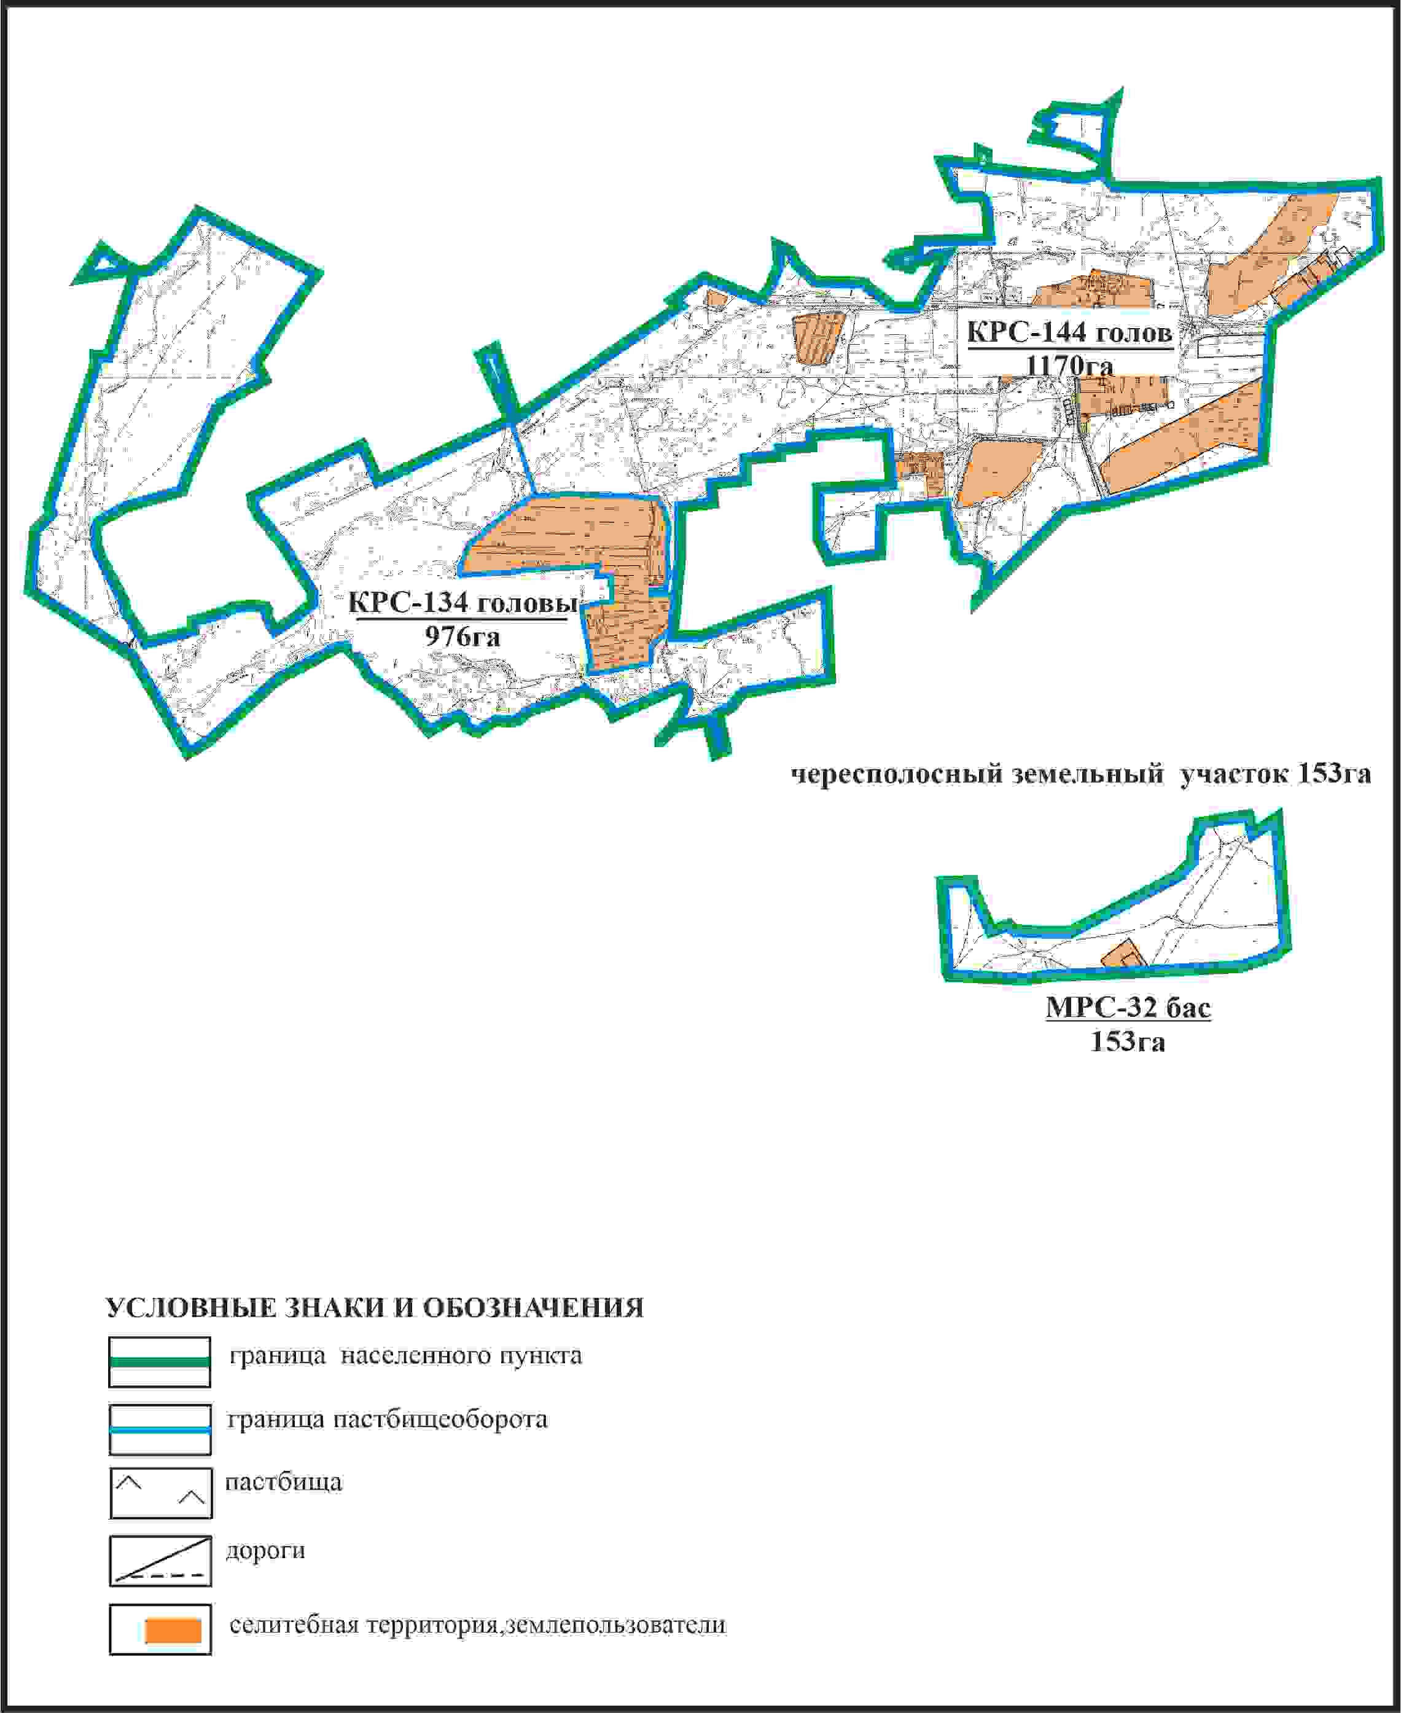

Приложение 207
к Плану по управлению
пастбищами и их использованию
по Бухар-Жыраускому району
на 2024-2028 годы
Схема с обозначением сервитутов для прогона сельскохозяйственных животных, скотопрогонных трасс и иных объектов пастбищной инфраструктуры, а также скотомогильников (биометрических ям), села Новоузенка Новоузенского сельского округа Бухар-Жырауского района

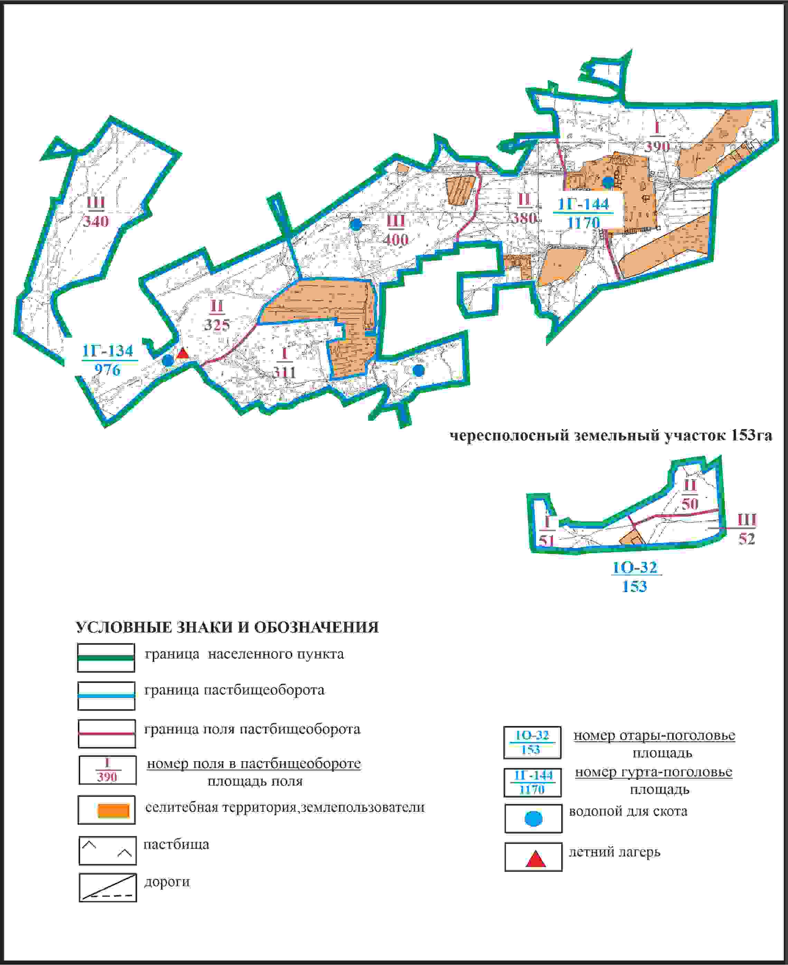

Приложение 208
к Плану по управлению
пастбищами и их использованию
по Бухар-Жыраускому району
на 2024-2028 годы
Схема доступа к водоисточникам села Новоузенка Новоузенского сельского округа Бухар-Жырауского района

Приложение 209
к Плану по управлению
пастбищами и их использованию
по Бухар-Жыраускому району
на 2024-2028 годы
Схема расположения пастбищ на территории села Стан Новоузенского сельского округа Бухар-Жырауского района

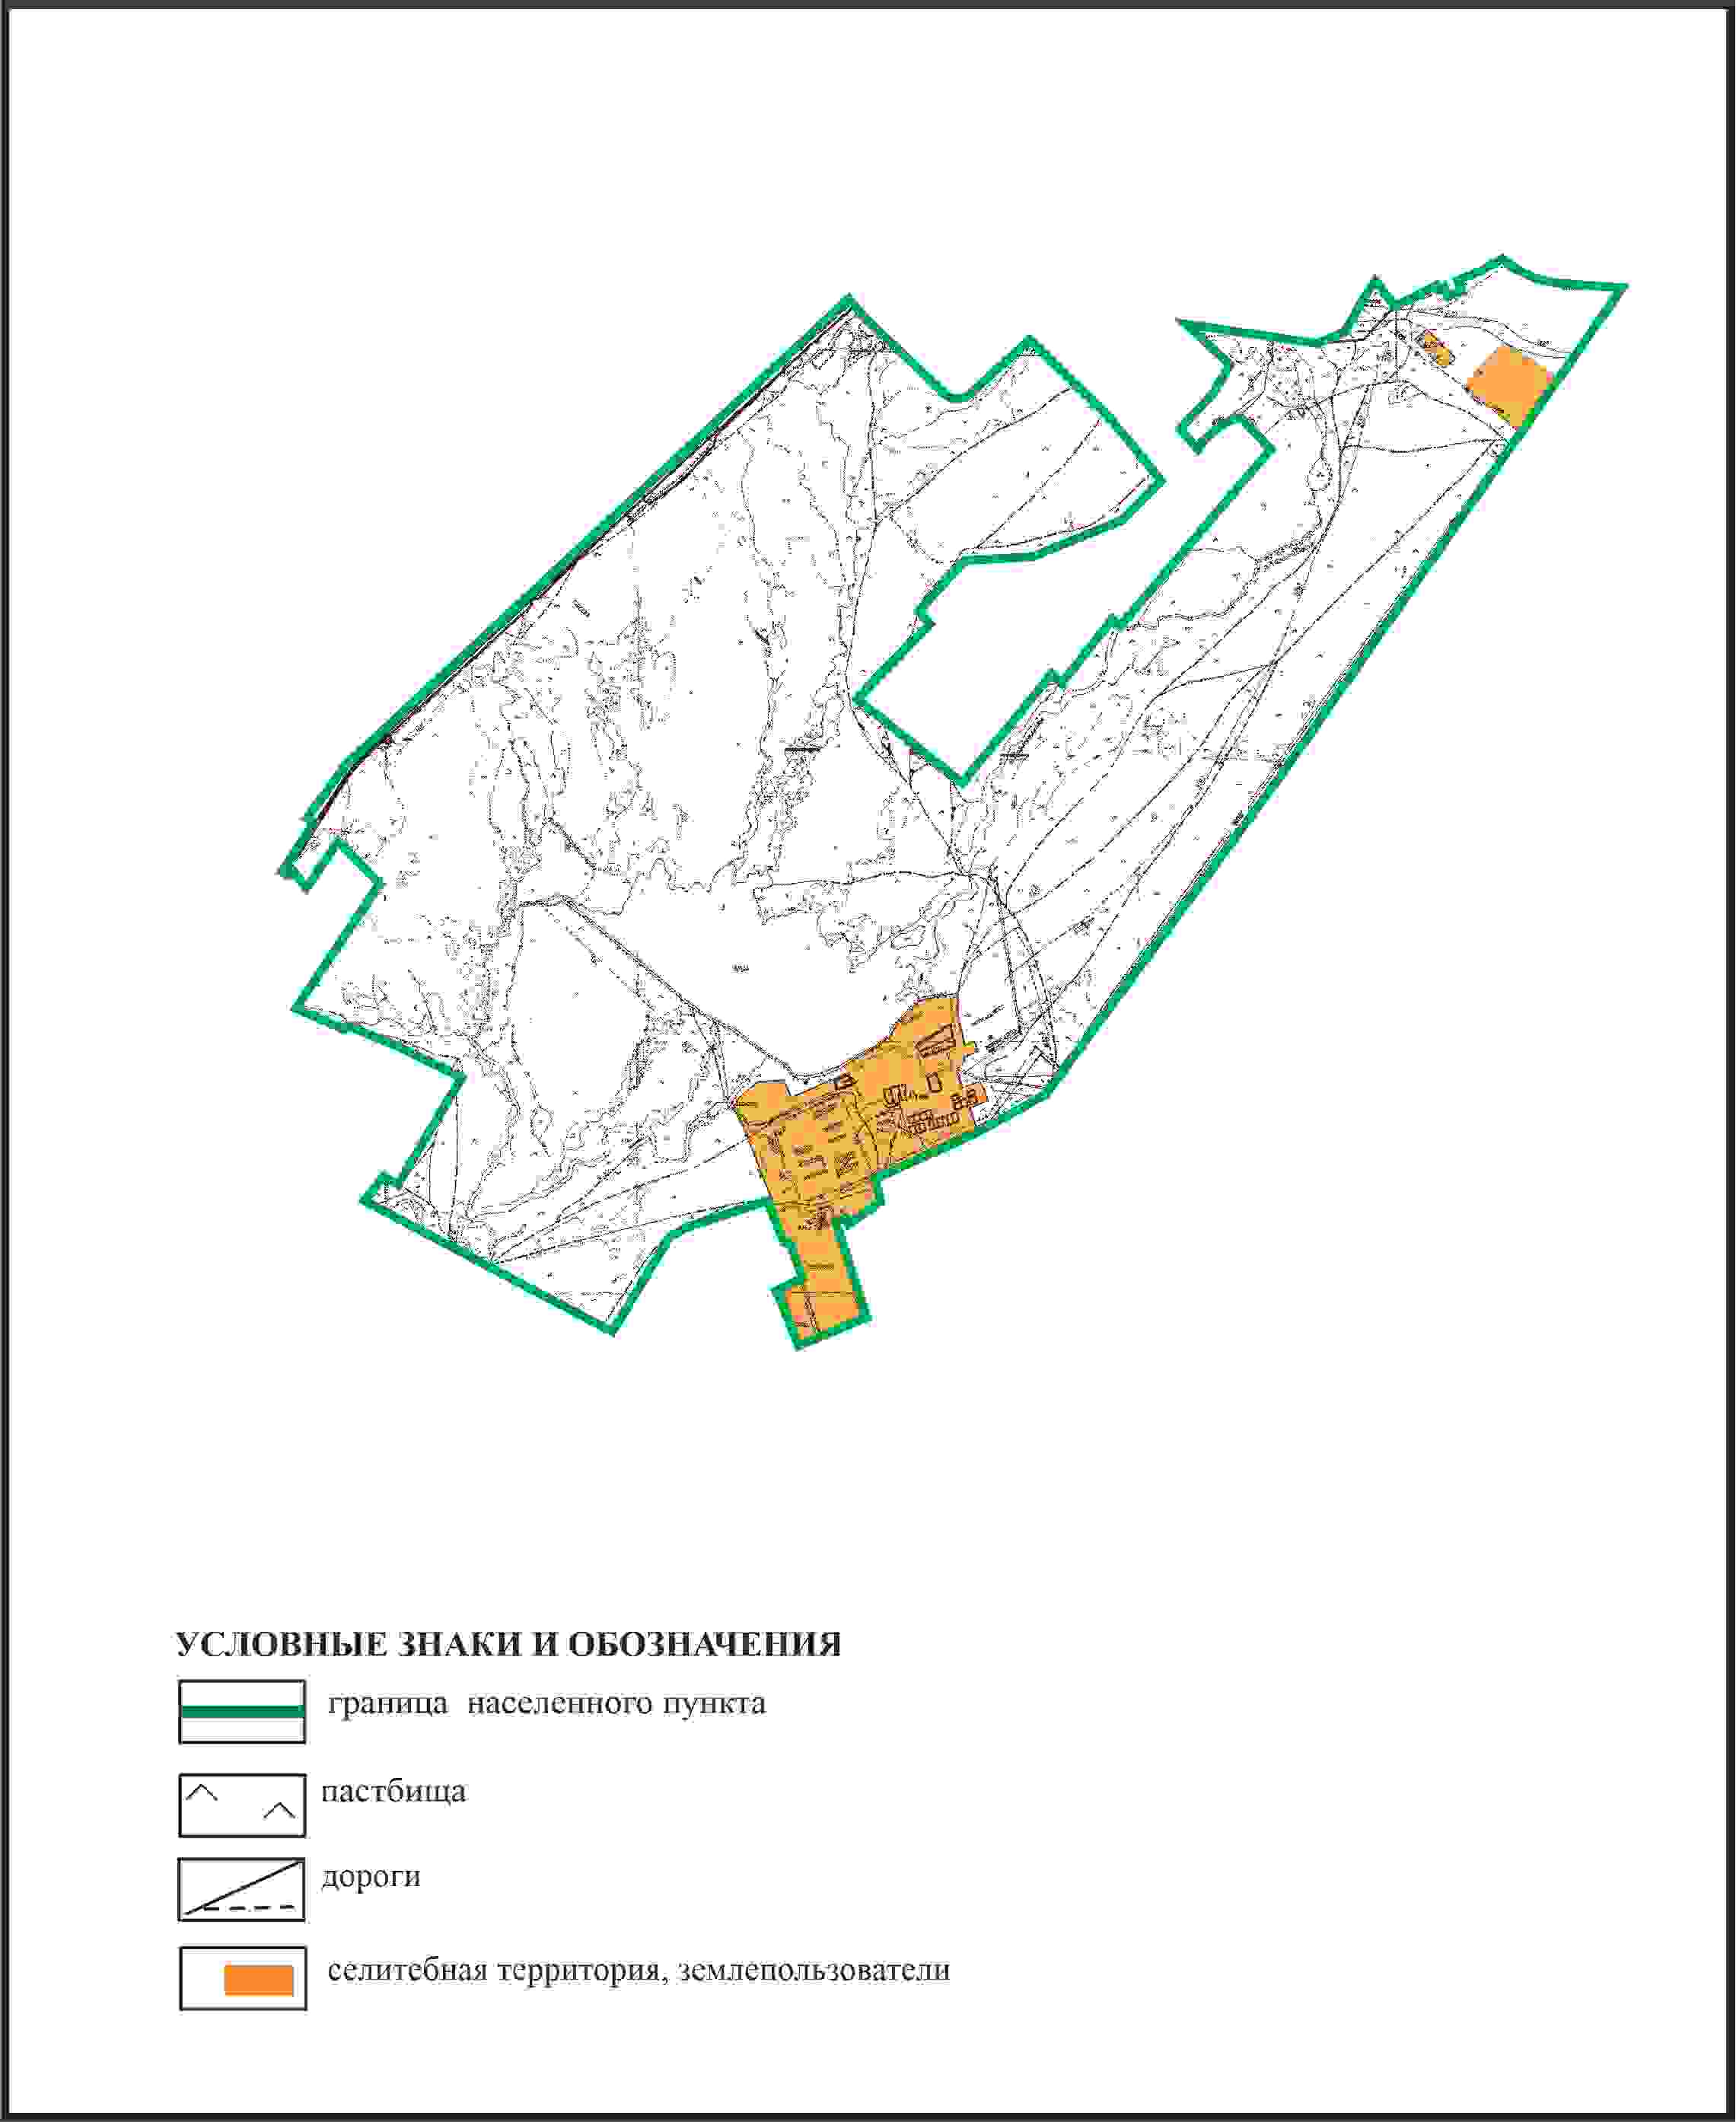

Приложение 210
к Плану по управлению
пастбищами и их использованию
по Бухар-Жыраускому району
на 2024-2028 годы
Схема с обозначением пастбищ, предназначенных для нужд населения по выпасу сельскохозяйственных животных личного подворья, в том числе общественных пастбищ, села Стан Новоузенского сельского округа Бухар-Жырауского района

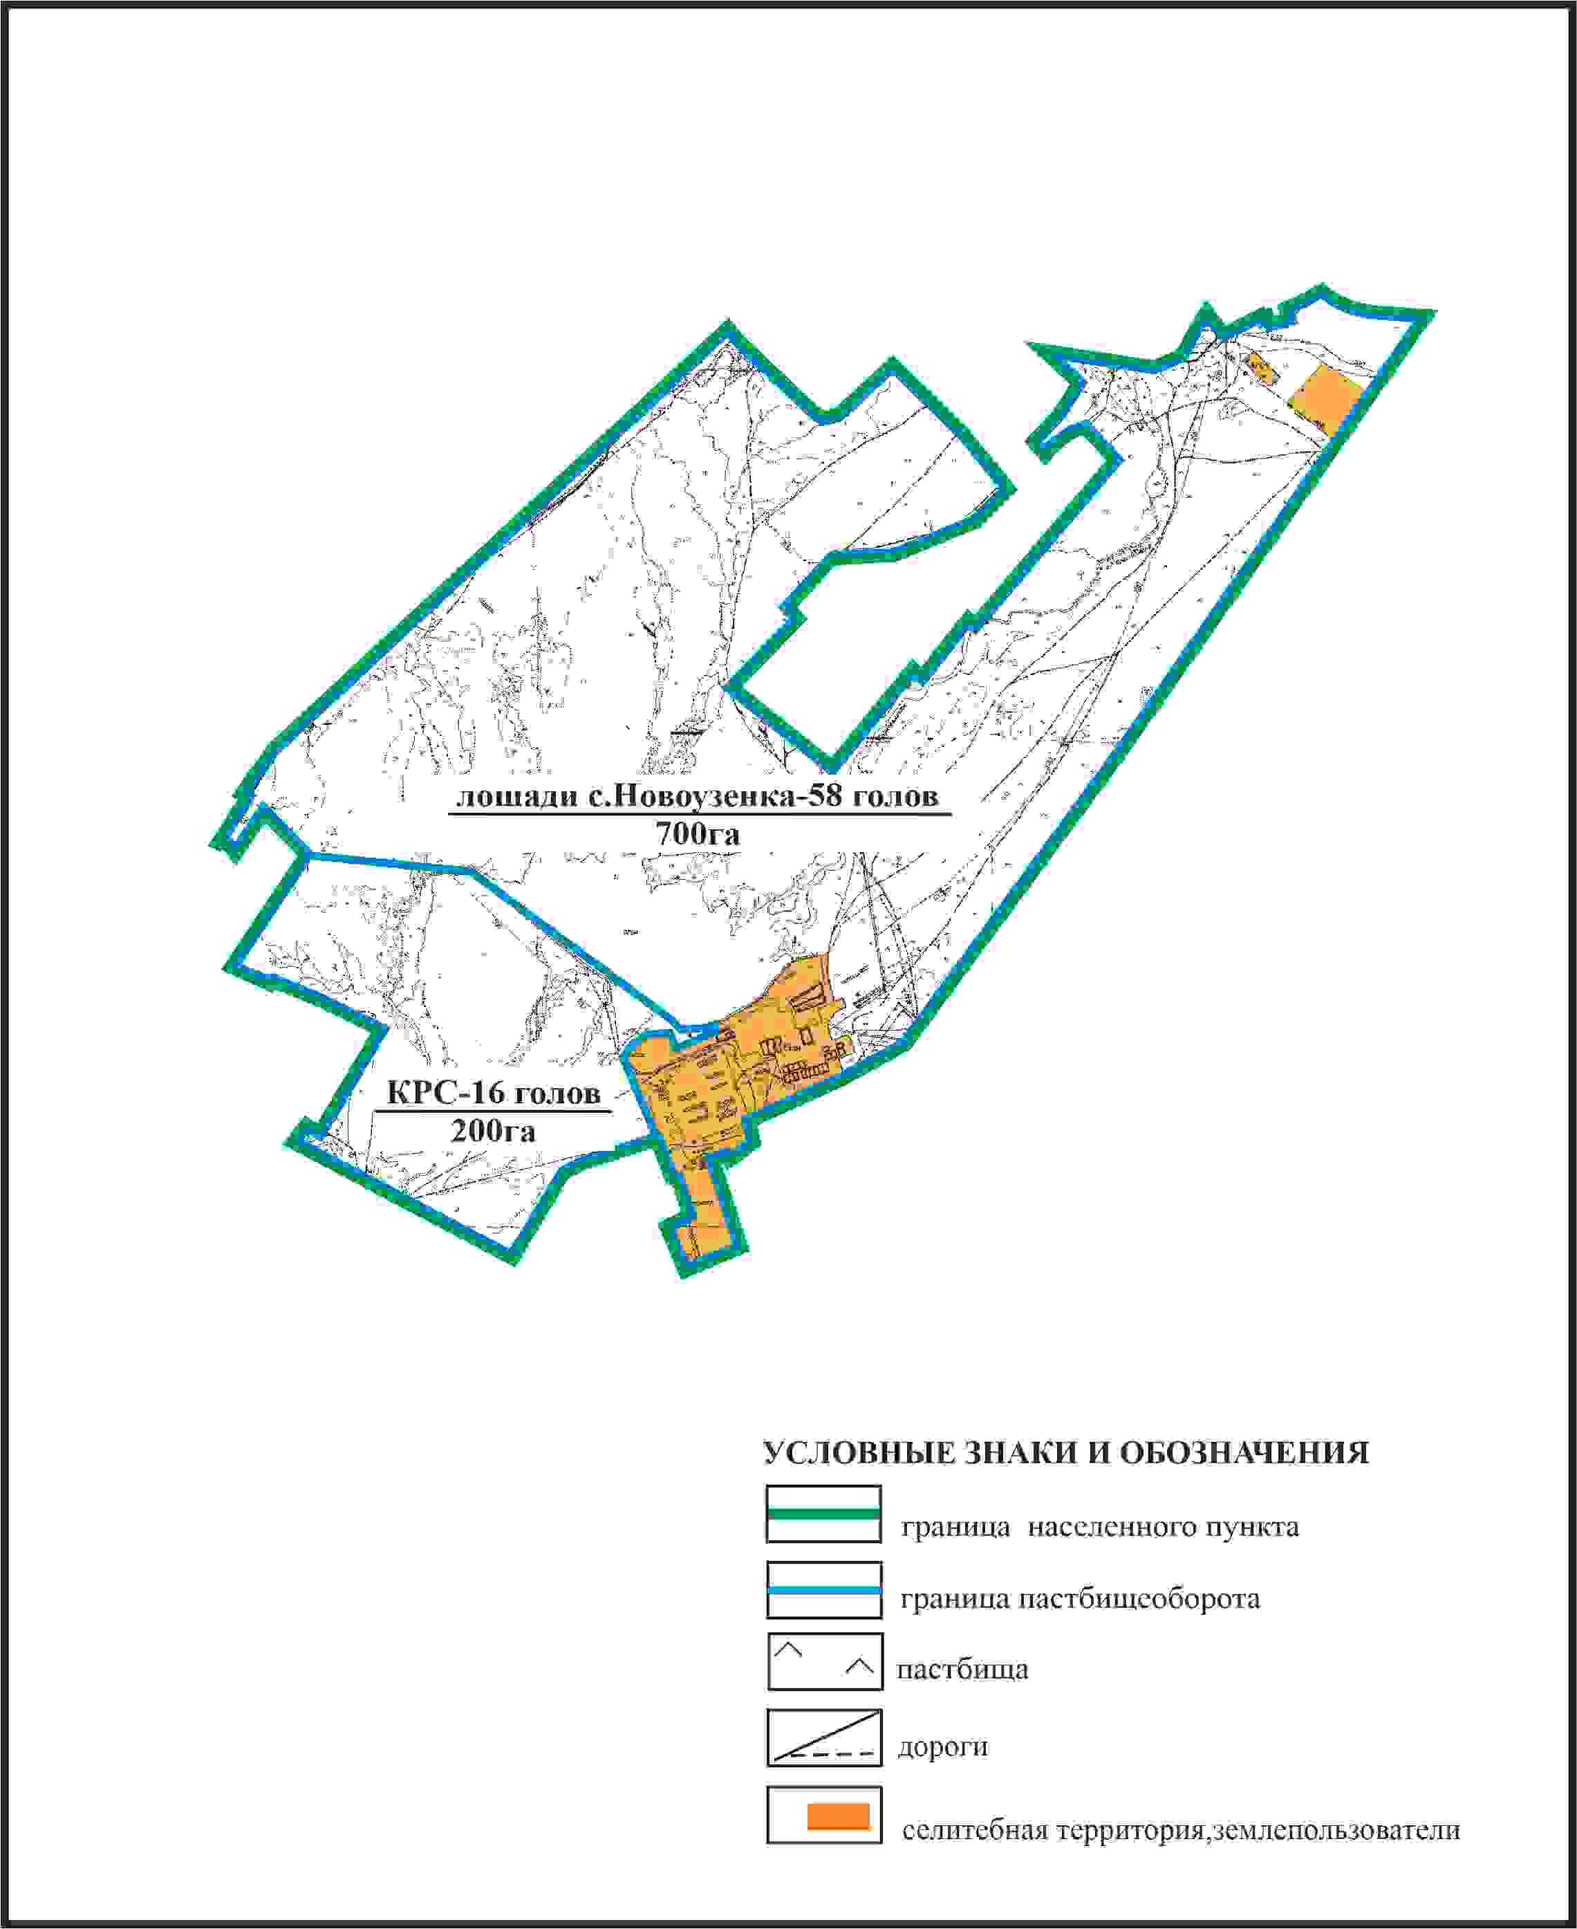

Приложение 211
к Плану по управлению
пастбищами и их использованию
по Бухар-Жыраускому району
на 2024-2028 годы
Схема с обозначением сервитутов для прогона сельскохозяйственных животных, скотопрогонных трасс и иных объектов пастбищной инфраструктуры, а также скотомогильников (биометрических ям), села Стан Новоузенского сельского округа Бухар-Жырауского района

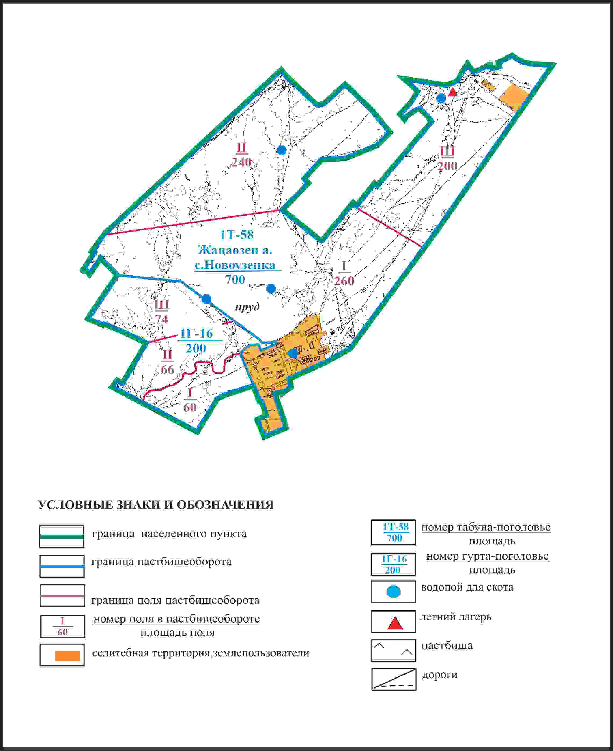

Приложение 212
к Плану по управлению
пастбищами и их использованию
по Бухар-Жыраускому району
на 2024-2028 годы
Схема доступа к водоисточникам села Стан Новоузенского сельского округа Бухар-Жырауского района

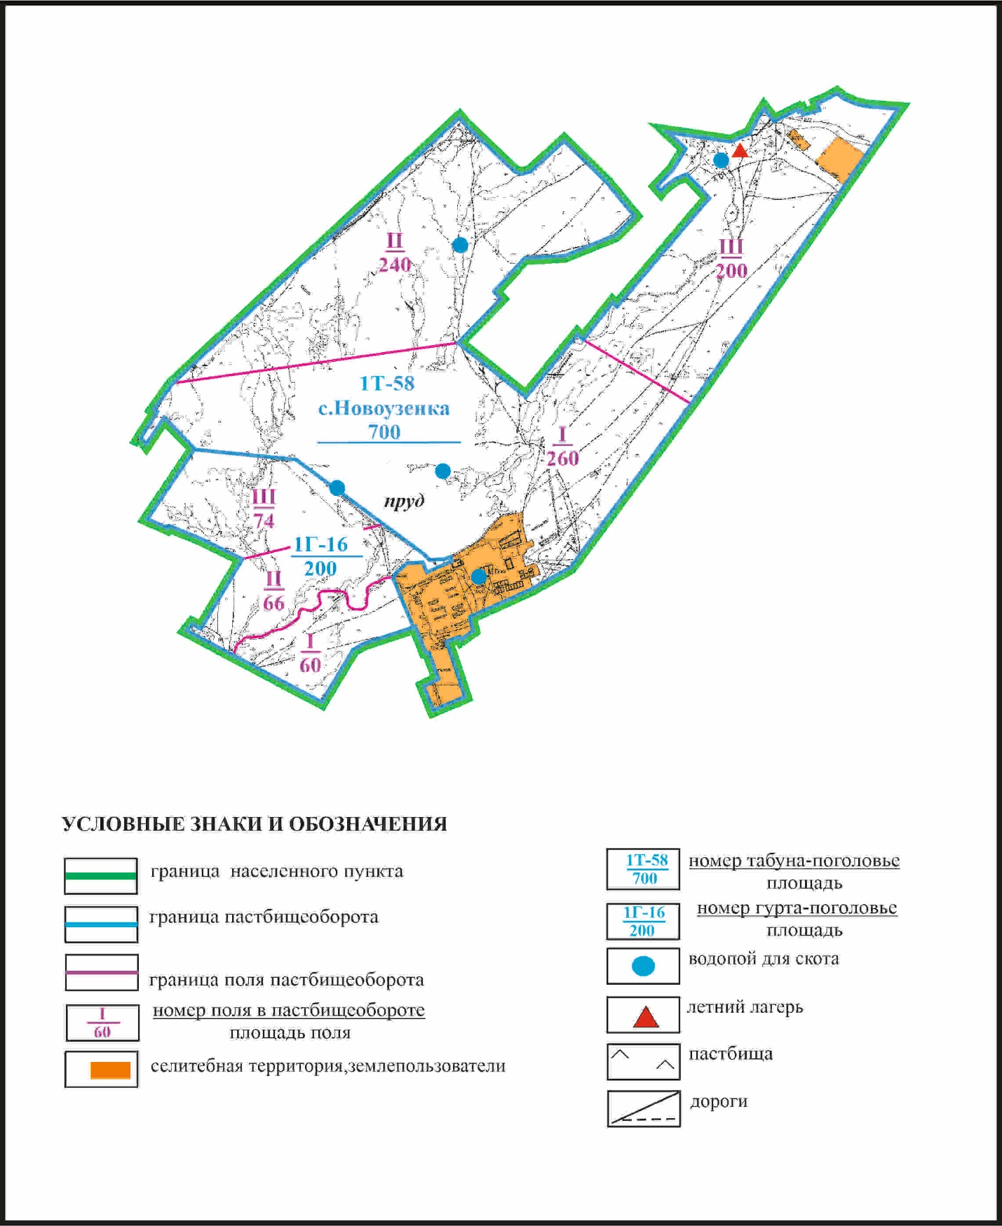

Приложение 213
к Плану по управлению
пастбищами и их использованию
по Бухар-Жыраускому району
на 2024-2028 годы
Схема расположения пастбищ на территории села Севан Новоузенского сельского округа Бухар-Жырауского района

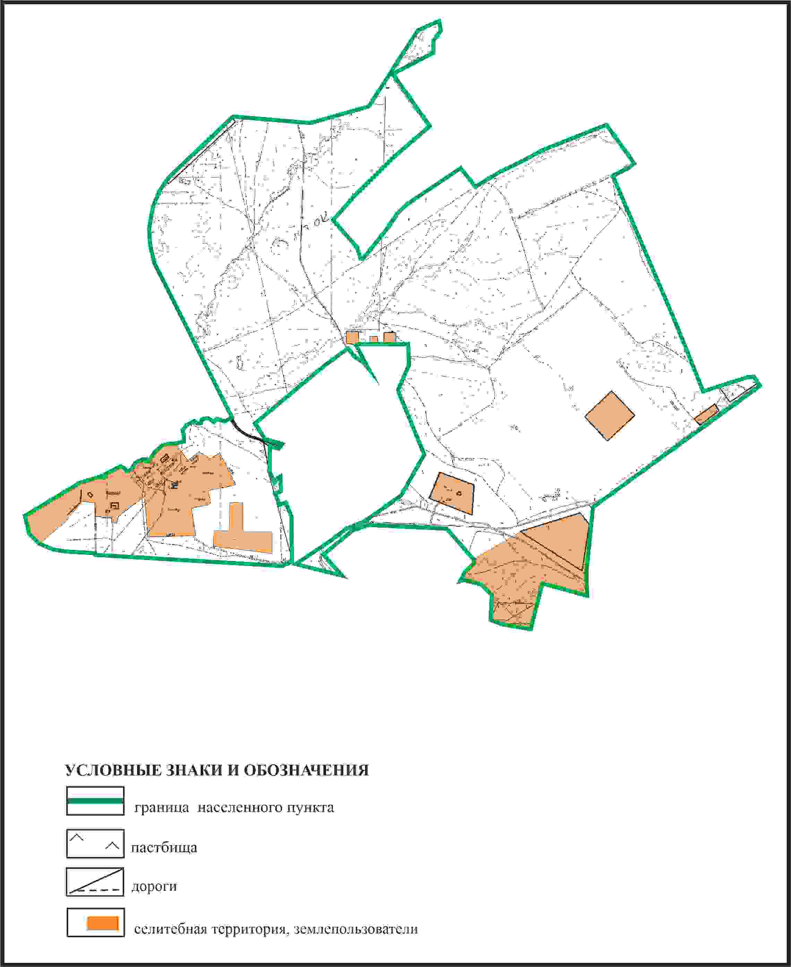

Приложение 214
к Плану по управлению
пастбищами и их использованию
по Бухар-Жыраускому району
на 2024-2028 годы
Схема с обозначением пастбищ, предназначенных для нужд населения по выпасу сельскохозяйственных животных личного подворья, в том числе общественных пастбищ, села Севан Новоузенского сельского округа Бухар-Жырауского района

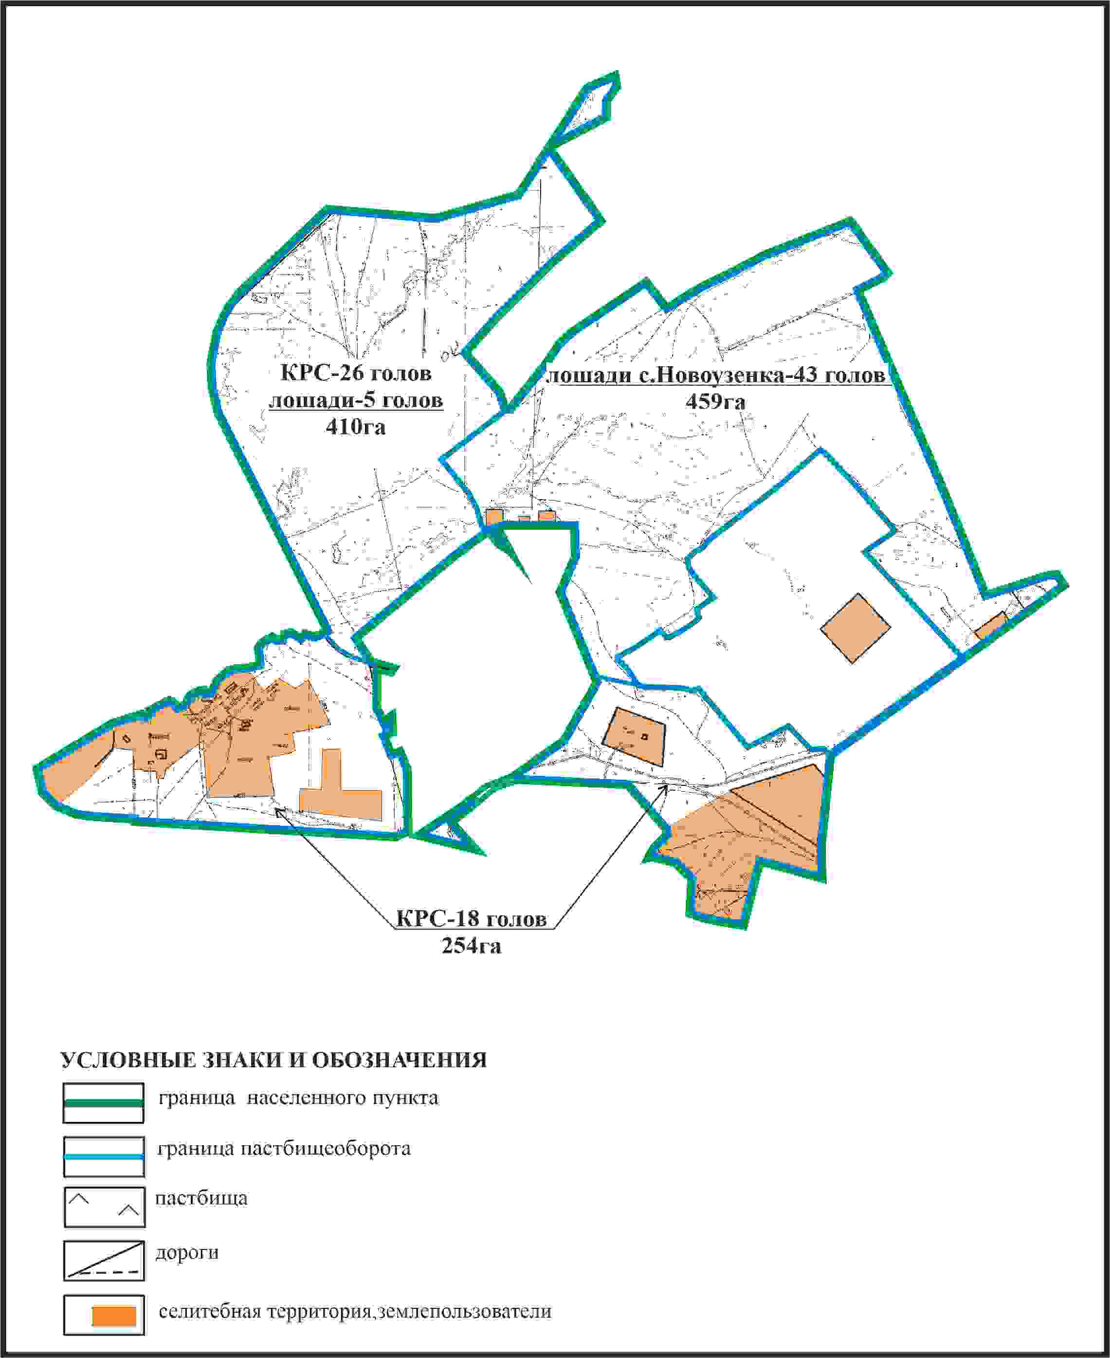

Приложение 215
к Плану по управлению
пастбищами и их использованию
по Бухар-Жыраускому району
на 2024-2028 годы
Схема с обозначением сервитутов для прогона сельскохозяйственных животных, скотопрогонных трасс и иных объектов пастбищной инфраструктуры, а также скотомогильников (биометрических ям), села Севан Новоузенского сельского округа Бухар-Жырауского района

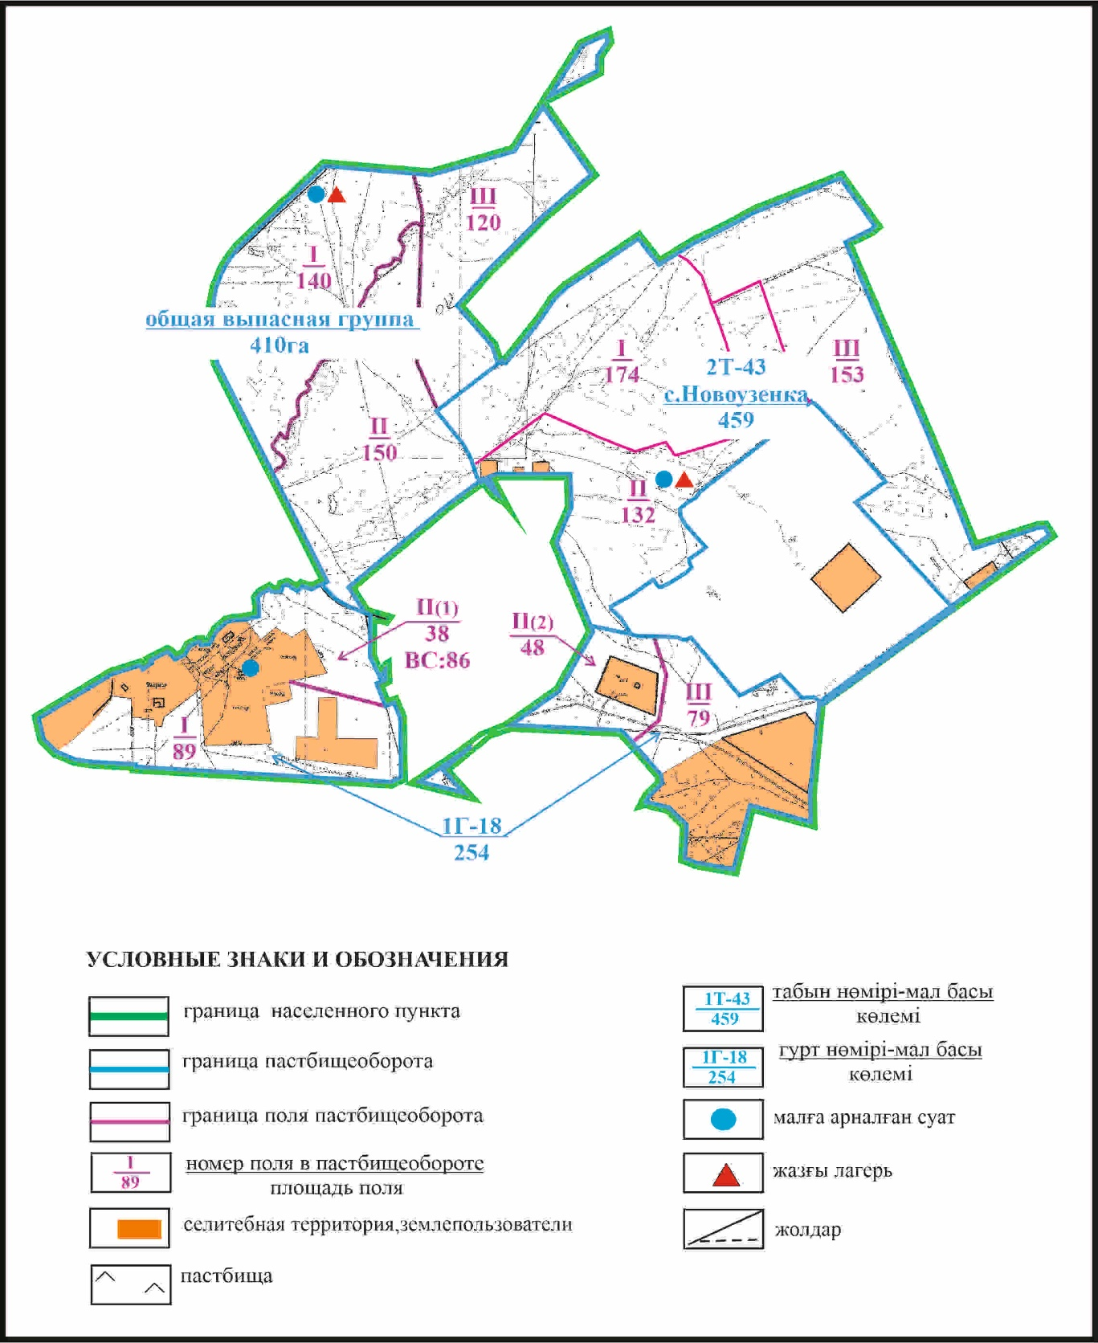

Приложение 216
к Плану по управлению
пастбищами и их использованию
по Бухар-Жыраускому району
на 2024-2028 годы
Схема доступа к водоисточникам села Севан Новоузенского сельского округа Бухар-Жырауского района

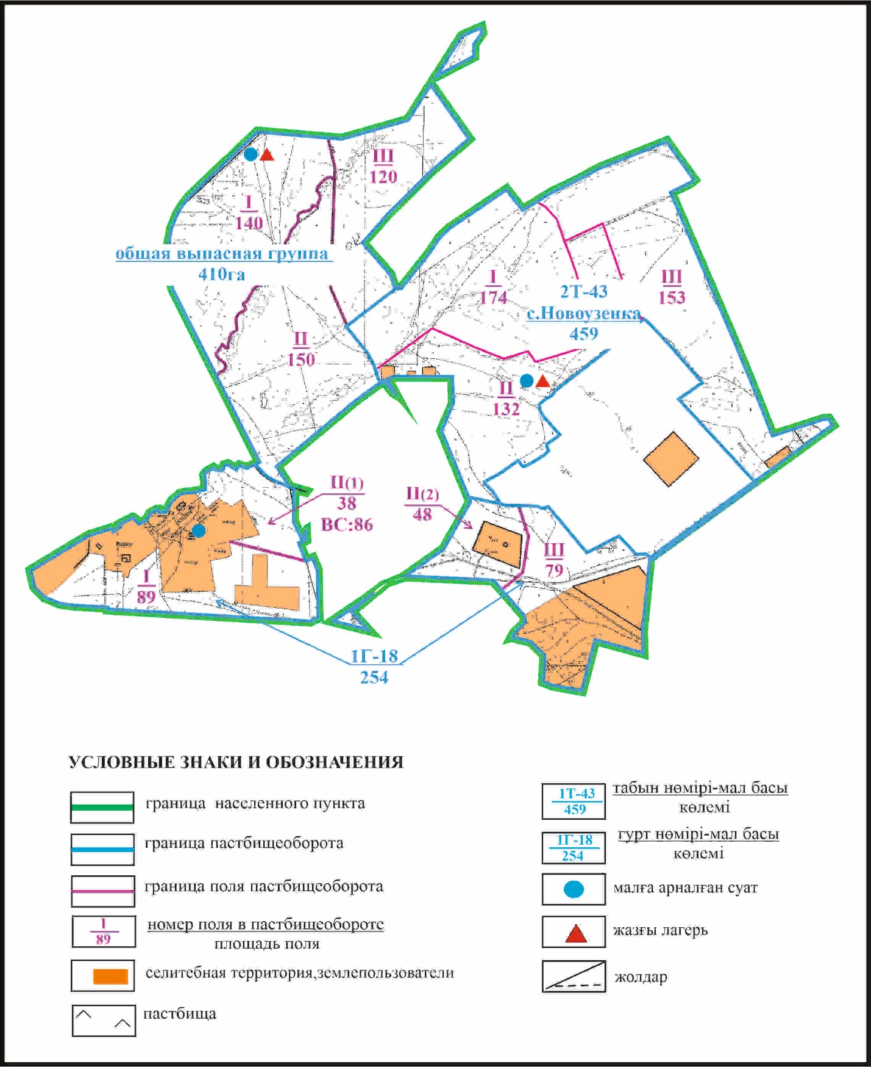

Приложение 217
к Плану по управлению
пастбищами и их использованию
по Бухар-Жыраускому району
на 2024-2028 годы
Схема расположения пастбищ на территории села Петровка Петровского сельского округа Бухар-Жырауского района

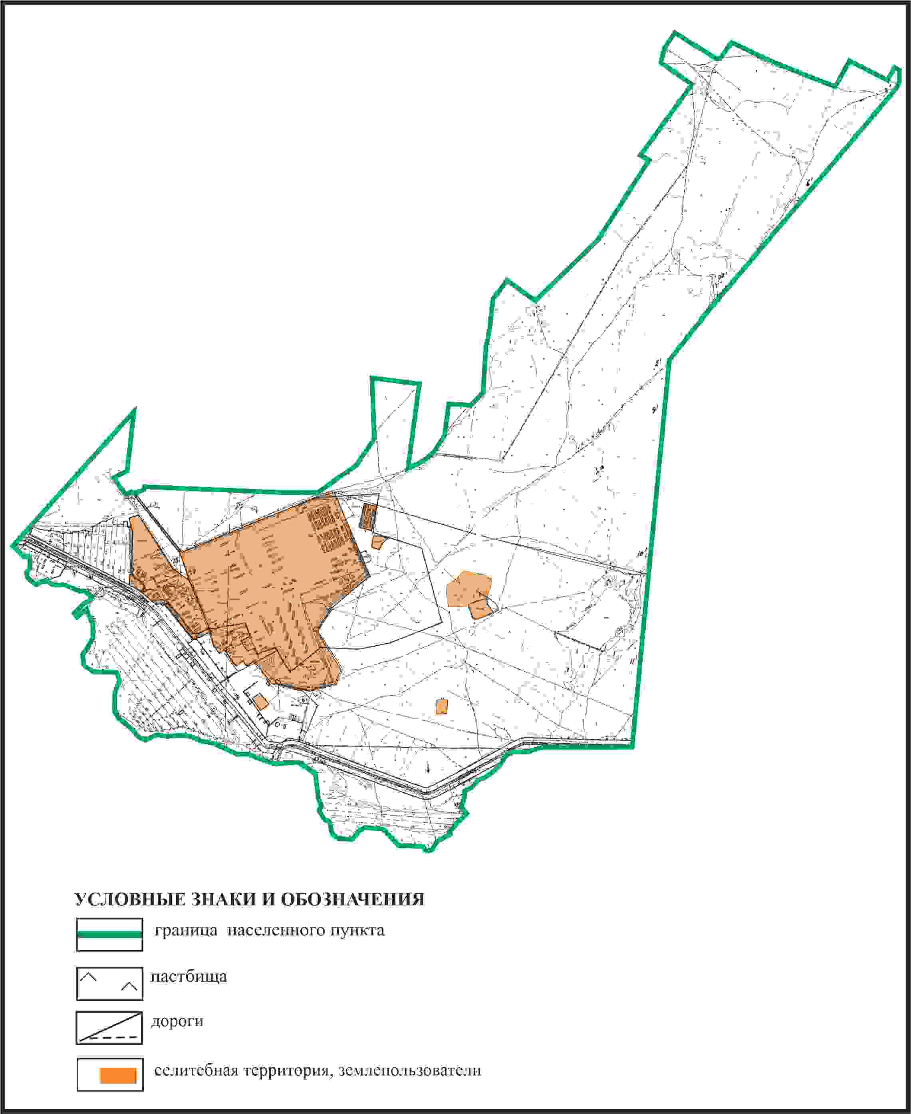

Приложение 218
к Плану по управлению
пастбищами и их использованию
по Бухар-Жыраускому району
на 2024-2028 годы
Схема с обозначением пастбищ, предназначенных для нужд населения по выпасу сельскохозяйственных животных личного подворья, в том числе общественных пастбищ, села Петровка Петровского сельского округа Бухар-Жырауского района

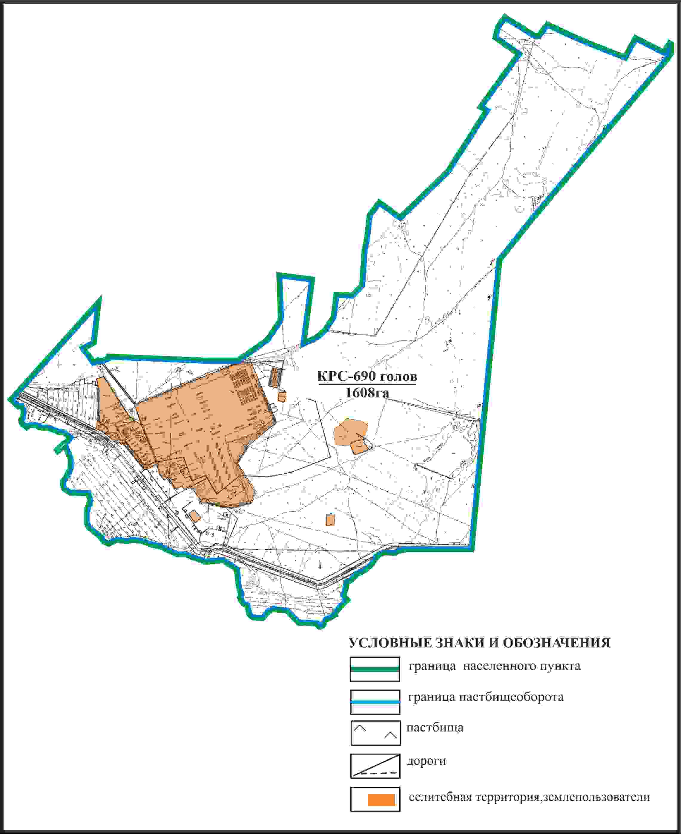

Приложение 219
к Плану по управлению
пастбищами и их использованию
по Бухар-Жыраускому району
на 2024-2028 годы
Схема с обозначением сервитутов для прогона сельскохозяйственных животных, скотопрогонных трасс и иных объектов пастбищной инфраструктуры, а также скотомогильников (биометрических ям), села Петровка Петровского сельского округа Бухар-Жырауского района

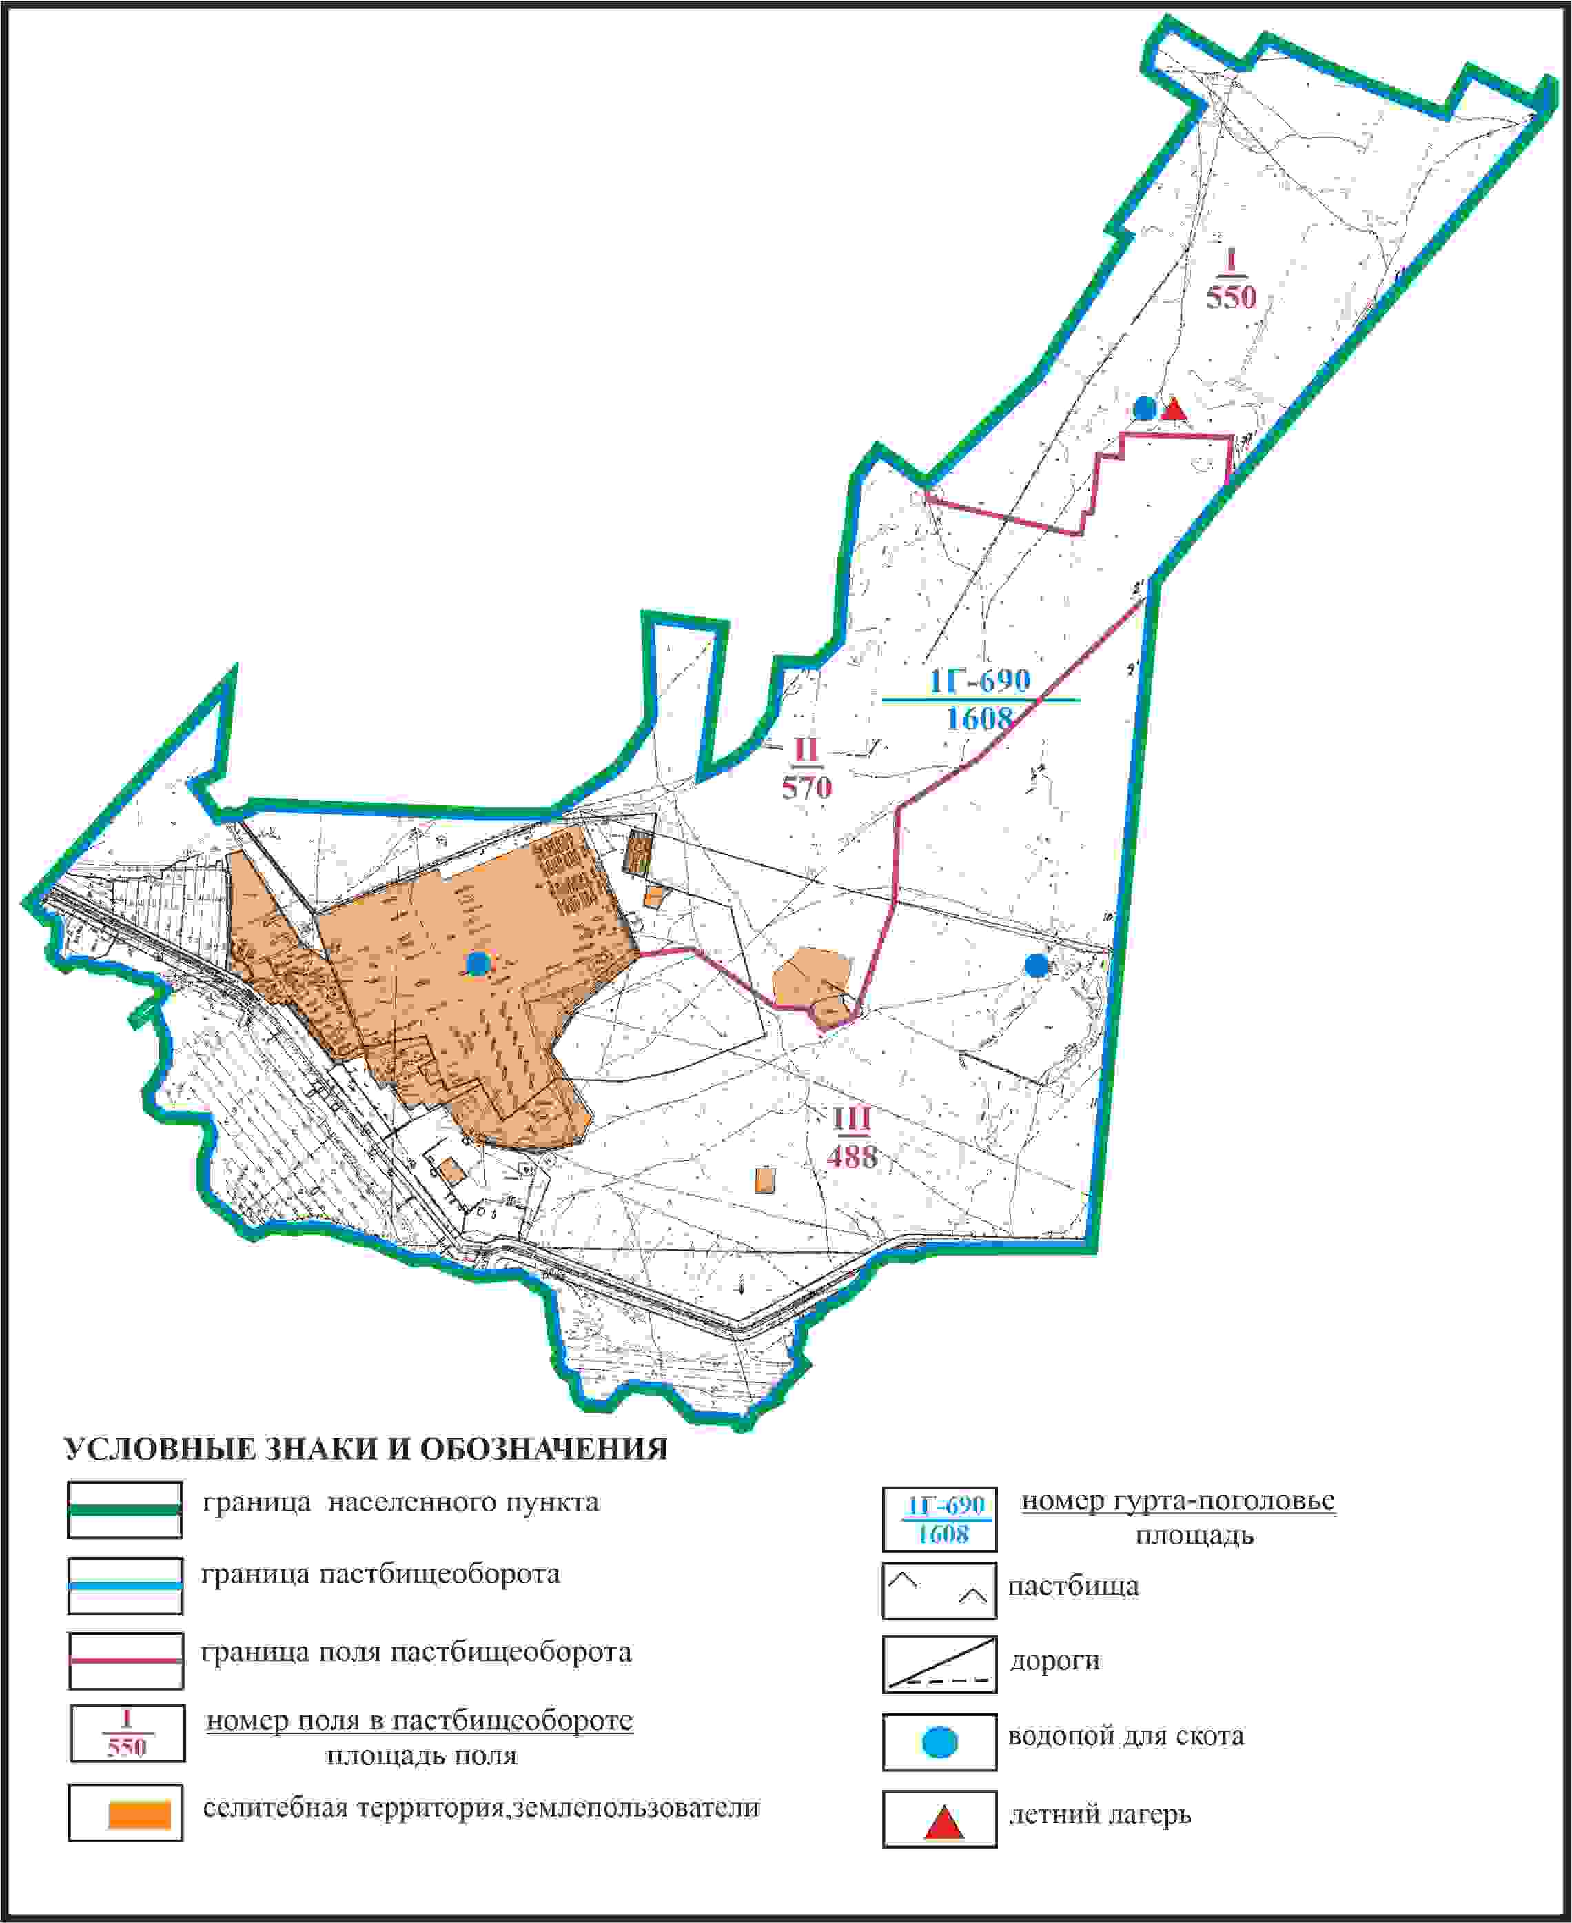

Приложение 220
к Плану по управлению
пастбищами и их использованию
по Бухар-Жыраускому району
на 2024-2028 годы
Схема доступа к водоисточникам села Петровка Петровского сельского округа Бухар-Жырауского района

Приложение 221
к Плану по управлению
пастбищами и их использованию
по Бухар-Жыраускому району
на 2024-2028 годы
Схема с обозначением пастбищ, которые могут быть предоставлены в землепользование пастбищепользователям села Петровка Петровского сельского округа Бухар-Жырауского района (чересполосный земельный участок 2315га)

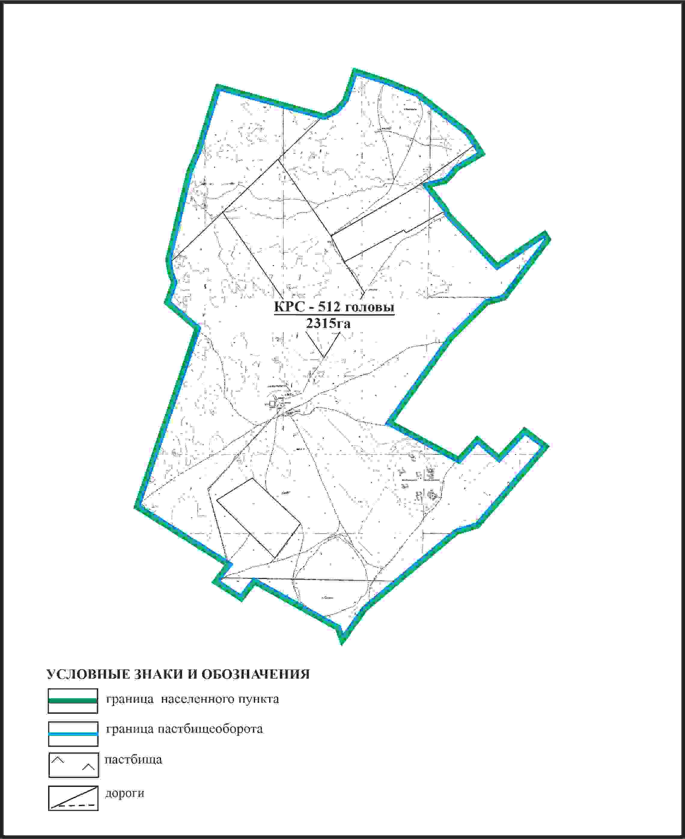

Приложение 222
к Плану по управлению
пастбищами и их использованию
по Бухар-Жыраускому району
на 2024-2028 годы
Схема с обозначением сервитутов для прогона сельскохозяйственных животных, скотопрогонных трасс и иных объектов пастбищной инфраструктуры, а также скотомогильников (биометрических ям), села Петровка Петровского сельского округа Бухар-Жырауского района (чересполосный земельный участок 2315га)

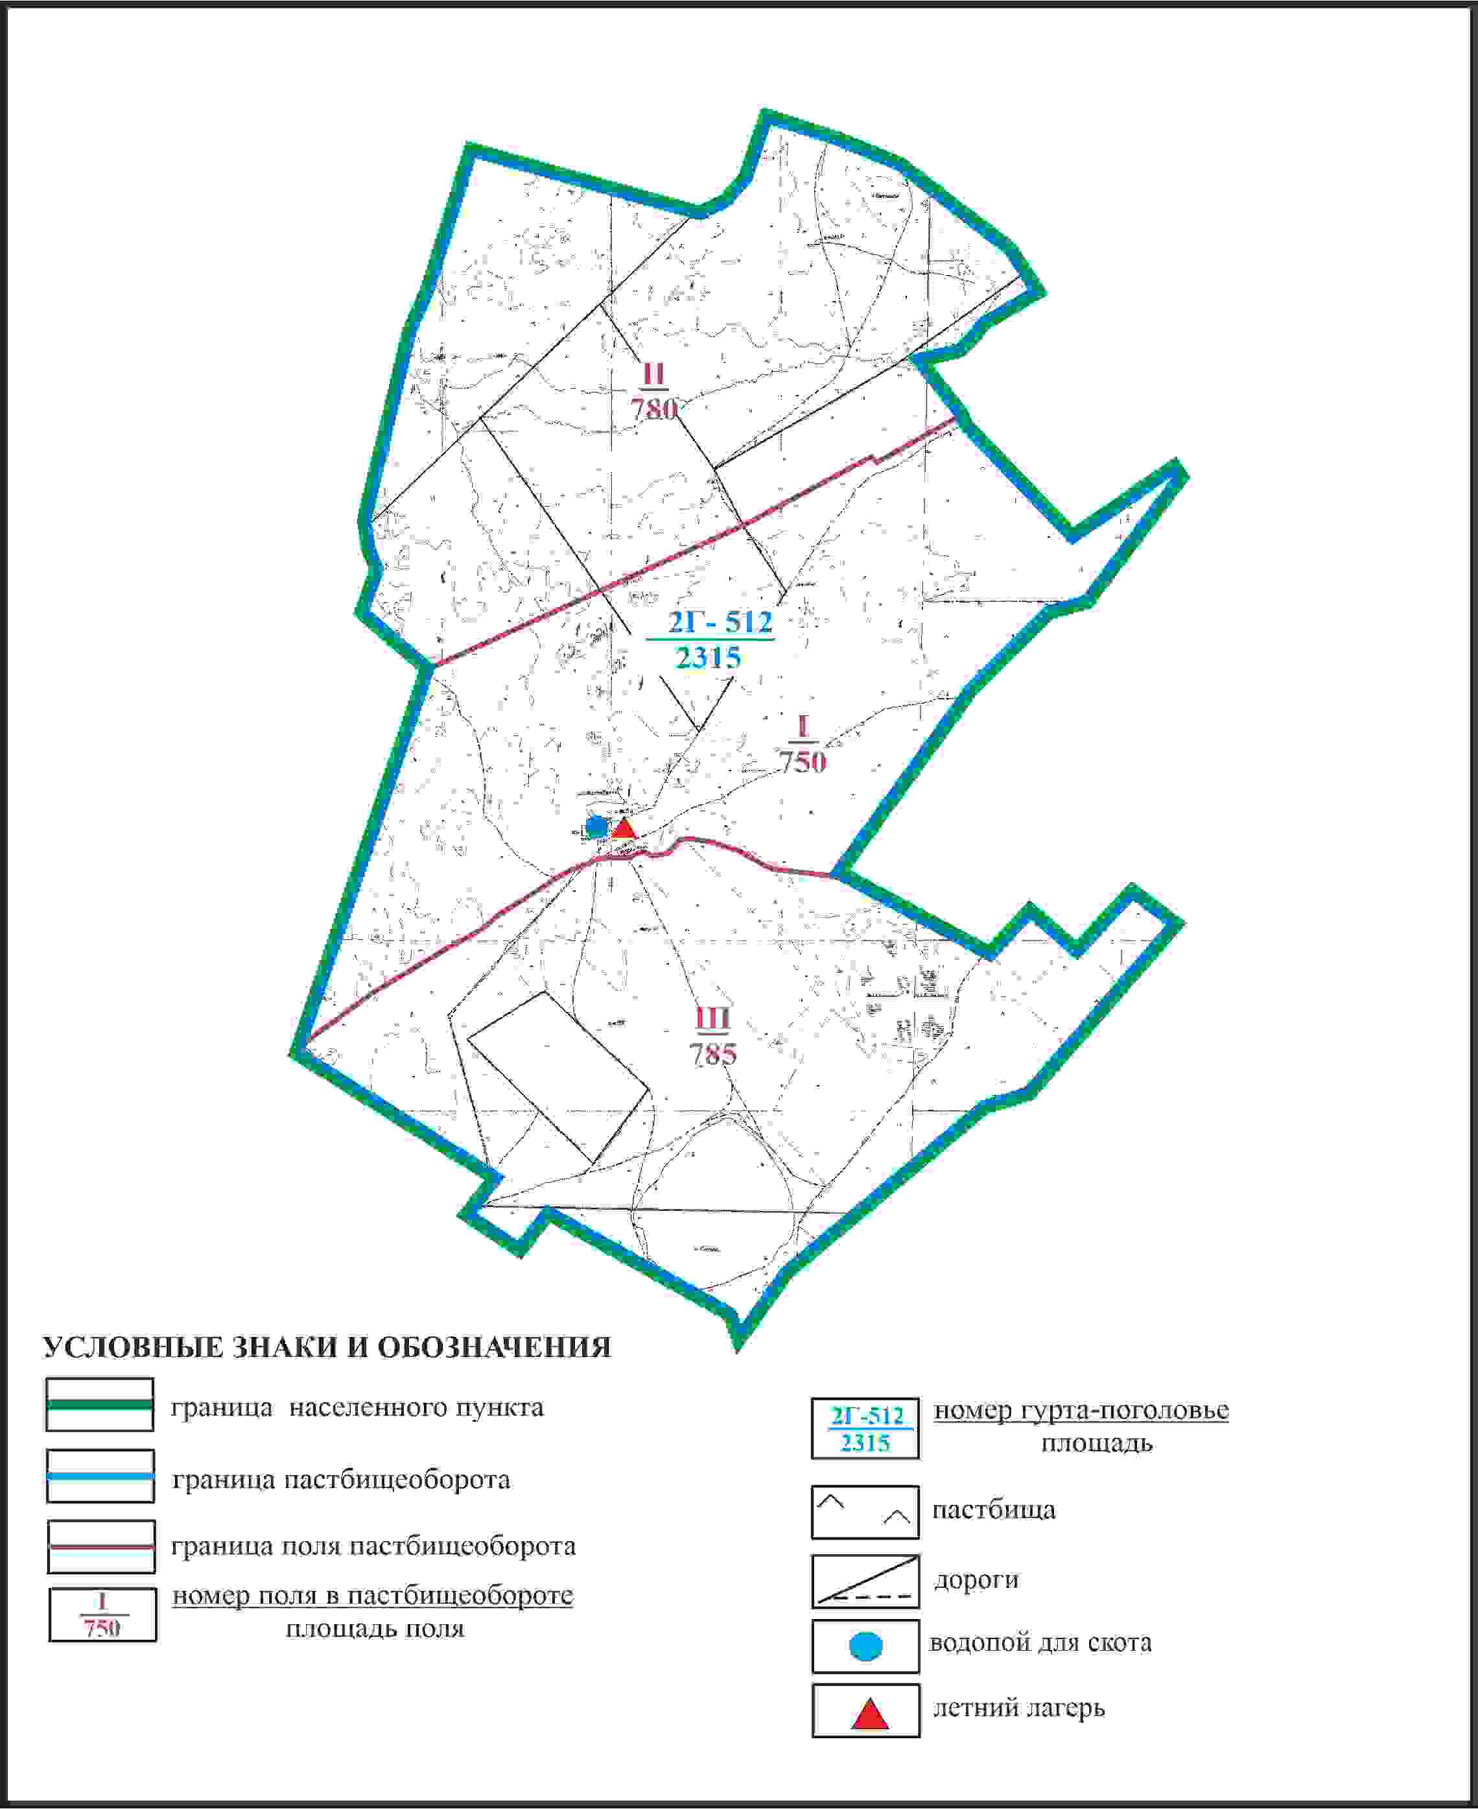

Приложение 223
к Плану по управлению
пастбищами и их использованию
по Бухар-Жыраускому району
на 2024-2028 годы
Схема доступа к водоисточникам села Петровка Петровского сельского округа Бухар-Жырауского района (чересполосный земельный участок 2315га)

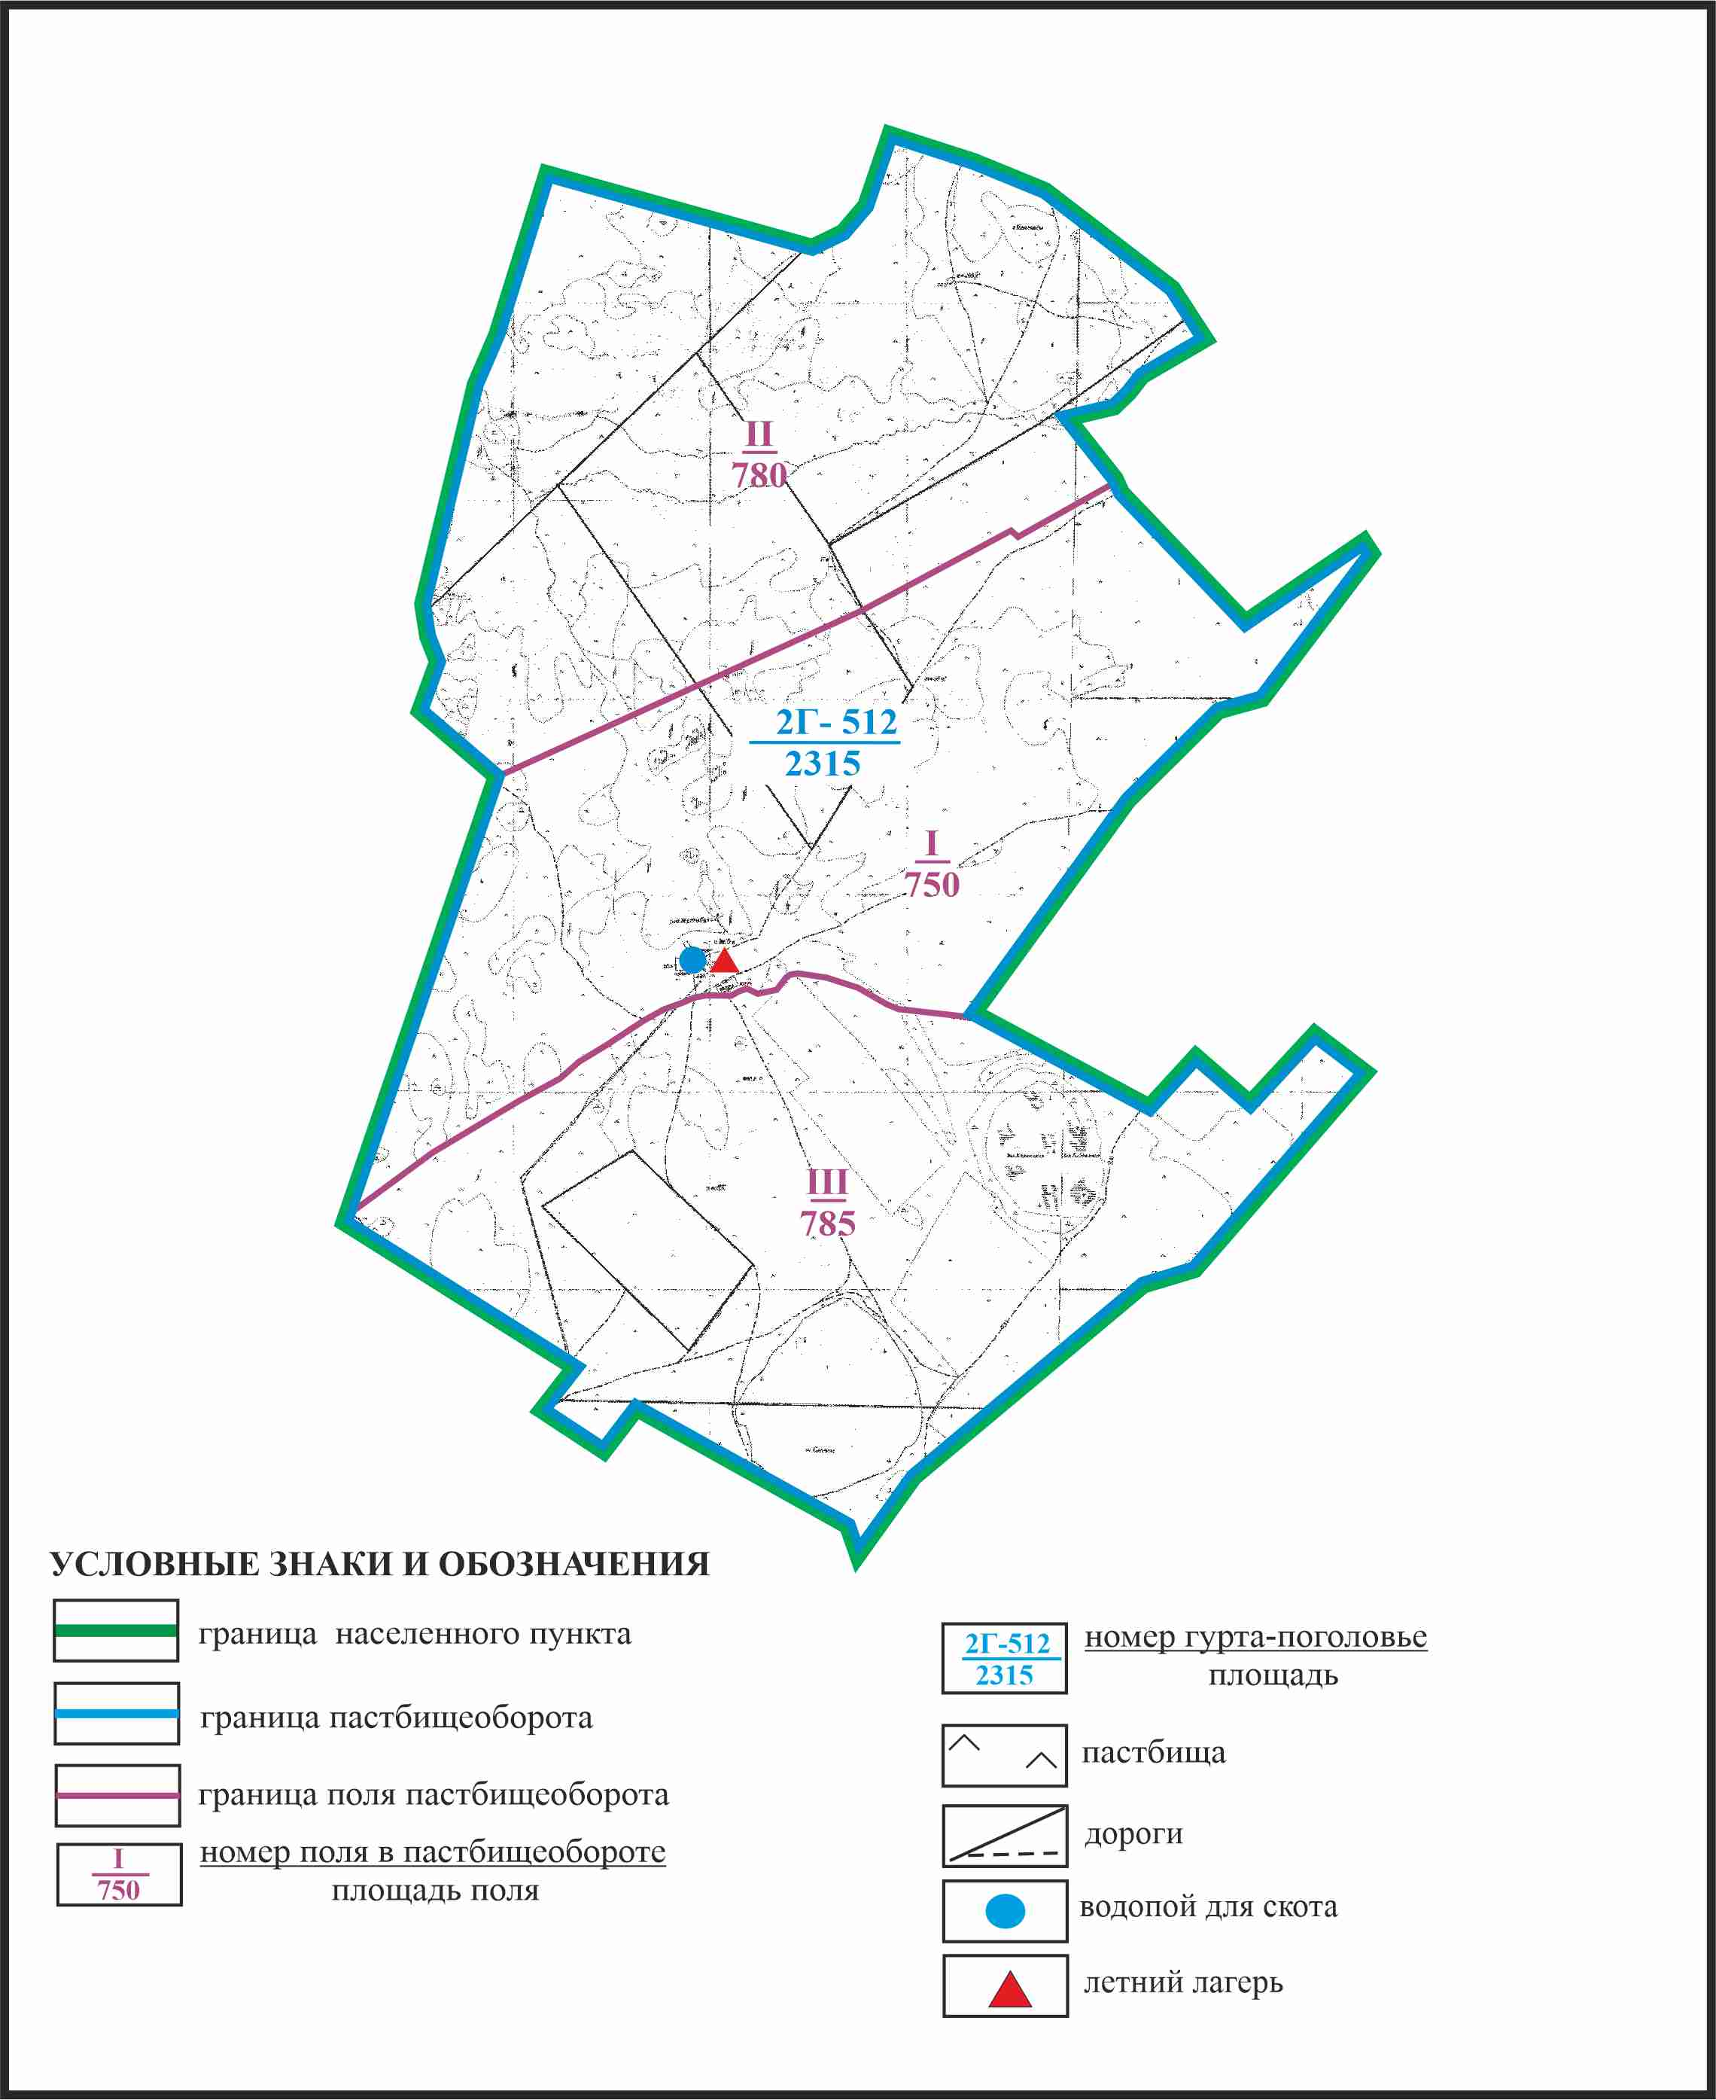

Приложение 224
к Плану по управлению
пастбищами и их использованию
по Бухар-Жыраускому району
на 2024-2028 годы
Схема с обозначением пастбищ, которые могут быть прелоставлены в землепользование пастбищепользователям села Петровка Петровского сельского округа Бухар-Жырауского района (чересполосный земельный участок 3944га)

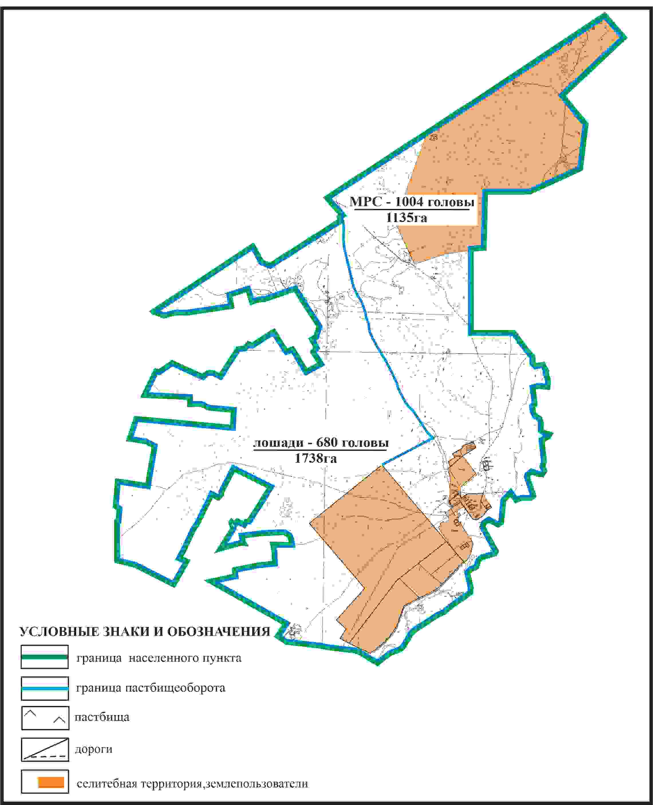

Приложение 225
к Плану по управлению
пастбищами и их использованию
по Бухар-Жыраускому району
на 2024-2028 годы
Схема с обозначением сервитутов для прогона сельскохозяйственных животных, скотопрогонных трасс и иных объектов пастбищной инфраструктуры, а также скотомогильников (биометрических ям), села Петровка Петровского сельского округа Бухар-Жырауского района (чересполосный земельный участок 3944га)

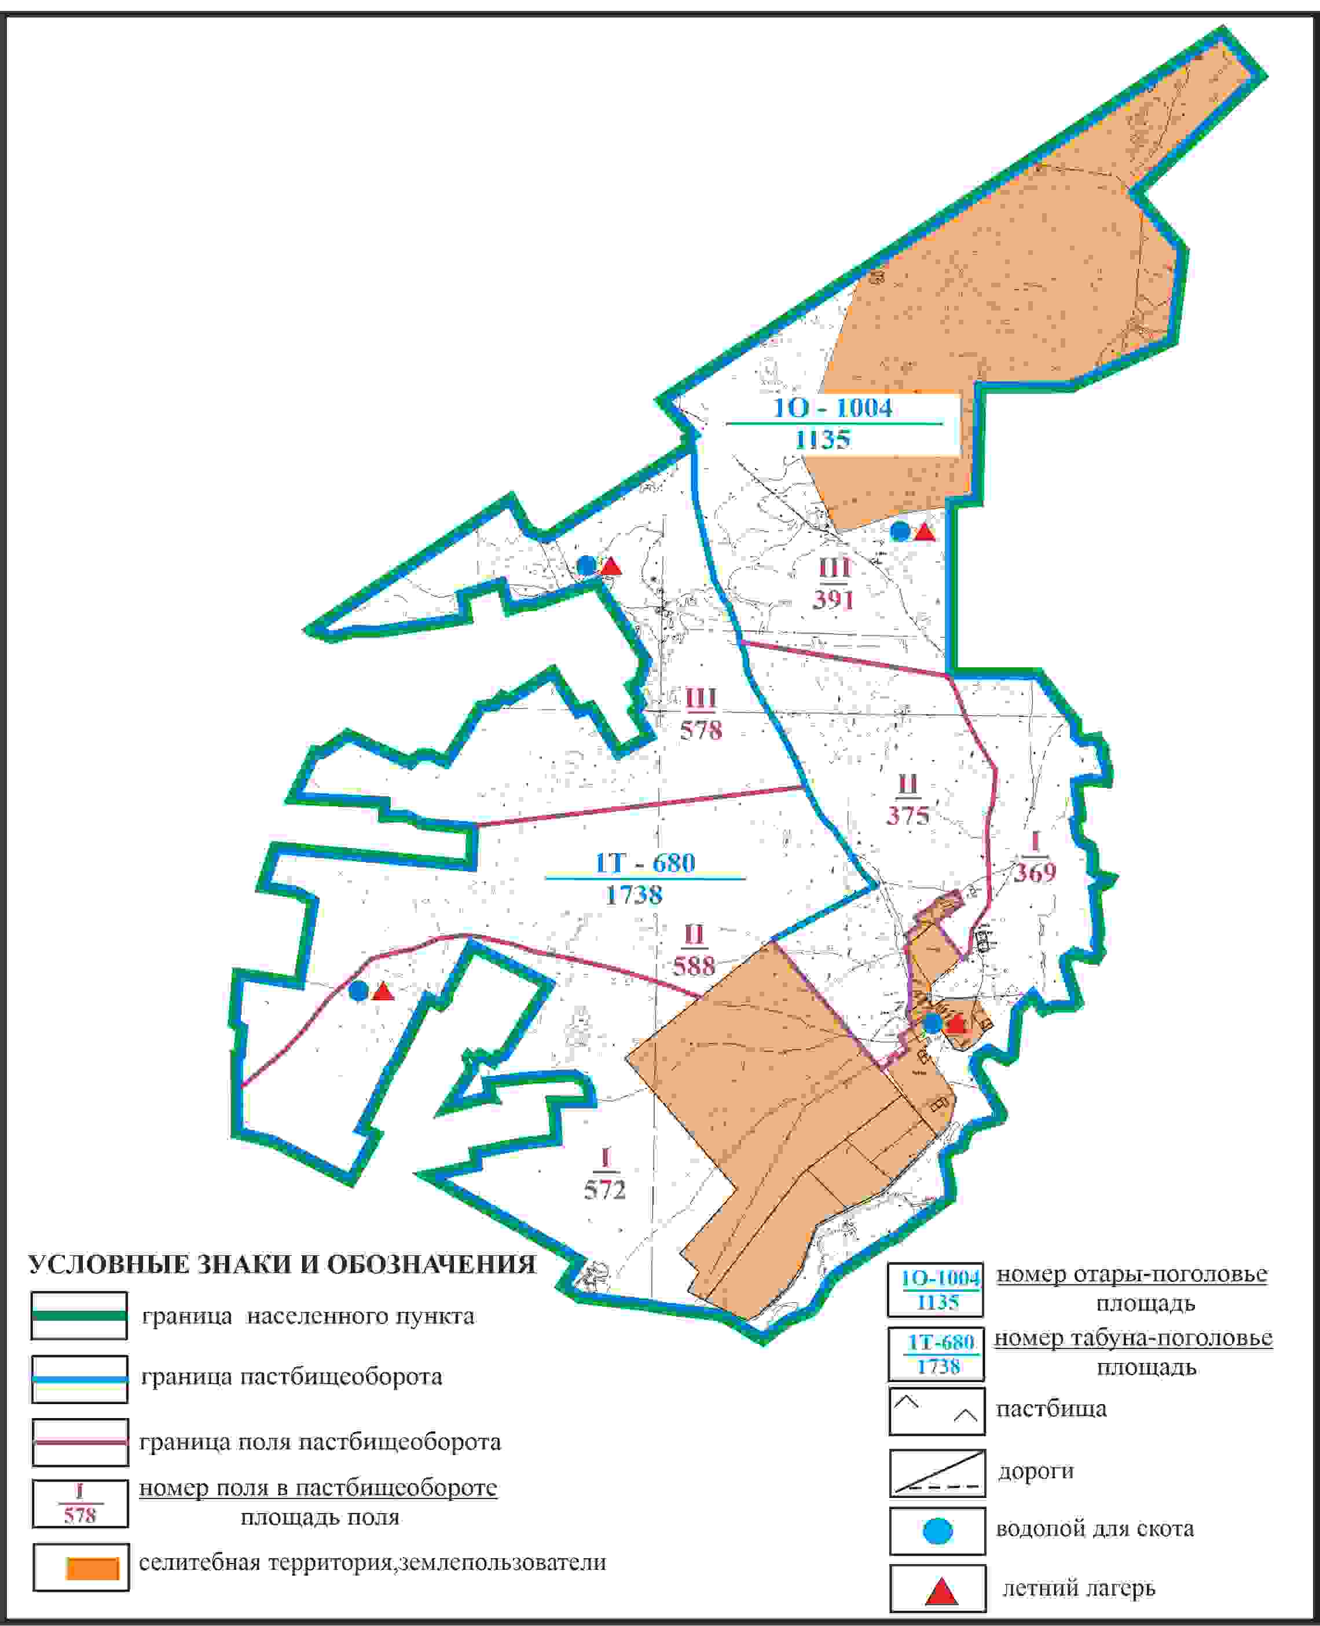

Приложение 226
к Плану по управлению
пастбищами и их использованию
по Бухар-Жыраускому району
на 2024-2028 годы
Схема доступа к водоисточникам села Петровка Петровского сельского округа Бухар-Жырауского района (чересполосный земельный участок 3944га)

Приложение 227
к Плану по управлению
пастбищами и их использованию
по Бухар-Жыраускому району
на 2024-2028 годы
Схема расположения пастбищ на территории села Жанакала Петровского сельского округа Бухар-Жырауского района

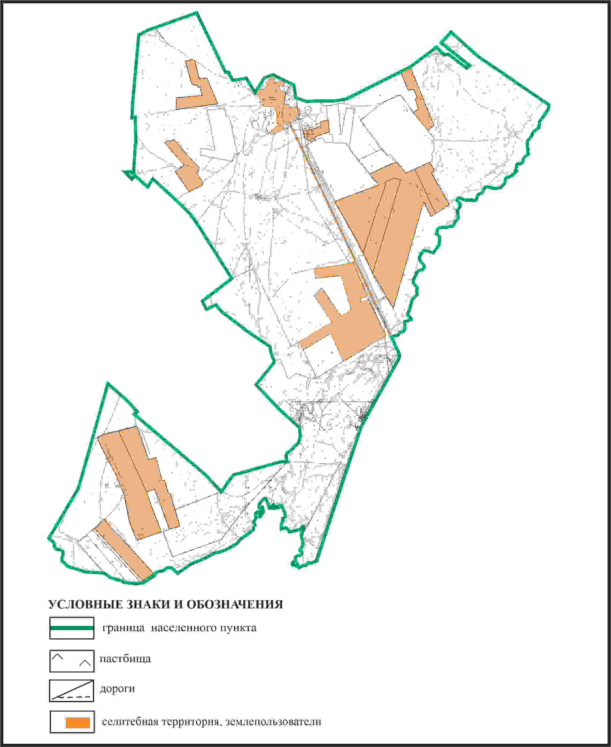

Приложение 228
к Плану по управлению
пастбищами и их использованию
по Бухар-Жыраускому району
на 2024-2028 годы
Схема с обозначением пастбищ, предназначенных для нужд населения по выпасу сельскохозяйственных животных личного подворья, в том числе общественных пастбищ, села Жанакала Петровского сельского округа Бухар-Жырауского района

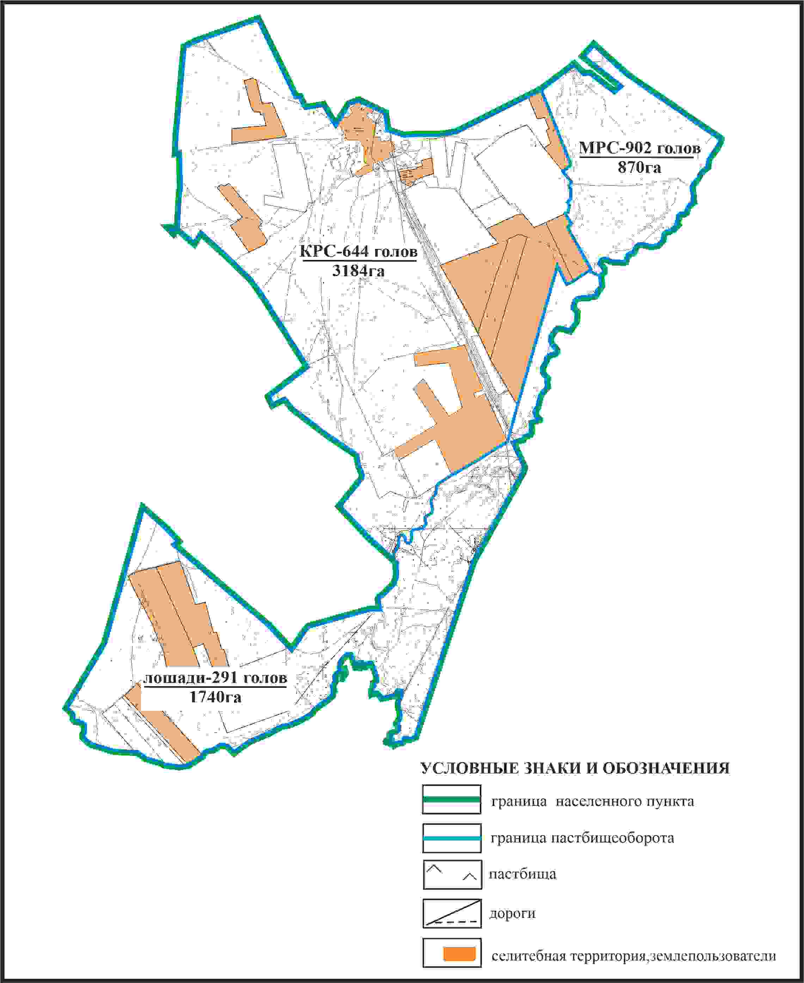

Приложение 229
к Плану по управлению
пастбищами и их использованию
по Бухар-Жыраускому району
на 2024-2028 годы
Схема с обозначением сервитутов для прогона сельскохозяйственных животных, скотопрогонных трасс и иных объектов пастбищной инфраструктуры, а также скотомогильников (биометрических ям), села Жанакала Петровского сельского округа Бухар-Жырауского района

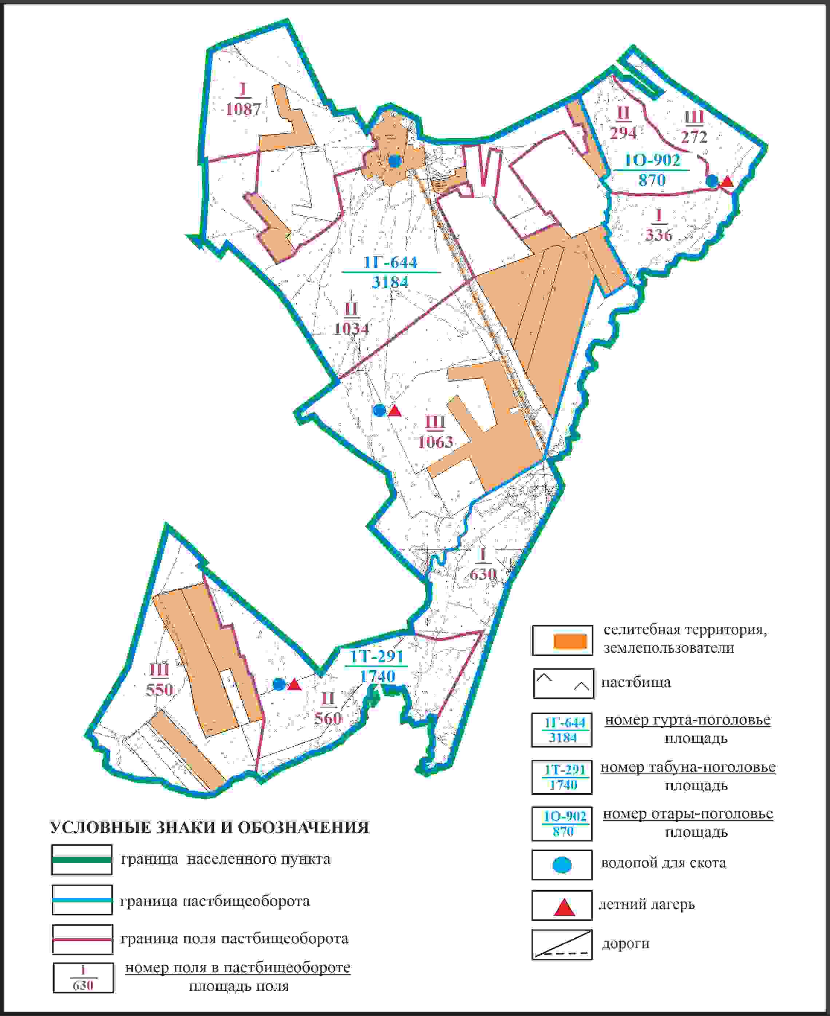

Приложение 230
к Плану по управлению
пастбищами и их использованию
по Бухар-Жыраускому району
на 2024-2028 годы
Схема доступа к водоисточникам села Жанакала Петровского сельского округа Бухар-Жырауского района

Приложение 231
к Плану по управлению
пастбищами и их использованию
по Бухар-Жыраускому району
на 2024-2028 годы
Схема расположения пастбищ на территории села Жастилек Петровского сельского округа Бухар-Жырауского района

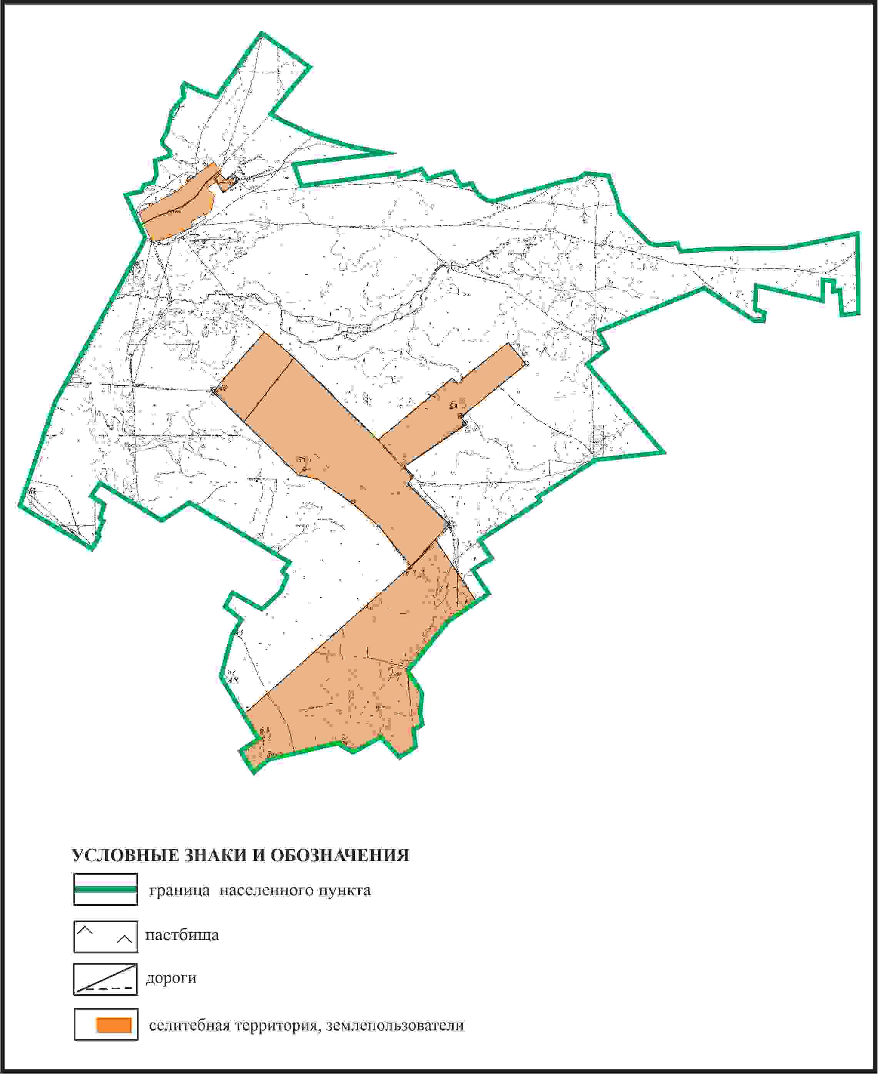

Приложение 232
к Плану по управлению
пастбищами и их использованию
по Бухар-Жыраускому району
на 2024-2028 годы
Схема с обозначением пастбищ, предназначенных для нужд населения по выпасу сельскохозяйственных животных личного подворья, в том числе общественных пастбищ, села Жастилек Петровского сельского округа Бухар-Жырауского района

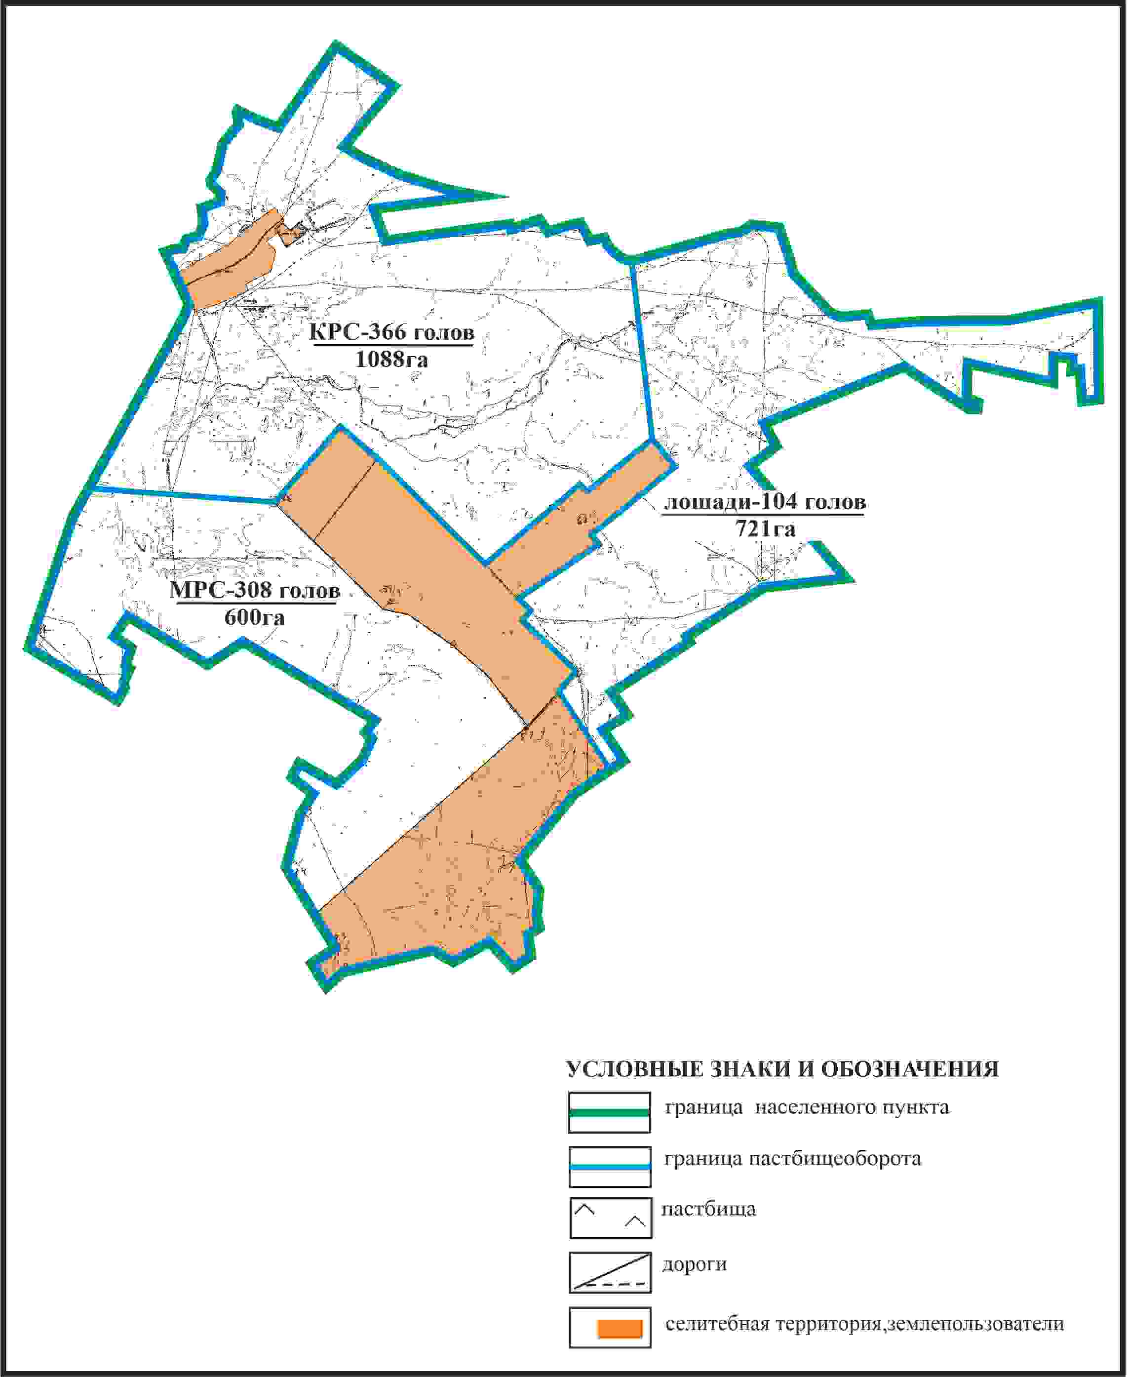

Приложение 233
к Плану по управлению
пастбищами и их использованию
по Бухар-Жыраускому району
на 2024-2028 годы
Схема с обозначением сервитутов для прогона сельскохозяйственных животных, скотопрогонных трасс и иных объектов пастбищной инфраструктуры, а также скотомогильников (биометрических ям), села Жастилек Петровского сельского округа Бухар-Жырауского района

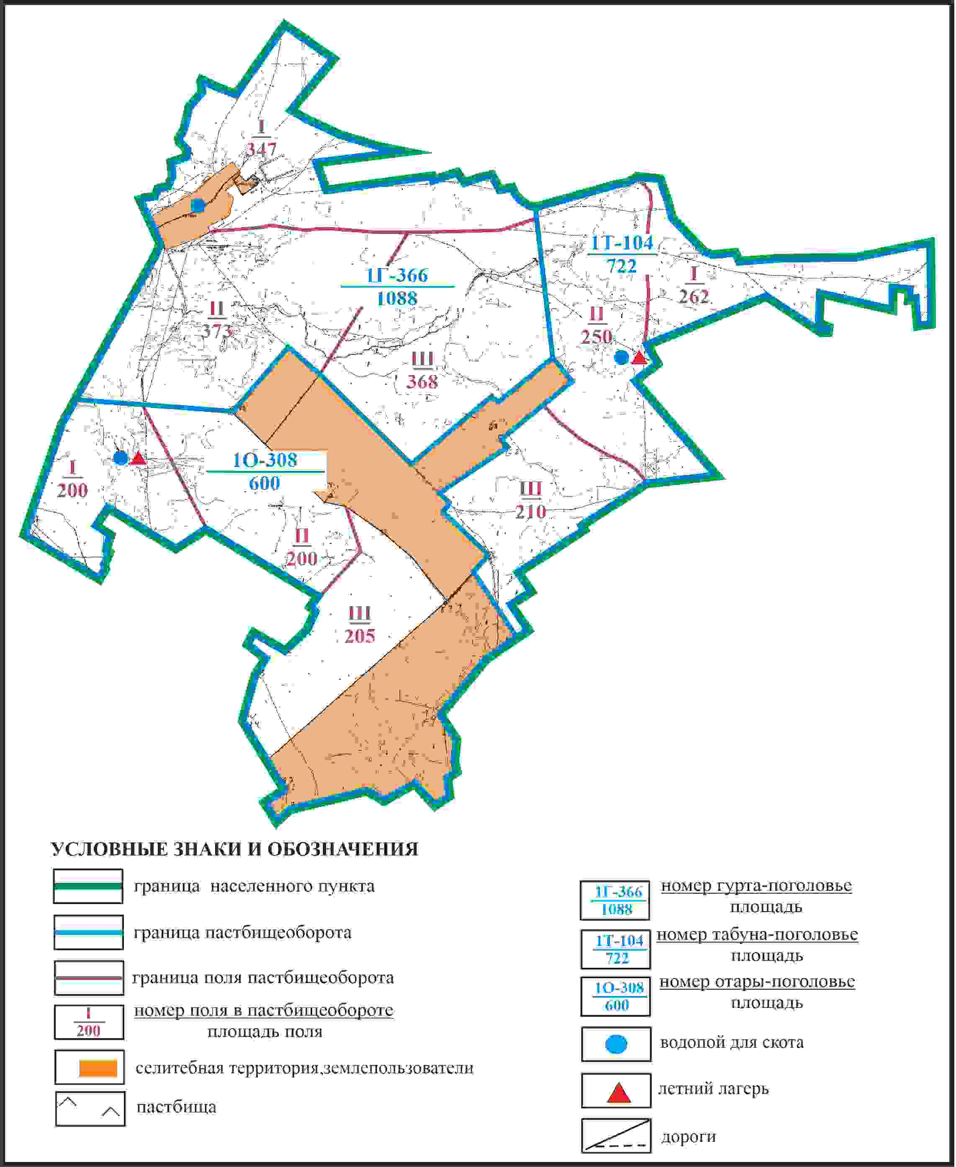

Приложение 234
к Плану по управлению
пастбищами и их использованию
по Бухар-Жыраускому району
на 2024-2028 годы
Схема доступа к водоисточникам села Жастилек Петровского сельского округа Бухар-Жырауского района

Приложение 235
к Плану по управлению
пастбищами и их использованию
по Бухар-Жыраускому району
на 2024-2028 годы
Схема расположения пастбищ на территории села Ростовка Ростовского сельского округа Бухар-Жырауского района

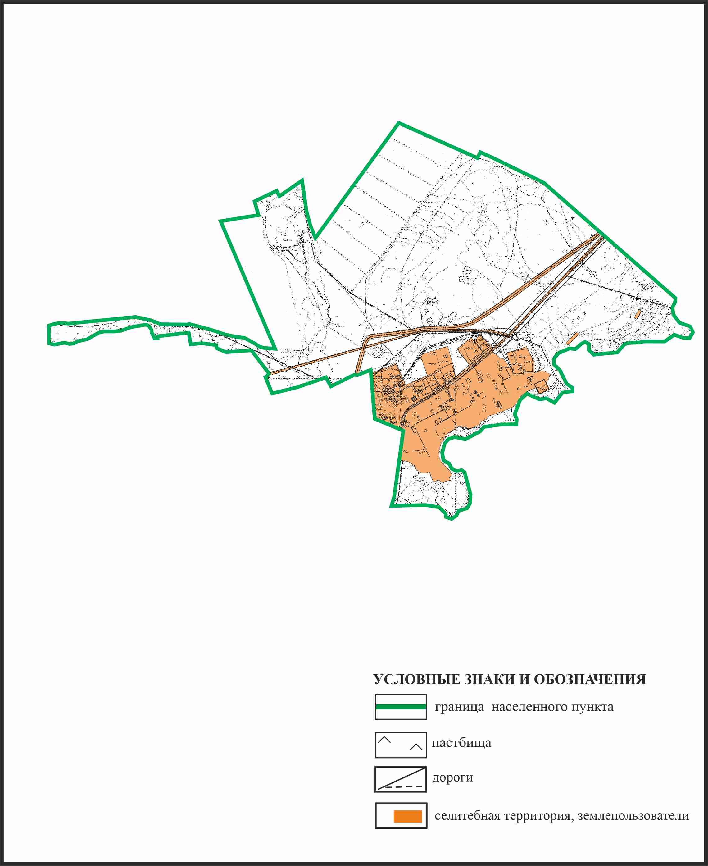

Приложение 236
к Плану по управлению
пастбищами и их использованию
по Бухар-Жыраускому району
на 2024-2028 годы
Схема с обозначением пастбищ, предназначенных для нужд населения по выпасу сельскохозяйственных животных личного подворья, в том числе общественных пастбищ, села Ростовка Ростовского сельского округа Бухар-Жырауского района

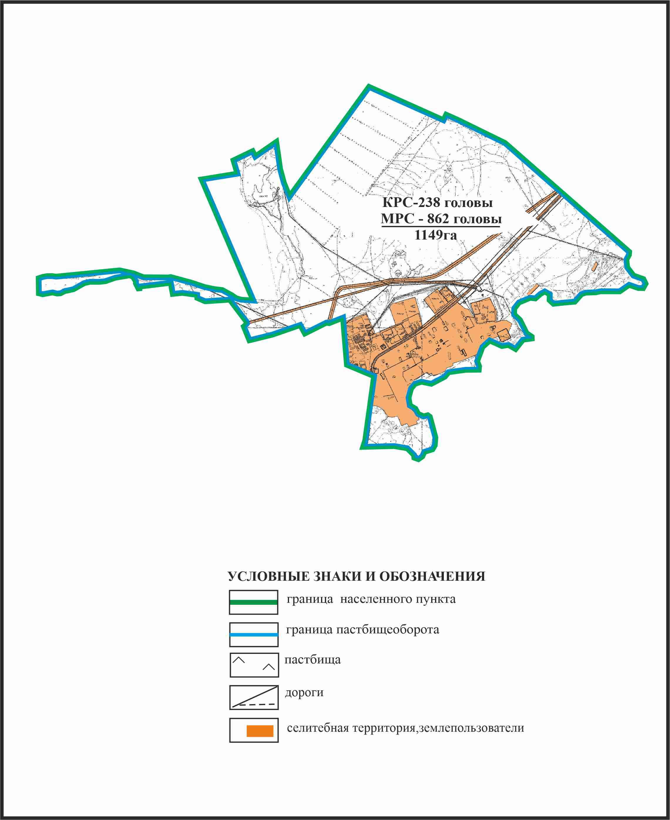

Приложение 237
к Плану по управлению
пастбищами и их использованию
по Бухар-Жыраускому району
на 2024-2028 годы
Схема с обозначением сервитутов для прогона сельскохозяйственных животных, скотопрогонных трасс и иных объектов пастбищной инфраструктуры, а также скотомогильников (биометрических ям), села Ростовка Ростовского сельского округа Бухар-Жырауского района

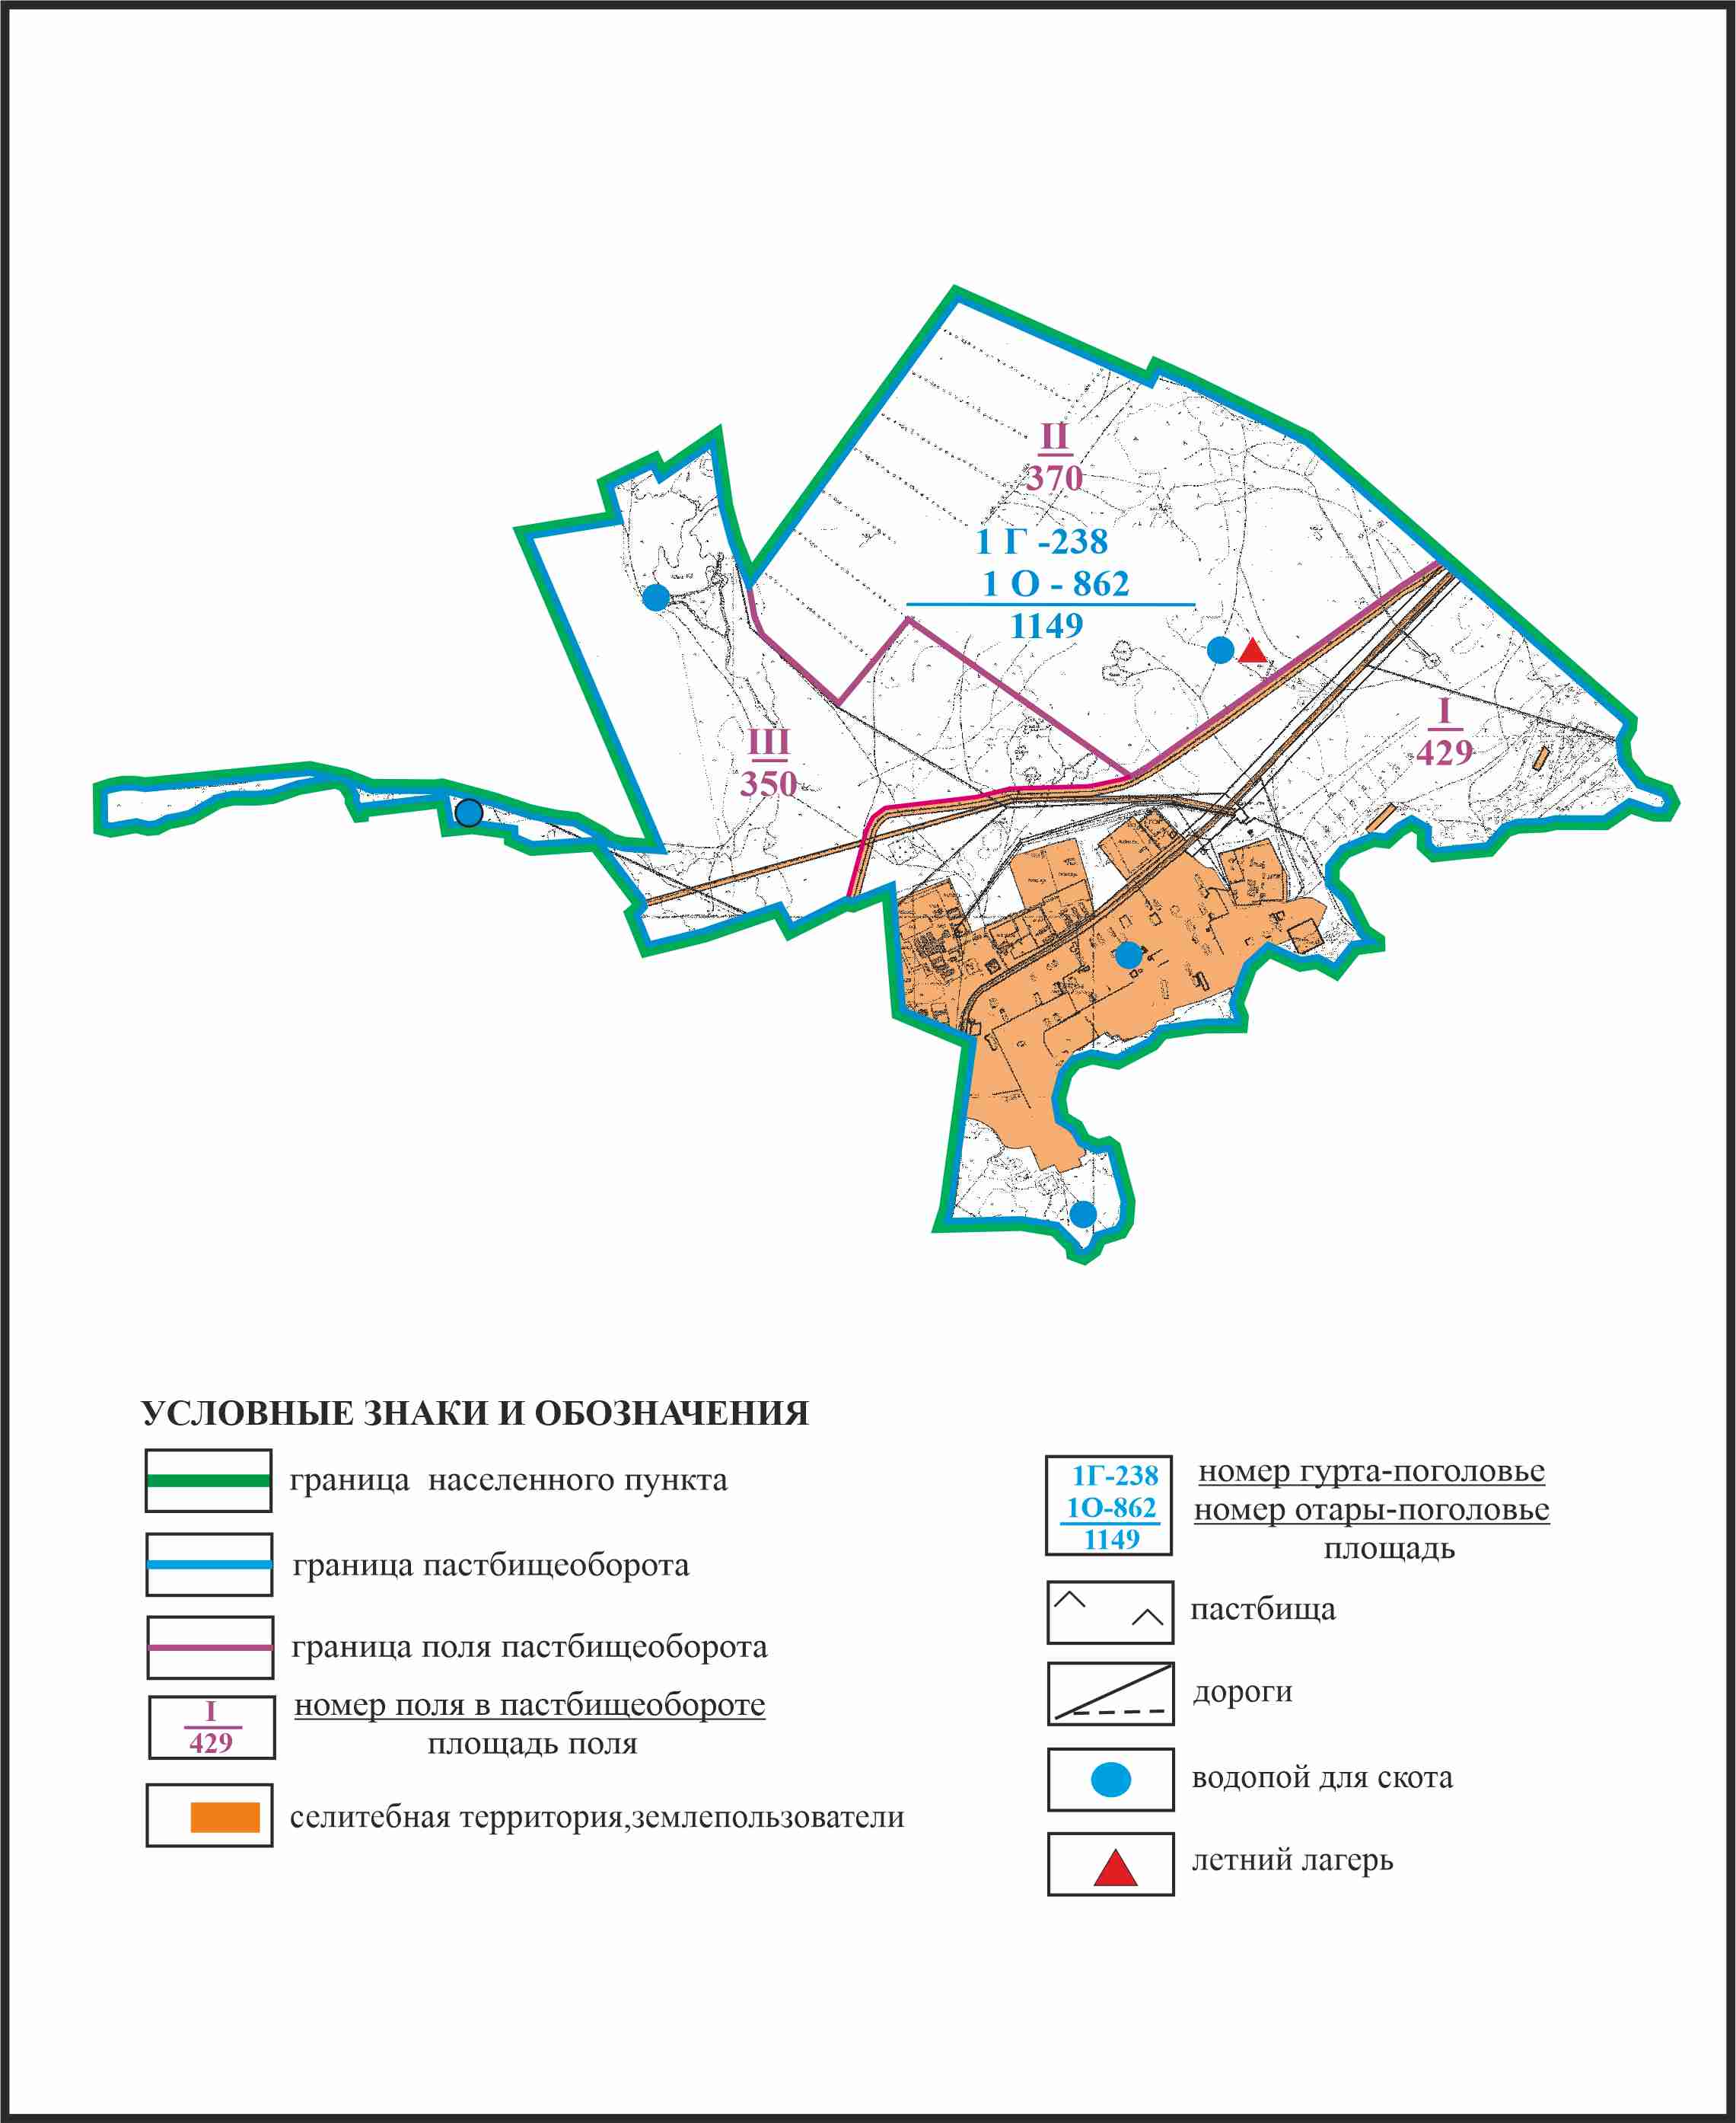

Приложение 238
к Плану по управлению
пастбищами и их использованию
по Бухар-Жыраускому району
на 2024-2028 годы
Схема доступа к водоисточникам села Ростовка Ростовского сельского округа Бухар-Жырауского района

Приложение 239
к Плану по управлению
пастбищами и их использованию
по Бухар-Жыраускому району
на 2024-2028 годы
Схема размещения поголовья сельскохозяйственных животных на отгонных пастбищах села Ростовка Ростовского сельского округа Бухар-Жырауского района (отгонный земельный участок 1099га)

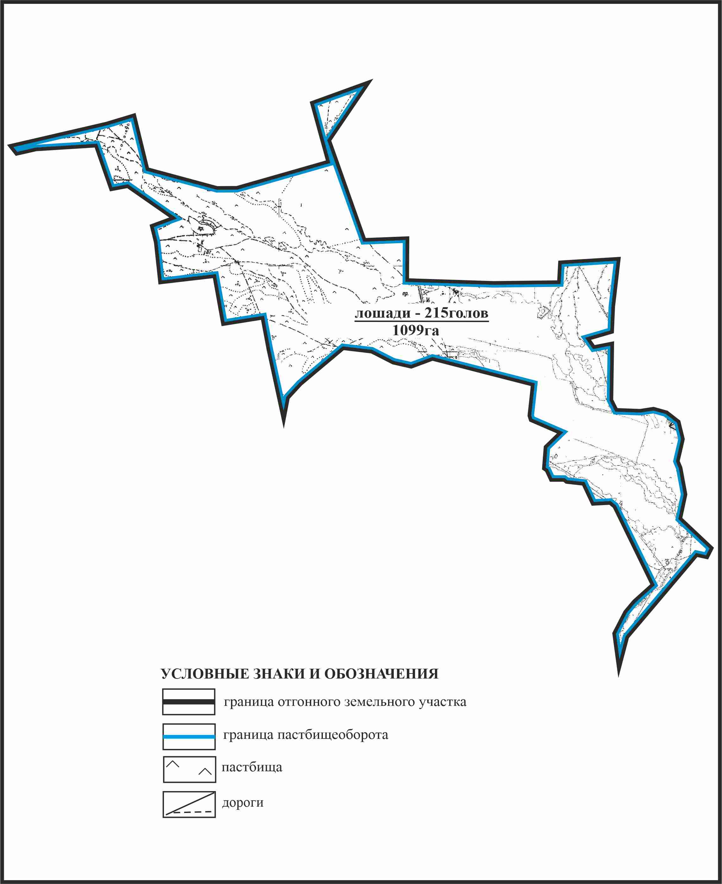

Приложение 240
к Плану по управлению
пастбищами и их использованию
по Бухар-Жыраускому району
на 2024-2028 годы
Схема с обозначением сервитутов для прогона сельскохозяйственных животных, скотопрогонных трасс и иных объектов пастбищной инфраструктуры, а также скотомогильников (биометрических ям), села Ростовка Ростовского сельского округа Бухар-Жырауского района (отгонный земельный участок 1099га)

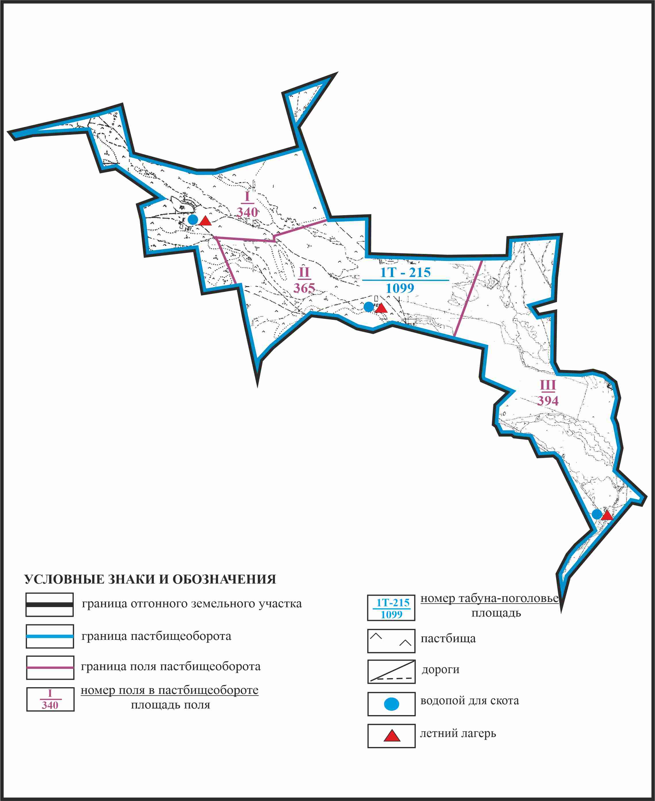

Приложение 241
к Плану по управлению
пастбищами и их использованию
по Бухар-Жыраускому району
на 2024-2028 годы
Схема доступа к водоисточникам Ростовка Ростовского сельского округа Бухар-Жырауского района (отгонный земельный участок 1099га)

Приложение 242
к Плану по управлению
пастбищами и их использованию
по Бухар-Жыраускому району
на 2024-2028 годы
Схема расположения пастбищ на территории села Красная Нива Ростовского сельского округа Бухар-Жырауского района

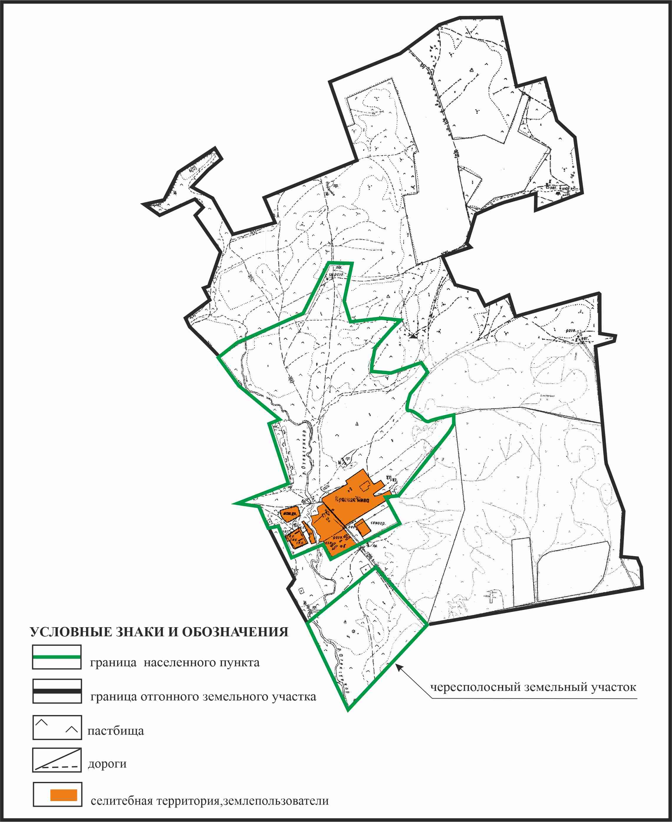

Приложение 243
к Плану по управлению
пастбищами и их использованию
по Бухар-Жыраускому району
на 2024-2028 годы
Схема с обозначением пастбищ, предназначенных для нужд населения по выпасу сельскохозяйственных животных личного подворья, в том числе общественных пастбищ, села Красная Нива Ростовского сельского округа Бухар-Жырауского района

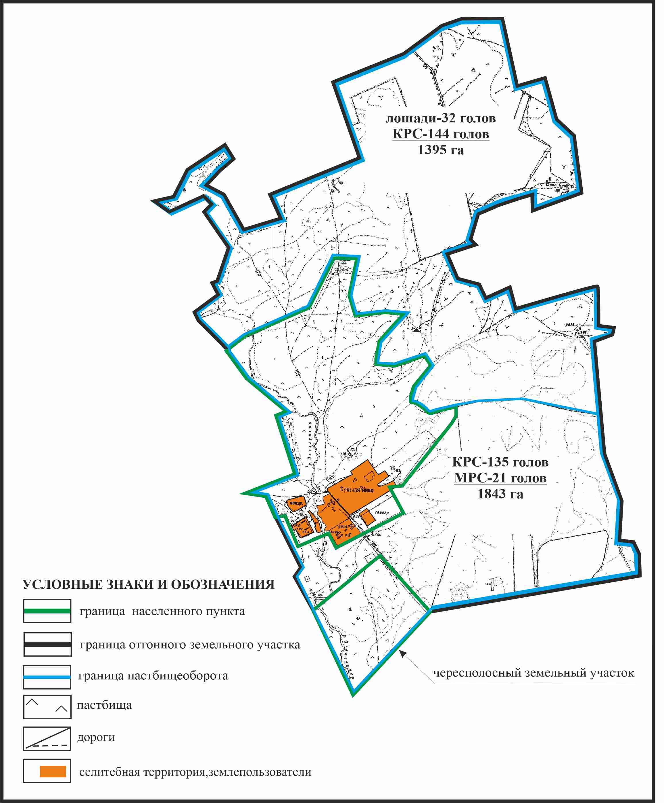

Приложение 244
к Плану по управлению
пастбищами и их использованию
по Бухар-Жыраускому району
на 2024-2028 годы
Схема с обозначением сервитутов для прогона сельскохозяйственных животных, скотопрогонных трасс и иных объектов пастбищной инфраструктуры, а также скотомогильников (биометрических ям), села Красная Нива Ростовского сельского округа Бухар-Жырауского района

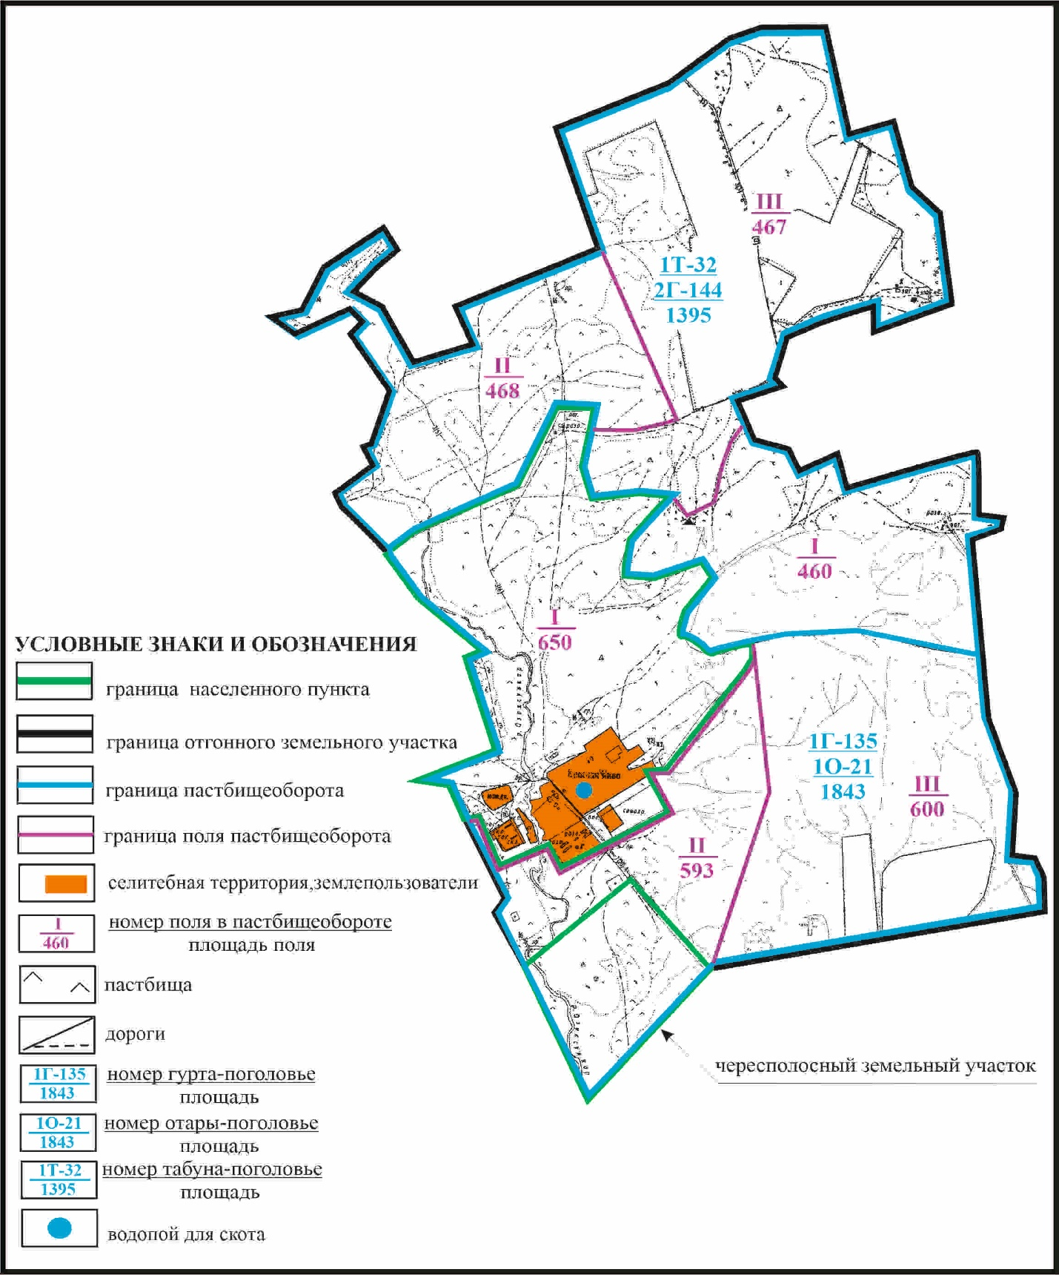

Приложение 245
к Плану по управлению
пастбищами и их использованию
по Бухар-Жыраускому району
на 2024-2028 годы
Схема доступа к водоисточникам села Красная Нива Ростовского сельского округа Бухар-Жырауского района

Приложение 246
к Плану по управлению
пастбищами и их использованию
по Бухар-Жыраускому району
на 2024-2028 годы
Схема расположения пастбищ на территории села Кызылжар Ростовского сельского округа Бухар-Жырауского района

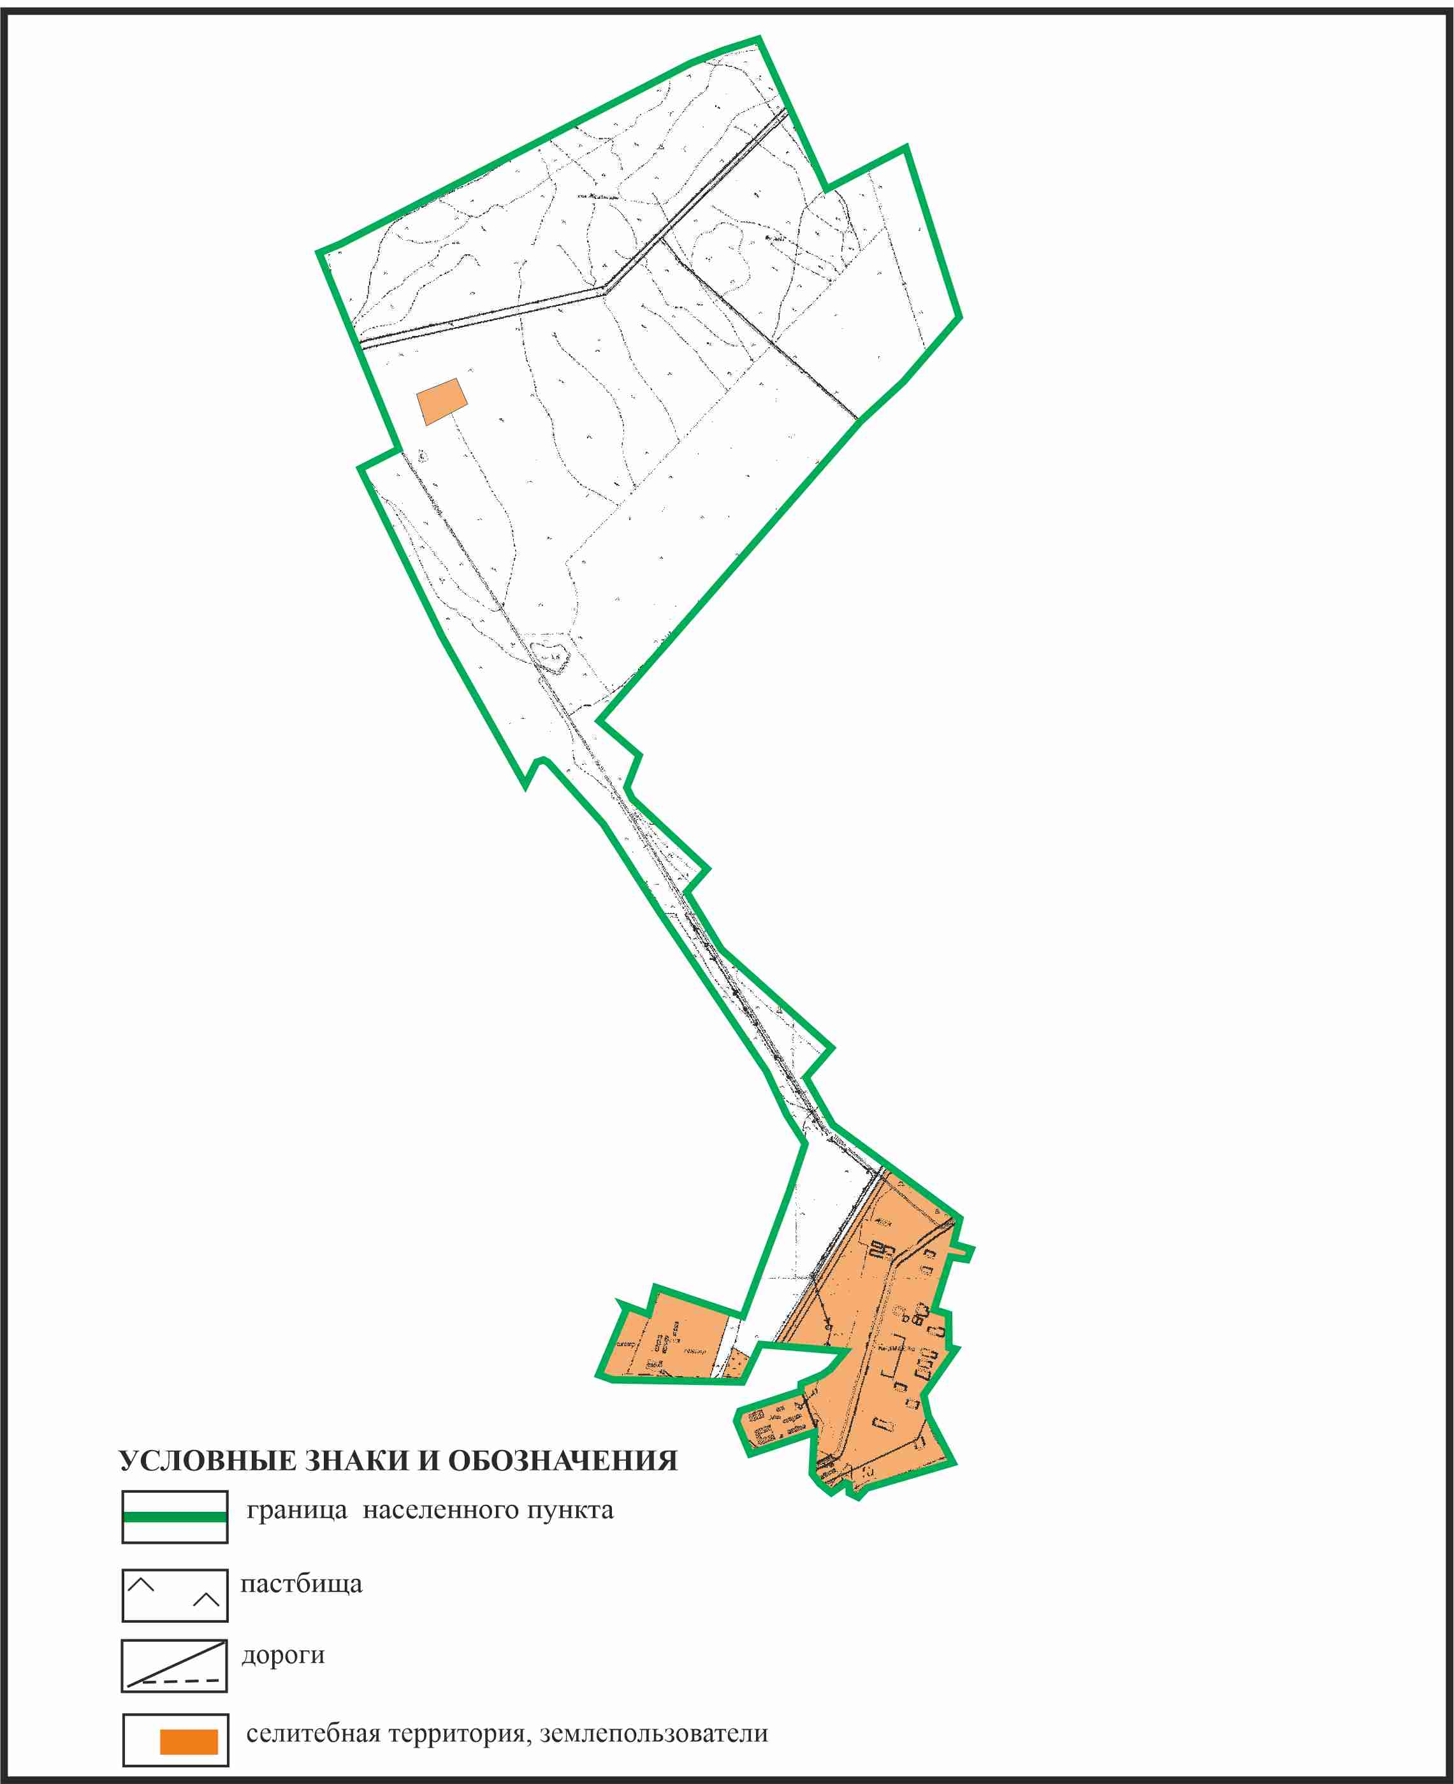

Приложение 247
к Плану по управлению
пастбищами и их использованию
по Бухар-Жыраускому району
на 2024-2028 годы
Схема с обозначением пастбищ, предназначенных для нужд населения по выпасу сельскохозяйственных животных личного подворья, в том числе общественных пастбищ, села Кызылжар Ростовского сельского округа Бухар-Жырауского района

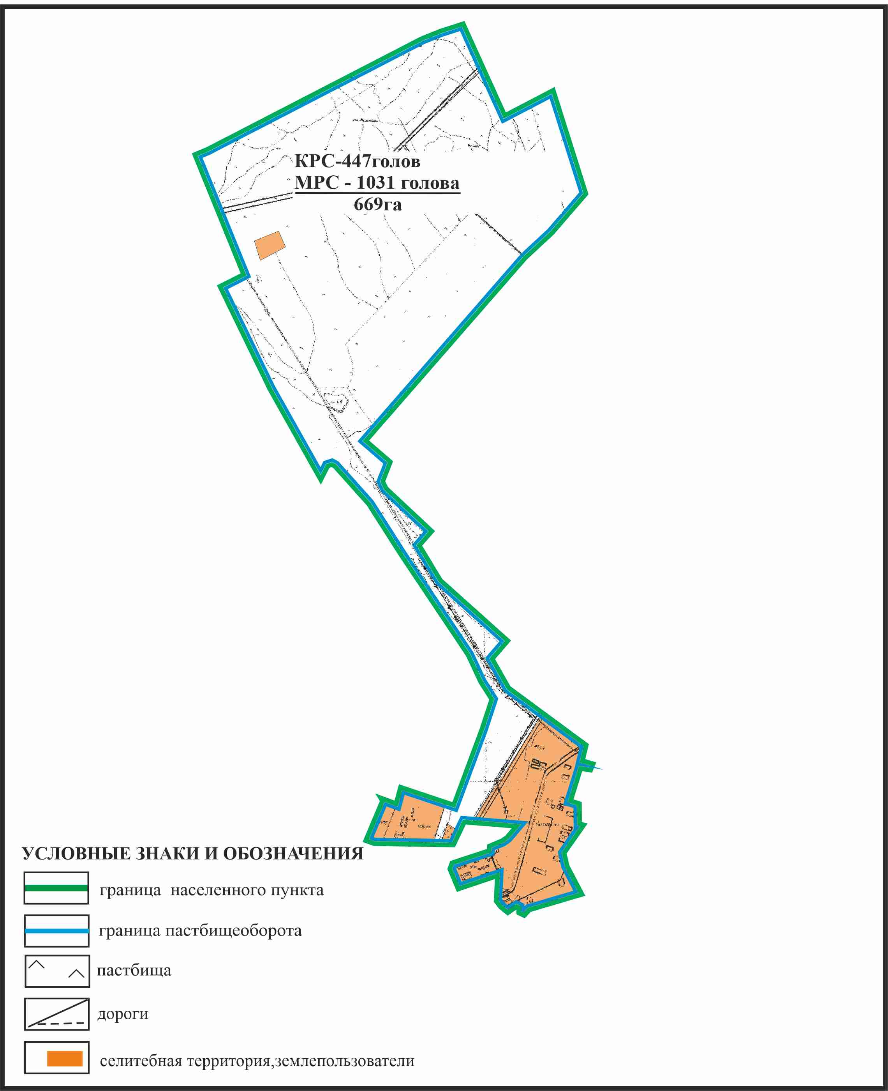

Приложение 248
к Плану по управлению
пастбищами и их использованию
по Бухар-Жыраускому району
на 2024-2028 годы
Схема с обозначением сервитутов для прогона сельскохозяйственных животных, скотопрогонных трасс и иных объектов пастбищной инфраструктуры, а также скотомогильников (биометрических ям), села Кызылжар Ростовского сельского округа Бухар-Жырауского района

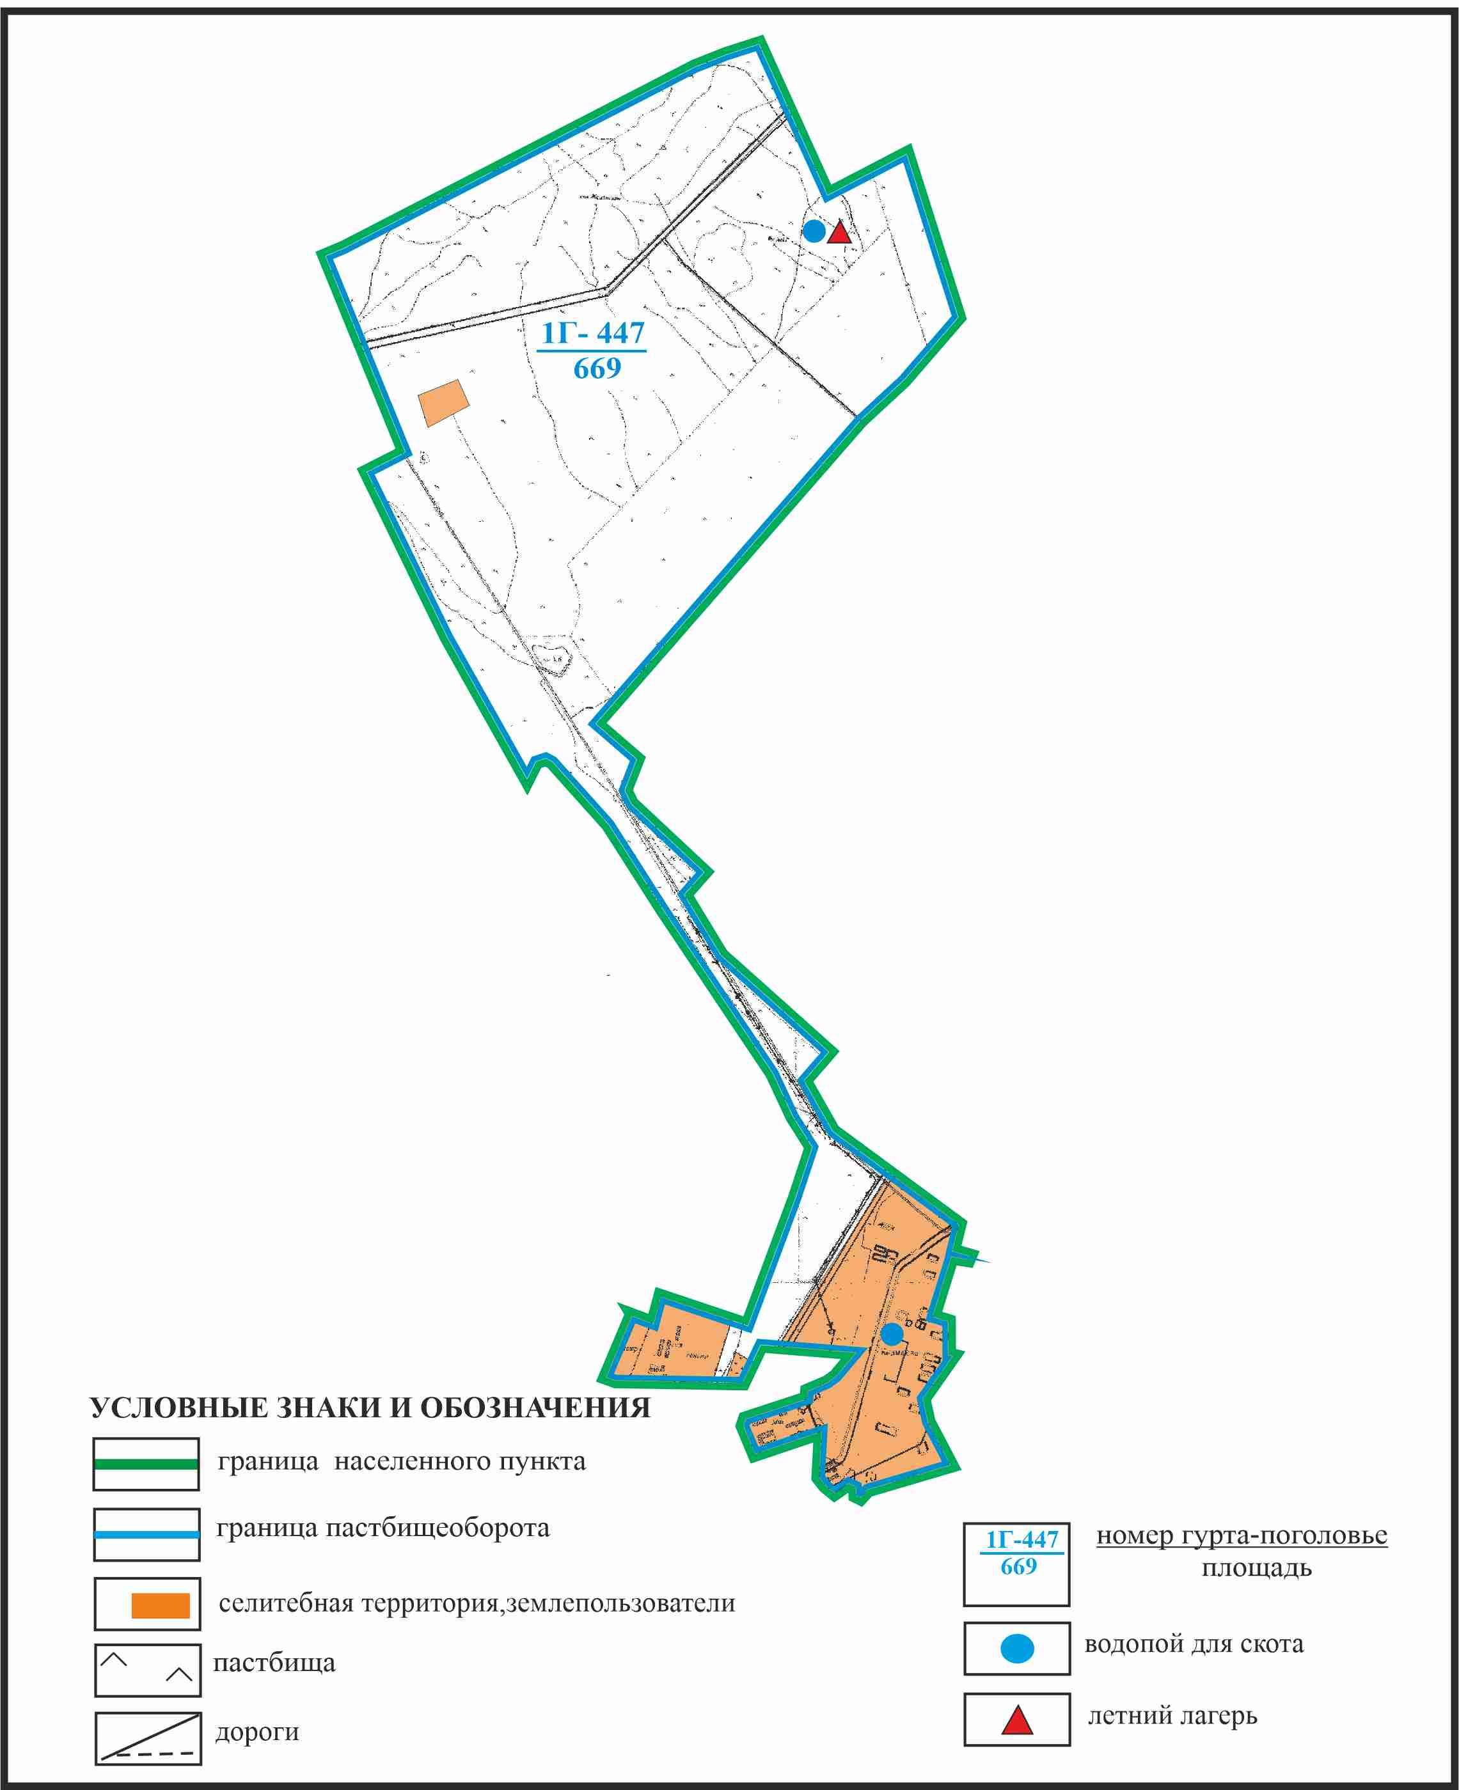

Приложение 249
к Плану по управлению
пастбищами и их использованию
по Бухар-Жыраускому району
на 2024-2028 годы
Схема доступа к водоисточникам села Кызылжар Ростовского сельского округа Бухар-Жырауского района

Приложение 250
к Плану по управлению
пастбищами и их использованию
по Бухар-Жыраускому району
на 2024-2028 годы
Схема размещения поголовья сельскохозяйственных животных на отгонных пастбищах села Кызылжар Ростовского сельского округа Бухар-Жырауского района (отгонный земельный участок 307га)

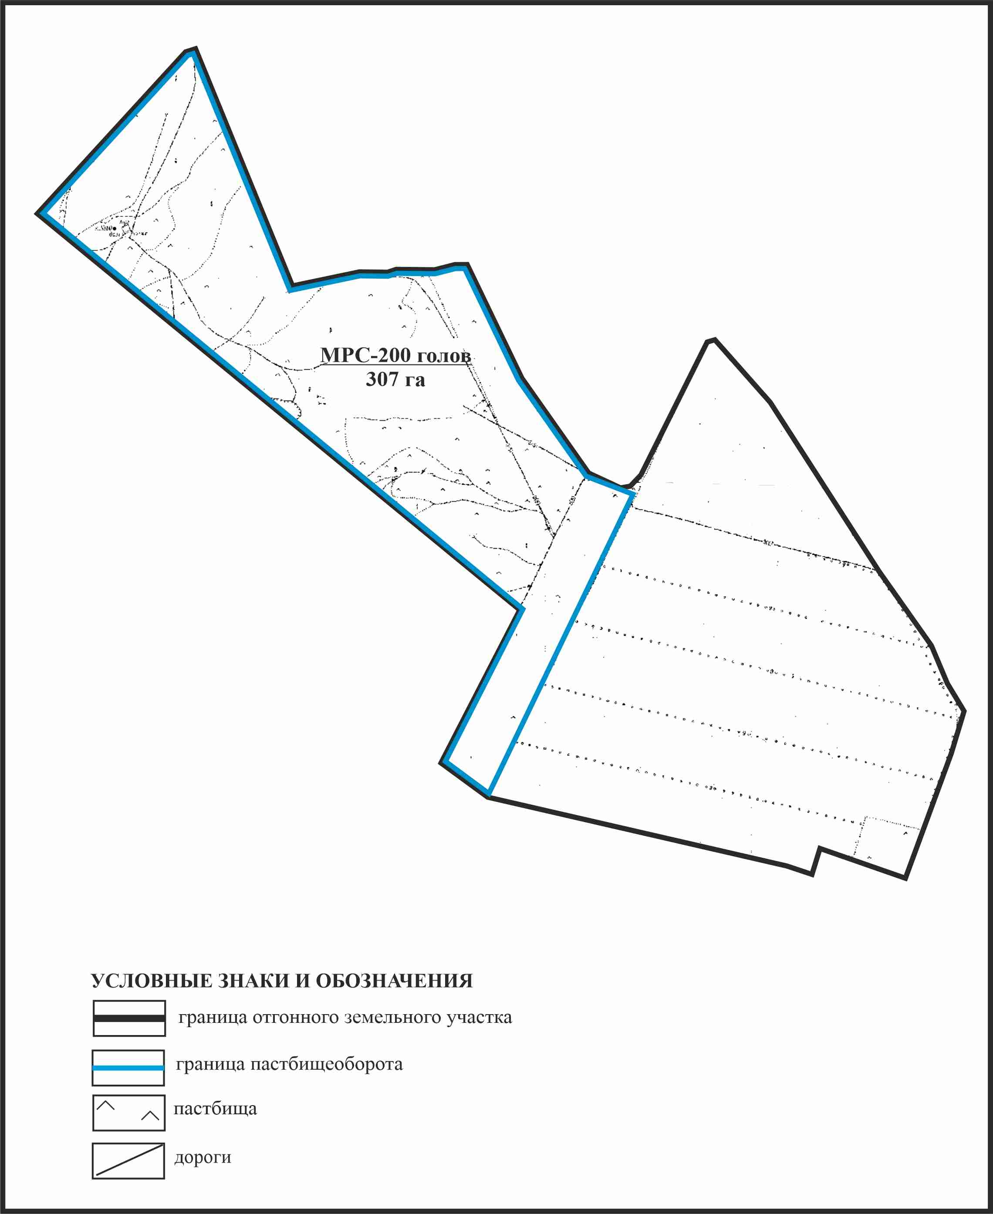

Приложение 251
к Плану по управлению
пастбищами и их использованию
по Бухар-Жыраускому району
на 2024-2028 годы
Схема с обозначением сервитутов для прогона сельскохозяйственных животных, скотопрогонных трасс и иных объектов пастбищной инфраструктуры, а также скотомогильников (биометрических ям), села Кызылжар Ростовского сельского округа Бухар-Жырауского района (отгонный земельный участок 307га )

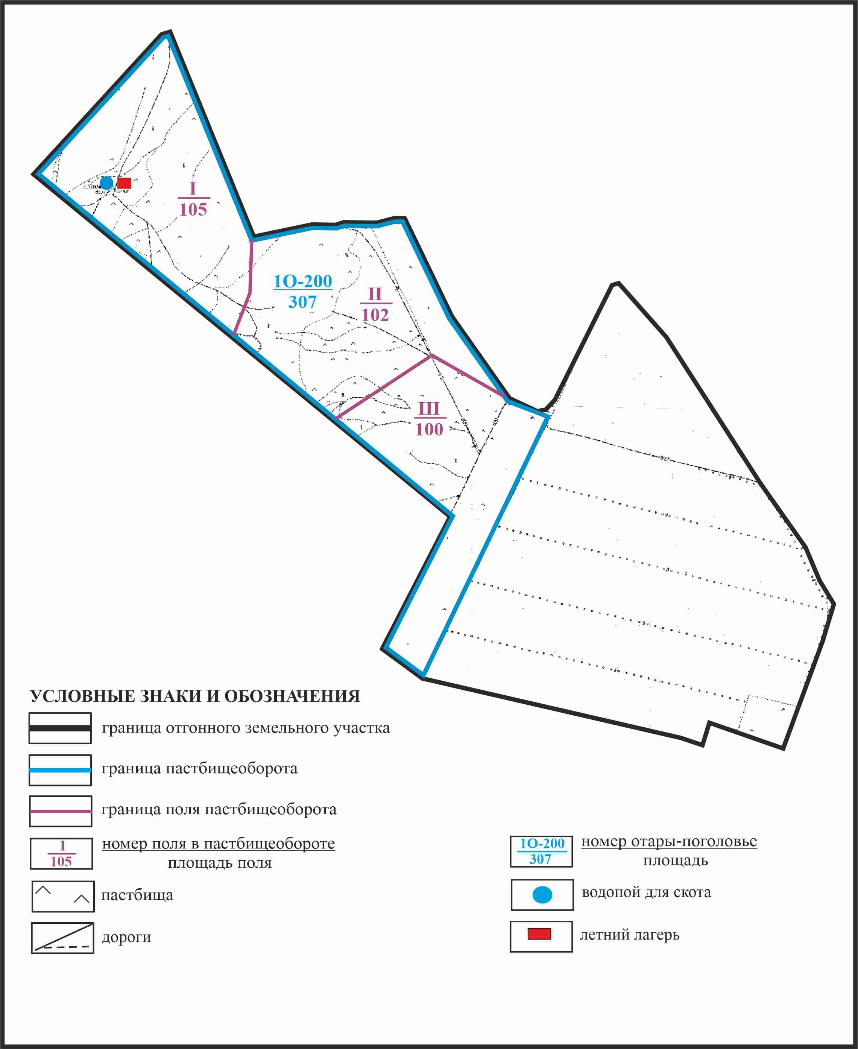

Приложение 252
к Плану по управлению
пастбищами и их использованию
по Бухар-Жыраускому району
на 2024-2028 годы
Схема доступа к водоисточникам села Кызылжар Ростовского сельского округа Бухар-Жырауского района (отгонный земельный участок 307га)

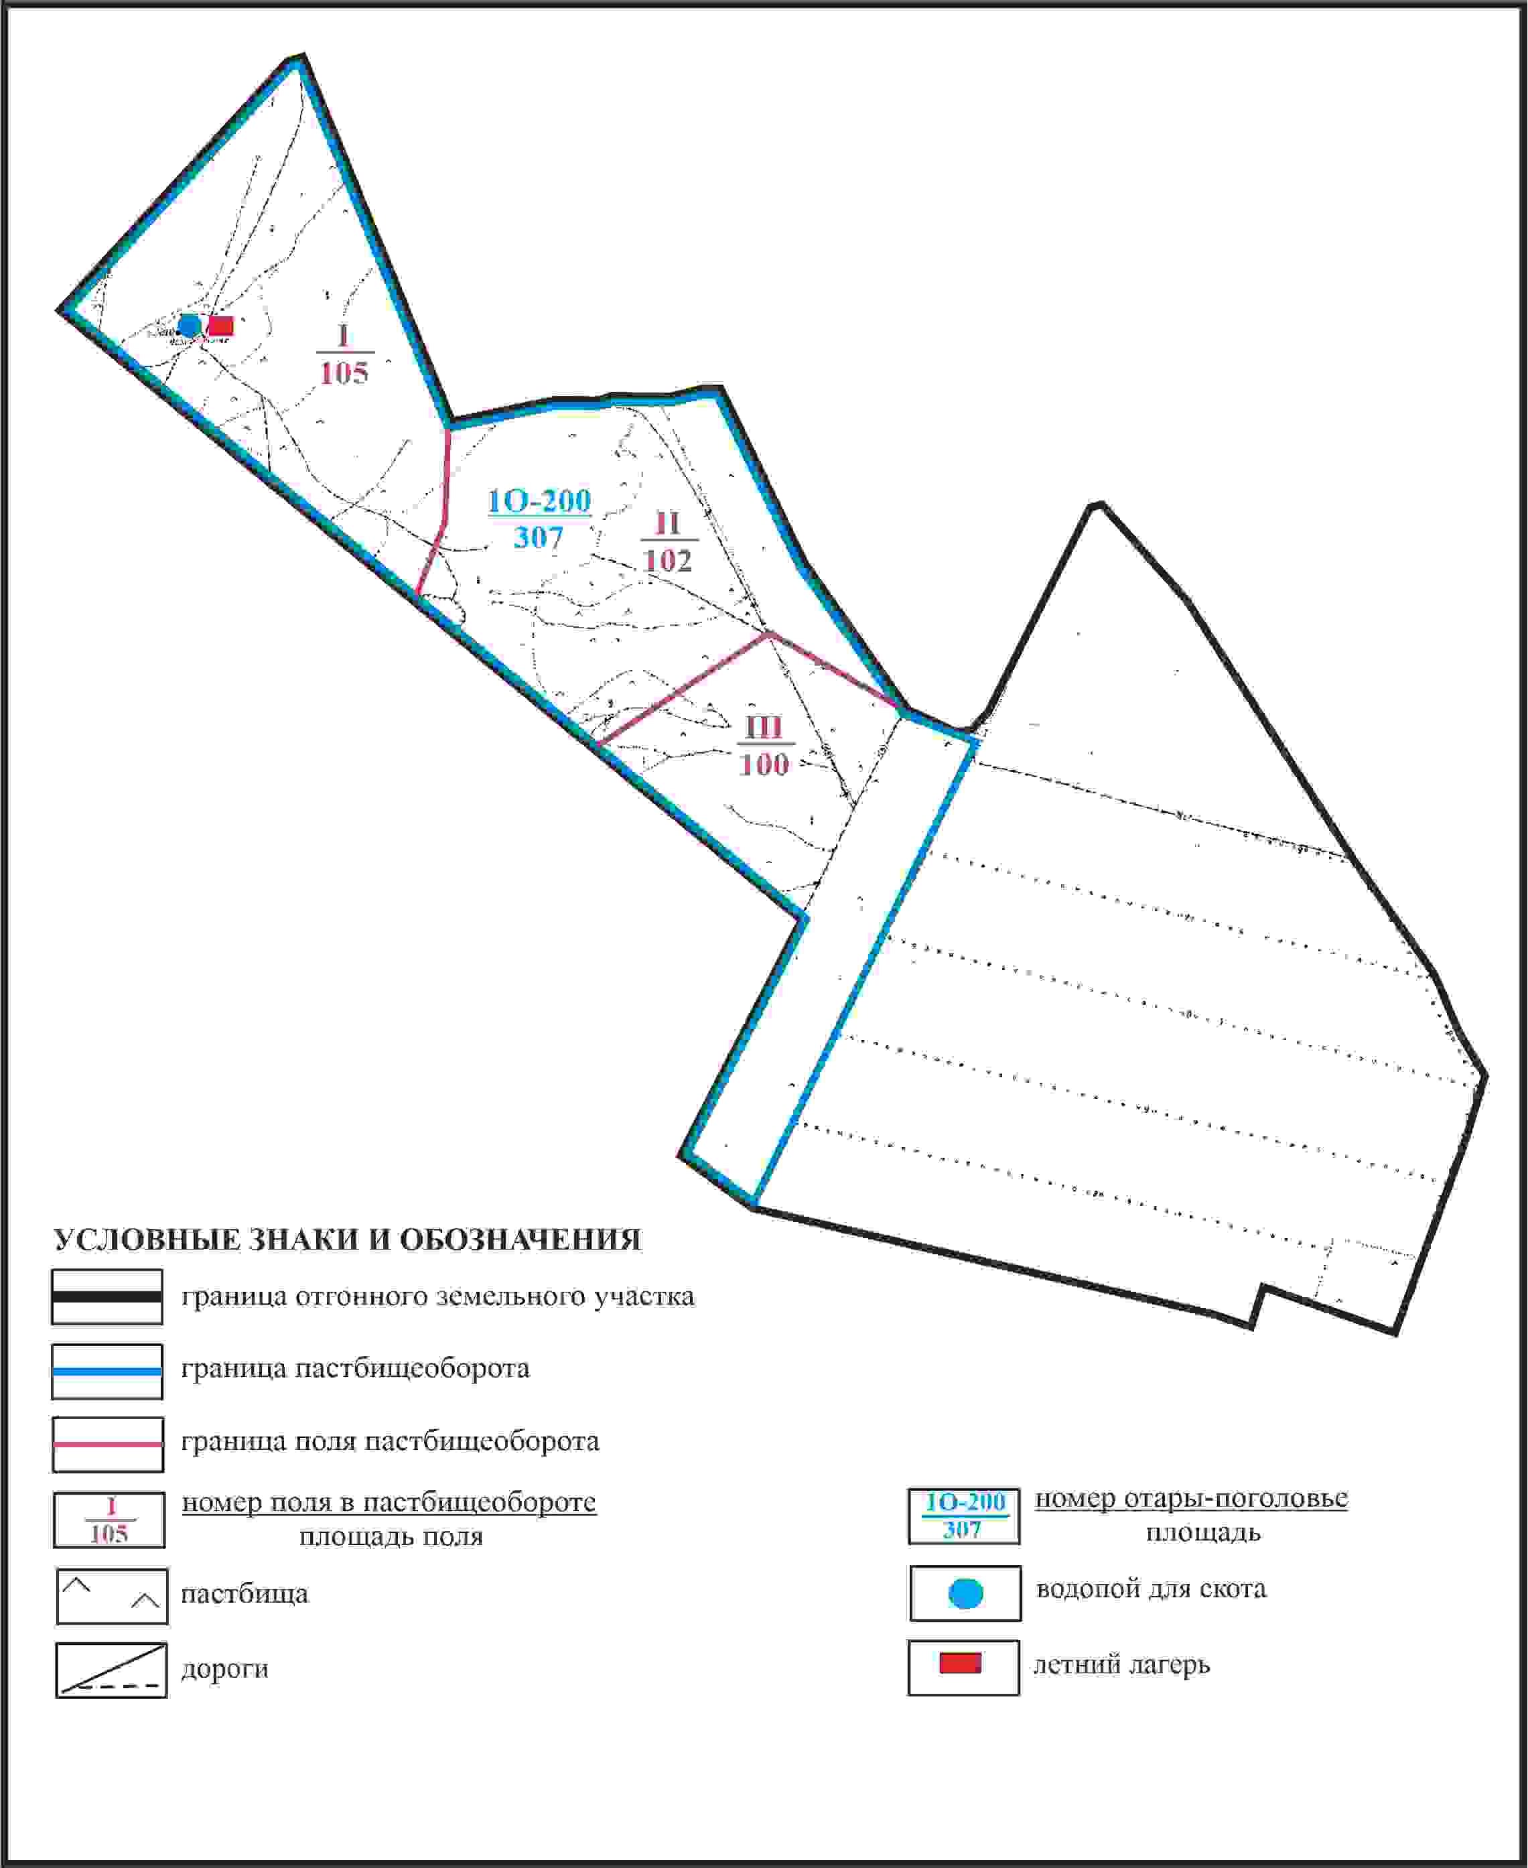

Приложение 253
к Плану по управлению
пастбищами и их использованию
по Бухар-Жыраускому району
на 2024-2028 годы
Схема размещения поголовья сельскохозяйственных животных на отгонных пастбищах села Кызылжар Ростовского сельского округа Бухар-Жырауского района (отгонный земельный участок 1548га)

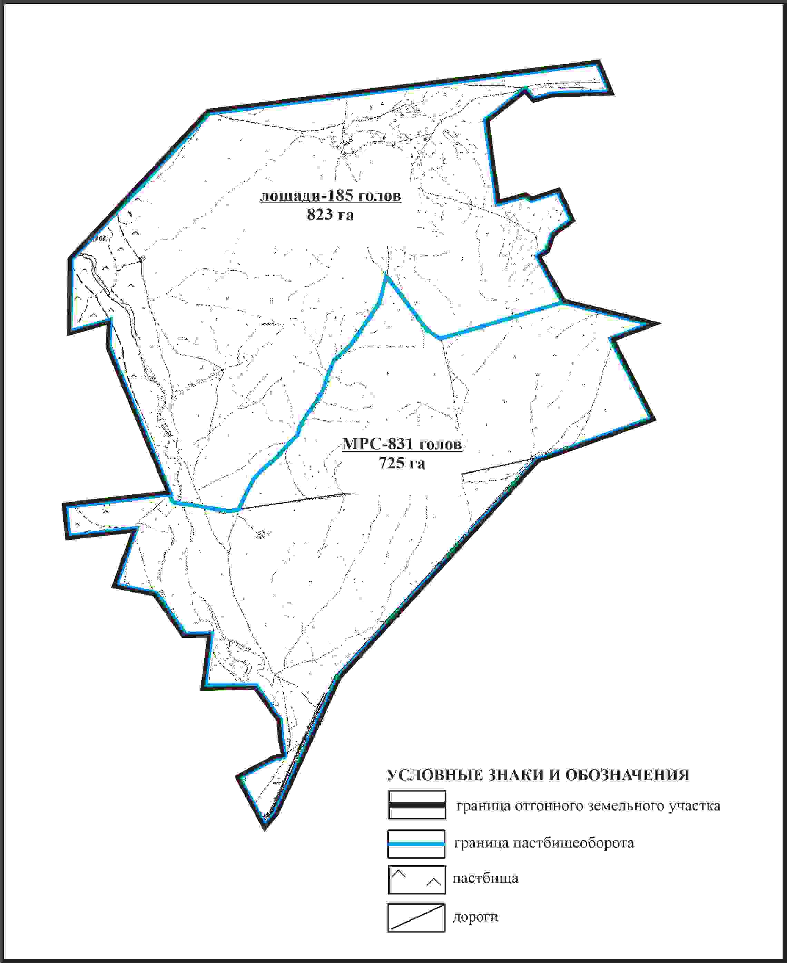

Приложение 254
к Плану по управлению
пастбищами и их использованию
по Бухар-Жыраускому району
на 2024-2028 годы
Схема с обозначением сервитутов для прогона сельскохозяйственных животных, скотопрогонных трасс и иных объектов пастбищной инфраструктуры, а также скотомогильников (биометрических ям), села Кызылжар Ростовского сельского округа Бухар-Жырауского района (отгонный земельный участок 1548га )

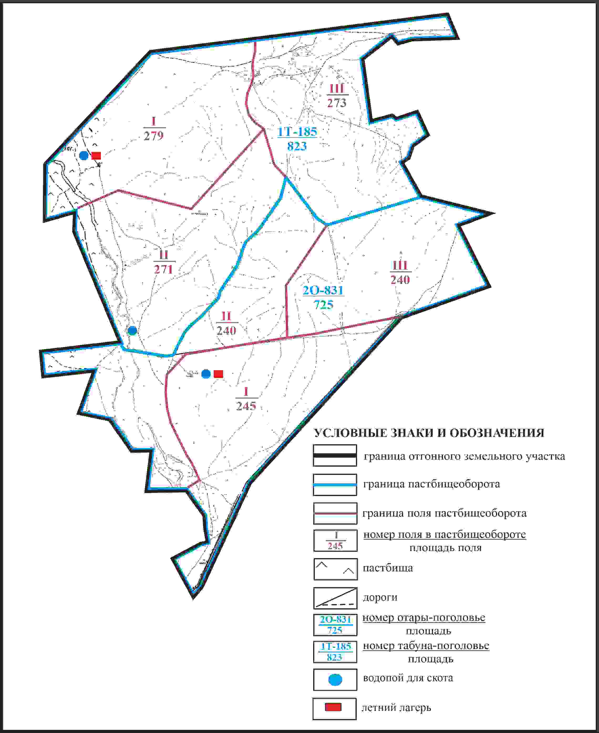

Приложение 255
к Плану по управлению
пастбищами и их использованию
по Бухар-Жыраускому району
на 2024-2028 годы
Схема доступа к водоисточникам села Кызылжар Ростовского сельского округа Бухар-Жырауского района (отгонный земельный участок 1548га)

Приложение 256
к Плану по управлению
пастбищами и их использованию
по Бухар-Жыраускому району
на 2024-2028 годы
Схема расположения пастбищ на территории села Самарканд Самаркандского сельского округа Бухар-Жырауского района

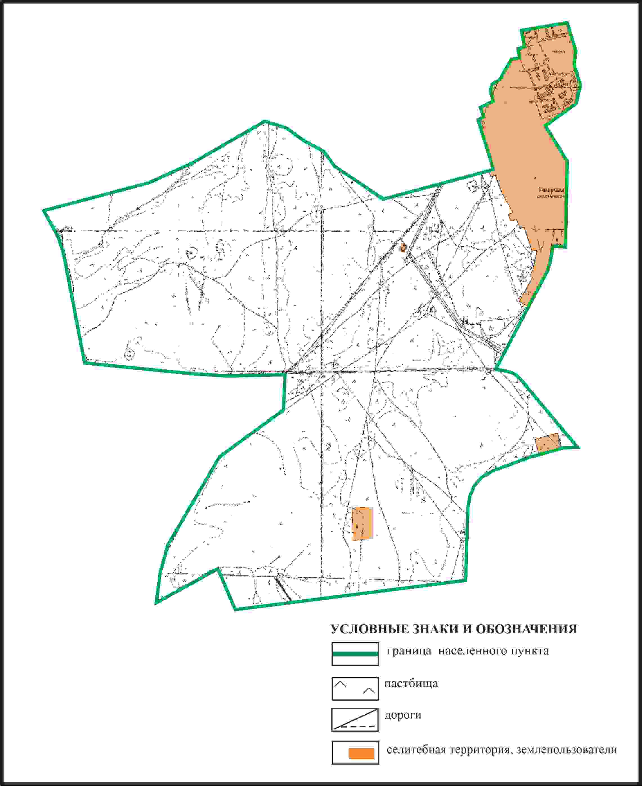

Приложение 257
к Плану по управлению
пастбищами и их использованию
по Бухар-Жыраускому району
на 2024-2028 годы
Схема с обозначением пастбищ, предназначенных для нужд населения по выпасу сельскохозяйственных животных личного подворья, в том числе общественных пастбищ, села Самарканд Самаркандского сельского округа Бухар-Жырауского района

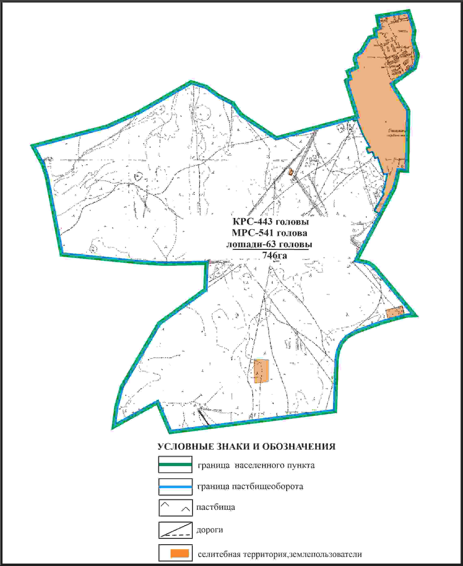

Приложение 258
к Плану по управлению
пастбищами и их использованию
по Бухар-Жыраускому району
на 2024-2028 годы
Схема с обозначением сервитутов для прогона сельскохозяйственных животных, скотопрогонных трасс и иных объектов пастбищной инфраструктуры, а также скотомогильников (биометрических ям), села Самарканд Самаркандского сельского округа Бухар-Жырауского района

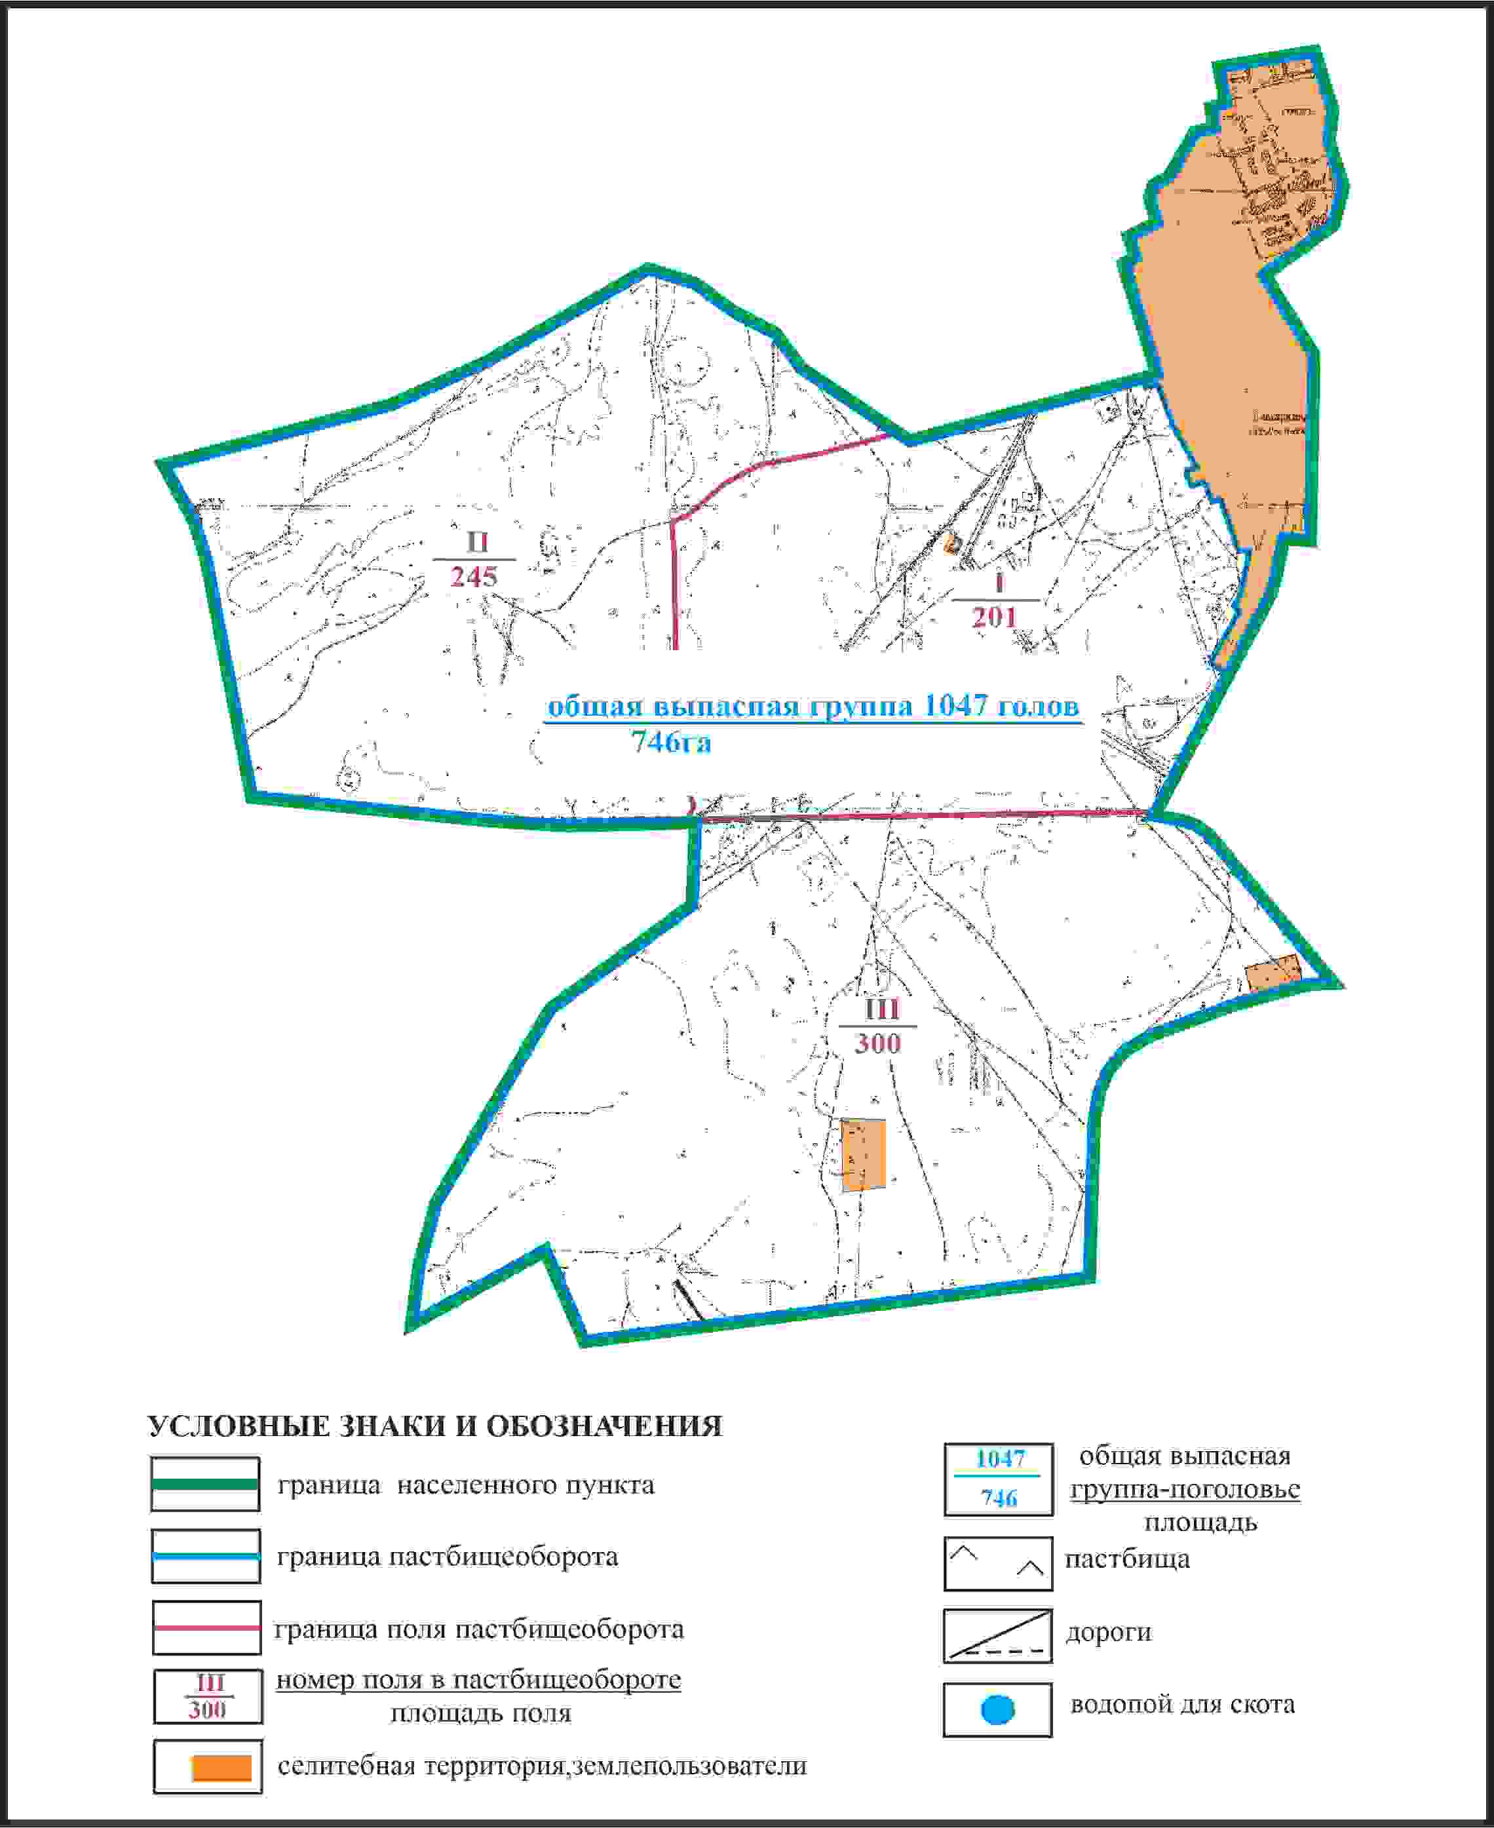

Приложение 259
к Плану по управлению
пастбищами и их использованию
по Бухар-Жыраускому району
на 2024-2028 годы
Схема доступа к водоисточникам села Самарканд Самаркандского сельского округа Бухар-Жырауского района

Приложение 260
к Плану по управлению
пастбищами и их использованию
по Бухар-Жыраускому району
на 2024-2028 годы
Схема расположения пастбищ на территории села Чкалово Самаркандского сельского округа Бухар-Жырауского района

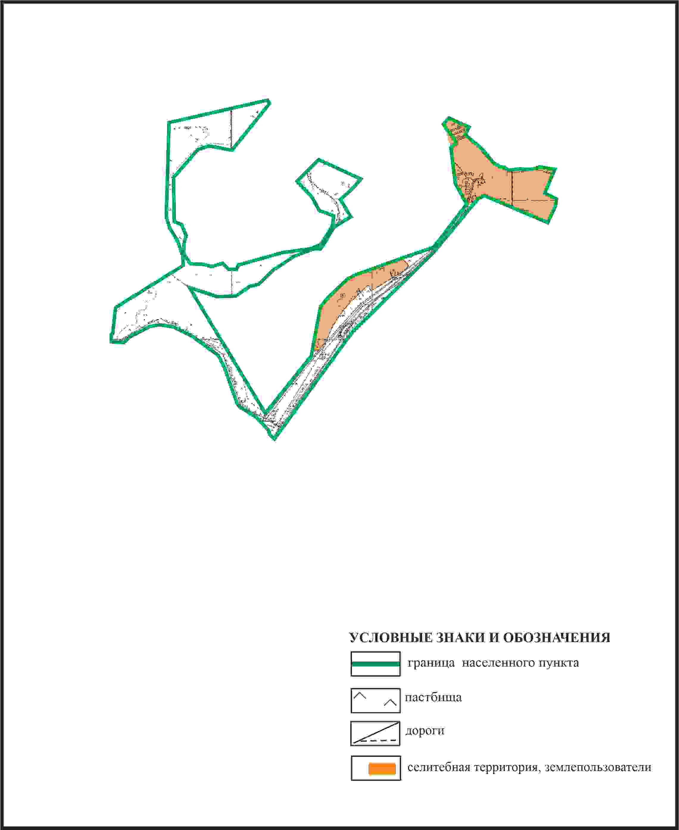

Приложение 261
к Плану по управлению
пастбищами и их использованию
по Бухар-Жыраускому району
на 2024-2028 годы
Схема с обозначением пастбищ, предназначенных для нужд населения по выпасу сельскохозяйственных животных личного подворья, в том числе общественных пастбищ, села Чкалово Самаркандского сельского округа Бухар-Жырауского района

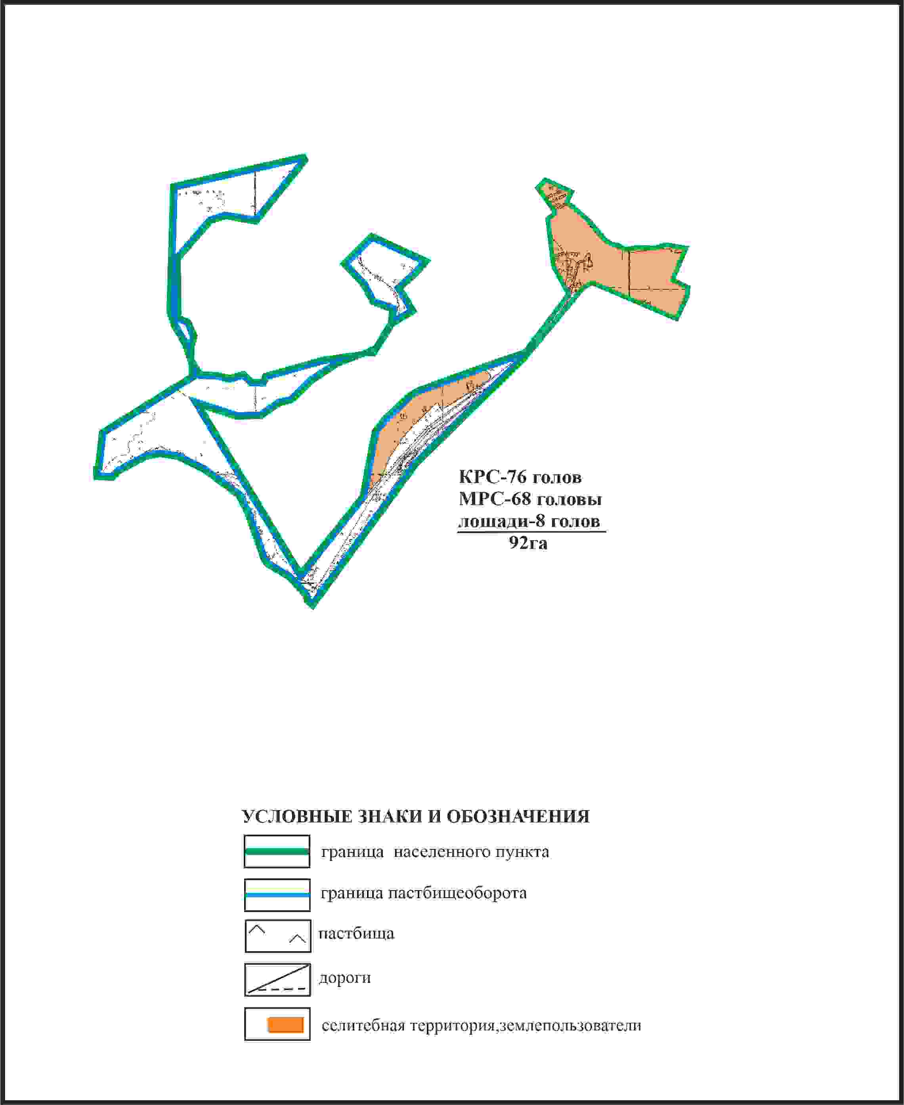

Приложение 262
к Плану по управлению
пастбищами и их использованию
по Бухар-Жыраускому району
на 2024-2028 годы
Схема с обозначением сервитутов для прогона сельскохозяйственных животных, скотопрогонных трасс и иных объектов пастбищной инфраструктуры, а также скотомогильников (биометрических ям), села Чкалово Самаркандского сельского округа Бухар-Жырауского района

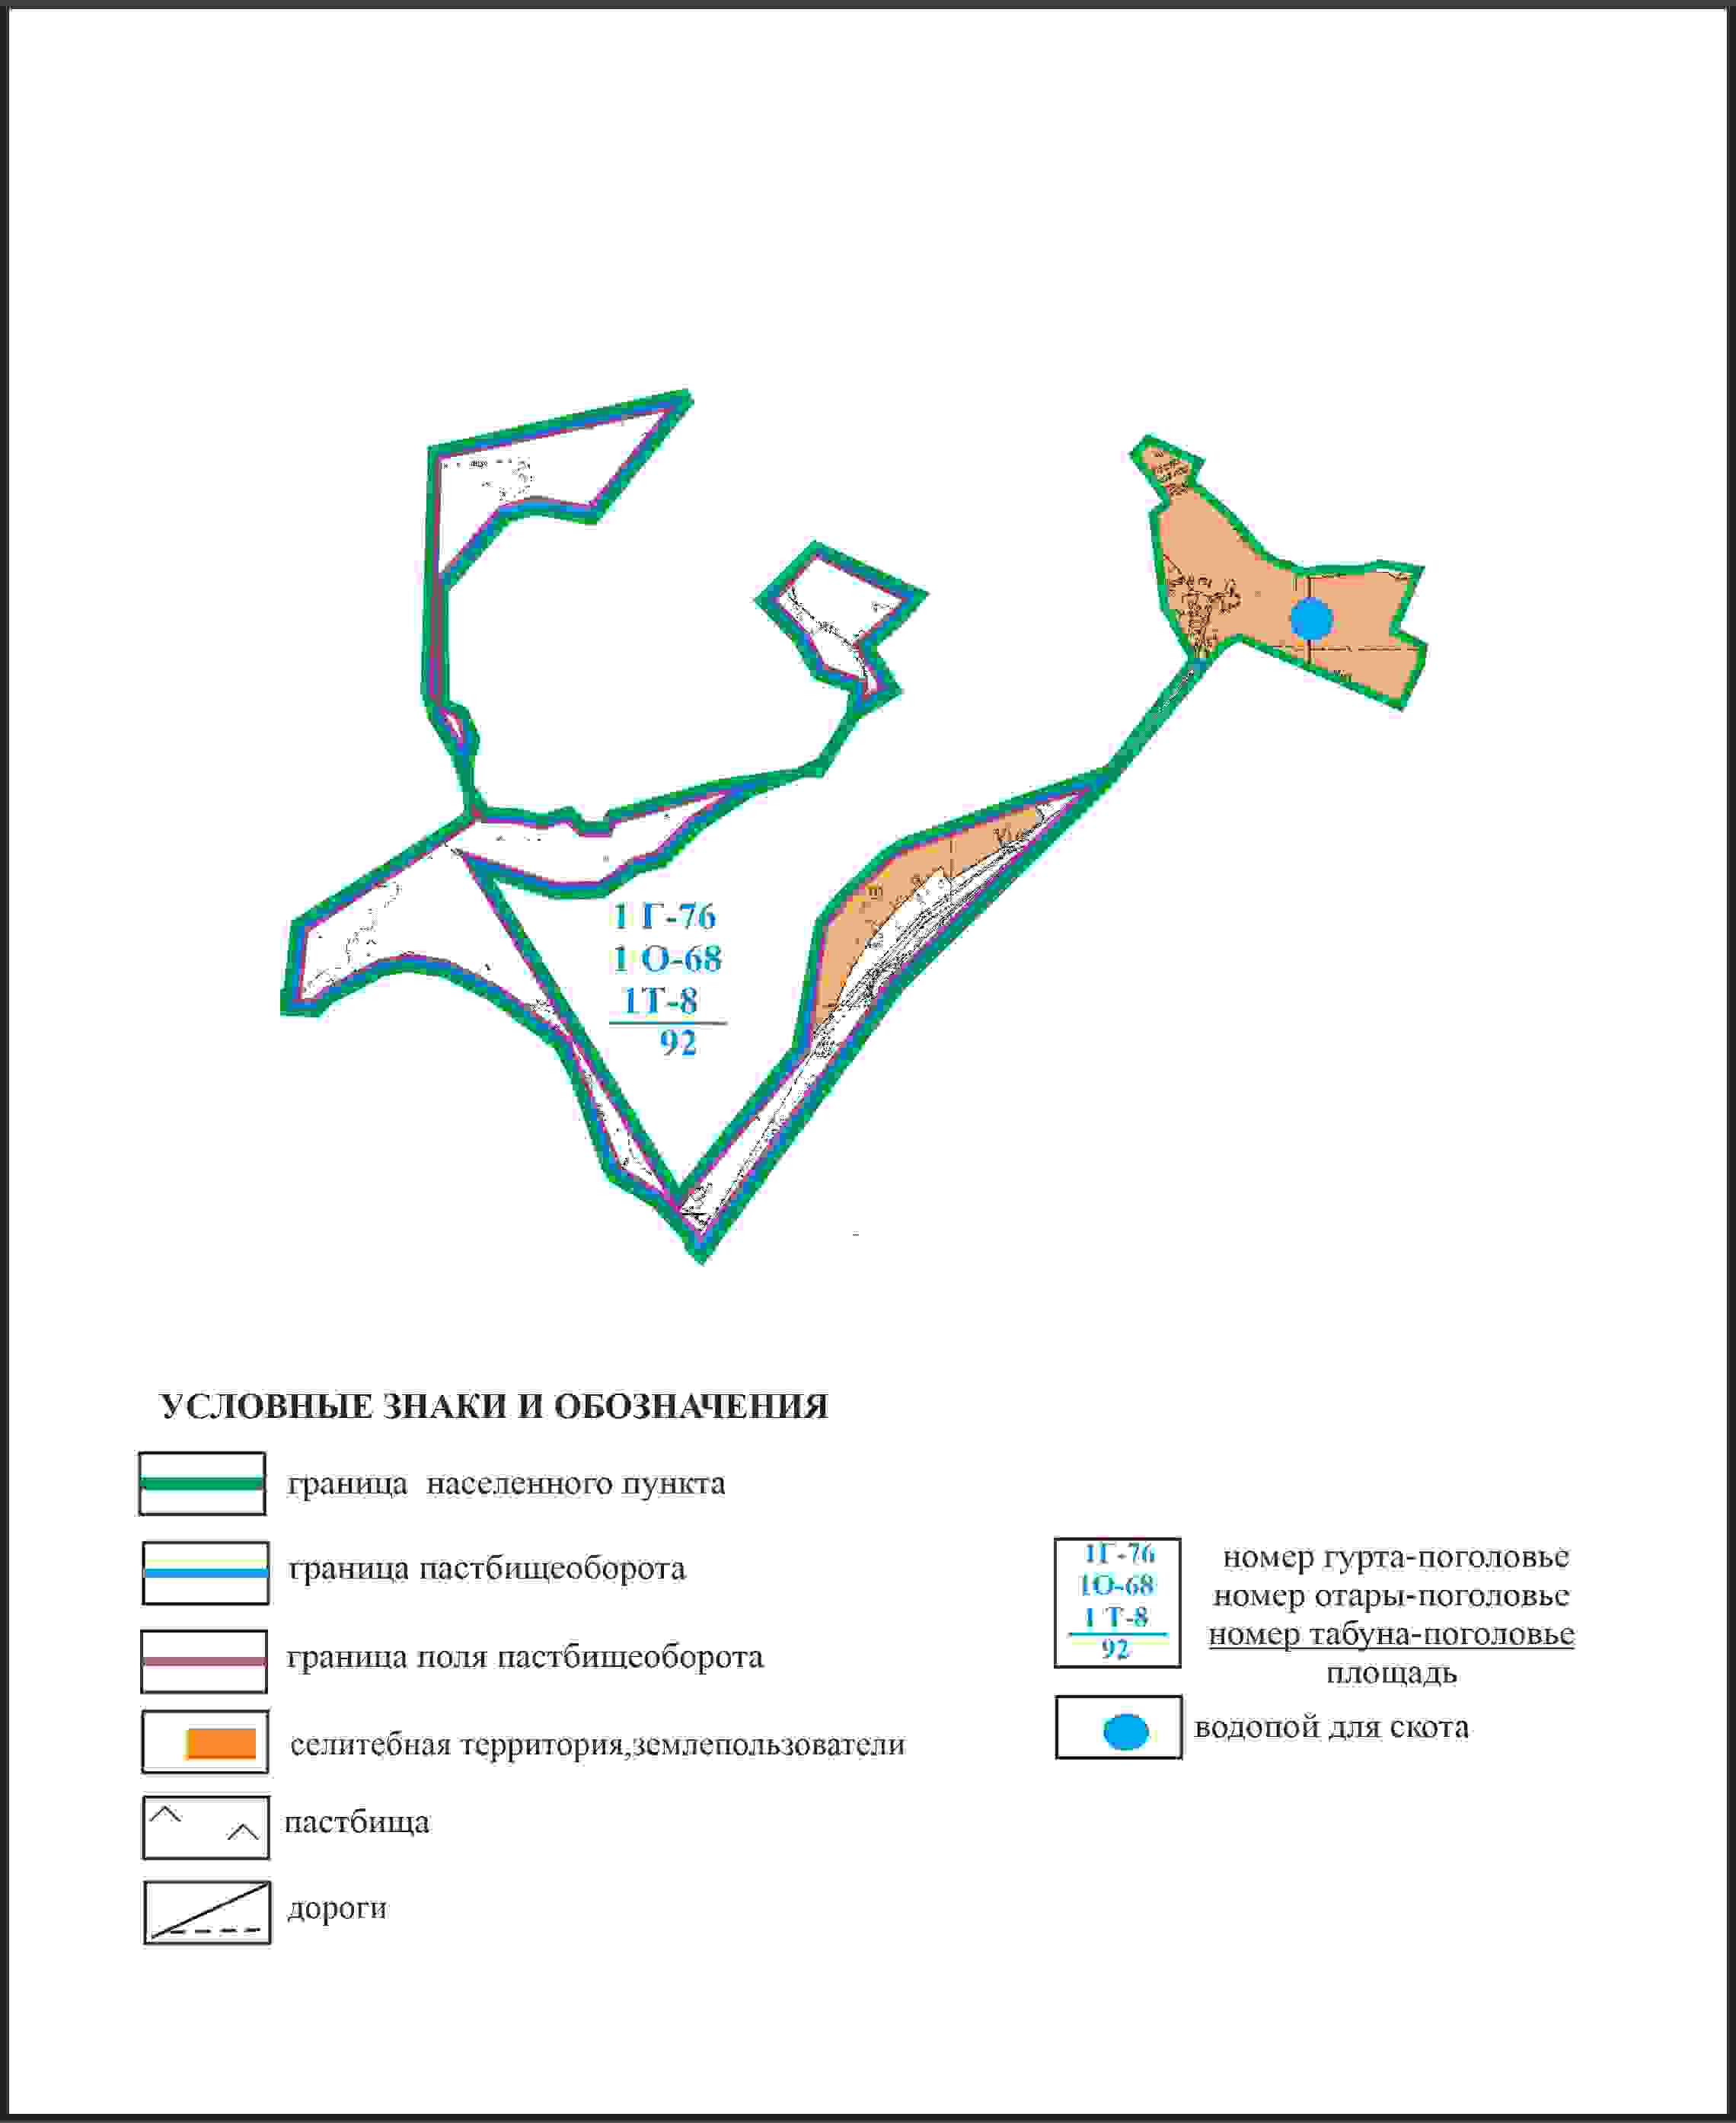

Приложение 263
к Плану по управлению
пастбищами и их использованию
по Бухар-Жыраускому району
на 2024-2028 годы
Схема доступа к водоисточникам села Чкалово Самаркандского сельского округа Бухар-Жырауского района

Приложение 264
к Плану по управлению
пастбищами и их использованию
по Бухар-Жыраускому району
на 2024-2028 годы
Схема расположения пастбищ на территории села Тегизжол Самаркандского сельского округа Бухар-Жырауского района (чересполосные земельные участки 92 га и 136 га)

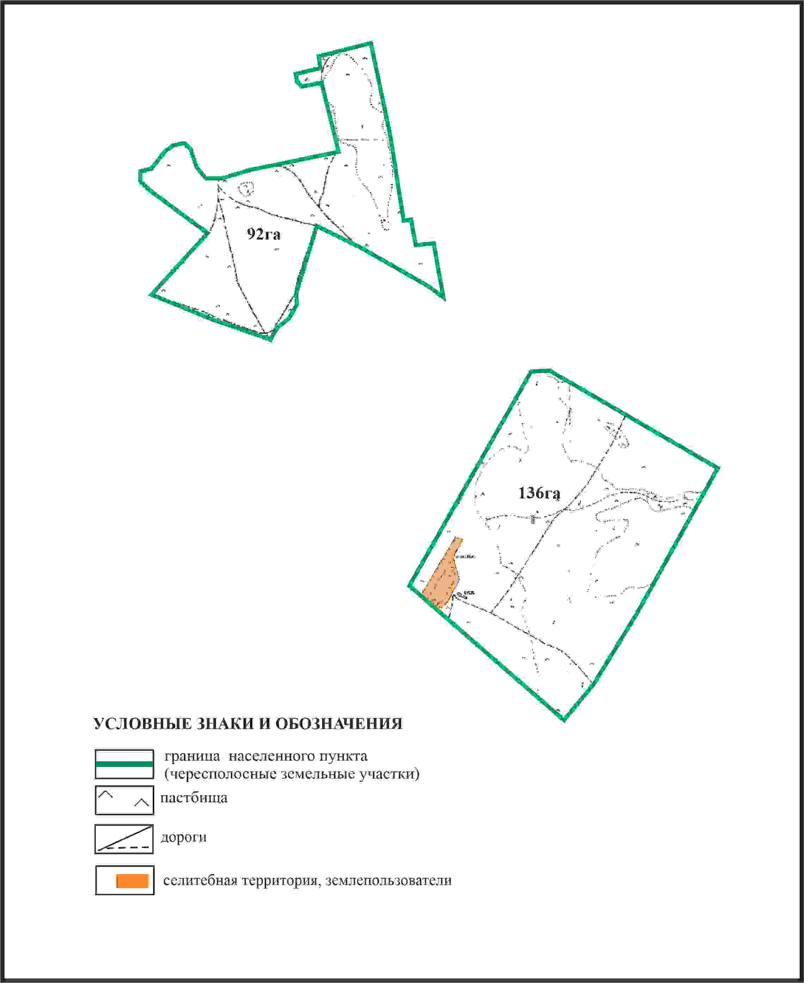

Приложение 265
к Плану по управлению
пастбищами и их использованию
по Бухар-Жыраускому району
на 2024-2028 годы
Схема с обозначением пастбищ , которые могут быть предоставлены в землепользование пастбищепользователям села Тегизжол Самаркандского сельского округа Бухар-Жырауского района (чересполосные земельные участки 92 га и 136 га)

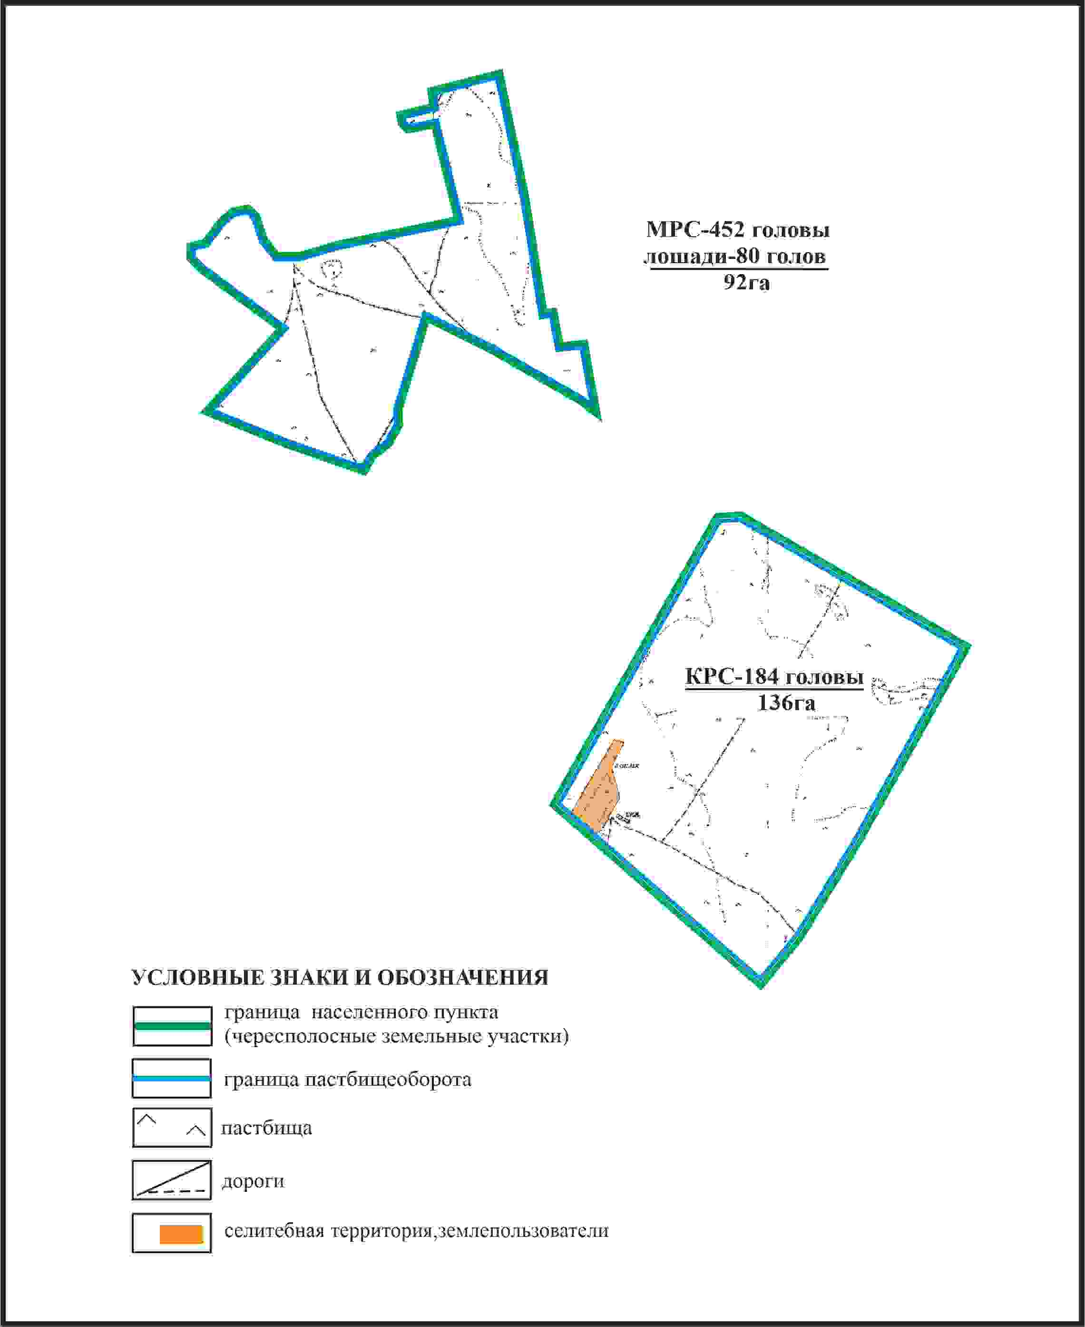

Приложение 266
к Плану по управлению
пастбищами и их использованию
по Бухар-Жыраускому району
на 2024-2028 годы
Схема с обозначением сервитутов для прогона сельскохозяйственных животных, скотопрогонных трасс и иных объектов пастбищной инфраструктуры, а также скотомогильников (биометрических ям), села Тегизжол Самаркандского сельского округа Бухар-Жырауского района (чересполосные участки 92,0 га и 136,0 га)

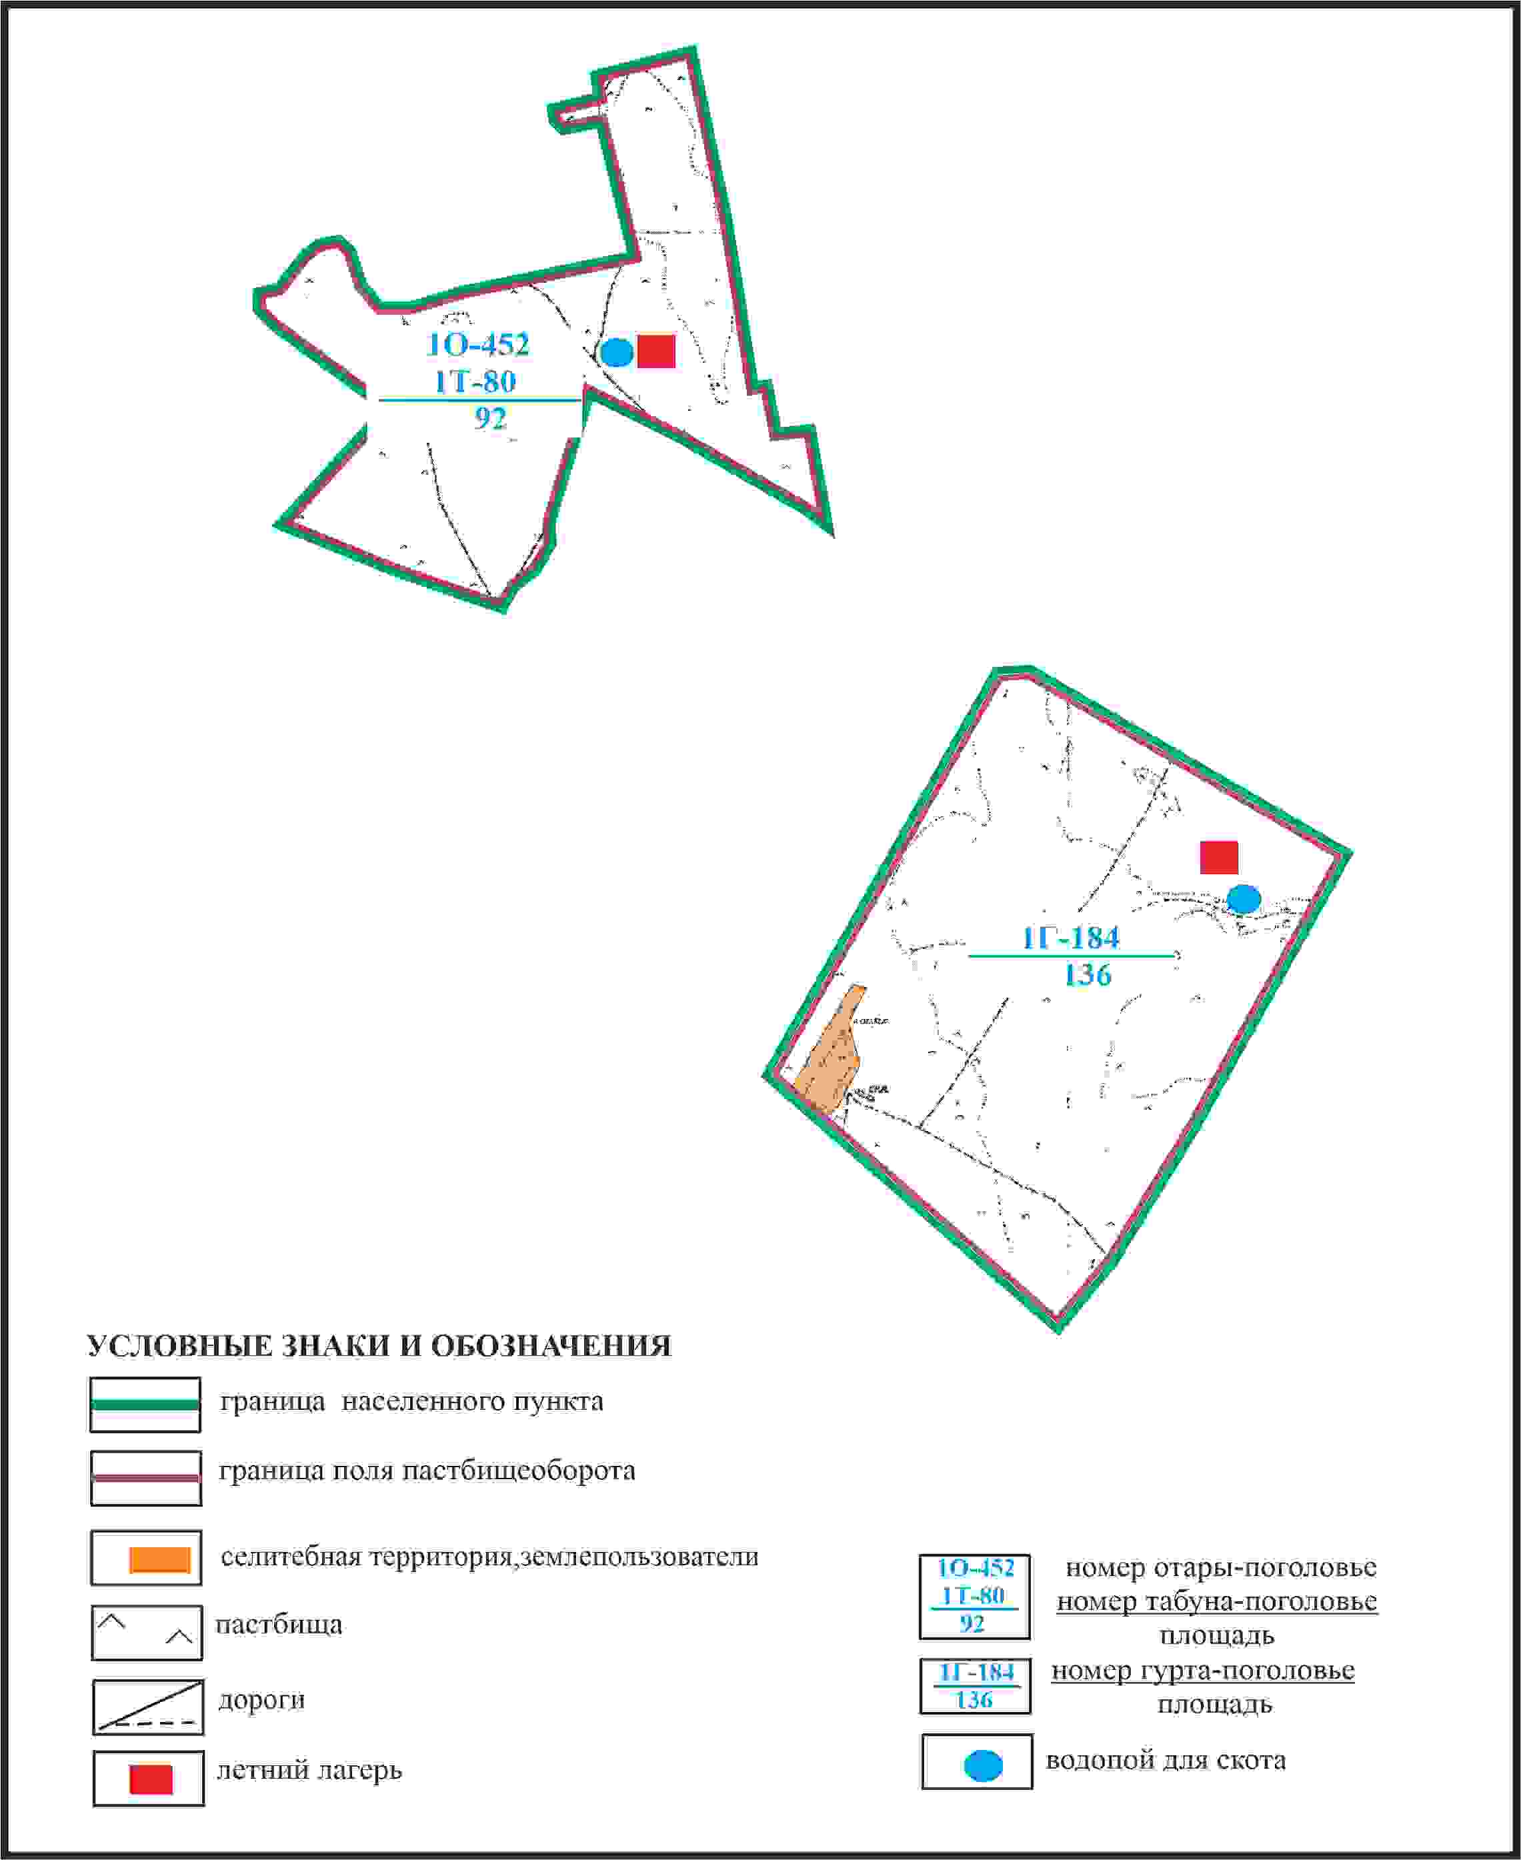

Приложение 267
к Плану по управлению
пастбищами и их использованию
по Бухар-Жыраускому району
на 2024-2028 годы
Схема доступа к водоисточникам села Тегизжол Самаркандского сельского округа Бухар-Жырауского района (чересполосные участки 92,0 га и 136,0 га)

Приложение 268
к Плану по управлению
пастбищами и их использованию
по Бухар-Жыраускому району
на 2024-2028 годы
Схема расположения пастбищ на территории села Суыксу Бухар-Жырауского района

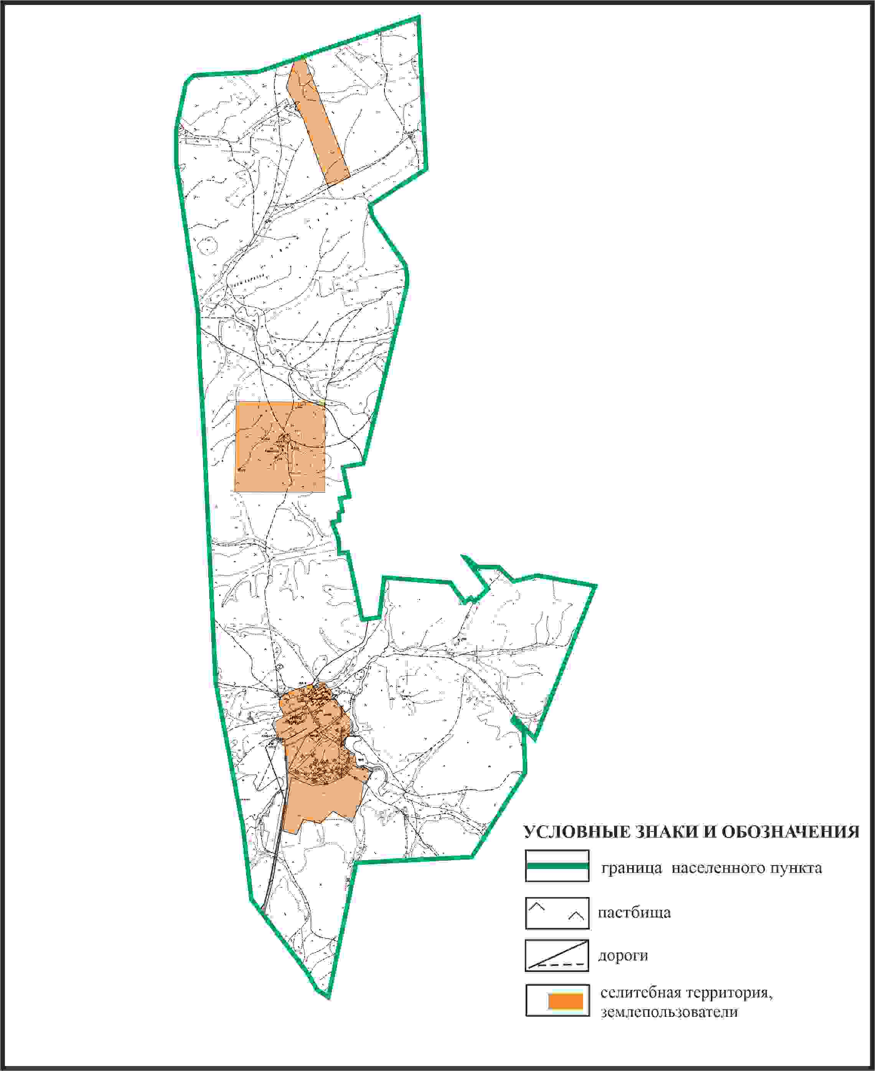

Приложение 269
к Плану по управлению
пастбищами и их использованию
по Бухар-Жыраускому району
на 2024-2028 годы
Схема с обозначением пастбищ, предназначенных для нужд населения по выпасу сельскохозяйственных животных личного подворья, в том числе общественных пастбищ, села Суыксу Бухар-Жырауского района

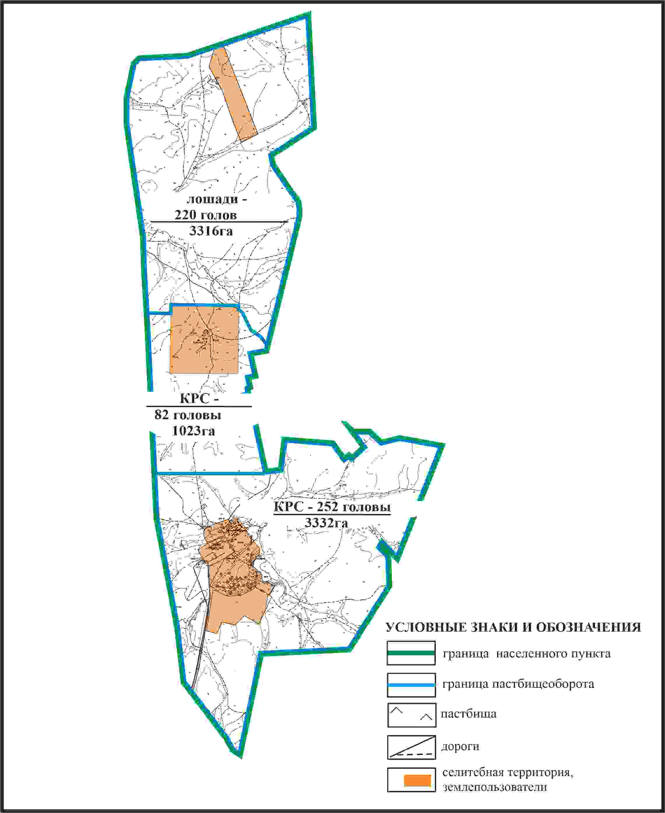

Приложение 270
к Плану по управлению
пастбищами и их использованию
по Бухар-Жыраускому району
на 2024-2028 годы
Схема с обозначением сервитутов для прогона сельскохозяйственных животных, скотопрогонных трасс и иных объектов пастбищной инфраструктуры, а также скотомогильников (биометрических ям), села Суыксу Бухар-Жырауского района

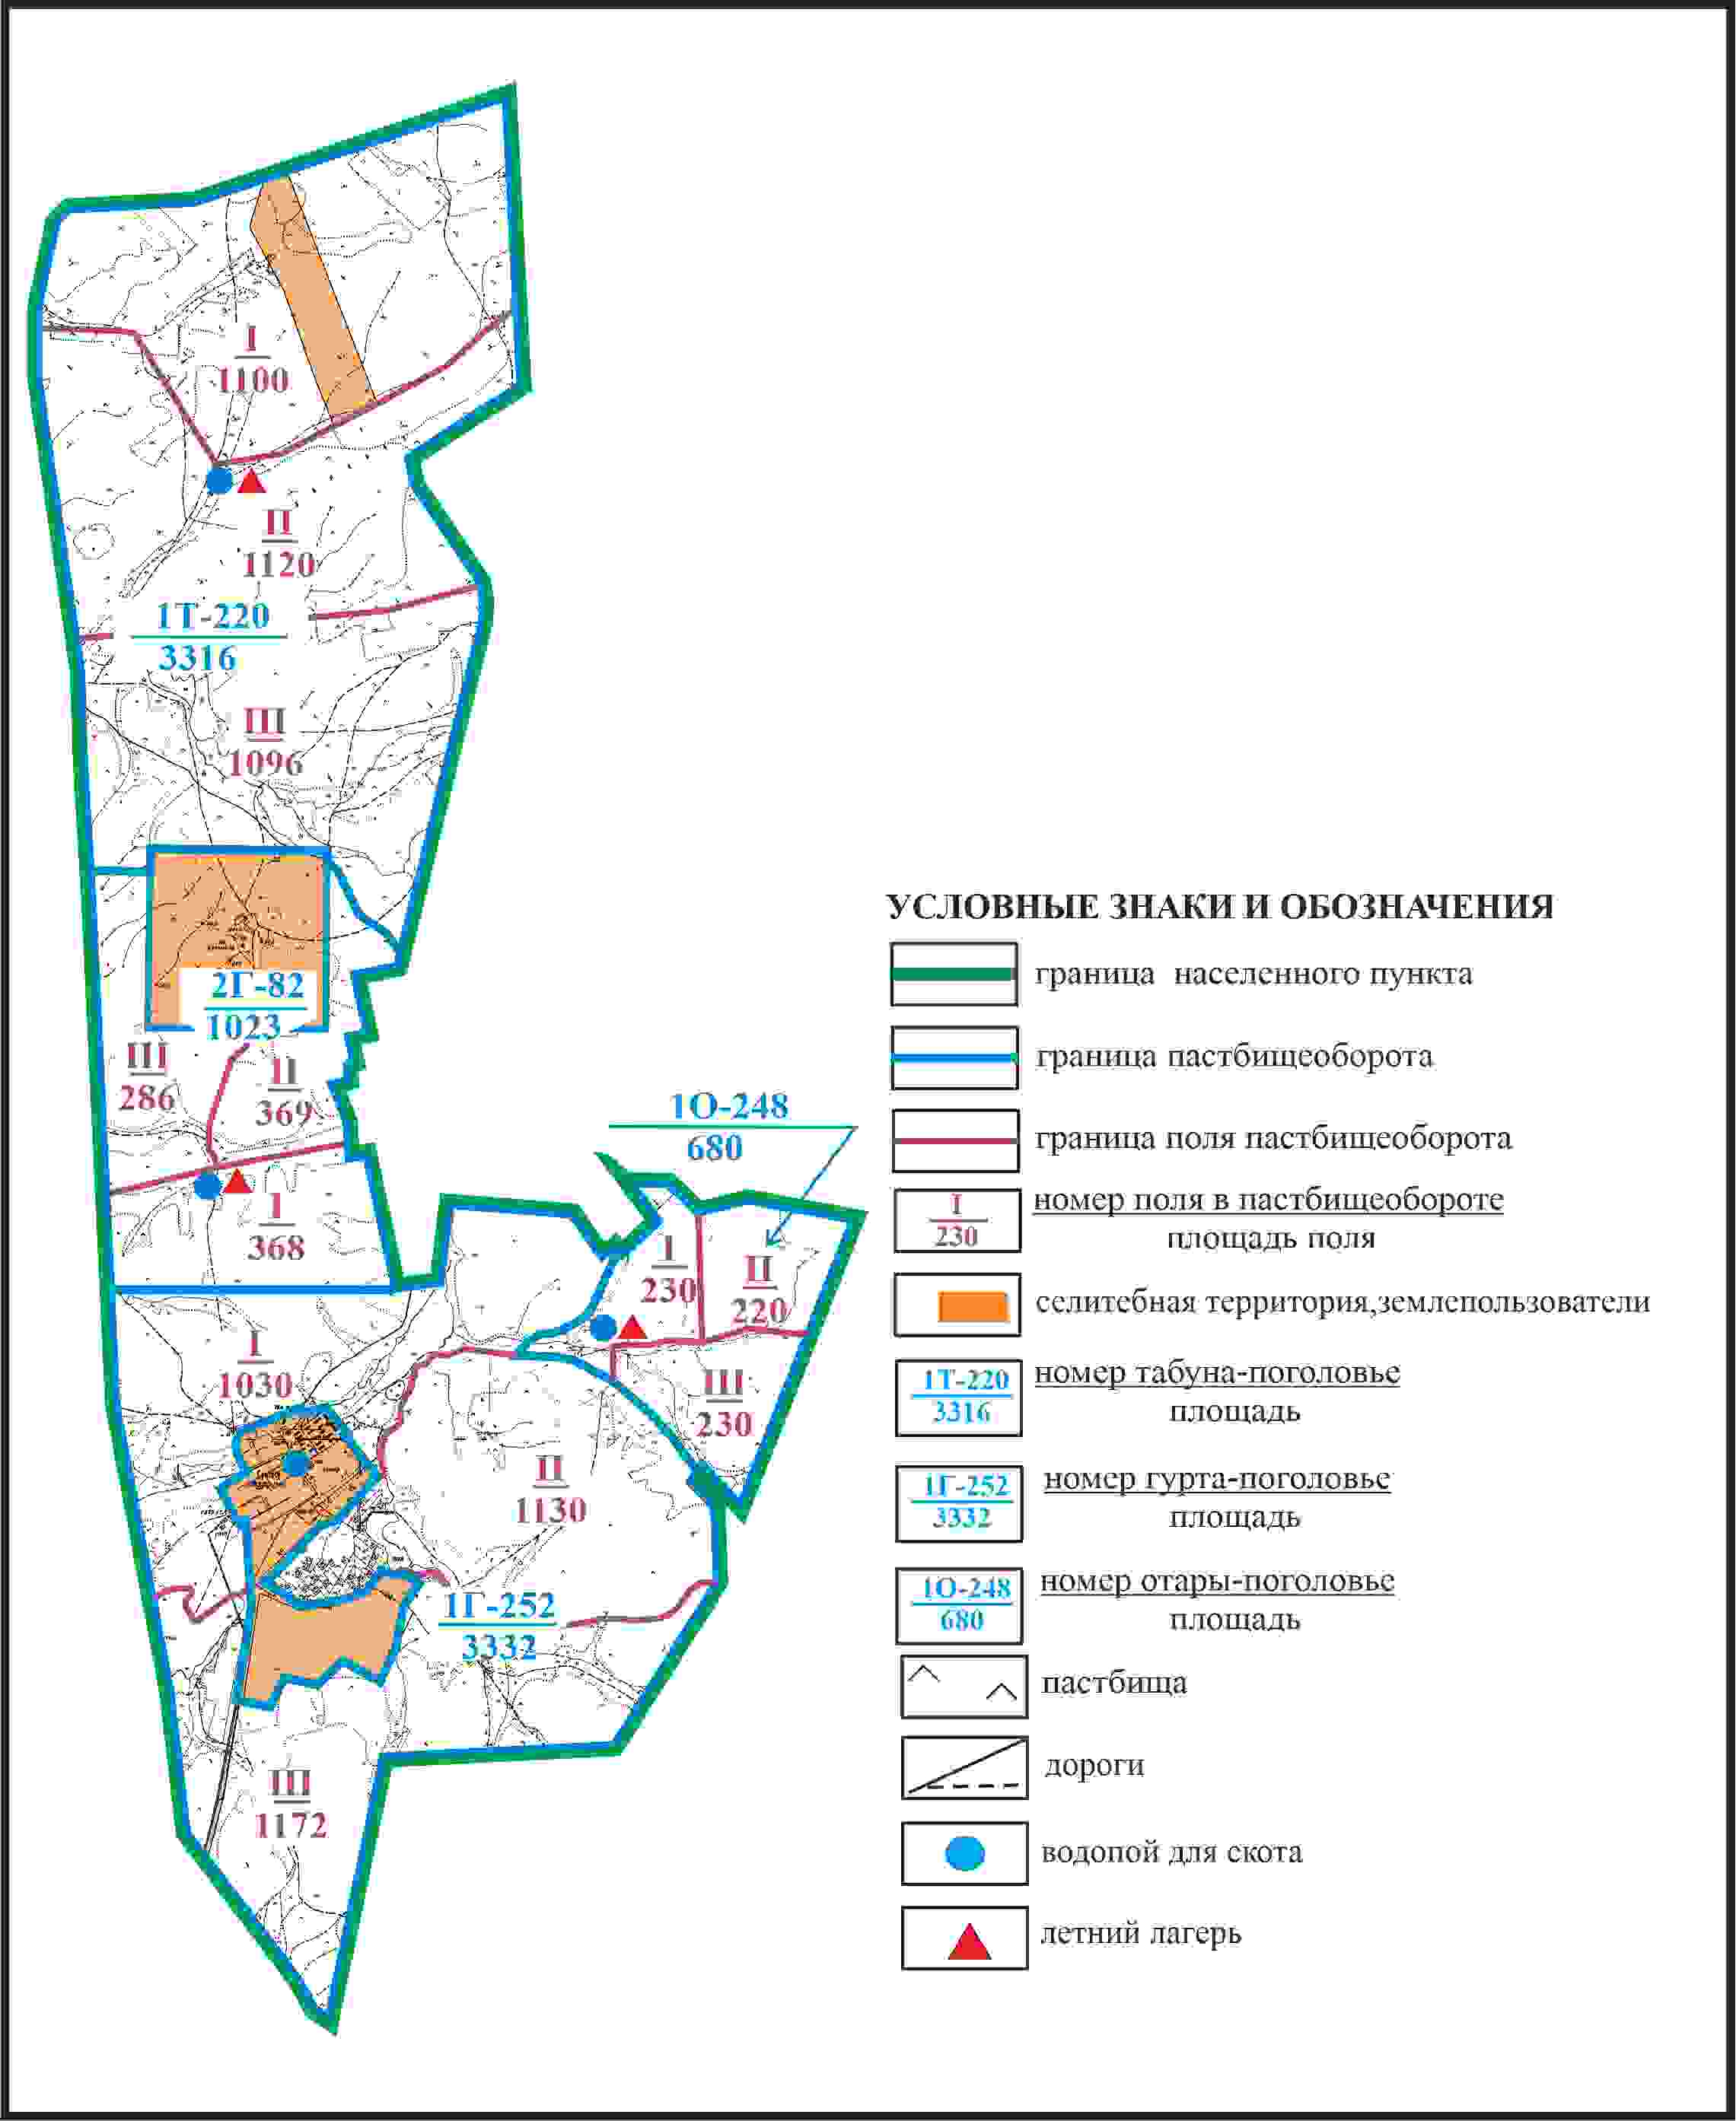

Приложение 271
к Плану по управлению
пастбищами и их использованию
по Бухар-Жыраускому району
на 2024-2028 годы
Схема доступа к водоисточникам села Суыксу Бухар-Жырауского района

Приложение 272
к Плану по управлению
пастбищами и их использованию
по Бухар-Жыраускому району
на 2024-2028 годы
Схема с обозначением пастбищ, которые могут быть предоставлены в землепользование пастбищепользователям села Суыксу Бухар-Жырауского района (чересполосный земельный участок 4741 га)

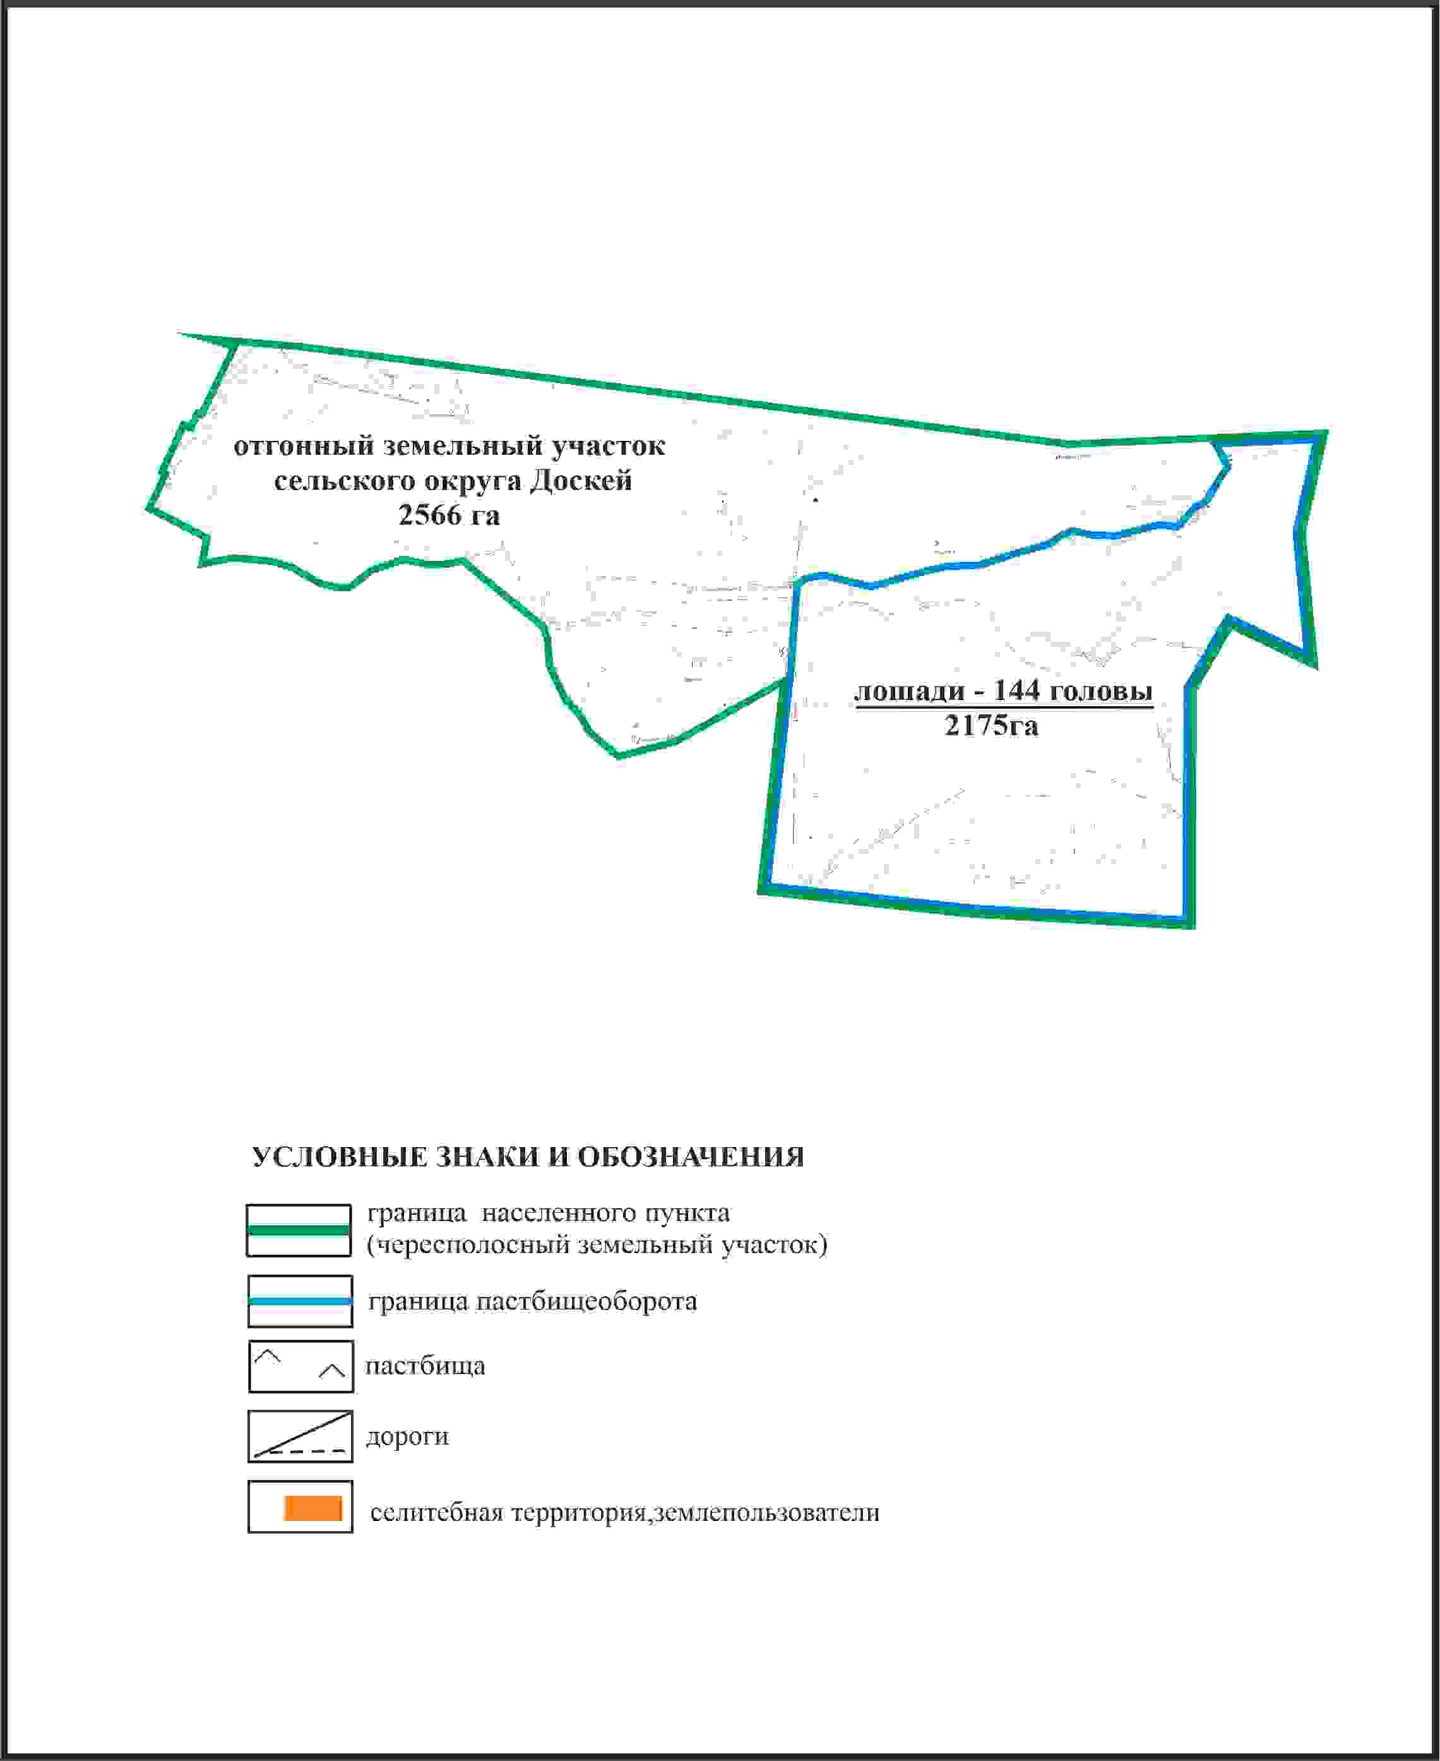

Приложение 273
к Плану по управлению
пастбищами и их использованию
по Бухар-Жыраускому району
на 2024-2028 годы
Схема с обозначением сервитутов для прогона сельскохозяйственных животных, скотопрогонных трасс и иных объектов пастбищной инфраструктуры, а также скотомогильников (биометрических ям), села Суыксу Бухар-Жырауского района (чересполосный земельный участок 4741 га)

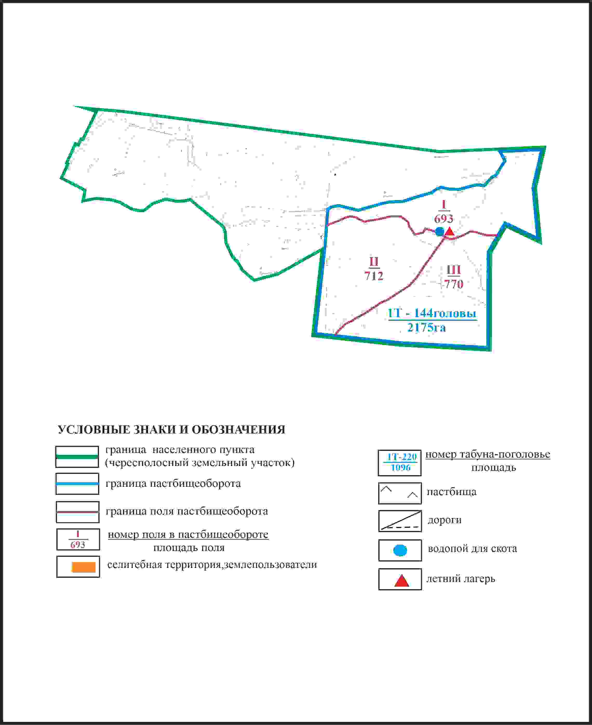

Приложение 274
к Плану по управлению
пастбищами и их использованию
по Бухар-Жыраускому району
на 2024-2028 годы
Схема доступа к водоисточникам села Суыксу Бухар-Жырауского района (чересполосный земельный участок 4741 га)

Приложение 275
к Плану по управлению
пастбищами и их использованию
по Бухар-Жыраускому району
на 2024-2028 годы
Схема расположения пастбищ на территории села Тогызкудук Тогызкудукского сельского округа Бухар-Жырауского района

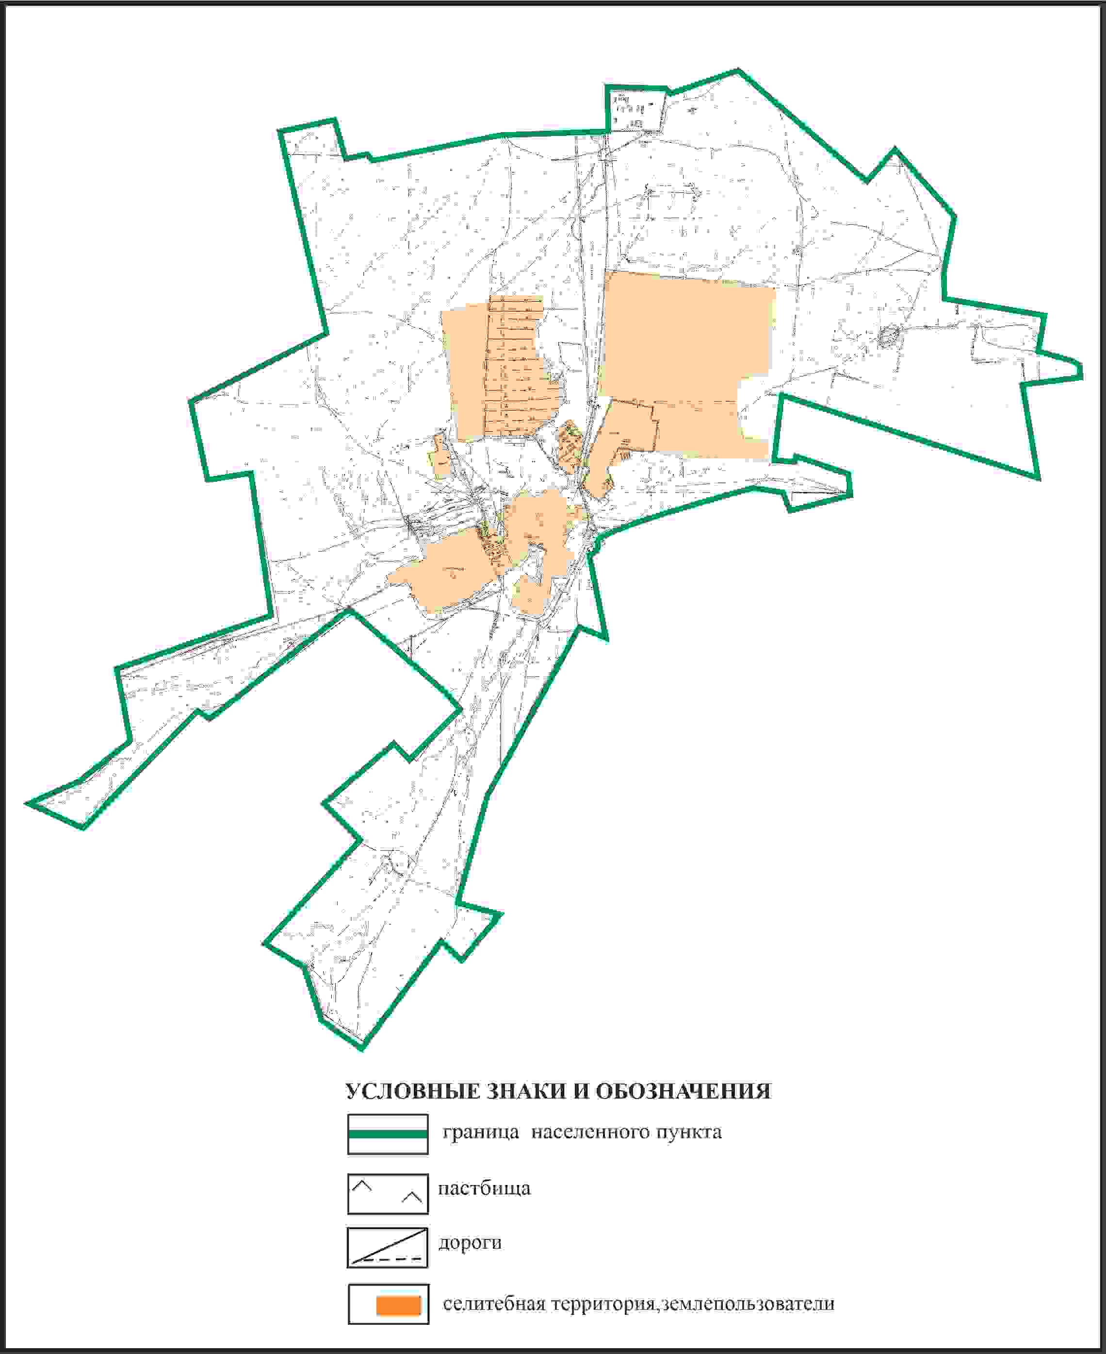

Приложение 276
к Плану по управлению
пастбищами и их использованию
по Бухар-Жыраускому району
на 2024-2028 годы
Схема с обозначением пастбищ, предназначенных для нужд населения по выпасу сельскохозяйственных животных личного подворья, в том числе общественных пастбищ, села Тогызкудук Тогызкудукского сельского округа Бухар-Жырауского района

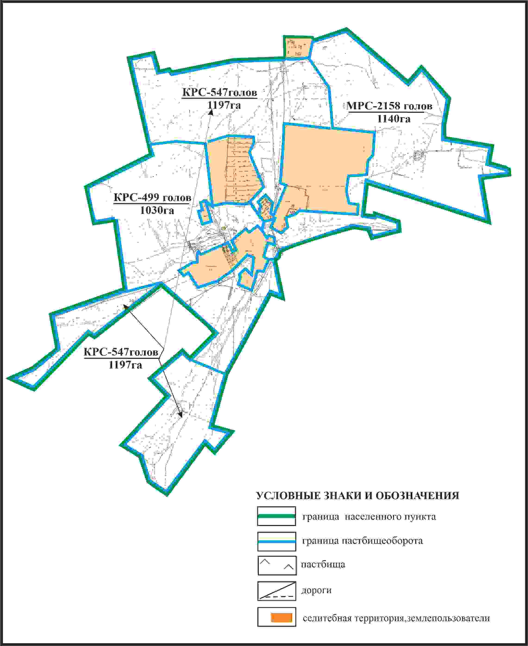

Приложение 277
к Плану по управлению
пастбищами и их использованию
по Бухар-Жыраускому району
на 2024-2028годы
Схема с обозначением сервитутов для прогона сельскохозяйственных животных, скотопрогонных трасс и иных объектов пастбищной инфраструктуры, а также скотомогильников (биометрических ям), села Тогызкудук Тогызкудукского сельского округа Бухар-Жырауского района

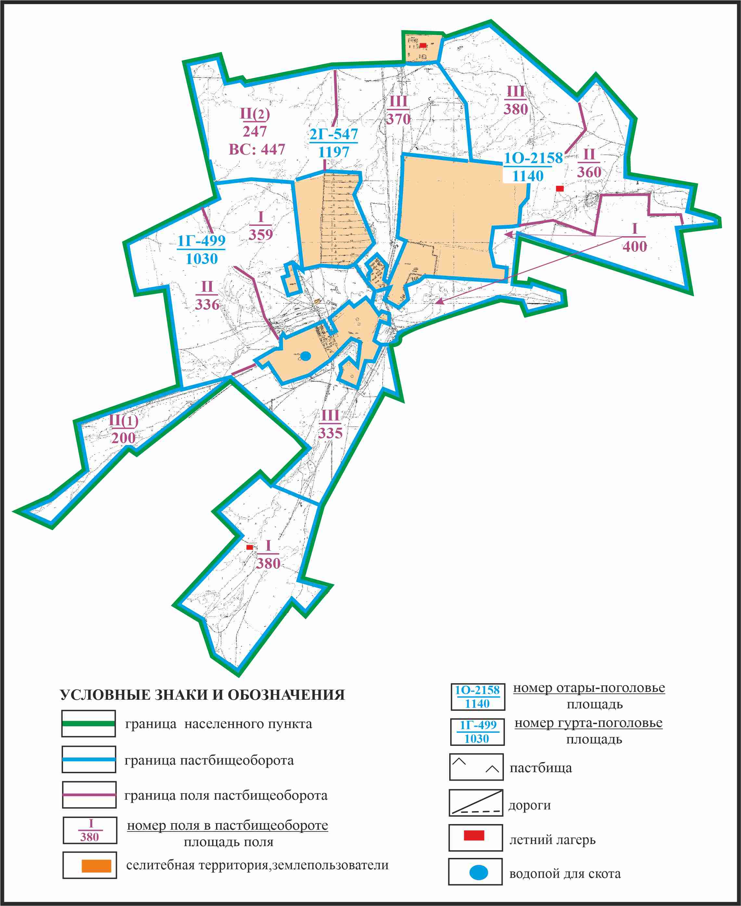

Приложение 278
к Плану по управлению
пастбищами и их использованию
по Бухар-Жыраускому району
на 2024-2028 годы
Схема доступа к водоисточникам села Тогызкудук Тогызкудукского сельского округа Бухар-Жырауского района

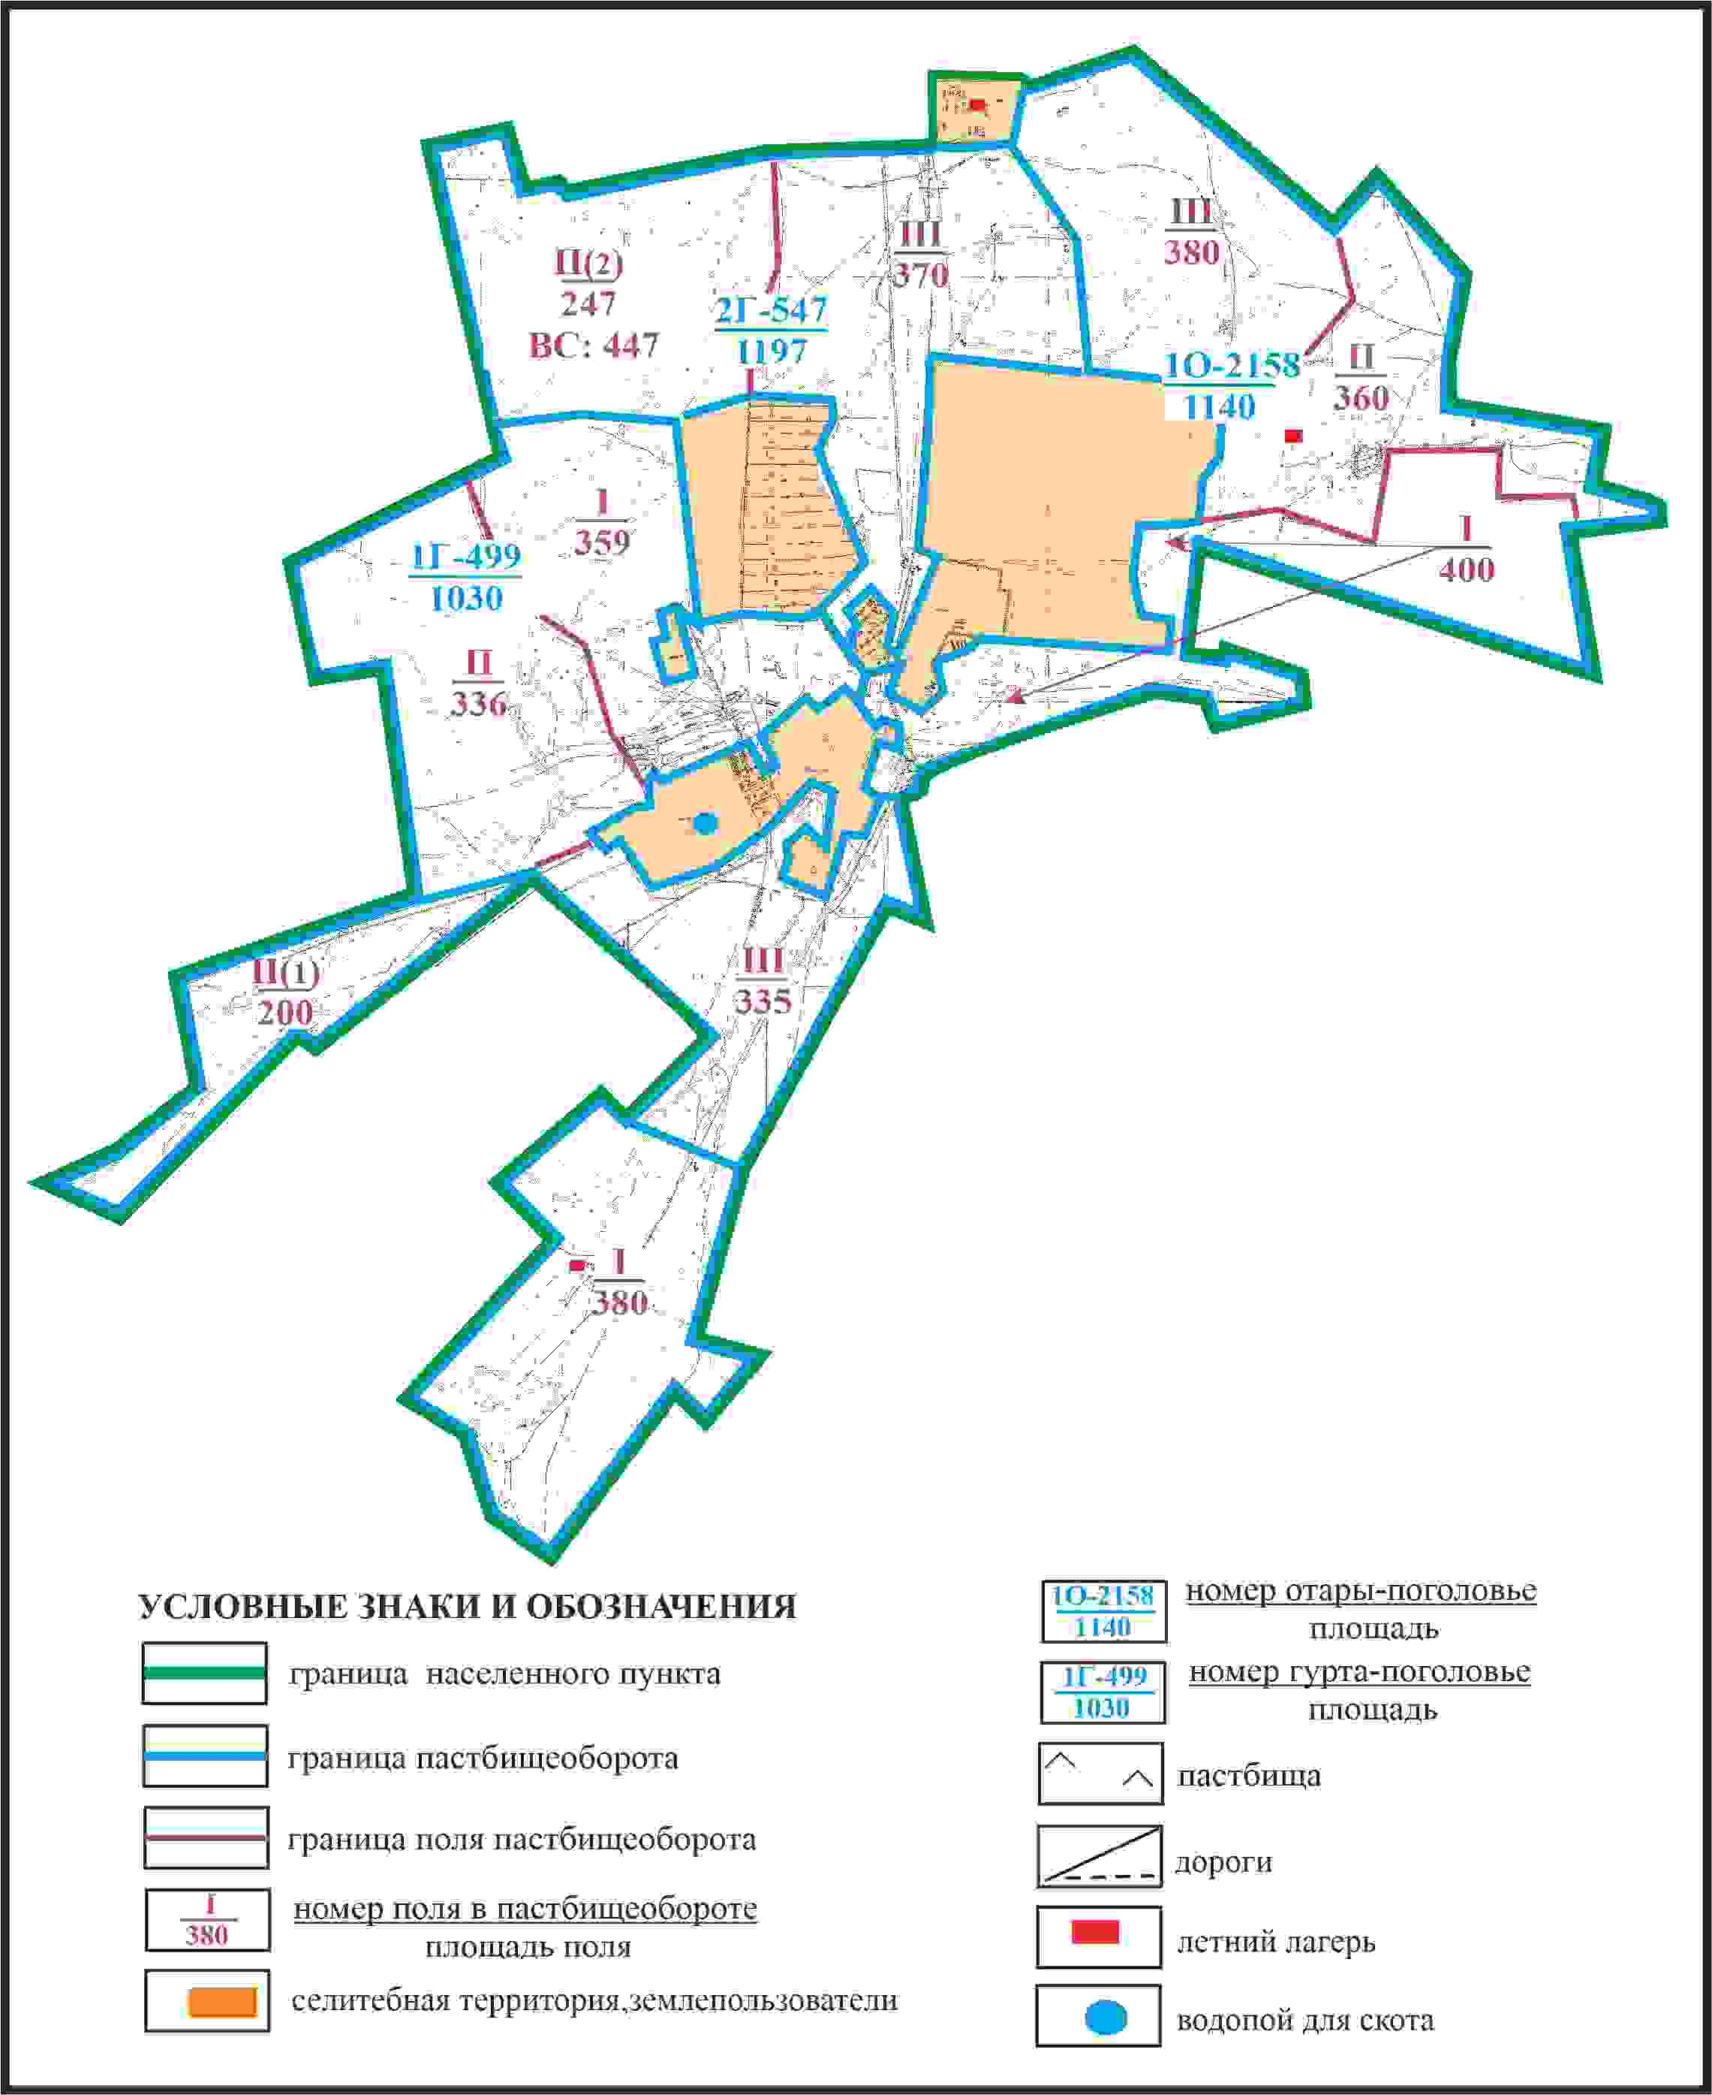

Приложение 279
к Плану по управлению
пастбищами и их использованию
по Бухар-Жыраускому району
на 2024-2028 годы
Схема с обозначением пастбищ, которые могут быть предоставлены в землепользование пастбищепользователям села Тогызкудук Тогызкудукского сельского округа Бухар-Жырауского района (чересполосный земельный участок 5740га)

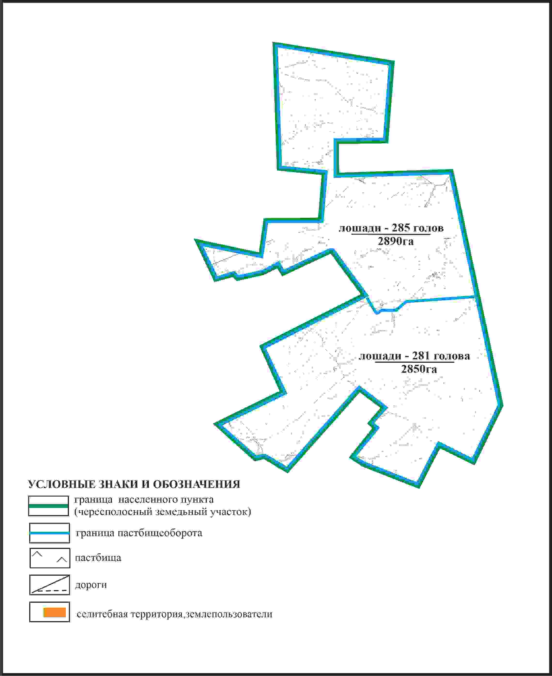

Приложение 280
к Плану по управлению
пастбищами и их использованию
по Бухар-Жыраускому району
на 2024-2028 годы
Схема с обозначением сервитутов для прогона сельскохозяйственных животных, скотопрогонных трасс и иных объектов пастбищной инфраструктуры, а также скотомогильников (биометрических ям), села Тогызкудук Тогызкудукского сельского округа Бухар-Жырауского района (чересполосный земельный участок 5740га)

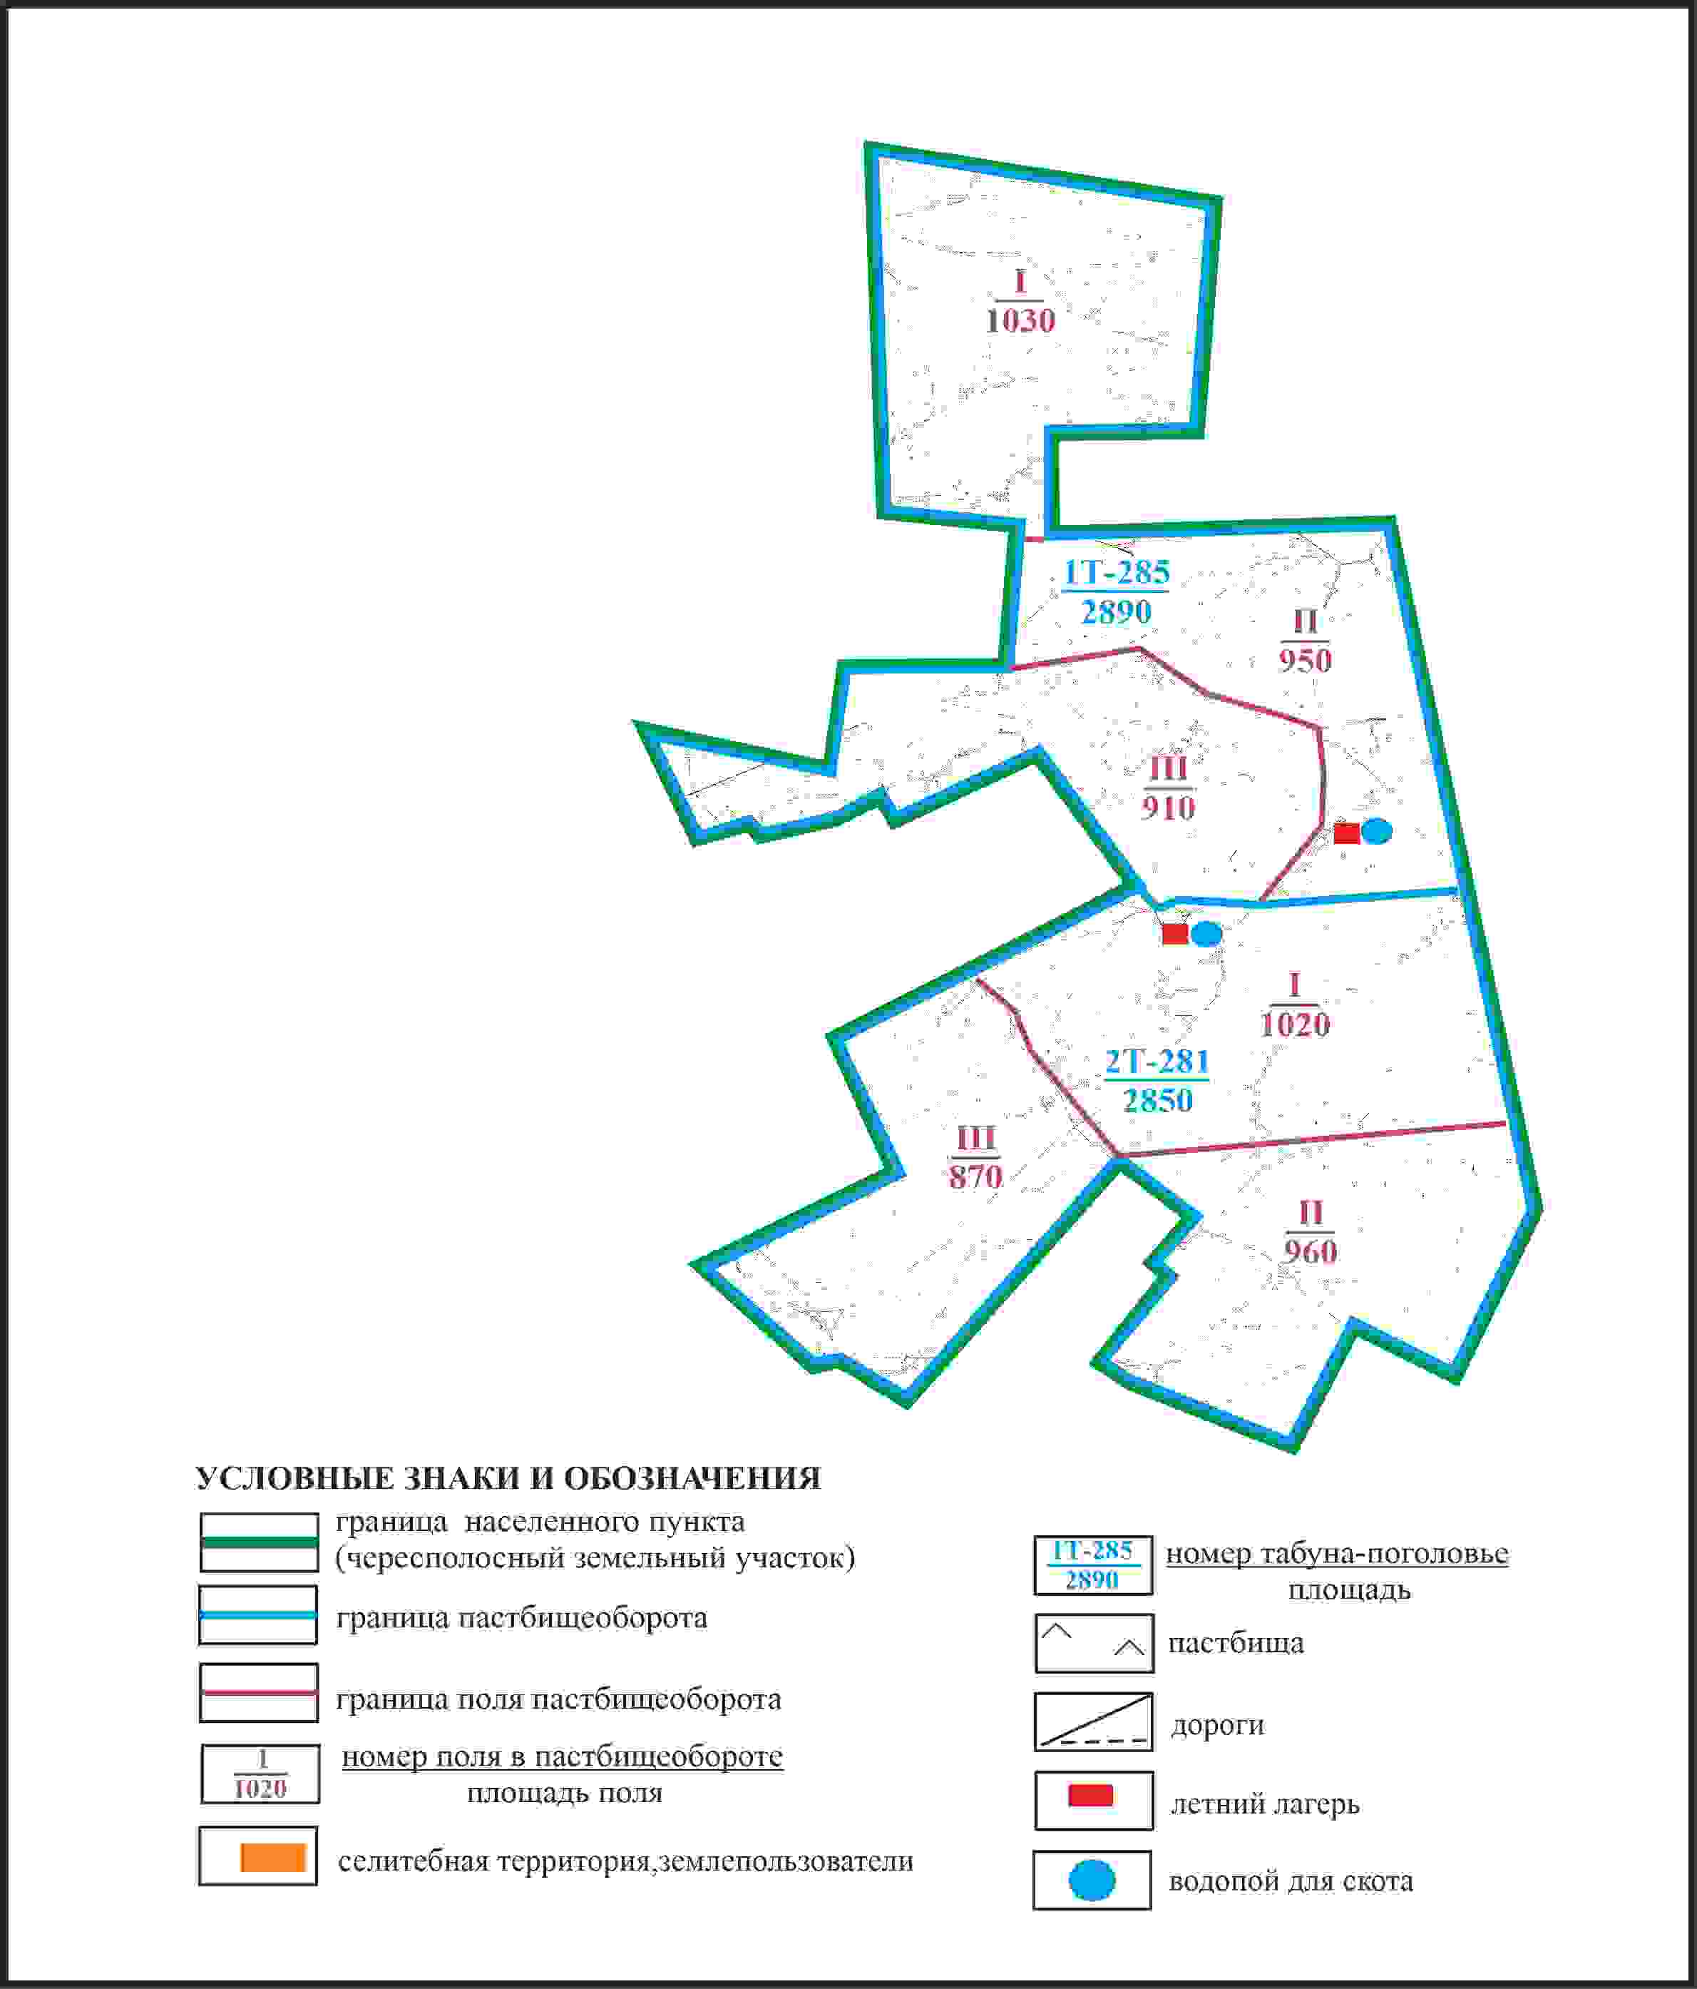

Приложение 281
к Плану по управлению
пастбищами и их использованию
по Бухар-Жыраускому району
на 2024-2028 годы
Схема доступа к водоисточникам Тогызкудук Тогызкудукского сельского округа Бухар-Жырауского района (чересполосный земельный участок 5740га)

Приложение 282
к Плану по управлению
пастбищами и их использованию
по Бухар-Жыраускому району
на 2024-2028 годы
Схема расположения пастбищ на территории села Тасшокы Тогызкудукского сельского округа Бухар-Жырауского района

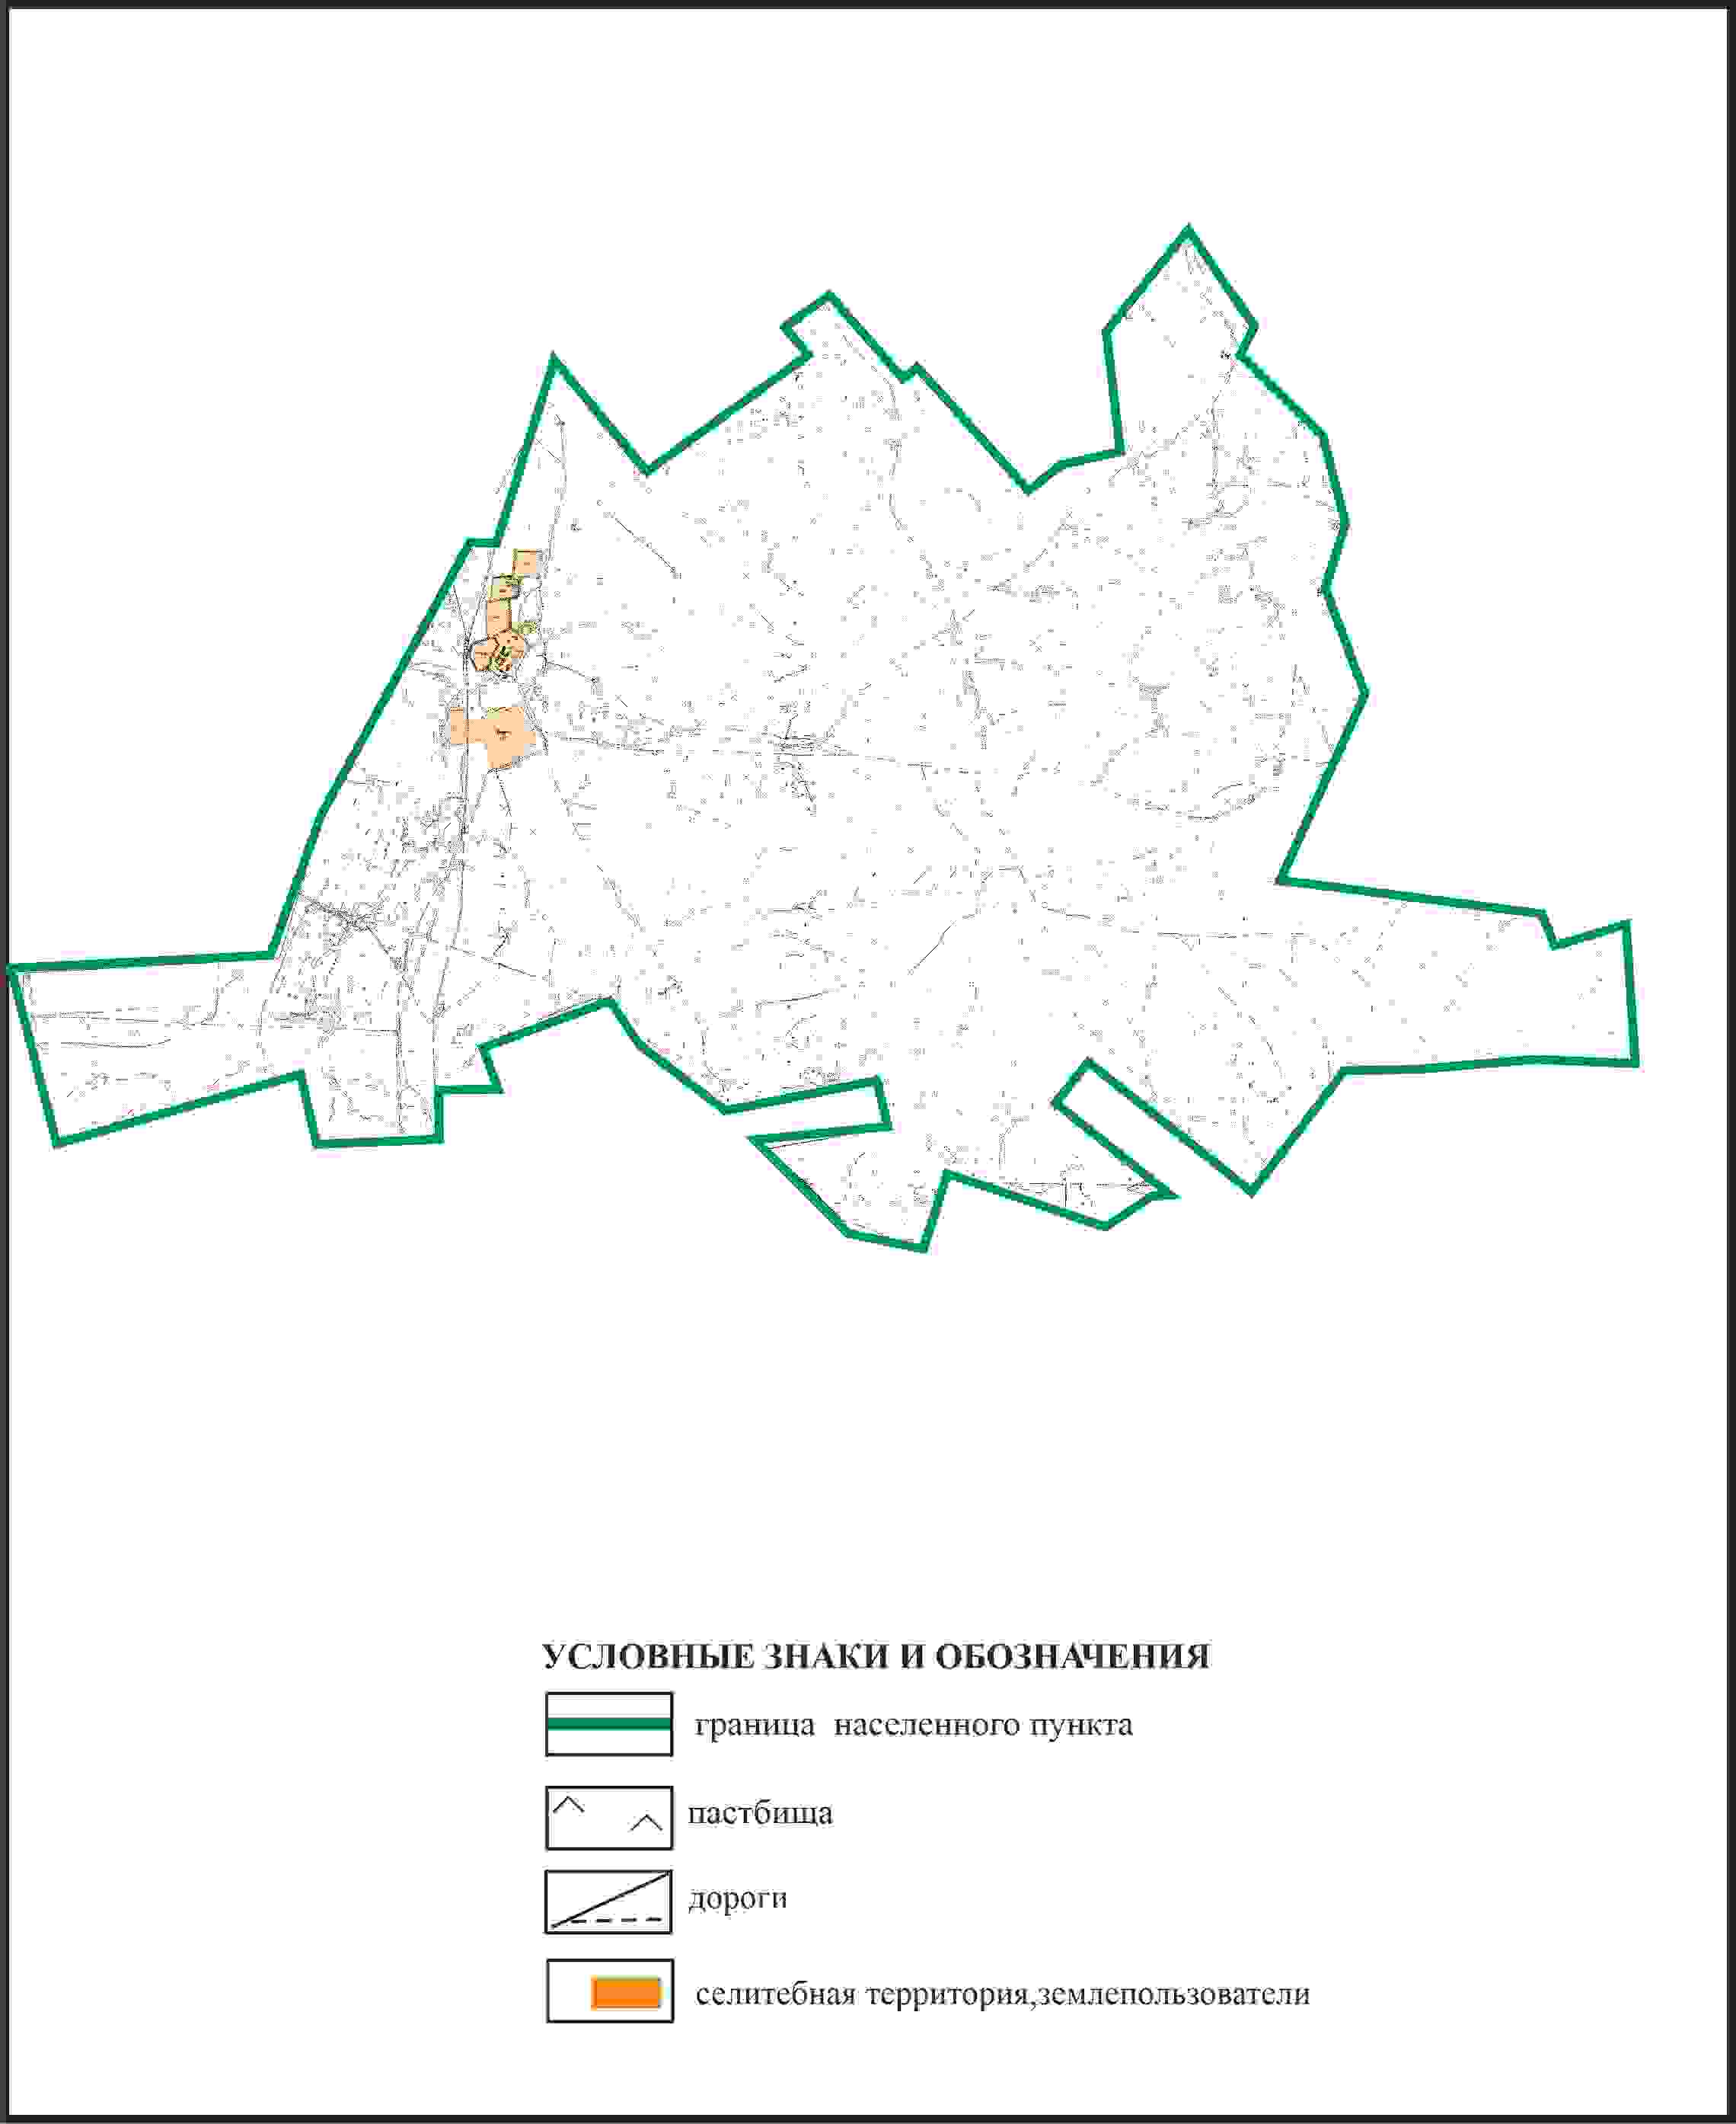

Приложение 283
к Плану по управлению
пастбищами и их использованию
по Бухар-Жыраускому району
на 2024-2028 годы
Схема с обозначением пастбищ, предназначенных для нужд населения по выпасу сельскохозяйственных животных личного подворья, в том числе общественных пастбищ, села Тасшокы Тогызкудукского сельского округа Бухар-Жырауского района

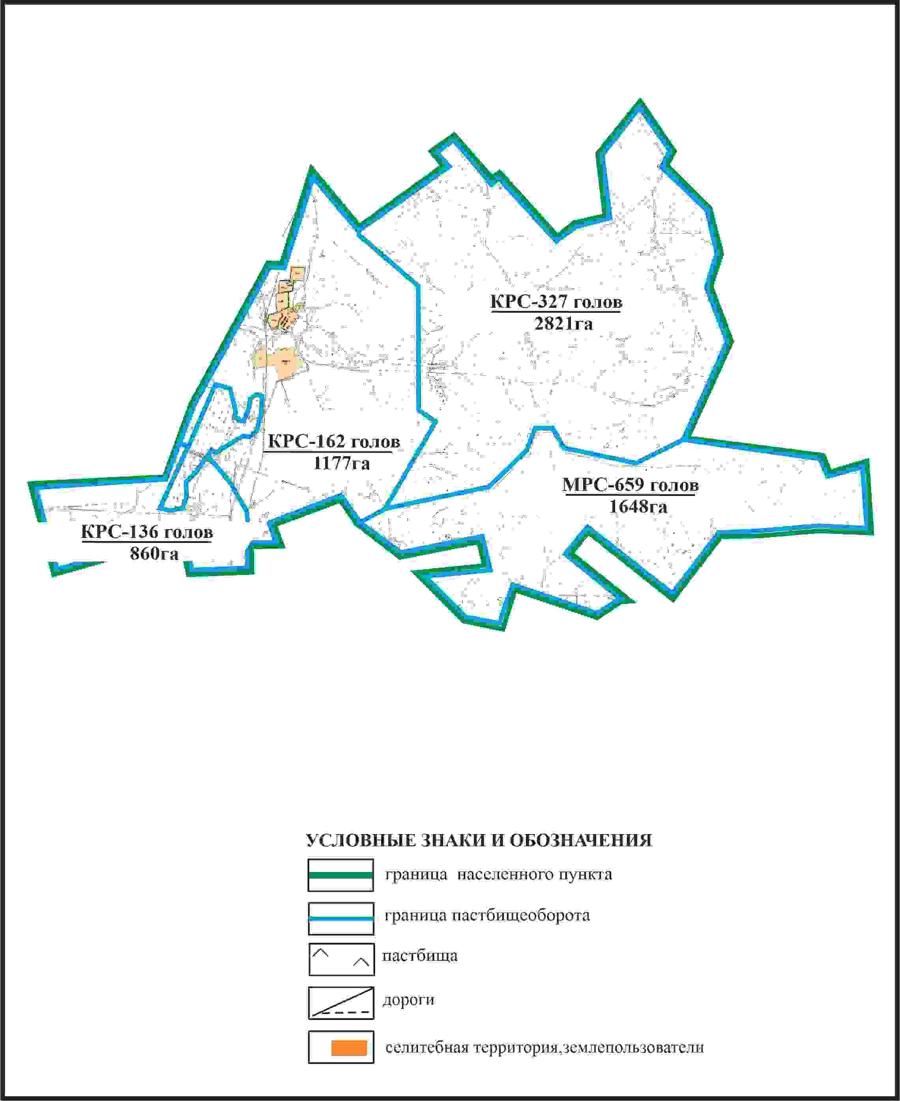

Приложение 284
к Плану по управлению
пастбищами и их использованию
по Бухар-Жыраускому району
на 2024-2028 годы
Схема с обозначением сервитутов для прогона сельскохозяйственных животных, скотопрогонных трасс и иных объектов пастбищной инфраструктуры, а также скотомогильников (биометрических ям), села Тасшокы Тогызкудукского сельского округа Бухар-Жырауского района

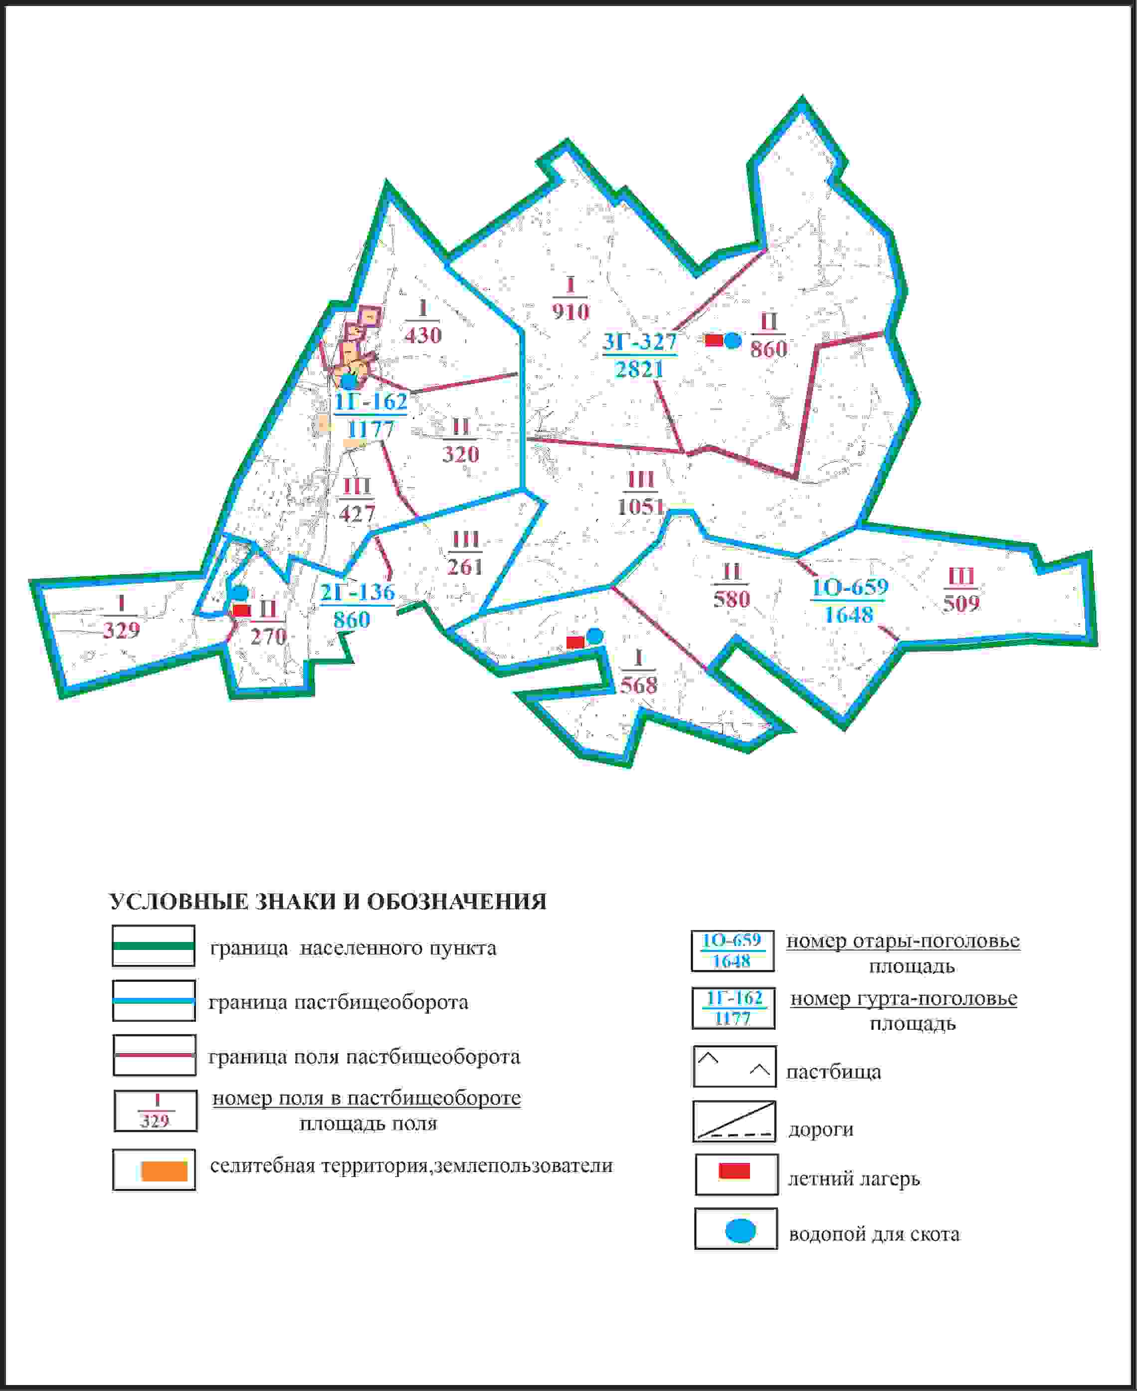

Приложение 285
к Плану по управлению
пастбищами и их использованию
по Бухар-Жыраускому району
на 2024-2028 годы
Схема доступа к водоисточникам села Тасшокы Тогызкудукского сельского округа Бухар-Жырауского района

Приложение 286
к Плану по управлению
пастбищами и их использованию
по Бухар-Жыраускому району
на 2024-2028 годы
Схема с обозначением пастбищ, которые могут быть предоставлены в землепользование пастбищепользователям села Тасшокы Тогызкудукского сельского округа Бухар-Жырауского района (чересполосный земельный участок 1121га)

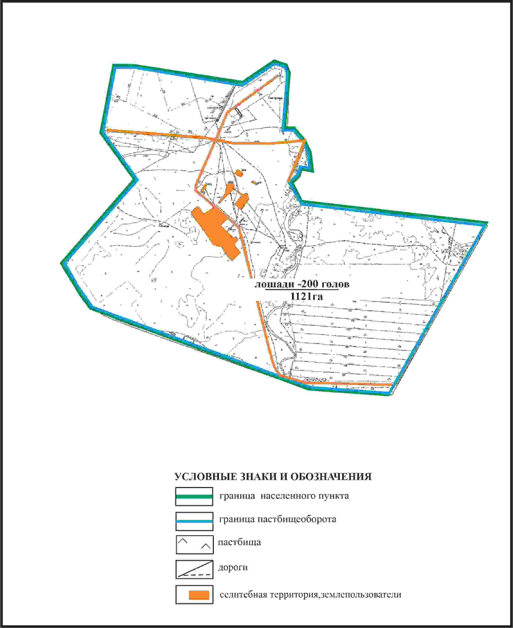

Приложение 287
к Плану по управлению
пастбищами и их использованию
по Бухар-Жыраускому району
на 2024-2028 годы
Схема с обозначением сервитутов для прогона сельскохозяйственных животных, скотопрогонных трасс и иных объектов пастбищной инфраструктуры, а также скотомогильников (биометрических ям), села Тасшокы Тогызкудукского сельского округа Бухар-Жырауского района (чересполосный земельный участок 1121га)

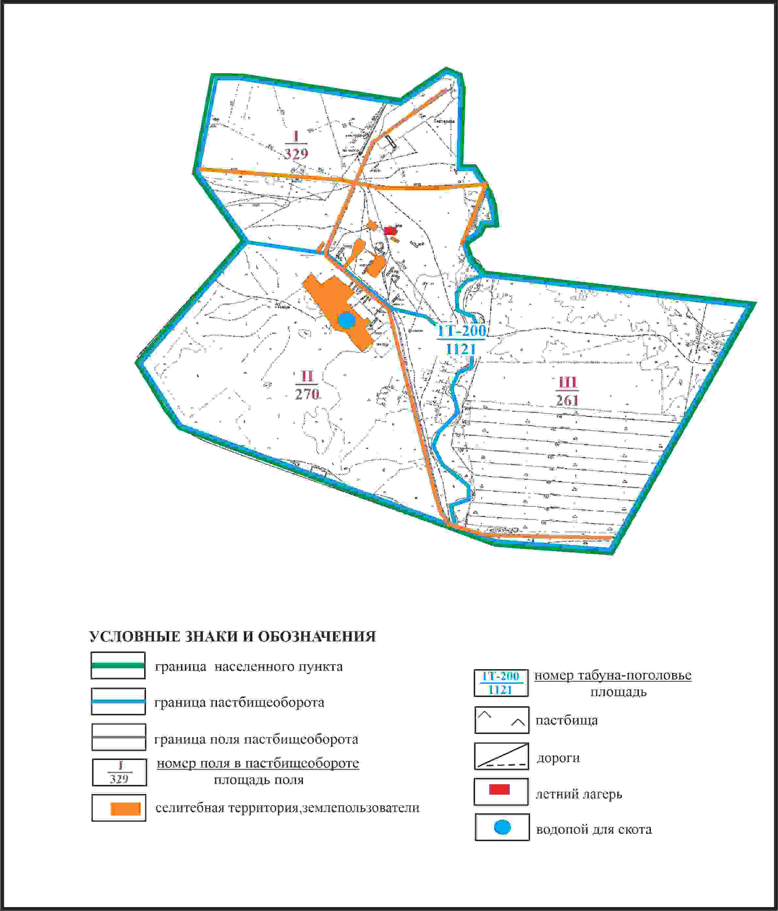

Приложение 288
к Плану по управлению
пастбищами и их использованию
по Бухар-Жыраускому району
на 2024-2028 годы
Схема доступа к водоисточникам села Тасшокы Тогызкудукского сельского округа Бухар-Жырауского района (чересполосный земельный участок 1121га)

Приложение 289
к Плану по управлению
пастбищами и их использованию
по Бухар-Жыраускому району
на 2024-2028 годы
Схема расположения пастбищ на территории села Тузды сельского округа Тузды Бухар-Жырауского района

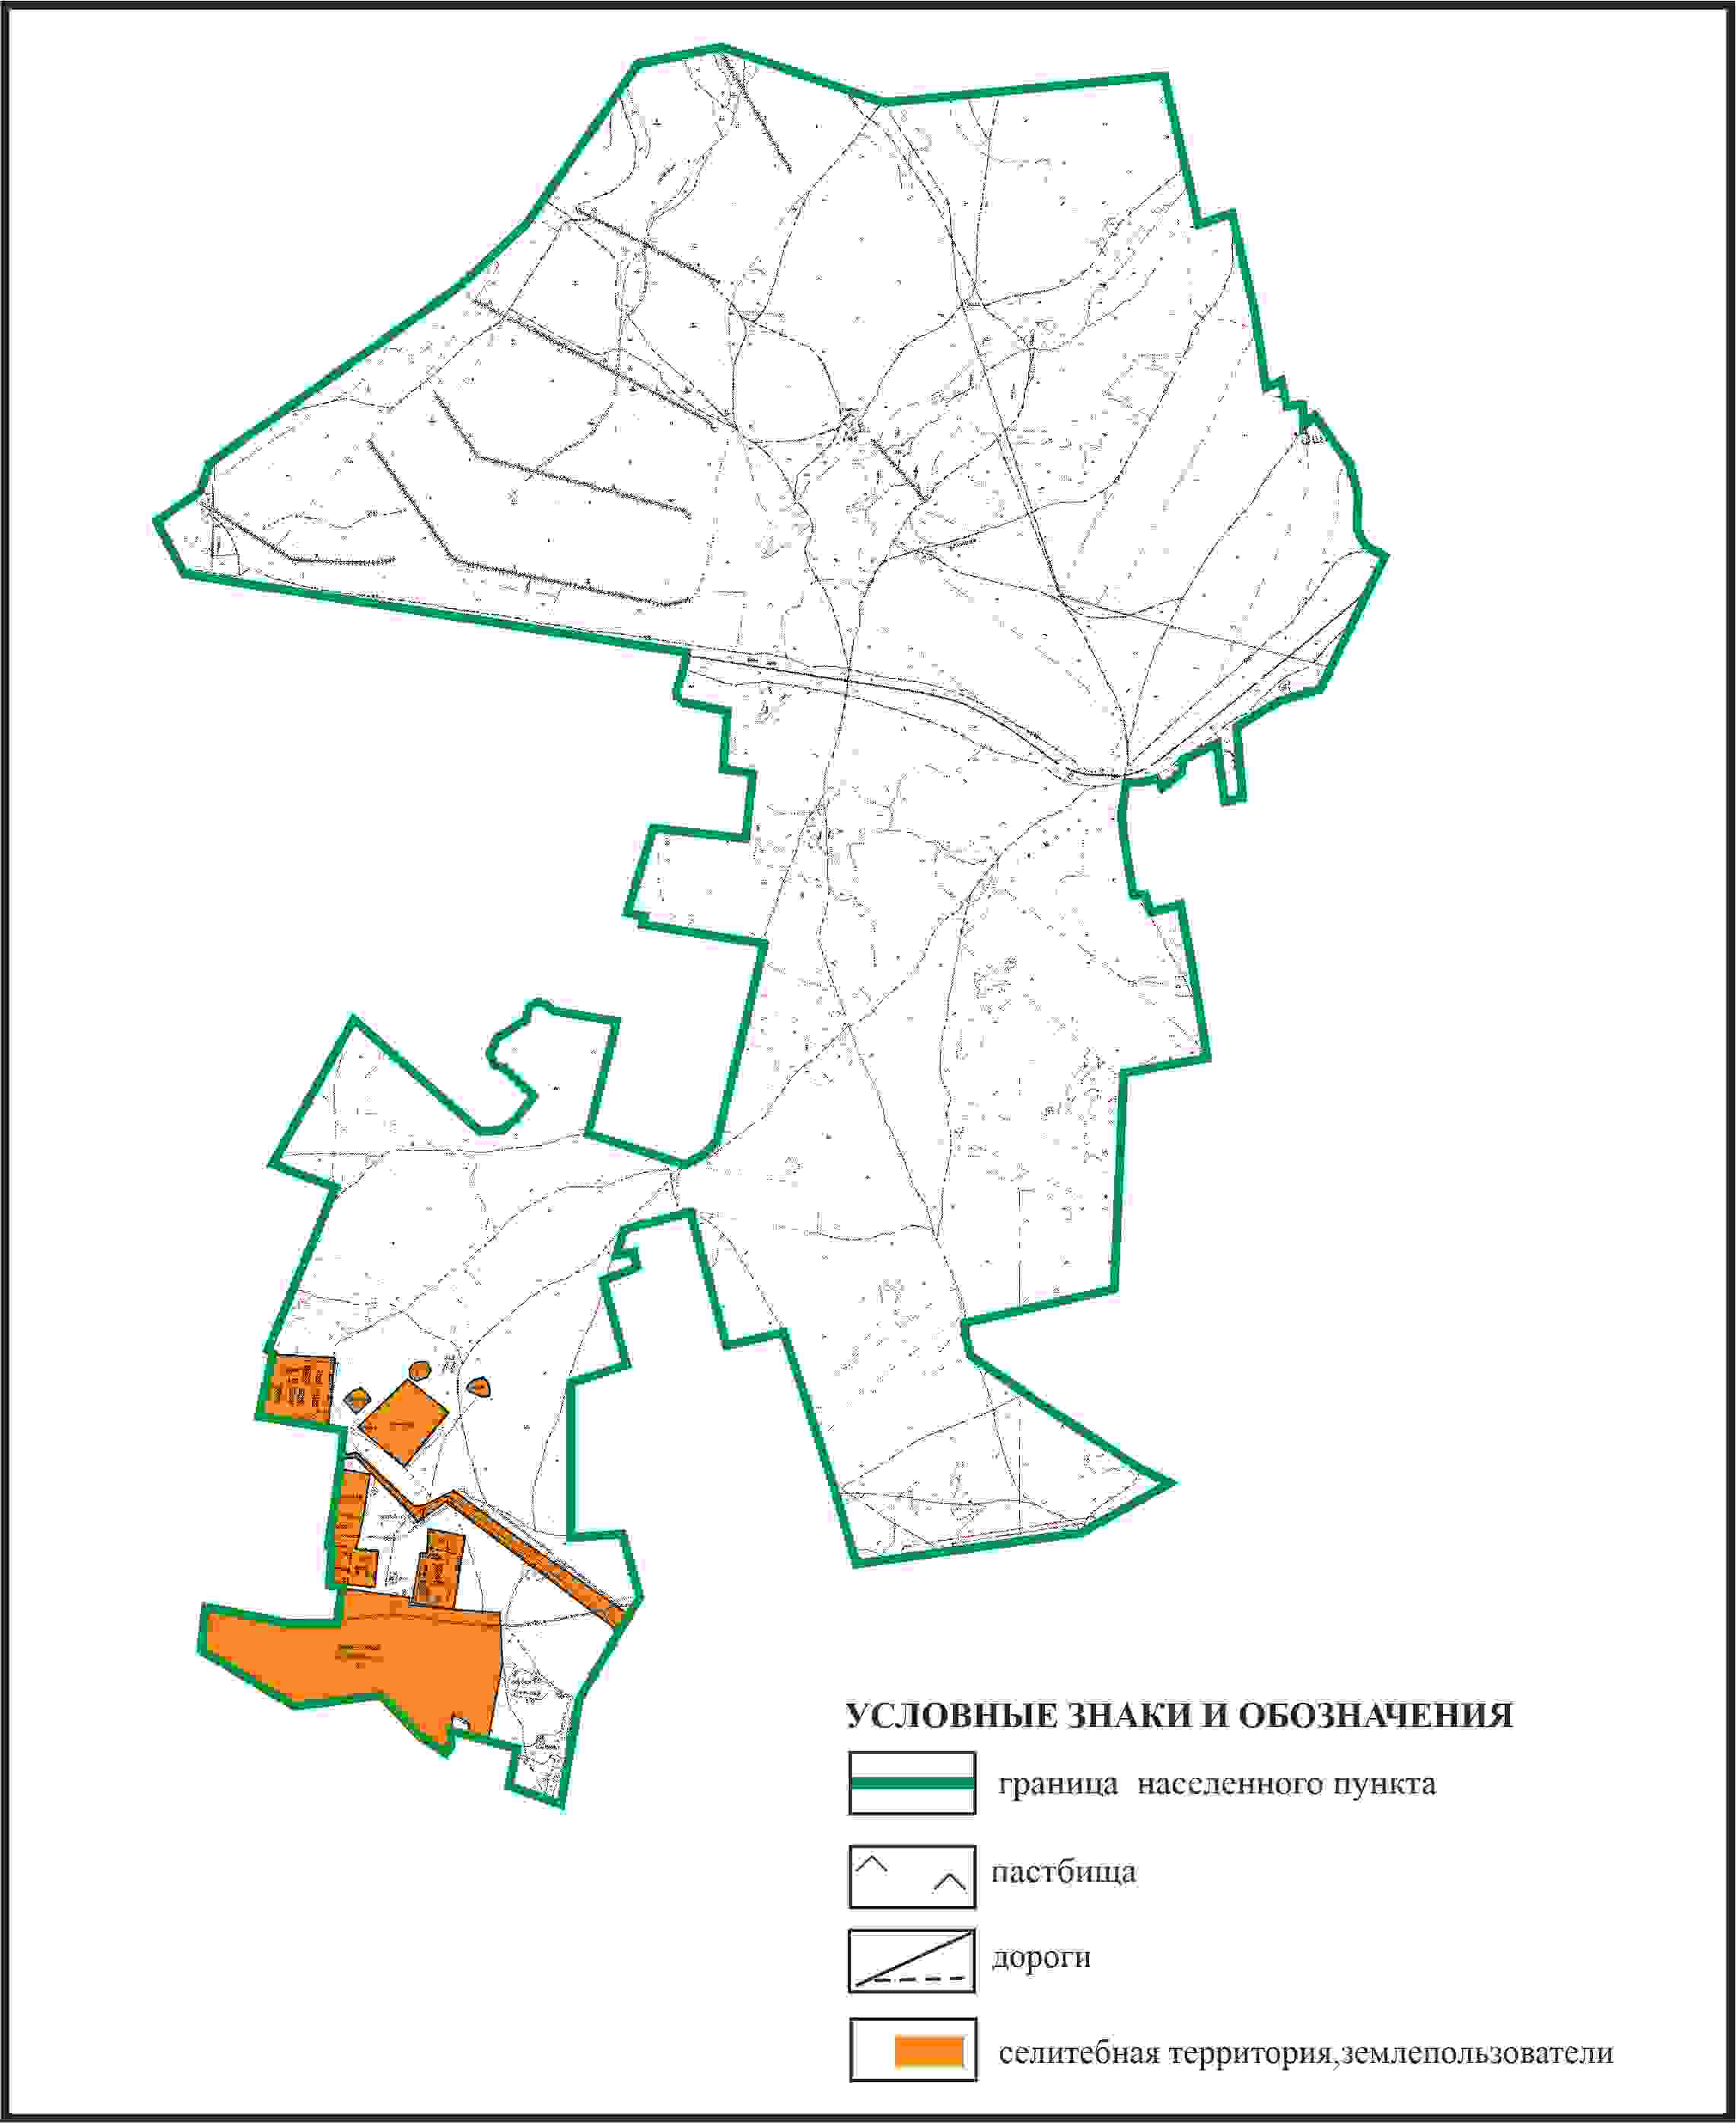

Приложение 290
к Плану по управлению
пастбищами и их использованию
по Бухар-Жыраускому району
на 2024-2028 годы
Схема с обозначением пастбищ, предназначенных для нужд населения по выпасу сельскохозяйственных животных личного подворья, в том числе общественных пастбищ, села Тузды сельского округа Тузды Бухар-Жырауского района

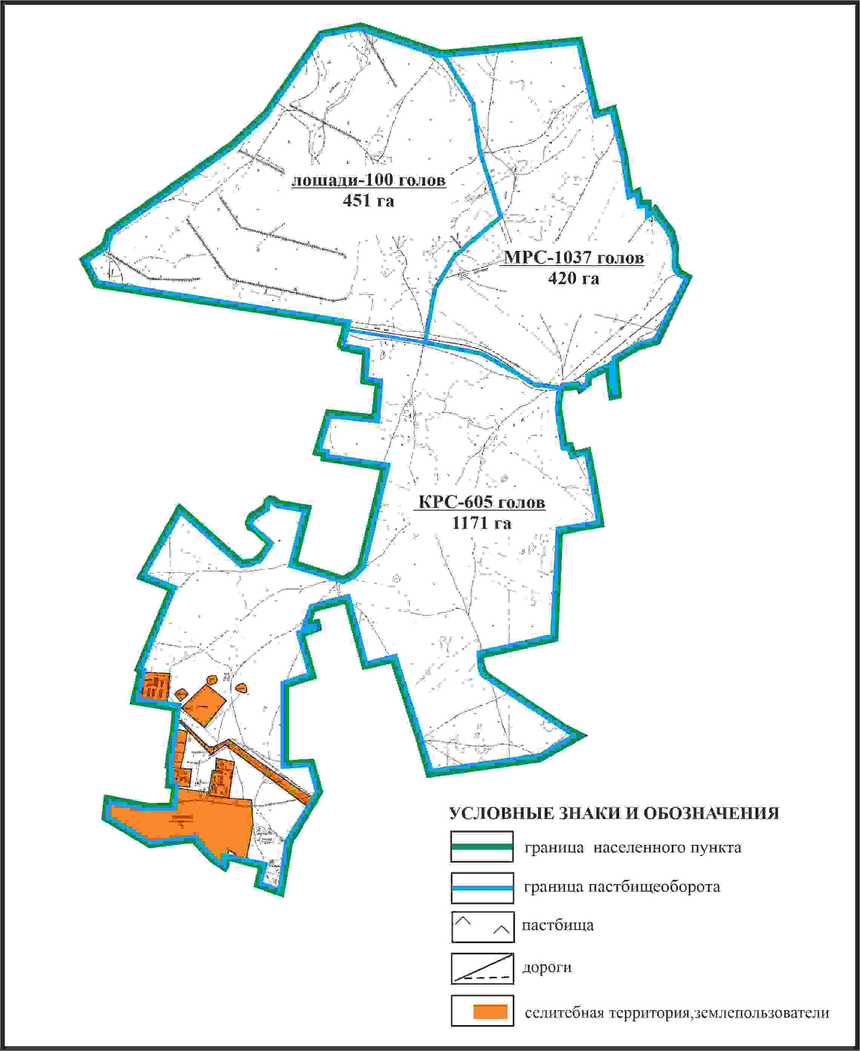

Приложение 291
к Плану по управлению
пастбищами и их использованию
по Бухар-Жыраускому району
на 2024-2028 годы
Схема с обозначением сервитутов для прогона сельскохозяйственных животных, скотопрогонных трасс и иных объектов пастбищной инфраструктуры, а также скотомогильников (биометрических ям), села Тузды сельского округа Тузды Бухар-Жырауского района

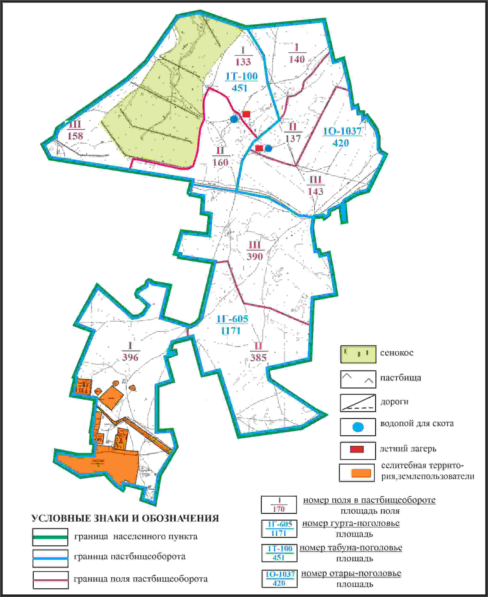

Приложение 292
к Плану по управлению
пастбищами и их использованию
по Бухар-Жыраускому району
на 2024-2028 годы
Схема доступа к водоисточникам села Тузды сельского округа Тузды Бухар-Жырауского района

Приложение 293
к Плану по управлению
пастбищами и их использованию
по Бухар-Жыраускому району
на 2024-2028 годы
Схема расположения пастбищ на территории села Старая Тузда сельского округа Тузды Бухар-Жырауского района

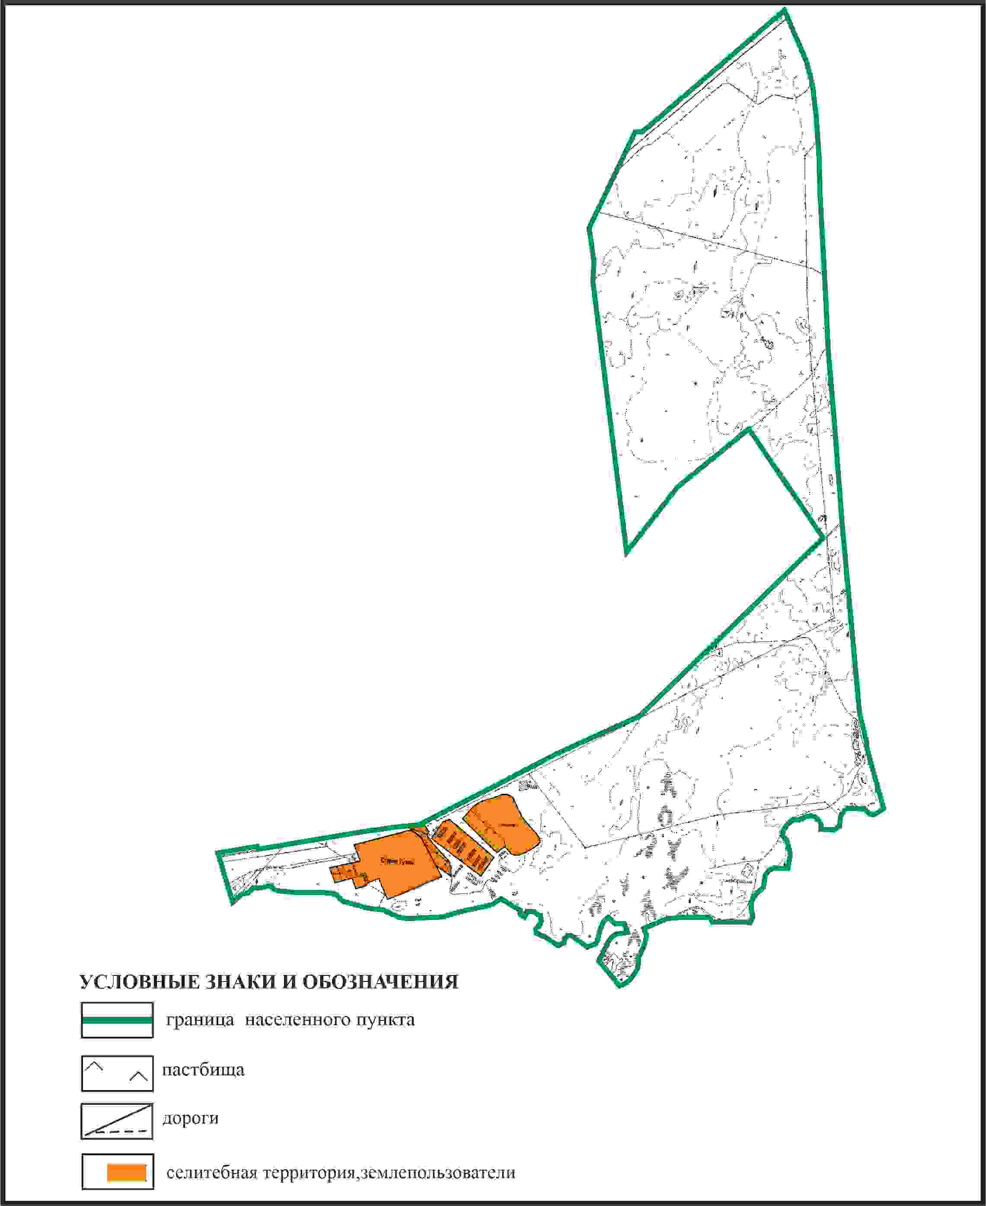

Приложение 294
к Плану по управлению
пастбищами и их использованию
по Бухар-Жыраускому району
на 2024-2028 годы
Схема с обозначением пастбищ, предназначенных для нужд населения по выпасу сельскохозяйственных животных личного подворья, в том числе общественных пастбищ, села Старая Тузда сельского округа Тузды Бухар-Жырауского района

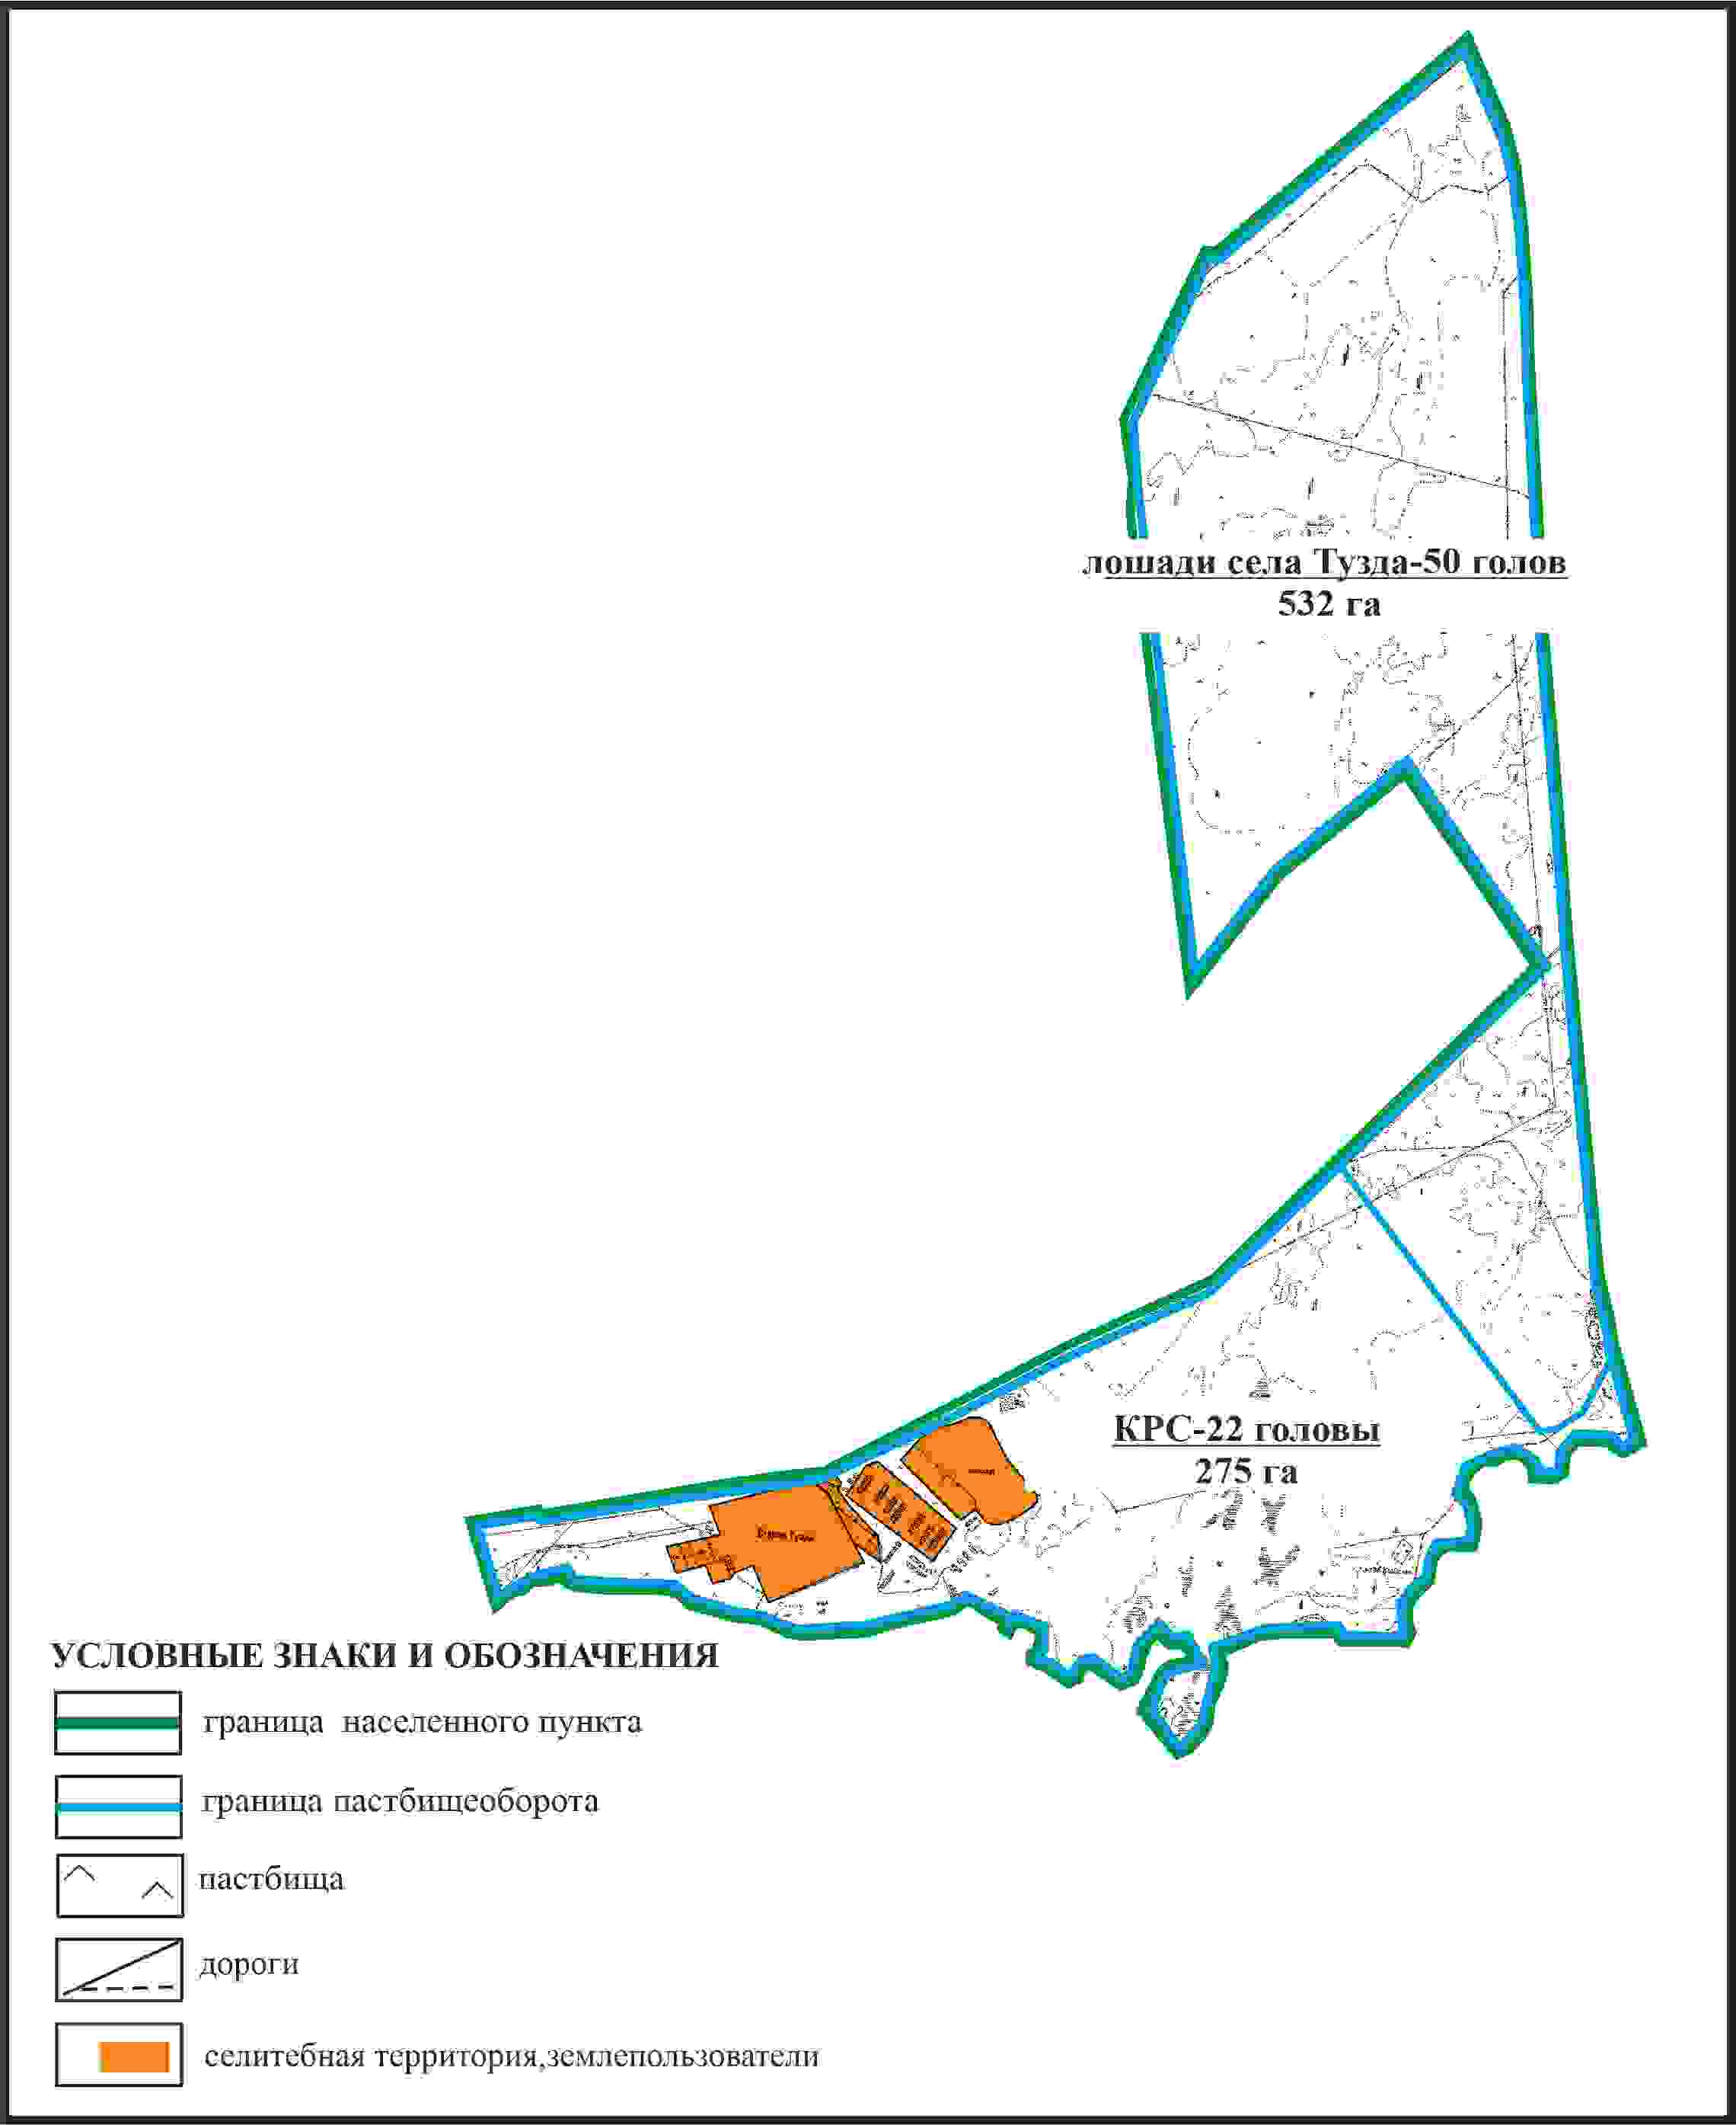

Приложение 295
к Плану по управлению
пастбищами и их использованию
по Бухар-Жыраускому району
на 2024-2028 годы
Схема с обозначением сервитуто для прогона сельскохозяйственных животных, скотопрогонных трасс и иных объектов пастбищной инфраструктуры, а также скотомогильников (биометрических ям), села Старая Тузда сельского округа Тузды Бухар-Жырауского района

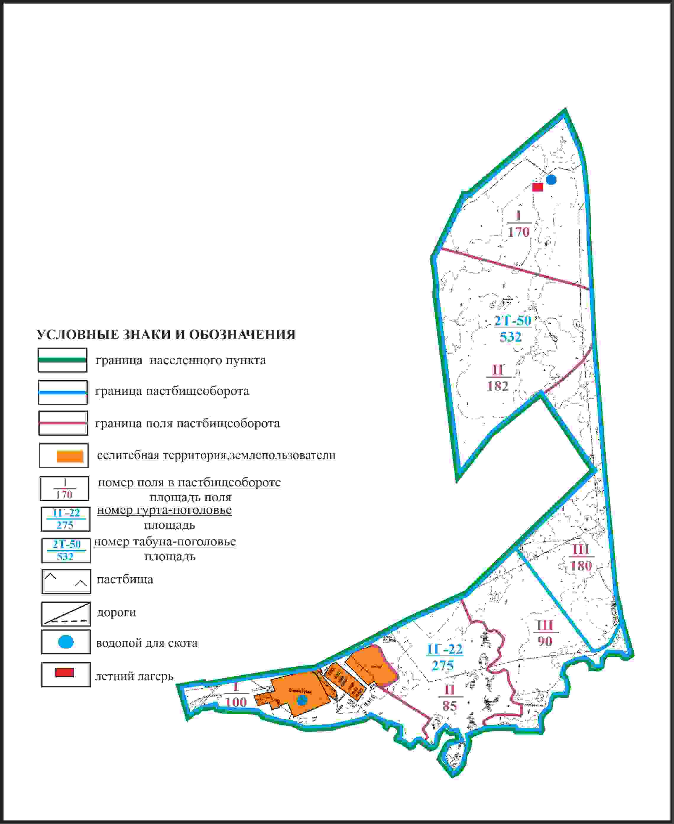

Приложение 296
к Плану по управлению
пастбищами и их использованию
по Бухар-Жыраускому району
на 2024-2028 годы
Схема доступа к водоисточникам села Старая Тузда сельского округа Тузды Бухар-Жырауского района

Приложение 297
к Плану по управлению
пастбищами и их использованию
по Бухар-Жыраускому району
на 2024-2028 годы
Схема расположения пастбищ на территории села Первое Мая сельского округа Тузды Бухар-Жырауского района

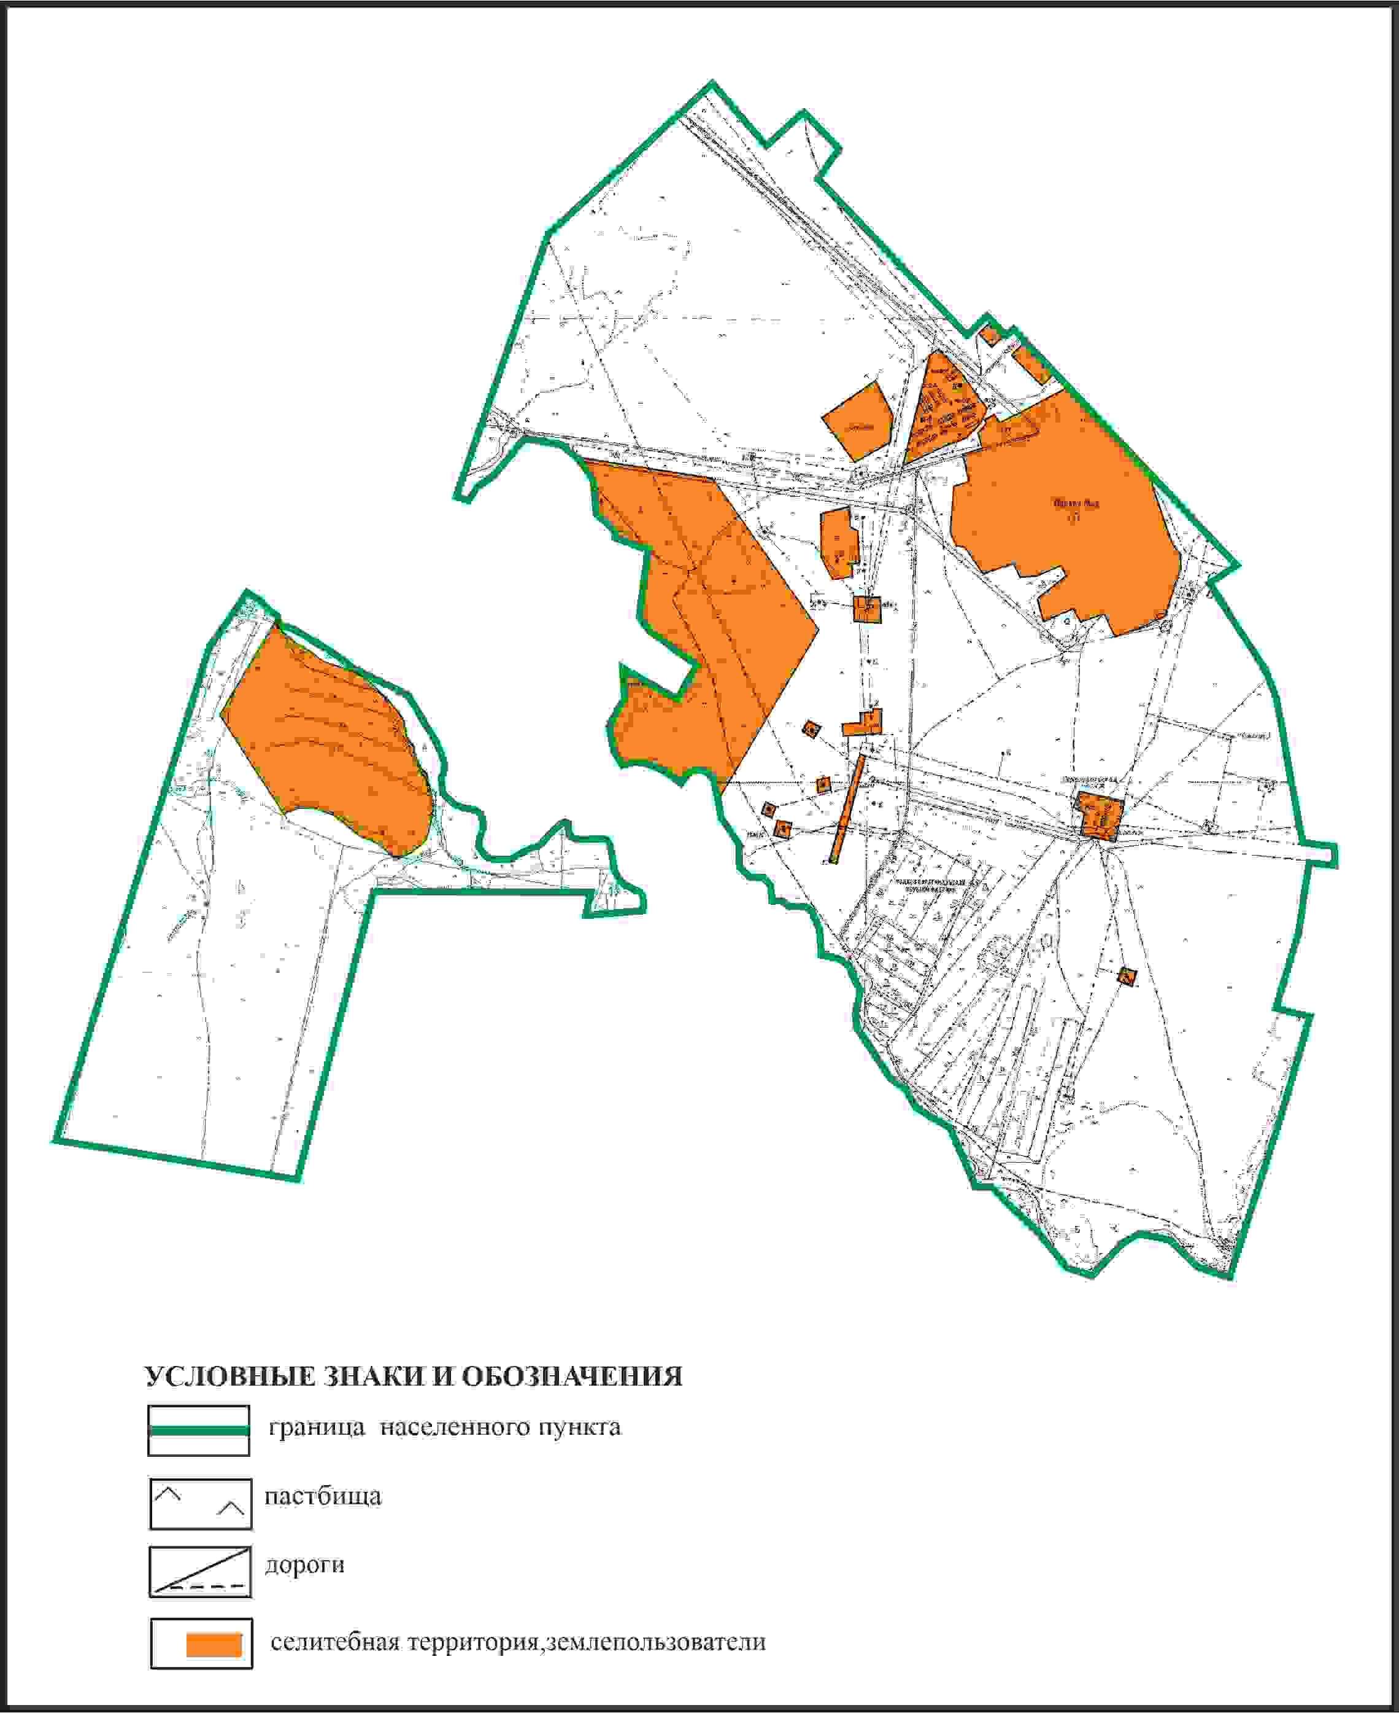

Приложение 298
к Плану по управлению
пастбищами и их использованию
по Бухар-Жыраускому району
на 2024-2028 годы
Схема с обозначением пастбищ, предназначенных для нужд населения по выпасу сельскохозяйственных животных личного подворья, в том числе общественных пастбищ, села Первое Мая сельского округа Тузды Бухар-Жырауского района

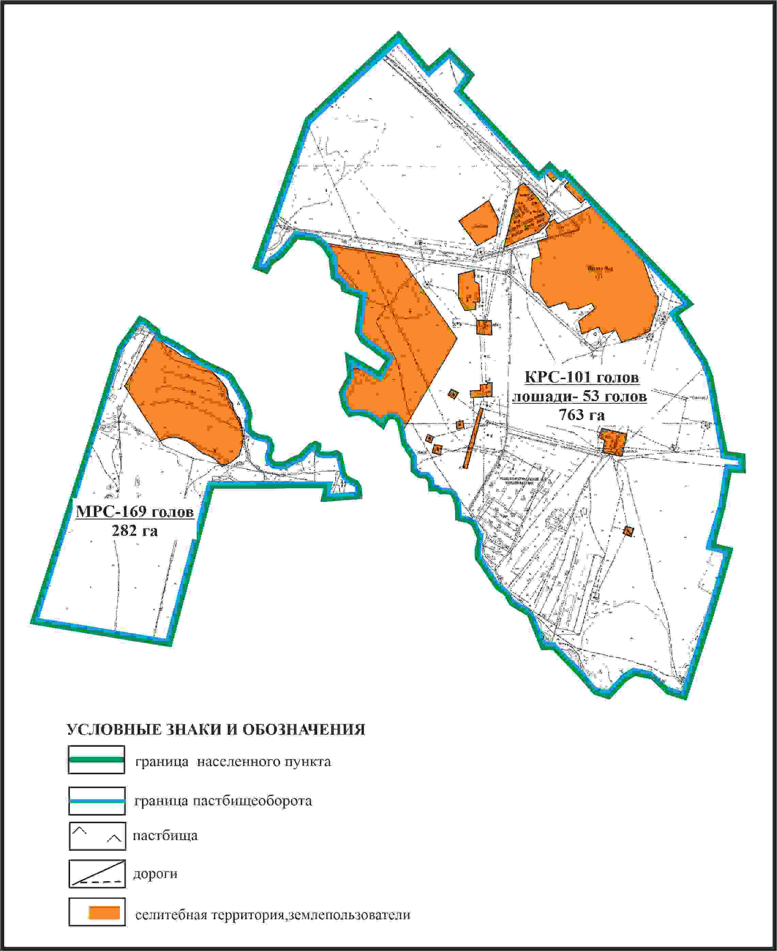

Приложение 299
к Плану по управлению
пастбищами и их использованию
по Бухар-Жыраускому району
на 2024-2028 годы
Схема с обозначением сервитутов для прогона сельскохозяйственных животных, скотопрогонных трасс и иных объектов пастбищной инфраструктуры, а также скотомогильников (биометрических ям), села Первое Мая сельского округа Тузды Бухар-Жырауского района

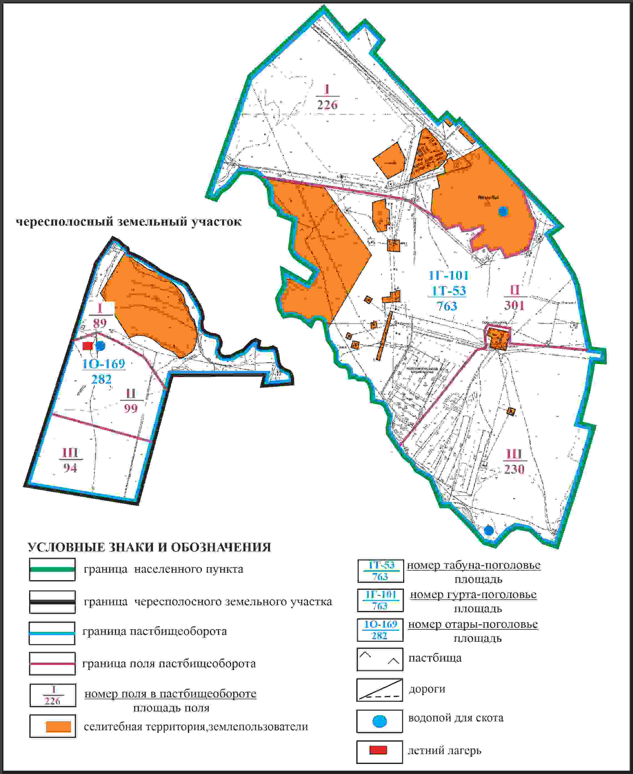

Приложение 300
к Плану по управлению
пастбищами и их использованию
по Бухар-Жыраускому району
на 2024-2028 годы
Схема доступа к водоисточникам села Первое Мая сельского округа Тузды Бухар-Жырауского района

Приложение 301
к Плану по управлению
пастбищами и их использованию
по Бухар-Жыраускому району
на 2024-2028 годы
Схема расположения пастбищ на территории села Умуткер Умуткерского сельского округа Бухар-Жырауского района

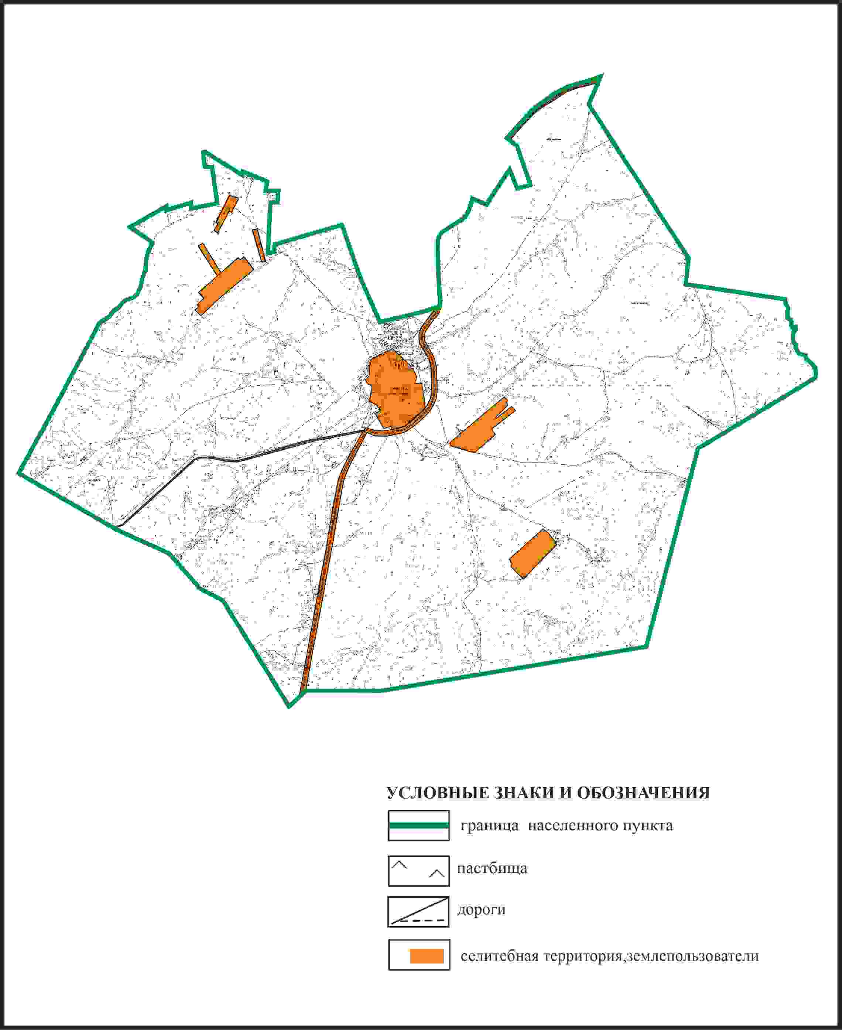

Приложение 302
к Плану по управлению
пастбищами и их использованию
по Бухар-Жыраускому району
на 2024-2028 годы
Схема с обозначением пастбищ, предназначенных для нужд населения по выпасу сельскохозяйственных животных личного подворья, в том числе общественных пастбищ, села Умуткер Умуткерского сельского округа Бухар-Жырауского района

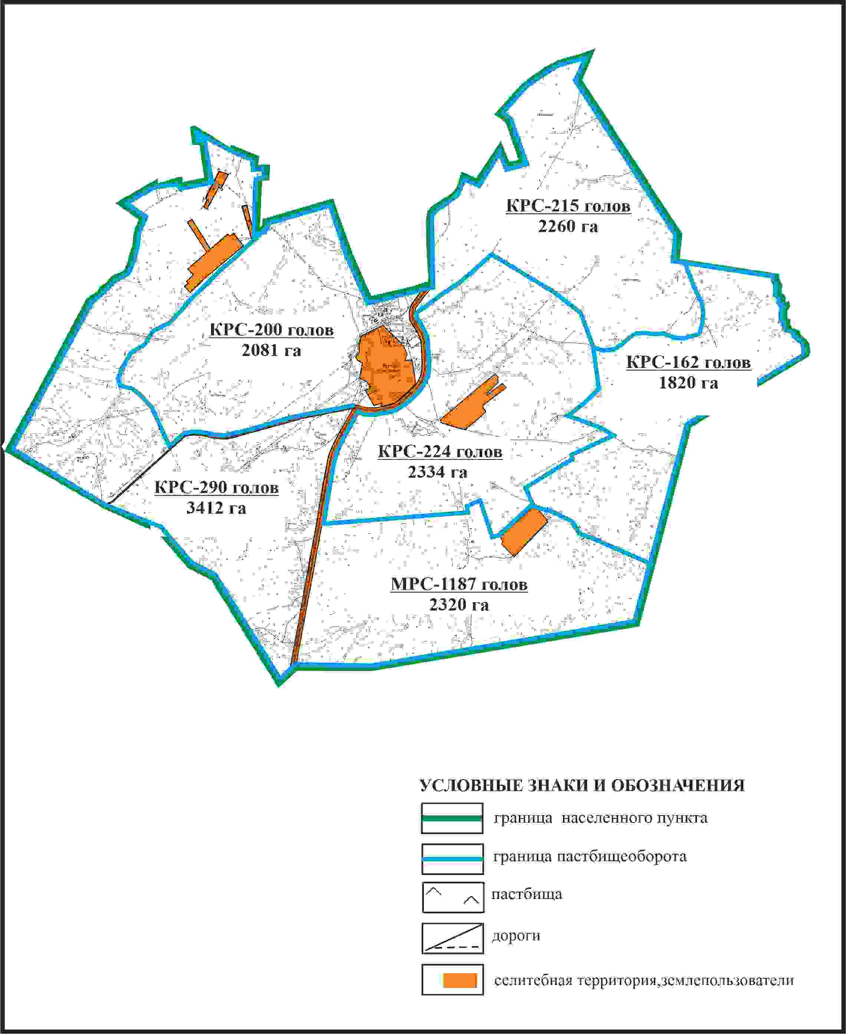

Приложение 303
к Плану по управлению
пастбищами и их использованию
по Бухар-Жыраускому району
на 2024-2028 годы
Схема с обозначением сервитутов для прогона сельскохозяйственных животных, скотопрогонных трасс и иных объектов пастбищной инфраструктуры, а также скотомогильников (биометрических ям), села Умуткер Умуткерского сельского округа Бухар-Жырауского района

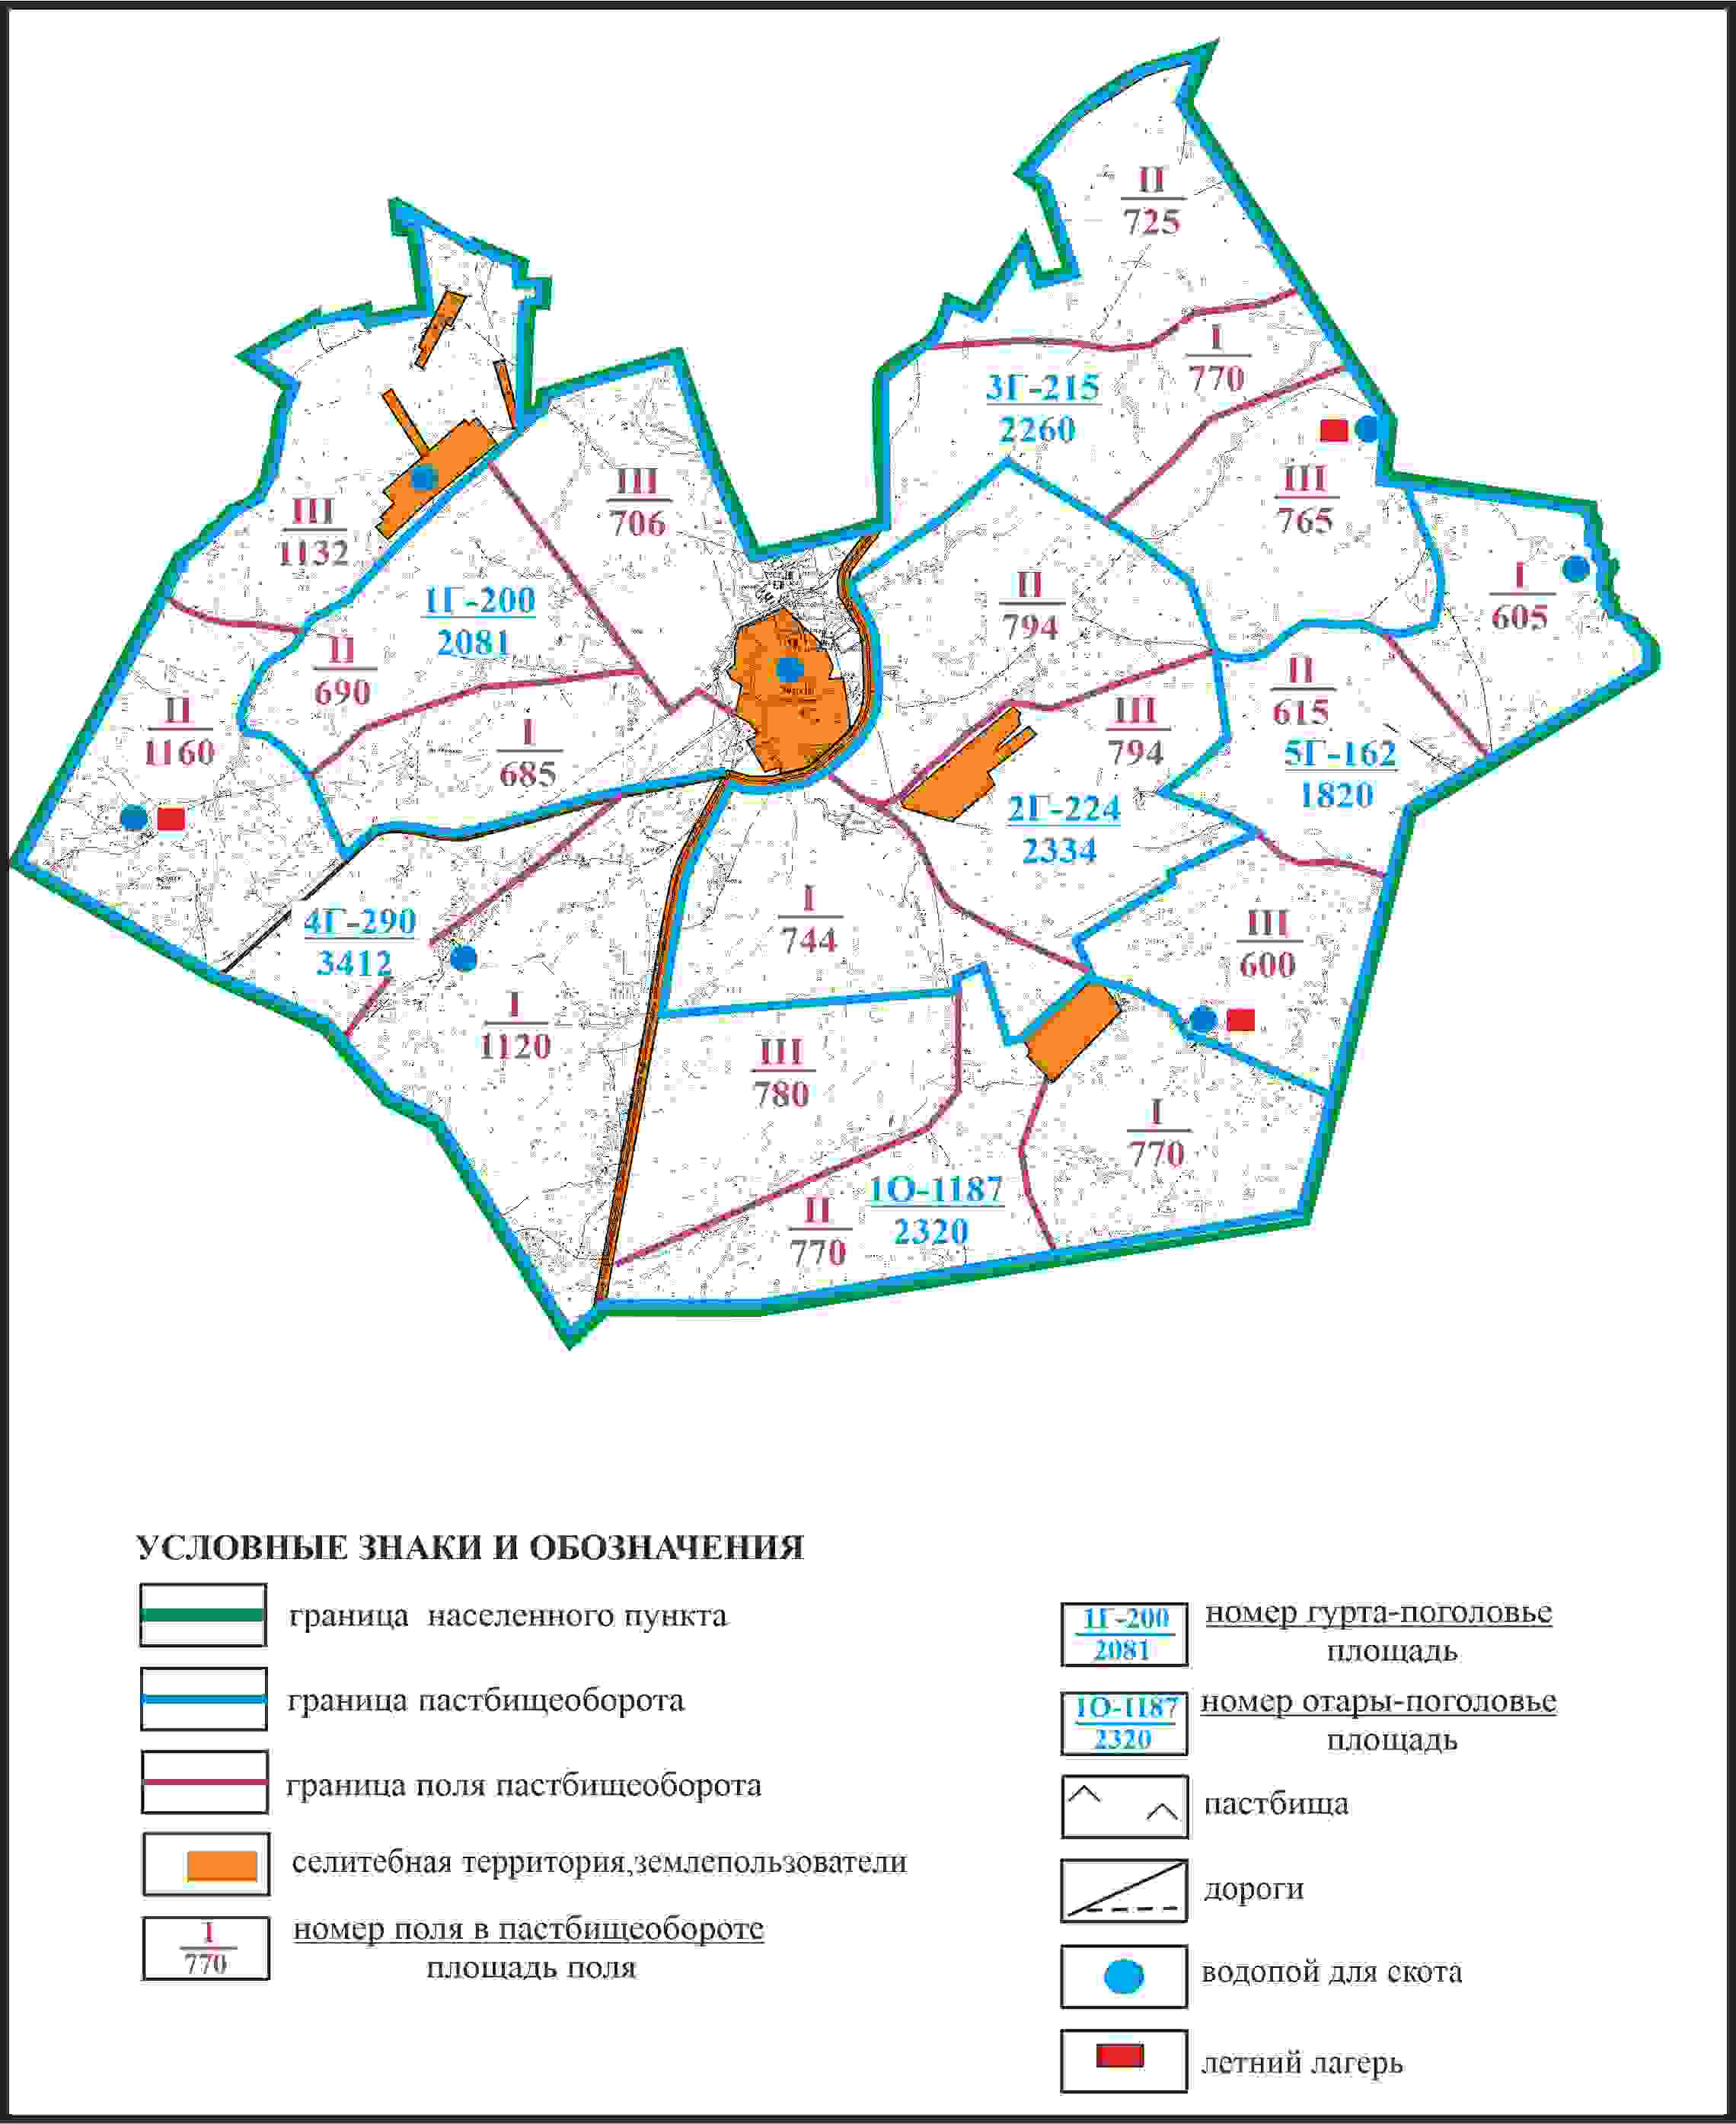

Приложение 304
к Плану по управлению
пастбищами и их использованию
по Бухар-Жыраускому району
на 2024-2028 годы
Схема доступа к водоисточникам села Умуткер Умуткерского сельского округа Бухар-Жырауского района

Приложение 305
к Плану по управлению
пастбищами и их использованию
по Бухар-Жыраускому району
на 2024-2028 годы
Схема с обозначением пастбищ, которые могут быть предоставлены в землепользование пастбищепользователям села Умуткер Умуткерского сельского округа Бухар-Жырауского района (чересполосный земельный участок 9130га)

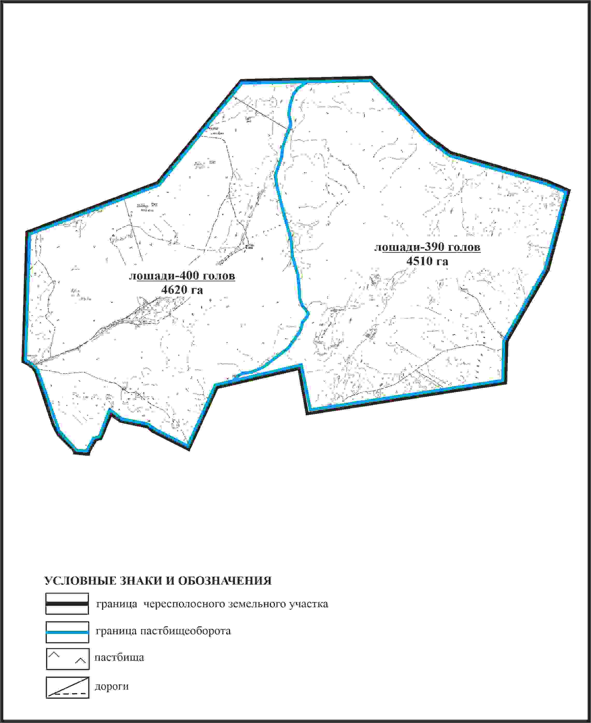

Приложение 306
к Плану по управлению
пастбищами и их использованию
по Бухар-Жыраускому району
на 2024-2028 годы
Схема с обозначением сервитутов для прогона сельскохозяйственных животных, скотопрогонных трасс и иных объектов пастбищной инфраструктуры, а также скотомогильников (биометрических ям) села Умуткер Умуткерского сельского округа Бухар-Жырауского района (чересполосный земельный участок 9130га)

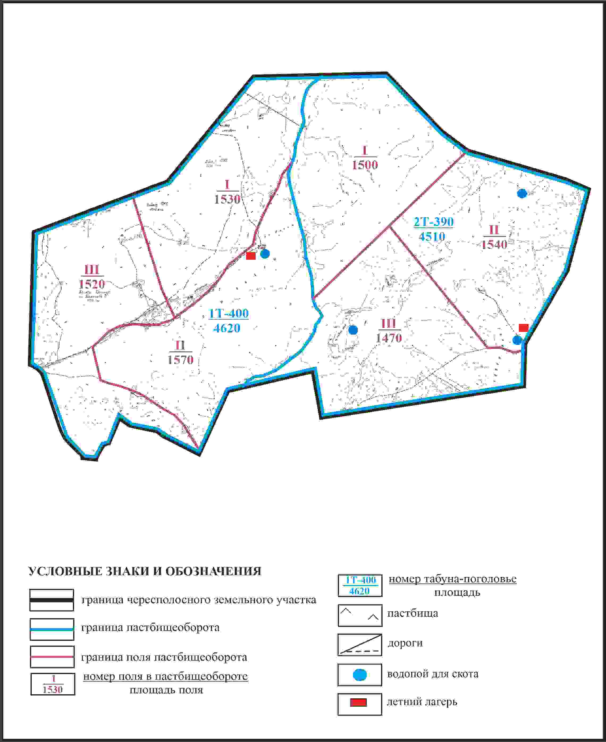

Приложение 307
к Плану по управлению
пастбищами и их использованию
по Бухар-Жыраускому району
на 2024-2028 годы
Схема доступа к водоисточникам села Умуткер Умуткерского сельского округа Бухар-Жырауского района (чересполосный земельный участок 9130га)

Приложение 308
к Плану по управлению
пастбищами и их использованию
по Бухар-Жыраускому району
на 2024-2028 годы
Схема расположения пастбищ на территории села Тортколь Умуткерского сельского округа Бухар-Жырауского района

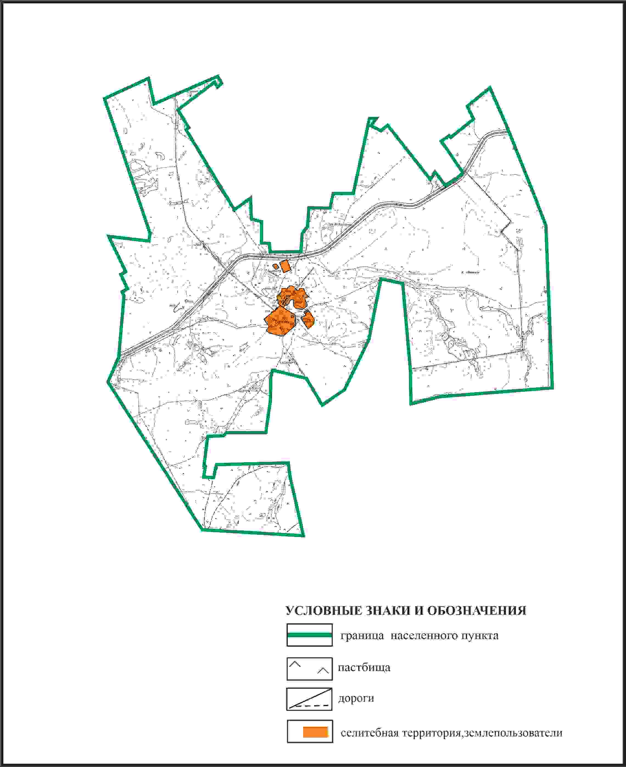

Приложение 309
к Плану по управлению
пастбищами и их использованию
по Бухар-Жыраускому району
на 2024-2028 годы
Схема с обозначением пастбищ, предназначенных для нужд населения по выпасу сельскохозяйственных животных личного подворья, в том числе общественных пастбищ, села Тортколь Умуткерского сельского округа Бухар-Жырауского района

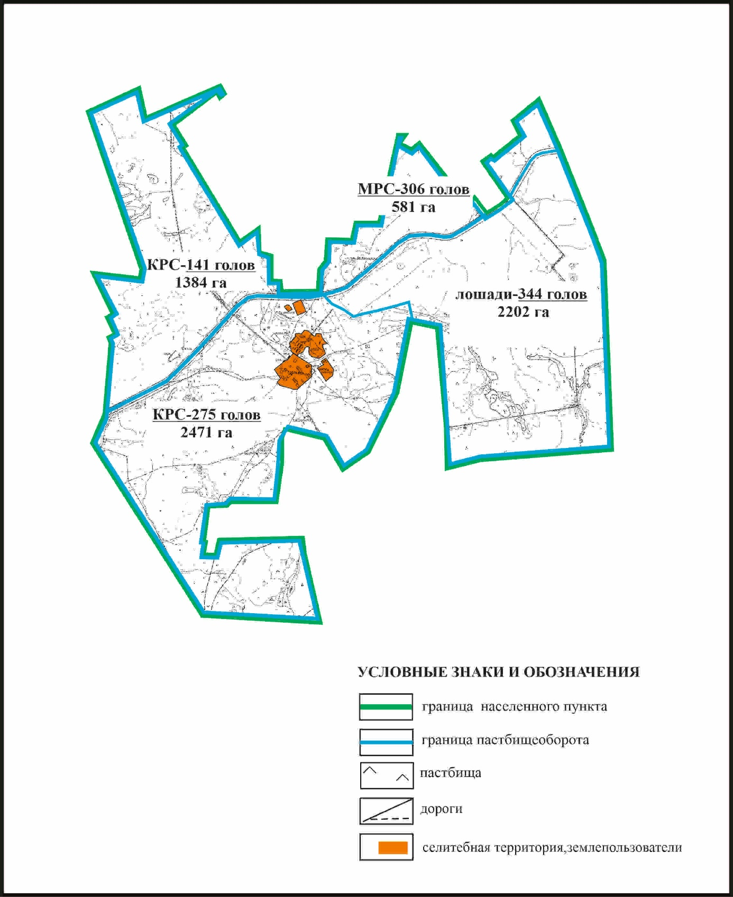

Приложение 310
к Плану по управлению
пастбищами и их использованию
по Бухар-Жыраускому району
на 2024-2028 годы
Схема с обозначением сервитутов для прогона сельскохозяйственных животных, скотопрогонных трасс и иных объектов пастбищной инфраструктуры, а также скотомогильников (биометрических ям), села Тортколь Умуткерского сельского округа Бухар-Жырауского района

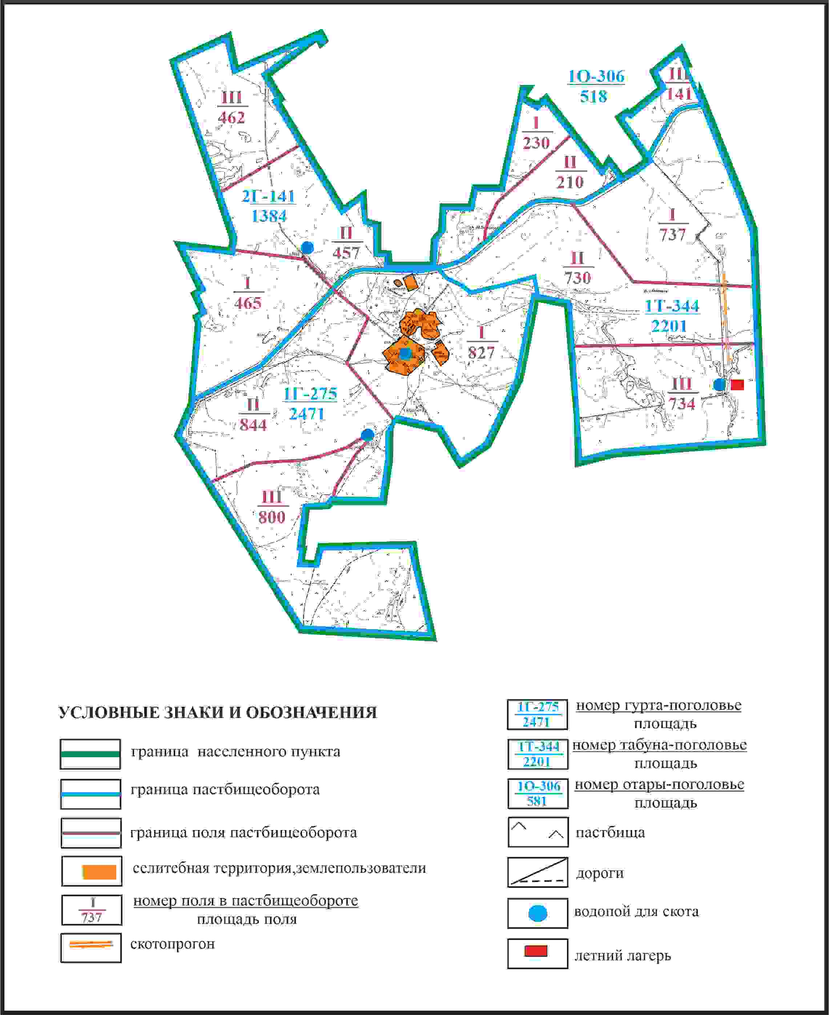

Приложение 311
к Плану по управлению
пастбищами и их использованию
по Бухар-Жыраускому району
на 2024-2028годы
Схема доступа к водоисточникам села Тортколь Умуткерского сельского округа Бухар-Жырауского района

Приложение 312
к Плану по управлению
пастбищами и их использованию
по Бухар-Жыраускому району
на 2024-2028 годы
Схема расположения пастбищ на территории села Ульга Умуткерского сельского округа Бухар-Жырауского района

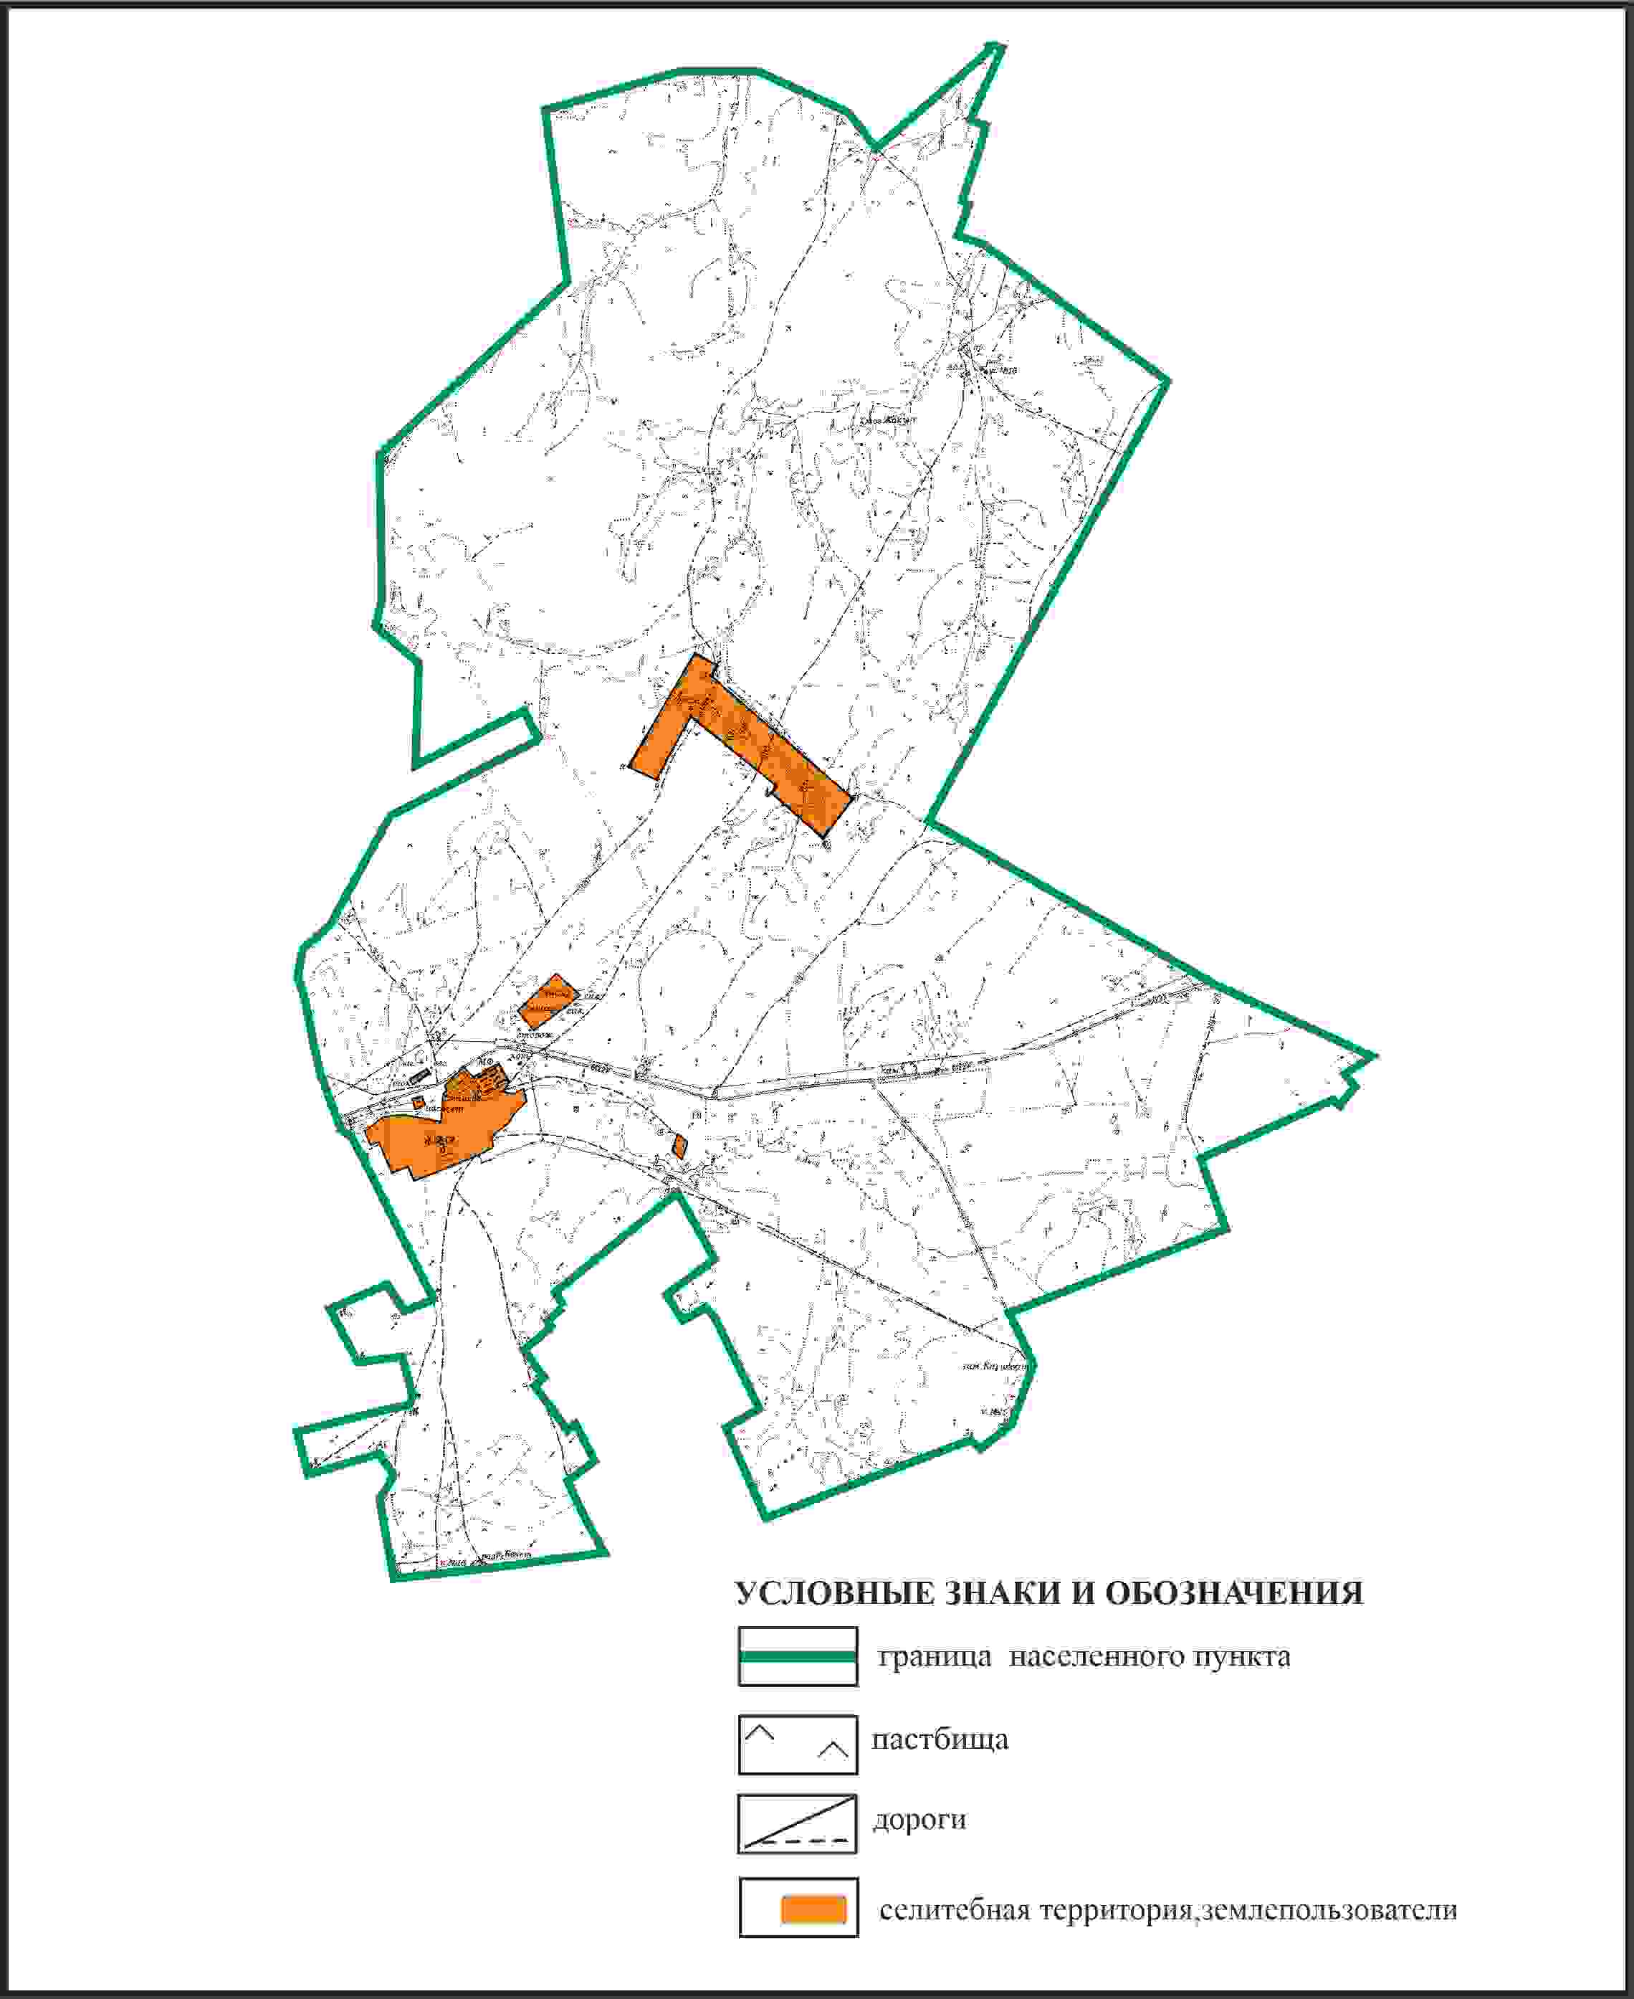

Приложение 313
к Плану по управлению
пастбищами и их использованию
по Бухар-Жыраускому району
на 2024-2028 годы
Схема с обозначением пастбищ, предназначенных для нужд населения по выпасу сельскохозяйственных животных личного подворья, в том числе общественных пастбищ, села Ульга Умуткерского сельского округа Бухар-Жырауского района

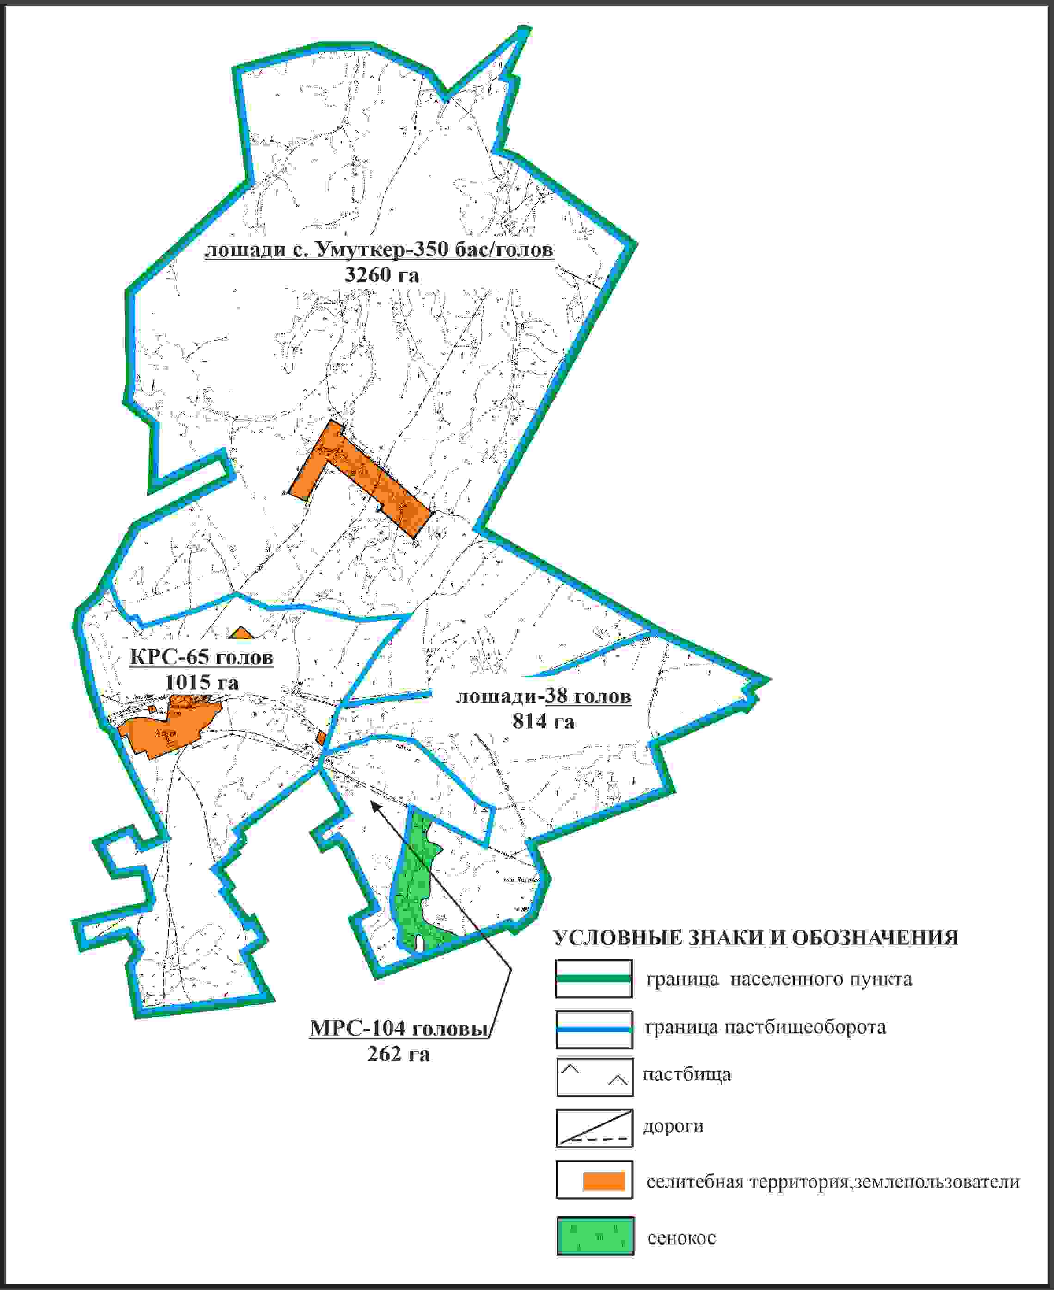

Приложение 314
к Плану по управлению
пастбищами и их использованию
по Бухар-Жыраускому району
на 2024-2028 годы
Схема с обозначением сервитутов для прогона сельскохозяйственных животных, скотопрогонных трасс и иных объектов пастбищной инфраструктуры, а также скотомогильников (биометрических ям), села Ульга Умуткерского сельского округа Бухар-Жырауского района

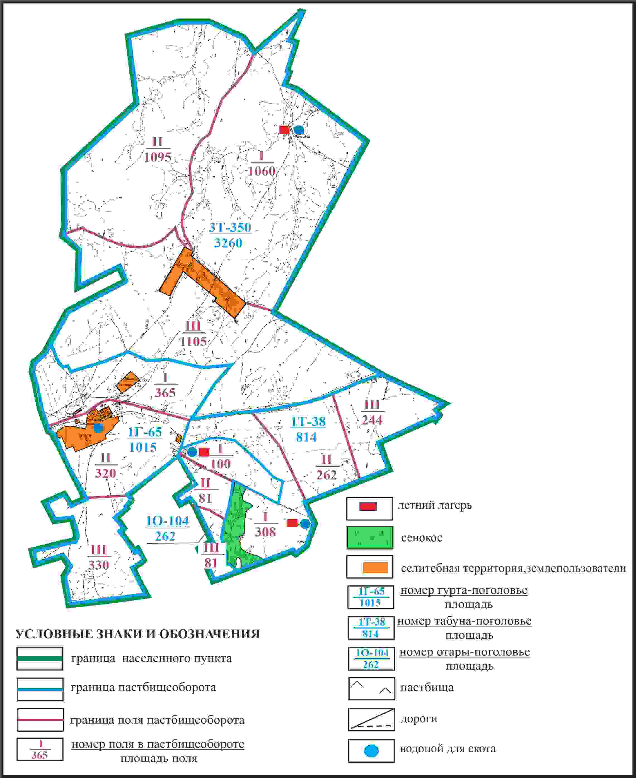

Приложение 315
к Плану по управлению
пастбищами и их использованию
по Бухар-Жыраускому району
на 2024-2028 годы
Схема доступа к водоисточникам села Ульга Умуткерского сельского округа Бухар-Жырауского района

Приложение 316
к Плану по управлению
пастбищами и их использованию
по Бухар-Жыраускому району
на 2024-2028 годы
Схема расположения пастбищ на территории села Уштобе Уштобинского сельского округа Бухар-Жырауского района

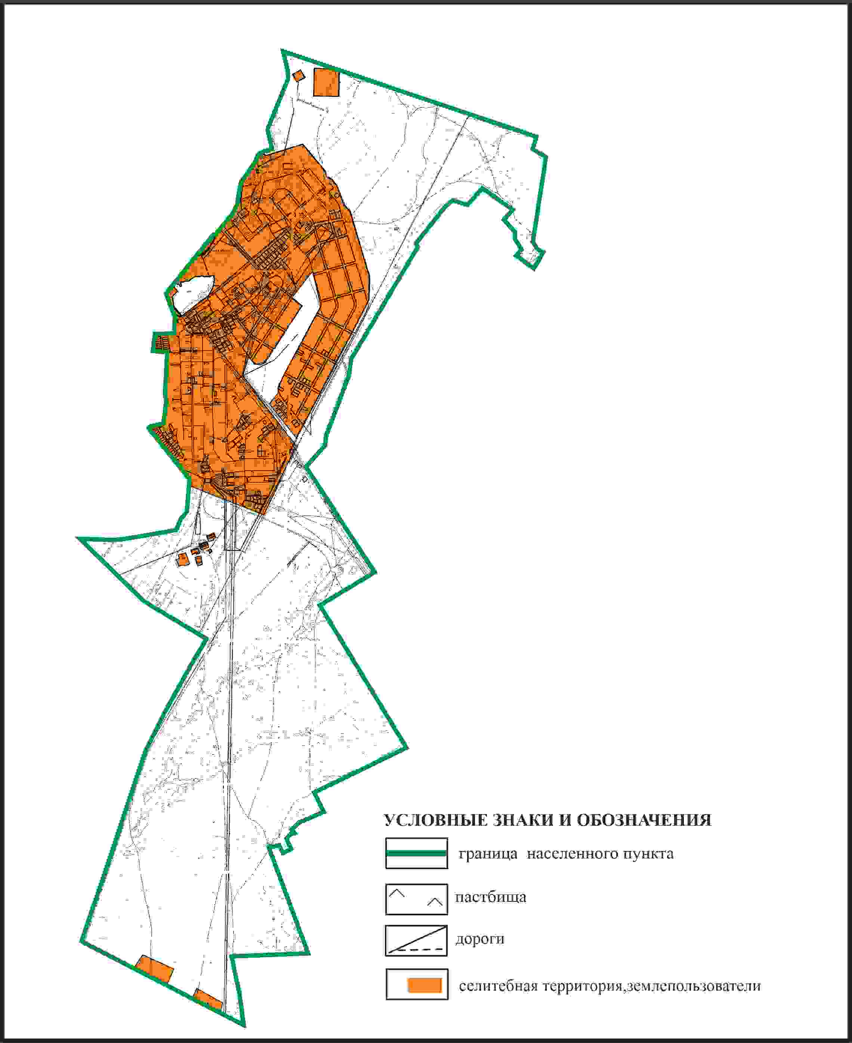

Приложение 317
к Плану по управлению
пастбищами и их использованию
по Бухар-Жыраускому району
на 2024-2028 годы
Схема с обозначением пастбищ, предназначенных для нужд населения по выпасу сельскохозяйственных животных личного подворья, в том числе общественных пастбищ, села Уштобе Уштобинского сельского округа Бухар-Жырауского района

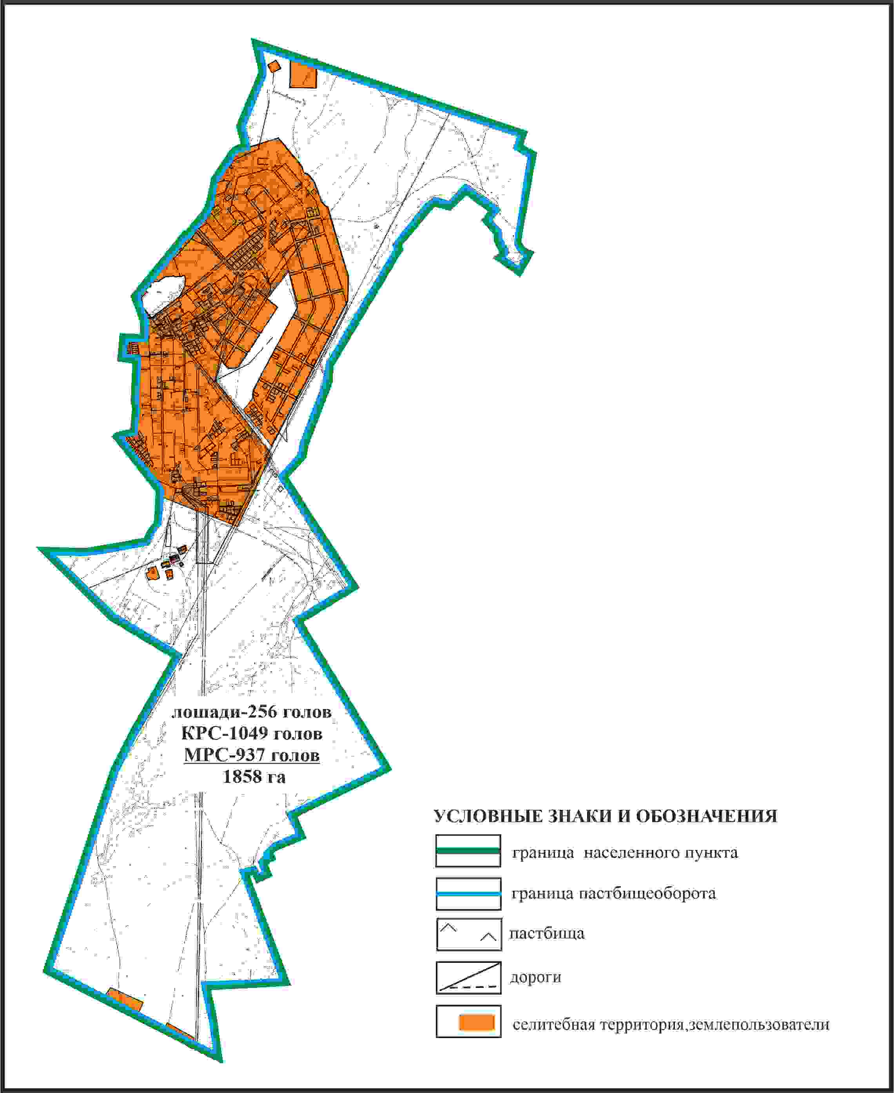

Приложение 318
к Плану по управлению
пастбищами и их использованию
по Бухар-Жыраускому району
на 2024-2028 годы
Схема с обозначением сервитутов для прогона сельскохозяйственных животных, скотопрогонных трасс и иных объектов пастбищной инфраструктуры, а также скотомогильников (биометрических ям), села Уштобе Уштобинского сельского округа Бухар-Жырауского района

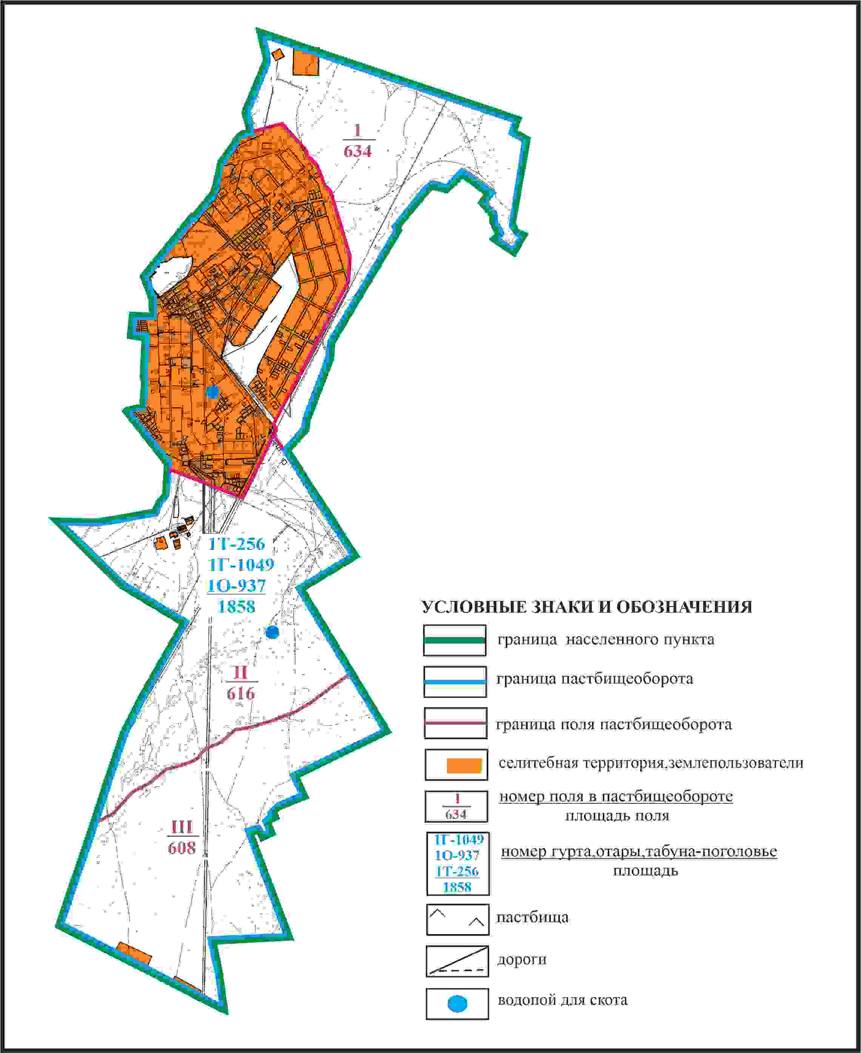

Приложение 319
к Плану по управлению
пастбищами и их использованию
по Бухар-Жыраускому району
на 2024-2028 годы
Схема доступа к водоисточникам села Уштобе Уштобинского сельского округа Бухар-Жырауского района

Приложение 320
к Плану по управлению
пастбищами и их использованию
по Бухар-Жыраускому району
на 2024-2028 годы
Схема с обозначением пастбищ, которые могут быть предоставлены в землепользование пастбищепользователям села Уштобе Уштобинского сельского округа Бухар-Жырауского района (чересполосный земельный участок 2442га)

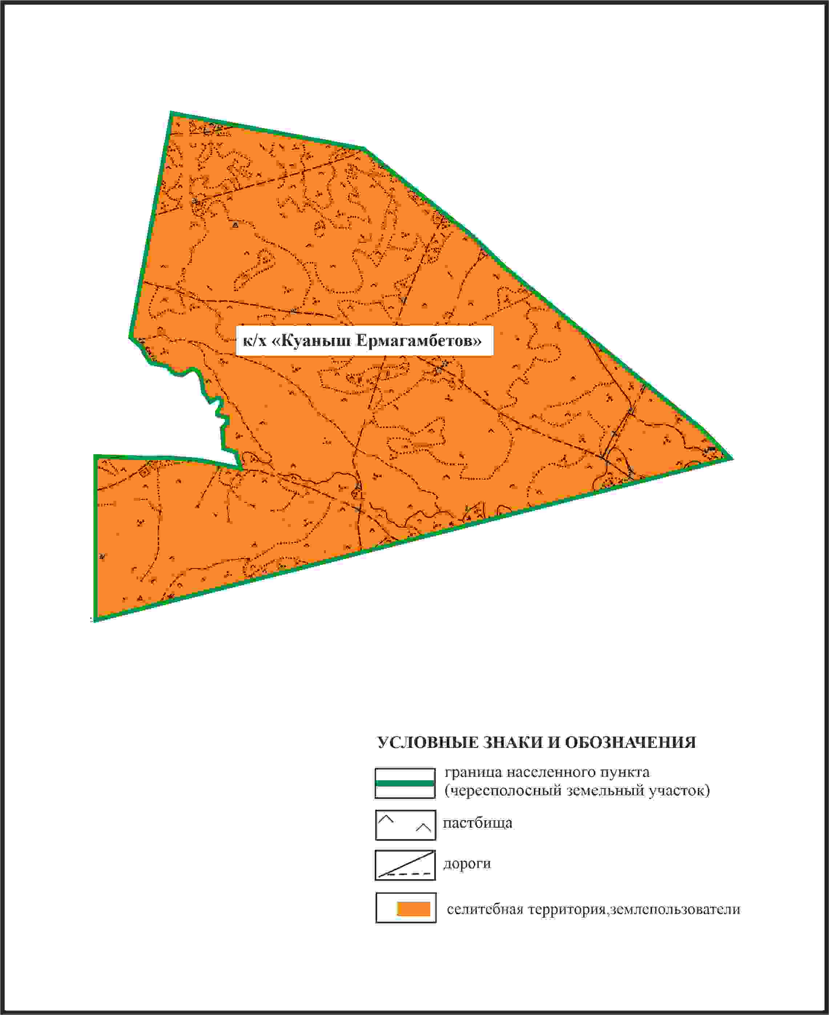

Приложение 321
к Плану по управлению
пастбищами и их использованию
по Бухар-Жыраускому району
на 2024-2028 годы
Схема расположения пастбищ на территории села Курылус Уштобинского сельского округа Бухар-Жырауского района

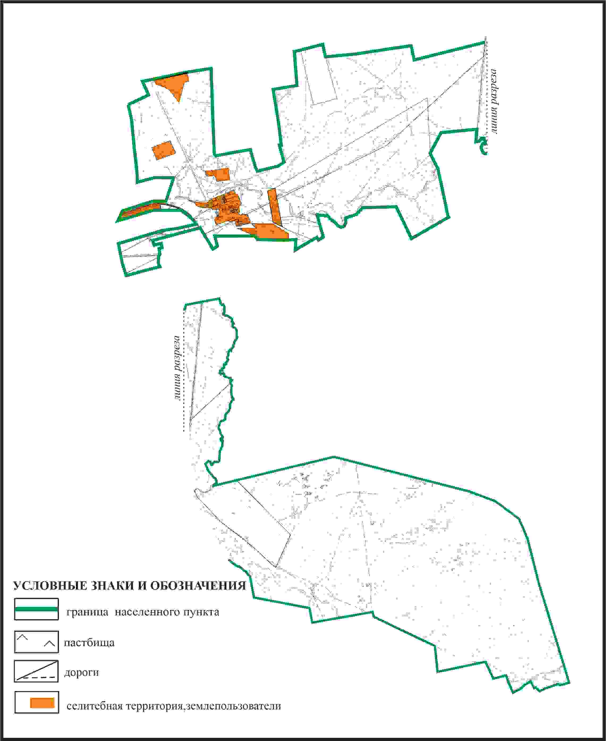

Приложение 322
к Плану по управлению
пастбищами и их использованию
по Бухар-Жыраускому району
на 2024-2028 годы
Схема с обозначением пастбищ, предназначенных для нужд населения по выпасу сельскохозяйственных животных личного подворья, в том числе общественных пастбищ, села Курылус Уштобинского сельского округа Бухар-Жырауского района

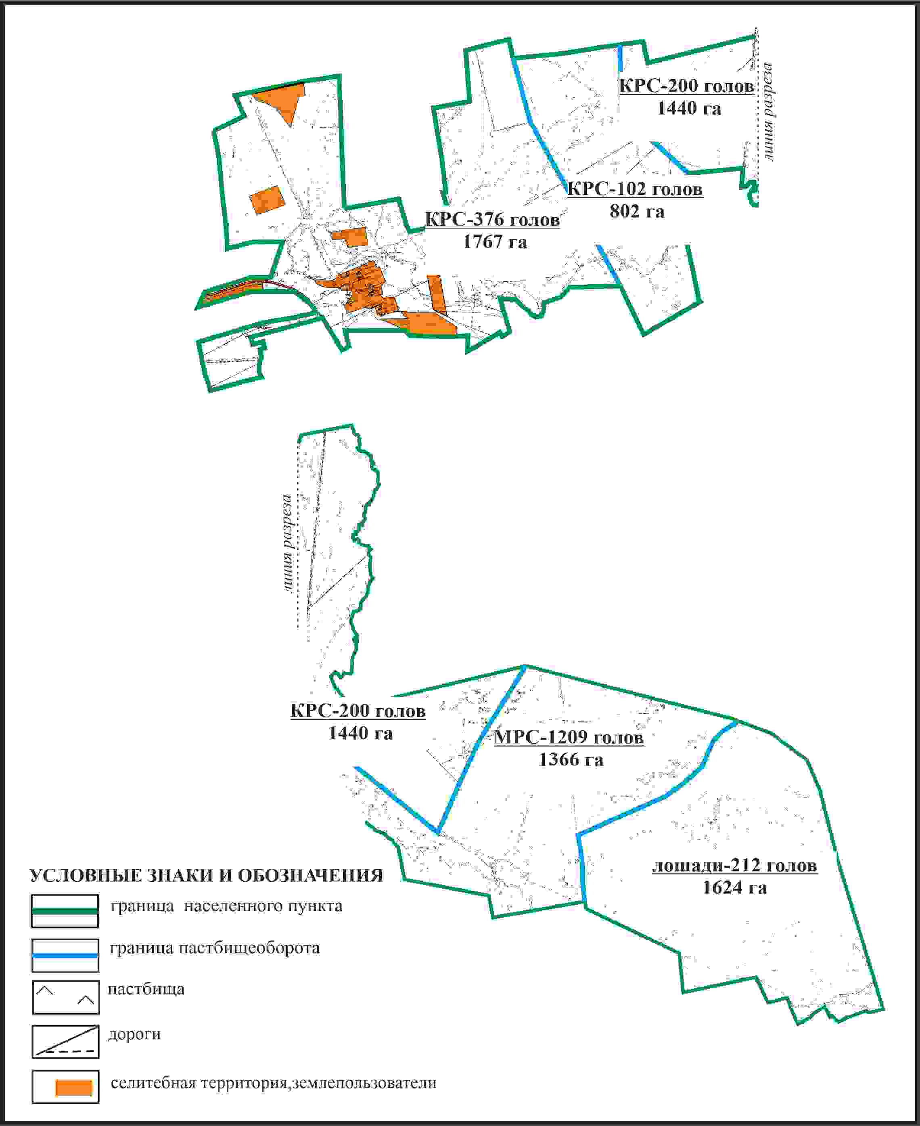

Приложение 323
к Плану по управлению
пастбищами и их использованию
по Бухар-Жыраускому району
на 2024-2028 годы
Схема с обозначением сервитутов для прогона сельскохозяйственных животных, скотопрогонных трасс и иных объектов пастбищной инфраструктуры, а также скотомогильников (биометрических ям), села Курылус Уштобинского сельского округа Бухар-Жырауского района

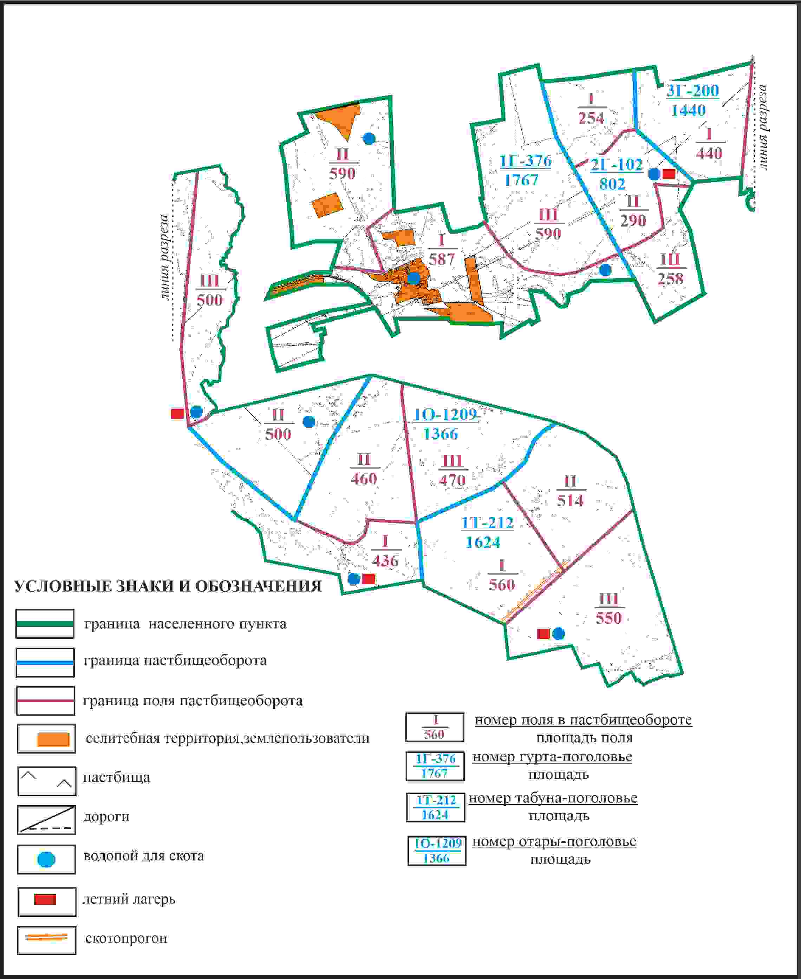

Приложение 324
к Плану по управлению
пастбищами и их использованию
по Бухар-Жыраускому району
на 2024-2028 годы
Схема доступа к водоисточникам села Курылус Уштобинского сельского округа Бухар-Жырауского района

Приложение 325
к Плану по управлению
пастбищами и их использованию
по Бухар-Жыраускому району
на 2024-2028 годы
Схема расположения пастбищ на территории села Атамекен Уштобинского сельского округа Бухар-Жырауского района

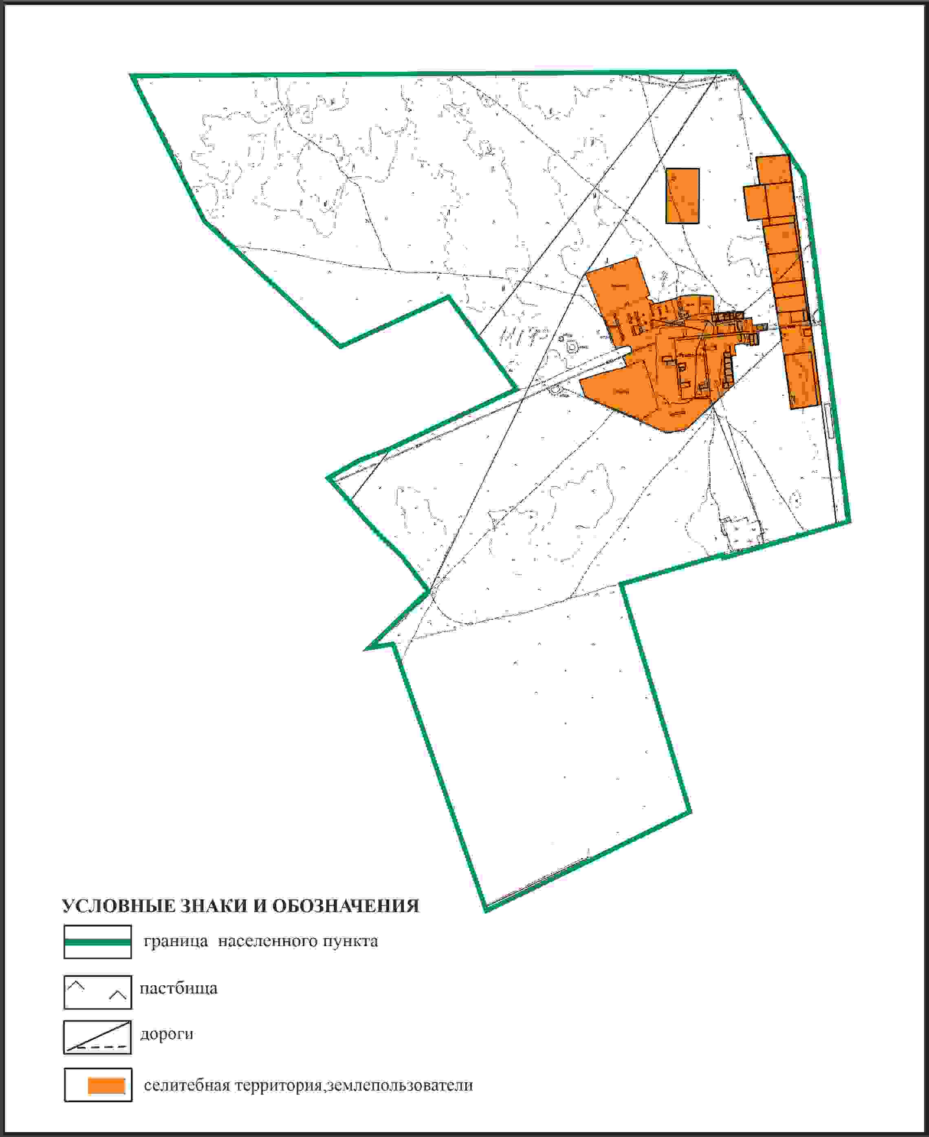

Приложение 326
к Плану по управлению
пастбищами и их использованию
по Бухар-Жыраускому району
на 2024-2028 годы
Схема с обозначением пастбищ, предназначенных для нужд населения по выпасу сельскохозяйственных животных личного подворья, в том числе общественных пастбищ, села Атамекен Уштобинского сельского округа Бухар-Жырауского района

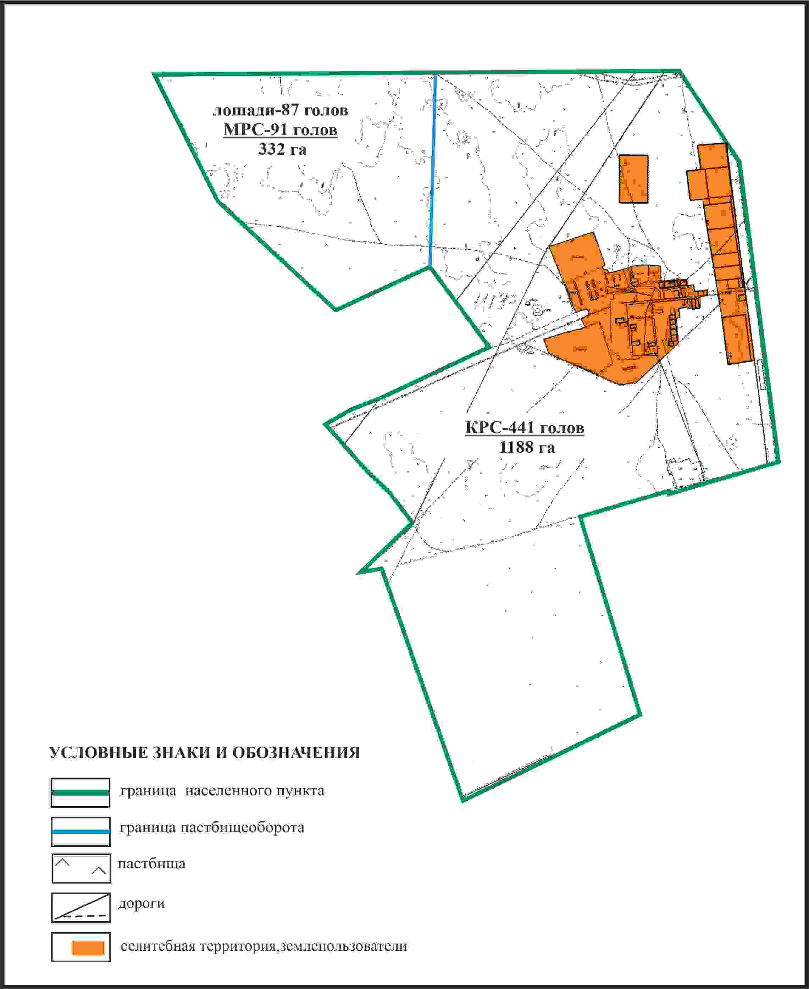

Приложение 327
к Плану по управлению
пастбищами и их использованию
по Бухар-Жыраускому району
на 2024-2028 годы
Схема с обозначением сервитутов для прогона сельскохозяйственных животных, скотопрогонных трасс и иных объектов пастбищной инфраструктуры, а также скотомогильников (биометрических ям), села Атамекен Уштобинского сельского округа Бухар-Жырауского района

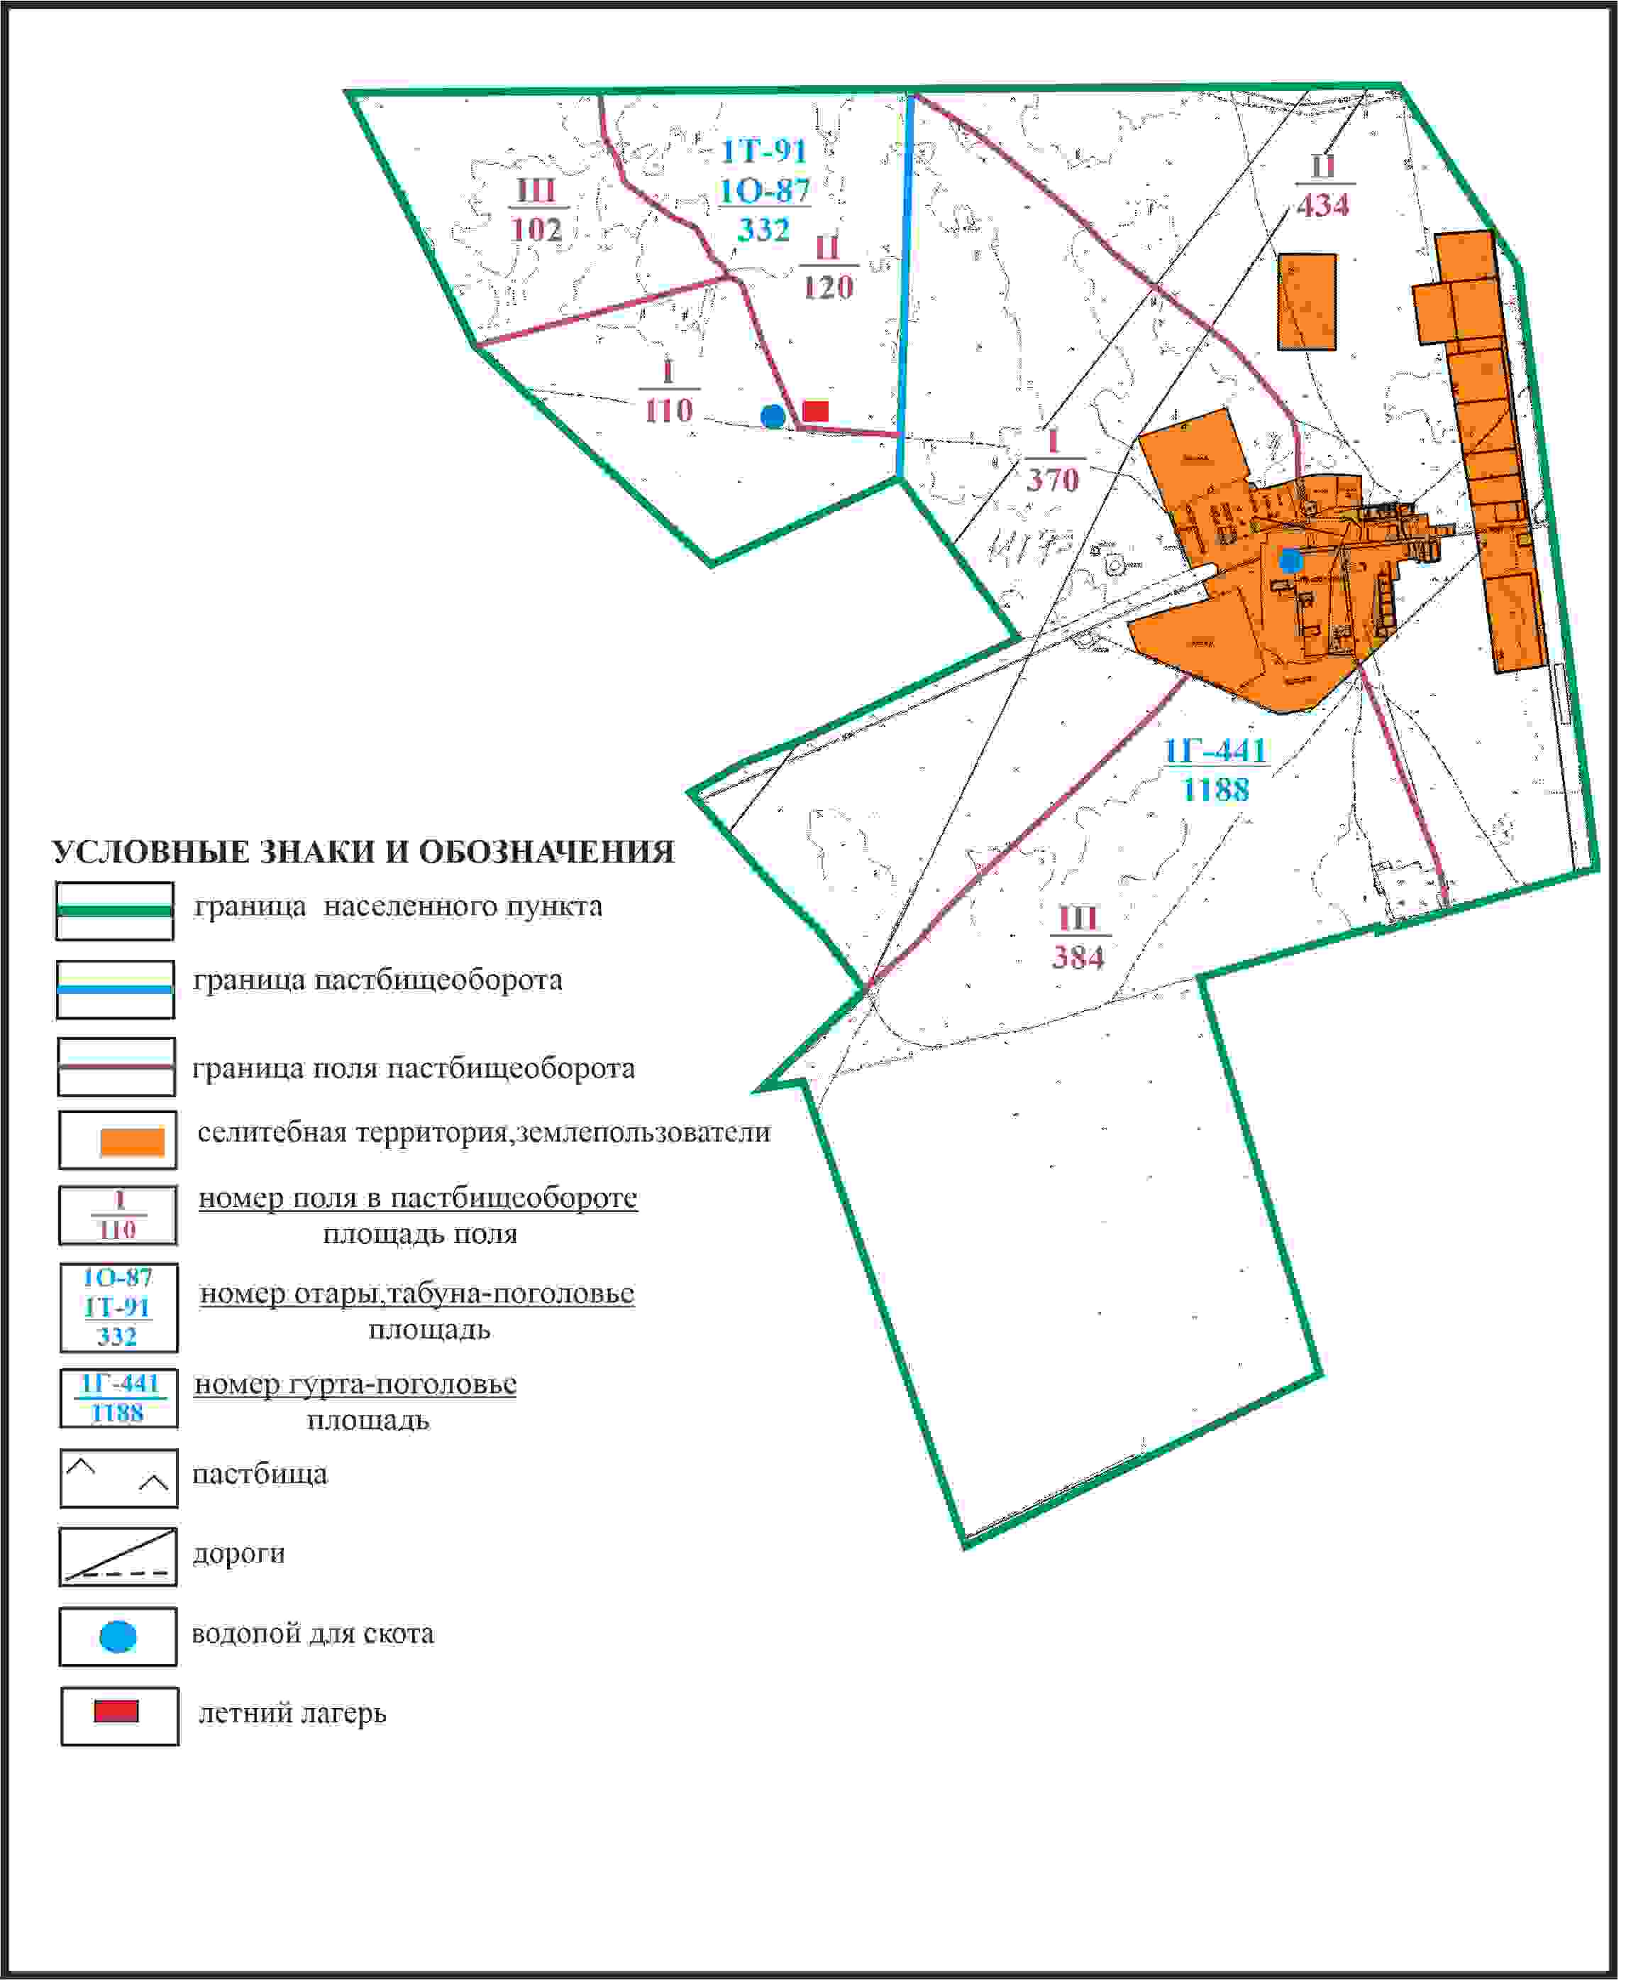

Приложение 328
к Плану по управлению
пастбищами и их использованию
по Бухар-Жыраускому району
на 2024-2028 годы
Схема доступа к водоисточникам села Атамекен Уштобинского сельского округа Бухар-Жырауского района

Приложение 329
к Плану по управлению
пастбищами и их использованию
по Бухар-Жыраускому району
на 2024-2028 годы
Схема расположения пастбищ на территории села Сарыарка Уштобинского сельского округа Бухар-Жырауского района

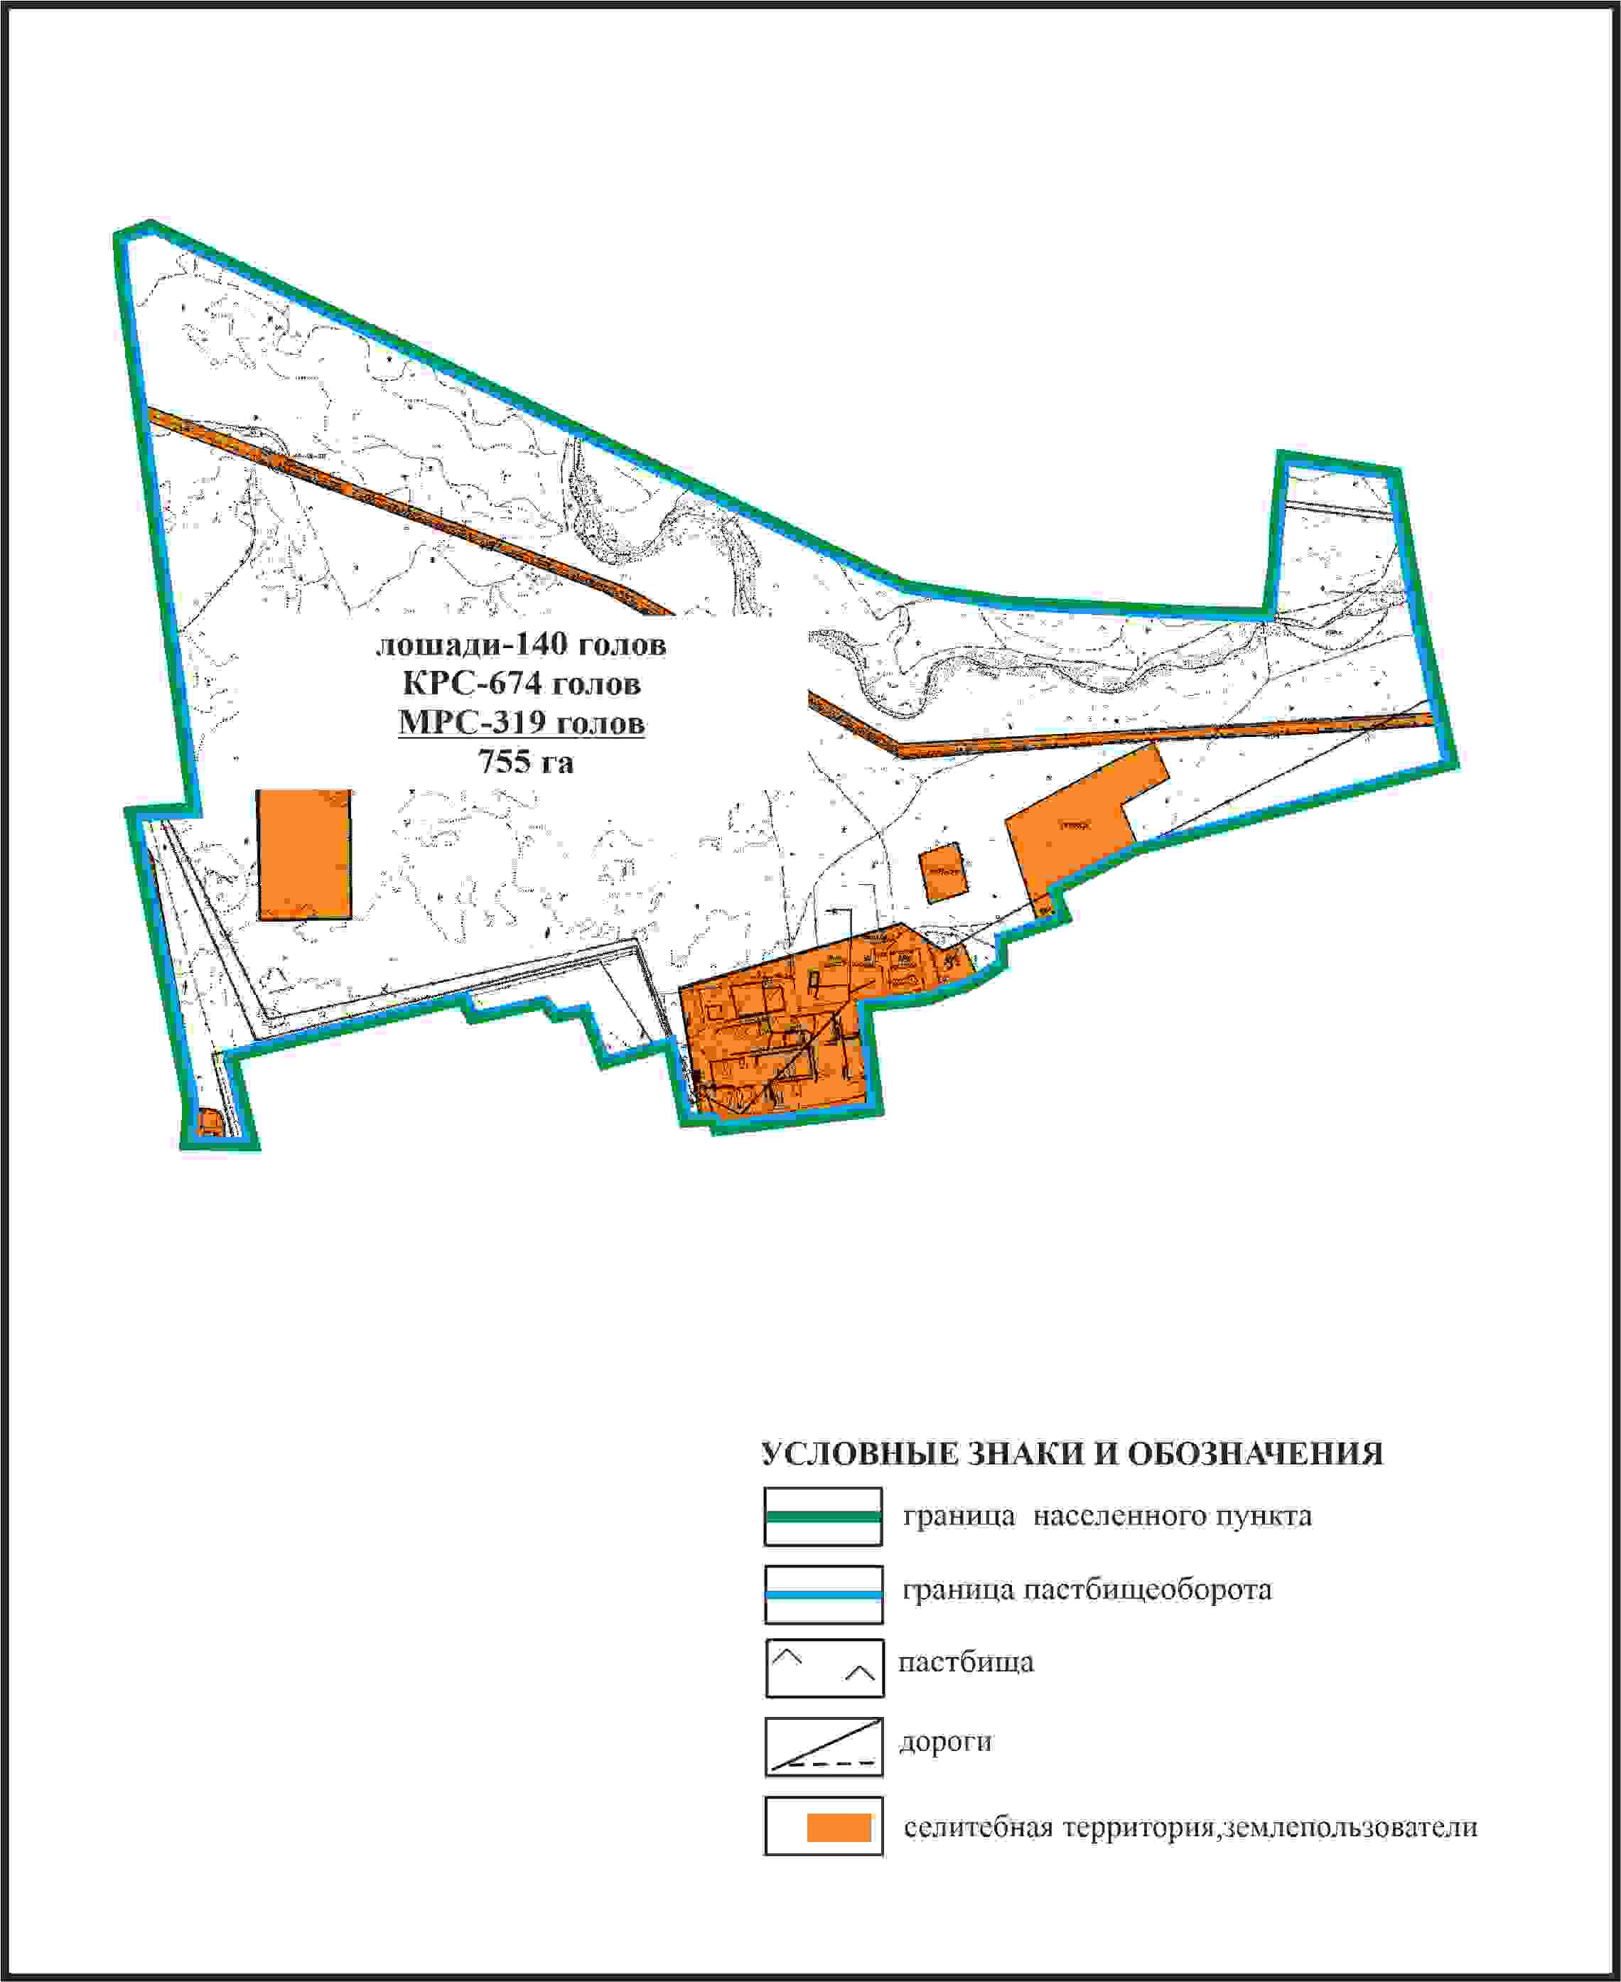

Приложение 330
к Плану по управлению
пастбищами и их использованию
по Бухар-Жыраускому району
на 2024-2028 годы
Схема с обозначением пастбищ, предназначенных для нужд населения по выпасу сельскохозяйственных животных личного подворья, в том числе общественных пастбищ, села Сарыарка Уштобинского сельского округа Бухар-Жырауского района

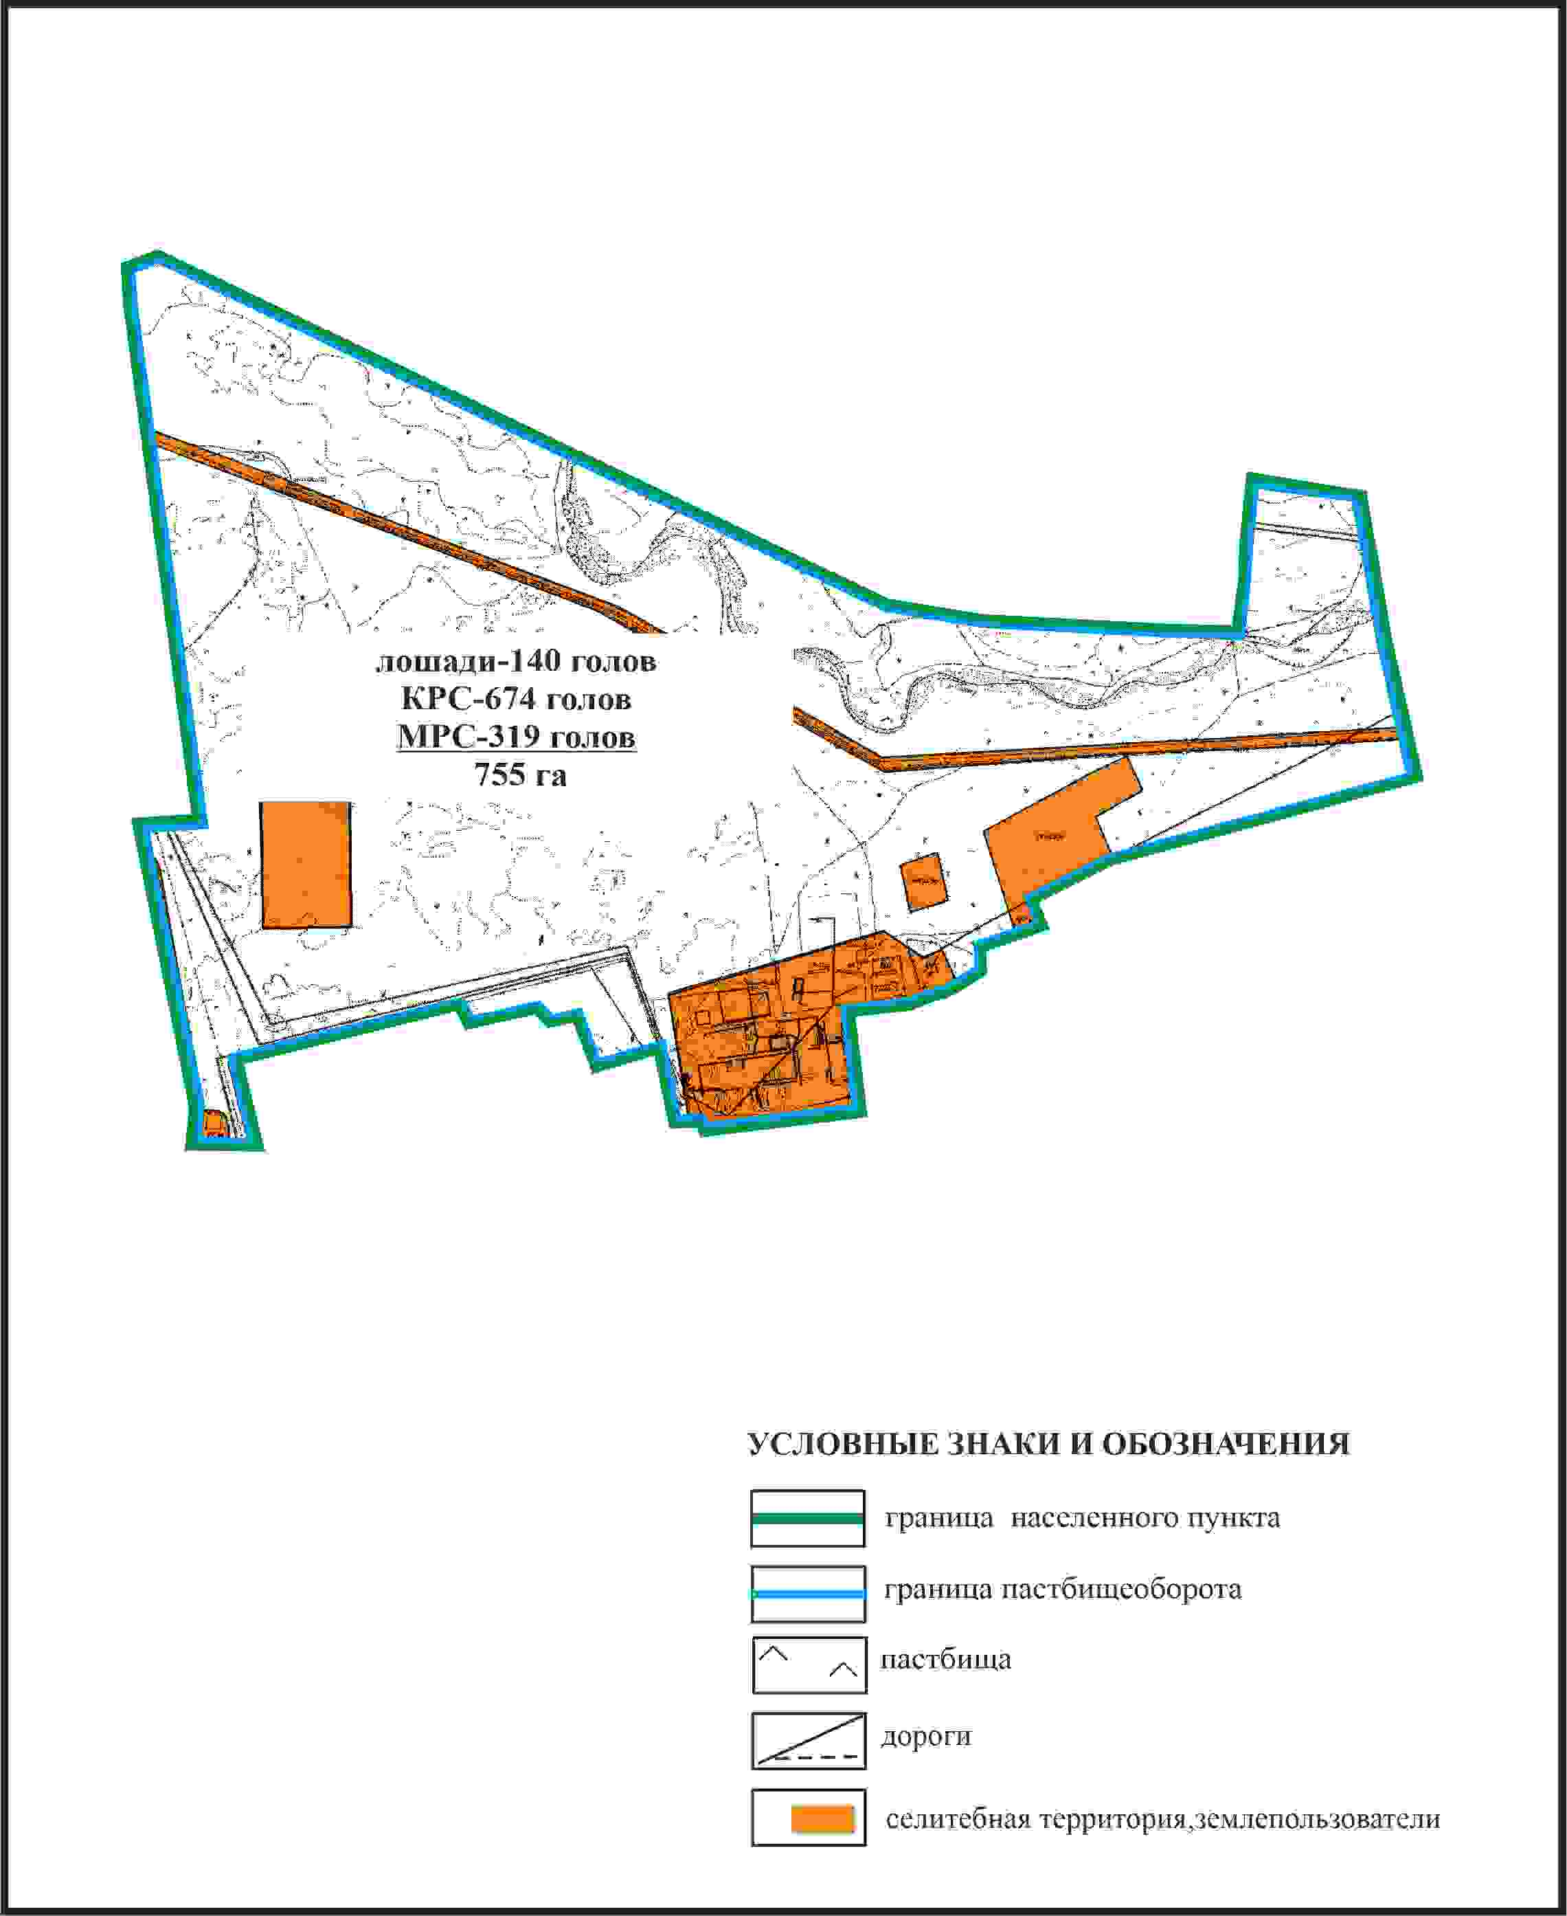

Приложение 331
к Плану по управлению
пастбищами и их использованию
по Бухар-Жыраускому району
на 2024-2028 годы
Схема с обозначением сервитутов для прогона сельскохозяйственных животных, скотопрогонных трасс и иных объектов пастбищной инфраструктуры, а также скотомогильников (биометрических ям), села Сарыарка Уштобинского сельского округа Бухар-Жырауского района

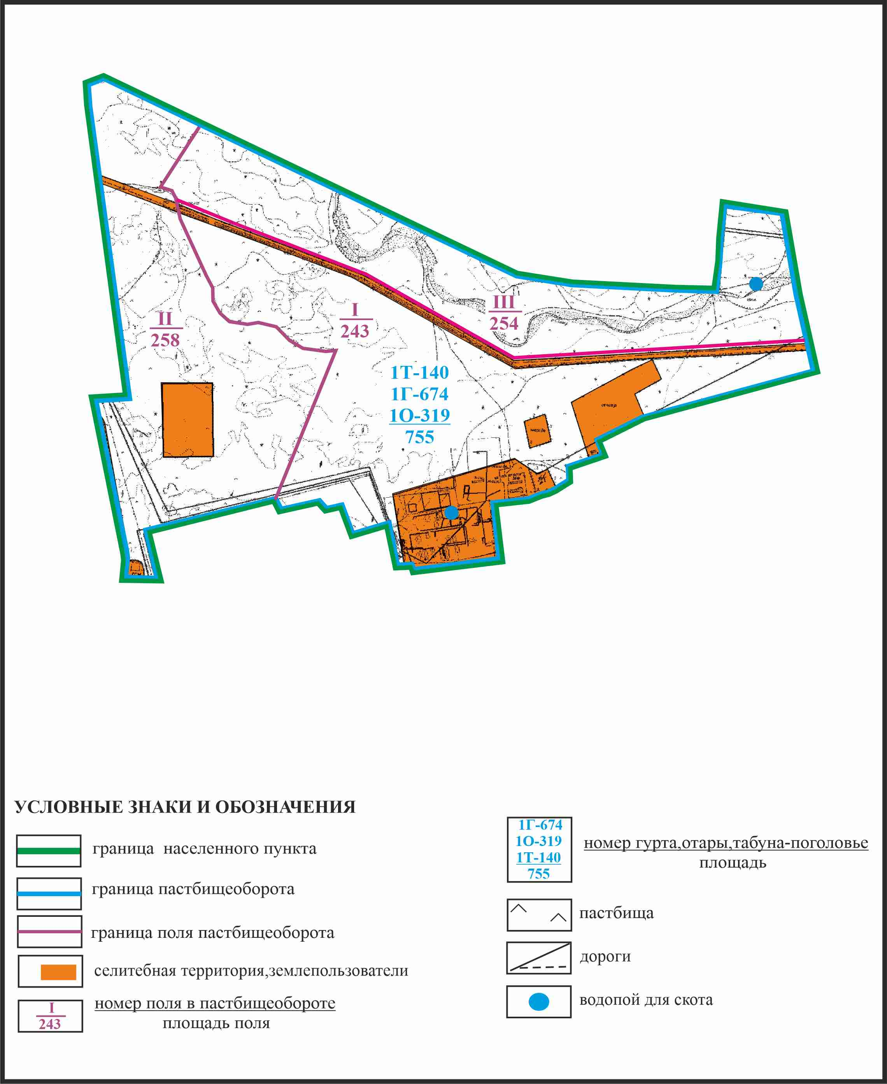

Приложение 332
к Плану по управлению
пастбищами и их использованию
по Бухар-Жыраускому району
на 2024-2028 годы
Схема доступа к водоисточникам села Сарыарка Уштобинского сельского округа Бухар-Жырауского района

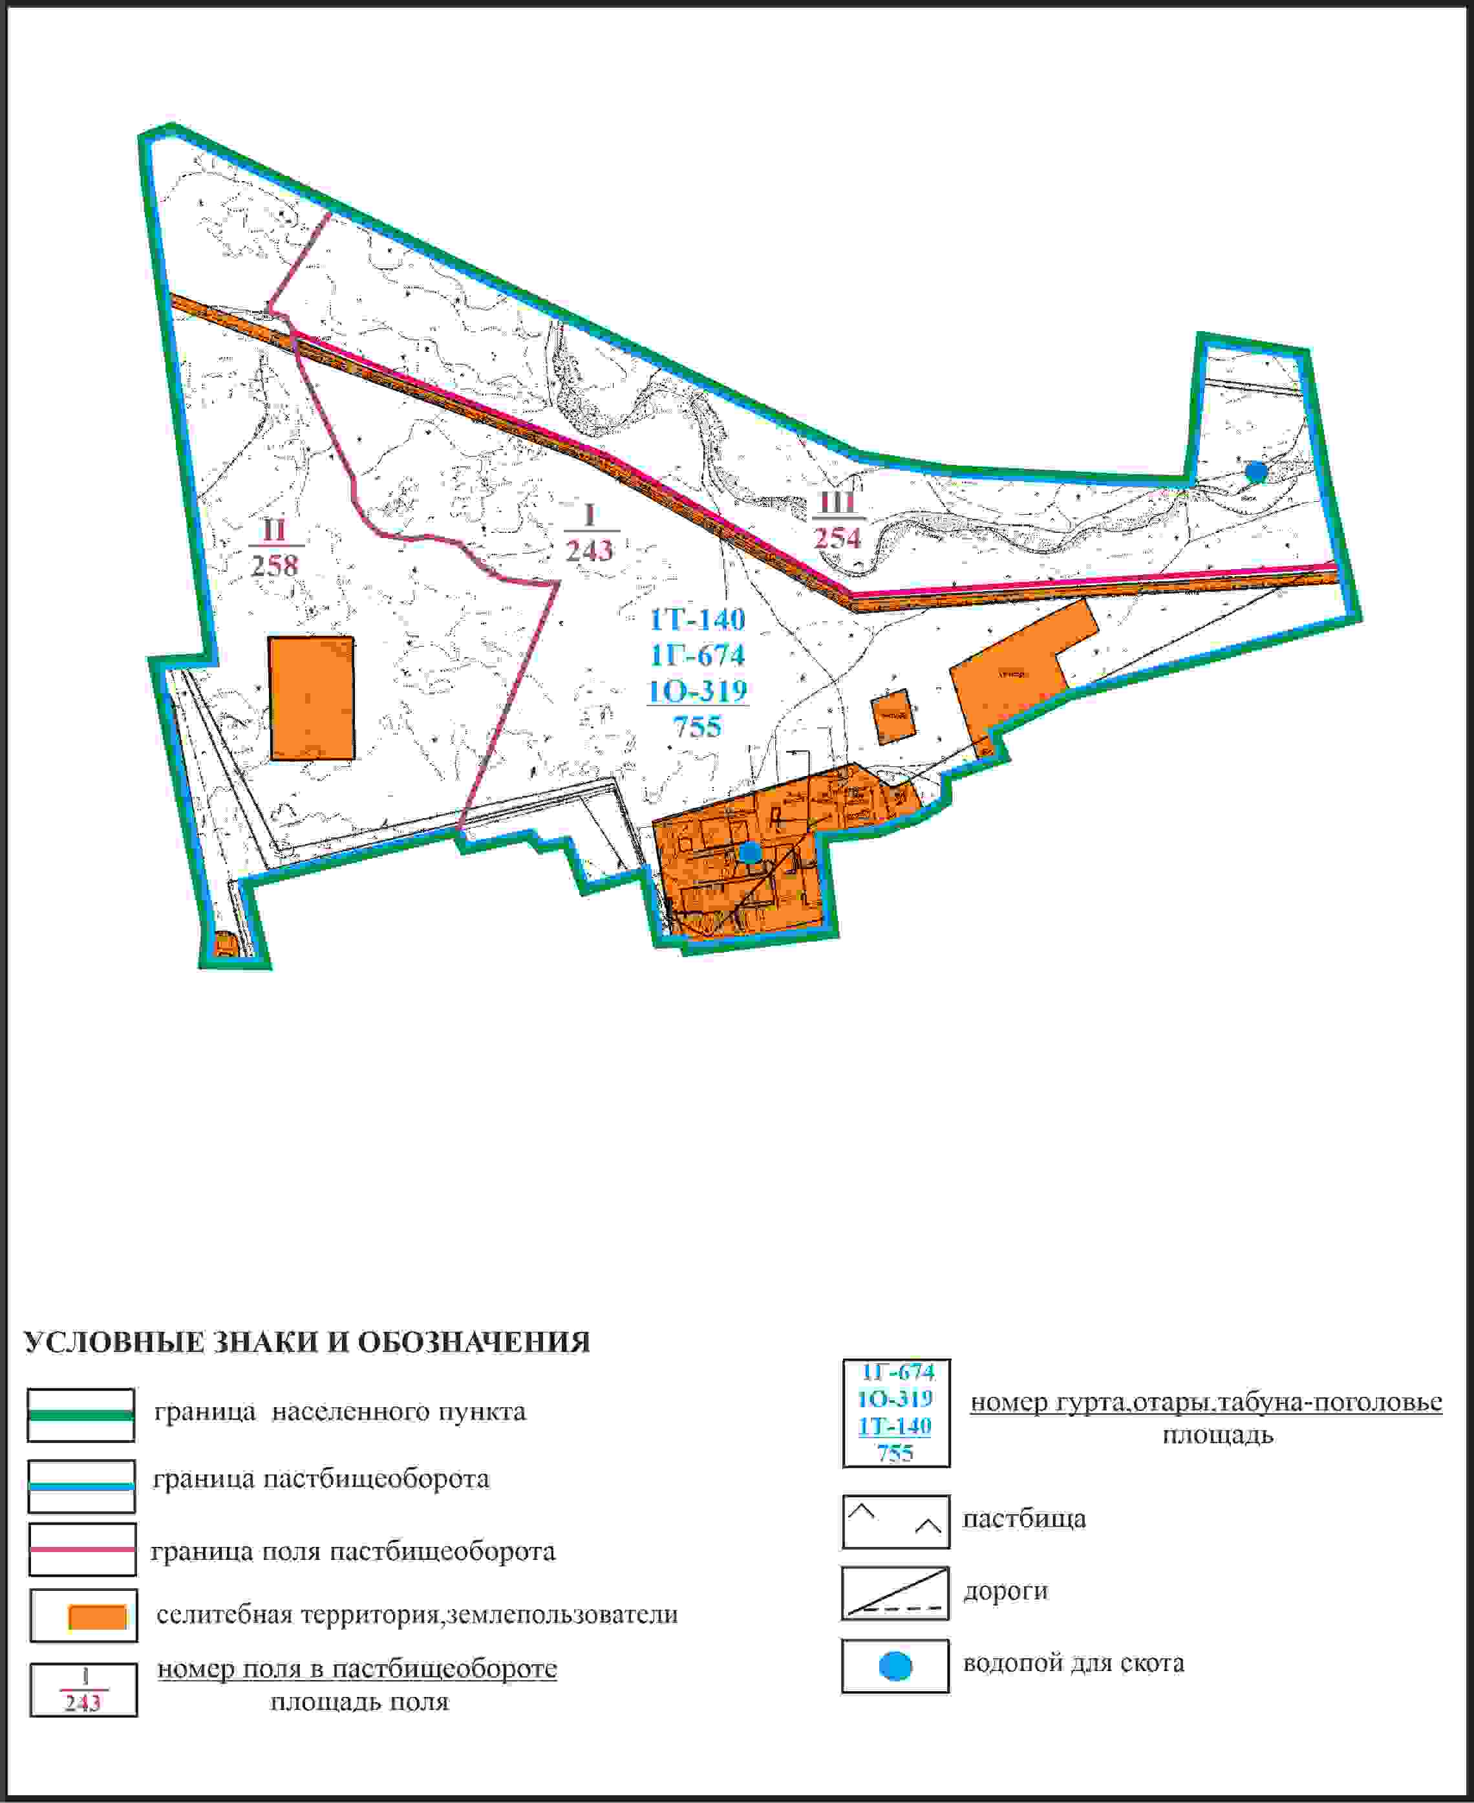

Приложение 333
к Плану по управлению
пастбищами и их использованию
по Бухар-Жыраускому району
на 2024-2028 годы
Схема расположения пастбищ на территории села Шешенкара Шешенкаринского сельского округа Бухар-Жырауского района (на двух листах, лист 1)

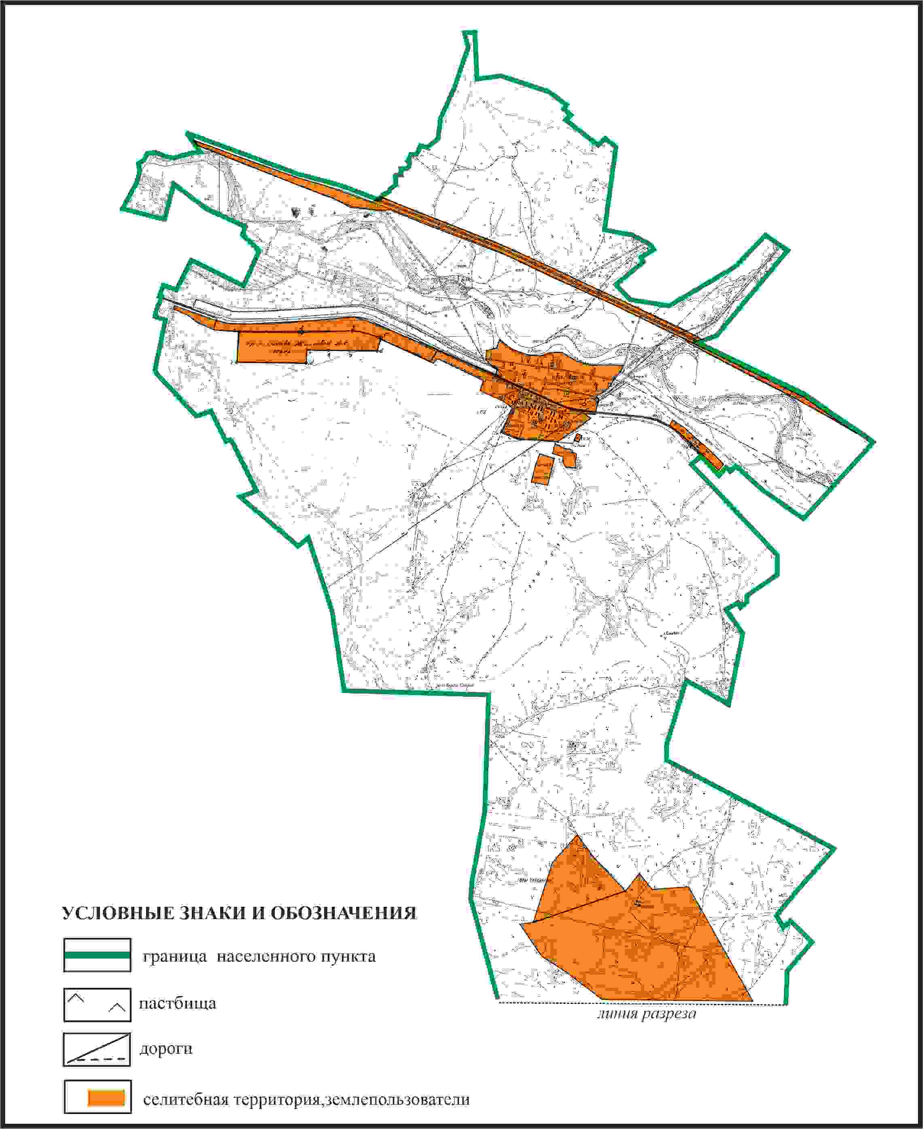

Приложение 334
к Плану по управлению
пастбищами и их использованию
по Бухар-Жыраускому району
на 2024-2028 годы
Схема расположения пастбищ на территории села Шешенкара Шешенкаринского сельского округа Бухар-Жырауского района (на двух листах, лист2)

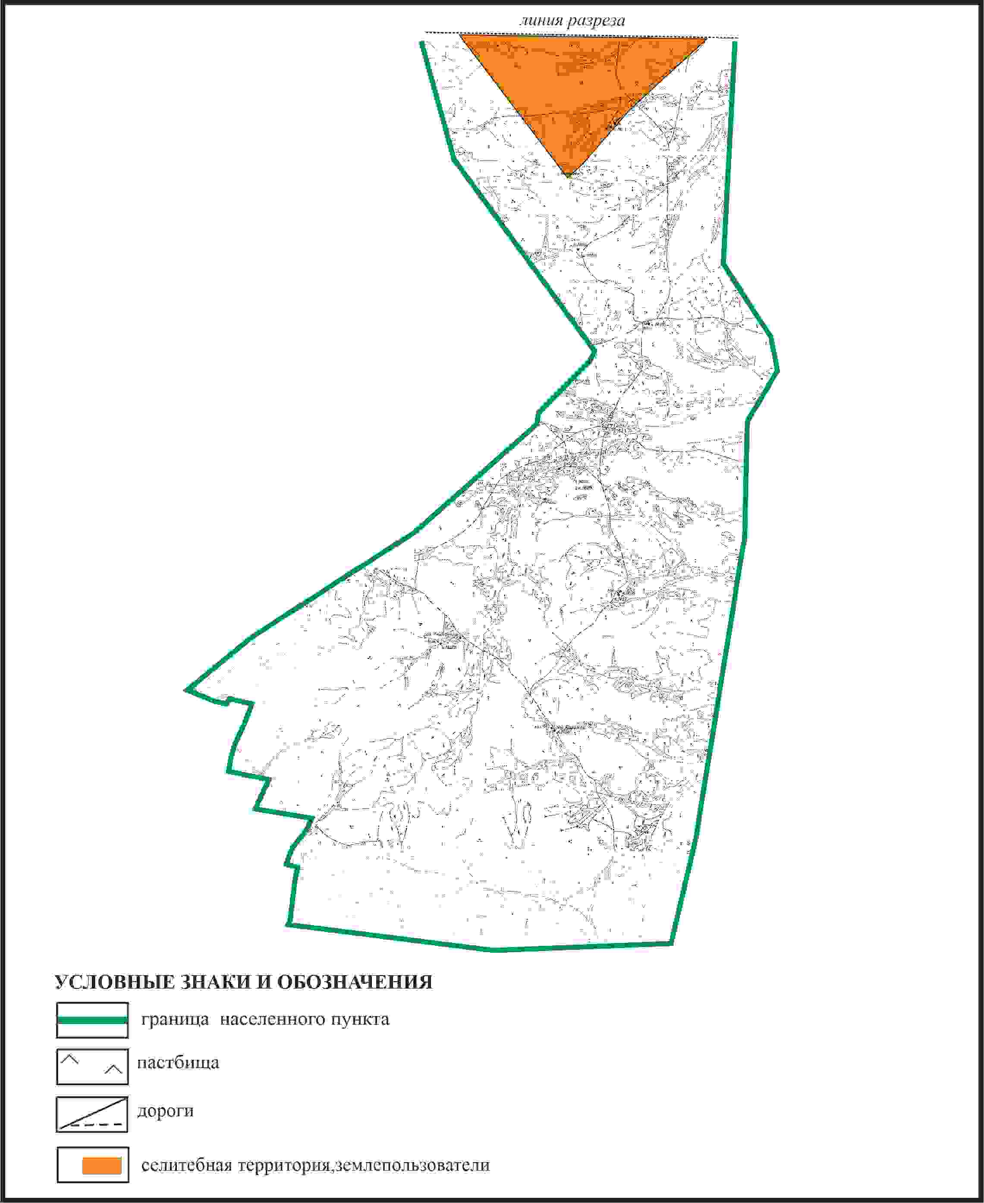

Приложение 335
к Плану по управлению
пастбищами и их использованию
по Бухар-Жыраускому району
на 2024-2028 годы
Схема с обозначением пастбищ, предназначенных для нужд населения по выпасу сельскохозяйственных животных личного подворья, в том числе общественных пастбищ, села Шешенкара Шешенкаринского сельского округа Бухар-Жырауского района (на двух листах, лист1)

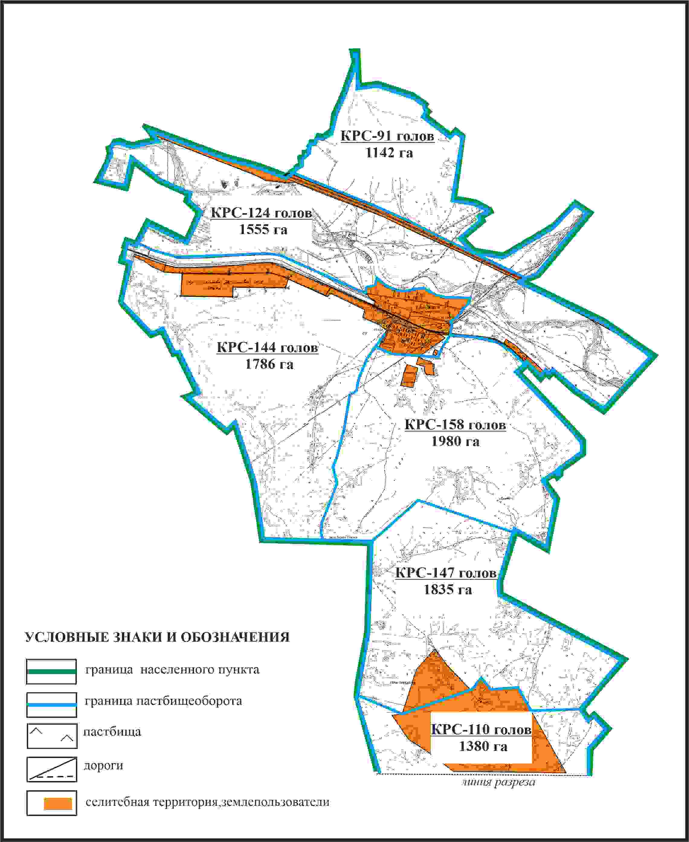

Приложение 336
к Плану по управлению
пастбищами и их использованию
по Бухар-Жыраускому району
на 2024-2028 годы
Схема с обозначением пастбищ, предназначенных для нужд населения по выпасу сельскохозяйственных животных личного подворья, в том числе общественных пастбищ, села Шешенкара Шешенкаринского сельского округа Бухар-Жырауского района (на двух листах, лист 2)

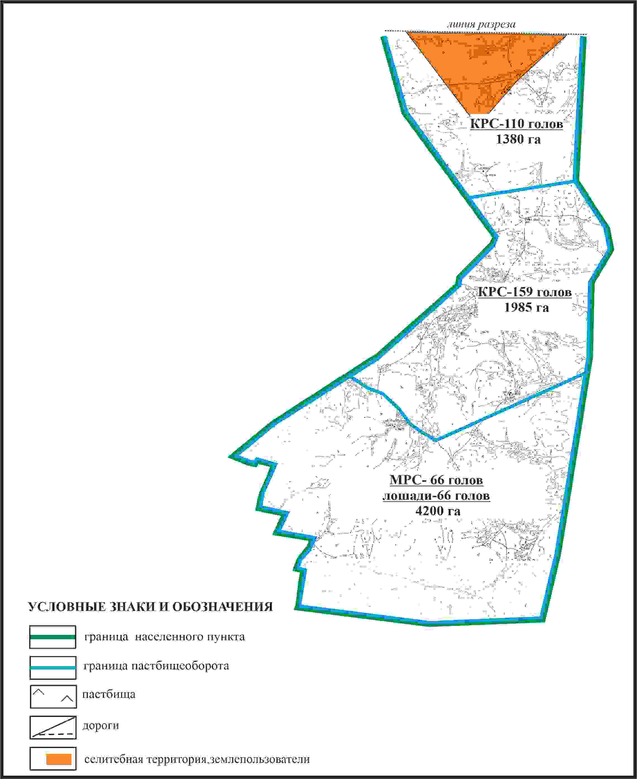

Приложение 337
к Плану по управлению
пастбищами и их использованию
по Бухар-Жыраускому району
на 2024-2028 годы
Схема с обозначением сервитутов для прогона сельскохозяйственных животных, скотопрогонных трасс и иных объектов пастбищной инфраструктуры, а также скотомогильников (биометрических ям) села Шешенкара Шешенкаринского сельского округа Бухар-Жырауского района (на двух листах, лист1)

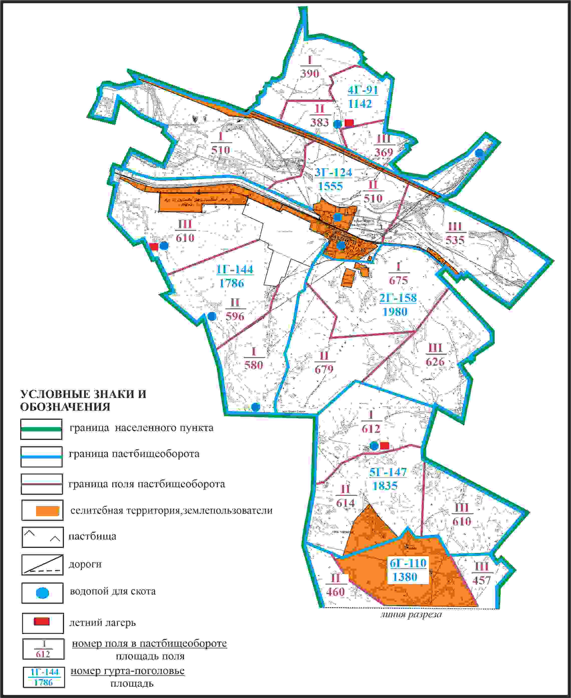

Приложение 338
к Плану по управлению
пастбищами и их использованию
по Бухар-Жыраускому району
на 2024-2028 годы
Схема с обозначением сервитутов для прогона сельскохозяйственных животных, скотопрогонных трасс и иных объектов пастбищной инфраструктуры, а также скотомогильников (биометрических ям), села Шешенкара Шешенкаринского сельского округа Бухар-Жырауского района (на двух листах, лист 2)

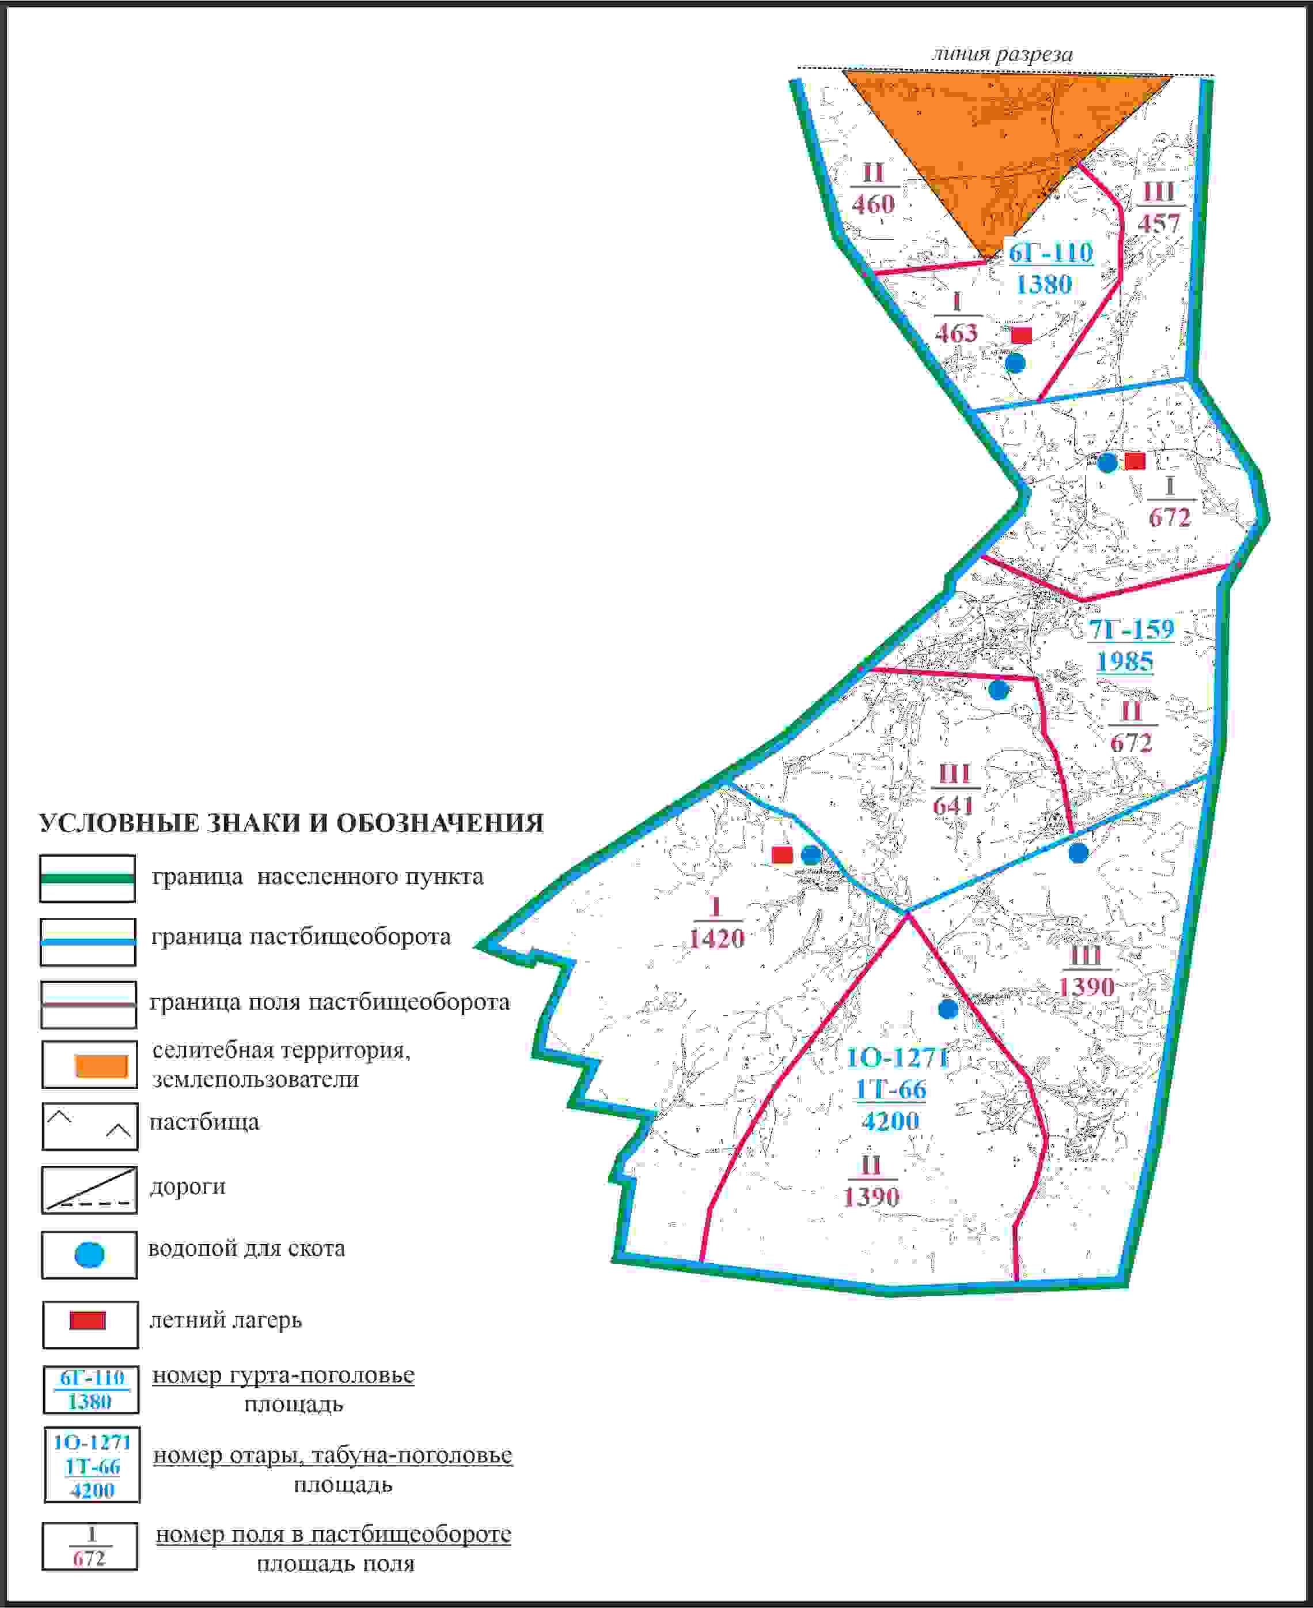

Приложение 339
к Плану по управлению
пастбищами и их использованию
по Бухар-Жыраускому району
на 2024-2028 годы
Схема доступа к водоисточникам села Шешенкара Шешенкаринского сельского округа Бухар-Жырауского района (на двух листах, лист1)

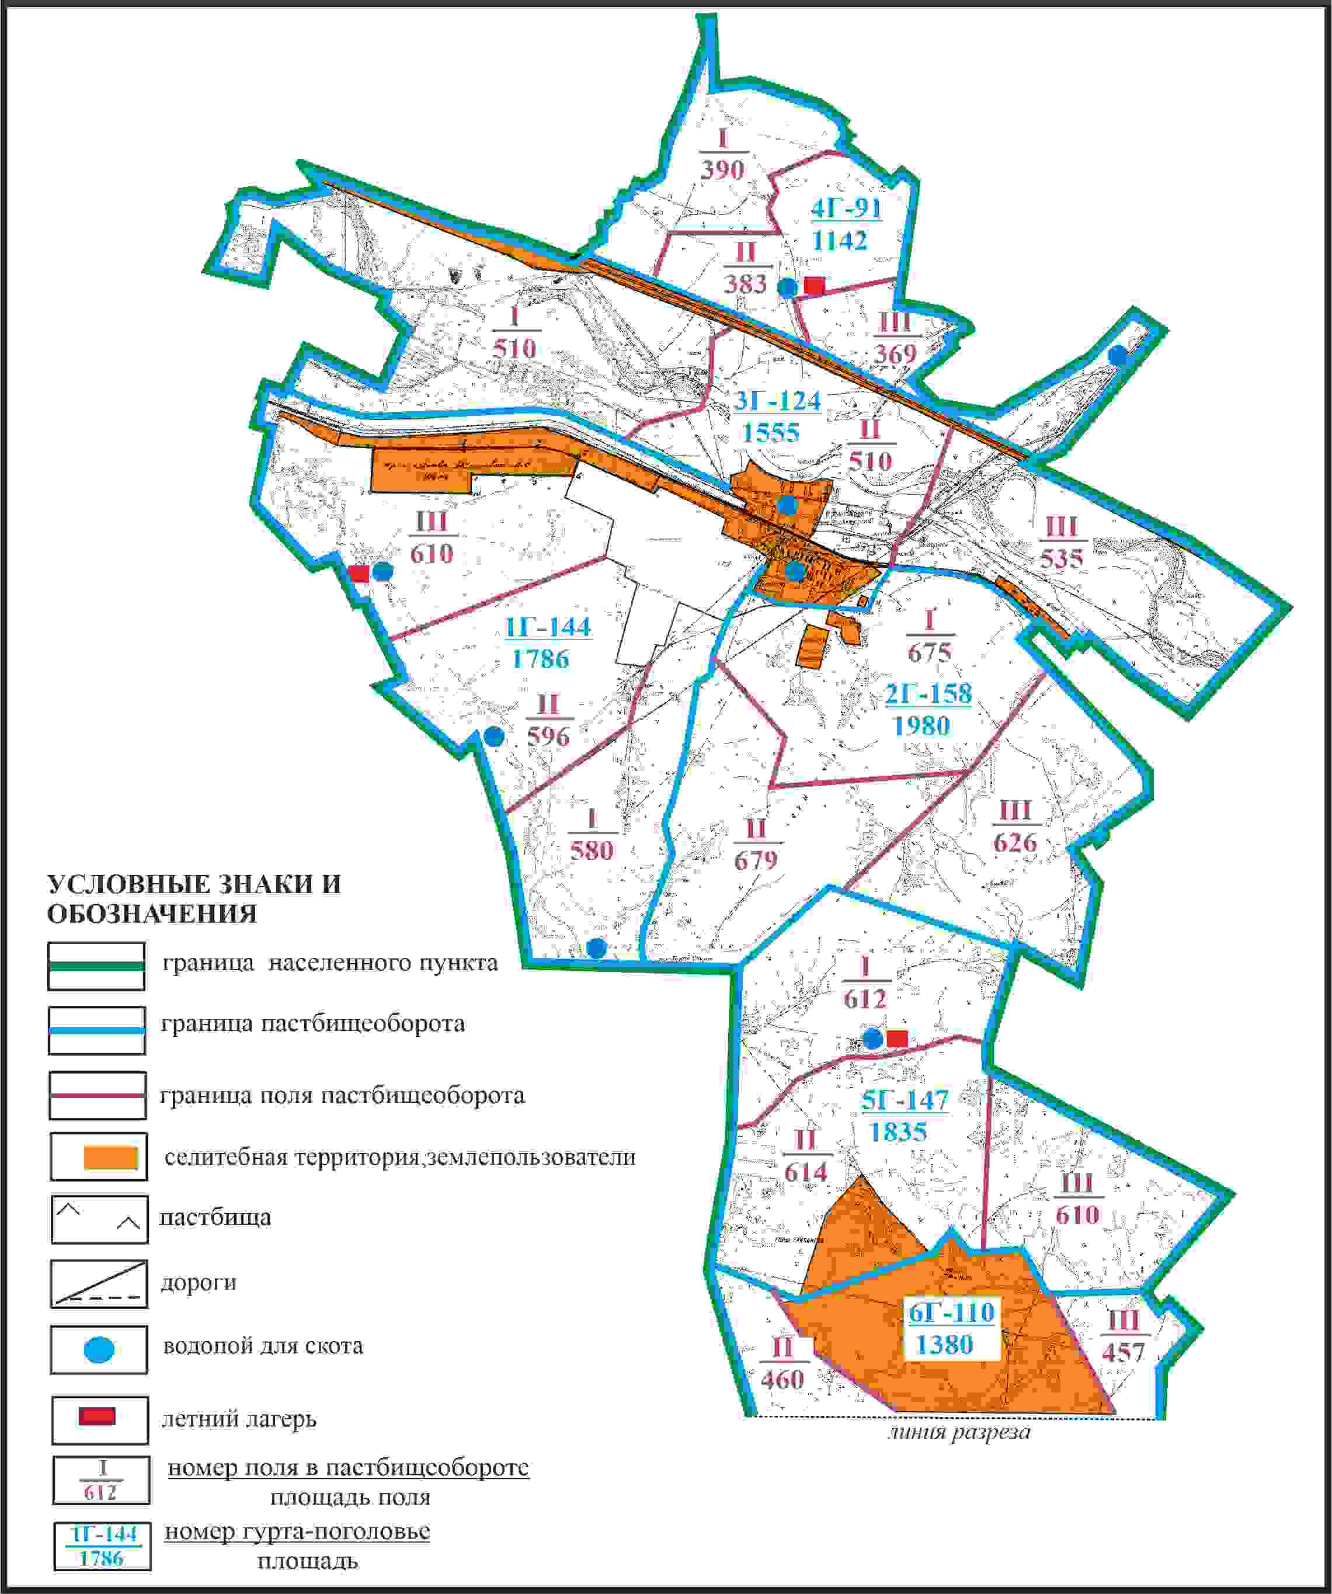

Приложение 340
к Плану по управлению
пастбищами и их использованию
по Бухар-Жыраускому району
на 2024-2028 годы
Схема доступа к водоисточникам села Шешенкара Шешенкаринского сельского округа Бухар-Жырауского района (на двух листах, лист 2)

Приложение 341
к Плану по управлению
пастбищами и их использованию
по Бухар-Жыраускому району
на 2024-2028 годы
Схема с обозначением пастбищ, которые могут быть предоставлены в землепользование пастбищепользователям села Шешенкара Шешенкаринского сельского округа Бухар-Жырауского района (чересполосный земельный участок 4084га)

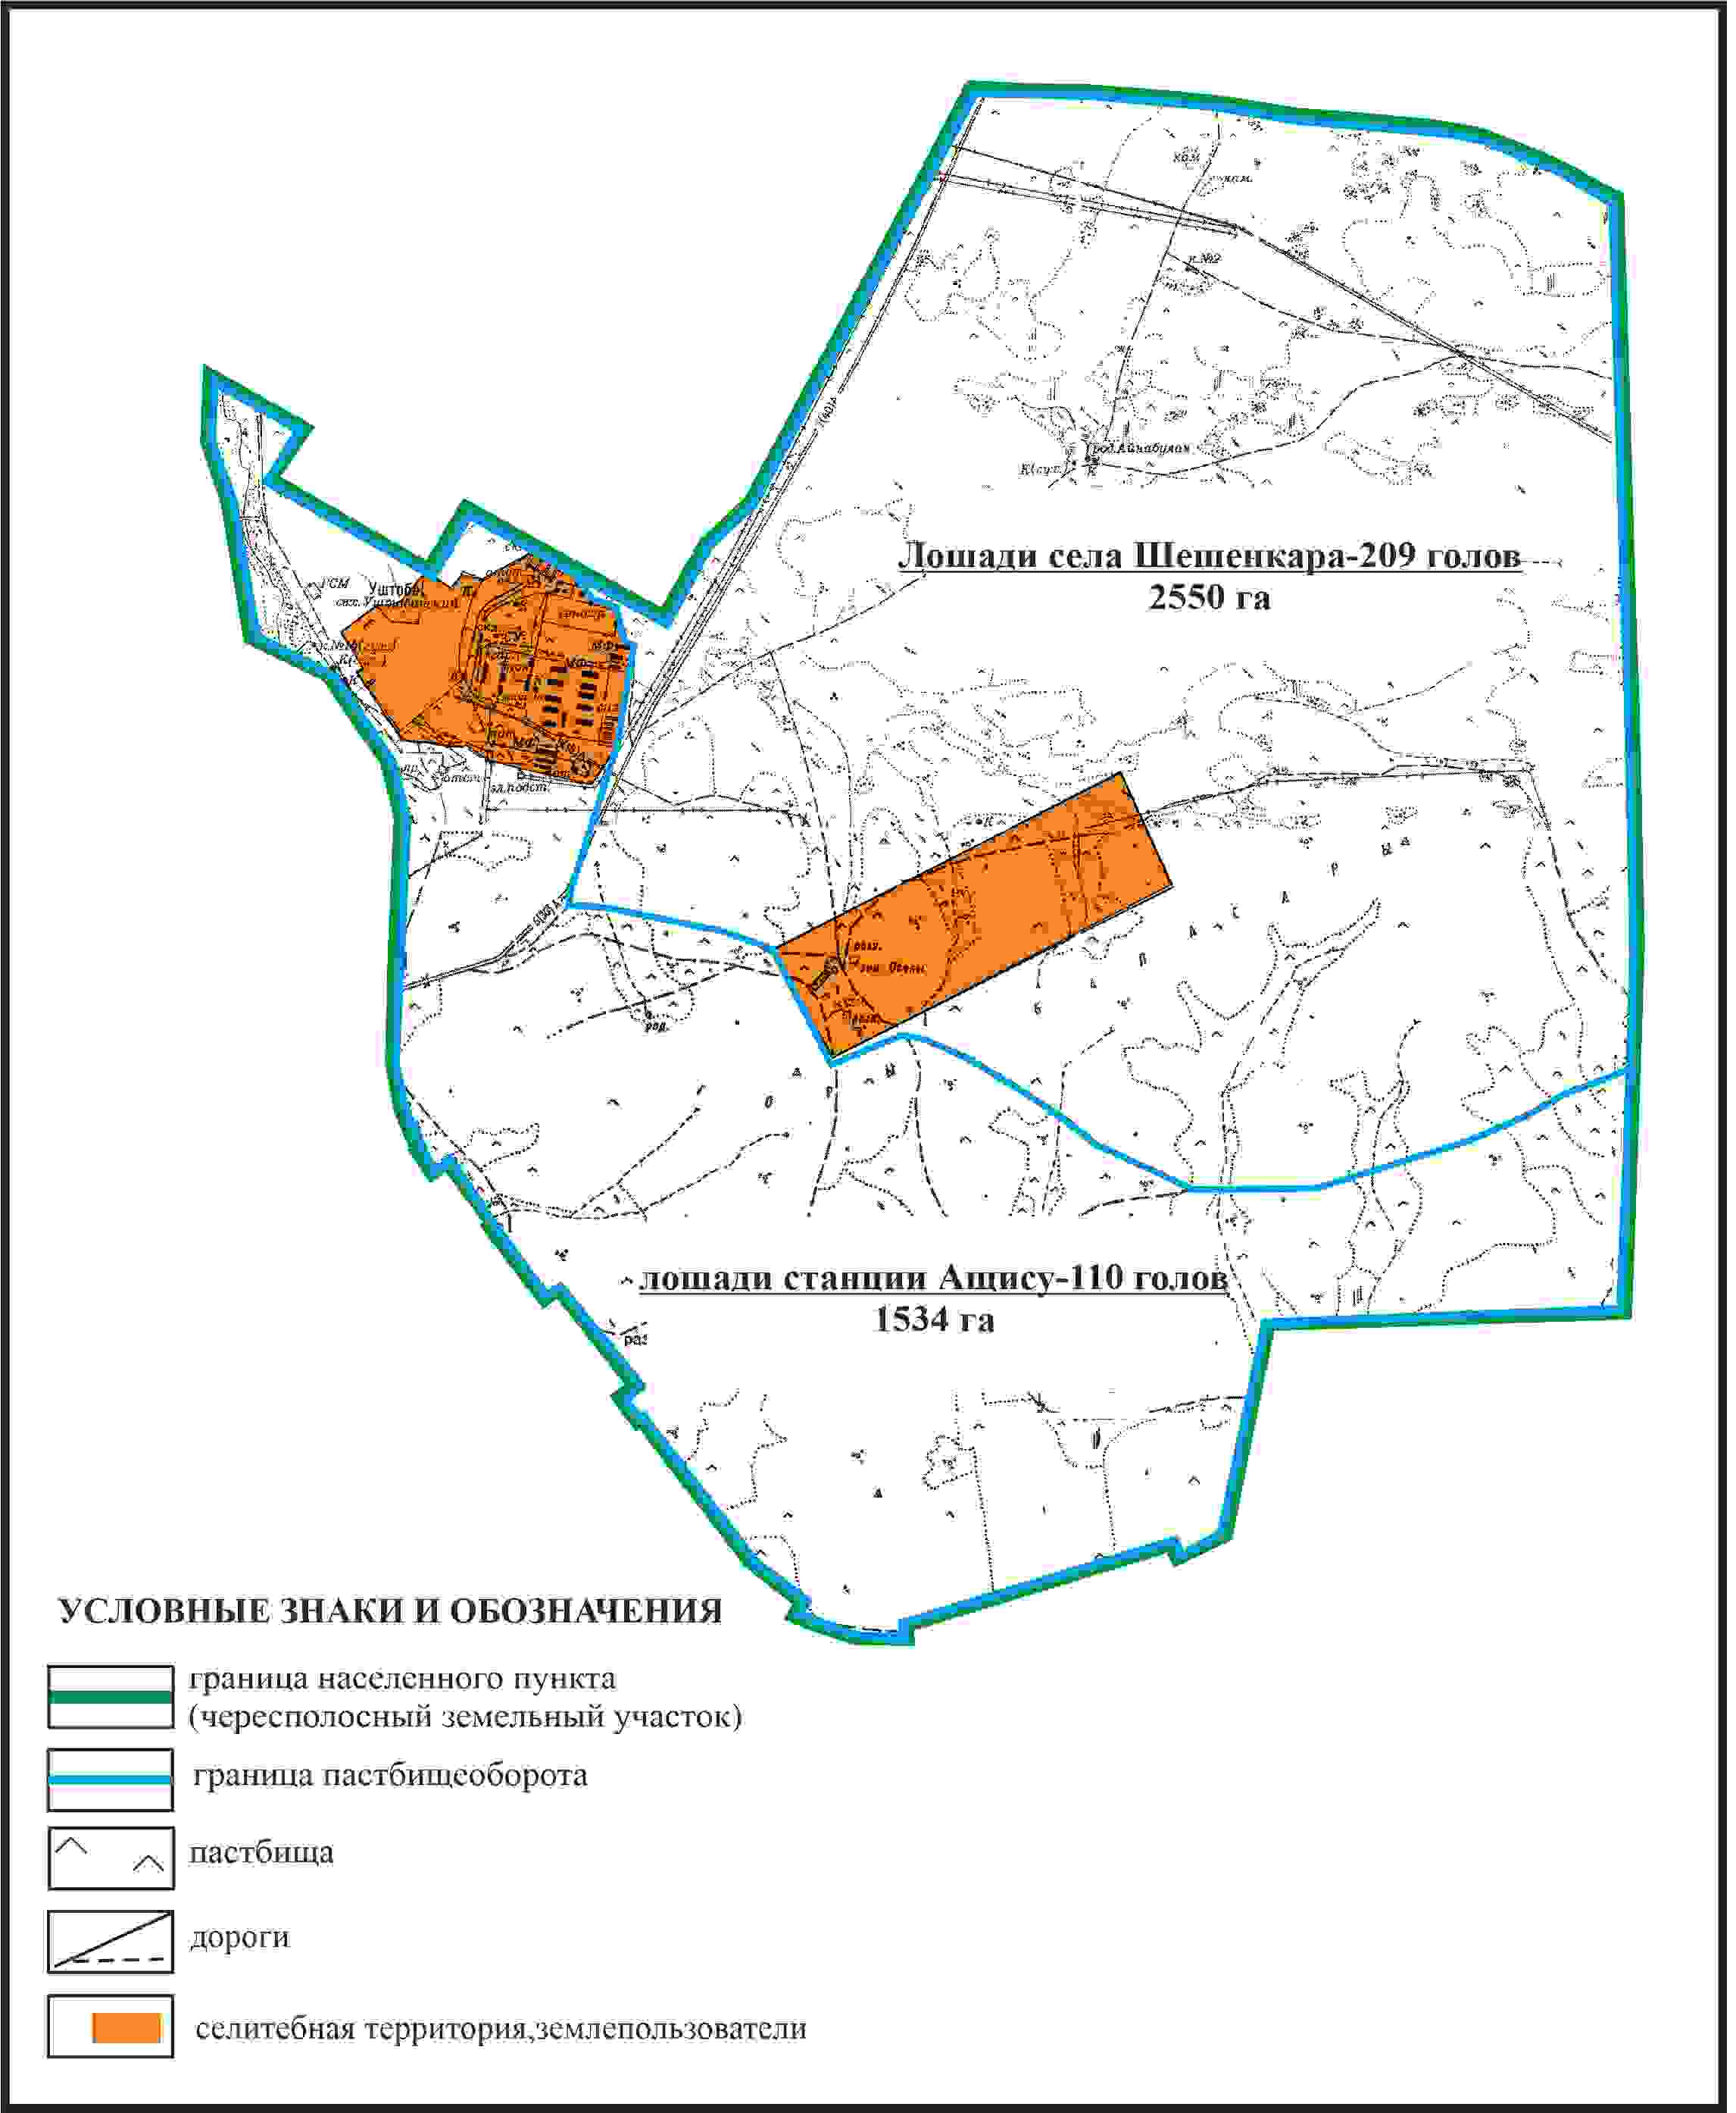

Приложение 342
к Плану по управлению
пастбищами и их использованию
по Бухар-Жыраускому району
на 2024-2028 годы
Схема с обозначением сервитутов для прогона сельскохозяйственных животных, скотопрогонных трасс и иных объектов пастбищной инфраструктуры, а также скотомогильников (биометрических ям), села Шешенкара Шешенкаринского сельского округа Бухар-Жырауского района (чересполосный земельный участок 4084га)

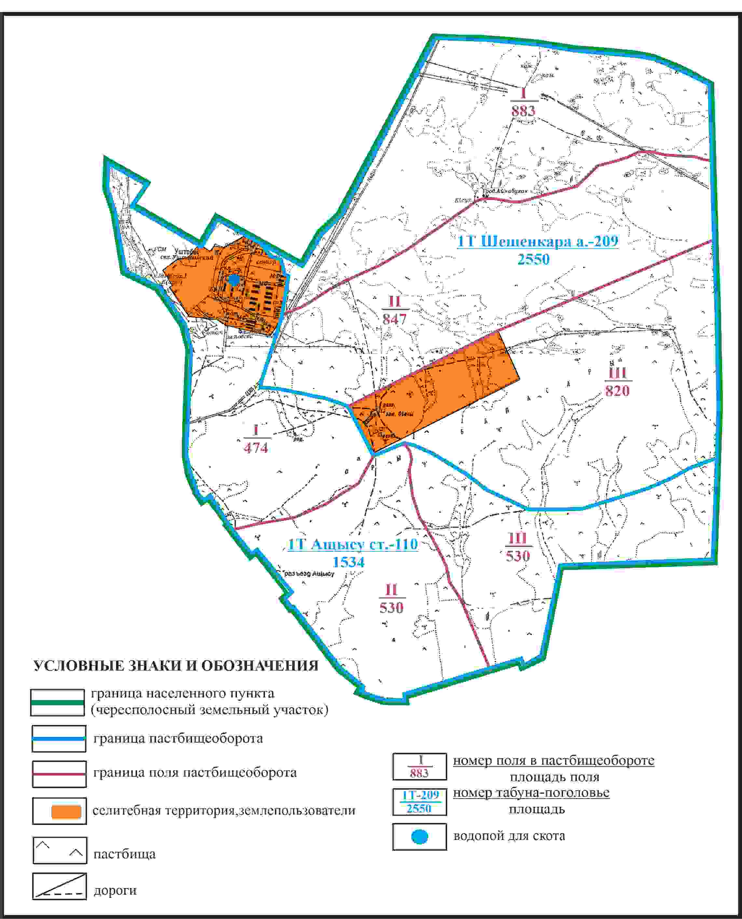

Приложение 343
к Плану по управлению
пастбищами и их использованию
по Бухар-Жыраускому району
на 2024-2028 годы
Схема доступа к водоисточникам села Шешенкара Шешенкаринского сельского округа Бухар-Жырауского района (чересполосный земельный участок 4084га)

Приложение 344
к Плану по управлению
пастбищами и их использованию
по Бухар-Жыраускому району
на 2024-2028 годы
Схема расположения пастбищ на территории станции Ащысу Шешенкаринского сельского округа Бухар-Жырауского района

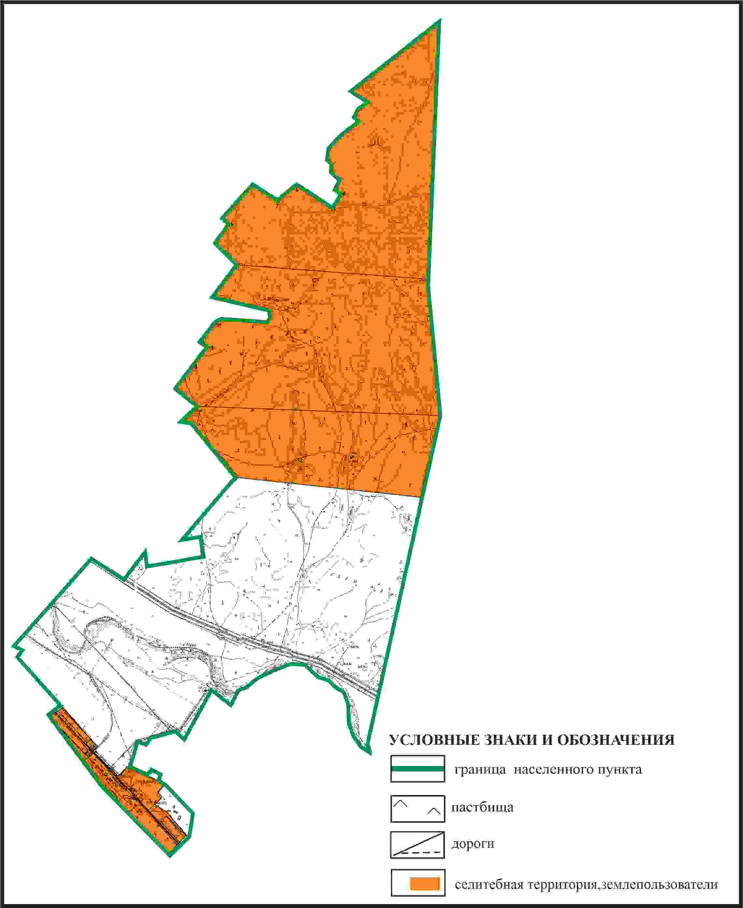

Приложение 345
к Плану по управлению
пастбищами и их использованию
по Бухар-Жыраускому району
на 2024-2028 годы
Схема с обозначением пастбищ, предназначенных для нужд населения по выпасу сельскохозяйственных животных личного подворья, в том числе общественных пастбищ, станции Ащысу Шешенкаринского сельского округа Бухар-Жырауского района

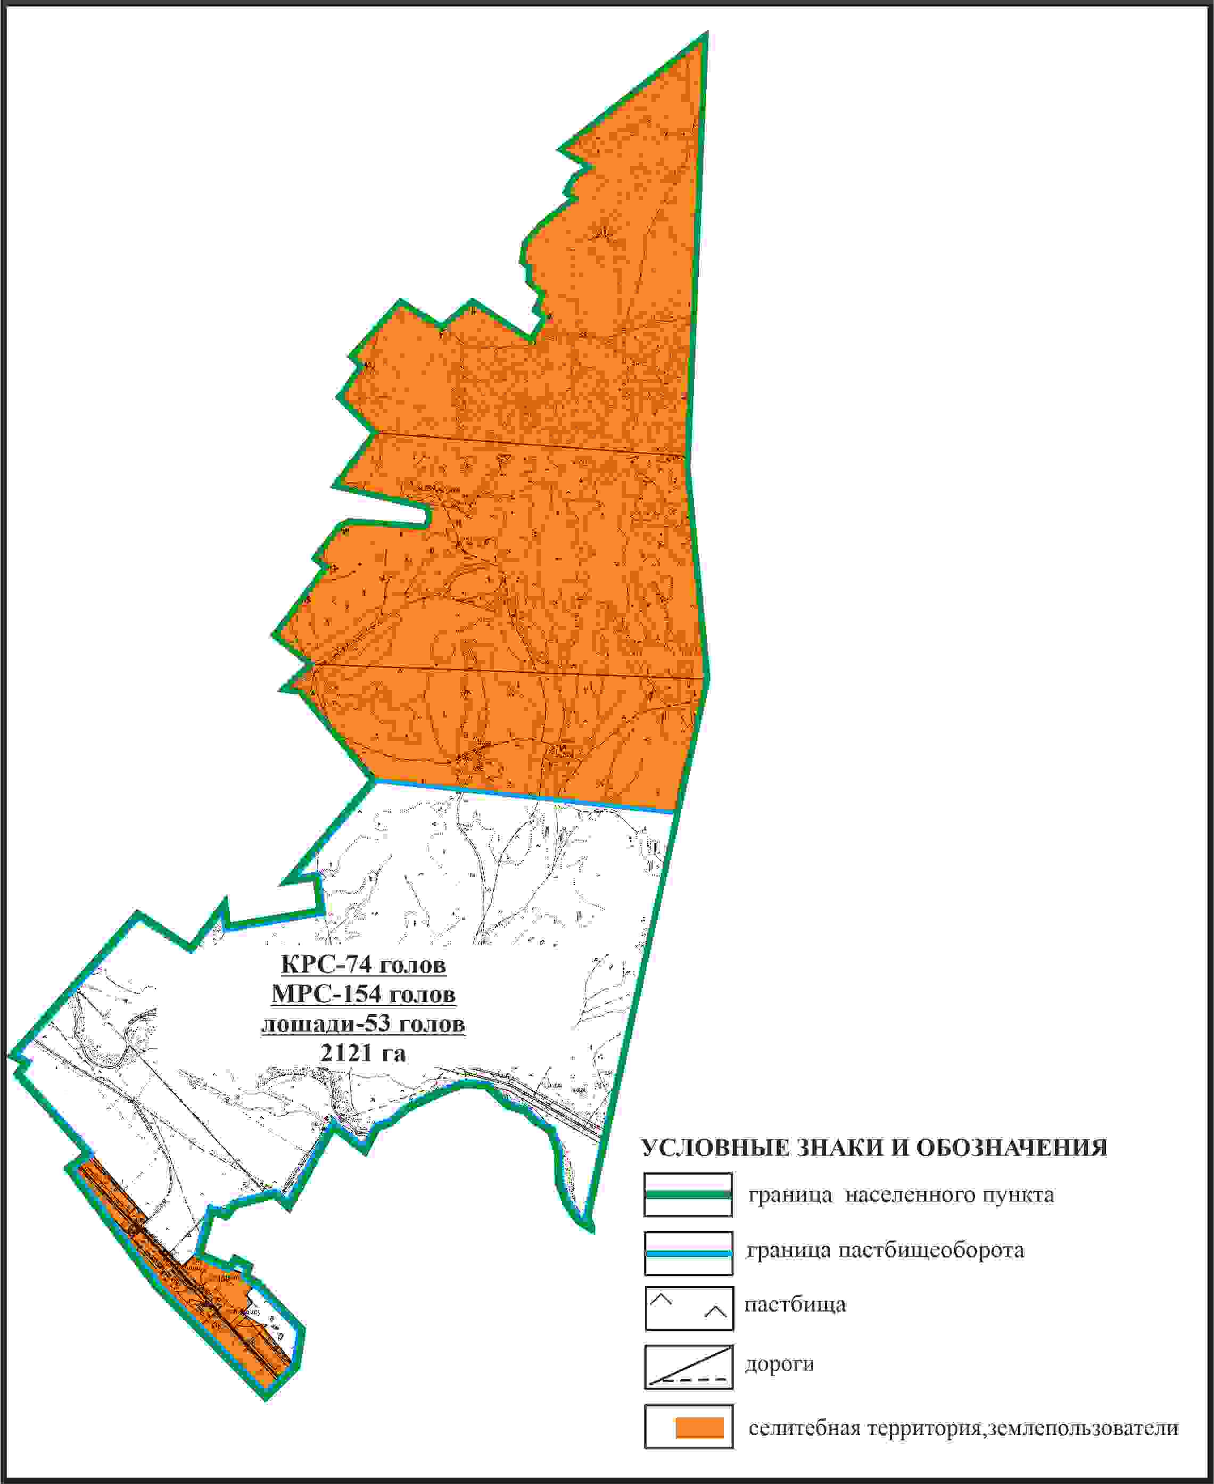

Приложение 346
к Плану по управлению
пастбищами и их использованию
по Бухар-Жыраускому району
на 2024-2028 годы
Схема с обозначением сервитутов для прогона сельскохозяйственных животных, скотопрогонных трасс и иных объектов пастбищной инфраструктуры, а также скотомогильников (биометрических ям), станции Ащысу Шешенкаринского сельского округа Бухар-Жырауского района

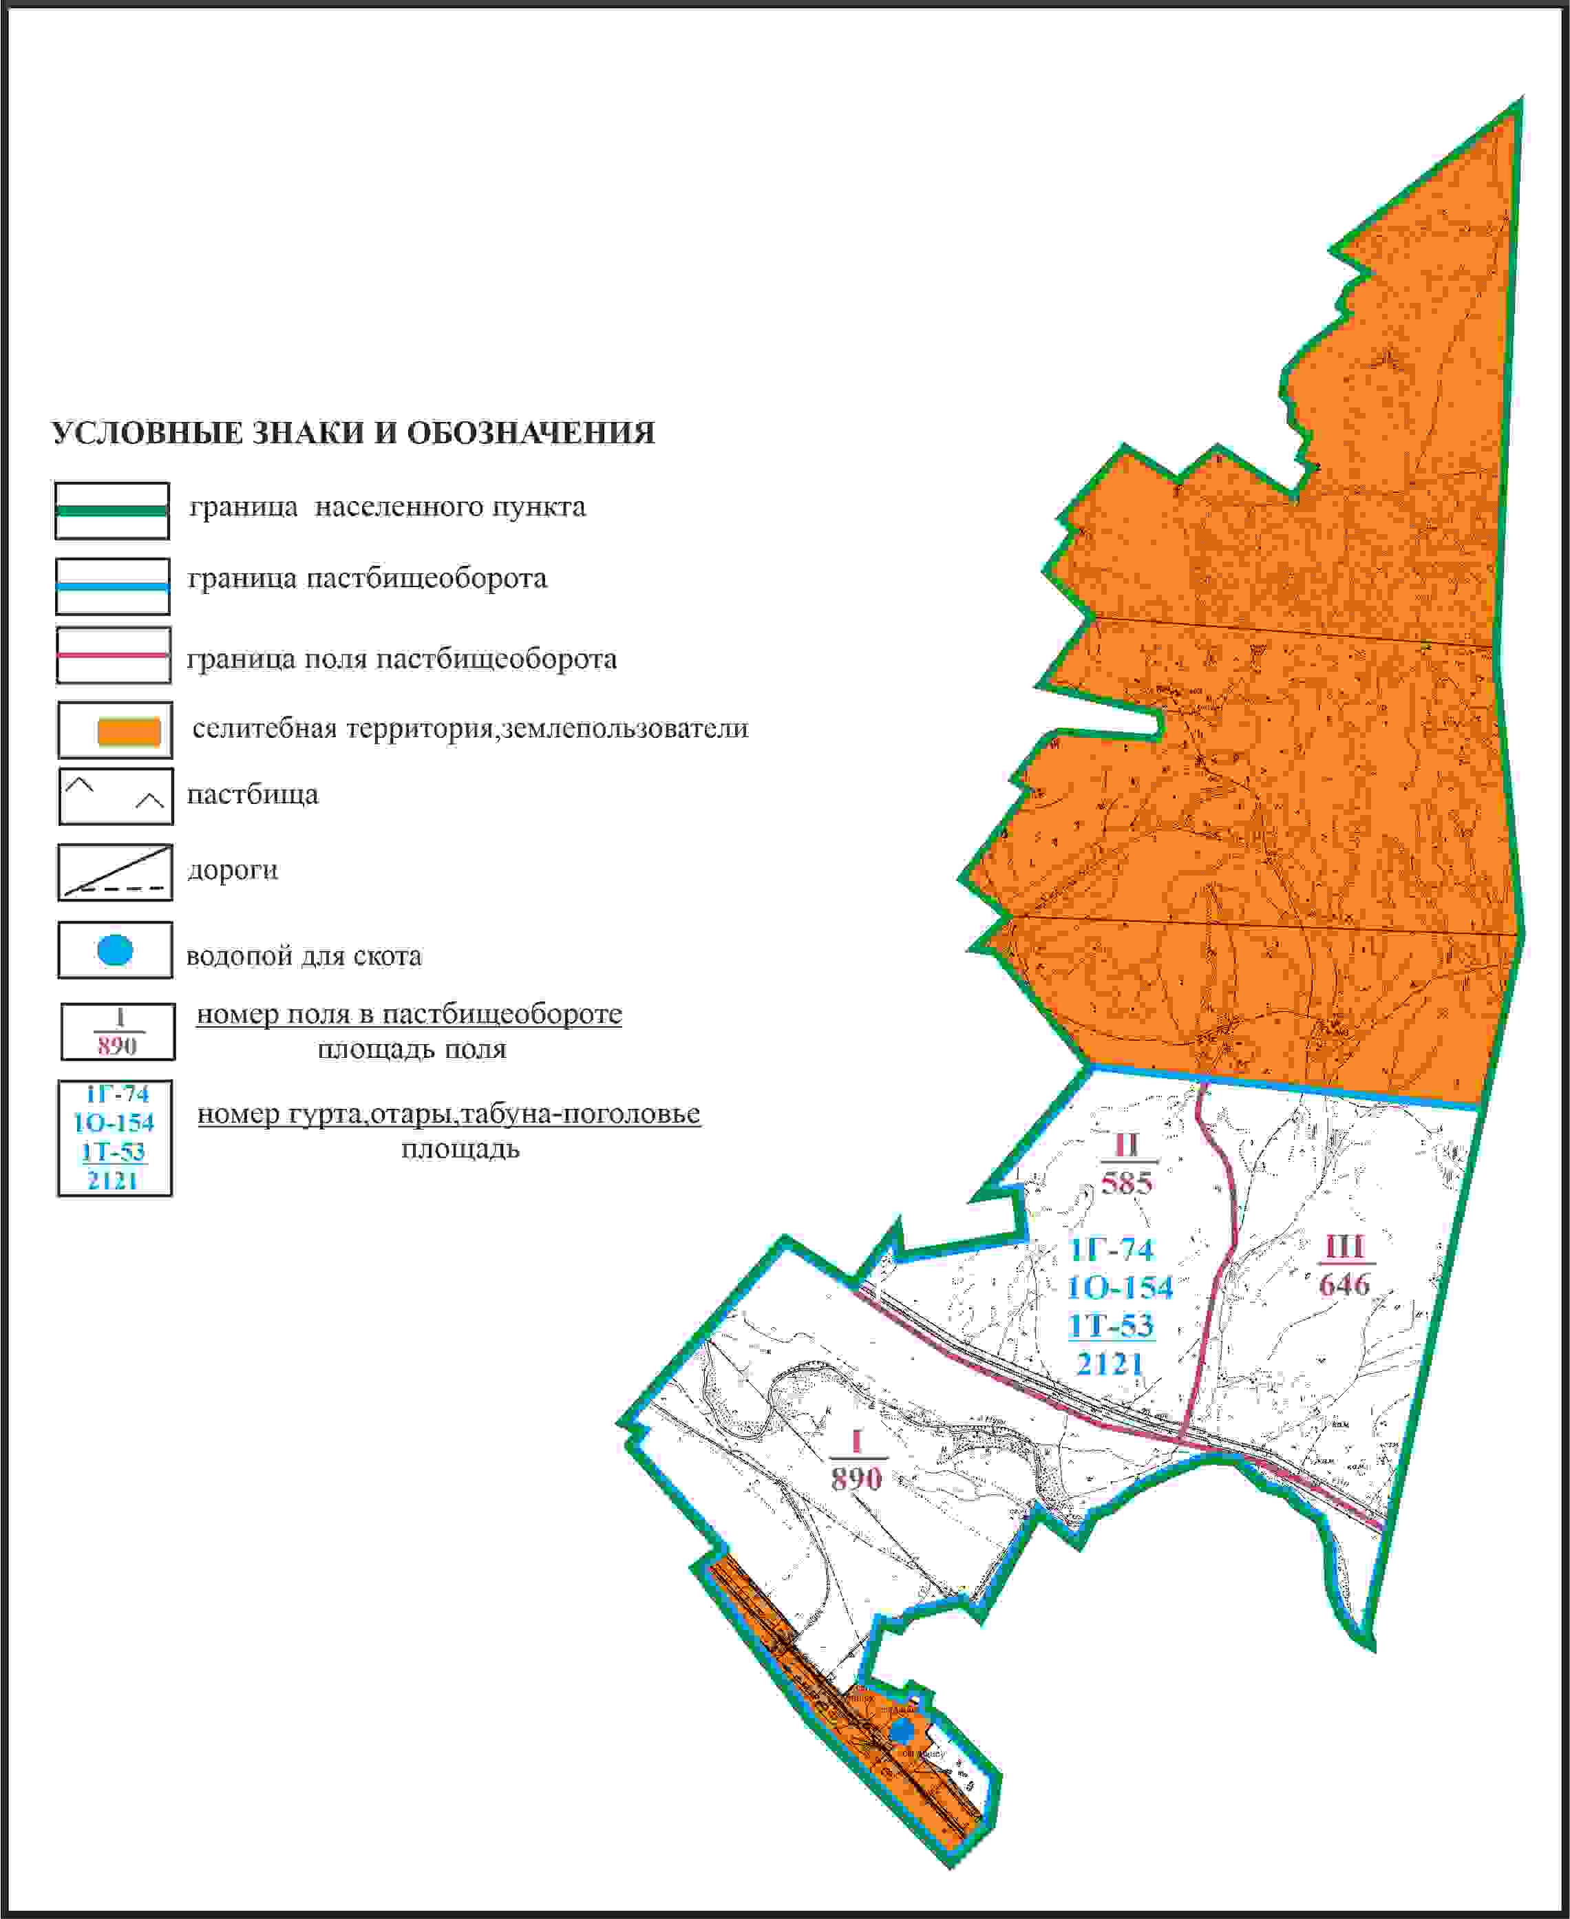

Приложение 347
к Плану по управлению
пастбищами и их использованию
по Бухар-Жыраускому району
на 2024-2028 годы
Схема доступа к водоисточникам станции Ащысу Шешенкаринского сельского округа Бухар-Жырауского района

Приложение 348
к Плану по управлению
пастбищами и их использованию
по Бухар-Жыраускому району
на 2024-2028 годы
Схема расположения пастбищ на территории села Центральное Центрального сельского округа Бухар-Жырауского района

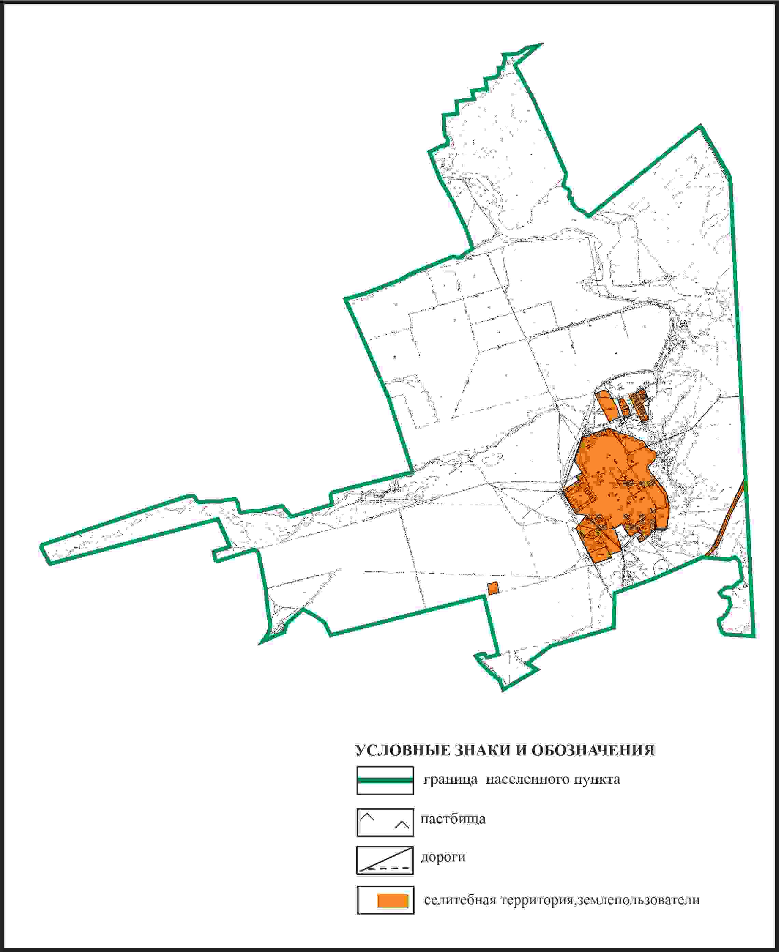

Приложение 349
Плану по управлению
пастбищами и их использованию
по Бухар-Жыраускому району
на 2024-2028 годы
Схема с обозначением пастбищ, предназначенных для нужд населения по выпасу сельскохозяйственных животных личного подворья, в том числе общественных пастбищ, села Центральное Центрального сельского округа Бухар-Жырауского района

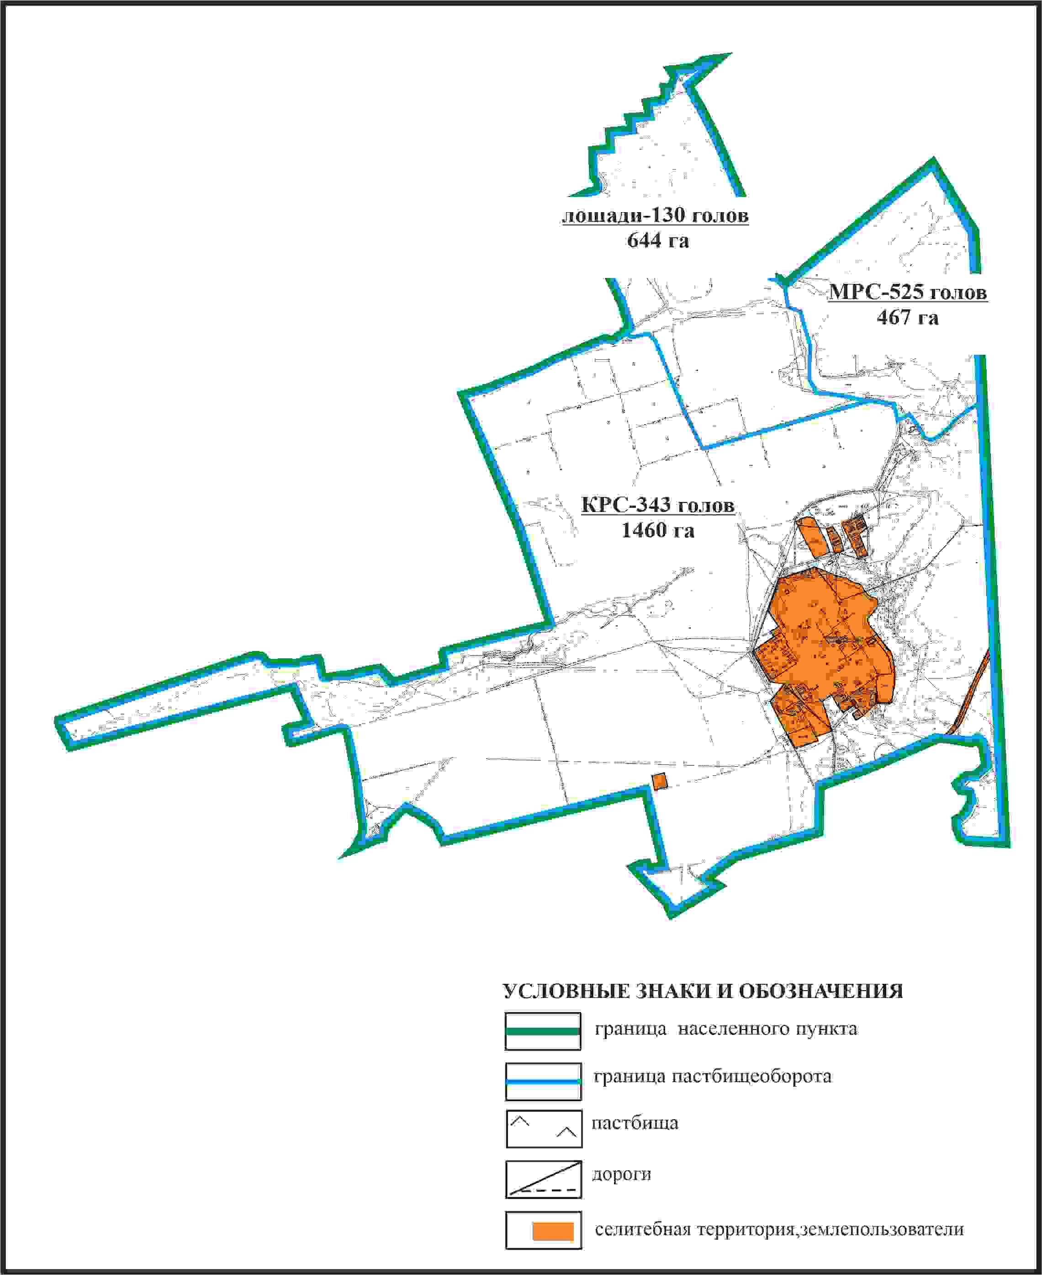

Приложение 350
к Плану по управлению
пастбищами и их использованию
по Бухар-Жыраускому району
на 2024-2028 годы
Схема с обозначением сервитутов для прогона сельскохозяйственных животных, скотопрогонных трасс и иных объектов пастбищной инфраструктуры, а также скотомогильников (биометрических ям), села Центральное Центрального сельского округа Бухар-Жырауского района

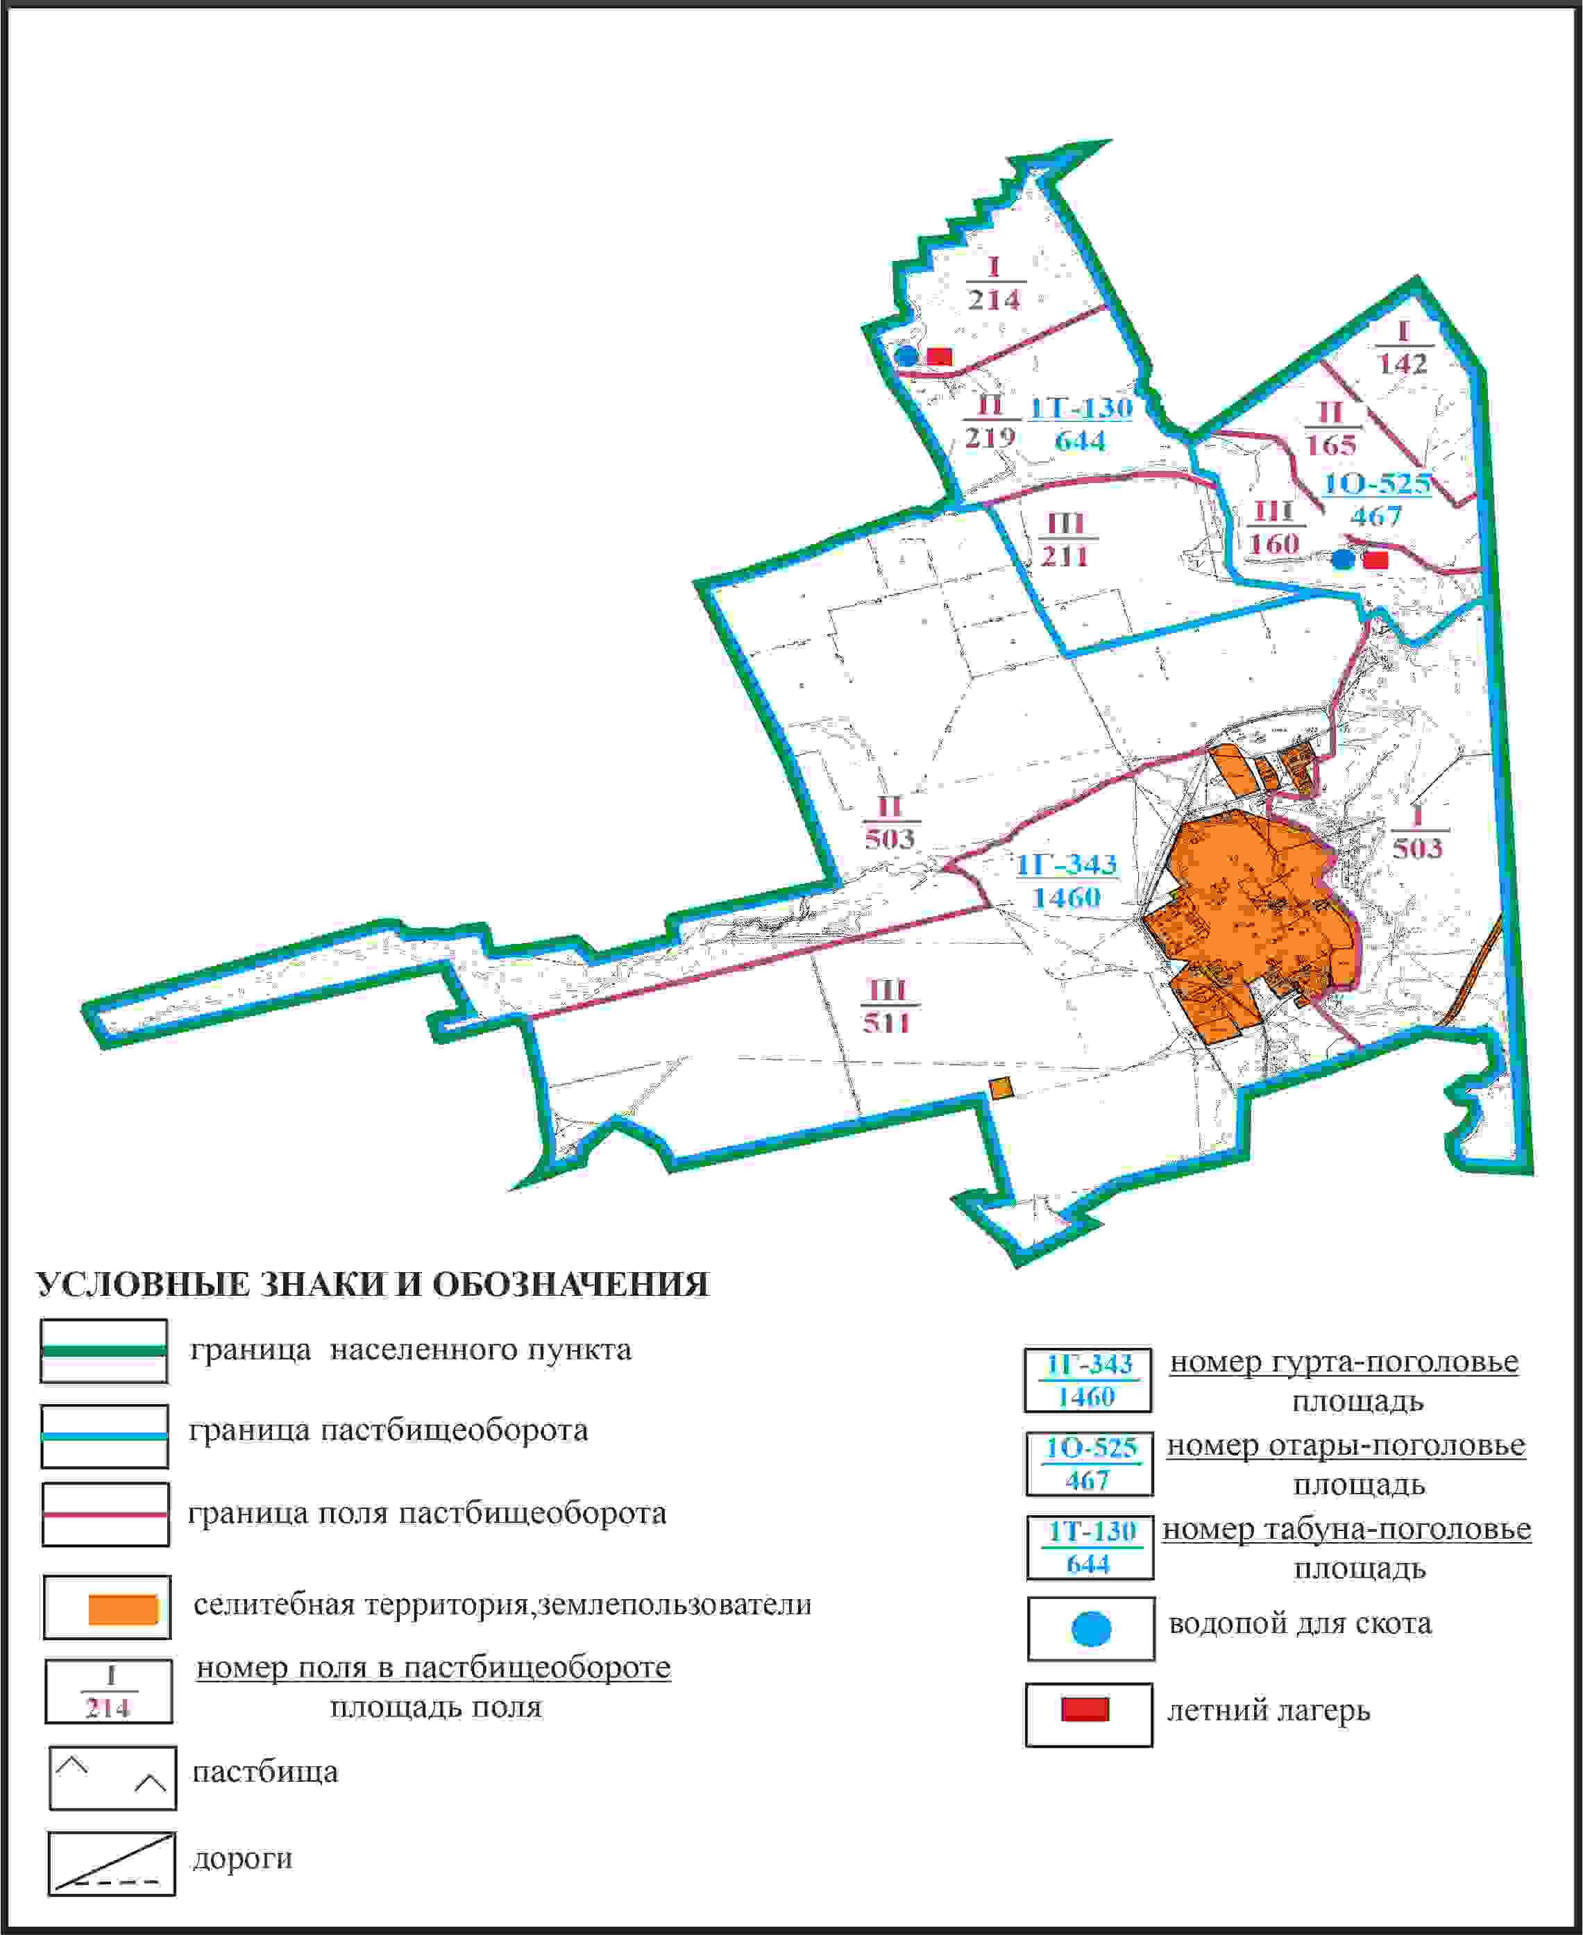

Приложение 351
к Плану по управлению
пастбищами и их использованию
по Бухар-Жыраускому району
на 2024-2028 годы
Схема доступа к водоисточникам села Центральное Центрального сельского округа Бухар-Жырауского района

Приложение 352
к Плану по управлению
пастбищами и их использованию
по Бухар-Жыраускому району
на 2024-2028 годы
Схема расположения пастбищ на территории села Андренниковка Центрального сельского округа Бухар-Жырауского района

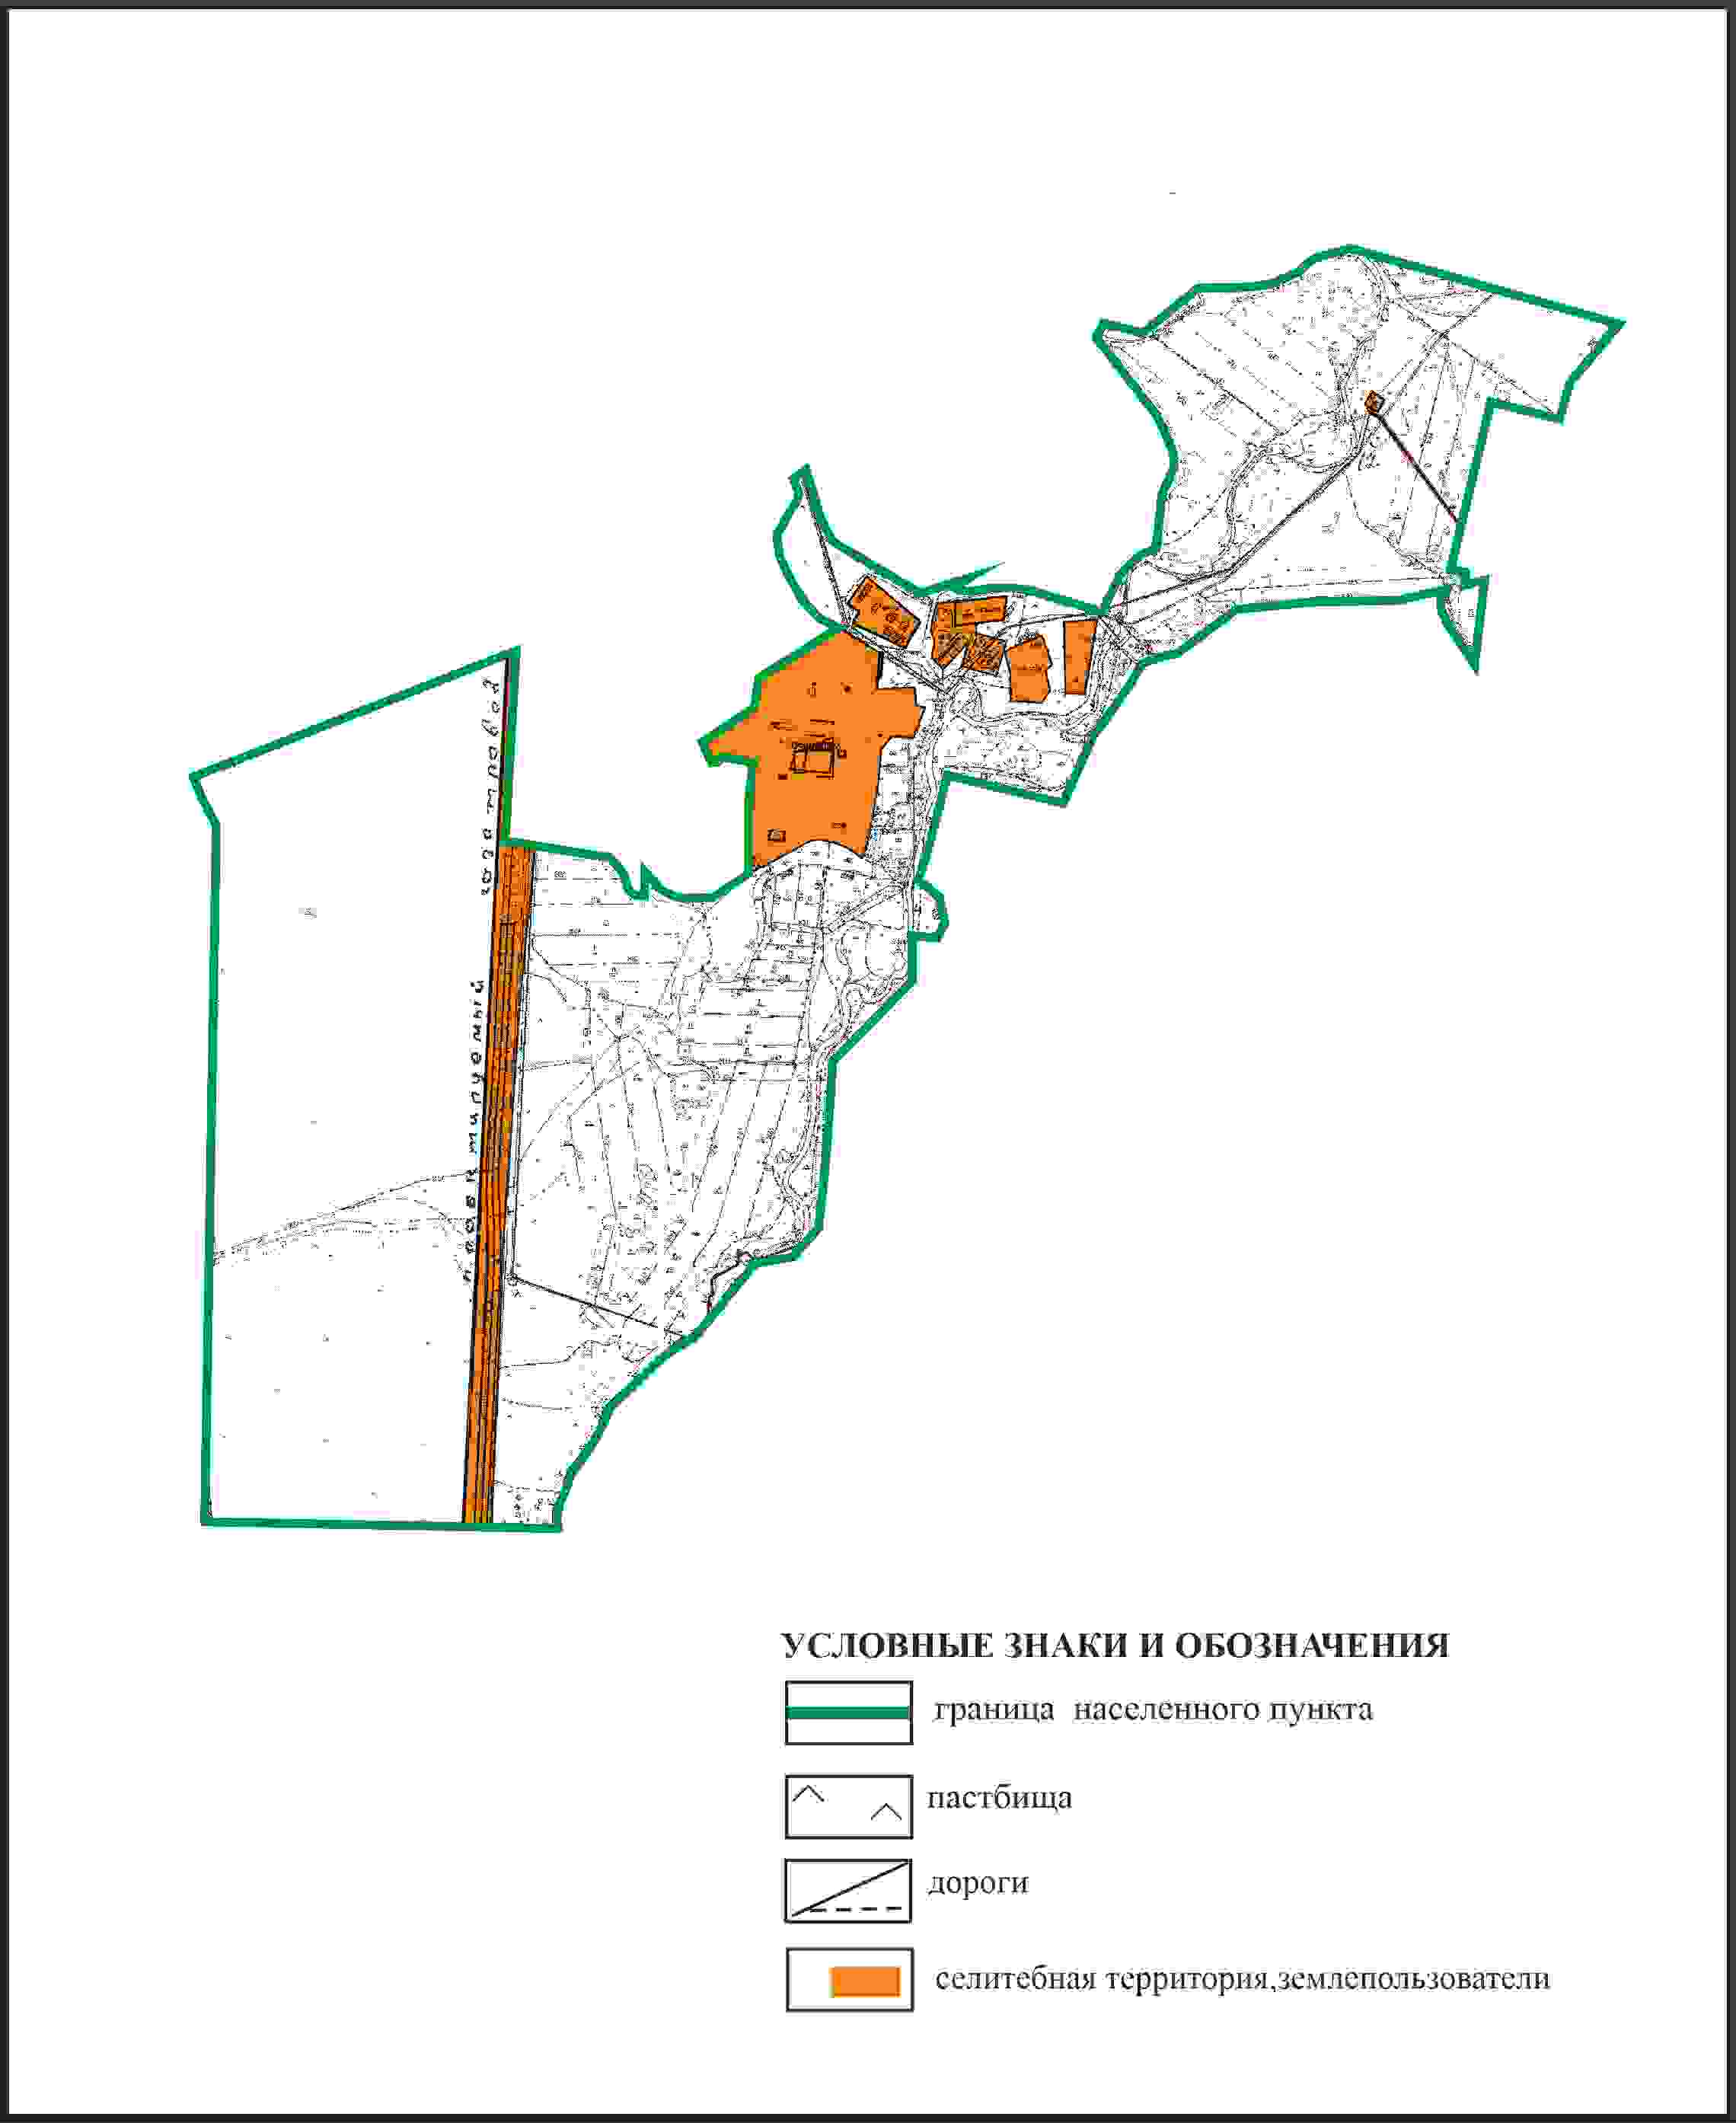

Приложение 353
к Плану по управлению
пастбищами и их использованию
по Бухар-Жыраускому району
на 2024-2028 годы
Схема с обозначением пастбищ, предназначенных для нужд населения по выпасу сельскохозяйственных животных личного подворья, в том числе общественных пастбищ, села Андренниковка Центрального сельского округа Бухар-Жырауского района

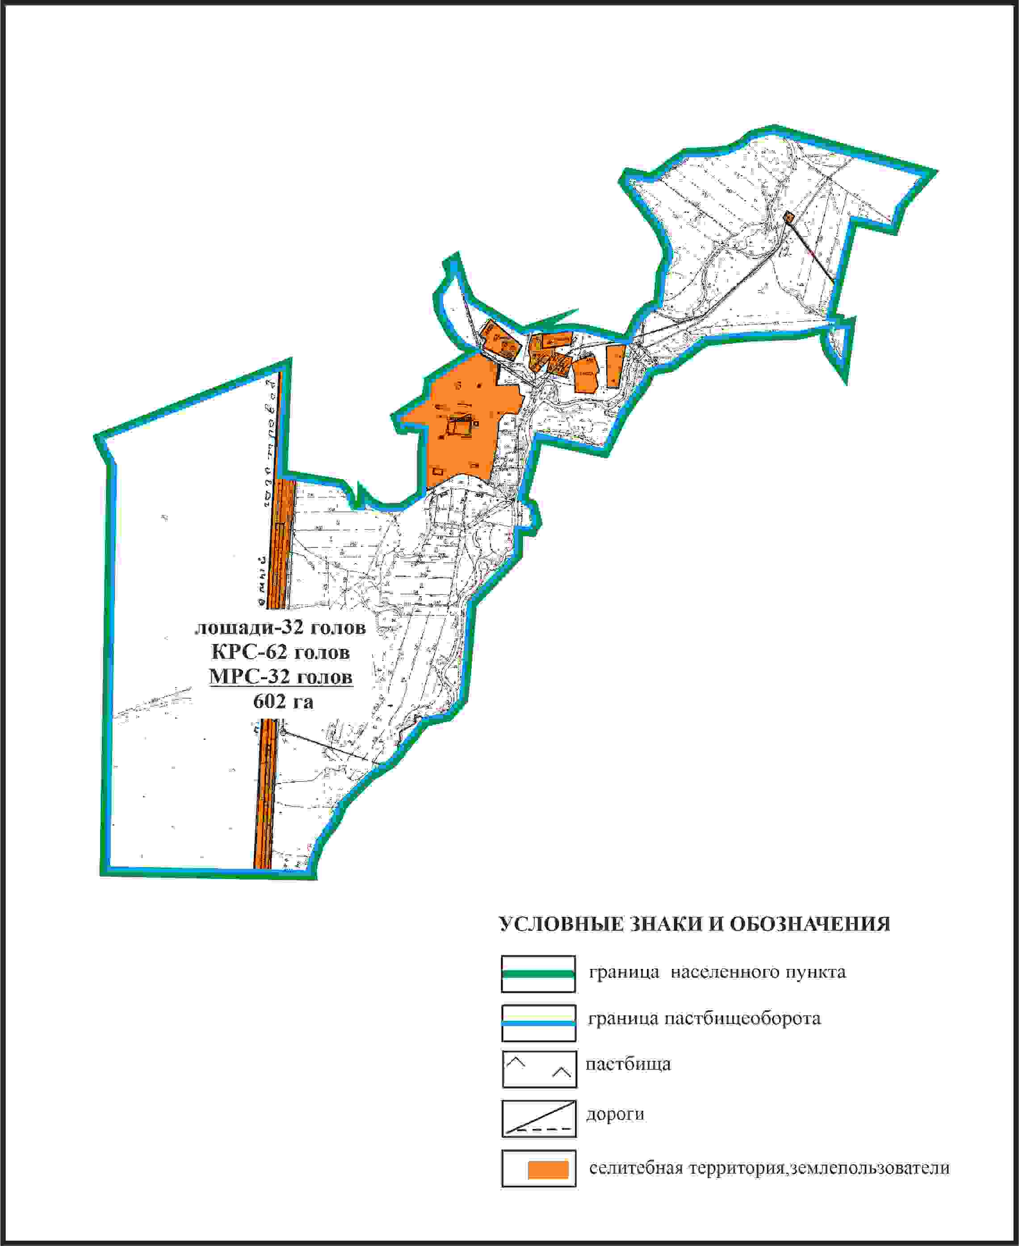

Приложение 354
к Плану по управлению
пастбищами и их использованию
по Бухар-Жыраускому району
на 2024-2028 годы
Схема с обозначением сервитутов для прогона сельскохозяйственных животных, скотопрогонных трасс и иных объектов пастбищной инфраструктуры, а также скотомогильников (биометрических ям), села Андренниковка Центрального сельского округа Бухар-Жырауского района

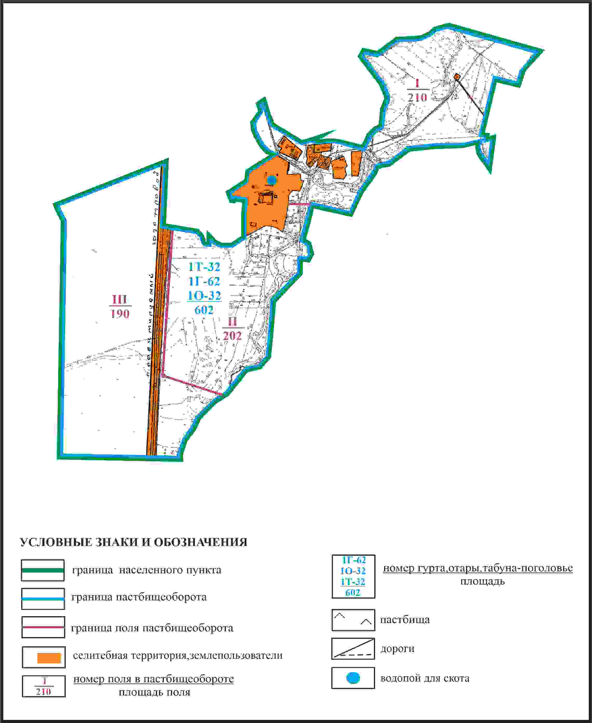

Приложение 355
к Плану по управлению
пастбищами и их использованию
по Бухар-Жыраускому району
на 2024-2028 годы
Схема доступа к водоисточникам села Андренниковка Центрального сельского округа Бухар-Жырауского района

© 2012. РГП на ПХВ «Институт законодательства и правовой информации Республики Казахстан» Министерства юстиции Республики Казахстан

